**หลักสูตรศิลปกรรมศาสตรบัณฑิต**

**สาขาวิชาศิลปะการออกแบบพัสตราภรณ์**

**(หลักสูตรปรับปรุง พ.ศ. 2566)**

**คณะศิลปกรรมศาสตร์**

**มหาวิทยาลัยธรรมศาสตร์**

**สารบัญ**

|  |  |
| --- | --- |
| **หมวด** | **หน้า** |
| 1. ข้อมูลทั่วไป | 1 |
| 2. คุณสมบัติผู้เข้าศึกษา | 4 |
| 3. ปรัชญา วัตถุประสงค์ และผลลัพธ์การเรียนรู้ของหลักสูตร | 5 |
| 4. โครงสร้างหลักสูตร รายวิชา และหน่วยกิต | 10 |
| 5. การจัดกระบวนการเรียนรู้ | 56 |
| 6. ความพร้อมและศักยภาพในการบริหารจัดการหลักสูตร | 59 |
| 7. การประเมินผลการเรียนและเกณฑ์การสำเร็จการศึกษา | 68 |
| 8. การประกันคุณภาพหลักสูตร | 72 |
| 9. ระบบและกลไกในการพัฒนาหลักสูตร | 73 |
| **ภาคผนวก** |  |
| 1. ผลงานทางวิชาการ (ย้อนหลัง 5 ปี) ของอาจารย์ผู้รับผิดชอบหลักสูตร  ประจำหลักสูตร | 79 |
| 2. ตารางเปรียบเทียบโครงสร้างและองค์ประกอบของหลักสูตร ฉบับ พ.ศ.  2561 กับฉบับปรับปรุง พ.ศ. 2566 | 83 |
| 3. ตารางเทียบรายวิชาในหลักสูตรศิลปกรรมศาสตรบัณฑิตสาขาวิชาการ  ละคอน ฉบับ พ.ศ. 2561 กับ ฉบับ พ.ศ. 2566 | 113 |
| 4. ความสอดคล้องของผลลัพธ์การเรียนรู้ และการออกแบบหลักสูตร | 117 |
| 5. เอกสารที่เกี่ยวข้อง | 124 |
| 6. วิชาศึกษาทั่วไป | 190 |

**รายละเอียดของหลักสูตร**

ชื่อสถาบันอุดมศึกษา มหาวิทยาลัยธรรมศาสตร์

คณะ/วิทยาลัย/สถาบัน คณะศิลปกรรมศาสตร์

**หมวดที่ 1. ข้อมูลทั่วไป**

**1.1 รหัสและชื่อหลักสูตร**

รหัสหลักสูตร : 25400051100112

ชื่อหลักสูตร

ภาษาไทย : หลักสูตรศิลปกรรมศาสตรบัณฑิต สาขาวิชาศิลปะการออกแบบพัสตราภรณ์

ภาษาอังกฤษ : Bachelor of Fine and Applied Arts Program in Textile and Fashion

Design

**1.2 ชื่อปริญญาและสาขาวิชา**

ภาษาไทย ชื่อเต็ม ศิลปกรรมศาสตรบัณฑิต (ศิลปะการออกแบบพัสตราภรณ์)  
 ชื่อย่อ ศป..บ. (ศิลปะการออกแบบพัสตราภรณ์)  
 ภาษาอังกฤษ ชื่อเต็ม Bachelor of Fine and Applied Arts (Textile and Fashion Design)  
 ชื่อย่อ B.F.A (Textile and Fashion Design)

**1.3 วิชาเอก (ถ้ามี)**

ภาษาไทย : วิชาเอกออกแบบสิ่งทอ

ภาษาอังกฤษ : Textile Design

ภาษาไทย : วิชาเอกออกแบบแฟชั่น

ภาษาอังกฤษ : Fashion Design

**1.4 รูปแบบของหลักสูตร**

**1.4.1 รูปแบบ**

🞏 หลักสูตรระดับปริญญาตรี (ต่อเนื่อง)

🗹 หลักสูตรระดับปริญญาตรี 4 ปี

🞏 หลักสูตรระดับปริญญาตรี 5 ปี

🞏 หลักสูตรระดับปริญญาตรี 6 ปี

**1.4.2 ประเภทของหลักสูตร**

🗹 หลักสูตรปริญญาตรีทางวิชาการ

🞏 หลักสูตรปริญญาตรีแบบก้าวหน้าทางวิชาการ

🞏 หลักสูตรปริญญาตรีทางวิชาชีพหรือปฏิบัติการ

🞏 หลักสูตรปริญญาตรีแบบก้าวหน้าทางวิชาชีพหรือปฏิบัติการ

**1.4.3 ภาษาที่ใช้**

🗹 จัดการศึกษาเป็นภาษาไทย

🞏 จัดการศึกษาเป็นภาษาอังกฤษ

🞏 จัดการศึกษาทั้งภาษาไทยและภาษาอังกฤษ

🞏 จัดการศึกษาเป็นภาษาต่างประเทศ

**1.4.4 ความร่วมมือกับสถาบันอื่น**

🗹 เป็นหลักสูตรของสถาบันโดยเฉพาะ

🞏 เป็นหลักสูตรที่ได้รับความร่วมมือสนับสนุนจากสถาบันอื่น **หรือ** ร่วมกับสถาบันอื่น

**1.4.5 การให้ปริญญาแก่ผู้สำเร็จการศึกษา**

🗹 ให้ปริญญาเพียงสาขาวิชาเดียว

🞏 ให้ปริญญามากกว่า 1 สาขาวิชา (เช่น ทวิปริญญา) หรือเป็นปริญญาร่วมระหว่างสถาบันอุดมศึกษา)

**1.4.6 สถานภาพของหลักสูตรและการพิจารณาอนุมัติ/เห็นชอบหลักสูตร**

หลักสูตรปรับปรุง พ.ศ. …2566.. ปรับปรุงจากหลักสูตรศิลปกรรมศาสตรบัณฑิต สาขาวิชาศิลปะการออกแบบพัสตราภรณ์ (หลักสูตรปรับปรุง พ.ศ.2561)

กำหนดเปิดสอนในภาคการศึกษาที่ ……1…….. ปีการศึกษา …2566……………

ได้พิจารณากลั่นกรองโดยคณะกรรมการนโยบายวิชาการ ในการประชุมครั้งที่ …2/2566.…

เมื่อวันที่ …25.... เดือน ..พฤษภาคม.. พ.ศ. …2566…

ได้รับอนุมัติ/เห็นชอบหลักสูตรจากสภามหาวิทยาลัย ในการประชุมครั้งที่ …2/2566.

เมื่อวันที่ …25.. เดือน ..กรกฎาคม..... พ.ศ. …2566……

**1.5 อาชีพที่สามารถประกอบได้หลังสำเร็จการศึกษา**

1.5.1 นักออกแบบสิ่งทอและแฟชั่น

1.5.2 นักจัดการสินค้าสิ่งทอและแฟชั่น

1.5.3 ผู้ประกอบการในการผลิตและจำหน่ายงานประเภทสิ่งทอและแฟชั่น

1.5.4 นักพัฒนาผลิตภัณฑ์

1.5.5 นักวิชาการทางด้านการออกแบบสิ่งทอและแฟชั่น

1.5.6 ผู้ออกแบบรูปแบบการแต่งกาย (stylist)

1.5.7 นักออกแบบในสาขาที่เกี่ยวข้อง

**1.6 สถานที่จัดการเรียนการสอน**

🗹 ศูนย์รังสิต

🞏 ท่าพระจันทร์

🞏 ศูนย์พัทยา

🞏 ศูนย์ลำปาง

**1.7 ค่าใช้จ่ายตลอดหลักสูตร**

**ประเภทโครงการ**

🗹 โครงการปกติ

🞏 โครงการพิเศษ

🞏 โครงการปกติและโครงการพิเศษ

**ค่าใช้จ่ายตลอดหลักสูตร**

🗹 นักศึกษาไทย 136,000 บาท (ภาคการศึกษาละประมาณ 17,000 บาท)

🗹 นักศึกษาต่างชาติ 136,000 บาท (ภาคการศึกษาละประมาณ 17,000 บาท)

**หมวดที่ 2 คุณสมบัติผู้เข้าศึกษา**

* 1. **การรับเข้าศึกษา**

🞏 รับเฉพาะนักศึกษาไทย

🗹 รับทั้งนักศึกษาไทยและนักศึกษาต่างชาติ ที่สามารถใช้ภาษาไทยได้ดี

🞏 รับทั้งนักศึกษาไทยและนักศึกษาต่างชาติ

* 1. **คุณสมบัติของผู้เข้าศึกษา**

คุณสมบัติของผู้เข้าศึกษาต้องเป็นไปตามข้อบังคับมหาวิทยาลัยธรรมศาสตร์ ว่าด้วยการศึกษาชั้นปริญญาตรี พ.ศ. 2561 ข้อ 14

**การคัดเลือกผู้เข้าศึกษา**

   การคัดเลือกผู้เข้าศึกษาให้เป็นไปตามระเบียบคัดเลือกเพื่อเข้าศึกษาในสถาบันการศึกษาขั้นอุดมศึกษาของส่วนราชการหรือหน่วยงานอื่นดำเนินการตามการมอบหมายของมหาวิทยาลัยหรือตามข้อตกลง หรือ การคัดเลือกตามวิธีการที่มหาวิทยาลัยกำหนดโดยความเห็นชอบของสภามหาวิทยาลัย  
และออกเป็นประกาศมหาวิทยาลัย

* 1. **แผนการรับนักศึกษาและผู้สำเร็จการศึกษาในระยะ 5 ปี**

ในแต่ละปีการศึกษาจะรับนักศึกษาปีละ 60 คน

|  |  |  |  |  |  |
| --- | --- | --- | --- | --- | --- |
| จำนวนนักศึกษา | จำนวนนักศึกษาแต่ละปีการศึกษา | | | | |
| 2566 | 2567 | 2568 | 2569 | 2570 |
| ชั้นปีที่ 1 | 60 | 60 | 60 | 60 | 60 |
| ชั้นปีที่ 2 |  | 60 | 60 | 60 | 60 |
| ชั้นปีที่ 3 |  |  | 60 | 60 | 60 |
| ชั้นปีที่ 4 |  |  |  | 60 | 60 |
| **รวม** | **60** | **120** | **180** | **240** | **240** |
| **คาดว่าจะจบการศึกษา** | **-** | **-** | **-** | **60** | **60** |

**หมวดที่ 3 ปรัชญา วัตถุประสงค์ และผลลัพธ์การเรียนรู้ของหลักสูตร**

**3.1 ความสอดคล้องของหลักสูตรกับทิศทางนโยบายและยุทธศาสตร์การพัฒนากำลังคนและยุทธศาสตร์ของมหาวิทยาลัย**

**3.1.1 ความสอดคล้องของหลักสูตรกับการพัฒนาทางเศรษฐกิจ**

สถานการณ์และการพัฒนาทางเศรษฐกิจที่มีผลต่อการจัดการศึกษามีหลากหลายระดับ ในระดับนานาชาติมีการกำหนดเป้าหมายการพัฒนาที่ยั่งยืน (Sustainable Development Goals) อันเป็น  
การตกลงร่วมกันในที่ประชุมสามัญของสหประชาชาติ ให้มีจุดหมายร่วมกันในการพัฒนาที่ครอบคลุมทุกมิติและรอบด้านทั้งสิ้น 17 เป้าหมาย อาทิ การขจัดความยากจน การศึกษาที่มีคุณภาพ อาชีพ  
และเศรษฐกิจที่ดี นวัตกรรมและโครงสร้างพื้นฐานที่ดี การใช้ทรัพยากรอย่างยั่งยืนและรับผิดชอบ ซึ่งล้วนแต่เป็นประเด็นที่เกี่ยวข้องกับการจัดการศึกษาของหลักสูตร

ในระดับประเทศ รัฐธรรมนูญฉบับปัจจุบันกำหนดให้มีการจัดทำยุทธศาสตร์ระดับชาติ และได้มีการประกาศใช้ยุทธศาสตร์ชาติ 20 ปี (2561-2580) เป็นแผนเพื่อการพัฒนาประเทศอย่างยั่งยืน บรรลุวิสัยทัศน์ “ประเทศไทยมีความมั่นคง มั่งคั่ง ยังยืน เป็นประเทศพัฒนาแล้ว ด้วยการพัฒนาตามหลักปรัชญาเศรษฐกิจพอเพียง”

โดยยกระดับศักยภาพของประเทศในหลายมิติ สร้างโอกาสและความเสมอภาคทางสังคม  
สร้างการเติบโตบนคุณภาพชีวิตที่เป็นมิตรกับสิ่งแวดล้อม แผนการพัฒนาของชาติล้วนแต่สอดคล้องกับยุทธศาสตร์ชาติทั้งสิ้น ภายใต้ยุทธศาสตร์นี้ มียุทธศาสตร์หลายด้านที่เกี่ยวเนื่องกับการศึกษาอย่างยิ่ง  
อาทิ การสร้างความสามารถในการแข่งขัน การพัฒนาและเสริมสร้างศักยภาพทรัพยากรมนุษย์ การสร้างโอกาสและความเสมอภาคทางสังคม และการสร้างการเติบโตบนคุณภาพชีวิตที่เป็นมิตรต่อสิ่งแวดล้อม

นอกจากนี้ กรอบแผนพัฒนาเศรษฐกิจและสังคมแห่งชาติ ฉบับที่ 13 (2566 -2570) ยังคงน้อมนำปรัชญาของเศรษฐกิจพอเพียงมาเป็นหลักปรัชญานำทางในการขับเคลื่อนและวางแผนการพัฒนาประเทศ ประกอบกับ สถานการณ์ปัจจุบันที่ทุกประเทศทั่วโลก ยังคงได้รับผลกระทบจากการระบาดของโรคติดเชื้อไวรัสโคโรน่า 2019 (โควิด -19) รวมทั้งการพัฒนาที่มีผลในองค์รวมให้สอดคล้องกับเป้าหมายการพัฒนา  
ที่ยั่งยืน (Sustainable Development Goals: SDGs) ที่สามารถนำพาประเทศสร้างสรรค์โอกาสจากความท้าทายภายนอกและเสริมสร้างความเข้มแข็ง สอดคล้องกับยุทธศาสตร์ชาติ 20 ปี ตามเป้าหมาย  
ที่คาดการณ์ไว้

แนวคิดของกรอบแผนพัฒนา ฯ ฉบับที่ 13 คือการ “พลิกโฉมประเทศไทย สู่เศรษฐกิจสร้างคุณค่า สังคมเดินหน้าอย่างยั่งยืน (Transformation to High-Value and Sustainable Thailand)”   
ที่มีวัตถุประสงค์เพื่อสร้างการเปลี่ยนแปลงขนานใหญ่ภายใต้แนวคิด “Resilience” เป็นการสร้างความพร้อมกับการเปลี่ยนแปลง อยู่รอดในภาวะวิกฤติ ทั้งในระยะสั้นและระยะยาว แผนพัฒนาฉบับนี้ยังมีเป้าหมายในการสร้างประเทศไปสู่เศรษฐกิจสร้างคุณค่า โดยใช้องค์ความรู้ ความคิดสร้างสรรค์ เทคโนโลยี และนวัตกรรมเป็นเครื่องมือในการขับเคลื่อน ยกระดับศักยภาพและพัฒนาประเทศในทุกมิติ

ในด้านแนวคิดเศรษฐกิจสร้างสรรค์ “เป็นแนวทางการพัฒนาเศรษฐกิจด้วยพื้นฐานของความรู้ นวัตกรรมและความคิดสร้างสรรค์เพื่อสร้างความโดดเด่นให้กับผลิตภัณฑ์สร้างสรรค์ (Creative Product) ที่เป็นทั้งทรัพย์สินที่จับต้องได้ (Tangible) และจับต้องไม่ได้ (Intangible) เพื่อความสามารถในการแข่งขันของระบบเศรษฐกิจ” โดยมี สำนักงานส่งเสริมเศรษฐกิจสร้างสรรค์ (องค์การมหาชน) เป็นองค์กรหลักในการขับเคลื่อนแนวคิดนี้ ทั้งนี้ อุตสาหกรรมสร้างสรรค์ของไทยที่เกี่ยวเนื่องกับหลักสูตร ได้แก่ กลุ่มรากฐานทางวัฒนธรรมสร้างสรรค์ (งานฝีมือและหัตถกรรม) กลุ่มบริการสร้างสรรค์ (การออกแบบ) และกลุ่มสินค้าสร้างสรรค์ (อุตสาหกรรมแฟชั่น)

**3.1.2 ความสอดคล้องของหลักสูตรกับการพัฒนาทางสังคมและวัฒนธรรม**

การพัฒนาสังคมในปัจจุบัน มีปัจจัยและความท้าทายหลายประการ อาทิ การเปลี่ยนแปลงโครงสร้างประชากรที่มีสัดส่วนประชากรวัยแรงงานลดลง และประชากรสูงอายุเพิ่มขึ้นอย่างต่อเนื่อง ความก้าวหน้าอย่างก้าวกระโดดด้านวิทยาศาสตร์และเทคโนโลยีที่มีผลต่อการดำเนินชีวิตโดยตรง ส่งผลให้ปฏิสัมพันธ์ทางสังคมมีความซับซ้อน เกิดกระบวนการสร้างความเป็นตัวตนเฉพาะบุคคล (Individualization) นอกจากนั้น ความก้าวหน้าของการสื่อสารที่รวดเร็วและเข้าถึงได้ง่ายขึ้น  
การเปลี่ยนแปลงพฤติกรรมการดำรงชีวิต อุปนิสัย และทัศนคติ ในแต่ละรุ่นที่แตกต่างกันออกไป สิ่งเหล่านี้ทำให้การจัดการศึกษาต้องปรับตัวอย่างรวดเร็ว

นอกจากนั้นยังมีปัจจัยด้านสิ่งแวดล้อมที่ส่งผลกระทบต่อการดำเนินชีวิต เช่น การเปลี่ยนแปลงสภาพภูมิอากาศ ทำให้ฤดูกาลผันผวน การวางแผนการผลิตทำได้ยากและได้ผลผลิตไม่แน่นอน ความเสื่อมโทรมของระบบนิเวศ การผลิตในระบบอุตสาหกรรมที่ขาดความรับผิดชอบ ทำให้เกิดสภาวะมลพิษทางน้ำ อากาศ เสียง อาหาร นอกจากนี้ การแพร่ระบาดของเชื้อโรคที่มีอันตรายสูง ทำให้เศรษฐกิจหยุดชะงัก ส่งผลกระทบต่อสังคมในวงกว้าง กิจกรรมทางวัฒนธรรมต้องปรับเปลี่ยนรูปแบบหรือยกเลิกไป

หลักสูตรจึงมีเป้าหมายในการผลิตบัณฑิตที่มีส่วนในการพัฒนาสังคมและวัฒนธรรมอย่างมั่นคง และยั่งยืน พัฒนานักศึกษาในทุกมิติ มีคุณสมบัติเป็นพลเมืองโลก มีความเท่าทัน มีคุณภาพ มีความพร้อมทั้งกาย ใจ มีสติปัญญา มีจิตสาธารณะ รับผิดชอบต่อสังคมและผู้อื่น มีวินัยและเป็นพลเมืองดีของชาติ ยกระดับศักยภาพ ทักษะและสมรรถนะสอดคล้องกับความต้องการของตลาด และสนับสนุนการพัฒนาเทคโนโลยีสารสนเทศ สื่อสร้างสรรค์ เพื่อการพัฒนาผลิตภัณฑ์ทางวัฒนธรรม และยกระดับเศรษฐกิจชุมชนในสังคมยุคดิจิทัล

**3.1.3 การพัฒนาหลักสูตรที่เกี่ยวข้องกับพันธกิจของสถาบัน**

แนวคิดเรื่องเป้าหมายการพัฒนาที่ยั่งยืนเป็นสิ่งที่ได้รับการส่งเสริมให้มีการนำมาปรับใช้ในทุกระดับ มหาวิทยาลัยธรรมศาสตร์มีเป้าหมายและวิธีการดำเนินงานที่ชัดเจนในการส่งเสริมเรื่องความยั่งยืน ทั้งในด้านการดำเนินงานและการจัดการศึกษา หลักสูตรศิลปะการออกแบบพัสตราภรณ์มีความตระหนักในประเด็นนี้อย่างยิ่ง และได้จัดเนื้อหารายวิชา โครงการในรายวิชาและโครงการเสริมหลักสูตรที่สร้างองค์ความรู้และประสบการณ์แก่นักศึกษาให้เป็นบุคลากรด้านการออกแบบที่มีความรับผิดชอบด้านความยั่งยืน ทั้งในมิติสังคม เศรษฐกิจและสิ่งแวดล้อม

การพัฒนาและเสริมสร้างศักยภาพทรัพยากรมนุษย์เป็นพันธกิจของคณะฯ และมหาวิทยาลัยโดยตรง หลักสูตรเน้นให้นักศึกษามีความสามารถในการคิดวิเคราะห์ วิพากษ์ มีความสามารถในการเรียนรู้ด้วยตนเองอันเป็นรากฐานของการเรียนรู้ตลอดชีวิต หลักสูตรได้พัฒนาเพื่อให้มีความสอดคล้องกับการเปลี่ยนแปลงในศตวรรษที่ 21 มีการจัดระบบการศึกษาที่ยืดหยุ่น มีการใช้ดิจิตอลแฟลตฟอร์ม (Digital Platform) มาใช้ในการเรียนการสอน มีการจัดเนื้อหารายวิชาให้นักศึกษาได้ทำงานร่วมกับภาคธุรกิจ รวมทั้งการจัดการเรียนการสอนที่เหมาะสมกับความหลากหลายของผู้เรียนที่มีพื้นฐานต่างกัน ประเด็นที่ได้กล่าวมายังเป็นส่วนหนึ่งในการสร้างความสามารถในการแข่งขันของชาติอีกประการหนึ่ง

สิ่งที่มีผลกระทบกับการดำเนินชีวิต เศรษฐกิจ และการศึกษาอย่างยิ่งคือภาวะการระบาดของโรคและสถานการณ์ที่มีผลทางสุขภาพอื่น ๆ ก่อให้เกิดความไม่แน่นอน มีการเปลี่ยนแปลงรวดเร็วในทุกระดับ การจัดการศึกษาจึงควรมีความยืดหยุ่น สามารถตอบรับกับความเปลี่ยนแปลงได้ทันสถานการณ์  
มีการเตรียมความพร้อมทั้งในส่วนของหลักสูตร ผู้สอน นักศึกษาและฝ่ายสนับสนุนวิชาการ

สาขาวิชาฯ ปรับปรุงหลักสูตรให้มีความชัดเจน ตามยุคสังคมดิจิตอลและสอดคล้องกับความต้องการของตลาดแรงงานให้สอดคล้องกับนักศึกษาทั้ง 2 วิชาเอก คือ วิชาเอกออกแบบสิ่งทอ และวิชาเอกออกแบบแฟชั่น หลักสูตรฯ จึงส่งเสริมให้มีการใช้ความคิดสร้างสรรค์ในการเรียนการสอน โดยเพิ่มเติมรายวิชาที่มีความต่อเนื่อง ในแต่ละชั้นปีที่สูงขึ้น ให้สามารถใช้ความคิดสร้างสรรค์ในการพัฒนาต่อยอดด้านการออกแบบ เพื่อประโยชน์ใช้สอยและมีองค์ความรู้ด้านการบริหารจัดการ ในเชิงธุรกิจ และพัฒนาผลิตภัณฑ์ทางวัฒนธรรมร่วมกับชุมชน เพื่อการเป็นผู้ประกอบการใหม่ในสังคมยุคดิจิทัล โดยรายวิชามีลักษณะเป็นการเรียนรู้แบบบูรณาการ ใช้ทักษะทางศิลปกรรม กระบวนการออกแบบ เทคโนโลยี  
และธุรกิจ ให้เกิดการสร้างสรรค์ผลงาน ฝึกฝนให้บัณฑิตมีจิตสำนึกสาธารณะ ฝึกทักษะในการเชื่อมโยงประสบการณ์โดยอาศัยการเรียนรู้ ทางภูมิปัญญาในมิติต่างๆ โดยคำนึงถึงปัจจัยทางเศรษฐกิจ สังคม สิ่งแวดล้อม และเทคโนโลยี

การพัฒนาหลักสูตรศิลปะการออกแบบพัสตราภรณ์ เกี่ยวข้องกับพันธกิจของมหาวิทยาลัยธรรมศาสตร์ ที่มุ่งสู่การสร้างและพัฒนาบัณฑิตทั้งในด้านวิชาการและทักษะ GREATS ทั้ง 6 ด้าน ได้แก่

**G: Global Mindset** ทันโลก ทันสังคม เท่าทันการเปลี่ยนแปลงของโลกในมิติต่าง ๆ  
**R: Responsibility** มีสำนักรับผิดชอบอย่างยั่งยืน ต่อตนเอง บุคคลรอบข้าง สังคม และสิ่งแวดล้อม  
**E: Eloquence**สามารถสื่อสารอย่างสร้างสรรค์และทรงพลัง มีทักษะสุนทรียะสนทนา  
**A: Aesthetic Appreciation**ซาบซึ้งในความงาม คุณค่าของศิลปะ ดนตรี และสถาปัตยกรรม  
**T: Team Leader** ทำงานร่วมกับผู้อื่นได้ทั้งในบทบาทผู้นำ และบทบาททีม  
**S: Spirit of Thammasat** ใฝ่ประชาธิปไตย มีจิตใจรักความเป็นธรรม มีความกล้าหาญและอุทิศตนเพื่อประชาชน

หลักสูตรมุ่งเน้นการสร้างบัณฑิตที่มีความเข้าใจมนุษย์ สังคมและวัฒนธรรมที่แตกต่างหลากหลาย และมีความสามารถในการบูรณาการองค์ความรู้ในศาสตร์ต่าง ๆ เพื่อพัฒนาผลงานด้านการออกแบบสิ่งทอและเครื่องแต่งกาย โดยใส่ใจต่อวิถีประชาธิปไตย มีจิตสำนึกและการรู้รับผิดชอบต่อตนเอง สังคมและโลก ส่งเสริมการเรียนรู้ การทำความเข้าใจผ่านการลงมือปฏิบัติในเรื่องการพัฒนาอย่างยั่งยืน

**3.2 ปรัชญา**

ศิลปะการออกแบบพัสตราภรณ์ เป็นสาขาวิชาที่มุ่งเน้นการใช้ความคิดสร้างสรรค์ในการพัฒนาด้านศิลปะและการออกแบบอย่างมีอัตลักษณ์ ทั้งนี้เพื่อให้สอดคล้องกับยุคสมัยและความต้องการของตลาด มีความรู้ด้านการบริหารจัดการศิลปะและการออกแบบ มีความเชื่อมโยงกับชุมชน สังคม  
และเท่าทันต่อโลก

**3.3 วัตถุประสงค์ของหลักสูตร**

เพื่อให้บัณฑิตที่สำเร็จการศึกษาในหลักสูตรมีคุณลักษณะ ดังนี้

1) มีความรู้ทั้งภาคทฤษฎีและปฏิบัติด้านศิลปะการออกแบบสิ่งทอและเครื่องแต่งกายที่แสดงอัตลักษณ์เฉพาะบุคคล

2) มีความรู้พื้นฐานด้านการบริหารจัดการศิลปะการออกแบบ อย่างเท่าทันเทคโนโลยีที่จำเป็นกับอุตสาหกรรมสร้างสรรค์

3) สามารถบูรณาการความรู้ด้านศิลปะการออกแบบสิ่งทอและเครื่องแต่งกาย ที่เป็นประโยชน์ต่อวงการวิชาการหรือวิชาชีพ ทั้งนี้เพื่อการรองรับสู่การพัฒนาสังคมและเศรษฐกิจสร้างสรรค์ต่อไปอย่างยั่งยืน

4) สามารถนำองค์ความรู้มาประยุกต์ให้สอดคล้องกับความต้องการของคนในยุคปัจจุบันได้อย่างสร้างสรรค์และเหมาะสม เพื่อสืบสานภูมิปัญญา ศิลปะของชาติ

**3.4 ผลลัพธ์การเรียนรู้ของหลักสูตร (PLOs)**

**ด้านความรู้ (Knowledge)**

K1 ผู้เรียนมีความรอบรู้ในศาสตร์ทางศิลปกรรม การออกแบบและศาสตร์ที่เกี่ยวข้อง

K2 ผู้เรียนมีความสามารถในการค้นคว้าแก้ปัญหาและพัฒนางานด้านศิลปะและการออกแบบอย่างเป็นระบบ

K3 ผู้เรียนมีความรู้ทางศิลปะ ที่สัมพันธ์กับบริบททางสังคม ภูมิปัญญาและวัฒนธรรม

K4 ผู้เรียนมีความรู้เกี่ยวกับมาตรฐาน ธรรมเนียมปฏิบัติในการประกอบวิชาชีพด้านศิลปะและการออกแบบ

**ด้านทักษะ (Skills)**

S1 ผู้เรียนสามารถค้นคว้า รวบรวมและประเมินข้อมูลจากแหล่งข้อมูลที่หลากหลายอย่างมีวิจารณญาณ

S2 ผู้เรียนสามารถวิเคราะห์ สังเคราะห์ และเสนอแนะแนวทางการแก้ไขปัญหาได้อย่างสร้างสรรค์

S3 ผู้เรียนสามารถบูรณาการความรู้ทางศิลปะและการออกแบบกับศาสตร์อื่นเพื่อสร้างสรรค์ผลงานทางวิชาการและวิชาชีพได้

S4 ผู้เรียนมีความคิดสร้างสรรค์ และสามารถใช้เทคโนโลยีและดิจิทัลในการสร้างสรรค์ผลงาน

**ด้านจริยธรรม (Ethics)**

E1 ผู้เรียนมีความคุณธรรม จริยธรรม ซื่อสัตย์สุจริต มีวินัยและมีความรับผิดชอบต่อตนเองและสังคม

E2 ผู้เรียนมีทัศนคติที่เปิดกว้าง

E3 ผู้เรียนมีจิตอาสา จิตสำนึกสาธารณะ

**ด้านลักษณะบุคคล (Character)**

C1 ผู้เรียนมีภาวะผู้นำ เข้าใจบทบาท หน้าที่ของตนเองและสามารถประยุกต์ใช้ศิลปะและการออกแบบในบริบททางสังคมและการเปลี่ยนแปลง

C2 ผู้เรียนมีความรับผิดชอบต่องานของตนเองและสามารถทำงานร่วมกับผู้อื่นได้อย่างมีประสิทธิภาพ

C3 ผู้เรียนสามารถแสดงความคิดเห็นอย่างมีเหตุผลและเคารพในความคิดเห็นที่แตกต่าง

**3.5 ผลลัพธ์การเรียนรู้ที่คาดหวังเมื่อสิ้นปีการศึกษา (YLOs)**

| **ชั้นปี** | **ความรู้ ทักษะ ทัศนคติ หรืออื่นๆ ที่นักศึกษาจะได้รับเมื่อ เรียนจบแต่ละชั้นปี** |
| --- | --- |
| ปีที่ 1 | มีความรู้และทักษะพื้นฐานด้านศิลปะการออกแบบ พื้นฐานทัศนศิลป์ การออกแบบสิ่งทอและแฟชั่น |
| ปีที่ 2 | มีความรู้และทักษะวิชาชีพด้านการออกแบบสิ่งทอและแฟชั่นในขั้นพื้นฐานที่สูงขึ้น |
| ปีที่ 3 | มีความเข้าใจด้านการประยุกต์ใช้ความรู้และทักษะด้านศิลปะการออกแบบพัสตราภรณ์ และความรู้ด้านธุรกิจในอุตสาหกรรมสิ่งทอและแฟชั่น สามารถพัฒนางานในมิติต่าง ๆ ที่มีผลต่อสังคมในวงกว้าง ใช้ความรู้ของตนให้เกิดประโยชน์แก่ผู้อื่นได้ |
| ปีที่ 4 | มีความรู้และทักษะที่เหมาะสมในการประกอบอาชีพนักออกแบบด้านพัสตราภรณ์ มีความสามารถในการแสดงออกด้านความคิดสร้างสรรค์เฉพาะตน ประยุกต์ใช้ความรู้ได้อย่างเหมาะสม มีทัศนคติที่ดีในวิชาชีพในระดับที่เหมาะสมกับการทำงาน |

**หมวดที่ 4 โครงสร้างหลักสูตร รายวิชา และหน่วยกิต**

**4.1 ระบบการจัดการศึกษาและระยะเวลาการศึกษา**

**4.1.1 ระบบ**

เป็นหลักสูตรแบบเต็มเวลา ใช้ระบบการศึกษาแบบทวิภาค โดย 1 ปีการศึกษาแบ่งออกเป็น 2 ภาคการศึกษาปกติ 1 ภาคการศึกษาปกติ มีระยะเวลาศึกษาไม่น้อยกว่า 15 สัปดาห์

**4.1.2 ระยะเวลาการศึกษาสูงสุด**

🞏 ไม่กำหนด

🗹 ไม่เกิน 16 ภาคการศึกษาปกติ

**4.2 การดำเนินการหลักสูตร**

**4.2.1 วัน-เวลาในการดำเนินการเรียนการสอน**

🗹 วัน – เวลาราชการปกติ

🞏 นอกวัน – เวลาราชการ

**4.2.2 ระบบการศึกษา** *(เลือกเพียง 1 ระบบ)*

🗹 แบบชั้นเรียน (Onsite)

🞏 แบบทางไกล (Online)

🞏 แบบประสมประสาน (Hybrid)

🞏 อื่นๆ (ระบุ)

**4.3 โครงสร้างหลักสูตร รายวิชา และหน่วยกิต**

**4.3.1 หลักสูตร**

**4.3.1.1 จำนวนหน่วยกิตรวม**

จำนวนหน่วยกิตรวมตลอดหลักสูตรไม่น้อยกว่า 127 หน่วยกิต

**4.3.1.2 โครงสร้างหลักสูตร**

นักศึกษาจะต้องจดทะเบียนศึกษารายวิชา รวมไม่น้อยกว่า 127 หน่วยกิต โดยศึกษารายวิชาต่างๆ ครบตามโครงสร้างองค์ประกอบ และข้อกำหนดรายวิชาของหลักสูตรดังนี้

**1) วิชาศึกษาทั่วไป 30 หน่วยกิต**

**2) วิชาเฉพาะ 91 หน่วยกิต**

2.1) วิชาแกนคณะ 6 หน่วยกิต

2.2) วิชาแกนสาขา 25 หน่วยกิต

2.3) วิชาบังคับเอก

2.3.1 วิชาเอกออกแบบสิ่งทอ 48 หน่วยกิต

2.3.1.1 วิชาเน้นหนักในเอก

(เฉพาะเอกออกแบบสิ่งทอ) 6 หน่วยกิต

2.3.2 วิชาเอกออกแบบแฟชั่น 54 หน่วยกิต

2.4) วิชาเลือกในสาขา 3 หน่วยกิต

2.4.1 วิชาเอกออกแบบสิ่งทอ

2.4.2 วิชาเอกออกแบบแฟชั่น

2.5) วิชาบังคับนอกสาขา 3 หน่วยกิต

**3) วิชาเลือกเสรี 6 หน่วยกิต**

**รวม127 *หน่วยกิต***

**4.3.2 รายวิชาในหลักสูตร**

**4.3.2.1 รหัสวิชา**

รายวิชาในหลักสูตรประกอบด้วย อักษรย่อ 2 หรือ 3 ตัว และเลขรหัส 3 ตัว โดยมีความหมาย ดังนี้

“ศป..” เป็นรายวิชาที่จัดสอน โดย คณะศิลปกรรมศาสตร์

“อพภ..” เป็นรายวิชาที่จัดสอน โดย สาขาวิชาศิลปะการออกแบบพัสตราภรณ์ คณะศิลปกรรมศาสตร์

“อบส..” เป็นรายวิชาที่จัดสอน โดย วิชาเอกออกแบบสิ่งทอ สาขาวิชาศิลปะการออกแบบพัสตราภรณ์ คณะศิลปกรรมศาสตร์

“อบช..” เป็นรายวิชาที่จัดสอน โดย วิชาเอกออกแบบแฟชั่น สาขาวิชาศิลปะการออกแบบพัสตราภรณ์ คณะศิลปกรรมศาสตร์

“ทนศ..” เป็นรายวิชาเลือก/วิชาโททางทัศนศิลป์ที่จัดสอน โดย สาขาวิชาศิลปะการออกแบบพัสตราภรณ์ คณะศิลปกรรมศาสตร์

ตัวเลขมีความหมาย ดังนี้

**เลขหลักหน่วย**

เลข 0-5 หมายถึง วิชาบังคับ

เลข 6-9 หมายถึง วิชาเลือก

**เลขหลักสิบ**

0 หมายถึง หมวดวิชาพื้นฐานสาขาวิชาศิลปะการออกแบบพัสตราภรณ์

1 หมายถึง หมวดวิชาศิลปะการออกแบบสิ่งถัก สิ่งทอ และตกแต่งพื้นผิว

2 หมายถึง หมวดวิชาศิลปะการออกแบบเครื่องแต่งกาย

3 หมายถึง หมวดวิชาทัศนศิลป์

4 หมายถึง หมวดวิชาการทำแม่แบบตัดเย็บ

5 หมายถึง หมวดวิชาเทคโนโลยีและอุตสาหกรรม

6 หมายถึง หมวดวิชาค้นคว้าวิจัย

7 หมายถึง หมวดวิชาการบริหารจัดการและธุรกิจ

8 หมายถึง หมวดวิชาการออกแบบผลิตภัณฑ์

9 หมายถึง หมวดวิชาเลือกในสาขา

**เลขหลักร้อย**

1 หมายถึง วิชาระดับต้น

2 หมายถึง วิชาระดับกลาง

3 หมายถึง วิชาระดับสูง

4 หมายถึง วิชาระดับสูงขึ้น

**4.3.2.2 รายวิชาและข้อกำหนดของหลักสูตร**

**1) วิชาศึกษาทั่วไป 30 หน่วยกิต**

กำหนดให้นักศึกษาทุกคนสามารถเลือกเรียนได้ทุกรายวิชาในแต่ละหมวด โดยต้องเลือกเรียนให้ครบทั้ง 5 หมวด แต่ละหมวดจะเรียนกี่วิชาก็ได้ **จำนวนรวม 30 หน่วยกิต**

**1.1) หมวดความเท่าทันโลกและสังคม** เลือกอย่างน้อย 1 วิชา

**1.2) หมวดสุนทรียะและทักษะการสื่อสาร** เลือกอย่างน้อย 1 วิชา

*** ทั้งนี้ ในหมวดสุนทรียะและทักษะการสื่อสาร นักศึกษาไม่สามารถลงทะเบียนรายวิชาซ้ำซ้อนกับรายวิชาเอก วิชาโท วิชาบังคับนอกสาขา ได้

**1.3) หมวดคณิตศาสตร์ วิทยาศาสตร์ และเทคโนโลยี** เลือกอย่างน้อย 1 วิชา

**1.4) หมวดสุขภาวะและทักษะแห่งอนาคต** เลือกอย่างน้อย 1 วิชา

**1.5) หมวดการบริการสังคมและการเรียนรู้จากการปฏิบัติ** เลือกอย่างน้อย 1 วิชา

**หมายเหตุ** 1 ) รายละเอียดรายวิชาในแต่ละหมวดให้เป็นไปเป็นตามภาคผนวกวิชาศึกษาทั่วไป หน้า 189

2) นักศึกษาไม่สามารถนำรายวิชาในหลักสูตรวิชาศึกษาทั่วไปที่เป็นรหัสระดับ 100 ไปนับเป็นวิชาเลือกเสรีหรือวิชาเลือกหรือวิชาโท

**2) วิชาเฉพาะ 91 หน่วยกิต**

**2.1) วิชาแกนคณะ 6 หน่วยกิต**

นักศึกษาจะต้องศึกษาวิชาแกนคณะ รวม 6 หน่วยกิต ดังต่อไปนี้

ศป. 201 พัฒนาการทางศิลปะ วัฒนธรรม และสังคมตะวันตก 2 (2-0-4)

FA 201 Development of Western Arts, Culture, and Society

ศป. 202 พัฒนาการทางศิลปะ วัฒนธรรม และสังคมเอเชีย 2 (2-0-4)

FA 202 Development of Asian Arts, Culture, and Society

ศป. 301 สุนทรียศาสตร์สำหรับผู้สร้างสรรค์งานศิลปะ 2 (2-0-4)

FA 301 Aesthetics for Arts Creator

**2.2) วิชาแกนสาขา 25 หน่วยกิต**

นักศึกษาจะต้องศึกษาวิชาแกนสาขา รวม 25 หน่วยกิต ดังต่อไปนี้

อพภ. 100 วาดเส้น 3 (1-3-5)

TFD 100 Drawing

อพภ. 101 คอมพิวเตอร์เพื่อการออกแบบ 3 (1-3-5)

TFD 101 Computer-aided Design

อพภ. 102 ประวัติศาสตร์สิ่งทอและเครื่องแต่งกาย 3 (1-3-5)

TFD 102 History of Textile and Fashion

อพภ. 103 พื้นฐานการตัดเย็บ 3 (1-3-5)

TFD 103 Fundamental of Tailoring

อพภ. 104 พื้นฐานสิ่งทอ 3 (1-3-5)

TFD 104 Fundamental of Textiles

อพภ. 200 การออกแบบบนฐานศิลปวัฒนธรรมไทย 3 (1-3-5)

TFD 200 Thai Arts and Culture-based Design

อพภ. 250 วิทยาศาสตร์และเทคโนโลยีสิ่งทอ 3 (3-0-6)

TFD 250 Textile Science and Technology

อพภ. 300 ฝึกประสบการณ์วิชาชีพ 1 หน่วยกิต

TFD 300 Professional Practice

อพภ. 380 การออกแบบเพื่อชุมชน 3 (1-3-5)

TFD 380 Design for Community

**2.3) วิชาบังคับ** **54** **หน่วยกิต**

**2.3.1 การออกแบบสิ่งทอ 48 หน่วยกิต**

อบส. 110 พื้นฐานการออกแบบ 3 (1-3-5)

TTD 110 Foundation of Art and Design

อบส. 111 คอมพิวเตอร์เพื่อการออกแบบพื้นผิวและสิ่งทอ 3 (1-3-5)

TTD 111 Computer-aided Surface and Textiles Design

อบส. 112 ศิลปะการออกแบบสิ่งทอสร้างสรรค์ 3 (1-3-5)

TTD 112 Creative Textile Art and Design

อบส. 210 การออกแบบงานพิมพ์ 1 3 (1-3-5)

TTD 210 Printed Textile Design 1

อบส. 211 การออกแบบผ้าทอ 1 3 (1-3-5)

TTD 211 Woven Textile Design 1

อบส. 212 การปัก 1 3 (1-3-5)

TTD 212 Embroidery 1

อบส. 213 การออกแบบผ้าถัก 1 3 (1-3-5)

TTD 213 Knitted Textile Design 1

อบส. 310 การเตรียมแฟ้มผลงาน 3 (1-3-5)

TTD 310 Portfolio Preparation

อบส. 350 อุตสาหกรรมและนวัตกรรมการออกแบบ 3 (1-3-5)

TTD 350 Industrial and Innovative Design

อบส. 360 การคิดเชิงสร้างสรรค์ 3 (3-0-6)

TTD 360 Creative Thinking

อบส. 370 ธุรกิจการออกแบบ 3 (3-0-6)

TTD 370 Design Business Management

อบส. 371 การออกแบบวัสดุเพื่อความยั่งยืน 3 (1-3-5)

TTD 371 Material Design for Sustainability

อบส. 460 การเขียนงานวิชาการศิลปะและการออกแบบ 3 (3-0-6)

TTD 460Academic Writing for Art & Design

อบส. 461 เตรียมการออกแบบสิ่งทอนิพนธ์ 3 (0-6-3)

TTD 461Textile Design Thesis Preparation

อบส. 462 การออกแบบสิ่งทอนิพนธ์ 6 (0-6-12)

TTD 462Textile Design Thesis

**2.3.1.1 วิชาเน้นหนักในเอก (สิ่งทอ)**

**นักศึกษาเลือกศึกษารายวิชาจำนวน 6 หน่วยกิต** โดยสามารถเลือกศึกษาวิชาใดก็ได้

(เลือก 2 ใน 4 รายวิชา)

อบส. 311 การออกแบบผ้าทอ 2 3 (1-3-5)

TTD 311 Woven Textile Design 2

อบส. 312 การปัก 2 3 (1-3-5)

TTD 312 Embroidery 2

อบส. 313 การออกแบบผ้าถัก 2 3 (1-3-5)

TTD 313 Knitted Textile Design 2

อบส. 314 การออกแบบงานพิมพ์ 2 3 (1-3-5)

TTD 314 Printed Textile Design 2

**2.3.2 การออกแบบแฟชั่น 54 หน่วยกิต**

อบช. 120 พื้นฐานสำหรับการออกแบบแฟชั่น 3 (1-3-5)

FSD 120 Foundation for Fashion Design

อบช. 121 คอมพิวเตอร์เพื่อการออกแบบแฟชั่น 3 (1-3-5)

FSD 121 Computer-aided Design for Fashion

อบช. 130 องค์ประกอบศิลป์สำหรับแฟชั่น 3 (1-3-5)

FSD 130 Composition for Fashion Design

อบช. 220 การออกแบบแฟชั่น 1 3 (1-3-5)

FSD 220 Fashion Design 1

อบช. 221 การออกแบบแฟชั่น 2 3 (1-3-5)

FSD 221 Fashion Design 2

อบช. 240 การทำแม่แบบและตัดเย็บ 3 (1-3-5)

FSD 240 Construction Pattern Making

อบช. 241 การออกแบบแม่แบบตัดเย็บบนหุ่นยืน 1 3 (1-3-5)

FSD 241 Draping and Apparel Production 1

อบช. 320 การออกแบบแฟชั่นขั้นสูง 1 3 (1-3-5)

FSD 320 Advanced Fashion Design 1

อบช. 321 การออกแบบแฟชั่นขั้นสูง 2 3 (1-3-5)

FSD 321 Advanced Fashion Design 2

อบช. 322 รูปแบบในการแต่งกาย 3 (3-0-6)

FSD 322 Styling and Production for Fashion

อบช. 323 การนำเสนอผลงาน 3 (1-3-5)

FSD 323 Portfolio Presentation

อบช. 340 การออกแบบแม่แบบตัดเย็บบนหุ่นยืน 2 3 (1-3-5)

FSD 340 Draping and Apparel Production 2

อบช. 370 ธุรกิจแฟชั่น 3 (3-0-6)

FSD 370 Fashion Business

อบช. 371 การสร้างตราสินค้าและการจัดจำหน่ายสินค้าแฟชั่น 3 (3-0-6)

FSD 371 Fashion Branding and Merchandise

อบช. 460 ระเบียบวิธีวิจัย 3 (3-0-6)

FSD 460 Research Methodology

อบช. 461 เตรียมการออกแบบแฟชั่นนิพนธ์ 3 (0-6-3)

FSD 461 Fashion Design Thesis Preparation

อบช. 462 การออกแบบแฟชั่นนิพนธ์ 6 (0-6-12)

FSD 462 Fashion Design Thesis

**2.4) วิชาเลือกในสาขา 3 หน่วยกิต**

**นักศึกษาเลือกศึกษารายวิชาจำนวน 3 หน่วยกิต** โดยสามารถเลือกศึกษาวิชาใดก็ได้

อพภ. 106 ศิลปะการถ่ายภาพสำหรับสิ่งทอและเครื่องแต่งกาย 3 (1-3-5)

TFD 106 Photo for Textile and Fashion

อพภ. 136 จิตรกรรม 1 3 (1-3-5)

TFD 136 Painting 1

อพภ. 137 จิตรกรรม 2 3 (1-3-5)

TFD 137 Painting 2

อพภ. 301 การอนุรักษ์พัสตราภรณ์ 3 (1-3-5)

TFD 301 Textile and Costume Conservation

อพภ. 386 ปฏิบัติการออกแบบในเวทีการประกวดระดับชาติหรือนานาชาติ 3 (1-3-5)

TTD 386 Design Practice in National or International Competition

อบส. 138 ประติมากรรมนุ่ม 3 (1-3-5)

TTD 138 Soft Sculpture

อบส. 217 สิ่งทอสำหรับงานเครื่องแต่งกาย 3 (1-3-5)

TTD 217 Textiles for Fashion

อบส. 286 เครื่องประดับและผลิตภัณฑ์สิ่งทอ 3 (1-3-5)

TTD 286 Textiles Accessories and Product

อบส. 287 สิ่งทอสำหรับงานตกแต่งภายใน 3 (1-3-5)

TTD 287 Textiles for Interior Design

อบส. 416 คอมพิวเตอร์เพื่อการออกแบบผลิตภัณฑ์สิ่งทอ 3 (1-3-5)

TTD 416 Computer-aided Textile Product Design

อบช. 116 การตกแต่งพื้นผิวผ้า 3 (1-3-5)

FSD 116 Embellished Surfaces

อบช. 117 การทอและการถักเพื่องานแฟชั่น 3 (1-3-5)

FSD 117 Weaving and Knitting for Fashion

อบช. 118 ศิลปะการปักและลวดลายแบบไทยประเพณี 3 (1-3-5)

FSD 118 Traditional Thai Embroidery and Pattern

อบช. 126 การออกแบบเครื่องประกอบแฟชั่น 3 (1-3-5)

FSD 126 Fashion Accessory Design

อบช. 127 การออกแบบลายพิมพ์ผ้าเพื่องานแฟชั่น 3 (1-3-5)

FSD 127 Printing Design for Fashion

อบช. 128 การคิดเชิงออกแบบ 3 (1-3-5)

FSD 128 Design Thinking

อบช. 246 การออกแบบเสื้อผ้าสุภาพบุรุษ 3 (1-3-5)

FSD 246 Men’s wear Design

อบช. 247 การออกแบบเสื้อผ้าเด็ก 3 (1-3-5)

FSD 247 Children’s wear Design

อบช. 396 การออกแบบการจัดแสดงสิ่งทอและแฟชั่นโชว์ 3 (1-3-5) FSD 396 Production Design for Textile and Fashion Show

ทนศ. 136 ศิลปะงานกระดาษ 1 3 (1-3-5)

VSA 136 Paper Arts and Crafts 1

ทนศ. 137 ภาพพิมพ์ผิวนูน 3 (1-3-5)

VSA 137 Relift Printing

ทนศ. 138 ศิลปะบนร่างกาย 3 (1-3-5)

VSA 138 Wearable Arts

ทนศ. 139 ภาพพิมพ์สกรีน 3 (1-3-5)

VSA 139 Screen Printing

ทนศ. 140 ศิลปะสองมิติ 1 3 (1-3-5)

VSA 140 Two-Dimensional Arts 1

ทนศ. 141 ศิลปะสองมิติ 2 3 (1-3-5)

VSA 141 Two-Dimensional Arts 2

ทนศ. 236 ศิลปะงานกระดาษ 2 3 (1-3-5)

VSA 236 Paper Arts and Crafts 2

ทนศ. 237 วาดเส้นสร้างสรรค์ 3 (1-3-5)

VSA 237 Creative Drawing

ทนศ. 238 องค์ประกอบศิลป์สร้างสรรค์ 3 (1-3-5)

VSA 238 Creative Composition ทนศ. 239 ภาพพิมพ์สร้างสรรค์ 3 (1-3-5) VSA 239 Creative Printing

ทนศ. 240 ศิลปะสามมิติ 1 3 (1-3-5)

VSA 240 Three-Dimensional Arts 1

ทนศ. 241 ศิลปะสามมิติ 2 3 (1-3-5)

VSA 241 Three-Dimensional Arts 2

ทนศ. 242 ศิลปะงานกระดาษ 3 3 (1-3-5)

VSA 242 Paper Arts and Crafts 3

ทนศ. 396 ศิลปะกับสิ่งแวดล้อม 3 (1-3-5) VSA 396 Environmental Arts

**2.5) วิชาบังคับนอกสาขา** **3 หน่วยกิต**

นักศึกษาต้องลงทะเบียนเรียนวิชาภาษาอังกฤษ จำนวน 3 หน่วยกิต ของสถาบันภาษาด้วยรหัส EL วิชาใดก็ได้ หรือของคณะศิลปศาสตร์ด้วยรหัส EG วิชาใดก็ได้ หรือสามารถเลือกศึกษารายวิชาดังต่อไปนี้

ศป. 216 เสริมทักษะการใช้ภาษาอังกฤษในศิลปกรรมศาสตร์ 1 3 (3-0-6)

FA 216 Practice in English for Fine and Applied Arts 1

ศป. 316 เสริมทักษะการใช้ภาษาอังกฤษในศิลปกรรมศาสตร์ 2 3 (3-0-6)

FA 316 Practice in English for Fine and Applied Arts 2

สษ. 200 ภาษาอังกฤษสำหรับการสื่อสารระหว่างวัฒนธรรม1 3 (3-0-6)

EL 200 English for Intercultural Communication 1

สษ. 202 ภาษาอังกฤษสำหรับการทำงาน 3 (3-0-6)

EL 202 English for Work

สษ. 204 ทักษะการนำเสนอ 3 (3-0-6)

EL 204 Presentation Skills

สษ. 295 ภาษาอังกฤษเชิงวิชาการและทักษะการศึกษา 1 3 (3-0-6)

EL 295 Academic English and Study Skills 1

อ. 211 การฟัง-พูด 3 (3-0-6)

EG 211 Listening – Speaking

อ. 214 ทักษะการนำเสนอ 3 (3-0-6)

EG 214 Presentation Skills

อ. 221 การอ่านและการเขียนเชิงบูรณาการ 3 (3-0-6)

EG 221 Integrated Reading and Writing

อ. 231 การเขียนเรียงความ 3 (3-0-6)

EG 231 Essay Writing

**3) วิชาเลือกเสรี 6 หน่วยกิต**

นักศึกษาเลือกศึกษาวิชาใดก็ได้ที่เปิดสอนในมหาวิทยาลัยธรรมศาสตร์เป็นวิชาเลือกเสรี ไม่น้อยกว่า 6 หน่วยกิต ทั้งนี้ นักศึกษาจะนำวิชาในหลักสูตรศึกษาทั่วไป ระดับ 100 มานับเป็นวิชาเลือกเสรีไม่ได้

**การศึกษารายวิชาในหลักสูตรเป็นวิชาโท**

**การศึกษาวิชาเอกออกแบบสิ่งทอเป็นวิชาโท**

ต้องศึกษารายวิชาของวิชาเอกออกแบบสิ่งทอ ไม่น้อยกว่า 15 หน่วยกิต วิชาใดก็ได้ดังนี้

**รหัสวิชา ชื่อวิชา หน่วยกิต**

**(บรรยาย-ปฏิบัติ-ศึกษาด้วยตนเอง)**

อบส. 110 พื้นฐานการออกแบบ 3 (1-3-5)

TTD 110 Foundation of Art and Design

อบส. 111 คอมพิวเตอร์เพื่อการออกแบบพื้นผิวและสิ่งทอ 3 (1-3-5)

TTD 111 Computer-aided Surface and Textiles Design

อบส. 210 การออกแบบงานพิมพ์ 1 3 (1-3-5)

TTD 210 Printed Textile Design 1

อบส. 211 การออกแบบผ้าทอ 1 3 (1-3-5)

TTD 211 Woven Textile Design 1

อบส. 213 การออกแบบผ้าถัก 1 3 (1-3-5)

TTD 213 Knitted Textile Design 1

อบส. 212 การปัก 1 3 (1-3-5)

TTD 212 Embroidery 1

อบส. 112 ศิลปะการออกแบบสิ่งทอสร้างสรรค์ 3 (1-3-5)

TTD 112 Creative Textile Art and Design

อพภ. 102 ประวัติศาสตร์สิ่งทอและเครื่องแต่งกาย 3 (1-3-5)

TFD 102 History of Textile and Fashion

อพภ. 101 คอมพิวเตอร์เพื่อการออกแบบ 3 (1-3-5)

TFD 101 Computer-aided Design

อพภ. 103 พื้นฐานการตัดเย็บ 3 (1-3-5)

TFD 103 Fundamental of Tailoring

**การศึกษาวิชาเอกออกแบบแฟชั่นเป็นวิชาโท**

ต้องศึกษารายวิชาของวิชาเอกออกแบบแฟชั่น ไม่น้อยกว่า 15 หน่วยกิต วิชาใดก็ได้ดังนี้

**รหัสวิชา ชื่อวิชา หน่วยกิต**

**(บรรยาย-ปฏิบัติ-ศึกษาด้วยตนเอง)**

อบช. 120 พื้นฐานสำหรับการออกแบบแฟชั่น 3 (1-3-5)

FSD 120 Fundamental for Fashion Design

อบช. 121 คอมพิวเตอร์เพื่อการออกแบบแฟชั่น 3 (1-3-5)

FSD 121 Computer-aided Design for Fashion

อบช. 220 การออกแบบแฟชั่น 1 3 (1-3-5)

FSD 220 Fashion Design 1

อบช. 240 การทำแม่แบบและตัดเย็บ 3 (1-3-5)

FSD 240 Construction Pattern Making

อบช. 322 รูปแบบในการแต่งกาย 3 (3-0-6)

FSD 322 Styling and Production for Fashion

อพภ. 102 ประวัติศาสตร์สิ่งทอและเครื่องแต่งกาย 3 (1-3-5)

TFD 102 History of Textile and Fashion

อพภ. 101 คอมพิวเตอร์เพื่อการออกแบบ 3 (1-3-5)

TFD 101 Computer-aided Design

อพภ. 103 พื้นฐานการตัดเย็บ 3 (1-3-5)

TFD 103 Fundamental of Tailoring

**การศึกษาวิชาทางทัศนศิลป์เป็นวิชาโท**

ต้องศึกษารายวิชาของวิชาโททัศนศิลป์ จำนวนไม่น้อยกว่า 15 หน่วยกิต วิชาใดก็ได้ดังนี้

**รหัสวิชา ชื่อวิชา หน่วยกิต**

**(บรรยาย-ปฏิบัติ-ศึกษาด้วยตนเอง)**

ทนศ. 136 ศิลปะงานกระดาษ 1 3 (1-3-5)

VSA 136 Paper Arts and Crafts 1

ทนศ. 137 ภาพพิมพ์ผิวนูน 3 (1-3-5)

VSA 137 Relift Printing

ทนศ. 138 ศิลปะบนร่างกาย 3 (1-3-5)

VSA 138 Wearable Arts

ทนศ. 139 ภาพพิมพ์สกรีน 3 (1-3-5)

VSA 139 Screen Printing

ทนศ. 140 ศิลปะสองมิติ 1 3 (1-3-5)

VSA 140 Two-Dimensional Arts 1

ทนศ. 141 ศิลปะสองมิติ 2 3 (1-3-5)

VSA 141 Two-Dimensional Arts 2

ทนศ. 236 ศิลปะงานกระดาษ 2 3 (1-3-5)

VSA 236 Paper Arts and Crafts 2

ทนศ. 237 วาดเส้นสร้างสรรค์ 3 (1-3-5)

VSA 237 Creative Drawing

ทนศ. 238 องค์ประกอบศิลป์สร้างสรรค์ 3 (1-3-5)

VSA 238 Creative Composition ทนศ. 239 ภาพพิมพ์สร้างสรรค์ 3 (1-3-5) VSA 239 Creative Printing

ทนศ. 240 ศิลปะสามมิติ 1 3 (1-3-5)

VSA 240 Three-Dimensional Arts 1

ทนศ. 241 ศิลปะสามมิติ 2 3 (1-3-5)

VSA 241 Three-Dimensional Arts 2

ทนศ. 242 ศิลปะงานกระดาษ 3 3 (1-3-5)

VSA 242 Paper Arts and Crafts 3

ทนศ. 396 ศิลปะกับสิ่งแวดล้อม 3 (1-3-5) VSA 396 Environmental Arts

**การศึกษาเพื่อรับอนุปริญญาในสาขาวิชาศิลปะการออกแบบพัสตราภรณ์**

นักศึกษาที่ศึกษารายวิชาต่าง ๆ ตามหลักสูตรในสาขาวิชาศิลปะการออกแบบพัสตราภรณ์ ได้หน่วยกิตสะสมไม่น้อยกว่า 99 หน่วยกิต ตามเงื่อนไขต่อไปนี้ มีสิทธิได้รับอนุปริญญา

1. ได้ค่าระดับคะแนนเฉลี่ยไม่น้อยกว่า 2.00

2. ได้ขึ้นทะเบียนเป็นนักศึกษามาแล้วไม่น้อยกว่า 5 ภาคการศึกษาปกติ

3. ได้ศึกษาวิชาศึกษาทั่วไปของมหาวิทยาลัยธรรมศาสตร์ครบตามหลักสูตรรวม ไม่น้อยกว่า 30 หน่วยกิต

4. ได้ศึกษาในวิชาแกนคณะจำนวน 6 หน่วยกิต คือ ศป. 201, ศป. 202, ศป. 301

5. ได้ศึกษาวิชาแกนสาขาไม่น้อยกว่า 21 หน่วยกิต ได้แก่รายวิชาดังต่อไปนี้คือ

อพภ. 100 วาดเส้น 3 (1-3-5)

TFD 100 Drawing

อพภ. 101 คอมพิวเตอร์เพื่อการออกแบบ 3 (1-3-5)

TFD 101 Computer-aided Design

อพภ. 102 ประวัติศาสตร์สิ่งทอและเครื่องแต่งกาย 3 (1-3-5)

TFD 102 History of Textile and Fashion

อพภ. 103 พื้นฐานการตัดเย็บ 3 (1-3-5)

TFD 103 Fundamental of Tailoring

อพภ. 104 พื้นฐานสิ่งทอ 3 (1-3-5)

TFD 104 The Fundamental of Textiles

อพภ. 200 การออกแบบบนฐานศิลปวัฒนธรรมไทย 3 (1-3-5)

TFD 200 Thai Arts and Culture-based Design

อพภ. 250 วิทยาศาสตร์และเทคโนโลยีสิ่งทอ 3 (3-0-6)

TFD 250 Textile Science and Technology

ได้ศึกษาวิชาบังคับเอกใดเอกหนึ่ง จำนวน 11 วิชา ไม่น้อยกว่า 33 หน่วยกิต ดังนี้

วิชาเอกออกแบบสิ่งทอ

อบส. 112 ศิลปะการออกแบบสิ่งทอสร้างสรรค์ 3 (1-3-5)

TTD 112 Creative Textile Art and Design

อบส. 111 คอมพิวเตอร์เพื่อการออกแบบพื้นผิวและสิ่งทอ 3 (1-3-5)

TTD 111 Computer-aided Surface and Textiles Design

อบส. 110 พื้นฐานการออกแบบ 3 (1-3-5)

TTD 110 Foundation of Art and Design

อบส. 210 การออกแบบงานพิมพ์ 1 3 (1-3-5)

TTD 210 Printed Textile Design 1

อบส. 211 การออกแบบผ้าทอ 1 3 (1-3-5)

TTD 211 Woven Textile Design 1

อบส. 212 การปัก 1 3 (1-3-5)

TTD 212 Embroidery 1

อบส. 213 การออกแบบผ้าถัก 1 3 (1-3-5)

TTD 213 Knitted Textile Design 1

อบส. 371 การออกแบบวัสดุเพื่อความยั่งยืน 3 (1-3-5)

TTD 371 Material Design for Sustainability

อบส. 310 การเตรียมแฟ้มผลงาน 3 (1-3-5)

TTD 310 portfolio Preparation

อบส. 370 ธุรกิจการออกแบบ 3 (3-0-6)

TTD 370 Design Business Management

ศึกษาวิชาเน้นหนักในเอก 1 วิชา 3 หน่วยกิต

วิชาเอกออกแบบแฟชั่น

อบช. 120 พื้นฐานสำหรับการออกแบบแฟชั่น 3 (1-3-5)

FSD 120 Foundation for Fashion Design

อบช. 121 คอมพิวเตอร์เพื่อการออกแบบแฟชั่น 3 (1-3-5)

FSD 121 Computer-aided Design for Fashion

อบช. 130 องค์ประกอบศิลป์สำหรับแฟชั่น 3 (1-3-5)

FSD 130 Composition for Fashion Design

อบช. 220 การออกแบบแฟชั่น 1 3 (1-3-5)

FSD 220 Fashion Design 1

อบช. 221 การออกแบบแฟชั่น 2 3 (1-3-5)

FSD 221 Fashion Design 2

อบช. 240 การทำแม่แบบและตัดเย็บ 3 (1-3-5)

FSD 240 Construction Pattern Making

อบช. 241 การออกแบบแม่แบบตัดเย็บบนหุ่นยืน 1 3 (1-3-5)

FSD 241 Draping and Apparel Production 1

อบช. 320 การออกแบบแฟชั่นขั้นสูง 1 3 (1-3-5)

FSD 320 Advanced Fashion Design

อบช. 323 การนำเสนอผลงาน 3 (1-3-5)

FSD 323 Portfolio Presentation

อบช. 340 การออกแบบแม่แบบตัดเย็บบนหุ่นยืน2 3 (1-3-5)

FSD 340 Draping and Apparel Production 2

อบช. 370 ธุรกิจแฟชั่น 3 (3-0-6)

FSD 370 Fashion Business

6. ศึกษาวิชาบังคับนอกสาขา 3 หน่วยกิต

7. ศึกษาวิชาเลือกเสรี 6 หน่วยกิต

**หมายเหตุ** : กรณีที่จำเป็นนักศึกษาอาจเลือกศึกษารายวิชาอื่นในสาขาแทนได้ในจำนวนหน่วยกิตที่เท่ากัน ทั้งนี้ โดยได้รับอนุมัติจากหัวหน้าสาขาวิชา และอาจารย์ที่ปรึกษา

**4.3.2.3 แสดงแผนการศึกษา**

|  |  |
| --- | --- |
| **ปีการศึกษาที่ 1** | |
| **ภาคเรียนที่ 1**  **วิชาศึกษาทั่วไป**  **วิชาแกนสาขา** | หน่วยกิต  12 |
| อพภ. 100 วาดเส้น | 3 |
| อพภ. 101 คอมพิวเตอร์เพื่อการออกแบบ  **วิชาบังคับเอกออกแบบสิ่งทอ**  อบส. 110 พื้นฐานการออกแบบ  **วิชาบังคับเอกออกแบบแฟชั่น**  อบช. 130 องค์ประกอบศิลป์สำหรับแฟชั่น | 3  3  3 |
| **รวม** | 21 |
|  |  |
|  |  |
| **ปีการศึกษาที่ 1** | |
| **ภาคเรียนที่ 2**  **วิชาศึกษาทั่วไป**  **วิชาแกนสาขาศิลปะการออกแบบพัสตราภรณ์** | หน่วยกิต  6 |
| อพภ. 250 วิทยาศาสตร์และเทคโนโลยีสิ่งทอ | 3 |
| อพภ. 103 พื้นฐานการตัดเย็บ  อพภ. 104 พื้นฐานสิ่งทอ  **วิชาบังคับเอกออกแบบสิ่งทอ**  อบส. 112 ศิลปะการออกแบบสิ่งทอสร้างสรรค์  อบส. 111 คอมพิวเตอร์เพื่อการออกแบบพื้นผิวและสิ่งทอ  **วิชาบังคับเอกออกแบบแฟชั่น**  อบช. 120 พื้นฐานสำหรับการออกแบบแฟชั่น | 3  3  3  3  3 |
| อบช. 121 คอมพิวเตอร์เพื่อการออกแบบแฟชั่น | 3 |
| **รวม** | 21 |

|  |  |  |
| --- | --- | --- |
| **ปีการศึกษาที่ 2** | | |
| **ภาคเรียนที่ 1**  **วิชาศึกษาทั่วไป**  **วิชาแกนคณะ** | | หน่วยกิต  6 |
| ศป. 201 พัฒนาการทางศิลปะ วัฒนธรรม และสังคมตะวันตก | | 2 |
| ศป. 202 พัฒนาการทางศิลปะ วัฒนธรรม และสังคมเอเชีย  **วิชาแกนสาขา**  อพภ. 200 การออกแบบบนฐานศิลปวัฒนธรรมไทย  **วิชาบังคับเอกออกแบบสิ่งทอ**  อบส. 210 การออกแบบงานพิมพ์ 1 | | 2  3  3 |
| อบส. 211 การออกแบบผ้าทอ 1  **วิชาบังคับเอกออกแบบแฟชั่น**  อบช. 220 การออกแบบแฟชั่น 1  อบช. 240 การทำแม่แบบและตัดเย็บ | | 3  3  3 |
| **รวม** | | 19 |
|  | |  |
| **ปีการศึกษาที่ 2** | | |
| **ภาคเรียนที่ 2**  **วิชาศึกษาทั่วไป**  **วิชาบังคับนอกสาขา**  ศป. 216 เสริมทักษะภาษาอังกฤษในศิลปกรรมศาสตร์  **วิชาแกนสาขา**  อพภ. 102 ประวัติศาสตร์สิ่งทอและเครื่องแต่งกาย  **วิชาบังคับเอกออกแบบสิ่งทอ**  อบส. 212 การปัก 1  อบส. 213 การออกแบบผ้าถัก  **วิชาเลือกเสรี**  **วิชาบังคับเอกออกแบบแฟชั่น**  อบช. 221 การออกแบบแฟชั่น 2 | | หน่วยกิต  6  3  3  3  3  3  3 |
| อบช. 241 การออกแบบแม่แบบตัดเย็บบนหุ่นยืน 1  **วิชาเลือกเสรี** | | 3  3 |
| **รวม** | | 21 |
| **ปีการศึกษาที่ 3** | | |
| **ภาคเรียนที่ 1**  **วิชาแกนคณะ**  ศป. 301 สุนทรียศาสตร์สำหรับผู้สร้างสรรค์งานศิลปะ  **วิชาบังคับเอกออกแบบสิ่งทอ**  อบส. 371 การออกแบบวัสดุเพื่อความยั่งยืน | | หน่วยกิต  2  3 |
| อบส. 370 ธุรกิจการออกแบบ | | 3 |
| อบส. 350 อุตสาหกรรมและนวัตกรรมการออกแบบ | | 3 |
| **วิชาเน้นหนักในเอกสิ่งทอ**  **วิชาเลือก**  **วิชาบังคับเอกออกแบบแฟชั่น**  อบช. 320 การออกแบบแฟชั่นขั้นสูง 1 | | 3  3  3 |
| อบช. 370 ธุรกิจแฟชั่น | | 3 |
| อบช. 340 การออกแบบแม่แบบตัดเย็บบนหุ่นยืน 2  อบช. 323 การนำเสนอผลงาน  **วิชาเลือก** | | 3  3  3 |
| **รวม** | | 17 |
|  | |  |
| **ปีการศึกษาที่ 3** | | |
| **ภาคเรียนที่ 2** | | หน่วยกิต |
| **วิชาแกนสาขา**  อพภ. 380 การออกแบบเพื่อชุมชน  **วิชาบังคับเอกออกแบบสิ่งทอ**  อบส. 310 การเตรียมแฟ้มผลงาน  อบส. 360 การคิดเชิงสร้างสรรค์  **วิชาเน้นหนักในเอก**  **วิชาเลือกเสรี**  **วิชาบังคับเอกออกแบบแฟชั่น**  อบช. 321 การออกแบบแฟชั่นขั้นสูง 2  อบช. 322 รูปแบบในการแต่งกาย  อบช. 371 การสร้างตราสินค้าและการจัดจำหน่ายสินค้าแฟชั่น  **วิชาเลือกเสรี** | | 3  3  3  3  3  3  3  3  3 |
| **รวม** | | 15 |
| **ปีการศึกษาที่ 3 (ภาคฤดูร้อน)** | | |
| **ภาคฤดูร้อน**  **วิชาบังคับเอกออกแบบสิ่งทอ** อพภ. 300 ฝึกประสบการณ์วิชาชีพ  **วิชาบังคับเอกออกแบบแฟชั่น**  อพภ. 300 ฝึกประสบการณ์วิชาชีพ | หน่วยกิต  1  1  (300ชั่วโมง) | |
| **รวม** | 1 | |

|  |  |
| --- | --- |
| **ปีการศึกษาที่ 4** | |
| **ภาคเรียนที่ 1**  **วิชาบังคับเอกออกแบบสิ่งทอ**  อบส. 460 การเขียนงานวิชาการศิลปะและการออกแบบ | หน่วยกิต  3 |
| อบส. 461 เตรียมการออกแบบสิ่งทอนิพนธ์ | 3 |
| **วิชาบังคับเอกออกแบบแฟชั่น**  อบช. 460 ระเบียบวิธีวิจัย | 3 |
| อบช. 461 เตรียมการออกแบบแฟชั่นนิพนธ์ | 3 |
| **รวม** | 6 |
|  |  |
|  |  |
| **ปีการศึกษาที่ 4** | |
| **ภาคเรียนที่ 2** | หน่วยกิต |
| **วิชาบังคับเอกออกแบบสิ่งทอ** |  |
| อบส. 462 การออกแบบสิ่งทอนิพนธ์ | 6 |
| **วิชาบังคับเอกออกแบบแฟชั่น** |  |
| อบส. 462 การออกแบบแฟชั่นนิพนธ์ | 6 |
| **รวม** | 6 |

**4.3.2.4 คำอธิบายรายวิชา**

**รายวิชาแกนคณะ**

**ศป. 201 พัฒนาการทางศิลปะ วัฒนธรรม และสังคมตะวันตก 2 (2-0-4)**

**FA 201 Development of Western Arts Culture and Society**

พัฒนาการศิลปะ วัฒนธรรมตะวันตก ตั้งแต่เริ่มต้นจนถึงปัจจุบันความสัมพันธ์และอิทธิพลที่มีต่อกันระหว่างศิลปะกับสถาบันและสภาพการเมือง เศรษฐกิจ สังคม ศาสนา ศิลปกรรมและระบบค่านิยมของประชาชนในยุคนั้น ๆ ตลอดจนอิทธิพลของตะวันออกที่มีต่อกลุ่มศิลปินดีเด่นที่มีความสำคัญต่อพัฒนาการของศิลปะ ปรัชญาความคิดของยุคสมัยที่เชื่อมโยงและส่งผลต่อพัฒนาการของศาสตร์ต่างๆ   
โดยมีการศึกษานอกสถานที่

This subject explores the development of the arts, culture, and society in the Western world, both European and American. The subject demonstrates the connection and the mutual relationship between the arts and other social institutions, such as the political, economic, religious, cultural, and public value systems from various periods. The influence of the East towards Western artists selected canonical masters, and a field trip are also included.

**ศป. 202 พัฒนาการทางศิลปะ วัฒนธรรม และสังคมเอเชีย 2 (2-0-4)**

**FA 202 Development of Asian, Culture and Society**

พัฒนาการศิลปะ วัฒนธรรมและสังคมเอเชีย ในยุคสมัยต่าง ๆ ตั้งแต่เริ่มต้นจนถึงปัจจุบัน ศึกษาถึงความสัมพันธ์และอิทธิพลที่มีต่อกัน ระหว่างศิลปะกับสถาบันและสภาพการเมือง เศรษฐกิจ สังคม ศาสนา และวัฒนธรรม โดยมีการศึกษานอกสถานที่

The subject explores the development of Asian arts, culture, and society, including those of the civilizations of Yangtze and Mekong River basins. The studied periods are ranged from the early periods to the present. It aims to demonstrate the connection and the mutual connection between arts and other institutions, such as politics, economics, social, religious, and cultural ones.

**ศป. 301 สุนทรียศาสตร์สำหรับผู้สร้างสรรค์งานศิลปะ 2 (2-0-4)**

**FA 301 Aesthetic for Art Creator**

สุนทรีศาสตร์แห่งศิลปกรรม ปรัชญา แนวความคิด และพัฒนาการที่ว่าด้วยเรื่องของความงาม องค์ประกอบของความมีสุนทรียภาพ คุณค่าแห่งสุนทรียภาพ ปริบทศิลปกรรม รสนิยม ทฤษฎีศิลปะการถ่ายทอดความรู้สึก เพื่อความเข้าใจและการรับรู้ ในสุนทรียรส ตั้งแต่อดีตจนถึงปัจจุบัน การวิเคราะห์ประเด็นของสุนทรียภาพกับผลงานศิลปกรรมร่วมสมัย

This subject focuses on knowledge about the philosophy of art: the development of the concept of beauty, the components of aesthetics and their value and background, the relevant theories, and the effort to convey the complete appreciation and understanding of the range of skills employed from past to present. The analyses of relevant topics of aesthetics and contemporary arts are also included.

**รายวิชาแกนสาขา**

**อพภ. 100 วาดเส้น 3 (1-3-5)**

**TFD 100 Drawing**

เรียนรู้และฝึกปฏิบัติหลักการวาดเส้นขั้นพื้นฐาน จากหุ่นนิ่ง ต้นแบบจากธรรมชาติ สิ่งที่มนุษย์สร้างขึ้น รวมทั้งทัศนียภาพต่าง ๆ โดยศึกษาและปฏิบัติงานในห้องปฏิบัติการและนอกสถานที่

Study and practice the principles of basic drawing and technical drawing from still- life model, nature, and Man-made objects to the scenery. Studying in studio and field trips are included.

**อพภ. 101 คอมพิวเตอร์เพื่อการออกแบบ** 3 (1-3-5)

**TFD 101 Computer-aided Design**

ทฤษฎีและปฏิบัติการด้านการออกแบบระดับพื้นฐาน โดยใช้ระบบคอมพิวเตอร์

The theory and practice of basic computer-aided design programs.

**อพภ. 102 ประวัติศาสตร์สิ่งทอและเครื่องแต่งกาย** 3 (1-3-5)

**TFD 102 History of Textile and Fashion**

ประวัติศาสตร์และวิวัฒนาการของสิ่งทอและเครื่องแต่งกาย ที่มีอิทธิพลทางสังคม วัฒนธรรม และวิวัฒนาการทางเทคโนโลยี ส่งผลต่อการพัฒนาทางด้านการออกแบบสิ่งทอและเครื่องแต่งกาย

Study the history and evolution of textiles and clothing which influence to socialization. Evolution of technology leading to the development of textiles and fashion design will be studied. Field study is included.

**อพภ. 103 พื้นฐานการตัดเย็บ** 3 (1-3-5)

**FSD 103 Fundamental of Tailoring**

การตัดเย็บเสื้อผ้าเบื้องต้น เรียนรู้การกำหนดขนาด สัดส่วน ขั้นตอนการสร้างแม่แบบตัดเย็บ รวมทั้งการใช้เทคนิค อุปกรณ์ และวัสดุการตัดเย็บ

Study the fundamental of tailoring. Learning how to identify sizing, proportion, and scale of pattern. Practicing pattern making using technique, tools, and materials in basic sewing operation.

**อพภ. 104 พื้นฐานสิ่งทอ** 3 (1-3-5)

**TFD 104 Fundamental of Textiles**

พื้นฐานด้านการออกแบบสิ่งทอ ทั้งการออกแบบโครงสร้างสิ่งทอและการออกแบบพื้นผิวสิ่งทอ เน้นการเรียนรู้ด้วยการลงมือปฏิบัติจริง เพื่อเป็นพื้นฐานในการออกแบบสิ่งทอและแฟชั่นในชั้นที่สูงขึ้น

Foundation of textile design including textile construction and surface design.   
The learning process focuses on practical workshops. The knowledge from this class will form the basis of further study in textile and fashion design.

**อพภ. 200 การออกแบบบนฐานศิลปวัฒนธรรมไทย 3 (1-3-5)**

**TFD 200 Thai Arts and Culture-based Design**

คติ ความคิด การออกแบบ รูปแบบ อิทธิพลและวิวัฒนาการของวัฒนธรรม ศิลปะงานช่างยุคสมัยต่างๆ ที่พบในประเทศไทย เพื่อนำมาประยุกต์ใช้สำหรับการออกแบบพัสตราภรณ์ โดยศึกษาและปฏิบัติงานในห้องปฏิบัติการและนอกสถานที่

An ideology of design and form that influences to the evolutionary art and at different era in Thailand by practicing with drawing and traditional painting techniques to apply for textile and fashion design in terms of contemporary context. Studio practice and field trips are included.

**อพภ. 250 วิชาวิทยาศาสตร์และเทคโนโลยีสิ่งทอ 3 (3-0-6)**

**TFD 250 Textile Science and Technology**

เรียนรู้ทฤษฎีและปฏิบัติทางด้านวิทยาศาสตร์สิ่งทอ โดยศึกษาครอบคลุมถึงแหล่งที่มาของส้นใย ลักษณะทางเคมี ทางกายภาพ และคุณสมบัติของเส้นใย โครงสร้างสิ่งทอ ความเข้าใจในกระบวนการเตรียมก่อนการย้อม การพิมพ์ และการตกแต่งสำเร็จของสิ่งทอ ตลอดจนนวัตกรรม เทคโนโลยีของสิ่งทอ และกระบวนการผลิตในอุตสาหกรรมสิ่งทอ เพื่อให้เกิดความเข้าใจในการเลือกและนำวัสดุไปใช้ในการออกแบบผลิตภัณฑ์ โดยมีการศึกษานอกสถานที่ประกอบด้วย

A comprehensive academic program provides the fundamental including chemical, physical, properties, and performances of important textile fibers in current use. Textile construction such as weaving and knitting, pre-treatment processes prior to subsequent dyeing, printing, or finishing, and technologies as well as innovative textile and processes in the industrial textile production are involved. In addition, current and future development trends of textile are discussed. The program prepares students in design/development processes, beginning with understanding of application to material selection to appropriate technologies to utilize. Field trips are included.

**อพภ. 300 ฝึกประสบการณ์วิชาชีพ 1 หน่วยกิต**

**TFD 300 Professional Practice (300 ชั่วโมง)**

**วิชาบังคับก่อน**

1. นักศึกษาเอกออกแบบสิ่งทอ สอบได้วิชา อบส. 310 การเตรียมแฟ้มผลงาน

2. นักศึกษาเอกออกแบบแฟชั่น สอบได้วิชา อบช. 321 การออกแบบแฟชั่นขั้นสูง 2

ฝึกปฏิบัติงานจริงในสถานประกอบการของภาคเอกชน วิสาหกิจชุมชนหรือภาครัฐ ในสาขาที่เกี่ยวข้อง เสมือนเป็นพนักงานประจำของหน่วยงานนั้น ๆ เป็นระยะเวลาไม่น้อยกว่า 30 วันทำการ หรือไม่น้อยกว่า 300 ชั่วโมง มีงานเฉพาะที่ได้รับมอบหมายจากหน่วยงาน ให้ปฏิบัติเสร็จสิ้นภายในระยะ เวลาการฝึกงาน นักศึกษาจะต้องทำบันทึกประจำวัน เพื่อรับการประเมินจากสถานประกอบการและอาจารย์ประจำวิชา ในระหว่างปิดภาคการศึกษา การวัดผลเป็น 2 ระดับ คือ ผ่าน (S) และไม่ผ่าน (U)   
โดยไม่มีระดับคะแนน

Prerequisite: 1. Textile Design students have earned credit of TFD 310

2. Fashion Design students have earned credit of FSD 321

Practicum in private company, community enterprise organization, or government agencies as if students are permanent staff for no less than 30 working days or 240 working hours along university vacation period. Students will get work assignments from the organizations and must complete the works before the end of internship period. Students must write daily journal reflecting experiences gained, which will be evaluated by internship supervisor and academic instructor. Assessment result will be S (satisfied) or U (unsatisfied).

**อพภ. 380 การออกแบบเพื่อชุมชน** 3 (1-3-5)

**TFD 380 Design for Community**

**วิชาบังคับก่อน :**สำหรับนักศึกษาสิ่งทอ ต้องสอบได้วิชา อบส. 371 การออกแบบวัสดุเพื่อความยั่งยืน

สำหรับนักศึกษาแฟชั่น ต้องสอบได้วิชา อบช. 370 ธุรกิจแฟชั่น

กระบวนการเรียนรู้และบูรณาการ ศิลปวัฒนธรรม วิถีชีวิต อัตลักษณ์ของชุมชน ปัญหาความต้องการของชุมชน โดยการมีส่วนร่วมของชุมชนและหน่วยงานภายนอก เพื่อการออกแบบผลิตภัณฑ์แฟชั่นและสิ่งทอ โดยคำนึงถึงการสร้างความเข้มแข็งและยั่งยืนให้กับชุมชน มีการศึกษานอกสถานที่ประกอบด้วย

Prerequisites: have earned credits of TTD 371 (Textile Major) or FSD 370 (Fashion Major)

To study the art and culture and explore the way of live in community to find identity to perform in textile design process to introduce communities to concern on sustainable theory. Field trips are included.

**รายวิชาเอกการออกแบบสิ่งทอ**

**อบส. 110 พื้นฐานการออกแบบ 3 (1-3-5)**

**TTD 110 Foundation of Art and Design**

ทฤษฎีความรู้เรื่องทัศนธาตุและหลักการออกแบบ การนำทัศนธาตุ มาใช้ในงานออกแบบสิ่งทอ ฝึกฝนการมีความคิดริเริ่มสร้างสรรค์มาเป็นต้นแบบของความบันดาลใจเริ่มแรก เพื่อนำมาสังเคราะห์ให้สามารถสื่อสารภาษาทางทัศนศิลป์ได้

To study of theory of visual elements and design principles. Introduction to visual elements used in textile design. Practice the initiative as a model of early inspiration. To synthesize design to communication in visual language.

**อบส. 111 คอมพิวเตอร์เพื่อการออกแบบพื้นผิวและสิ่งทอ 3 (1-3-5)**

**TTD 111 Computer-aided Surface and Textiles Design**

**วิชาบังคับก่อน :** สอบได้วิชา อพภ. 101 คอมพิวเตอร์เพื่อการออกแบบ

ปฏิบัติการด้านการออกแบบโดยใช้ระบบคอมพิวเตอร์ฝึกฝนการโปรแกรมต่างๆ สำหรับการออกแบบสิ่งทอ เช่น Illustrator Photoshop DB Weave PC Stitch MAC Stitch เป็นต้น

Prerequisites: have earned credits of TFD 101

This CAD studio course builds on the foundation from the introduction to Photoshop, Illustrator, DB Weave, PC Stitch or MAC Stitch etc. Students expand their knowledge of tools, menu, and functions of programs in the development and manipulation of woven and printed textiles in repeating patterns and layouts.

**อบส. 112 ศิลปะการออกแบบสิ่งทอสร้างสรรค์ 3 (1-3-5)**

**TTD 112 Creative Textile Art and Design**

**วิชาบังคับก่อน :** สอบได้วิชา อบส. 110 พื้นฐานการออกแบบ

หลักและองค์ประกอบซึ่งเป็นพื้นฐานของการออกแบบผลิตภัณฑ์สิ่งทอสร้างสรรค์ การค้นหาแรงบันดาลใจ ทดลองการตกแต่งพื้นผิวด้วยเทคนิคต่าง ๆ ทฤษฎีการรับรู้ คุณลักษณะและวิธีการใช้สี   
เริ่มพัฒนาลวดลายและรูปแบบที่เป็นเอกลักษณ์

Prerequisites: have earned credits of TTD 110

Study the fundamental and elements of creative textile products. Researching the inspiration and experimenting for finishing of textile surface with various techniques. the perception theory and how to use color and its identity will be studied in order to the development of unique pattern and style.

**อบส. 210 การออกแบบงานพิมพ์ 1** **3 (1-3-5)**

**TTD 210 Printed Textile Design 1**

**วิชาบังคับก่อน** : สอบได้วิชา อบส. 111 คอมพิวเตอร์เพื่อการออกแบบพื้นผิวและสิ่งทอ

หลักการออกแบบลายพื้นฐาน ฝึกปฏิบัติการออกแบบลายพิมพ์ด้วยมือและคอมพิวเตอร์  
และเรียนรู้เทคนิคการพิมพ์เทคนิคตะแกรงไหม (Silk Screen) ขั้นพื้นฐาน

Prerequisite: have earned credits of TTD 111

Introduce student to the fundamentals of the screen-printing techniques and process as uses in Textiles.

**อบส. 211 การออกแบบผ้าทอ 1 3 (1-3-5)**

**TTD 211 Woven Textile Design 1**

**วิชาบังคับก่อน :** สอบได้วิชา อพภ. 104 พื้นฐานสิ่งทอ

หลักการออกแบบลายผ้าทอขั้นพื้นฐาน ฝึกปฎิบัติการเตรียมเส้นยืนและเส้นพุ่ง ปฏิบัติการทอผ้า การออกแบบโครงสร้างและลวดลายผ้า การวางแผนการทำงานอย่างเป็นระบบ มีการศึกษานอกสถานที่ประกอบด้วย

Prerequisite: have earned credits of TTD 104

The principles of basic weaving techniques, practice hand weaving, warp and weft preparation, structure and pattern design and planning. Field trips included.

**อบส. 212 การปัก 1 3 (1-3-5)**

**TTD 212 Embroidery 1**

เทคนิคการปักด้วยมือ ลายพื้นฐาน ฝึกปฏิบัติการออกแบบลายปักโดยประยุกต์จากลายพื้นฐาน มีการศึกษานอกสถานที่ประกอบด้วย

Study on basic hand embroidery techniques. Practice of embroidery design by applying basic patterns. Field trips are included.

**อบส. 213 การออกแบบผ้าถัก 1 3 (1-3-5)**

**TTD 213 Knitted Textile Design 1**

**วิชาบังคับก่อน** : สอบได้วิชา อพภ. 104 พื้นฐานสิ่งทอ

หลักการออกแบบผ้าถักขั้นพื้นฐาน ฝึกปฏิบัติการใช้อุปกรณ์ เครื่องถักกึ่งอัตโนมัติ มีการศึกษานอกสถานที่ประกอบด้วย

Prerequisite: have earned credits of TFD 104

Students will learn the knitting processes involving in the basic textile industry. A field trip is included.

**อบส. 310 การเตรียมแฟ้มผลงาน 3 (1-3-5)**

**TTD 310 portfolio Preparation**

**วิชาบังคับก่อน :** สอบได้วิชา อพภ. 101 คอมพิวเตอร์เพื่อการออกแบบ

สร้างสรรค์การออกแบบแฟ้มผลงานและการรวบรวมผลงานของตนเอง ตลอดจนเตรียมตัวสำหรับการนำเสนอผลงาน สำหรับการสมัครงานหรือการศึกษาต่อข้อกำหนดรายวิชา หรือรายละเอียดต่าง ๆ ในประเด็นทางลิขสิทธิ์ที่ควรพึงระวัง

Prerequisite: have earned credits of TFD 101

How to market their skills and pursue careers in the textile industry. Through comprehensive portfolio analysis, student’s designs are critical evaluated and prepared for presentation to prospective employers and clients as well as for further studying. Additional attention to contracts, copyright, trademark, and licensing are introduced.

**อบส. 350 อุตสาหกรรมและนวัตกรรมการออกแบบ 3 (1-3-5)**

**TTD 350 Industrial and innovative design**

**วิชาบังคับก่อน :** สอบได้วิชา อบส. 211 การออกแบบผ้าทอ 1

การทำงานออกแบบเพื่ออุตสาหกรรม รวมทั้งฝึกฝนกระบวนการพัฒนาผลงานการออกแบบที่มีศักยภาพในการนำไปสู่นวัตกรรมได้ ฝึกฝนการคิดแก้ปัญหา การตีโจทย์ด้านการออกแบบและพัฒนาผลงานออกแบบที่มีความเป็นไปได้ในการผลิตในอุตสาหกรรม

Prerequisite: have earned credits of TTD 211

Industrial design processes and learn to develop works with innovative possibilities. Practice problem solving and design development that serve demands from the industry.

**อบส. 360 การคิดเชิงสร้างสรรค์ 3 (3-0-6)**

**TTD 360 Creative Thinking**

ฝึกการคิดเชิงสร้างสรรค์ ฝึกฝนการนำแนวคิด มาวิเคราะห์และสังเคราะห์ข้อมูล และ/หรือการประเมินข้อมูลจากการ สังเกตการณ์จากประสบการณ์ หาเหตุผลเพื่อการสื่อสารทางภาษาพูด เขียน และภาษาทางทัศนศิลป์อย่างสร้างสรรค์

Designed to foster independent thinking this course strengthens students’ capacity to reason clearly, critically, and creatively, including the ability to analyze the arguments of others, to synthesize effective argument of their own, and evaluating data from observational experience for creative communication including written and visual language.

**อบส. 370 วิชาธุรกิจการออกแบบ 3 (3-0-6)**

**TTD 370 Design Business Management**

เข้าใจบทบาทและความสำคัญของการออกแบบและการวางแผนธุรกิจเบื้องต้น กลยุทธ์ด้านการออกแบบ (Design Strategy) วิเคราะห์รูปแบบ เพื่อพัฒนาสินค้าให้ตรงตามความต้องการของผู้บริโภค ศึกษาพฤติกรรมของผู้บริโภคผ่านกระบวนการพัฒนาผลิตภัณฑ์ เข้าใจกลยุทธ์ต่างๆ ในการสร้าง  
ตราสินค้าและการบริหาร ดำเนินการนำเสนอสินค้าออกสู่ตลาด สื่อสาร ถ่ายทอดภาพลักษณ์ของสินค้าและองค์กร ในช่องทางต่าง ๆ รวมทั้งดิจิตอลแพลตฟอร์ม (Digital Platform)

To understand the role of design, basic business planning and developing strategies. analyzing styles to develop products to meet consumers requirement. Study consumer’s behavior through the product development process. Understanding the different strategies in branding and administration. Conducting and presenting product to the market, communicating, and conveying the image of product and organization, via various channels including digital platforms.

**อบส. 371 การออกแบบวัสดุเพื่อความยั่งยืน 3 (1-3-5)**

**TTD 371 Material Design for Sustainability**

เรียนรู้กระบวนการออกแบบและพัฒนาผลิตภัณฑ์ที่เป็นมิตรต่อสิ่งแวดล้อม สำรวจวัสดุที่ใช้ในระบบอุตสาหกรรม วัสดุรอบตัว และวัสดุที่เป็นมิตรต่อสิ่งแวดล้อม เพื่อการอนุรักษ์ธรรมชาติ และหลีกเลี่ยงผลกระทบที่จะการทำลายสิ่งแวดล้อม มีการศึกษานอกสถานที่ประกอบด้วย

The design process and product development, surveying various materials such as industrial materials, found objects as well as environmentally friendly material for conservation nature and avoid the nagative impact to the environment. Field trips are included.

**อบส. 460 การเขียนงานวิชาการศิลปะและการออกแบบ 3 (3-0-6)**

**TTD 460 Academic Writing for Art & Design**

**วิชาบังคับก่อน :** สอบได้ อบส. 360การคิดเชิงสร้างสรรค์

ฝึกฝนการเขียนโครงงานส่วนบุคคล ตามหลักการเขียนงานวิจัยเชิงทัศนศิลป์

Prerequisite: have earned credits of TTD 360

Practice writing personal projects. According to the principle of writing the right visual research.

**อบส. 461 เตรียมการออกแบบสิ่งทอนิพนธ์ 3 (0-6-3)**

**TTD 461 Textile Design Thesis Preparation**

**วิชาบังคับก่อน** : สอบได้วิชาบังคับเน้นหนักในเอกสิ่งทอ 1 วิชา (อบส. 311 การออกแบบผ้าทอ 2 หรือ อบส. 312 การปัก 2 หรือ อบส. 313 การออกแบบผ้าถัก 2 หรือ อบส. 314 การออกแบบงานพิมพ์ 2)

ข้อกำหนดรายวิชารายวิชา : ต้องสอบไล่ได้ไม่ต่ำกว่า C ในรายวิชานี้

งานวิจัยสร้างสรรค์ส่วนบุคคล โดยนำความรู้ความเข้าใจและประสบการณ์จากการเรียนตลอดภาคการศึกษาที่ผ่านมาและความสนใจส่วนบุคคลมาสร้างสรรค์งานวิจัยหรือศิลปนิพนธ์

Prerequisite: have passed at least a focused subject in Textiles Design (TTD 311 or TTD 312 or TTD 313 or TTD 314)

Course criteria: have earned minimum C to pass a course.

Preparing thesis with thesis committee and supervisor. Thesis is individual research that includes information gathering, analysis, concluding and proposing solutions for design problems. Thesis process will be approved by thesis committee with committee with considerations on freedom of thinking and student’s ability.

**อบส. 462 การออกแบบสิ่งทอนิพนธ์ 6 (0-6-12)**

**TTD 462 Textile Design Thesis**

**วิชาบังคับก่อน:** สอบได้ อบส. 461 เตรียมการออกแบบสิ่งทอนิพนธ์

ข้อกำหนดรายวิชารายวิชา : ต้องสอบไล่ได้ไม่ต่ำกว่า C ในรายวิชานี้

นำข้อมูลจากงานวิจัยสร้างสรรค์ที่ได้จากการศึกษารายวิชาเตรียมการออกแบบสิ่งทอนิพนธ์  
มาสร้างสรรค์เป็นผลงานสร้างสรรค์ส่วนบุคคล พร้อมทั้งเขียนศิลปนิพนธ์ประกอบด้วย

Prerequisite: have earned credit of TTD 461

Course criteria: have earned minimum C to pass a course.

Conducting thesis as approved by thesis committee. Thesis process will be supervised by designated supervisor, with an approval from thesis committee. Thesis will be conducted as research to solve design problem chosen by individual students. Thesis result must be presented publicly, and the result will be determined by thesis committee.

**วิชาเน้นหนักในเอกสิ่งทอ**

**อบส. 311 การออกแบบผ้าทอ 2 3 (1-3-5)**

**TTD 311 Woven Textile Design 2**

**วิชาบังคับก่อน** : สอบได้วิชา อบส. 211 การออกแบบผ้าทอ 1

หลักการออกแบบลายผ้าทอขั้นสูงขึ้น กระบวนการออกแบบที่มีความซับซ้อนมากขึ้น ประยุกต์ใช้เทคนิคการทอที่มีความเหมาะสมกับรูปแบบผลงาน มีการศึกษานอกสถานที่ประกอบด้วย

Prerequisite: Have earned credits of TTD 211

Principle of advance woven textile design that leads to a more complicated design process. Apply weaving techniques that are appropriated to the design. Field trips included.

**อบส. 312** **การปัก 2 3 (1-3-5)**

**TTD 312 Embroidery 2**

**วิชาบังคับก่อน** : สอบได้วิชา อบส. 212 การปัก 1

เทคนิคการปักด้วยจักรแบบต่าง ๆ และฝึกปฏิบัติการออกแบบลายปักโดยประยุกต์จากเทคนิคพื้นฐานสู่งานปักสร้างสรรค์ มีการศึกษานอกสถานที่ประกอบด้วย

Prerequisite: have earned credits of TTD 212

Embroidery techniques including hand and sewing machines. Practice the embroidery design by applying basic techniques to creative idea. Field trips are included.

**อบส. 313 การออกแบบผ้าถัก 2 3 (1-3-5)**

**TTD 313 Knitted Textile Design 2**

**วิชาบังคับก่อน** : สอบได้วิชา อบส. 213 การออกแบบผ้าถัก 1

การออกแบบผ้าถักขั้นสูง การประยุกต์ใช้ความรู้และทักษะด้านการออกแบบมาสร้างสรรค์ผลงานที่มีความประณีตด้านแนวคิดและการสร้างผลงานยิ่งขึ้น

Prerequisite: have earned credits of TTD 213

The advance study in knitted textile design. Apply knowledge and skills in design to create a piece of work that shows high level of understanding in knitted textile.

**อบส. 314 การออกแบบงานพิมพ์ 2 3 (1-3-5)**

**TTD 314 Printed Textile Design 2**

**วิชาบังคับก่อน :** สอบได้วิชา อบส. 210การออกแบบงานพิมพ์ 1

ฝึกปฏิบัติการออกแบบลายผ้าพิมพ์โดยใช้โปรมแกรมคอมพิวเตอร์เรียนรู้ และทดลองเทคนิค  
การพิมพ์ต่าง ๆ เช่น การกัดสี (Discharge) การกัดผ้า (Devoré)

Prerequisite: have earned credits of TTD 210

Practice in printing techniques on fabrics using a computer-aided design. Experiment about printing techniques such as Discharge, burn out or Devoré etc.

**รายวิชาเอกการออกแบบแฟชั่น**

**อบช. 120 พื้นฐานสำหรับการออกแบบแฟชั่น 3 (1-3-5)**

**FSD 120 Foundation of Fashion Design**

พื้นฐานด้านการออกแบบแฟชั่น กระบวนการออกแบบสินค้าแฟชั่น วัสดุ เทคนิค และการแบ่งประเภทของเครื่องแต่งกายในโอกาสการสวมใส่ต่าง ๆ และกลุ่มเป้าหมาย

The fundamental of fashion design and fashion products design process materials technique and apparel categorization based on the occasion and target group.

**อบช. 121 คอมพิวเตอร์เพื่อการออกแบบแฟชั่น 3 (1-3-5)**

**FSD 121 Computer-aided Design for Fashion**

**วิชาบังคับก่อน** : สอบได้วิชา อพภ. 101 คอมพิวเตอร์เพื่อการออกแบบ

ทักษะและเทคนิคการใช้คอมพิวเตอร์กราฟฟิก เพื่อช่วยในการวาดภาพโครงสร้างของเสื้อผ้า รายละเอียดของเสื้อผ้า และการออกแบบลวดลายผ้า โดยใช้โปรแกรม Illustrator และโปรแกรม Photoshop เพื่อการนำเสนอระดับมืออาชีพ

Prerequisite: have earned credits of TFD 101

Developing graphic computer techniques for costume structure drawing, details of costume and digital prints textile design, with illustrator and Photoshop program. Professional presentation will be included.

**อบช. 130 องค์ประกอบศิลป์สำหรับแฟชั่น 3 (1-3-5)**

**FSD 130 Composition for Fashion Design**

ทฤษฎีความรู้ทางทัศนธาตุ ความเข้าใจในคุณสมบัติทั้งในทางกายภาพและจิตวิทยา ที่มีผลต่อความรู้สึกของมนุษย์ ซึ่งมีความสำคัญต่อการสร้างงานศิลปะ และสามารถนำหลักทฤษฎีมาใช้เป็นพื้นฐานในการออกแบบสร้างสรรค์ผลงานแฟชั่นอย่างมีสุนทรียภาพ

Art composition for fashion design theoretically and practically to understand its physical and psychological qualities resulting in human’s feeling which is important for works of art. Students will learn how to use theories in design process aesthetically.

**อบช. 220 การออกแบบแฟชั่น 1 3 (1-3-5)**

**FSD 220 Fashion Design 1**

**วิชาบังคับก่อน** : สอบได้วิชา อบช. 120 พื้นฐานสำหรับการออกแบบแฟชั่น

หลักการออกแบบแฟชั่น โดยให้ความสำคัญต่อกระบวนการคิด การแบ่งประเภทของเครื่อง  
แต่งกาย การวิเคราะห์แนวโน้มแฟชั่นและกลุ่มเป้าหมาย รวมทั้งฝึกฝนทักษะด้านการออกแบบสร้างสรรค์การนำเสนอแนวความคิดและผลงานเครื่องแต่งกาย โดยมีการศึกษานอกสถานที่ประกอบด้วย

Prerequisite: have earned credits of FSD 120

Principles of fashion design with emphasis on thinking process. Division of costume. Analysis of fashion trends and targets. Practicing fashion design and presentation of design concept. Field study is included.

**อบช. 221 การออกแบบแฟชั่น 2 3 (1-3-5)**

**FDS 221 Fashion Design 2**

**วิชาบังคับก่อน** : สอบได้วิชา อบช. 220 การออกแบบแฟชั่น 1

กระบวนการออกแบบแฟชั่นรวมถึงทักษะการนำเสนอผลงานเน้นกระบวนการคิดและ  
การวางแผนงานอย่างเป็นระบบ เรียนรู้การสร้างคอลเลคชั่น การวิเคราะห์แนวโน้มแฟชั่นและกลุ่มเป้าหมาย รวมทั้งฝึกฝนทักษะการเสนอความคิดและการนำเสนอผลงานด้านเครื่องแต่งกาย เพื่อให้เหมาะสมตามความต้องการของกลุ่มเป้าหมาย โดยมีปัจจัยแวดล้อมที่มีอิทธิพลต่อการออกแบบแฟชั่น โดยมีการศึกษานอกสถานที่ประกอบด้วย

Prerequisite: have earned credits of FSD 220

Skills for fashion design and systematic presentation of design process and planning. Learning how to create collections. Analysis of fashion trends and targets. Practicing presentation of design concept and products matching targets’ needs with understanding in surrounding factors influencing fashion design. Field study is included.

**อบช. 240 การทำแม่แบบและตัดเย็บ 3 (1-3-5)**

**FSD 240 Construction Pattern Making**

**วิชาบังคับก่อน :** สอบได้วิชา อพภ. 103 พื้นฐานการตัดเย็บ

รูปแบบการทำแบบตัด และการตัดเย็บเสื้อผ้า โดยการพัฒนาแบบจากแม่แบบตัดเย็บ การผลิต  
ผลงานจากแบบตัดด้วยผ้า และการเลือกใช้ผ้าที่เหมาะสม โดยมีการศึกษานอกสถานที่ประกอบด้วย

Prerequisite: have earned credits of TFD 103

Pattern construction and sewing by developing from pattern making. Production of designed product from pattern using fabric with appropriate fabric type and construction. Field study is included.

**อบช. 241 การออกแบบแม่แบบตัดเย็บบนหุ่นยืน 1 3 (1-3-5)**

**FSD 241 Draping and Apparel Production 1**

**วิชาบังคับก่อน** : สอบได้วิชา อบช. 240 การทำแม่แบบและตัดเย็บ

การทำแบบตัดบนหุ่นยืนขั้นพื้นฐาน ทั้งเสื้อผ้าที่มีโครงสร้างและไม่มีโครงสร้าง เพื่อความเข้าใจการ ออกแบบตัดบนพื้นราบ 2 มิติและการออกแบบตัดบนหุ่นยืน 3 มิติ โดยมีการศึกษานอกสถานที่ด้วย

Prerequisite: have earned credits of FSD 240

Fundamental draping and apparel production with both structured and non-structured costumes to understand 2-dimentional and 3-dimentional design. Field study is included.

**อบช. 320 การออกแบบแฟชั่นขั้นสูง 1 3 (1-3-5)**

**FSD 320 Advanced Fashion Design 1**

**วิชาบังคับก่อน** **:** สอบได้วิชา อบช. 221 การออกแบบแฟชั่น 2

กระบวนการและแนวคิดในการสร้างสรรค์แฟชั่นเชิงประยุกต์ ฝึกฝนทักษะและเรียนรู้การใช้วัสดุที่แปลกใหม่ เพื่อสร้างสรรค์งานแฟชั่นในเชิงทดลองซึ่งสามารถสื่อสารถึงแนวคิดในการออกแบบได้อย่างชัดเจน ฝึกปฏิบัติการ เพื่อสร้างความหลากหลายในงานออกแบบแฟชั่น โดยมีการศึกษานอกสถานที่ประกอบด้วย

Prerequisite: have earned credits of FSD 221

Concept and process for applied fashion design. Learning and practicing skills in using unconventional materials for experimental fashion design which could represent clearly design concept. Practicing of mixed methods and techniques in fashion design. Field study is included.

**อบช. 321 การออกแบบแฟชั่นขั้นสูง 2 3 (1-3-5)**

**FSD 321 Advanced Fashion Design 2**

**วิชาบังคับก่อน :** สอบได้วิชา อบช. 320 การออกแบบแฟชั่นขั้นสูง 1

กระบวนการออกแบบและเทคนิคในการวางแผนงาน โดยเน้นที่การศึกษา การวิจัยถึงความต้องการที่กำหนด และมีความละเอียดซับซ้อนมากขึ้น เรียนรู้การวางแผนงาน การวิเคราะห์ข้อมูล  
การปฏิบัติงานที่ใช้ระยะเวลา เพื่อการสร้างแม่แบบตัดเย็บขั้นสูง รวมถึงเทคนิคการนำเสนอผลงานในรูปแบบการจัดแสดง โดยมีการศึกษานอกสถานที่ประกอบด้วย

Prerequisite: have earned credits of FSD 320

Design process and planning techniques with an emphasis on complex needs assessment research. Learning planning process, analysis of related information, and planning for exceptionally detailed plan. Learning and practicing product presentation, fashion product management, budget management, collections planning, in order to identify product production pattern and volume under controlled budget and organization’s marketing goals. Distribution process will be introduced. Field study is included.

**อบช. 322 รูปแบบในการแต่งกาย 3 (3-0-6)**

**FSD 322 Styling and Production for Fashion**

วิธีการกำหนดลักษณะรูปแบบเสื้อผ้าในการแต่งกาย เพื่อสื่อถึงบุคลิกที่มีความเป็นอัตลักษณ์  
ของผู้สวมใส่และตราสินค้าแฟชั่น

Process to identify style of fashion and costume reflecting personality and identity of wearers and product brands.

**อบช. 323 การนำเสนอผลงาน 3 (1-3-5)**

**FSD 323 Portfolio Presentation**

**วิชาบังคับก่อน :** สอบได้วิชา อบช. 121 คอมพิวเตอร์เพื่อการออกแบบแฟชั่น

Prerequisite: have earned credits of FSD 121

การเตรียมแฟ้มการนำเสนอผลงาน เพื่อนำไปใช้ในการศึกษาต่อและการสมัครงาน ออกแบบ การจัดวางและวิธีการนำเสนอผลงาน การนำเสนอจุดเด่นและความคิดสร้างสรรค์ของผลงาน ตลอดจนวิธีการพัฒนารูปแบบการนำเสนอผลงานที่สอดคล้องกับแนวคิดและความเฉพาะตัว

Practicing portfolio presentation for furthering study and job application. Designing format, lay out, and presentation. Presenting strengths and creativities. Developing identical presentation.

**อบช. 340 การออกแบบแม่แบบตัดเย็นบนหุ่นยืน 2 3 (1-3-5)**

**FSD 340 Draping and Apparel Production 2**

**วิชาบังคับก่อน** : สอบได้วิชา อบช. 241 การออกแบบแม่แบบตัดเย็บบนหุ่นยืน 1

การทำแบบตัดบนหุ่นยืนขั้นสูง ทั้งเสื้อผ้าที่มีโครงสร้างและไม่มีโครงสร้าง เพื่อความเข้าใจการ ออกแบบตัดบนพื้นราบ 2 มิติและการออกแบบตัดบนหุ่นยืน 3 มิติโดยมีการศึกษานอกสถานที่ประกอบด้วย

Prerequisite: have earned credits of FSD 241

Advanced draping and apparel production with both structured and non-structured costumes to understand 2-dimetinal and 3-dimentional design. Field study is included.

**อบช. 370 ธุรกิจแฟชั่น 3 (3-0-6)**

**FSD 370 Fashion Business**

รูปแบบการจัดการธุรกิจและการตลาดด้านแฟชั่นและสิ่งทอ ปัจจัยพื้นฐานในการออกแบบที่มีผลต่อการตลาดเพื่อให้สามารถพัฒนางานออกแบบให้สอดคล้องกับความต้องการของตลาด เรียนรู้ขั้นตอนการวิเคราะห์และดำเนินกิจกรรมทางการตลาดที่เหมาะสมและสอดคล้องกับเป้าหมายทางการตลาดขององค์กรธุรกิจ ผ่านช่องทางต่าง ๆ รวมทั้งดิจิตอลแพลตฟอร์ม (Digital Platform)

Business administration and marketing of fashion and textile products. Understanding necessary marketing factors for fashion design in order to design fashion that meets the market. Analysis of marketing activities contributing to organization’s goals via various channels including digital platforms.

**อบช. 371 การสร้างตราสินค้าและการจัดจำหน่ายสินค้าแฟชั่น 3 (3-0-6)**

**FSD 371 Fashion Branding and Merchandise**

กระบวนการในการจัดตั้งองค์กรทางธุรกิจและการจัดการบริหารองค์กรการสร้างตราสินค้าแฟชั่น รวมทั้งปัจจัยแวดล้อมที่มีอิทธิพลต่อการสร้างตราสินค้า สู่การกระบวนการบริหารสินค้าแฟชั่น งบประมาณ วางแผนกำหนดรูปแบบ สัดส่วน ในการผลิตสินค้าแต่ละประเภทในงบประมาณที่สอดคล้องกับเป้าหมายทางการตลาดขององค์กรธุรกิจ และขั้นตอนการกระจายสินค้าออกสู่ตลาด โดยมีการศึกษานอกสถานที่ประกอบด้วย

The process of business building and organizational management of fashion branding factors and conditions that affect to brand building to the procedure of fashion product management. Expenditure planning the proportion of each product that relate to fashion industries. Field trips are included.

**อบช. 460 ระเบียบวิธีวิจัย 3 (3-0-6)**

**FSD 460 Research Methodology**

ทฤษฎีการวิจัยขั้นพื้นฐาน และการวิจัยที่เกี่ยวกับศิลปะเพื่อทำการวิจัยและการปฏิบัติในการค้นคว้า วิเคราะห์ วิจารณ์ ประมวลข้อมูล และเสนอหัวข้อผลงานวิจัยในรูปแบบต่าง ๆ ทั้งที่เป็นงานเขียนวิจัยบุคคล งานสร้างสรรค์ที่สืบเนื่องและสัมพันธ์กับงานวิจัย

Fundamental research theories and art research, analysis and synthesis, presentation of research results in forms of research writing and creative works resulted from research.

**อบช. 461 เตรียมการออกแบบแฟชั่นนิพนธ์ 3 (0-6-3)**

**FSD 461 Fashion Design Thesis Preparation**

**วิชาบังคับก่อน** :สอบได้วิชา อบช. 321 การออกแบบแฟชั่นขั้นสูง 2

**ข้อกำหนดรายวิชา**: ต้องสอบไล่ได้ไม่ต่ำกว่า C

การเตรียมการออกแบบแฟชั่นนิพนธ์ร่วมกับอาจารย์ที่ปรึกษา เป็นงานวิจัยส่วนบุคคล โดยเริ่มตั้งแต่การรวบรวมข้อมูล วิเคราะห์ข้อมูล สรุปปัญหาและแนวทางแก้ปัญหาในการออกแบบ เพื่อขอความเห็นชอบให้ดำเนินงานขั้นต่อไปจากคณะกรรมการในรายวิชา โดยจะคำนึงถึงศักยภาพของนักศึกษา  
และการให้อิสรภาพทางความคิด

Prerequisite: have earned credits of FSD 321

Course criteria: have earned minimum C to pass a course.

Preparing thesis with thesis committee and supervisor. Thesis is individual research that includes information gathering, analysis, concluding and proposing solutions for design problems. Thesis process will be approved by thesis committee with committee with considerations on freedom of thinking and student’s ability.

**อบช. 462 การออกแบบแฟชั่นนิพนธ์ 6 (0-6-12)**

**FSD 462 Fashion Design Thesis**

**วิชาบังคับก่อน** : สอบได้วิชา อบช. 461 เตรียมการออกแบบแฟชั่นนิพนธ์

**ข้อกำหนดรายวิชา** : ต้องสอบไล่ได้ไม่ต่ำกว่า C

การดำเนินงานการออกแบบแฟชั่นนิพนธ์ตามที่ได้รับอนุมัติ จากคณะกรรมการการออกแบบแฟชั่นนิพนธ์ ควบคุมและให้คำปรึกษาโดยอาจารย์ที่ปรึกษาและนำเสนอตามขั้นตอน ทั้งนี้จะต้องผ่านความเห็นชอบจากคณะกรรมการการออกแบบแฟชั่นนิพนธ์ โดยการใช้วิธีวิจัยการแก้ปัญหาในการออกแบบตามหัวข้อวิจัยที่ตนเองกำหนด และนำเสนอผลงานต่อสาธารณชน พร้อมทั้งเขียนรายงานการออกแบบแฟชั่นนิพนธ์ประกอบด้วย

Prerequisite: have earned credits of FSD 461

Course criteria: have earned minimum C to pass a course.

Conducting thesis as approved by thesis committee. Thesis process will be supervised by designated supervisor, with an approval from thesis committee. Thesis will be conducted as research to solve design problem chosen by individual students. Thesis result must be presented publicly, and the result will be determined by thesis committee.

**รายวิชาเลือกในสาขา**

**อพภ. 106 ศิลปะการถ่ายภาพสำหรับสิ่งทอและเครื่องแต่งกาย 3 (1-3-5)**

**TFD 106 Photo for Textile and Fashion**

หลักการเกี่ยวกับเทคนิคและศิลปะในการถ่ายภาพ เพื่อนำเสนอผลงานการออกแบบสิ่งทอและเครื่องแต่งกาย

This subject offers the basic principles of photography techniques and aesthetics employed when presenting textile and fashion design.

**อพภ. 136 จิตรกรรม 1 3 (1-3-5)**

**TFD 136 Painting 1**

จิตรกรรมสีที่ละลายด้วยน้ำ โดยศึกษาผลงานจิตรกรรมของไทยและต่างประเทศ รูปแบบและวิธีการใช้สีในลักษณะต่าง ๆ เพื่อนำไปประยุกต์ใช้ในการสร้างสรรค์ศิลปกรรมและการออกแบบ โดยมีการศึกษานอกสถานที่

To explore the use of watercolor paint in Thai and Western Painting. The various method of watercolor technique to apply in the creation of the work of Art and Design. Field Trips included.

**อพภ. 137 จิตรกรรม 2 3 (1-3-5)**

**TFD 137 Painting 2**

รูปแบบและวิธีการใช้สีน้ำมันในลักษณะต่าง ๆ เพื่อนำไปประยุกต์ใช้กับการสร้างสรรค์ศิลปกรรมและการออกแบบ โดยมีการศึกษานอกสถานที่

To explore various methods and style of oil painting techniques to apply in creation of the work of Art and Design. Field Trips included.

**อพภ. 301 การอนุรักษ์พัสตราภรณ์ 3 (1-3-5)**

**TFD 301 Textile and Costume Conservation**

ทฤษฎีการอนุรักษ์สิ่งทอและเครื่องแต่งกาย ตามหลักวิชาการ ฝึกปฏิบัติการอนุรักษ์ มีการศึกษานอกสถานที่ประกอบด้วย

Textile and costume conservation based on academic theory including practical activities. Field trips are included.

**อพภ. 386 ปฏิบัติการออกแบบในเวทีการประกวดระดับชาติหรือนานาชาติ 3 (1-3-5)**

**TTD 386 Design Practice in National or International Competition**

เรียนรู้ ฝึกฝน และปฏิบัติการเรียนรู้การออกแบบสิ่งทอและแฟชั่นในเวทีการประกวดระดับชาติหรือนานาชาติ เพิ่มพูนทักษะด้านการนำเสนอผลงาน การบริหารจัดการเวลาและทรัพยากร รวมทั้งการมีประสบการณ์ในการผลิตผลงานการออกแบบที่ได้มาตรฐานขั้นสูงที่เป็นที่ยอมรับในวงกว้าง

Learn and practice textile and fashion design in a national or international competition. Gather skills in presentation, time, and resource management. Experience participation in producing high quality design works in reputable stages.

**อบส. 138** **ประติมากรรมนุ่ม 3 (1-3-5)**

**TTD 138 Soft Sculpture**

พื้นฐานและปฏิบัติการสร้างงานสามมิติจากวัสดุนุ่มชนิดต่าง ๆ เช่น ผ้า เส้นใย กระดาษ  
โดยคำนึงถึงความสัมพันธ์ของทัศนธาตุ และหลักการออกแบบ

Fundamentals and practice 3-dimensional art by using soft materials such as paper fiber to concern of the relationship between visual elements and design principles.

**อบส. 217 สิ่งทอสำหรับงานเครื่องแต่งกาย 3 (1-3-5)**

**TTD 217 Textiles for Fashion**

คุณสมบัติของผ้าชนิดต่าง ๆ สำหรับการนำมาใช้ในงานออกแบบเครื่องแต่งกาย ฝึกปฏิบัติการทดลองออกแบบและสร้างลวดลายบนผืนผ้าด้วยเทคนิคต่างๆ

To introduce properties of various fabrics for fashion design. Practice surface decoration techniques and design.

**อบส. 286** **เครื่องประดับและผลิตภัณฑ์สิ่งทอ 3 (1-3-5)**

**TTD 286 Textiles Accessories** **and Product**

หลักการออกแบบเครื่องตกแต่งร่างกาย เช่น หมวก กระเป๋า รองเท้าฝึกปฏิบัติการสร้างแม่แบบและการตัดเย็บขั้นพื้นฐาน มีการศึกษานอกสถานที่ประกอบด้วย

This course specializes in the principles of textile design as they relate to home furnishing fabrication, wall coverings, and other interior related products. In addition to introduction to perspective drawing for interior design. Field trips are included.

**อบส. 287** **สิ่งทอสำหรับงานตกแต่งภายใน 3 (1-3-5)**

**TTD 287 Textiles for Interior Design**

หลักการเขียนภาพฉายขั้นพื้นฐาน ผ้าชนิดต่าง ๆ และการนำไปใช้มีการศึกษานอกสถานที่ประกอบด้วย

This course specializes in the principles of textile design as they relate to home furnishing fabrication, wall coverings, and other interior related products. In addition to introduction to perspective drawing for interior design. Field trips are included.

**อบส. 416** **คอมพิวเตอร์เพื่อการออกแบบผลิตภัณฑ์สิ่งทอ 3 (1-3-5)**

**TTD 416 Computer-aided Textile Product Design**

การใช้เครื่องมือคอมพิวเตอร์เพื่อการออกแบบขั้นสูง การใช้โปรมแกรมขั้นสูงเพื่อการสร้าง  
งานสองมิติและสามมิติ

Learn to use advanced computer-aided design tools. Using the program to create 2-dimensional and 3-dimensional work.

**อบช. 116 การตกแต่งพื้นผิวผ้า 3 (1-3-5)**

**FSD 116 Embellished Surfaces**

การออกแบบตกแต่งผ้าด้วยวัสดุและเทคนิคต่าง ๆ ทั้งแบบดั้งเดิมและร่วมสมัย เช่น การปักประดับด้วยเส้นไหม การปักประดับด้วยวัสดุตกแต่ง เช่น ลูกปัดการตัดต่อผ้าการเย็บสม็อค เป็นต้น

Surfaces design, traditional and contemporary decorative techniques including embroidery, beadwork, patchwork, quilting, appliqué, and smocking.

**อบช. 117 การทอและการถักเพื่องานแฟชั่น 3 (1-3-5)**

**FSD 117 Weaving and Knitting for fashion.**

การทอผ้าและการถักขั้นพื้นฐาน การเลือกเส้นด้ายการสืบด้ายเข้าเครื่องการออกแบบลายทอและลายถัก

Basic weaving and knitting skills; types of yarn; yarn selection; threading the loom; patterns design for weaving and knitting.

**อบช. 118 ศิลปะการปักและลวดลายแบบไทยประเพณี 3 (1-3-5)**

**FSD 118 Traditional Thai Embroidery and Pattern**

ศิลปะงานปักผ้าในลักษณะดั้งเดิมของไทย ในวิธีการปักลวดลายบนผ้า ด้วยวัสดุต่างๆ เช่น   
ดิ้น ไหม เลื่อม เป็นต้น

Art of traditional Thai embroidery. Practicing traditional Thai embroidery with flex, silk, and sequin.

**อบช. 126 การออกแบบเครื่องประกอบแฟชั่น 3 (1-3-5)**

**FSD 126 Fashion Accessory Design**

การคิดและการออกแบบเครื่องประกอบเครื่องแต่งกายเบื้องต้น เรียนรู้วิธีการกำหนดขนาด สัดส่วน รวมถึงเข้าใจคุณสมบัติของวัสดุประเภทต่าง ๆ ที่ใช้ในการออกแบบ และสามารถเลือกใช้ได้อย่างเหมาะสม ฝึกฝนการสร้างแบบและเรียนรู้เทคนิคการผลิตเบื้องต้นเพื่อสามารถนำไปพัฒนาผลงานต้นแบบได้

Fundamental fashion accessories design. Learning how to identify size and scale. Understanding qualities of materials appropriate for designing. Practicing pattern making and basic techniques to be used in product development.

**อบช. 127 การออกแบบลายพิมพ์ผ้าเพื่องานแฟชั่น 3 (1-3-5)**

**FSD 127 Printing Design for Fashion**

การออกแบบลวดลายบนผืนผ้าการต่อลายพิมพ์ผ้า การกำหนดคู่สีและการออกแบบ คอลเลคชั่นลายผ้าที่เหมาะสมและการประยุกต์ใช้ในงานแฟชั่น

Print and pattern design for textile with emphasis on repetitive patterns, colorways, patterns and prints collection design for fashion.

**อบช. 128 การคิดเชิงออกแบบ 3 (1-3-5)**

**FSD 128 Design Thinking**

ทฤษฎี หลักการและวิธีคิด กระบวนการคิดในงานออกแบบ และการวางแผนอย่างเป็นระบบเพื่องานออกแบบ

Learn and practice the core concepts of design thinking. Providing a foundational, practical understanding of the essential design thinking skills and mindset, resulting in systematic design thinking for the particular design.

**อบช. 246 การออกแบบเสื้อผ้าบุรุษ 3 (1-3-5)**

**FSD 246 Men’s wear Design**

พื้นฐานการออกแบบเสื้อผ้าบุรุษความรู้เบื้องต้นและประวัติศาสตร์แฟชั่นของเสื้อผ้าบุรุษ ประเภทและลักษณะพื้นฐานของเสื้อผ้าบุรุษลักษณะเฉพาะของเสื้อผ้าบุรุษ เช่น วัสดุรายละเอียด สไตล์แฟชั่น การแต่งกายและการออกแบบคอลเลคชั่นเสื้อผ้าบุรุษ

Basic menswear design, including an introduction to menswear, a brief history of men’s fashion, basic features, and specific characters of menswear e.g., materials, details, and various styles in men’s fashion. Final project involves designing and developing a menswear collection.

**อบช. 247 การออกแบบเสื้อผ้าเด็ก 3 (1-3-5)**

**FSD 247 Children’s wear Design**

พื้นฐานการออกแบบเสื้อผ้าเด็กความรู้เบื้องต้น เกี่ยวกับความสัมพันธ์ระหว่างเสื้อผ้ากับพัฒนาการด้านร่างกายและจิตใจของเด็กในวัยต่าง ๆ การเลือกแบบและวัสดุตัดเย็บ ที่เหมาะสมกับวัย และการออกแบบคอลเลคชั่น เสื้อผ้าเด็ก

Basic children's wear design, including an introduction to children's wear, relation between clothes and children's physical and mental development in each age range; design and suitable material for children in different age range; children's wear collection design project.

**อบช. 396 การออกแบบการจัดแสดงสิ่งทอและแฟชั่นโชว์ 3 (1-3-5) FSD 396 Production Design for Textile and Fashion Show**

แนวคิดและหลักการออกแบบการแสดงสิ่งทอและแฟชั่นโชว์ การออกแบบพื้นที่และการออกแบบแสงที่ตอบส.นองต่อแนวคิดการจัดแสดงสิ่งทอและแฟชั่นโชว์รูปแบบต่าง ๆ มีการศึกษานอกสถานที่และฝึกปฏิบัติ

Ideas and concepts related to production design for textile and fashion show, space and lighting design appropriates for various textile and fashion show concept. Field visits and studio practice are included.

**ทนศ. 136 ศิลปะงานกระดาษ 1 3 (1-3-5)**

**VSA 136 Paper Arts and Crafts 1**

ทฤษฎีและปฏิบัติการเกี่ยวกับศิลปะงานกระดาษ เน้นงาน 2 มิติและการสร้างลวดลายลงบนกระดาษด้วยวิธีการต่าง ๆ

Theories and practices for paper arts and crafts with emphasis on 2-dimetional works.

**ทนศ. 137 ภาพพิมพ์ผิวนูน   3 (1-3-5)**

**VSA 137 Relief Printing**

ศึกษาและปฏิบัติงานภาพพิมพ์ผิวนูน (Relief Printing) ปฏิบัติการทดลองเทคนิคการพิมพ์ขั้นพื้นฐาน ได้แก่ ภาพพิมพ์ ลิโนคัท (Linocut) ภาพพิมพ์ไม้ (Woodcut) ภาพพิมพ์คอลโลกราฟ (Collagraph) ฝึกปฏิบัติการพิมพ์ด้วยมือ

The course is designed to study and perform works of screen printing. The technique and process of mold-making as well as water linseed and oil linseed printing are also studied. The student will keep practicing finding creative ways to be relevant to screen-printing techniques.

**ทนศ. 138 ศิลปะบนร่างกาย 3 (1-3-5)**

**VSA 138 Wearable Arts**

ปฏิบัติการสร้างงานศิลปะ 3 มิติจากวัสดุต่าง ๆ โดยคำนึงถึงความสัมพันธ์ของเส้น สี น้ำหนัก พื้นผิว มวล สัดส่วนกับร่างกาย โดยมีการศึกษานอกสถานที่ประกอบด้วย

Practicing 3-dimentional art creation from various materials with considerations online, color, condensate, texture, and relation with human body. Field study is included.

**ทนศ. 139 ภาพพิมพ์สกรีน 3 (1-3-5)**

**VSA 139 Screen Printing**

ศึกษาและปฏิบัติงานภาพพิมพ์แม่พิมพ์สกรีน เทคนิคและกระบวนการสร้างแม่พิมพ์ การพิมพ์สีเชื้อน้ำและสีเชื้อน้ำมัน ฝึกปฏิบัติเพื่อหาแนวทางสร้างสรรค์ให้สัมพันธ์กับเทคนิคงานพิมพ์สกรีน

The course is designed to study and perform works of screen printing. The technique and process of mold-making as well as water linseed and oil linseed printing are also studied. The student will keep practicing finding creative ways to be relevant to screen-printing techniques.

**ทนศ. 140 ศิลปะสองมิติ 1 3 (1-3-5)**

**VSA140 Two-Dimensional Arts 1**

ศึกษาและปฏิบัติการสร้างงานศิลปะสองมิติ ด้วยการใช้วัสดุอุปกรณ์พื้นฐานในการสร้างงานสองมิติ เช่น งานจิตรกรรม งานวาดเส้น ในการสร้างสรรค์ผลงานศิลปะร่วมสมัย

Study and practice of two-dimensional arts by using basic materials in making contemporary two-dimensional arts such as painting and drawing.

**ทนศ. 141 ศิลปะสองมิติ 2 3 (1-3-5)**

**VSA141 Two-Dimensional Arts 2**

ศึกษาและปฏิบัติการสร้างงานศิลปะสองมิติ ด้วยการใช้วัสดุอุปกรณ์นอกเหนือจากวัสดุอุปกรณ์พื้นฐานในการสร้างงานสองมิติร่วมด้วย เช่นผ้า กระดาษ พลาสติก ไม้ เหล็ก ในการสร้างสรรค์ผลงานศิลปะร่วมสมัย

Study and practice of two-dimensional arts by using basic materials together with other materials such as fabric, paper, plastic, wood, iron in making contemporary arts.

**ทนศ. 236 ศิลปะงานกระดาษ 2 3 (1-3-5)**

**VSA 236 Paper Arts and Crafts 2**

ทฤษฎีและปฏิบัติการเกี่ยวกับศิลปะงานกระดาษ เน้นงาน 3 มิติและการขึ้นรูปทรงกระดาษด้วยวิธีการต่าง ๆ

Theories and practices for paper arts and crafts with emphasis on 3-dimentional works and various paper modeling techniques.

**ทนศ. 237 วาดเส้นสร้างสรรค์ 3 (1-3-5)**

**VSA 237 Creative Drawing**

ปฏิบัติการสร้างสรรค์งานทัศนศิลป์ด้วยเทคนิควาดเส้น จากวัสดุและเครื่องมือต่าง ๆ เพื่อสร้างสรรค์ผลงาน โดยมีการศึกษานอกสถานที่ประกอบด้วย

Practicing creative drawing with various techniques from various materials and tools. Field study is included.

**ทนศ. 238 องค์ประกอบศิลป์สร้างสรรค์ 3 (1-3-5)**

**VSA 238 Creative Composition**

ปฏิบัติการสร้างงานด้านทัศนศิลป์ 2 มิติ และ 3 มิติ ฝึกฝนกระบวนการทางความคิด ทดลองเทคนิคเพื่อสร้างสรรค์ผลงานศิลปะ โดยมีการศึกษานอกสถานที่ประกอบด้วย

Practicing 2-dimentional and 3-dimentional visual arts with creative thinking process and techniques. Field study is included.

**ทนศ. 239 ภาพพิมพ์สร้างสรรค์ 3 (1-3-5)**

**VSA 239 Creative Printing**

ปฏิบัติการสร้างสรรค์ผลงานทัศนศิลป์ด้วยเทคนิคพิมพ์ จากวัสดุต่าง ๆ เพื่อสร้างสรรค์ผลงานศิลปะ โดยมีการศึกษานอกสถานที่ประกอบด้วย

Practicing creative graphic arts with various techniques from various materials. Field study is included.

**ทนศ. 240 ศิลปะสามมิติ 1 3 (1-3-5)**

**VSA240 Three-Dimensional Arts 1**

ศึกษาและปฏิบัติการสร้างงานศิลปะสามมิติ ด้วยการใช้วัสดุอุปกรณ์พื้นฐานในการสร้างงาน  
สามมิติ เช่น งานปั้น งานแกะสลัก ในการสร้างสรรค์ผลงานศิลปะร่วมสมัย

Study and practice of three-dimensional arts by using basic materials in making contemporary three-dimensional arts such sculpture and carving.

**ทนศ. 241 ศิลปะสามมิติ 2 3 (1-3-5)**

**VSA241 Three-Dimensional Arts 2**

ศึกษาและปฏิบัติการสร้างงานศิลปะสามมิติ ด้วยการใช้วัสดุอุปกรณ์นอกเหนือจากวัสดุอุปกรณ์พื้นฐานในการสร้างงานสามมิติร่วมด้วย เช่น ผ้า กระดาษ พลาสติก ไม้ เหล็ก ในการสร้างสรรค์ผลงานศิลปะร่วมสมัย

Study and practice of three-dimensional arts by using basic materials together with other materials such as fabric, paper, plastic, wood, iron in making contemporary arts.

**ทนศ. 242 ศิลปะงานกระดาษ 3 3 (1-3-5)**

**VSA242 Paper Arts and Crafts 3**

ศึกษาและปฏิบัติการเกี่ยวกับงานศิลปะงานกระดาษ โดยนักศึกษาเลือกเทคนิควิธีการที่เหมาะสมสำหรับงานกระดาษ ในการสร้างสรรค์ผลงานศิลปะร่วมสมัย

Study and practice of paper arts and crafts through which students can choose appropriate techniques for paper arts and crafts in making contemporary arts.

**ทนศ. 396 ศิลปะกับสิ่งแวดล้อม 3 (1-3-5)**

**VSA 396 Environmental Arts**

ปฏิบัติการสร้างสรรค์งานทัศนศิลป์ 2 มิติ และ 3 มิติ โดยเน้นศึกษาเรื่องสิ่งแวดล้อม ฝึกฝนกระบวนการคิด วิเคราะห์ เพื่อสร้างสรรค์ผลงานศิลปะ โดยมีการศึกษานอกสถานที่ประกอบด้วย

Practicing 2-dimenational and 3-dimentional visual arts with emphasis on environment issues, thinking process and analysis. Field study is included.

**วิชาบังคับนอกสาขา**

**ศป. 216 เสริมทักษะการใช้ภาษาอังกฤษในศิลปกรรมศาสตร์ 1 3 (3-0-6)**

**FA 216 Practice in English for Fine and Applied Arts 1**

เสริมทักษะการใช้ภาษาอังกฤษที่เกี่ยวกับแนวคิดสำคัญในศิลปกรรมศาสตร์สาขาต่างๆ และสัมพันธ์กับวิชาชีพ ฝึกฝนการอ่าน เขียน และสนทนาภาษาอังกฤษในหัวข้อที่เกี่ยวกับศิลปวัฒธรรมด้านต่างๆ

This subject aims to implement English usage skills which are relevant to each artistic discipline. These skills include reading, writing, and conversation. The selected topics concern various aspects of culture.

**ศป. 316 เสริมทักษะการใช้ภาษาอังกฤษในศิลปกรรมศาสตร์ 2 3 (3-0-6)**

**FA 316 Practice in English for Fine and Applied Arts 2**

วิชาบังคับก่อน: สอบได้วิชา ศป. 216

การใช้ภาษาอังกฤษโดยเน้นหนักผ่านการฝึกฝนเกี่ยวกับวิชาชีพในสาขาที่ศึกษาเป็นวิชาเอก   
ทั้งเชิงธุรกิจ การตลาดและการสื่อสาร

Prerequisite: Have earned credits of FA 216

This subject aims to implement English usage skills with the emphasis on practices directly relevant to the major disciplines, including aspects of business, marketing, and communication.

**สษ. 200 ภาษาอังกฤษสำหรับการสื่อสารระหว่างวัฒนธรรม 1 3 (3-0-6)**

**EL 200 English for Intercultural Communication 1**

การใช้ภาษาอังกฤษในการสื่อสารกับชาวต่างชาติในสถานการณ์และบริบทที่เป็นทางการ

และไม่เป็นทางการ การใช้ภาษาสื่อสารในกิจกรรมทางด้านวิชาการและกิจกรรมเพื่อสังคมระดับนานาชาติ การฝึกและประยุกต์ใช้การคิด การวิเคราะห์ตีความความหมายของการสื่อสารผ่านวัจนะและอวัจนภาษา การพูดและการเขียนโต้ตอบข้อความอย่างมีประสิทธิผล การสื่อสารภายใต้ความหลากหลายทางด้านสังคมวัฒนธรรมในยุคดิจิตัล

Use of English for international communication in both formal and informal

contexts. Use of communicative English for academic and international social interactions. Practice and implementation of critical thinking skills for interpreting verbal and non-verbal communicative purposes. Speaking and writing for effective intercultural communication in the digital era.

**สษ. 202 ภาษาอังกฤษสำหรับการทำงาน 3 (3-0-6)**

**EL 202 English for Work**

การพัฒนาทักษะการพูดและการเขียนภาษาอังกฤษที่จำเป็นสำหรับการสมัครงาน การฝึกฝนการใช้ภาษา คำศัพท์ และสำนวนที่ใช้ในบริบทต่างๆ ที่เกี่ยวข้องกับการทำงาน การศึกษารูปแบบและแบบแผนการใช้ภาษาอังกฤษในการเขียนจดหมายธุรกิจ บันทึกข้อความ วาระการประชุม และรายงานการประชุม

Development of English speaking and writing skills essential for job application. Practice of language, vocabulary and expressions used in different work-related contexts. Study of the format and the English language conventions of business correspondence, memorandums, agendas and minutes.

**สษ. 204 ทักษะการนำเสนอ 3 (3-0-6)**

**EL 204 Presentation Skills**

การฝึกการนำเสนอเป็นภาษาอังกฤษในบริบททางวิชาการทั้งแบบเผชิญหน้าและออนไลน์  
การมุ่งเน้นการจัดการนำเสนอข้อมูลอย่างมีประสิทธิผล การฝึกฝนการเชื่อมโยงเนื้อหา การใช้ภาษาทางการ สำนวนที่เหมาะสม และการออกแบบสื่อเพื่อการนำเสนอ การพัฒนาการออกเสียง การเน้นเสียง และทำนองเสียง การฝึกการนำเสนอแบบทางการและไม่เป็นทางการโดยใช้เทคนิคการนำเสนอ การเปล่งเสียง และการตอบคำถาม

Practice in delivering English presentations in academic on-site and online platforms. Emphasis on organizing information for effective presentations. Practice in signposting, formality of language, useful expressions, and designing visual aids. Development of articulation, stress, and intonation. Practice in giving formal and informal presentations focusing on techniques, diction, and handling questions.

**สษ. 295 ภาษาอังกฤษเชิงวิชาการและทักษะการศึกษา 1 3 (3-0-6)**

**EL 295 Academic English and Study Skills 1**

การศึกษาทักษะภาษาอังกฤษทางวิชาการระดับกลางตอนบน การพัฒนาทักษะที่จำเป็นต่อการศึกษาเชิงวิชาการ การฝึกกลยุทธ์การอ่าน การเขียนข้อความทางวิชาการที่หลากหลาย และการนำเสนอผลการศึกษา

Study of academic English skills at an upper-intermediate level. Development of skills required for academic study. Practice of reading strategies, writing different types of academic texts, and presenting results.

**อ.211 การฟัง-พูด 3 (3-0-6)**

**EG211 Listening-Speaking**

การฟังและพูดภาษาอังกฤษสำหรับการสื่อสารในชีวิตประจำวันทั้งในสถานการณ์ที่เป็นทางการและไม่เป็นทางการ โครงสร้างไวยากรณ์ในภาษาพูด การออกเสียง หลักการเน้นเสียงในระดับคำและประโยคเพื่อพัฒนาการพูด การฟังบทสนทนาและบทพูดหลากหลายประเภท การสร้างความตระหนักถึงความแตกต่างทางด้านวัฒนธรรมและความคิดเชิงวิพากษ์ที่ก่อให้เกิดความสามารถในการสื่อสาร  
ต่างวัฒนธรรม

English listening and speaking skills for everyday communication in both formal and informal situations; grammar in spoken English; pronunciation, word stress and intonation patterns to improve comprehensibility and fluency; listening practice through various types of speeches; development of cultural awareness and critical thinking to promote communication across cultures.

**อ.214 ทักษะการนำเสนอ 3 (3-0-6)**

**EG214 Presentation Skills**

หลักและทฤษฎีการนำเสนอประเภทต่าง ๆ โดยใช้ภาษาอังกฤษ องค์ประกอบ รูปแบบ เทคนิคการนำเสนอ การวิเคราะห์กลุ่มผู้ฟัง การเตรียมเค้าโครง การสืบค้นรวบรวมข้อมูล การใช้สื่อประกอบการพูด และการพูดนำเสนอความคิดอย่างเหมาะสมและมีประสิทธิภาพ

Principles and theoretical foundation for presenting different speech types in English; components, types and formats of presentation; presentation techniques for effective public speaking; audience analysis; outlining, researching, and presentational aids; expressing opinions effectively .

**อ.221 การอ่านและการเขียนเชิงบูรณาการ 3 (3-0-6)**

**EG221 Integrated Reading and Writing**

ทักษะการอ่านบทความหลากหลายประเภท ความสามารถในการวิเคราะห์ ค้นคว้า  
และสังเคราะห์ข้อมูลจากแหล่งข้อมูลที่เชื่อถือได้ การถอดความ สรุปความ และการแสดงความคิดเห็นด้วยการเขียนโดยใช้ภาษาของตนเอง

Reading skills for various types of texts; ability to analyze, research and synthesize information from reliable sources; ability to paraphrase, summarize texts and reflect their views in the form of writing in their own words.

**อ.231 การเขียนเรียงความ 3 (3-0-6)**

**EG231 Essay Writing**

หลักการและทฤษฎีพื้นฐานของการเขียนเรียงความประเภทต่าง ๆ กระบวนการเขียนเรียงความ การเรียบเรียงความคิด และการใช้ภาษาอย่างถูกต้องตามประเภทของงานเขียน

Principles and theoretical foundation for writing different types of essays; writing process, organization of ideas, use of language appropriate for different types of essays.

**หมวดที่ 5 การจัดกระบวนการเรียนรู้**

| **ลำดับ** | **ผลลัพธ์การเรียนรู้ของหลักสูตร (PLOs)** | **การจัดกระบวนการเรียนรู้** | **วิธีการวัดและประเมินผล** |
| --- | --- | --- | --- |
| **ด้านความรู้ (Knowledge)** | | | |
| **K 1** | ผู้เรียนมีความรอบรู้ในศาสตร์ทางศิลปกรรม การออกแบบและศาสตร์ที่เกี่ยวข้อง | 1) ใช้การเรียนการสอนหลากหลายรูปแบบให้เหมาะสมกับเนื้อหาความรู้ต่าง ๆ ทั้งในด้านที่ทฤษฎีและการปฏิบัติ  2) มีการศึกษาทั้งในห้องเรียนและนอกสถานที่ รวมทั้งมอบหมายให้นักศึกษาฝึกปฏิบัติงานด้วยตนเอง  3) ส่งเสริมให้มีการค้นคว้าข้อมูลจากแหล่งข้อมูลต่างๆ  4) มีกิจกรรมเสริมความรู้ การเรียนรู้จากสถานการณ์จริงโดยการศึกษาดูงานหรือเชิญผู้เชี่ยวชาญที่มีประสบการณ์ตรงเป็นวิทยากรพิเศษเฉพาะเรื่อง | ประเมินจากผลสัมฤทธิ์ทางการเรียนและการปฏิบัติงานของนักศึกษา ดังนี้  1) การทดสอบย่อย  2) การสอบกลางภาคเรียนและปลายภาคเรียน  3) ประเมินจากผลงานที่มอบหมายให้นักศึกษาจัดทำ  4) ประเมินจากการนำเสนอผลงานในชั้นเรียนหรือกิจกรรมอื่น ๆ ที่กำหนดให้  5) ประเมินจากงานออกแบบนิพนธ์ |
| **K 2** | ผู้เรียนมีความสามารถในการค้นคว้าแก้ปัญหาและพัฒนางานด้านศิลปะและการออกแบบอย่างเป็นระบบ |
| **K 3** | ผู้เรียนมีความรู้ทางศิลปะ ที่สัมพันธ์กับบริบททางสังคม  ภูมิปัญญาและวัฒนธรรม |
| **K 4** | ผู้เรียนมีความรู้เกี่ยวกับมาตรฐาน ธรรมเนียมปฏิบัติใน การประกอบวิชาชีพด้านศิลปะและการออกแบบ |
| **ด้านทักษะ (Skills)** | | | |
| **S 1** | ผู้เรียนสามารถค้นคว้า รวบรวมและประเมินข้อมูลจากแหล่งข้อมูลที่หลากหลายอย่างมีวิจารณญาณ | 1) การทำกรณีศึกษา  2) การอภิปรายกลุ่ม  3) การเรียนรู้แบบมีส่วนร่วม  4) การเรียนรู้จากประสบการณ์จริง  5) การทดลองและการปฏิบัติการ | 1) ประเมินจากคุณภาพของผลงานที่มอบหมายให้นักศึกษา การแสดงความคิดเห็นในชั้นเรียน และการปฏิบัติของนักศึกษา |
| **S 2** | ผู้เรียนสามารถวิเคราะห์ สังเคราะห์ และเสนอแนะแนวทางการแก้ไขปัญหาได้อย่างสร้างสรรค์ |
| **S 3** | ผู้เรียนสามารถบูรณาการความรู้ทางศิลปะและการออกแบบกับศาสตร์อื่นเพื่อสร้างสรรค์ผลงานทางวิชาการและวิชาชีพได้ |
| **S 4** | ผู้เรียนมีความคิดสร้างสรรค์ และสามารถใช้เทคโนโลยีและดิจิทัลในการสร้างสรรค์ผลงาน |
| **ด้านจริยธรรม (Ethic)** | | | |
| **E 1** | ผู้เรียนมีความคุณธรรม จริยธรรม ซื่อสัตย์สุจริต มีวินัยและมีความรับผิดชอบต่อตนเองและสังคม | 1) กำหนดข้อตกลงในการเรียนการสอนโดยเน้นให้นักศึกษามีระเบียบวินัย ตรงเวลา เคารพกฎระเบียบต่างๆ ของมหาวิทยาลัย  2) มีการมอบหมายให้รับผิดชอบการทำงานเป็นรายบุคคล และสอดแทรกเรื่องความมีจิตสำนึกสาธารณะและการเคารพสิทธิของผู้อื่น โดยเน้นเรื่องการไม่ละเมิดสิทธิทางปัญญาของผู้อื่น และการสร้างสรรค์ผลงานที่มีเนื้อหาหรือรูปแบบที่ไม่กระทบต่อสิทธิของผู้อื่น และคุณธรรมจริยธรรมของสังคม | 1) ประเมินจากการเข้าชั้นเรียน และการส่งงานตามกำหนดระยะเวลาที่กำหนด  2) ประเมินจากผลงานที่มอบหมายให้นักศึกษาปฏิบัติ  3) ประเมินจากการมีวินัยและความสามัคคีของนักศึกษาในการเข้าร่วมกิจกรรมต่าง ๆ ในรายวิชา  4) ประเมินการกระทำทุจริตในการสอบ |
| **E 2** | ผู้เรียนมีทัศนคติที่เปิดกว้าง |
| **E 3** | ผู้เรียนมีจิตอาสา จิตสำนึกสาธารณะ |
| **ด้านลักษณะบุคคล (Character)** | | | |
| **C 1** | ผู้เรียนมีภาวะผู้นำ เข้าใจบทบาท หน้าที่ของตนเองและสามารถประยุกต์ใช้ศิลปะและการออกแบบในบริบททางสังคมและการเปลี่ยนแปลง | 1) จัดกิจกรรมการเรียนการสอนที่มีการทำงานกลุ่ม  2) กลยุทธ์การสอนที่เน้นการมีปฏิสัมพันธ์ระหว่างผู้เรียนกับผู้เรียน ผู้เรียนกับผู้สอน | 1)ประเมินจากพฤติกรรมการทำงานเป็นกลุ่มของนักศึกษา  2) ประเมินผลการปฏิบัติงานจากการทำงานเป็นกลุ่มของนักศึกษา |
| **C 2** | ผู้เรียนมีความรับผิดชอบต่องานของตนเองและสามารถทำงานร่วมกับผู้อื่นได้อย่างมีประสิทธิภาพ |
| **C 3** | ผู้เรียนสามารถแสดงความคิดเห็นอย่างมีเหตุผลและเคารพในความคิดเห็นที่แตกต่าง |

**หมวดที่ 6 ความพร้อมและศักยภาพในการบริหารจัดการหลักสูตร**

**6.1 ด้านกายภาพ**

**อาคารสถานที่** มีอาคารปฏิบัติการที่มีความพร้อมและมีประสิทธิภาพ โดยแต่ละอาคารมีห้องสำนักงานและห้องเรียนที่เกี่ยวข้องกับการการเรียนการสอนเฉพาะด้านของคณะ ดังนี้

อาคารคณะศิลปกรรมศาสตร์ ประกอบด้วยห้องนิทรรศการ ห้องนาฏศิลป์สากล ห้องนาฎศิลป์ไทย ห้องดนตรีไทย ห้องดนตรีสากล ห้องคอมพิวเตอร์ ห้องบรรยาย 20 ที่นั่ง ห้องปฏิบัติการ Pattern ห้องปฏิบัติการตัดเย็บ ห้องปฏิบัติการทัศนศิลป์ ห้องปฏิบัติการกระดาษ ห้องสำนักงาน ห้องประชุม ห้องพัก

อาคารปฏิบัติการด้านสิ่งทอของสาขาศิลปะการออกแบบพัสตราภรณ์ (โรงทอ) ประกอบด้วยห้องปฏิบัติการสิ่งทอ ห้องปฏิบัติการย้อมผ้า ห้องปฏิบัติพิมพ์สกรีน ห้องบรรยาย

**สิ่งอำนวยความสะดวกเพื่อการเรียนรู้**

**ด้านเทคโนโลยี** ระบบอินเตอร์เน็ต ในอาคารสำนักงานและห้องปฏิบัติการ รวมทั้งซอฟต์แวร์ที่ใช้ในการเรียนการสอนทางด้านการออกแบบและเพื่อการทำงานในระบบงานเอกสารที่ถูกต้องตามกฎหมาย ลิขสิทธิ์ ระบบประชุมออนไลน์ (Zoom meeting) ระบบการสอนออนไลน์ (MS Teams) ซอฟต์แวร์สำหรับการออกแบบ (Adobe)

**ด้านอุปกรณ์-เครื่องมือประกอบการเรียนการสอน** อุปกรณ์ในห้องปฏิบัติการเฉพาะด้านสนับสนุนการเรียนการสอนของแต่ละสาขาวิชา เช่น อุปกรณ์การสอนออนไลน์ เครื่องคอมพิวเตอร์เพื่อการออกแบบกราฟิก อุปกรณ์บันทึกภาพเคลื่อนไหวและภาพนิ่ง อุปกรณ์แสงสำหรับภาพเคลื่อนไหวและภาพนิ่ง อุปกรณ์แสงและเสียงเพื่อการแสดง เครื่องดนตรีไทยและเครื่องดนตรีสากล เครื่องเลเซอร์คัต เครื่องมือสำหรับทำงานฉากกี่ทอผ้า เครื่องมือสกรีนผ้า ย้อมผ้า เครื่องรีดความร้อน อุปกรณ์สำหรับการตัดเย็บ เช่น จักรเย็บผ้า จักรโพ้ง จักรลา โต๊ะปฏิบัติการแพทเทิร์น อุปกรณ์เครื่องมืองานไม้และโลหะสำหรับผลิตต้นแบบเฟอร์นิเจอร์ เครื่องมืองานเซรามิค เตาเผาเซรามิค เป็นต้น

**6.2 ด้านวิชาการ** (จำนวนผลงานวิชาการ สิ่งประดิษฐ์ ผลงานอื่นๆ ของอาจารย์ประจำหลักสูตรในรอบ 5 ปีย้อนหลัง

|  |  |  |  |  |  |
| --- | --- | --- | --- | --- | --- |
| **จำนวนผลงานทางวิชาการ** | | | **จำนวนอาจารย์ประจำหลักสูตร (คน)** | **สัดส่วนอาจารย์ : ผลงาน** | |
| **งานวิจัยหรือบทความวิจัย (ชิ้น)** | **ผลงานทางวิชาการอื่นๆ** **เช่น ตำรา หนังสือ/บทความวิชาการอื่นๆ สิ่งประดิษฐ์ เป็นต้น** **(ชิ้น)** | **รวมผลงานทางวิชาการทั้งหมด (ชิ้น)** | **วิจัย** | **อื่นๆ** |
| 10 | 15 | 25 | 6 | 1 : 1.7 | 1 : 2.5 |
|  |  |  |  | **รวม** 1 : 4.2 | |

**6.3 ด้านการเงินและการบัญชี**

**6.3.1 งบอุดหนุนจากคณะ/มหาวิทยาลัย (หน่วย : บาท)**

|  |  |  |  |  |  |
| --- | --- | --- | --- | --- | --- |
| **รายละเอียดรายรับ** | **ปีงบประมาณ** | | | | |
| **2566** | **2567** | **2568** | **2569** | **2570** |
| ค่าบำรุงการศึกษา | 162,000 | 324,000 | 540,000 | 720,000 | 720,000 |
| ค่าลงทะเบียน | 396,000 | 792,000 | 1,320,000 | 1,760,000 | 1,760,000 |
| เงินอุดหนุนจากรัฐบาล | 3,600,000 | 7,200,000 | 12,000,000 | 16,000,000 | 16,000,000 |
| **รวมรายรับ** | **4,158,000** | **8,316,000** | **13,860,000** | **18,480,000** | **18,480,000** |

**6.3.2 ประมาณการรายได้และค่าใช้จ่ายนักศึกษาของหลักสูตร (หน่วย : บาท)**

|  |  |  |  |  |  |
| --- | --- | --- | --- | --- | --- |
| **หมวดเงิน** | **ปีงบประมาณ** | | | | |
| **2566** | **2567** | **2568** | **2569** | **2570** |
| **ก.งบดำเนินการ** |  |  |  |  |  |
| ค่าใช้จ่ายบุคลากร | 3,801,100 | 4,181,200 | 4,599,300 | 5,059,200 | 5,565,200 |
| ค่าใช้จ่ายดำเนินงาน | 1,745,000 | 1,919,500 | 2,114,400 | 2,322,500 | 2,554,800 |
| ทุนการศึกษา | 84,000 | 84,000 | 84,000 | 84,000 | 84,000 |
| รายจ่ายระดับมหาวิทยาลัย | - | - | - | - | - |
| **รวม** | **5,630,100** | **6,184,700** | **6,797,700** | **7,465,700** | **8,204,000** |

**หมายเหตุ** : ค่าใช้จ่ายต่อนักศึกษา จำนวน 80,000.- บาท (แปดหมื่นบาทถ้วน) /คน/ปี โดยมีการบริหารจัดการเป็นโครงการปกติ ใช้งบประมาณแผ่นดินประจำปี

**6.4 ด้านการบริหารจัดการ**

**6.4.1 จำนวนอาจารย์ในสาขาวิชาศิลปะการออกแบบพัสตราภรณ์ จำนวน 11 คน ดังนี้**

1) อาจารย์ ดร.วุฒิไกร ศิริผล หัวหน้าสาขาวิชา

2) ผู้ช่วยศาสตราจารย์ ดร.วิทวัน จันทร

3) ผู้ช่วยศาสตราจารย์ ดร.เกษหทัย สิงห์อินทร์

4) ผู้ช่วยศาสตราจารย์ศิรินทร์ ใจเที่ยง

5) ผู้ช่วยศาสตราจารย์จิรัชญา วันจันทร์

6) ผู้ช่วยศาสตราจารย์สรรพจน์ มาพบสุข

7) ผู้ช่วยศาสตราจารย์บุญช่วย เกิดรี

8) อาจารย์ ดร.นลินี เนติธรรมากร

9) อาจารย์ ดร.วราภรณ์ สำเภา

10) อาจารย์รุ่งวิทย์ ลัคนทิน

11) อาจารย์ปรุฬห์ลภย์ พฤกษ์โสภี

**6.4.2 เจ้าหน้าที่สำนักงานเลขานุการคณะศิลปกรรมศาสตร์**

1) นางสาวศิริพร สีเผือก เลขานุการคณะ

**งานบริหารและธุรการ**

2) นางสาวณัฐชริการ์ รุกิจเจริญ นักวิเคราะห์นโยบายและแผนชำนาญการ

3) นางสาวนิศากร โกศล นักทรัพยากรมนุษย์ปฏิบัติการ

4) นางสาวเยาวลักษณ์ พวงเงิน ผู้ปฏิบัติงานบริการปฏิบัติงาน

5) นายบุญเลิศ วั่นเส็ง พนักงานสถานที่

6) นางวารินทร์ ขาวบริสุทธิ์ พนักงานสถานที่

**งานคลังและพัสดุ**

7) นายทศพล ถาวร นักวิชาการพัสดุชำนาญการ

หัวหน้างานคลังและพัสดุ

8) นางสาวทิดาวรรณ นันตาวงค์ นักวิชาการเงินและบัญชีชำนาญการ

9) นางสาวอังคณา อ้นจีน นักวิชาการเงินและบัญชีปฏิบัติการ

10) นางสาวรุจิรา ครุฑธาพันธ์ นักวิชาพัสดุปฏิบัติการ

**งานบริการการศึกษา**

11) นายเทิดเกียรติภณช์ แสงมณีจีรนันเดชา นักวิชาการศึกษาชำนาญการ

หัวหน้างานบริการการศึกษา

12) นางสาวอรนุช ศรีบาล นักวิชาการศึกษาชำนาญการ

13) นายรชต ไชยเชษฐ์ นักวิชาการศึกษาปฏิบัติการ

14) นางสาวเพชรรัตน์ วัฒนรัตน์ เจ้าหน้าที่บริหารงานทั่วไปปฏิบัติการ

15) นายสิทธิศักดิ์ สุขชิด เจ้าหน้าที่บริหารงานทั่วไปปฏิบัติการ

16) นายรชานนท์ นะโรภาส นักวิชาการโสตทัศนศึกษาปฏิบัติการ

17) นายกฤษ เสือโต ช่างไฟฟ้าปฏิบัติงาน

**งานประกันคุณภาพการศึกษาและวิจัย**

18) นางสาวพัชรา บุญมานำ นักวิชาการศึกษาชำนาญการพิเศษ

หัวหน้างานประกันคุณภาพการศึกษาและวิจัย

19) นายวินัย ทองกร นักวิชาการศึกษาชำนาญการ

20) นางสาววรัญญา อินตาพวง นักวิชาการศึกษาปฏิบัติการ

21) นางสาวสุนิสา เถาว์พุดซา นักเทคโนโลยีสารสนเทศปฏิบัติการ

**6.4.3 กำกับดูแลและประเมินผล**

**6.4.3.1 การกำกับดูแลของคณะกรรมการระดับสูง**

| **ผู้นำคณะกรรมการระดับสูง** | **องค์ประกอบ** | **คณะกรรมการ/**  **ผู้กำกับดูแล/ผู้ประเมิน**  **ผลการปฏิบัติงาน** | **การกำกับดูแลอย่างมีธรรมาภิบาล** |
| --- | --- | --- | --- |
| คณะกรรมการประจำคณะ | 1) ผู้ทรงคุณวุฒิจาก  ภายในมหาวิทยาลัย  2) ผู้ทรงคุณวุฒิจาก ภายนอกมหาวิทยาลัย  3) คณบดี  4) รองคณบดี  5) ตัวแทนคณาจารย์  6) เลขานุการคณะ | คณาจารย์และบุคลากรสายสนับสนุน | 1) วางนโยบายและแผนงานของคณะให้สอดคล้องกับนโยบายของมหาวิทยาลัย  2) วางระเบียบและออกประกาศทางการศึกษาของคณะ ทั้งนี้ โดยไม่ขัดต่อข้อบังคับ ระเบียบและประกาศของมหาวิทยาลัย รวมทั้งวางระเบียบและออกประกาศอื่น ตามที่สภามหาวิทยาลัยมอบหมาย  3) พิจารณาหลักสูตร และรายละเอียดเกี่ยวกับหลักสูตร สำหรับคณะ เสนอคณะกรรมการนโยบายวิชาการ เพื่อเสนอต่อสภามหาวิทยาลัย  4) วางหลักเกณฑ์และกำกับ ดูแลการวัดผล ประเมินผล และควบคุมมาตรฐานการศึกษาของคณะ  5) ให้คำปรึกษาและเสนอความเห็นต่อคณบดี  6) พิจารณางบประมาณของคณะเพื่อเสนออธิการบดี  7) กำกับ ดูแลการบริหารการเงิน การคลัง การพัสดุ สถานที่และทรัพย์สินของคณะ ให้เป็นไปตามกฎหมาย ข้อบังคับ ระเบียบ และประกาศของมหาวิทยาลัย |
| คณบดี |  | สภามหาวิทยาลัย | 1) มีความรับผิดชอบต่อบุคลากรทุกภาคส่วนของคณะ นักศึกษา และผู้รับบริการจากภายนอก  2) รายงานผลการปฏิบัติงานต่อกรรมการประจำคณะ สภามหาวิทยาลัย (กรณีของคณบดี) และคณบดี (กรณีของรองคณบดี)  3) การปฏิบัติต่อผู้มีส่วนได้ส่วนเสียทุกกลุ่มดำเนินการผ่านความเห็นชอบของคณะกรรมการในชุดที่เกี่ยวข้อง |
| รองคณบดี |  | คณบดี |
| เลขานุการคณะ |  | คณบดี  รองคณบดี | 1) มีความรับผิดชอบ สนับสนุนให้เกิดประสิทธิผลตามพันธกิจและยุทธศาสตร์ของคณะ รายงานผลการปฏิบัติงานต่อคณบดี |
| หัวหน้างาน |  | คณบดี  รองคณบดี  เลขานุการคณะ | 1) มีความรับผิดชอบ สนับสนุนความก้าวหน้าทางบริหาร และวิชาการ รายงานผลการปฏิบัติงานต่อเลขานุการคณะ รองคณบดีและคณบดี |
| คณะกรรมการบริหารหลักสูตร | อาจารย์ผู้รับผิดชอบหลักสูตร 5 ท่าน | คณบดี  รองคณบดี | 1) กำกับมาตรฐานบัณฑิต นักศึกษา อาจารย์ประจำที่ทำหน้าที่สอนในหลักสูตร  2) ดำเนินงานการบริหารจัดการหลักสูตร ที่สำคัญ 3 ด้าน  2.1 ดำเนินการเกี่ยวกับการจัดการเรียนการสอนเน้นสาระของรายวิชาในหลักสูตร  2.2 ดำเนินการวางระบบอาจารย์ผู้สอนและกระบวนการเรียนการสอน  2.3 ดำเนินการประเมินผู้เรียน และสิ่งสนับสนุนการเรียนรู้ เพื่อให้สามารถผลิตบัณฑิตให้มีคุณภาพเป็นไปตามกรอบมารตฐานคุณวุฒิระดับอุดมศึกษา  3) จัดทำแผนการรับนักศึกษาประจำปี และแผนการรับนักศึกษาระยะ 5 ปี  4) กำหนดคุณสมบัติของนักศึกษาที่รับเข้าศึกษาในหลักสูตร เกณฑ์ที่ใช้ในการคัดเลือก และวิธีการรับนักศึกษา ตลอนจนการเตรียมความพร้อมให้นักศึกษก่อนเข้าศึกษา  5) วางระบบอาจารย์ที่ปรึกษา เพื่อให้อาจารย์ได้ทำหน้าที่ดูแลให้คำปรึกษาทางวิชาการตลอดจนแนะแนวทางการศึกษา เพื่อให้นักศึกษาสามารถสำเร็จการศึกษาได้ตามระยะเวลาที่หลักสูตรกำหนด  6) วางระบบประกันคุณภาพอาจารย์ โดยกำหนดนโยบาย แผนระยะยาว เพื่อให้ได้อาจารย์ที่มีคุณสมบัติ ทั้งในเชิงปริมาณและเชิงคุณภาพเป็นไปตามเกณฑ์มาตราฐานสูตร  7) วางระบบการส่งเสริมและพัฒนาอาจารย์ โดยจัดทำแผนอัตรากำลังระยะยาว แผนงานด้านการเงินงบประมาณ และทรัพยากร ที่เอื้อประโยชน์และสนับสนุนให้อาจารย์ได้ศึกษาต่อในระดับสูงและผลิตผลงานทางวิชาการ งานสร้างสรรค์ เพื่อเข้าสู้ตำแหน่งทางวิชาการ  8) กำกับดูแล ติดตาม การทำแผนการสอน และการประเมินผลการสอนของทุกรายวิชา  9) ดำเนินการเกี่ยวกับการประกันคุณภาพหลักสูตร  10) ดำเนินการปรับปรุงหลักสูตรให้มีความทันสมัย ทุก 5 ปี  11) ปฏิบัติงานอื่นเกี่ยวกับการบริหารหลักสูตรตามที่ได้รับมอบหมายจากคณดี และรายงานผลการดำเนินงานต่อคณบดี |

**6.4.3.2 การประเมินประสิทธิผลของการสอน**

**1. การประเมินกลยุทธ์การสอน**

1) ประเมินจากการทดสอบย่อย การสังเกตพฤติกรรมของนักศึกษา การอภิปรายโต้ตอบจากนักศึกษา การตอบคำถามของนักศึกษาในชั้นเรียน รวมทั้งการทดสอบกลางภาคและ ปลายภาค และรายงานต่ออาจารย์ผู้รับผิดชอบหลักสูตร

2) จัดให้มีการประเมินรายวิชา ประเมินผลสัมฤทธิ์ของแต่ละรายวิชาและนำผลการประเมินไปปรับปรุงการเรียนการสอน และรายงานต่ออาจารย์ผู้รับผิดชอบหลักสูตร

**2. การประเมินผลการสอน**

1) ผู้เรียนประเมินการสอนอาจารย์ทุกท่าน เมื่อสิ้นสุดภาคการศึกษา (ก่อนการสอบปลายภาค และในกรณีรายวิชาใดที่มีผู้สอนหลายท่าน ให้ประเมินการสอนอาจารย์ผู้นั้นในวันสุดท้ายก่อนปิดการสอน) โดยใช้แบบประเมินการสอนที่คณะกำหนด

2) ผลการประเมิน (Feedback) ส่งตรงต่ออาจารย์และหัวหน้าสาขาวิชา เพื่อปรับปรุงต่อไป

3) คณะรวบรวมผลการประเมินที่เป็นความต้องการในการปรับปรุงทักษะการสอนและวางแผนการพัฒนาให้สอดคล้องและ/หรือปรับปรุงกลยุทธ์การสอนให้เหมาะสมกับรายวิชาและสถานการณ์ของคณะฯ และรายงานต่ออาจารย์ผู้รับผิดชอบหลักสูตร

**3. การประเมินคุณภาพหลักสูตรโดยนักศึกษา**

1) ดำเนินการสำรวจข้อมูลความพึงพอใจคุณภาพหลักสูตรเพื่อประกอบการประเมินหลักสูตรจากผู้เรียนปัจจุบันทุกชั้นปี

2) ดำเนินการสำรวจข้อมูลความพึงพอใจคุณภาพหลักสูตรเพื่อประกอบการประเมินหลักสูตรจากนักศึกษาชั้นปีที่ 4

**4. การประเมินหลักสูตรโดยผู้ใช้บัณฑิตและ/หรือผู้มีส่วนได้ส่วนเสียอื่นๆ**

1) ติดตามบัณฑิตใหม่โดยสำรวจข้อมูลคุณภาพบัณฑิตจากนายจ้าง และ/หรือผู้บังคับบัญชาโดยแบบสอบถามและการสัมภาษณ์

1) ติดตามผลการฝึกงานของนักศึกษาจากผู้บังคับบัญชาโดยแบบสอบถามและการสัมภาษณ์

**5. การประเมินผลการดำเนินงานตามรายละเอียดหลักสูตร**

1) เป็นไปตามการประเมินคุณภาพหลักสูตรตามหลักเกณฑ์ของสกอ.

**6. การทบทวนผลการประเมินและวางแผนปรับปรุง**

1) อาจารย์ผู้รับผิดชอบหลักสูตร และอาจารย์ผู้สอนทุกท่านทวนสอบ จัดทำรายงานการประเมินผล สรุปประเด็นที่สำคัญต่อการปรับปรุงหลักสูตร

2) จัดประชุมสัมมนาเพื่อการปรับปรุงหลักสูตร

3) เชิญผู้ทรงคุณวุฒิพิจารณาหลักสูตรและให้ข้อเสนอแนะ

4) การปรับปรุงหลักสูตรทั้งฉบับ และหากมีผลต่อโครงสร้างของหลักสูตรจะทำทุก 5 ปีเมื่อครบระยะเวลาการใช้หลักสูตรมีความทันสมัย สอดคล้องกับความต้องการของผู้ใช้บัณฑิต

**6.5 อาจารย์ผู้รับผิดชอบหลักสูตร**

| **ลำดับที่** | **ตำแหน่งทางวิชาการ** | **ชื่อ - สกุล** | **คุณวุฒิ** | **สาขาวิชา** | **สำเร็จการศึกษาจาก** | |
| --- | --- | --- | --- | --- | --- | --- |
| **สถาบัน** | **ปี พ.ศ.** |
| 1. | อาจารย์ ดร. | นลินี เนติธรรมากร | PhD  ศป.ม.  ศป.บ. | Textile Technology and Design  การออกแบบแฟชั่น  ศิลปะการออกแบบพัสตราภรณ์ | De Montfort University, UK  จุฬาลงกรณ์มหาวิทยาลัย  มหาวิทยาลัยธรรมศาสตร์ | 2564  2556  2551 |
| 2. | ผศ. | เกษหทัย สิงห์อินทร์ | ปร.ด.  ศ.ม.  ศบ. | ออกแบบผลิตภัณฑ์ (ดีเยี่ยม)  จิตรกรรม  จิตรกรรม (เกียรตินิยม อันดับ 2) | มหาวิทยาลัยอุบลราชธานี  มหาวิทยาลัยศิลปากร  มหาวิทยาลัยศิลปากร | 2555 2548 2543 |
| 3. | อาจารย์ | วุฒิไกร ศิริผล | PhD  M.A  ศป.บ. | Textiles  Textiles  ศิลปะการออกแบบพัสตราภรณ์ | Royal College of Art, UK  Royal College of Art, UK  มหาวิทยาลัยธรรมศาสตร์ | 2562  2518  2552 |
| 4. | ผศ. | จิรัชญา วันจันทร์ | ศ.ม.  ศ.บ. | นฤมิตศิลป์  ศิลปกรรมศาสตร์ | จุฬาลงกรณ์มหาวิทยาลัย  วิทยาลัยครูสวนดุสิต | 2548 2537 |
| 5. | ผศ. | บุญช่วย เกิดรี | ศ.ม.  ศ.บ. | จิตรกรรม จิตรกรรม | มหาวิทยาลัยศิลปากร สถาบันเทคโนโลยีพระจอมเกล้า เจ้าคุณทหารลาดกระบัง | 2549  2543 |
| 6. | อาจารย์ | ปรุฬห์ลภย์ พฤกษ์โสภี | ศ.ม.  คศ.บ. | นฤมิตศิลป์  ผ้าและเครื่องแต่งกาย-อุตสาหกรรมเครื่องแต่งกาย | จุฬาลงกรณ์มหาวิทยาลัย  มหาวิทยาลัยเทคโนโลยีราชมงคลธัญบุรี | 2553  2543 |

**หมวดที่ 7 การประเมินผลการเรียนและเกณฑ์การสำเร็จการศึกษา**

**7.1 กฎระเบียบหรือหลักเกณฑ์ในการให้ระดับคะแนน (เกรด)**

7.1.1 การวัดผล ให้เป็นไปตามข้อบังคับมหาวิทยาลัยธรรมศาสตร์ ว่าด้วยการศึกษาระดับปริญญาตรี พ.ศ. 2561 ข้อ 35-48

7.1.2 การวัดผลการศึกษาแบ่งเป็น 8 ระดับ มีชื่อและค่าระดับต่อหนึ่งหน่วยกิตดังต่อไปนี้

|  |  |  |  |  |  |  |  |  |
| --- | --- | --- | --- | --- | --- | --- | --- | --- |
| ระดับ | A | B+ | B | C+ | C | D+ | D | F |
| ค่าระดับ | 4.00 | 3.50 | 3.00 | 2.50 | 2.00 | 1.50 | 1.00 | 0.00 |

7.1.3 ต้องสอบไล่ได้ค่าระดับเฉลี่ยไม่ต่ำกว่า 2.00 (C) ในวิชาบังคับเอก

7.1.4 ต้องสอบไล่ได้ไม่ต่ำกว่าระดับ C ในรายวิชา

7.1.4.1 วิชาแกนสาขา อพภ. 103 อพภ. 104

7.1.4.2 วิชาเอกออกแบบสิ่งทอ อบส. 461 อบส. 462

- วิชาเน้นหนักในเอกสิ่งทอ (เลือกสองวิชา) อบส. 311 อบส. 312 อบส. 313 อบส. 314

7.1.4.3 วิชาเอกออกแบบแฟชั่น อบช. 321 อบช. 340 อบช. 461 อบช. 462

**7.2 กระบวนการทวนสอบมาตรฐานผลสัมฤทธิ์ของนักศึกษา**

หลักสูตรศิลปกรรมศาสตรบัณฑิต สาขาวิชาศิลปะการออกแบบพัสตราภรณ์ หลักสูตรปรับปรุง พ.ศ. 2566 มีการทวนสอบมาตรฐานผลการเรียนรู้และกระบวนการหาหลักฐานเพื่อยืนยันหรือสนับสนุนว่า นักศึกษาทุกคนมีผลสัมฤทธิ์ทางการศึกษาตรงตามมาตรฐานผลการเรียนรู้เป็นอย่างน้อย ซึ่งอาจได้จากผลการประเมินข้อสอบว่าครอบคลุมมาตรฐานผลการเรียนรู้ การให้คะแนนตรงตามความจริง การให้ข้อมูลย้อนกลับของผู้สำเร็จการศึกษา การประสบความสำเร็จในการทำงานของผู้สำเร็จการศึกษา ดังนี้

**7.2.1 การทวนสอบมาตรฐานผลการเรียนรู้ขณะนักศึกษายังไม่สำเร็จการศึกษา**

การทวนสอบในระดับรายวิชา มีการประเมินทั้งในภาคทฤษฎีและปฏิบัติและมีคณะกรรมการผู้ทรงคุณวุฒิพิจารณาความเหมาะสมของข้อสอบให้เป็นไปตามแผนการสอน ส่วนการทวนสอบในระดับหลักสูตร มีระบบประกันคุณภาพภายในสถาบันอุดมศึกษา เพื่อดำเนินการทวนสอบมาตรฐานผลการเรียนรู้ของนักศึกษา

**7.2.2 การทวนสอบมาตรฐานผลการเรียนรู้หลังจากนักศึกษาสำเร็จการศึกษา**

การกำหนดกลวิธีการทวนสอบมาตรฐานผลการเรียนรู้ของนักศึกาหลังสำเร็จการศึกษา เพื่อนำมาใช้ปรับปรุงกระบวนการเรียนการสอนและหลักสูตร รวมทั้งประเมินคุณภาพหลักสูตรอาจใช้การประเมินจากตัวอย่างต่อไปนี้

7.2.2.1 ภาวะการได้งานทำของบัณฑิต โดยประเมินจากบัณฑิตแต่ละรุ่นที่สำเร็จการศึกษาในด้านของระยะเวลาในการหางานทำ ความเห็นต่อความรู้ ความสามารถ ความมั่นใจของบัณฑิตในการประกอบการงานอาชีพ

7.2.2.2 การทวนสอบจากผู้ประกอบการ เพื่อประเมินความพึงพอใจในด้านความรู้ ความพร้อม และคุณสมบัติด้านอื่น ๆ ของบัณฑิตที่เข้าศึกษาต่อในระดับบัณฑิตศึกษาในสถานบันการศึกษานั้น ๆ

7.2.2.3 การประเมินจากบัณฑิตที่ไปประกอบอาชีพ ในส่วนของความพร้อมและความรู้จากสาขาที่เรียนตามหลักสูตร เพื่อนำมาใช้ในการปรับปรุงให้ดียิ่งขึ้น

7.2.2.4 มีการเชิญผู้ทรงคุณวุฒิภายนอก และผู้ประกอบการ มาประเมินหลักสูตร

**7.3 เกณฑ์การสำเร็จการศึกษาตามหลักสูตรปริญญาตรี**

7.3.1 ได้ศึกษารายวิชาต่าง ๆ ครบตามโครงสร้างหลักสูตร และมีหน่วยกิตสะสมไม่ต่ำกว่า 127 หน่วยกิต

7.3.2 ได้ค่าคะแนนเฉลี่ยสะสมไม่ต่ำกว่า 2.00 จากระบบ (4 ระดับคะแนน)

7.3.3 ต้องสอบไล่ได้ไม่ต่ำกว่าระดับ C ในรายวิชา

7.3.3.1 วิชาแกนสาขา อพภ. 103 อพภ. 104

7.3.3.2 วิชาเอกออกแบบสิ่งทอ อบส. 461 อบส. 462

7.3.3.3 วิชาเน้นหนักในเอกสิ่งทอ (เลือกสองวิชา) อบส. 311 อบส. 312 อบส. 313 อบส. 314

7.3.3.4 วิชาเอกออกแบบแฟชั่น อบช. 321 อบช. 340 อบช. 461 อบช. 462

7.3.4 ได้ค่าระดับ S (ผ่าน) ในวิชา อพภ. 300 ฝึกประสบการณ์วิชาชีพ

7.3.5 ต้องปฏิบัติตามเงื่อนไขอื่น ๆ ที่คณะศิลปกรรมศาสตร์ และมหาวิทยาลัยธรรมศาสตร์กำหนด

**7.4 การศึกษาเพื่อรับอนุปริญญาในสาขาวิชาศิลปะการออกแบบพัสตราภรณ์**

นักศึกษาที่ศึกษารายวิชาต่าง ๆ ตามหลักสูตรในสาขาวิชาศิลปะการออกแบบพัสตราภรณ์ ได้หน่วยกิตสะสมไม่น้อยกว่า 99 หน่วยกิต ตามเงื่อนไขต่อไปนี้ มีสิทธิได้รับอนุปริญญา

7.4.1 ได้ค่าระดับคะแนนเฉลี่ยไม่น้อยกว่า 2.00

7.4.2 ได้ขึ้นทะเบียนเป็นนักศึกษามาแล้วไม่น้อยกว่า 5 ภาคการศึกษาปกติ

7.4.3 ได้ศึกษาวิชาศึกษาทั่วไปของมหาวิทยาลัยธรรมศาสตร์ครบตามหลักสูตรรวม ไม่น้อยกว่า 30 หน่วยกิต

7.4.4 ได้ศึกษาในวิชาแกนคณะจำนวน 6 หน่วยกิต คือ ศป. 201, ศป. 202, ศป. 301

7.4.5 ได้ศึกษาวิชาแกนสาขาไม่น้อยกว่า 21 หน่วยกิต ได้แก่รายวิชาดังต่อไปนี้คือ

อพภ. 100 วาดเส้น 3 (1-3-5)

TFD 100 Drawing

อพภ. 101 คอมพิวเตอร์เพื่อการออกแบบ 3 (1-3-5)

TFD 101 Computer-aided Design

อพภ. 102 ประวัติศาสตร์สิ่งทอและเครื่องแต่งกาย 3 (1-3-5

TFD 102 History of Textile and Fashion

อพภ. 103 พื้นฐานการตัดเย็บ 3 (1-3-5)

TFD 103 Fundamental of Tailoring

อพภ. 104 พื้นฐานสิ่งทอ 3 (1-3-5)

TFD 104 The Fundamental of Textiles

อพภ. 200 การออกแบบบนฐานศิลปวัฒนธรรมไทย 3 (1-3-5)

TFD 200 Thai Arts and Culture-based Design

อพภ. 250 วิทยาศาสตร์และเทคโนโลยีสิ่งทอ 3 (3-0-6)

TFD 250 Textile Science and Technology

7.4.6 ได้ศึกษาวิชาบังคับเอกใดเอกหนึ่ง จำนวน 11 วิชา ไม่น้อยกว่า 33 หน่วยกิต ดังนี้

7.4.6.1 วิชาเอกออกแบบสิ่งทอ

อบส. 112 ศิลปะการออกแบบสิ่งทอสร้างสรรค์ 3 (1-3-5)

TTD 112 Creative Textile Art and Design

อบส. 111 คอมพิวเตอร์เพื่อการออกแบบพื้นผิวและสิ่งทอ 3 (1-3-5)

TTD 111 Computer-aided Surface and Textiles Design

อบส. 110 พื้นฐานการออกแบบ 3 (1-3-5)

TTD 110 Foundation of Art and Design

อบส. 210 การออกแบบงานพิมพ์ 1 3 (1-3-5)

TTD 210 Printed Textile Design 1

อบส. 211 การออกแบบผ้าทอ 1 3 (1-3-5)

TTD 211 Woven Textile Design 1

อบส. 212 การปัก 1 3 (1-3-5)

TTD 212 Embroidery 1

อบส. 213 การออกแบบผ้าถัก 1 3 (1-3-5)

TTD 213 Knitted Textile Design 1

อบส. 371 การออกแบบวัสดุเพื่อความยั่งยืน 3 (1-3-5)

TTD 371 Material Design for Sustainability

อบส. 310 การเตรียมแฟ้มผลงาน 3 (1-3-5)

TTD 310 portfolio Preparation

อบส. 370 ธุรกิจการออกแบบ 3 (3-0-6)

TTD 370 Design Business Management

7.4.6.1.1 ศึกษาวิชาเน้นหนักในเอก 1 วิชา 3 หน่วยกิต

7.4.6.2 วิชาเอกออกแบบแฟชั่น

อบช. 120 พื้นฐานสำหรับการออกแบบแฟชั่น 3 (1-3-5)

FSD 120 Foundation for Fashion Design

อบช. 121 คอมพิวเตอร์เพื่อการออกแบบแฟชั่น 3 (1-3-5)

FSD 121 Computer-aided Design for Fashion

อบช. 130 องค์ประกอบศิลป์สำหรับแฟชั่น 3 (1-3-5)

FSD 130 Composition for Fashion Design

อบช. 220 การออกแบบแฟชั่น 1 3 (1-3-5)

FSD 220 Fashion Design 1

อบช. 221 การออกแบบแฟชั่น 2 3 (1-3-5)

FSD 221 Fashion Design 2

อบช. 240 การทำแม่แบบและตัดเย็บ 3 (1-3-5)

FSD 240 Construction Pattern Making

อบช. 241 การออกแบบแม่แบบตัดเย็บบนหุ่นยืน 1 3 (1-3-5)

FSD 241 Draping and Apparel Production 1

อบช. 320 การออกแบบแฟชั่นขั้นสูง 1 3 (1-3-5)

FSD 320 Advanced Fashion Design

อบช. 323 การนำเสนอผลงาน 3 (1-3-5)

FSD 323 Portfolio Presentation

อบช. 340 การออกแบบแม่แบบตัดเย็บบนหุ่นยืน2 3 (1-3-5)

FSD 340 Draping and Apparel Production 2

อบช. 370 ธุรกิจแฟชั่น 3 (3-0-6)

FSD 370 Fashion Business

7.4.7 ศึกษาวิชาบังคับนอกสาขา 3 หน่วยกิต

7.4.8 ศึกษาวิชาเลือกเสรี 6 หน่วยกิต

**หมายเหตุ** : กรณีที่จำเป็นนักศึกษาอาจเลือกศึกษารายวิชาอื่นในสาขาแทนได้ในจำนวนหน่วยกิตที่เท่ากัน ทั้งนี้ โดยได้รับอนุมัติจากหัวหน้าสาขาวิชา และอาจารย์ที่ปรึกษา

**หมวดที่ 8 การประกันคุณภาพหลักสูตร**

ให้ใช้ระบบประกันคุณภาพการศึกษาตามที่สภามหาวิทยาลัยเห็นชอบ

**หมวดที่ 9 ระบบและกลไกในการพัฒนาหลักสูตร**

**9.1 ผลการประเมินความพึงพอใจของ ผู้เรียน บัณฑิต ผู้ใช้บัณฑิต ของปีการศึกษาที่ผ่านมา**

**9.1.1 การประเมินจากผู้ที่กำลังจะสำเร็จการศึกษา (ชั้นปีที่ 4)**

นักศึกษามีความพึงพอใจต่อคุณภาพหลักสูตร = ค่าเฉลี่ย 3.58 จากคะแนนเต็ม 5 จากการสำรวจนักศึกษาที่สำเร็จการศึกษาในปีการศึกษาล่าสุด 2564 (ชั้นปีที่ 4) ที่มีต่อหลักสูตร และกระบวนการจัดการศึกษาของหลักสูตร จำนวน 15 คน พบว่ามีค่าเฉลี่ยความพึงพอใจโดยรวมทุกด้านอยู่ในระดับดี คือ 3.58 จากคะแนน เต็ม 5 จำแนกเป็น 6 ด้าน และทำการเปรียบเทียบข้อมูลย้อนหลัง 3 ปี ดังนี้

|  |  |  |  |
| --- | --- | --- | --- |
| **รายการ** | **ค่าเฉลี่ย (คะแนนเต็ม 5)** | | |
| **2562** | **2563** | **2564** |
| 1. ด้านความคิดเห็นเกี่ยวกับหลักสูตร | 3.39 | 3.62 | 3.76 |
| 2. ด้านการเรียนการสอน | 3.65 | 3.69 | 3.73 |
| 3. ด้านอาจารย์ผู้สอน | 3.24 | 3.69 | 3.95 |
| 4. ด้านการบริหารหลักสูตร | 3.24 | 3.17 | 3.69 |
| 5. ด้านสิ่งสนับสนุนการเรียนรู้และสภาพแวดล้อม | 2.88 | 2.70 | 2.95 |
| 6. ด้านกิจกรรมเสริมหลักสูตรในการพัฒนาศักยภาพของนักศึกษา | 3.04 | 3.28 | 3.37 |
| **รวม 6 ด้าน** | **3.24** | **3.36** | **3.58** |

**9.1.2 การประเมินจากนักศึกษา ชั้นปีที่ 1-4 ประจำปีการศึกษา 2564** จำนวน 53 คน พบว่ามีค่าเฉลี่ยความพึงพอใจโดยรวมทุกด้านอยู่ในระดับปานกลาง คือ 3.41 จากคะแนนเต็ม 5 ดังนี้

|  |  |  |  |
| --- | --- | --- | --- |
| **รายการ** | **ค่าเฉลี่ย (คะแนนเต็ม 5)** | | |
| **2562** | **2563** | **2564** |
| 1. ด้านความคิดเห็นเกี่ยวกับหลักสูตร | 3.96 | 3.83 | 3.57 |
| 2. ด้านการเรียนการสอน | 4.03 | 3.81 | 3.61 |
| 3. ด้านอาจารย์ผู้สอน | 3.90 | 3.81 | 3.77 |
| 4. ด้านการบริหารหลักสูตร | 3.78 | 3.31 | 3.34 |
| 5. ด้านสิ่งสนับสนุนการเรียนรู้และสภาพแวดล้อม | 3.47 | 2.85 | 2.86 |
| 6. ด้านกิจกรรมเสริมหลักสูตรในการพัฒนาศักยภาพของนักศึกษา | 2.43 | 3.14 | 3.29 |
| **รวม 6 ด้าน** | **3.59** | **3.46** | **3.41** |

**9.2 การประเมินจากผู้มีส่วนเกี่ยวข้อง**

**9.2.1 ผู้ใช้บัณฑิต:** จากการสำรวจความพึงพอใจของผู้ใช้บัณฑิตที่มีต่อบัณฑิตใหม่ (บัณฑิตรุ่นปีการศึกษา 2563) พบว่ามีค่าเฉลี่ยความพึงพอใจโดยรวมทุกด้านอยู่ที่ระดับมากคะแนนเฉลี่ย 4.45 จากคะแนนเต็ม 5.0 จาก จำแนกเป็นประเด็นต่างๆ 6 ด้าน ดังนี้

|  |  |  |  |
| --- | --- | --- | --- |
| **รายการ** | **ค่าเฉลี่ย (คะแนนเต็ม 5)** | | |
| **2562** | **2563** | **2564** |
| 1. ด้านคุณธรรม จริยธรรม | 4.41 | 4.44 | 4.49 |
| 2. ด้านความรู้ | 4.33 | 4.36 | 4.41 |
| 3. ด้านทักษะทางปัญญา | 4.33 | 4.34 | 4.38 |
| 4. ด้านทักษะความสัมพันธ์ | 4.47 | 4.48 | 4.54 |
| 5. ด้านทักษะการวิเคราะห์เชิงตัวเลข | 4.34 | 4.38 | 4.43 |
| 6. ด้านทักษะพิสัย | 4.37 | 4.39 | 4.43 |
| **รวม 6 ด้าน** | **4.38** | **4.40** | **4.45** |

**9.3 การประเมินคุณภาพหลักสูตรตามกรอบมาตรฐานคุณวุฒิฯ**

| **ตัวบ่งชี้ผลการดำเนินงาน** | **ผลการดำเนินงาน** |
| --- | --- |
| 1. อาจารย์ผู้รับผิดชอบหลักสูตรอย่างน้อยร้อยละ 80 มีส่วนร่วมในการประชุมเพื่อวางแผน ติดตาม และทบทวนการดำเนินงานหลักสูตร | อาจารย์ผู้รับผิดชอบหลักสูตรทุกท่านเข้าร่วมใน การประชุมฯ (ประชุมอาจารย์ประจำสาขาวิชาศิลปะการออกแบบพัสตราภรณ์) เพื่อวางแผนติดตามและทบทวนผลการดำเนินงานหลักสูตร |
| 1. มีรายละเอียดของหลักสูตร ตามแบบ มคอ.2 ที่สอดคล้องกับกรอบมาตรฐานคุณวุฒิสาขาวิชา ศิลปะการออกแบบพัสตราภรณ์ | มีรายละเอียดของหลักสูตร ตามแบบ มคอ.2 ที่สอดคล้องกับกรอบมาตรฐานคุณวุฒิสาขาสาขาวิชาศิลปะการออกแบบพัสตราภรณ์ |
| 1. มีรายละเอียดของรายวิชา และรายละเอียดของประสบการณ์ภาคสนาม ตามแบบ มคอ.3 และ มคอ.4 อย่างน้อย ก่อนการเปิดสอนในแต่ละภาคการศึกษาให้ครบทุกรายวิชา | มีการดำเนินงานตามแบบ มคอ.3 และ มคอ.4 ครบทุกรายวิชา |
| 1. จัดทำรายงานผลการดำเนินการของรายวิชา และรายงานผลการดำเนินการของประสบการณ์ภาคสนาม ตามแบบ มคอ.5 และ มคอ.6 ภายใน 30 วัน หลังสิ้นสุดภาคการศึกษาที่เปิดสอนให้ครบทุกรายวิชา | มีการดำเนินงานตามแบบ มคอ.5 และ มคอ.6 ครบทุกรายวิชา |
| 1. จัดทำรายงานผลการดำเนินการของหลักสูตร ตามแบบ มคอ.7 ภายใน 60 วัน หลังสิ้นสุดปีการศึกษา | มีการจัดทำรายงานผลการดำเนินการของ หลักสูตร ตามแบบ มคอ.7 ภายใน 60 วัน หลังสิ้นสุดปีการศึกษา |
| 1. มีการทวนสอบผลสัมฤทธิ์ของนักศึกษาตามมาตรฐานผลการเรียนรู้ ที่กำหนดใน มคอ.3 และ มคอ.4 อย่างน้อยร้อยละ 25 ของรายวิชาที่เปิดสอนในแต่ละปีการศึกษา | มีการทวนสอบผลสัมฤทธิ์ของนักศึกษาตามมาตรฐานผลการเรียนรู้ อย่างน้อยร้อยละ 25 ของรายวิชาที่เปิดสอนในแต่ละปีการศึกษา |
| 1. มีการพัฒนา/ปรับปรุงการจัดการเรียนการสอน กลยุทธ์การสอน หรือการประเมินผลการเรียนรู้จากผลการประเมินการดำเนินงานที่รายงานใน มคอ.7 ปีที่แล้ว | * ได้นำเทคนิคการสอน Active Learning ในแบบ EAP (Experimental Activities Planning) ในบางรายวิชาของหลักสูตร * ได้มีการจัดอบรมและการนำเทคนิคการสอนในรูปแบบออนไลน์มาใช้ในการเรียนการสอน * มีการนำผลจากการทวนสอบ และมคอ. 5 มาปรับปรุงการเรียนการสอน |
| 1. อาจารย์ใหม่ (ถ้ามี) ทุกคน ได้รับการปฐมนิเทศหรือคำแนะนำด้านการจัดการเรียนการสอน | มีอาจารย์บรรจุใหม่ 1 คน เมื่อวันที่ 23 สิงหาคม 2564คือ อาจารย์ ดร.นลินี เนติธรรมากร  โดยได้รับการแนะนำจากหัวหน้าสาขาฯ ด้านการจัดการเรียนการสอน |
| 1. อาจารย์ประจำทุกคนได้รับการพัฒนาทางวิชาการ และ/หรือวิชาชีพ อย่างน้อยปีละหนึ่งครั้ง | อาจารย์ประจำทุกคนได้เข้ารับการพัฒนาทางวิชาการ/วิชาชีพ ในการประชุมวิชาการ/สัมมนาวิชาการ/อบรมเชิงปฏิบัติการ มากกว่า 1 ครั้งต่อปี |
| 1. จำนวนบุคลากรสนับสนุนการเรียนการสอน (ถ้ามี) ได้รับการพัฒนาวิชาการ และ/หรือวิชาชีพ ไม่น้อยกว่าร้อยละ 50 ต่อปี | ไม่มีเจ้าหน้าที่ประจำสาขาวิชาฯ ใช้ส่วนกลางคณะฯ  ***-ไม่ขอรับการประเมิน-*** |
| 1. ระดับความพึงพอใจของนักศึกษาปีสุดท้าย/บัณฑิตใหม่ที่มีต่อคุณภาพหลักสูตร เฉลี่ยไม่น้อยกว่า 3.5 จากคะแนนเต็ม 5.0 | |  |  |  | | --- | --- | --- | | **ปีการศึกษา** | | | | **2562** | **2563** | **2564** | | 3.24 | 3.36 | 3.58 | |
| 1. ระดับความพึงพอใจของผู้ใช้บัณฑิตที่มีต่อบัณฑิตใหม่เฉลี่ยไม่น้อย กว่า 3.5 จากคะแนนเต็ม 5.0 | |  |  |  | | --- | --- | --- | | **ปีการศึกษา** | | | | **2562** | **2563** | **2564** | | 4.38 | 4.40 | 4.45 | |

**ผลการประเมินตามองค์ประกอบคุณภาพหลักสูตรศิลปกรรมศาสตรบัณฑิต**

**สาขาวิชาศิลปะการออกแบบพัสตราภรณ์ คณะศิลปกรรมศาสตร์ ปีการศึกษาล่าสุด 2564**

|  |  |  |  |  |  |  |  |
| --- | --- | --- | --- | --- | --- | --- | --- |
| **องค์ประกอบ** |  |  | **คะแนนการประเมินตัวบ่งชี้ทั้งหมด (คะแนนเต็ม 5 คะแนน)** | | | | **ผลการประเมิน** |
| **คะแนนผ่าน** | **จำนวนตัวบ่งชี้** | **ปัจจัยนำเข้า** | **กระบวนการ** | **ผลผลิต** | **รวม** |  |
| 1. การกำกับมาตรฐาน | ผ่าน/ไม่ผ่าน | 1 | - | - | - | **-** | **ผ่าน** |
| 2. บัณฑิต | 4.43 | 2 | - | - | 8.85 | 8.85 | **คุณภาพดีมาก** |
| 3. นักศึกษา | 3.33 | 3 | - | 7.00 | 3.00 | 10.00 | **คุณภาพดี** |
| 4. อาจารย์ | 4.24 | 3 | 4.72 | 4.00 | 4.00 | 12.72 | **คุณภาพดีมาก** |
| 5. หลักสูตร การเรียนการสอน การประเมินผู้เรียน | 4.25 | 4 | - | 12.00 | 5.00 | 17.00 | **คุณภาพดีมาก** |
| 6. สิ่งสนับสนุนการเรียนรู้ | 3.00 | 1 | - | 3.00 | - | 3.00 | **คุณภาพปานกลาง** |
| **คะแนนเฉลี่ยรวมทุกตัวบ่งชี้ของทุกองค์ประกอบ** | **3.97** | **14** | **4.72** | **3.71** | **4.17** | **3.97** | **คุณภาพดี** |
| **ผลการประเมินอยู่ในระดับ** | **คุณภาพดี** | **-** | **คุณภาพ**  **ดีมาก** | **คุณภาพ**  **ดี** | **คุณภาพดีมาก** | **คุณภาพดี** |  |

**9.4 การวิเคราะห์ความเสี่ยงและผลกระทบภายนอก**

9.4.1การย้ายฐานการผลิตสิ่งทอและแฟชั่น จากประเทศไทยไปสู่ประเทศที่มีต้นทุนต่ำกว่า   
มีผลกระทบกับตลาดแรงงานของบัณฑิต อาจมีผลกระทบให้อัตราการมีงานทำของบัณฑิตต่ำลง   
ความดึงดูดในสาขาวิชาชีพในมุมมองของนักศึกษาใหม่มีน้อยลง เป็นสาเหตุหนึ่งที่อาจทำให้จำนวนผู้สมัครเข้าศึกษาในสาขามีจำนวนน้อยลงด้วย อย่างไรก็ดี ปัจจุบันพบว่าการสมัครรับเข้านักศึกษาใหม่ของสาขาวิชายังอยู่ในระดับที่น่าพอใจในภาพรวม ทั้งนี้ จำนวนผู้สมัครเข้าศึกษาในเอกแฟชั่นมีจำนวนมากกว่าผู้สมัคร เข้าศึกษาในเอกสิ่งทอ

9.4.2 สถานการณ์ทางสาธารณสุข ธรรมชาติและสิ่งแวดล้อมที่มีการเปลี่ยนแปลง รุนแรงและขยายวงกว้าง เป็นอุปสรรคต่อการเรียนการสอน การคัดเลือกนักศึกษาใหม่ และการสอบวัดผลนักศึกษาเป็นไป  
โดยยากลำบาก ทั้งยังอาจมีผลกระทบต่อคุณภาพการจัดและพัฒนาหลักสูตร โดยเฉพาะหลักสูตรในศาสตร์ด้านศิลปกรรม ที่ต้องเน้นการปฏิบัติ เรียนจากการลงมือทำด้วยตนเองและมีคณาจารย์ดูแลอย่างใกล้ชิด

9.4.3 การแข่งขันด้านการรับเข้านักศึกษาใหม่มีความเข้มข้นขึ้น ด้วยศาสตร์ทางการออกแบบสิ่งทอและแฟชั่นมีการจัดการเรียนการสอนในหลายสถาบัน สถาบันเหล่านั้นล้วนพัฒนาหลักสูตรอยู่เสมอ  
แต่จำนวนนักเรียนมีน้อยลง การแข่งขันระหว่างหลักสูตรในมหาวิทยาลัยต่าง ๆ จึงเข้มข้นขึ้น เป็นทางเลือกให้กับนักเรียนที่จะสมัครเข้าเรียนในหลักสูตร

**9.5 แผนปรับปรุงและพัฒนาหลักสูตร**

| **การพัฒนาหลักสูตร** | **วิธีการดำเนินการ** |
| --- | --- |
| **จุดเด่น**  1. หลักสูตรมีความโดดเด่นด้านภูมิปัญญาท้องถิ่น ผนวกแนวคิดใหม่ในกระบวนการเรียนรู้ซึ่งเน้นความคิดสร้างสรรค์ เพิ่มมูลค่าทางธุรกิจทั้งในและต่างประเทศ  2. หลักสูตรครอบคลุมทั้งอุตสาหกรรมสิ่งทอและแฟชั่น ทั้งในระดับหัตถกรรมและอุตสาหกรรม  หลักสูตรมีความร่วมมือกับมหาวิทยาลัยต่างประเทศ  3. นักศึกษาได้ลงมือปฏิบัติจริง ได้ผลงานจริง  บัณฑิตมีงานทำ สามารถทำงานได้ในหลากหลายสาขาอาชีพ | 1. จัดการเรียนการสอนในรายวิชาที่ส่งเสริมการเรียนรู้ภูมิปัญญาและเพิ่มมูลค่าทางเศรษฐกิจ ได้แก่ วิชาการออกแบบเพื่อชุมชน ทั้งยังสานต่อความร่วมมือกับภาคเอกชนในการจัดการเรียนการสอนด้วย  2. หลักสูตรมีรายวิชาที่ครอบคลุมงานสิ่งทอและแฟชั่นทุกระดับ อาทิ วิชาวิทยาศาสตร์และเทคโนโลยีสิ่งทอ วิชานวัตกรรมและอุตสาหกรรมสิ่งทอ  3. หลักสูตรสานต่อและขยายความร่วมมือทางวิชาการกับมหาวิทยาลัยในต่างประเทศ และมีกิจกรรมการเรียนการสอนร่วมกันอย่างสม่ำเสมอ  4. รายวิชาส่วนใหญ่เน้นการปฏิบัติที่นักศึกษาได้ลงมือทำงานด้วยตนเอง ทั้งยังมีอาคารปฏิบัติการและเครื่องมือที่เหมาะสม  5. สาขาวิชาส่งเสริมให้นักศึกษามีเรียนรู้การทำงานในสถานการณ์จริง ร่วมกับภาคเอกชน และมีรายวิชาฝึกประสบการณ์วิชาชีพ ที่สร้างความพร้อมให้แก่นักศึกษาก่อนการทำงานจริง |
| **จุดด้อย**  1. ผู้สอนไม่เพียงพอต่อรายวิชาและจำนวนนักศึกษา  2. จำนวนเครื่องมือและอุปกรณ์ไม่เพียงพอต่อจำนวนนักศึกษาที่เพิ่มขึ้น  3. พื้นที่จัดการเรียนการสอนตั้งอยู่ในพื้นที่ที่ห่างจากศูนย์กลางด้านการออกแบบ  4. การสร้างชื่อเสียงและมูลค่าเพิ่มจากทรัพยากรและทักษะวิชาชีพที่มีอยู่ยังไม่เพียงพอ | 1. สาขาวิชาฯ บริหารจัดการทรัพยากรบุคคลที่มีให้สอดคล้องกับรายวิชา พร้อมทั้งวางแผนการจัดสรรตำแหน่งอย่างต่อเนื่องเพื่อให้เพียงพอต่อการจัดการเรียนการสอน  2. สาขาวิชาฯ เสนอแผนงบประมาณจัดสรรครุภัณฑ์เพื่อให้เพียงพอแก่นักศึกษาที่เพิ่มขึ้นจากเดิม  3. สร้างกิจกรรมการเรียนการสอนที่ให้นักศึกษามีส่วนร่วมกับความเคลื่อนไหวในทางวิชาชีพมากขึ้น และเชิญผู้เชี่ยวชาญจากสายวิชาชีพมาร่วมสอน  4. วางแผนดำเนินการร่วมกับคณะ เพื่อสร้างมูลค่าจากองค์ความรู้และทรัพยากรของสาขา ทั้งในด้านชื่อเสียงและรายรับให้มากขึ้น |

**ภาคผนวก**

**ภาคผนวก 1 ผลงานทางวิชาการ (ย้อนหลัง 5 ปี) ของอาจารย์ผู้รับผิดชอบหลักสูตร**

**1. อาจารย์ ดร.นลินี เนติธรรมากร**

**บทความวิจัยที่ตีพิมพ์ในวารสารวิชาการระดับนานาชาติ (1)**

Netithammakorn, Nalinee; Smith, Edward; Lerpiniere, Claire; Shen (2020) Jinsong. Coloration

Technology, 137(2), p. 93-107. (published) DOI:10.1111/cote.12510

**บทความวิจัยหรือบทความวิชาการฉบับสมบูรณ์ที่ตีพิมพ์ในรายงานสืบเนื่องจากการประชุมวิชาการระดับนานาชาติ (0.4)**

**นลินี เนติธรรมากร**. ENZCOLOUR: Enzyme-catalysed processing for eco-textile dyeing.

Autumn Creative and Practice-based Showcase (publicly online) (Panel 1: Exploring Expectations), De Montfort University, Leicester, United Kingdom, October, 2020.

**นลินี เนติธรรมากร**. (2019). Enzymatic coloration of wool and flax textile fabrics. Crossing

Disciplinary Divides: A PhD Symposium, Joint Drama, Dance & Performance Studies & Art and Design (Panel 2: New Technologies, new knowledges), De Montfort University, Leicester, United Kingdom, November, 2019.

**นลินี เนติธรรมากร**. (2019). Enzymatic coloration of wool and flax textile fabrics. The

Association of Fashion and Textile Courses (FTC) Event, The Centre for Circular Design, University of the Arts London, London, United Kingdom, May, 2019.

**นลินี เนติธรรมากร**. (2019). Enzymatic coloration of wool and flax textile fabrics. School of

Design Staff Research Seminar IV, Faculty of Arts, Design and Humanities, De Montfort University, Leicester, United Kingdom, February, 2019.

**งานสร้างสรรค์ที่ได้รับการเผยแพร่ในระดับนานาชาติ (1)**

**นลินี เนติธรรมากร.** (2021) 2. Peroxidase-catalysed coloration of wool fabrics. “The Future

of Textiles Dubai Expo 2020” Dubai, United Arab Amirates. October 2021

**นลินี เนติธรรมากร.** (2022). Colour Variation by Peroxidase-catalysed Coloration, Wool

fabrics dyed by peroxidase-catalysed coloration. International Art Exhibition Project On the Occasion of the 20th Anniversary of the Faculty of Fine and Applied Arts,Thammasat University at Ratchadamnoen Contemporary Art Center, Bangkok 28 Oct - 13 Nov 2022

**2. ผู้ช่วยศาสตราจารย์ ดร.เกษหทัย สิงห์อินทร์**

**ผลงานวิจัยที่หน่ายงานหรือองค์กรระดับชาติว่าจ้างให้ดำเนินการ (1)**

**เกษหทัย สิงห์อินทร์.** (2561). การศึกษาลวดลายและกระบวนการทอผ้าด้วยกี่โบราณนาหมื่นศรี ต.นาหมื่น

ศรี อ.นาโยง จ.ตรัง. (รายงานการวิจัย).ปทุมธานี: มหาวิทยาลัยธรรมศาสตร์. จำนวนหน้า 200 หน้า

**งานสร้างสรรค์ที่ได้รับการเผยแพร่ในระดับนานาชาติ (1)**

**เกษหทัย สิงห์อินทร์.** (2022). Boy at War. Screen printing technique International Art

Exhibition Project On the Occasion of the 20th Anniversary of the Faculty of Fine and Applied Arts,Thammasat University at Ratchadamnoen Contemporary Art Center, Bangkok. 28 Oct - 13 Nov 2022

**เกษหทัย สิงห์อินทร์.** (2022). The Girl and The Soldier. Screen printing technique

International Art Exhibition Project On the Occasion of the 20th Anniversary of the Faculty of Fine and Applied Arts,Thammasat University at Ratchadamnoen Contemporary Art Center, Bangkok 28 Oct - 13 Nov 2022

**เกษหทัย สิงห์อินทร์.** (2022). Alone. Screen printing technique International Art Exhibition

Project On the Occasion of the 20th Anniversary of the Faculty of Fine and Applied Arts,Thammasat University at Ratchadamnoen Contemporary Art Center, Bangkok. 28 Oct - 13 Nov 2022

**งานสร้างสรรค์ที่ได้รับการเผยแพรในระดับสถาบัน (0.4)**

**เกษหทัย สิงห์อินทร์.** (2562). พาราควอต แถมเสื้อ 1 ตัว รองเท้าบูทไม่แถม. เทคนิคสื่อประสม. จัดโดย

อุทยานศิลปวัฒนธรรมแม่ฟ้าหลวง จังหวัดเชียงราย วันที่ 13 ธันวาคม 2562

**เกษหทัย สิงห์อินทร์.** (2562). ของแถม (เสื้อ 1ตัว , รองเท้าบูท 1ข้าง) N0.1 *** เสื้อผู้ใหญ่ *** เทคนิค

สื่อประสม นิทรรศการ Timeline ทำ(ลาย) จัดโดย หอศิลปวัฒนธรรมมหาวิทยาลัยเชียงใหม่ จังหวัดเชียงใหม่ วันที่ 7-14 ธันวาคม 2562

**เกษหทัย สิงห์อินทร์.** (2562). “ของแถม (เสื้อ 1ตัว ,รองเท้าบูท 1ข้าง) N0.2 *** เสื้อเด็ก *** เทคนิคสื่อ

ประสม นิทรรศการ Timeline ทำ(ลาย) จัดโดย หอศิลปวัฒนธรรมมหาวิทยาลัยเชียงใหม่ จังหวัดเชียงใหม่ วันที่ 7-14 ธันวาคม 2562

**บทความวิจัยหรือบทความทางวิชาการที่ตีพิมพ์ในวารสารวิชาการที่ปรากฏในฐานข้อมูลกลุ่มที่ 2 (0.6)**

**เกษหทัย สิงห์อินทร์.** (2562). การศึกษาลวดลายและกระบวนการทอผ้าด้วยกี่โบราณนาหมื่นศรี ต.นา

หมื่นศรี อ.นาโยง จ.ตรัง. วารสารศิลป์ปริทัศน์, 7(1), 23-36.

**3. อาจารย์ ดร.วุฒิไกร ศิริผล**

**ผลงานวิจัยที่หน่ายงานหรือองค์กรระดับชาติว่าจ้างให้ดำเนินการ (1)**

**วุฒิไกร ศิริผล.** (2562). โครงการวิจัย Wooden Reed Making of the Ethnic Lao-Khrang in

Thailand. แหล่งทุน : Endangered Material Knowledge Programme, Funded by Arcadia – a charitable fund of Lisbet Rausing and Peter Baldwin, hosted by the Department of Africa, Oceania and the Americas at the British Museum,

ประเทศสหราชอาณาจักร. ปีที่เผยแพร่ 2564. เดือนที่เผยแพร่ ตุลาคม. จำนวน 200 หน้า.

**วุฒิไกร ศิริผล.** (2562). โครงการวิจัย Thai Textiles. แหล่งทุน : Royal College of Art’s Global

Challenges Research Fund Development Scheme, ประเทศสหราชอาณาจักร.

ปีที่เผยแพร่ 2564. เดือนที่เผยแพร่ ตุลาคม. จำนวน 250 หน้า.

**วุฒิไกร ศิริผล.** (2562). โครงการวิจัยสำรวจและวิเคราะห์จัดกลุ่มช่างศิลป์ท้องถิ่นและครูช่างท้องถิ่นใน

พื้นที่จังหวัดอุทัยธานีและชัยนาท : การพัฒนาหลักสูตรการทอผ้าบนพื้นฐานวัฒนธรรมลาวครั่ง. แหล่งทุน : สำนักงานปลัดกระทรวงการอุดมศึกษา วิทยาศาสตร์ วิจัยและนวัตกรรม โดยสำนักงานบริหารวิทยสถานสังคมศาสตร์ มนุษยศาสตร์และศิลปกรรมศาสตร์แห่งประเทศไทย (ธัชชา) ดำเนินการโดยสถาบันช่างศิลป์ท้องถิ่น. ปีที่เผยแพร่ 2564. เดือนที่เผยแพร่ ตุลาคม. จำนวน 300 หน้า.

**งานสร้างสรรค์ที่ได้รับการเผยแพรในระดับนานาชาติ (1)**

**วุฒิไกร ศิริผล.** (2562). นางลอย. นิทรรศการระดับนานาชาติ The Many Faces of Ramayana.

จัดโดยคณะศิลปกรรมศาสตร์ มหาวิทยาลัยธรรมศาสตร์ ร่วมกับองค์การยูเนสโก

กรมส่งเสริมวัฒนธรรม กระทรวงวัฒนธรรมและด้วยการสนับสนุนจากเครื่องสำอางโซลวาชู (Sulwhasoo) ปีที่เผยแพร่ 2562. เดือนที่เผยแพร่ ตุลาคม.

**งานสร้างสรรค์ที่ได้รับการเผยแพรในระดับชาติ (0.6)**

**วุฒิไกร ศิริผล.** (2562). กุญแจลาย : ระบบการจำการสร้างสรรค์และดัดแปลงลวดลายผ้าทอมือ.

นิทรรศการระดับชาติ Deconstruction. จัดโดยคณะศิลปกรรมศาสตร์ มหาวิทยาลัยธรรมศาสตร์ , คณะศิลปกรรมศาสตร์ มหาวิทยาลัยขอนแก่น , คณะศิลปกรรมและสถาปัตยกรรมศาสตร์ มหาวิทยาลัยเทคโนโลยีราชมงคลล้านนา (วิทยาเขตพายัพ) และวิทยาลัยเพาะช่าง มหาวิทยาลัยเทคโนโลยีราชมงคลรัตนโกสินทร์. ปีที่เผยแพร่ 2562. เดือนที่เผยแพร่ ธันวาคม.

**วุฒิไกร ศิริผล.** (2562). ประกาย. นิทรรศการระดับชาติ Deconstruction. จัดโดยคณะศิลปกรรมศาสตร์

มหาวิทยาลัยธรรมศาสตร์ , คณะศิลปกรรมศาสตร์ มหาวิทยาลัยขอนแก่น , คณะศิลปกรรมและสถาปัตยกรรมศาสตร์ มหาวิทยาลัยเทคโนโลยีราชมงคลล้านนา (วิทยาเขตพายัพ) และ วิทยาลัยเพาะช่าง มหาวิทยาลัยเทคโนโลยีราชมงคลรัตนโกสินทร์. ปีที่เผยแพร่ 2562. เดือนที่เผยแพร่ ธันวาคม.

**งานสร้างสรรค์ที่ได้รับการเผยแพรในระดับสถาบัน (0.4)**

**วุฒิไกร ศิริผล.** (2562). เทพรักษา. นิทรรศการระดับสถาบัน Textile Art Exhibition จัดโดยสาขาวิชาศิลปะ

การออกแบบพัสตราภรณ์ คณะศิลปกรรมศาสตร์ มธ.ศูนย์รังสิต ปีที่เผยแพร่ 2562. เดือนที่เผยแพร่ ธันวาคม.

**4. ผู้ช่วยศาสตราจารย์จิรัชญา วันจันทร์**

**งานสร้างสรรค์ที่ได้รับการเผยแพร่ในระดับนานาชาติ (1)**

**จิรัชญา วันจันทร์.** (2565). Blassom. นิทรรศการ International Art Exhibition Project “O the

Occasion of the 20th Anniversary of the Faculty of Fine and Applied Arst, Thammasat University”. ปีที่เผยแพร่ 2565. เดือนที่เผยแพร่ พฤษภาคม-พฤศจิกายน.

**5. ผู้ช่วยศาสตราจารย์บุญช่วย เกิดรี**

**งานสร้างสรรค์ที่ได้รับการเผยแพร่ในระดับนานาชาติ (1)**

**บุญช่วย เกิดรี.** (2565). ภาพปะติดปะต่อในความทรงจำของบุตรชายช่างตัดเย็บเสื้อผ้า. นิทรรศการ

International Art Exhibition Project “O the Occasion of the 20th Anniversary of the Faculty of Fine and Applied Arst, Thammasat University”. ปีที่เผยแพร่ 2565. เดือนที่เผยแพร่ พฤษภาคม-พฤศจิกายน.

**6. อาจารย์ปรุฬห์ลภย์ พฤกษ์โสภี**

**งานสร้างสรรค์ที่ได้รับการเผยแพร่ในระดับนานาชาติ (1)**

**ปรุฬห์ลภย์ พฤกษ์โสภี.** (2565). Celebration. นิทรรศการ International Art Exhibition Project “O

the Occasion of the 20th Anniversary of the Faculty of Fine and Applied Arst, Thammasat University”. ปีที่เผยแพร่ 2565. เดือนที่เผยแพร่ พฤษภาคม-พฤศจิกายน.

**ภาคผนวก 2 ตารางเปรียบเทียบโครงสร้างและองค์ประกอบของหลักสูตร ฉบับ พ.ศ. 2561 กับ**

**ฉบับ พ.ศ. 2566**

|  |  |  |
| --- | --- | --- |
| **หลักสูตร ฉบับ พ.ศ.2561** | **หลักสูตร ฉบับ พ.ศ.2566** | **สรุปการเปลี่ยนแปลง** |
| **1) ชื่อหลักสูตรและชื่อปริญญา**  **รหัสหลักสูตร** 25400051100112  **ภาษาไทย** หลักสูตรศิลปกรรมศาสตรบัณฑิต สาขาวิชา*ศิลปะการออกแบบพัสตราภรณ์*  **ภาษาอังกฤษ** Bachelor of Fine and Applied Arts Program in Textile and Fashion Design  **ชื่อปริญญาและสาขาวิชา**  **ภาษาไทย** ชื่อเต็ม ศิลปกรรมศาสตรบัณฑิต (ศิลปะการออกแบบพัสตราภรณ์)  ชื่อย่อ ศป..บ. (ศิลปะการออกแบบพัสตราภรณ์)  **ภาษาอังกฤษ** ชื่อเต็ม Bachelor of Fine and Applied Arts (Textile and Fashion Design)  ชื่อย่อ B.F.A (Textile and Fashion Design | **1) ชื่อหลักสูตรและชื่อปริญญา**  **รหัสหลักสูตร** 25400051100112  **ภาษาไทย** หลักสูตรศิลปกรรมศาสตรบัณฑิต สาขาวิชา*ศิลปะการออกแบบพัสตราภรณ์*  **ภาษาอังกฤษ** Bachelor of Fine and Applied Arts Program in Textile and Fashion Design  **ชื่อปริญญาและสาขาวิชา**  **ภาษาไทย** ชื่อเต็ม ศิลปกรรมศาสตรบัณฑิต (ศิลปะการออกแบบพัสตราภรณ์)  ชื่อย่อ ศป..บ. (ศิลปะการออกแบบพัสตราภรณ์)  **ภาษาอังกฤษ** ชื่อเต็ม Bachelor of Fine and Applied Arts (Textile and Fashion Design) ชื่อย่อ B.F.A (Textile and Fashion) Design) | คงเดิม |
| **2) ปรัชญาและ/หรือวัตถุประสงค์ของหลักสูตร**  ศิลปะการออกแบบพัสตราภรณ์ เป็นสาขาวิชาที่มุ่งเน้นการใช้ความคิดสร้างสรรค์ในการพัฒนาด้านศิลปะและการออกแบบอย่างมีอัตลักษณ์ ทั้งนี้เพื่อให้สอดคล้องของยุคสมัยและความต้องการของตลาด มีความรู้ด้านการบริหารจัดการศิลปะและการออกแบบ มีความเชื่อมโยงกับชุมชน สังคม และเท่าทันต่อโลก | **2) ปรัชญาและ/หรือวัตถุประสงค์ของหลักสูตร**  ศิลปะการออกแบบพัสตราภรณ์ เป็นสาขาวิชาที่มุ่งเน้นการใช้ความคิดสร้างสรรค์ในการพัฒนาด้านศิลปะและการออกแบบอย่างมีอัตลักษณ์ ทั้งนี้เพื่อให้สอดคล้องของยุคสมัยและความต้องการของตลาด มีความรู้ด้านการบริหารจัดการศิลปะและการออกแบบ มีความเชื่อมโยงกับชุมชน สังคม และเท่าทันต่อโลก | คงเดิม |
| **3) คุณสมบัติของผู้เข้าศึกษา**  คุณสมบัติของผู้เข้าศึกษาต้องเป็นไปตามข้อบังคับมหาวิทยาลัยธรรมศาสตร์ว่าด้วยการศึกษาระดับปริญญาตรี พ.ศ. 2561 ข้อ 14 | **3) คุณสมบัติของผู้เข้าศึกษา**  คุณสมบัติของผู้เข้าศึกษาต้องเป็นไปตามข้อบังคับมหาวิทยาลัยธรรมศาสตร์ว่าด้วยการศึกษาระดับปริญญาตรี พ.ศ. 2561 ข้อ 14 | คงเดิม |
| **4) จำนวนการรับนักศึกษา**  รับนักศึกษาปีการศึกษาละ 60 คน | **4) จำนวนการรับนักศึกษา**  รับนักศึกษาปีการศึกษาละ 60 คน | คงเดิม |
| **5) ระบบการศึกษา**  เป็นหลักสูตรแบบเต็มเวลา ใช้ระบบการศึกษาแบบทวิภาค โดย 1 ปีการศึกษาแบ่งออกเป็น 2 ภาคการศึกษาปกติ 1 ภาคการศึกษาปกติมีระยะเวลาศึกษาไม่น้อยกว่า 15 สัปดาห์ และอาจเปิดภาคฤดูร้อนได้ โดยใช้เวลาการศึกษา ไม่น้อยกว่า 6 สัปดาห์ แต่ให้เพิ่มชั่วโมงการศึกษาในแต่ละรายวิชาให้เท่ากับภาคปกติ | **5) ระบบการศึกษา**  เป็นหลักสูตรแบบเต็มเวลา ใช้ระบบการศึกษาแบบทวิภาค โดย 1 ปีการศึกษาแบ่งออกเป็น 2 ภาคการศึกษาปกติ 1 ภาคการศึกษาปกติมีระยะเวลาศึกษาไม่น้อยกว่า 15 สัปดาห์ และอาจเปิดภาคฤดูร้อนได้ โดยใช้เวลาการศึกษา ไม่น้อยกว่า 6 สัปดาห์ แต่ให้เพิ่มชั่วโมงการศึกษาใน แต่ละรายวิชาให้เท่ากับภาคปกติ | คงเดิม |
| **6) เกณฑ์การสำเร็จการศึกษา**  6.1 ได้ศึกษารายวิชาต่างๆ ครบตามโครงสร้างหลักสูตร และมีหน่วยกิตสะสมไม่ต่ำกว่า 139 หน่วยกิต  6.2 ได้ค่าคะแนนเฉลี่ยสะสมไม่ต่ำกว่า 2.00  (จากระบบ 4 ระดับคะแนน)  6.3 ต้องสอบไล่ได้ค่าระดับเฉลี่ยไม่ต่ำกว่า 2.00  (C) ในวิชาบังคับเอก  6.4 ต้องสอบไล่ได้ไม่ต่ำกว่าระดับ C ในรายวิชา  วิชาเอกออกแบบสิ่งทอ อบส.211 ,  อบส..212 , อบส..213 , อบส..214 ,  อบส..215 , อบส..461 , อบส..462  วิชาเอกออกแบบแฟชั่น อบช..120 ,  อบช..140 , อบช..220 , อบช..221 ,  อบช..222 , อบช..240 , อบช..241 ,  อบช..340 , อบช..320 , อบช..321 ,  อบช..461 , อบช..462  6.5 ได้ค่าระดับ S (ผ่าน) ในวิชา อพภ..300  ฝึกประสบการณ์วิชาชีพ  6.6 ต้องปฏิบัติตามเงื่อนไขอื่นๆ ที่คณะ  ศิลปกรรมศาสตร์ และ  มหาวิทยาลัยธรรมศาสตร์กำหนด | **6) เกณฑ์การสำเร็จการศึกษา**  6.1 ได้ศึกษารายวิชาต่าง ๆ ครบตามโครงสร้างหลักสูตร และมีหน่วยกิตสะสมไม่ต่ำกว่า 127 หน่วยกิต 7.2.2  6.2ได้ค่าระดับเฉลี่ยสะสมไม่ต่ำกว่า 2.00 (จากระบบ 4 ระดับคะแนน)  6.3 ต้องสอบไล่ได้ไม่ต่ำกว่าระดับ C ในรายวิชา  6.3.1 วิชาแกนสาขา อพภ. 103 อพภ. 104  6.3.2 วิชาเอกออกแบบสิ่งทอ อบส. 461 อบส.  462 วิชาเน้นหนักในเอกสิ่งทอ (เลือก  สองวิชา) อบส. 311 อบส. 312 อบส.  313 อบส. 314  6.3.3 วิชาเอกออกแบบแฟชั่น อบช. 321  อบช. 340 อบช. 461 อบช. 462  6.4 ได้ค่าระดับ S (ผ่าน) ในวิชา อพภ. 300  ฝึกประสบการณ์วิชาชีพ  6.5 ต้องปฏิบัติตามเงื่อนไขอื่น ๆ ที่คณะศิลปกรรมศาสตร์ และมหาวิทยาลัยธรรมศาสตร์กำหนด | เปลี่ยนแปลงรายวิชาและหน่วยกิต |
| **7) การศึกษารายวิชาในหลักสูตรเป็นวิชาโท**  **การศึกษาวิชาเอกการออกแบบสิ่งทอเป็นวิชาโท**  ต้องศึกษารายวิชาบังคับของวิชาเอกออกแบบสิ่งทอ ไม่น้อยกว่า 18 หน่วยกิต ตามเงื่อนไขต่อไปนี้  ต้องศึกษารายวิชาบังคับของวิชาเฉพาะ 6 รายวิชา รวม 18 หน่วยกิตดังนี้  อบส. 110 ประวัติศาสตร์สิ่งทอ  อบส. 130 พื้นฐานการออกแบบ  อบส. 211 คอมพิวเตอร์เพื่อการออกแบบพื้นผิวและสิ่งทอ  อบส. 212 การออกแบบงานพิมพ์ 1  อบส. 213 การออกแบบผ้าทอ 1  อบส. 312 การออกแบบสิ่งถัก    **การศึกษาวิชาเอกการออกแบบแฟชั่นเป็นวิชาโท** ต้องศึกษารายวิชาบังคับของวิชาเอก ไม่น้อยกว่า 18 หน่วยกิต ตามเงื่อนไขต่อไปนี้  ต้องศึกษารายวิชาบังคับของวิชาเฉพาะ 6 รายวิชา รวม 18 หน่วยกิต ดังนี้  อบช. 120 พื้นฐานสำหรับการออกแบบแฟชั่น  อบช. 131 วาดเส้นสำหรับแฟชั่น  อบช. 140 พื้นฐานการทำแม่แบบและตัดเย็บ1  อบช. 220 การออกแบบแฟชั่น 1  อบช. 221 การออกแบบแฟชั่น 2  อบช. 370 ธุรกิจแฟชั่น | **7) การศึกษารายวิชาในหลักสูตรเป็นวิชาโท**  **การศึกษาวิชาเอกการออกแบบสิ่งทอเป็นวิชาโท**  ต้องศึกษารายวิชาของเอกออกแบบสิ่งทอ ไม่น้อยกว่า 15 หน่วยกิต วิชาใดก็ได้ ดังนี้  อบส. 110 พื้นฐานการออกแบบ  อบส. 111 คอมพิวเตอร์เพื่อการออกแบบพื้นผิวและสิ่งทอ  อบส. 210 การออกแบบงานพิมพ์ 1  อบส. 211 การออกแบบผ้าทอ 1  อบส. 213 การออกแบบผ้าถัก 1  อบส. 212 การปัก 1  อบส. 112 ศิลปะการออกแบบสิ่งทอสร้างสรรค์  อพภ. 102 ประวัติศาสตร์สิ่งทอและเครื่องแต่งกาย  อพภ. 101 คอมพิวเตอร์เพื่อการออกแบบ อพภ. 103 พื้นฐานการตัดเย็บ  **การศึกษาวิชาเอกการออกแบบแฟชั่นเป็นวิชาโท**  ต้องศึกษารายวิชาของเอกออกแบบแฟชั่น ไม่น้อยกว่า 15 หน่วยกิต วิชาใดก็ได้ ดังนี้  อบช. 120 พื้นฐานสำหรับการออกแบบแฟชั่น  อบช. 121 คอมพิวเตอร์เพื่อการออกแบบแฟชั่น  อบช. 220 การออกแบบแฟชั่น 1 อบช. 240 การทำแม่แบบและตัดเย็บ อบช. 322 รูปแบบในการแต่งกาย อพภ. 102 ประวัติศาสตร์สิ่งทอและเครื่องแต่งกายอพภ. 101 คอมพิวเตอร์เพื่อการออกแบบ อพภ. 103 พื้นฐานการตัดเย็บ  **การศึกษาวิชาทางทัศนศิลป์เป็นวิชาโท**  ต้องศึกษารายวิชาของทัศนศิลป์ ไม่น้อยกว่า 15 หน่วยกิต วิชาใดก็ได้ ดังนี้  ทนศ. 136 ศิลปะงานกระดาษ 1  ทนศ. 137 ภาพพิมพ์ผิวนูน  ทนศ. 138 ศิลปะบนร่างกาย  ทนศ. 139 ภาพพิมพ์สกรีน  ทนศ. 140 ศิลปะสองมิติ 1 ทนศ. 141 ศิลปะสองมิติ 2 ทนศ. 236 ศิลปะงานกระดาษ 2  ทนศ. 237 วาดเส้นสร้างสรรค์  ทนศ. 238 องค์ประกอบศิลป์สร้างสรรค์  ทนศ. 239 ภาพพิมพ์สร้างสรรค์  ทนศ. 240 ศิลปะสามมิติ 1 ทนศ. 241 ศิลปะสามมิติ 2 ทนศ. 242 ศิลปะงานกระดาษ 3 ทนศ. 396 ศิลปะกับสิ่งแวดล้อม | เปลี่ยนแปลงหน่วยกิตและการบังคับรายวิชาของวิชาโทออกแบบสิ่งทอ วิชาโทออกแบบแฟชั่น และเปิดวิชาโททัศนศิลป์เพิ่ม |
| **8) การศึกษาเพื่อรับอนุปริญญาในสาขาวิชาศิลปะการออกแบบพัสตราภรณ์**  นักศึกษาที่ศึกษารายวิชาต่าง ๆ ตามหลักสูตรในสาขาวิชาศิลปะการออกแบบพัสตราภรณ์ ได้หน่วยกิตสะสมไม่น้อยกว่า 124 หน่วยกิต ตามเงื่อนไขต่อไปนี้ มีสิทธิได้รับอนุปริญญา   1. ได้ค่าระดับคะแนนเฉลี่ยไม่น้อยกว่า 2.00 2. ได้ขึ้นทะเบียนเป็นนักศึกษามาแล้วไม่น้อยกว่า 5 ภาคการศึกษาปกติ หน่วยกิตรวมไม่น้อยกว่า 110 หน่วยกิต 3. ได้ศึกษาวิชาศึกษาทั่วไปของมหาวิทยาลัยธรรมศาสตร์ครบตามหลักสูตรรวม ไม่น้อยกว่า 30 หน่วยกิต 4. ได้ศึกษาในวิชาแกนคณะจำนวน 6 หน่วยกิต คือ ศป. 201, ศป. 202, ศป. 301   5) ได้ศึกษาวิชาแกนสาขาไม่น้อยกว่า 13 หน่วยกิต ได้แก่รายวิชาดังต่อไปนี้คือ  อพภ. 100 วาดเส้น, อพภ. 101 คอมพิวเตอร์เพื่อการออกแบบ, อพภ. 102 ศิลปะไทยเพื่อการออกแบบพัตราภรณ์, อพภ. 150 วิทยาศาสตร์สิ่งทอ และ อพภ. 300 ฝึกประสบการณ์วิชาชีพ  6) ได้ศึกษาวิชาในเอกไม่น้อยกว่า 66 หน่วยกิตดังนี้  6.1 วิชาเอกออกแบบสิ่งทอ  6.1.1 ศึกษาวิชาเอกออกแบบสิ่งทอ จำนวน 22 วิชา 66 หน่วยกิต ได้แก่วิชา  อบส. 110 ประวัติศาสตร์สิ่งทอ  อบส. 111 การออกแบบโครงสร้างสิ่งทอ  อบส. 112 เทคนิคการตกแต่งบนผืนผ้า  อบส. 131 สีในงานออกแบบสิ่งทอ  อบส. 130 พื้นฐานการออกแบบ  อบส. 211 คอมพิวเตอร์เพื่อการออกแบบพื้นผิวและสิ่งทอ  อบส. 212 การออกแบบงานพิมพ์ 1  อบส. 213 การออกแบบผ้าทอ 1  อบส. 214 การออกแบบงานพิมพ์ 2  อบส. 215 การออกแบบผ้าทอ 2  อบส. 251 ความเข้าใจเรื่องวัสดุ  อบส. 311 การปัก  อบส. 312 การออกแบบสิ่งถัก  อบส. 313 การออกแบบเพื่อความยั่งยืน  อบส. 314 การเตรียมแฟ้มผลงาน  อบส. 351 นวัตกรรมออกแบบสิ่งทอ  อบส. 381 การทำแม่แบบตัดเย็บสำหรับการสิ่งทอสร้างสรรค์  อบส.. 411 โครงงานชุมชน  อบส. 412 การคิดวิเคราะห์  อบส. 451 โครงงานอุตสาหกรรมสิ่งทอ  อบส. 460 การเขียนงานวิชาการศิลปะและการออกแบบ  อบส. 471 การจัดการสินค้าสิ่งทอ  6.1.2 ศึกษาวิชาบังคับเลือกในหรือนอกคณะ 3 หน่วยกิต และ ศึกษาวิชาเลือกเสรี 6 หน่วยกิต  5.2 วิชาเอกออกแบบแฟชั่น  6.2.1 ศึกษาวิชาเอกออกแบบแฟชั่น จำนวน 22 วิชา 66 หน่วยกิต ได้แก่วิชา  อบช. 120 พื้นฐานสำหรับการออกแบบแฟชั่น  อบช. 121 พัฒนาการของสิ่งทอและเครื่องแต่งกาย  อบช. 130 องค์ประกอบศิลป์สำหรับแฟชั่น อบช. 131 วาดเส้นสำหรับแฟชั่น  อบช. 140 พื้นฐานการทำแม่แบบและตัดเย็บ 1  อบช. 210 พื้นฐานสิ่งทอสำหรับแฟชั่น  อบช. 220 การออกแบบแฟชั่น 1  อบช. 221 การออกแบบแฟชั่น 2  อบช. 222 คอมพิวเตอร์เพื่อการออกแบบแฟชั่น  อบช. 223 วัสดุในงานแฟชั่น  อบช. 240 การทำแม่แบบและตัดเย็บ  อบช. 241 การออกแบบแม่แบบตัดเย็บบนหุ่นยืน 1  อบช. 320 การออกแบบแฟชั่นขั้นสูง 2  อบช. 321 การออกแบบแฟชั่น 4  อบช. 323 รูปแบบในการแต่งกาย  อบช. 324 การนำเสนอผลงาน  อบช. 340 การออกแบบแม่แบบตัดเย็บบนหุ่นยืน 2  อบช. 370 ธุรกิจแฟชั่น  อบช. 371 การจัดจำหน่ายสินค้าแฟชั่น  อบช. 372 การสร้างตราสินค้าแฟชั่น  อบช. 380 การออกแบบแฟชั่นเพื่อสังคม  อบช. 460 ระเบียบวิธีวิจัย  6.2.2 ศึกษาวิชาบังคับเลือกในหรือนอกคณะ 3 หน่วยกิต และ ศึกษาวิชาเลือกเสรี 6 หน่วยกิต  **หมายเหตุ** :กรณีที่จำเป็นนักศึกษาอาจเลือกศึกษารายวิชาอื่นในสาขาแทนได้ในจำนวนหน่วยกิตที่เท่ากัน ทั้งนี้ โดยได้รับอนุมัติจากหัวหน้าสาขาวิชา และอาจารย์ที่ปรึกษา | **8) การศึกษาเพื่อรับอนุปริญญาในสาขาวิชาศิลปะการออกแบบพัสตราภรณ์**  นักศึกษาที่ศึกษารายวิชาต่าง ๆ ตามหลักสูตรในสาขาวิชาศิลปะการออกแบบพัสตราภรณ์ ได้หน่วยกิตสะสมไม่น้อยกว่า 99 หน่วยกิต ตามเงื่อนไขต่อไปนี้ มีสิทธิได้รับอนุปริญญา   1. ได้ค่าระดับคะแนนเฉลี่ยไม่น้อยกว่า 2.00 2. ได้ขึ้นทะเบียนเป็นนักศึกษามาแล้วไม่น้อยกว่า 5 ภาคการศึกษาปกติ หน่วยกิตรวมไม่น้อยกว่า 99 หน่วยกิต 3. ได้ศึกษาวิชาศึกษาทั่วไปของมหาวิทยาลัยธรรมศาสตร์ครบตามหลักสูตรรวม ไม่น้อยกว่า 30 หน่วยกิต 4. ได้ศึกษาในวิชาแกนคณะจำนวน 6 หน่วยกิต คือ ศป. 201, ศป. 202, ศป. 301   5) ได้ศึกษาวิชาแกนสาขาไม่น้อยกว่า 21 หน่วยกิต ได้แก่รายวิชาดังต่อไปนี้คือ  อพภ. 100 วาดเส้น,อพภ. 101 คอมพิวเตอร์เพื่อการออกแบบ, อพภ. 102 ประวัติศาสตร์สิ่งทอและเครื่องแต่งกาย, อพภ. 103 พื้นฐานการตัดเย็บ, อพภ. 104 พื้นฐานสิ่งทอ, อพภ. 200 การออกแบบบนฐานศิลปวัฒนธรรมไทย, อพภ. 250 วิทยาศาสตร์และเทคโนโลยีสิ่งทอ  ได้ศึกษาวิชาในเอกไม่น้อยกว่า 33 หน่วยกิตดังนี้  6.1 วิชาเอกออกแบบสิ่งทอ  6.1.1 ศึกษาวิชาเอกออกแบบสิ่งทอ จำนวน 10 วิชา 30 หน่วยกิต ได้แก่วิชา  6.1 วิชาเอกออกแบบสิ่งทอ  อบส. 110 พื้นฐานการออกแบบ  อบส. 111 คอมพิวเตอร์เพื่อการออกแบบ.  พื้นผิวและสิ่งทอ  อบส. 112 ศิลปะการออกแบบสิ่งทอสร้างสรรค์  อบส. 210 การออกแบบงานพิมพ์ 1  อบส. 211 การออกแบบผ้าทอ 1  อบส. 212 การปัก 1  อบส. 213 การออกแบบผ้าถัก 1  อบส. 371 การออกแบบวัสดุเพื่อความ อบส. 310 การเตรียมแฟ้มผลงาน  อบส. 370 ธุรกิจการออกแบบ  6.1.2 ศึกษาวิชาเน้นหนักในเอก 1 วิชา 3 หน่วยกิต  6.1.3 ศึกษาวิชาบังคับเลือกในหรือนอกคณะ 3 หน่วยกิต และ ศึกษาวิชาเลือกเสรี 6 หน่วยกิต  6.2 วิชาเอกออกแบบแฟชั่น  6.2.1 ศึกษาวิชาเอกออกแบบแฟชั่น จำนวน 11 วิชา 33 หน่วยกิต ได้แก่วิชา  อบช. 120 พื้นฐานสำหรับการออกแบบ  แฟชั่น  อบช. 121 คอมพิวเตอร์เพื่อการออกแบบแฟชั่น  อบช. 130 องค์ประกอบศิลป์สำหรับแฟชั่น  อบช. 220 การออกแบบแฟชั่น 1  อบช. 221 การออกแบบแฟชั่น 2  อบช. 240 การทำแม่แบบและตัดเย็บ  อบช. 241 การออกแบบแม่แบบตัดเย็บบนหุ่นยืน  อบช. 320 การออกแบบแฟชั่นขั้นสูง 1  อบช. 323 การนำเสนอผลงาน  อบช. 340 การออกแบบแม่แบบตัดเย็บบนหุ่นยืน2  อบช. 370 ธุรกิจแฟชั่น  6.2.2 ศึกษาวิชาบังคับเลือกในหรือนอกคณะ 3 หน่วยกิต  6.2.3 ศึกษาวิชาเลือกเสรี 6 หน่วยกิต  **หมายเหตุ** :กรณีที่จำเป็นนักศึกษาอาจเลือกศึกษารายวิชาอื่นในสาขาแทนได้ในจำนวนหน่วยกิตที่เท่ากัน ทั้งนี้ โดยได้รับอนุมัติจากหัวหน้าสาขาวิชา และอาจารย์ที่ปรึกษา | ลดจำนวนหน่วยกิต เปลี่ยนแปลงรายวิชา |
| **9) โครงสร้างและองค์ประกอบของหลักสูตร** นักศึกษาจะต้องจดทะเบียนศึกษารายวิชารวม ตลอดหลักสูตรไม่น้อยกว่า 139 หน่วยกิต  **1. วิชาศึกษาทั่วไป**  **30 หน่วยกิต**  **2. วิชาเฉพาะ 103 หน่วยกิต**  2.1 วิชาแกนคณะ 6 หน่วยกิต  2.2 วิชาแกนสาขา 13 หน่วยกิต  2.3 วิชาบังคับเอก 75 หน่วยกิต  1) วิชาเอกออกแบบสิ่งทอ (75)  2) วิชาเอกออกแบบแฟชั่น(75)  2.4 วิชาเลือกในสาขา 6 หน่วยกิต  1) วิชาเอกออกแบบสิ่งทอ  2) วิชาเอกออกแบบแฟชั่น  2.5 วิชาบังคับเลือกในหรือนอกคณะ 3 หน่วยกิต  **3. วิชาเลือกเสรี 6 หน่วยกิต** | **9) โครงสร้างและองค์ประกอบของหลักสูตร**  นักศึกษาจะต้องจดทะเบียนศึกษารายวิชารวม ตลอดหลักสูตรไม่น้อยกว่า 127 หน่วยกิต  **1. วิชาศึกษาทั่วไป**  **30 หน่วยกิต**  **2. วิชาเฉพาะ 91 หน่วยกิต**  2.1 วิชาแกนคณะ 6 หน่วยกิต  2.2 วิชาแกนสาขา 25 หน่วยกิต  2.3 วิชาบังคับเอก 54 หน่วยกิต  2.3.1 วิชาเอกออกแบบสิ่งทอ (48)  2.3.1.1 วิชาเน้นหนักในเอกออกแบบ  สิ่งทอ (6) หน่วยกิต  2.3.2 วิชาเอกออกแบบแฟชั่น(54)  2.4 วิชาเลือกในสาขา 3 หน่วยกิต  2.5 วิชาบังคับนอกสาขา 3 หน่วยกิต  **3. วิชาเลือกเสรี 6 หน่วยกิต** | ลดหน่วยกิตรวม จาก 139 หน่วยกิต เหลือ 127 หน่วยกิต  - ลดวิชาเฉพาะจาก 103 หน่วยกิต เหลือ 91 หน่วยกิต  - เพิ่มวิชาแกนสาขา เป็น 25 หน่วยกิต  - เพิ่มวิชาเน้นหนักในเอกสิ่งทอ 2 วิชา 6 หน่วยกิต  - ลดวิชาเลือกในสาขา จาก 6 หน่วยกิต เหลือ 3 หน่วยกิต |
| **10) รายวิชาตามโครงสร้างของหลักสูตร**  **โดยเปรียบเทียบในลักษณะเป็นวิชาต่อวิชา** |  |  |
| **1. หมวดวิชาศึกษาทั่วไป 30 หน่วยกิต** | **1. หมวดวิชาศึกษาทั่วไป 30 หน่วยกิต** | คงเดิม |
| **ศึกษาทั่วไปส่วนที่ 1 21 หน่วยกิต** | **1.1) หมวดความเท่าทันโลกและสังคม** เลือกอย่างน้อย 1 วิชา  **1.2) หมวดสุนทรียะและทักษะการสื่อสาร** เลือกอย่างน้อย 1 วิชา  *** ทั้งนี้ ในหมวดสุนทรียะและทักษะการสื่อสาร นักศึกษาไม่สามารถลงทะเบียนรายวิชาซ้ำซ้อนกับรายวิชาเอก วิชาโท วิชาบังคับนอกสาขา ได้  **1.3) หมวดคณิตศาสตร์ วิทยาศาสตร์ และเทคโนโลยี** เลือกอย่างน้อย 1 วิชา  **1.4) หมวดสุขภาวะและทักษะแห่งอนาคต** เลือกอย่างน้อย 1 วิชา  **1.5) หมวดการบริการสังคมและการเรียนรู้จากการปฏิบัติ** เลือกอย่างน้อย 1 วิชา  **หมายเหตุ** รายละเอียดรายวิชาในแต่ละหมวดให้เป็นไปเป็นตามภาคผนวกวิชาศึกษาทั่วไป | เปลี่ยนแปลง โดยไม่มีส่วนที่ 1 และส่วนที่ 2 และแบ่งเป็น 5 หมวด |
| มธ 101 โลก อาเซียน และไทย 3 (3-0-6) |
| มธ 102 ทักษะชีวิตทางสังคม 3 (3-0-6) |
| มธ 103 ชีวิตกับความยั่งยืน 3 (3-0-6) |
| มธ 050 การพัฒนาทักษะภาษาอังกฤษ  3 (3-0-6) |
| มธ 104 การคิด อ่าน และเขียนอย่างมีวิจารณญาณ  3 (3-0-6) |
| มธ 105 ทักษะการสื่อสารด้วยภาษาอังกฤษ  3 (3-0-6) |
| มธ 106 ความคิดสร้างสรรค์และการสื่อสาร  3 (3-0-6) |
| **ศึกษาทั่วไปส่วนที่ 2** **9 หน่วยกิต** |
| มธ 111 ประเทศไทย ในมิติทางประวัติศาสตร์ สังคม และวัฒนธรรม 3 (3-0-6) |
| มธ 113 ความรู้พื้นฐานทางปรัชญาและศาสนา  3 (3-0-6) |
| มธ 121 มนุษย์กับสังคม 3 (3-0-6) |
| มธ 122 กฎหมายในชีวิตประจำวัน 3 (3-0-6) |
| มธ 124 สังคมกับเศรษฐกิจ 3 (3-0-6) |
| บอ. 200 ความรู้เบื้องต้นว่าด้วยชนบทไทยและชนบทอาเซียน 3 (3-0-6) |
| มธ 112 มรดกโลกก่อนสมัยใหม่ 3 (3-0-6) |
| มธ 117 พัฒนาการของโลกสมัยใหม่  3 (3-0-6) |
| วค 106 ความยั่งยืนทางทรัพยากรธรรมชาติและพลังงาน 3 (3-0-6) |
| ท 201 พัฒนาสมรรถภาพการเขียน 3 (3-0-6) |
| พท 240 งานอาสาสมัครกับการพัฒนาสังคม  3 (3-0-6) |
| พท 245 นักศึกษากับการพัฒนาตน 3 (3-0-6) |
| มธ 101 โลก อาเซียน และไทย 3 (3-0-6) |
| มธ 102 ทักษะชีวิตทางสังคม 3 (3-0-6) |
| **2 หมวดวิชาบังคับ** | **2 หมวดวิชาบังคับ** |  |
| **วิชาเฉพาะ 103 หน่วยกิต** | **วิชาเฉพาะ 103 หน่วยกิต** | คงเดิม |
| **วิชาแกนคณะ 6 หน่วยกิต** | **วิชาแกนคณะ 6 หน่วยกิต** | คงเดิม |
| ศป. 201 พัฒนาการทางศิลปะ วัฒนธรรม และสังคมตะวันตก 2 (2-0-4) | ศป. 201 พัฒนาการทางศิลปะ วัฒนธรรม และสังคมตะวันตก 2 (2-0-4) | คงเดิม |
| ศป. 202 พัฒนาการทางศิลปะ วัฒนธรรม และสังคมเอเชีย 2 (2-0-4) | ศป. 202 พัฒนาการทางศิลปะ วัฒนธรรม และสังคมเอเชีย 2 (2-0-4) | คงเดิม |
| ศป. 301 สุนทรียศาสตร์สำหรับผู้สร้างสรรค์งานศิลปะ 2 (2-0-4) | ศป. 301 สุนทรียศาสตร์สำหรับผู้สร้างสรรค์งานศิลปะ 2 (2-0-4) | คงเดิม |
| **วิชาแกนสาขา 13 หน่วยกิต** | **วิชาแกนสาขา 25 หน่วยกิต** | เพิ่มจำนวนหน่วยกิต เป็น 25 หน่วยกิต |
| อพภ. 100 วาดเส้น 3 (1-3-5) | อพภ. 100 วาดเส้น 3 (1-3-5) | คงเดิม |
| อพภ. 101 คอมพิวเตอร์เพื่อการออกแบบ  3 (1-3-5) | อพภ. 101 คอมพิวเตอร์เพื่อการออกแบบ  3 (1-3-5) | คงเดิม |
| อพภ. 202 ศิลปะไทยเพื่อการออกแบบพัสตราภรณ์  3 (1-3-5) | อพภ. 200 การออกแบบบนฐานศิลปวัฒนธรรมไทย  3 (1-3-5) | เปลี่ยนรหัสวิชา จากวิชา อพภ. 202 เป็น อพภ. 200 เปลี่ยนชื่อวิชา คำอธิบายรายวิชา |
| อพภ. 250 วิทยาศาสตร์สิ่งทอ  3 (3-0-6) | อพภ. 250 วิทยาศาสตร์และเทคโนโลยีสิ่งทอ  3 (3-0-6) | เปลี่ยนชื่อวิชา คำอธิบาย |
| อพภ. 300 ฝึกประสบการณ์วิชาชีพ 1 หน่วยกิต | อพภ. 300 ฝึกประสบการณ์วิชาชีพ 1 หน่วยกิต | เพิ่มจำนวนชั่วโมง |
| อบช. 140 พื้นฐานการทำแม่แบบและตัดเย็บ  3 (1-3-5) | อพภ. 103 พื้นฐานการตัดเย็บ 3 (1-3-5) | ควบรวมรายวิชาบังคับเอกสิ่งทอและแฟชั่น เปลี่ยนเป็นวิชาแกนสาขา เปลี่ยนรหัสวิชา เปลี่ยนชื่อวิชา |
| อบส. 112 เทคนิคการตกแต่งบนผืนผ้า  3 (1-3-5) | อพภ. 104 พื้นฐานสิ่งทอ 3 (1-3-5) | ควบรวมรายวิชาบังคับเอกสิ่งทอและแฟชั่น และเปลี่ยนเป็นวิชาแกนสาขา เปลี่ยนรหัสวิชา เปลี่ยนชื่อวิชา |
| อบส. 111 การออกแบบโครงสร้างสิ่งทอ  3 (1-3-5) | อพภ. 104 พื้นฐานสิ่งทอ 3 (1-3-5) | ควบรวมรายวิชาบังคับเอกสิ่งทอและแฟชั่น และเปลี่ยนเป็นวิชาแกนสาขา เปลี่ยนรหัสวิชา เปลี่ยนชื่อวิชา |
| อบส. 110 ประวัติศาสตร์สิ่งทอ 3 (1-3-5) | อพภ. 102 ประวัติศาสตร์สิ่งทอและเครื่องแต่งกาย  3 (1-3-5) | ควบรวมรายวิชาบังคับเอกสิ่งทอและแฟชั่น และเปลี่ยนเป็นวิชาแกนสาขา เปลี่ยนรหัสวิชา เปลี่ยนชื่อวิชา |
| อบช. 121 พัฒนาการของสิ่งทอและเครื่องแต่งกาย 3 (1-3-5) | อพภ. 102 ประวัติศาสตร์สิ่งทอและเครื่องแต่งกาย  3 (1-3-5) | ควบรวมรายวิชาบังคับเอกสิ่งทอและแฟชั่น และเปลี่ยนเป็นวิชาแกนสาขา เปลี่ยนรหัสวิชา เปลี่ยนชื่อวิชา |
| อบส. 411 โครงงานชุมชน 3 (1-3-5) | อพภ. 380 การออกแบบเพื่อชุมชน 3 (1-3-5) | ควบรวมรายวิชาบังคับเอกสิ่งทอและแฟชั่น และเปลี่ยนเป็นวิชาแกนสาขา เปลี่ยนรหัสวิชา เปลี่ยนชื่อวิชา |
| อบช. 380 การออกแบบแฟชั่นเพื่อสังคม  3 (1-3-5) | อพภ. 380 การออกแบบเพื่อชุมชน 3 (1-3-5) | ควบรวมรายวิชาบังคับเอกสิ่งทอและแฟชั่น และเปลี่ยนเป็นวิชาแกนสาขา เปลี่ยนรหัสวิชา เปลี่ยนชื่อวิชา |
| **วิชาบังคับเอก 75 หน่วยกิต** | **วิชาบังคับเอก 54 หน่วยกิต** | ลดจำนวนหน่วยกิต |
| **1. เอกการออกแบบสิ่งทอ 75 หน่วยกิต** | **1. เอกการออกแบบสิ่งทอ 48** (และวิชาเน้นหนักในเอก 6 หน่วยกิต) | ลดจำนวนหน่วยกิต |
| อบส. 112 เทคนิคการตกแต่งบนผืนผ้า 3 (1-3-5) | อพภ. 104 พื้นฐานสิ่งทอ 3 (1-3-5) | ควบรวมรายวิชาบังคับเอกสิ่งทอและแฟชั่น และเปลี่ยนเป็นวิชาแกนสาขาในรายวิชา อพภ.104 เปลี่ยนรหัสวิชา เปลี่ยนชื่อวิชา |
| อบส. 111 การออกแบบโครงสร้างสิ่งทอ  3 (1-3-5) | อพภ. 104 พื้นฐานสิ่งทอ 3 (1-3-5) | ควบรวมรายวิชาบังคับเอกสิ่งทอและแฟชั่น และเปลี่ยนเป็นวิชาแกนสาขาในรายวิชา อพภ.104 เปลี่ยนรหัสวิชา เปลี่ยนชื่อวิชา |
| อบส. 212 การออกแบบงานพิมพ์ 1 3 (1-3-5) | อบส. 210 การออกแบบงานพิมพ์ 1 3 (1-3-5) | เปลี่ยนรหัสวิชาวิชาบังคับก่อน |
| อบส. 312 การออกแบบสิ่งถัก 3 (1-3-5) | อบส. 213 การออกแบบผ้าถัก 1 3 (1-3-5) | เปลี่ยนรหัสวิชาวิชาบังคับก่อน เปลี่ยนชื่อวิชา |
| อบส. 214 การออกแบบงานพิมพ์ 2 3 (1-3-5) | อบส.. 314 การออกแบบงานพิมพ์ 2 3 (1-3-5) | ย้ายไปเป็นวิชาเน้นหนักในเอกสิ่งทอ เปลี่ยนรหัสวิชา |
| อบส. 215 การออกแบบผ้าทอ 2 3 (1-3-5) | อบส..311 การออกแบบผ้าทอ 2 3 (1-3-5) | ย้ายไปเป็นวิชาเน้นหนักในเอกสิ่งทอ เปลี่ยนรหัสวิชา |
| อบส. 213 การออกแบบผ้าทอ 1 3 (1-3-5) | อบส. 211 การออกแบบผ้าทอ 1 3 (1-3-5) | เปลี่ยนรหัสวิชา วิชาบังคับก่อนคำอธิบายรายวิชา |
| อบส. 110 ประวัติศาสตร์สิ่งทอ 3 (1-3-5) | อพภ. 102 ประวัติศาสตร์สิ่งทอและเครื่องแต่งกาย  3 (1-3-5) | ควบรวมรายวิชาบังคับเอกสิ่งทอและแฟชั่น และเปลี่ยนเป็นวิชาแกนสาขาในรายวิชา อพภ. 102 เปลี่ยนรหัสวิชา เปลี่ยนชื่อวิชา |
| อบส. 130 พื้นฐานการออกแบบ 3 (1-3-5) | อบส. 110 พื้นฐานการออกแบบ 3 (1-3-5) | เปลี่ยนรหัสวิชา |
| อบส. 131 สีในงานออกแบบสิ่งทอ 3 (1-3-5) | อบส. 112 ศิลปะการออกแบบสิ่งทอสร้างสรรค์  3 (1-3-5) | เปลี่ยนรหัสวิชาเปลี่ยนชื่อรายวิชา  เปลี่ยนคำอธิบายรายวิชา |
| อบส. 211 คอมพิวเตอร์เพื่อการออกแบบพื้นผิวและสิ่งทอ 3 (1-3-5) | อบส. 211 คอมพิวเตอร์เพื่อการออกแบบพื้นผิวและสิ่งทอ 3 (1-3-5) | คงเดิม |
| อบส. 251 ความเข้าใจเรื่องวัสดุ 3 (1-3-5) | อบส. 371 การออกแบบวัสดุเพื่อความยั่งยืน  3 (1-3-5) | ควบรวมกับรายวิชา อบส. 313 การออกแบบเพื่อความยั่งยืน เปลี่ยนรหัสวิชา เปลี่ยนชื่อวิชา |
| อบส. 311 การปัก 3 (1-3-5) | อบส. 212 การปัก 1 3 (1-3-5) | เปลี่ยนรหัสวิชา เปลี่ยนชื่อวิชา |
| อบส. 312 การออกแบบสิ่งถัก 3 (1-3-5) | อบส. 213 การออกแบบผ้าถัก 3 (1-3-5) | เปลี่ยนรหัสวิชา  เปลี่ยนขื่อรายวิชา  วิชาบังคับก่อน |
| อบส. 313 การออกแบบเพื่อความยั่งยืน  3 (1-3-5) | อบส. 371 การออกแบบวัสดุเพื่อความยั่งยืน  3 (1-3-5) | ควบรวมกับรายวิชา อบส. 251 ความเข้าใจเรื่องวัสดุ เปลี่ยนรหัสวิชา เปลี่ยนชื่อวิชา คำอธิบายรายวิชา |
| อบส. 314 การเตรียมแฟ้มผลงาน 3 (1-3-5) | อบส. 310 การเตรียมแฟ้มผลงาน 3 (1-3-5) | เปลี่ยนรหัสวิชา |
| อบส. 351 นวัตกรรมออกแบบสิ่งทอ 3 (1-3-5) | อบส. 350 อุตสาหกรรมและนวัตกรรมออกแบบ  3 (1-3-5) | ควบรวมกับรายวิชา อบส. 451 โครงงานอุตสาหกรรมสิ่งทอ  เปลี่ยนรหัสวิชา  เปลี่ยนชื่อวิชา  คำอธิบายรายวิชา |
| อบส. 381 การทำแม่แบบและตัดเย็บสำหรับงาน  สิ่งทอสร้างสรรค์ 3 (1-3-5) | อพภ. 103 พื้นฐานการตัดเย็บ 3 (1-3-5) | ควบรวมรายวิชาบังคับเอกสิ่งทอและแฟชั่น เปลี่ยนเป็นวิชาแกนสาขา เปลี่ยนรหัสวิชา เปลี่ยนชื่อวิชา |
| อบส. 411 โครงงานชุมชน 3 (1-3-5) | อพภ. 380 การออกแบบเพื่อชุมชน 3 (1-3-5) | ควบรวมรายวิชาบังคับเอกสิ่งทอและแฟชั่น และเปลี่ยนเป็นวิชาแกนสาขาในรายวิชา อพภ. 380 การออกแบบเพื่อชุมชน  เปลี่ยนรหัสวิชา เปลี่ยนชื่อวิชา |
| อบส. 412 การคิดวิเคราะห์ 3 (1-3-5) | อบส. 360 การคิดเชิงสร้างสรรค์ 3 (1-3-5) | เปลี่ยนรหัสวิชาเปลี่ยนชื่อวิชาคำอธิบายรายวิชา |
| อบส. 451 โครงงานอุตสาหกรรมสิ่งทอ 3 (1-3-5) | อบส. 350 อุตสาหกรรมและนวัตกรรมการออกแบบ 3 (1-3-5) | ควบรวมกับรายวิชา อบส. 351 นวัตกรรมออกแบบสิ่งทอเปลี่ยนรหัสวิชาเปลี่ยนชื่อวิชา คำอธิบายรายวิชา |
| อบส. 460 การเขียนงานวิชาการศิลปะและ  การออกแบบ 3 (3-0-6) | อบส. 460 การเขียนงานวิชาการศิลปะและการออกแบบ 3 (3-0-6) | คงเดิม |
| อบส. 461 เตรียมศิลปะการออกแบบสิ่งทอนิพนธ์  3 (0-6-3) | อบส. 461 เตรียมการออกแบบสิ่งทอนิพนธ์ 3 (0-6-3) | เปลี่ยนชื่อรายวิชาคำอธิบายรายวิชา เปลี่ยนวิชาบังคับก่อน |
| อบส. 462 ศิลปะการออกแบบสิ่งทอนิพนธ์  6 (0-6-12) | อบส. 462 การออกแบบสิ่งทอนิพนธ์ 6 (0-6-12) | เปลี่ยนชื่อรายวิชา เปลี่ยนคำอธิบายรายวิชา เปลี่ยนวิชาบังคับก่อน |
| อบส. 471 การจัดการสินค้าสิ่งทอ 3 (1-3-5) | อบส. 370 ธุรกิจการออกแบบ 3 (1-3-5) | เปลี่ยนรหัสวิชาเปลี่ยนชื่อวิชารายวิชา เปลี่ยนคำอธิบายรายวิชา |
|  | **วิชาเน้นหนักเอกสิ่งทอ** | เปิดเพิ่ม |
| อบส. 215 การออกแบบผ้าทอ 2 3 (1-3-5) | อบส. 311 การออกแบบผ้าทอ 2 3 (1-3-5) | ย้ายจากวิชาบังคับเอกสิ่งทอ เป็นวิชาเน้นหนักในเอกสิ่งทอ/ เปลี่ยนรหัสวิชาเปลี่ยนคำอธิบายรายวิชา |
| อบส. 216 การปักสร้างสรรค์ 3 (1-3-5) | อบส. 312 การปัก 2 3 (1-3-5) | ย้ายจากวิชาเลือกในสาขา รายวิชา อบส. 216 การปักสร้างสรรค์ เป็นวิชาเน้นหนักในเอกสิ่งทอ/ เปลี่ยนรหัสวิชา เปลี่ยนชื่อรายวิชา |
| - | อบส. 313 การออกแบบผ้าถัก 2 3 (1-3-5) | เปิดเพิ่ม |
| อบส. 214 การออกแบบงานพิมพ์ 2 3 (1-3-5) | อบส. 314 การออกแบบงานพิมพ์ 2 3 (1-3-5) | ย้ายจากวิชาบังคับเอกสิ่งทอ เป็นวิชาเน้นหนักในเอกสิ่งทอ เปลี่ยนรหัสวิชา |
| **การออกแบบแฟชั่น 75 หน่วยกิต** | **การออกแบบแฟชั่น 54 หน่วยกิต** | ลดจำนวนหน่วยกิต |
| อบช. 120 พื้นฐานสำหรับการออกแบบแฟชั่น  3 (1-3-5) | อบช. 120 พื้นฐานสำหรับการออกแบบแฟชั่น  3 (1-3-5) | ควบรวมกับรายวิชา อบช.131 วาดเส้นสำหรับแฟชั่น เปลี่ยนคำอธิบายรายวิชา |
| อบช. 121 พัฒนาการของสิ่งทอและเครื่องแต่งกาย 3 (3-0-6) | อพภ. 102 ประวัติศาสตร์สิ่งทอและเครื่องแต่งกาย  3 (1-3-5) | ควบรวมรายวิชาบังคับเอกสิ่งทอและแฟชั่น และเปลี่ยนเป็นวิชาแกนสาขาในรายวิชา อพภ. 102 ประวัติศาสตร์สิ่งทอและเครื่องแต่งกาย  เปลี่ยนรหัสวิชา |
| อบช. 130 องค์ประกอบศิลป์สำหรับแฟชั่น  3 (1-3-5) | อบช. 130 องค์ประกอบศิลป์สำหรับแฟชั่น  3 (1-3-5) | เปลี่ยนคำอธิบายรายวิชา |
| อบช. 131 วาดเส้นสำหรับแฟชั่น 3 (1-3-5) | อบช. 120 พื้นฐานสำหรับการออกแบบแฟชั่น  3 (1-3-5) | ควบรวมกับรายวิชา อบช. 120 พื้นฐานสำหรับการออกแบบแฟชั่น เปลี่ยนรหัสวิชา เปลี่ยนชื่อวิชา |
| อบช. 140 พื้นฐานการทำแม่แบบและตัดเย็บ 1  3 (1-3-5) | อพภ. 103 พื้นฐานการตัดเย็บ 3 (1-3-5) | ควบรวมรายวิชาบังคับเอกสิ่งทอและแฟชั่น และเปลี่ยนเป็นวิชาแกนสาขาในรายวิชา อพภ.. 103 พื้นฐานการตัดเย็บ  เปลี่ยนรหัสวิชา เปลี่ยนชื่อวิชา |
| อบช. 210 พื้นฐานสิ่งทอสำหรับแฟชั่น 3 (1-3-5) | อพภ. 104 พื้นฐานสิ่งทอ 3 (1-3-5) | ควบรวมรายวิชาบังคับเอกสิ่งทอและแฟชั่น และเปลี่ยนเป็นวิชาแกนสาขาในรายวิชา อพภ. 104 พื้นฐานสิ่งทอ  เปลี่ยนรหัสวิชา เปลี่ยนชื่อวิชา |
| อบช. 220 การออกแบบแฟชั่น 1 3 (1-3-5) | อบช. 220 การออกแบบแฟชั่น 1 3 (1-3-5) | ปรับคำอธิบายรายวิชา  เปลี่ยนวิชาบังคับก่อน |
| อบช. 221 การออกแบบแฟชั่น 2 3 (1-3-5) | อบช. 221 การออกแบบแฟชั่น 2 3 (1-3-5) | เปลี่ยนคำอธิบายรายวิชา |
| อบช. 222 คอมพิวเตอร์เพื่อการออกแบบแฟชั่น  3 (1-3-5) | อบช. 121 คอมพิวเตอร์เพื่อการออกแบบแฟชั่น  3 (1-3-5) | เปลี่ยนรหัสวิช  ปรับคำอธิบายรายวิชา |
| อบช. 223 วัสดุในงานแฟชั่น 3 (1-3-5) | อบช. 221 การออกแบบแฟชั่น 2 3 (1-3-5) | ควบรวมกับรายวิชา อบช. 221 การออกแบบแฟชั่น 2  เปลี่ยนรหัสวิชา เปลี่ยนชื่อวิชา |
| อบช. 240 การทำแม่แบบและตัดเย็บ 2 3 (1-3-5) | อบช. 240 การทำแม่แบบและตัดเย็บ 3 (1-3-5) | เปลี่ยน คำอธิบายรายวิชา |
| อบช. 241 การออกแบบแม่แบบตัดเย็บบนหุ่นยืน 1  3 (1-3-5) | อบช. 241 การออกแบบแม่แบบตัดเย็บบนหุ่นยืน 1  3 (1-3-5) | เปลี่ยนวิชาบังคับก่อน เปลี่ยนคำอธิบายรายวิชา |
| อบช. 320 การออกแบบแฟชั่น 3 3 (1-3-5) | อบช. 320 การออกแบบแฟชั่นขั้นสูง 1 3 (1-3-5) | เปลี่ยนชื่อวิชา เปลี่ยนคำอธิบายรายวิชา |
| อบช. 321 การออกแบบแฟชั่น 4 3 (1-3-5) | อบช. 321 การออกแบบแฟชั่นขั้นสูง 2 3 (1-3-5) | เปลี่ยนชื่อวิชา เปลี่ยนวิชาบังคับก่อน เปลี่ยนคำอธิบายรายวิชา |
| อบช. 323 รูปแบบในการแต่งกาย 3 (3-0-6) | อบช. 322 รูปแบบในการแต่งกาย 3 (3-0-6) | เปลี่ยนรหัสวิชา เปลี่ยนคำอธิบายรายวิชา |
| อบช. 324 การนำเสนอผลงาน 3 (1-3-5) | อบช. 323 การนำเสนอผลงาน 3 (1-3-5) | เปลี่ยนรหัสวิชา |
| อบช. 340 การออกแบบแม่แบบและตัดเย็บบน  หุ่นยืน 2 3 (1-3-5) | อบช. 340 การออกแบบแม่แบบและตัดเย็บบน  หุ่นยืน 2 3 (1-3-5) | ปรับคำอธิบายรายวิชา |
| อบช. 370 ธุรกิจแฟชั่น 3 (3-0-6) | อบช. 370 ธุรกิจแฟชั่น 3 (3-0-6) | คงเดิม |
| อบช. 371 การจัดจำหน่ายสินค้าแฟชั่น 3 (3-0-6) | อบช. 371 การสร้างตราสินค้าและการจัดจำหน่ายสินค้าแฟชั่น 3 (3-0-6) | ควบรวมกับรายวิชา อบช. 372 การสร้างตราสินค้าแฟชั่น เปลี่ยนชื่อรายวิชา ยกเลิกวิชาบังคับก่อนเปลี่ยนคำอธิบายรายวิชา  เปลี่ยนชื่อวิชา |
| อบช. 372 การสร้างตราสินค้าแฟชั่น 3 (3-0-6) | อบช. 371 การสร้างตราสินค้าและการจัดจำหน่ายสินค้าแฟชั่น 3 (3-0-6) | ควบรวมกับรายวิชา อบช. 371 การจัดจำหน่ายสินค้าแฟชั่น  เปลี่ยนรหัสวิชา เปลี่ยนชื่อวิชา |
| อบช. 380 การออกแบบแฟชั่นเพื่อสังคม3 (1-3-5) | อพภ. 380 การออกแบบแฟชั่นเพื่อสังคม3(1-3-5) | ควบรวมกับวิชาอบส. 411โครงงานชุมชน/เปลี่ยนจากวิชาบังคับเอกเป็นวิชาแกนสาขา เปลี่ยนรหัสวิชา เปลี่ยนชื่อวิชา |
| อบช. 460 ระเบียบวิธีวิจัย 3 (3-0-6) | อบช. 460 ระเบียบวิธีวิจัย 3 (3-0-6) | คงเดิม |
| อบช. 461 เตรียมศิลปะการออกแบบแฟชั่นนิพนธ์  3 (0-6-3) | อบช. 461 เตรียมการออกแบบแฟชั่นนิพนธ์  3 (0-6-3) | เปลี่ยนชื่อรายวิชา/วิชาบังคับก่อน/คำอธิบายรายวิชา |
| อบช. 462 ศิลปะการออกแบบแฟชั่นนิพนธ์  6 (0-6-12) | อบช. 462 การออกแบบแฟชั่นนิพนธ์  6 (0-6-12) | เปลี่ยนชื่อรายวิชา/วิชาบังคับก่อน/คำอธิบายรายวิชา |
| **วิชาเลือกในสาขา 6 หน่วยกิต** | **วิชาเลือกในสาขา 3 หน่วยกิต** | ลดหมวดวิชาเลือกในสาขาจาก 6 หน่วยกิต เป้น 3 หน่วยกิต |
| อพภ. 106 ศิลปะการถ่ายภาพสำหรับสิ่งทอและเครื่องแต่งกาย 3 (1-3-5) | อพภ. 106 ศิลปะการถ่ายภาพสำหรับสิ่งทอและเครื่องแต่งกาย 3 (1-3-5) | คงเดิม |
| อพภ. 136 จิตรกรรม 1 3 (1-3-5) | อพภ. 136 จิตรกรรม 1 3 (1-3-5) | คงเดิม |
| อพภ. 137 จิตรกรรม 2 3 (1-3-5) | อพภ. 137 จิตรกรรม 2 3 (1-3-5) | คงเดิม |
| - | อพภ. 301 การอนุรักษ์พัสตราภรณ์ 3 (1-3-5) | เปิดเพิ่ม |
| - | อพภ. 386 ปฏิบัติการออกแบบในเวทีการประกวดระดับชาติหรือนานาชาติ 3 (1-3-5) | เปิดเพิ่ม |
| อบส. 138 ประติมากรรมนุ่ม 3 (1-3-5) | อบส. 138 ประติมากรรมนุ่ม 3 (1-3-5) | คงเดิม |
| อบส. 216 การปักสร้างสรรค์ 3 (1-3-5) | อบส. 312 การปัก 2 3 (1-3-5) | ย้ายจากวิชาเลือกในสาขา เป็นวิชาเน้นหนักในเอกสิ่งทอ รายวิชา  เปลี่ยนรหัสวิชา เปลี่ยนชื่อรายวิชา |
| อบส. 217 สิ่งทอสำหรับงานเครื่องแต่งกาย  3 (1-3-5) | อบส. 217 สิ่งทอสำหรับงานเครื่องแต่งกาย  3 (1-3-5) | คงเดิม |
| อบส. 286 เครื่องประดับและผลิตภัณฑ์สิ่งทอ  3 (1-3-5) | อบส. 286 เครื่องประดับและผลิตภัณฑ์สิ่งทอ  3 (1-3-5) | คงเดิม |
| อบส. 287 สิ่งทอสำหรับงานตกแต่งภายใน  3 (1-3-5) | อบส. 287 สิ่งทอสำหรับงานตกแต่งภายใน  3 (1-3-5) | คงเดิม |
| อบส. 416 คอมพิวเตอร์เพื่อการออกแบบผลิตภัณฑ์สิ่งทอ 3 (1-3-5) | อบส. 416 คอมพิวเตอร์เพื่อการออกแบบผลิตภัณฑ์สิ่งทอ 3 (1-3-5) | คงเดิม |
| อบช. 116 การตกแต่งพื้นผิวผ้า 3 (1-3-5) | อบช. 116 การตกแต่งพื้นผิวผ้า 3 (1-3-5) | คงเดิม |
| อบช. 117 การทอและการถักเพื่องานแฟชั่น  3 (1-3-5) | อบช. 117 การทอและการถักเพื่องานแฟชั่น  3 (1-3-5) | คงเดิม |
| อบช. 118 ศิลปะการปักและลวดลายไทยประเพณี  3 (1-3-5) | อบช. 118 ศิลปะการปักและลวดลายไทยประเพณี  3 (1-3-5) | คงเดิม |
| อบช. 126 การออกแบบเครื่องประกอบแฟชั่น 3 (1-3-5) | อบช. 126 การออกแบบเครื่องประกอบแฟชั่น 3 (1-3-5) | คงเดิม |
| อบช. 127 การออกแบบลายพิมพ์ผ้าเพื่องานแฟชั่น 3 (1-3-5) | อบช. 127 การออกแบบลายพิมพ์ผ้าเพื่องานแฟชั่น 3 (1-3-5) | คงเดิม |
| อบช. 128 การคิดเชิงออกแบบ 3 (1-3-5) | อบช. 128 การคิดเชิงออกแบบ 3 (1-3-5) | คงเดิม |
| อบช. 246 การออกแบบเสื้อผ้าสุภาพบุรุษ 3 (1-3-5) | อบช. 246 การออกแบบเสื้อผ้าสุภาพบุรุษ 3 (1-3-5) | คงเดิม |
| อบช. 247 การออกแบบเสื้อผ้าเด็ก 3 (1-3-5) | อบช. 247 การออกแบบเสื้อผ้าเด็ก 3 (1-3-5) | คงเดิม |
| อบช. 396 การออกแบบการจัดแสดงสิ่งทอและแฟชั่นโชว์ 3 (1-3-5) | อบช. 396 การออกแบบการจัดแสดงสิ่งทอและแฟชั่นโชว์ 3 (1-3-5) | คงเดิม |
| ทนศ. 136 ศิลปะงานกระดาษ 1 3 (1-3-5 | ทนศ. 136 ศิลปะงานกระดาษ 1 3 (1-3-5) | คงเดิม |
| ทนศ. 137 ภาพพิมพ์ผิวนูน 3 (1-3-5) | ทนศ. 137 ภาพพิมพ์ผิวนูน 3 (1-3-5) | คงเดิม |
| ทนศ. 138 ศิลปะบนร่างกาย 3 (1-3-5) | ทนศ. 138 ศิลปะบนร่างกาย 3 (1-3-5) | คงเดิม |
| ทนศ. 139 ภาพพิมพ์สกรีน 3 (1-3-5) | ทนศ. 139 ภาพพิมพ์สกรีน 3 (1-3-5) | คงเดิม |
| - | ทนศ. 140 ศิลปะสองมิติ 1 3 (1-3-5) | เปิดเพิ่ม |
| - | ทนศ. 141 ศิลปะสองมิติ 2 3 (1-3-5) | เปิดเพิ่ม |
| ทนศ. 236 ศิลปะงานกระดาษ 2 3 (1-3-5) | ทนศ. 236 ศิลปะงานกระดาษ 2 3 (1-3-5) | คงเดิม |
| ทนศ. 237 วาดเส้นสร้างสรรค์ 3 (1-3-5) | ทนศ. 237 วาดเส้นสร้างสรรค์ 3 (1-3-5) | คงเดิม |
| ทนศ. 238 องค์ประกอบศิลป์สร้างสรรค์ 3 (1-3-5) | ทนศ. 238 องค์ประกอบศิลป์สร้างสรรค์ 3 (1-3-5) | คงเดิม |
| ทนศ. 239 ภาพพิมพ์สร้างสรรค์ 3 (1-3-5) | ทนศ. 239 ภาพพิมพ์สร้างสรรค์ 3 (1-3-5) | คงเดิม |
| - | ทนศ. 240 ศิลปะสามมิติ 1 3 (1-3-5) | เปิดเพิ่ม |
| - | ทนศ. 241 ศิลปะสามมิติ 2 3 (1-3-5) | เปิดเพิ่ม |
| - | ทนศ. 242 ศิลปะงานกระดาษ 3 3 (1-3-5) | เปิดเพิ่ม |
| ทนศ. 396 ศิลปะกับสิ่งแวดล้อม 3 (1-3-5) | ทนศ. 396 ศิลปะกับสิ่งแวดล้อม 3 (1-3-5) | คงเดิม |
| **วิชาบังคับในหรือนอกคณะ 3 หน่วยกิต** | **วิชาบังคับนอกสาขา 3 หน่วยกิต** | เปลี่ยนชื่อหมวดวิชา |
| สษ. 202 ภาษาอังกฤษสำหรับการทำงาน  3 (3-0-6) | สษ. 202 ภาษาอังกฤษสำหรับการทำงาน  3 (3-0-6) | คงเดิม |
| ศป. 216 เสริมทักษะการใช้ภาษาอังกฤษในศิลปกรรมศาสตร์ 1 3 (3-0-6) | ศป. 216 เสริมทักษะการใช้ภาษาอังกฤษในศิลปกรรมศาสตร์ 1 3 (3-0-6) | คงเดิม |
| อ. 221 การอ่านเชิงวิพากษ์ 3 (3-0-6) | อ. 221 การอ่านเชิงวิพากษ์ 3 (3-0-6) | คงเดิม |
| - | ศป. 316 เสริมทักษะการใช้ภาษาอังกฤษในศิลปกรรมศาสตร์ 2 3 (3-0-6) | เปิดเพิ่ม |
| - | สษ. 200 การพัฒนาทักษะภาษาอังกฤษสำหรับอาชีพ 3 (3-0-6) | เปิดเพิ่ม |
| - | สษ. 204 ทักษะการนำเสนอ 3 (3-0-6) | เปิดเพิ่ม |
| - | สษ. 295 ภาษาอังกฤษเชิงวิชาการและทักษะการศึกษา 1 3 (3-0-6) | เปิดเพิ่ม |
| - | อ. 211 การฟัง-พูด 3 (3-0-6) | เปิดเพิ่ม |
| - | อ. 214 ทักษะการนำเสนอ 3 (3-0-6) | เปิดเพิ่ม |
| - | อ. 231 การเขียนเชิงวิพากษ์ 3 (3-0-6) | เปิดเพิ่ม |

**การเปรียบเทียบวิชาศึกษาทั่วไป**

**ตารางเทียบ โครงสร้าง องค์ประกอบหลักสูตร รายวิชา หลักสูตรวิชาศึกษาทั่วไป ฉบับ พ.ศ.2561 กับ พ.ศ.2566**

| **หลักสูตร ฉบับ พ.ศ.2561** | | | **หลักสูตร ฉบับ พ.ศ.2566** | | | **สรุปการเปลี่ยนแปลง** |
| --- | --- | --- | --- | --- | --- | --- |
| **โครงสร้างและองค์ประกอบหลักสูตร** | | | **โครงสร้างและองค์ประกอบหลักสูตร** | | | |
| **ส่วนที่ 1** | | 21  หน่วยกิต | วิชาศึกษาทั่วไป (30 หน่วยกิต) แบ่งเป็น 5 หมวดดังนี้   * หมวดความเท่าทันโลกและสังคม * หมวดสุนทรียะและทักษะการสื่อสาร * หมวดคณิตศาสตร์ วิทยาศาสตร์ และเทคโนโลยี * หมวดสุขภาวะและทักษะแห่งอนาคต * หมวดการบริการสังคมและการเรียนรู้จากการปฏิบัติ   ข้อกำหนดของหลักสูตรวิชาศึกษาทั่วไป คือ นักศึกษาสามารถเลือกเรียนได้  ทุกรายวิชาในแต่ละหมวด โดยต้องเลือกเรียนให้ครบทั้ง 5 หมวด จำนวนรวม  ทั้งสิ้น 30 หน่วยกิต สำหรับรายวิชาและจำนวนหน่วยกิตที่ต้องเรียนใน  แต่ละหมวดให้เป็นไปตามที่คณะ/วิทยาลัย/สถาบันกำหนดไว้ในหลักสูตร | | | 30  หน่วยกิต |
| * หมวดสังคมศาสตร์   บังคับเลือกอย่างน้อย 1 วิชา 3 หน่วยกิต | | 3  หน่วยกิต |
| * หมวดมนุษยศาสตร์   บังคับเลือกอย่างน้อย 1 วิชา 3 หน่วยกิต | | 6  หน่วยกิต |
| * หมวดวิทยาศาสตร์กับคณิตศาสตร์   บังคับเลือกอย่างน้อย 1 วิชา 3 หน่วยกิต | | 6  หน่วยกิต |
| * หมวดภาษา * บังคับ 2 วิชา 6 หน่วยกิต | | 6  หน่วยกิต |
| **ส่วนที่ 2** เป็นหลักสูตรของคณะ ไม่น้อยกว่า 9 หน่วยกิต  (รายละเอียดตามข้อกำหนดหลักสูตรของแต่ละคณะ) แบ่งได้เป็น 6 กลุ่ม  ซึ่งคณะสามารถเลือกได้จากวิชาเหล่านี้ หรือกำหนดวิชาอื่นๆ ได้เอง  ตามที่เห็นเหมาะสมรายละเอียดในส่วนนี้โปรดดูข้อกำหนดหลักสูตร  จากหลักสูตรของแต่ละคณะ/สาขาวิชา | | 9  หน่วยกิต |
| **วิชาศึกษาทั่วไปส่วนที่ 1** | | **21**  **หน่วยกิต** | **วิชาศึกษาทั่วไป** | | **30**  **หน่วยกิต** |  |
| **หมวดภาษา บังคับเรียน 2 วิชา 6 หน่วยกิต** | | | **หมวดความเท่าทันโลกและสังคม** | | |  |
| มธ.104 | คิด อ่าน เขียน อย่างมีวิจารณญาณ | (3) | มธ.101 | โลก,อาเซียน และไทย | (3) |  |
| มธ.050 | การพัฒนาทักษะภาษาอังกฤษ | (0)  ไม่นับ  หน่วยกิต | มธ.109 | นวัตกรรมกับกระบวนคิดผู้ประกอบการ | (3) |  |
| มธ.105 | ทักษะการสื่อสารด้วยภาษาอังกฤษ | (3) | มธ.311 | บริการทางวิชาชีพแก่สังคม | (3) |  |
| มธ.106 | ความคิดสร้างสรรค์และการสื่อสาร | (3) | มธ.312 | โครงการรณรงค์เพื่อสังคม | (3) |  |
| **หมวดสังคมศาสตร์ บังคับเลือกอย่างน้อย 1 วิชา 3 หน่วยกิต** | | | มธ.399 | การฝึกงานในวิชาชีพ | (3) |  |
| มธ.100 | พลเมืองกับการลงมือแก้ปัญหา | (3) | มธ.233 | โอกาสทางธุรกิจในไทย | (3) | บรรจุรายวิชาใหม่ |
| มธ.101 | โลก,อาเซียน และไทย | (3) | สอต.101 | เอเชียตะวันออกในโลกที่กำลังเปลี่ยนแปลง | (3) | บรรจุรายวิชาใหม่ |
| มธ.109 | นวัตกรรมกับกระบวนคิดผู้ประกอบการ | (3) | มธ.122 | กฎหมายในชีวิตประจำวัน | (3) |  |
| **หมวดมนุษยศาสตร์ บังคับเลือกอย่างน้อย 1 วิชา 3 หน่วยกิต** | | | มธ.124 | สังคมกับเศรษฐกิจ | (3) | เปลี่ยนชื่อและ  ปรับคำอธิบายรายวิชา |
| มธ.102 | ทักษะชีวิตทางสังคม | (3) | รศ.121 | ความรู้เบื้องต้นเกี่ยวกับรัสเซียและยูเรเชีย | (3) | บรรจุรายวิชาใหม่ |
| มธ.108 | การพัฒนาและจัดการตนเอง | (3) | อซ.125 | ความรู้ทั่วไปเกี่ยวกับอาเซียน | (3) |  |
| **หมวดวิทยาศาสตร์กับคณิตศาสตร์ บังคับเลือกอย่างน้อย 1 วิชา 3 หน่วยกิต** | | | อซ.126 | ความเชื่อและศาสนาในบริบทสังคมและ  การเมืองอาเซียน | (3) | บรรจุรายวิชาใหม่ |
| มธ.103 | ชีวิตกับความยั่งยืน | (3) | อซ.201 | วัฒนธรรมและนวัตกรรมเกาหลี | (3) | บรรจุรายวิชาใหม่ |
| มธ.107 | ทักษะดิจิทัลกับการแก้ปัญหา | (3) | อซ.287 | ประเด็นร่วมสมัยในอาเซียน | (3) | บรรจุรายวิชาใหม่ |
| **ส่วนที่ 2 เป็นหลักสูตรของคณะ**  **(รายละเอียดตามข้อกำหนดหลักสูตรของแต่ละคณะ)** | | **ไม่น้อยกว่า**  **9 หน่วยกิต** | มธ.121 | มนุษย์ สังคม และวัฒนธรรม | (3) | เปลี่ยนชื่อ |
| **หมวดสังคมศาสตร์** | | | สม.240 | เพศภาวะและเพศวิถีในโลกร่วมสมัย | (3) | บรรจุรายวิชาใหม่ |
| มธ.121 | มนุษย์กับสังคม | (3) | สม.242 | รักและความสัมพันธ์ใกล้ชิดในสังคมร่วมสมัย | (3) | บรรจุรายวิชาใหม่ |
| มธ.122 | กฎหมายในชีวิตประจำวัน | (3) | วธ.102 | มนุษย์และสิ่งแวดล้อม | (3) | บรรจุรายวิชาใหม่ |
| มธ.124 | สังคมกับเศรษฐกิจ | (3) | สผ.164 | เศรษฐศาสตร์สำหรับสิ่งแวดล้อมสรรค์สร้าง | (3) | บรรจุรายวิชาใหม่ |
| มธ.311 | บริการทางวิชาชีพแก่สังคม | (3) | สผ.165 | เศรษฐกิจสร้างมูลค่า | (3) | บรรจุรายวิชาใหม่ |
| มธ.312 | โครงการรณรงค์เพื่อสังคม | (3) | สผ.166 | ความยั่งยืนและการออกแบบสิ่งแวดล้อมสรรค์สร้าง | (3) | บรรจุรายวิชาใหม่ |
| มธ.399 | การฝึกงานในวิชาชีพ | (3) | GTS131 | การหมุนเวียนเพื่อการพัฒนาที่ยั่งยืน | (3) | บรรจุรายวิชาใหม่ |
| อซ.125 | ความรู้ทั่วไปเกี่ยวกับอาเซียน | (3) | วสห.101 | ทุนชุมชนกับการยกระดับเศรษฐกิจและสังคม | (3) | บรรจุรายวิชาใหม่ |
| บอ.200 | ความรู้เบื้องต้นว่าด้วยชนบทไทยและชนบทในอาเซียน | (3) | วสห.102 | สังคมไทยในโลกสมัยใหม่ | (3) | บรรจุรายวิชาใหม่ |
| **หมวดมนุษยศาสตร์** | | | วสห.103 | เอเชียตะวันออกร่วมสมัย: จีน ญี่ปุ่น เกาหลี และไต้หวัน | (3) | บรรจุรายวิชาใหม่ |
| มธ.111 | ประเทศไทยในมิติทางประวัติศาสตร์ สังคม และวัฒนธรรม | (3) | วสห.105 | ปลูกฝังความคิดและทักษะผู้ประกอบการ | (3) | บรรจุรายวิชาใหม่ |
| มธ.112 | มรดกโลกก่อนสมัยใหม่ | (3) | วสห.106 | ภาวะผู้นำและพลังโน้มน้าว | (3) | บรรจุรายวิชาใหม่ |
| มธ.113 | ความรู้พื้นฐานทางปรัชญาและศาสนา | (3) | วสห.110 | กฎหมายกับสังคม | (3) | บรรจุรายวิชาใหม่ |
| มธ.115 | มนุษย์กับผลงานสร้างสรรค์ด้านวรรณกรรม | (3) | วสห.111 | แนวคิดว่าด้วยความยั่งยืน | (3) | บรรจุรายวิชาใหม่ |
| มธ.116 | มนุษย์กับศิลปะ:ทัศนศิลป์ ดนตรี และศิลปะการแสดง | (3) | ปด. 101 | ความรู้เบื้องต้นเกี่ยวกับอาณาบริเวณศึกษาและระเบียบวิธี | (3) | บรรจุรายวิชาใหม่  เปลี่ยนรหัสรายวิชา |
| มธ.117 | พัฒนาการของโลกสมัยใหม่ | (3) | ปด. 102 | สังคมศาสตร์ในศตวรรษที่ 21 | (3) | บรรจุรายวิชาใหม่  เปลี่ยนรหัสรายวิชา |
| หมวดวิทยาศาสตร์กับคณิตศาสตร์ | | | ลศ.210 | ประชากร กลุ่ม และเครือข่าย | (3) | บรรจุรายวิชาใหม่ |
| มธ.131 | มนุษย์กับวิทยาศาสตร์กายภาพ | (3) | ลศ.231 | ความมั่นคงของมนุษย์ขั้นพื้นฐาน | (3) | บรรจุรายวิชาใหม่ |
| มธ.142 | มนุษย์กับวิทยาศาสตร์ชีวภาพ | (3) | พจพ.124 | การพัฒนาสมรรถนะความเป็นผู้ประกอบการในวิชาชีพด้านสุขภาพ | (3) | บรรจุรายวิชาใหม่  เปลี่ยนรหัสรายวิชา |
| มธ.143 | มนุษย์กับสิ่งแวดล้อม | (3) | บอ.200 | ความรู้เบื้องต้นว่าด้วยการเปลี่ยนผ่านสังคมชนบทในเอเชียตะวันออกเฉียงใต้ | (3) | เปลี่ยนชื่อรายวิชา |
| วค.106 | ความยั่งยืนทางทรัพยากรธรรมชาติและพลังงาน | (3) | พท.240 | งานอาสาสมัครกับการพัฒนาสังคม | (3) | ย้ายมาจาก  หมวดพัฒนานักศึกษาฯ |
| มธ.151 | คณิตศาสตร์ทั่วไประดับมหาวิทยาลัย | (3) | **หมวดสุนทรียะและทักษะการสื่อสาร** | | |  |
| มธ.152 | หลักพื้นฐานทางคณิตศาสตร์ | (3) | มธ.102 | ชีวิตกับสุนทรียภาพ | (3) | เปลี่ยนชื่อและ  ปรับคำอธิบายรายวิชา |
| มธ.153 | ความรู้ทั่วไปเกี่ยวกับคอมพิวเตอร์ | (3) | มธ.106 | ความคิดสร้างสรรค์และการสื่อสาร | (3) | ย้ายมาจากหมวดภาษา |
| มธ.154 | รากฐานคณิตศาสตร์ | (3) | ภต.171 | ภาษาต่างประเทศ 1 | (3) | ย้ายมาจากหมวดภาษา |
| มธ.155 | สถิติพื้นฐาน | (3) | ภต.172 | ภาษาต่างประเทศ 2 | (3) | ย้ายมาจากหมวดภาษา |
| มธ.156 | คอมพิวเตอร์และการเขียนโปรแกรมเบื้องต้น | (3) | ศศ.101 | การคิด อ่านและเขียนอย่างมีวิจารณญาณ | (3) | เปลี่ยนรหัสรายวิชา |
| วท.142 | คณิตศาสตร์สำหรับวิทยาศาสตร์ | (3) | ศศ.102 | ประเทศไทยในมิติทางประวัติศาสตร์ สังคม และวัฒนธรรม | (3) | เปลี่ยนรหัสรายวิชา |
| หมวดภาษา | | | ศศ.103 | มรดกโลกก่อนสมัยใหม่ | (3) | เปลี่ยนรหัสรายวิชา |
| ท. 201 | การพัฒนาสมรรถภาพการเขียน | (3) | ศศ.104 | พัฒนาการของโลกสมัยใหม่ | (3) | เปลี่ยนรหัสรายวิชา |
| ท. 202 | การพัฒนาสมรรถภาพการอ่าน | (3) | ศศ.105 | ปรัชญาและศาสนาเพื่อความเป็นพลเมือง | (3) | เปลี่ยน รหัส ชื่อและ  ปรับคำอธิบายรายวิชา |
| ท. 203 | การอ่านเชิงวิจารณ์เบื้องต้น | (3) | รศ.171 | ภาษารัสเซียสำหรับอาณาบริเวณศึกษา | (3) | บรรจุรายวิชาใหม่ |
| จน.171 | ภาษาจีน 1 | (3) | รศ.172 | ภาษารัสเซียสำหรับอาณาบริเวณศึกษา 2 | (3) | บรรจุรายวิชาใหม่ |
| จน.172 | ภาษาจีน 2 | (3) | จน.171 | ภาษาจีน 1 | (3) |  |
| ฝ.070 | ภาษาฝรั่งเศสเบื้องต้น | (0)  ไม่นับ  หน่วยกิต | จน.172 | ภาษาจีน 2 | (3) |  |
| ฝ.171 | ภาษาฝรั่งเศส 1 | (3) | ฝ.171 | ภาษาฝรั่งเศส 1 | (3) |  |
| ฝ.172 | ภาษาฝรั่งเศส 2 | (3) | ฝ.172 | ภาษาฝรั่งเศส 2 | (3) | ปรับคำอธิบายรายวิชา |
| ญ.171 | ญ.172 ภาษาญี่ปุ่นสำหรับผู้เริ่มต้น 1 | (3) | รซ.171 | ภาษารัสเซีย 1 | (3) |  |
| ญ.172 | ญ.172 ภาษาญี่ปุ่นสำหรับผู้เริ่มต้น 2 | (3) | รซ.172 | ภาษารัสเซีย 2 | (3) |  |
| รซ.171 | ภาษารัสเซีย 1 | (3) | ย.171 | ภาษาเยอรมันเบื้องต้น 1 | (3) | เปลี่ยนชื่อรายวิชา |
| รซ.172 | ภาษารัสเซีย 2 | (3) | ย.172 | ภาษาเยอรมันเบื้องต้น 2 | (3) | เปลี่ยนชื่อรายวิชา |
| ย.171 | ภาษาเยอรมัน 1 | (3) | ย.111 | ภาษาเยอรมัน 1 | (3) | เปลี่ยนชื่อรายวิชา |
| ย.172 | ภาษาเยอรมัน 2 | (3) | ย.112 | ภาษาเยอรมัน 2 | (3) | เปลี่ยนชื่อรายวิชา |
| ย.111 | ภาษาเยอรมันพื้นฐาน 1 | (3) | สป.171 | ภาษาสเปน 1 | (3) | ปรับคำอธิบายรายวิชา |
| ย.112 | ภาษาเยอรมันพื้นฐาน 2 | (3) | สป.172 | ภาษาสเปน 2 | (3) | ปรับคำอธิบายรายวิชา |
| สป.171 | ภาษาสเปน 1 | (3) | อซ.171 | ภาษาเกาหลี 1 | (3) |  |
| สป.172 | ภาษาสเปน 2 | (3) | อซ.172 | ภาษาเกาหลี 2 | (3) |  |
| อซ.171 | ภาษาเกาหลี 1 | (3) | อซ.173 | ภาษาเขมร 1 | (3) |  |
| อซ.172 | ภาษาเกาหลี 2 | (3) | อซ.174 | ภาษาเขมร 2 | (3) |  |
| อซ.173 | ภาษาเขมร 1 | (3) | อซ.175 | ภาษาพม่า 1 | (3) |  |
| อซ.174 | ภาษาเขมร 2 | (3) | อซ.176 | ภาษาพม่า 2 | (3) |  |
| อซ.175 | ภาษาพม่า 1 | (3) | อซ.177 | ภาษามลายู 1 | (3) |  |
| อซ.176 | ภาษาพม่า 2 | (3) | อซ.178 | ภาษามลายู 2 | (3) |  |
| อซ.177 | ภาษามลายู 1 | (3) | อซ.179 | ภาษาเวียดนาม 1 | (3) |  |
| อซ.178 | ภาษามลายู 2 | (3) | อซ.180 | ภาษาเวียดนาม 2 | (3) |  |
| อซ.179 | ภาษาเวียดนาม 1 | (3) | อซ.181 | ภาษาลาว 1 | (3) |  |
| อซ.180 | ภาษาเวียดนาม 2 | (3) | อซ.182 | ภาษาลาว 2 | (3) |  |
| อซ.181 | ภาษาลาว 1 | (3) | อซ.183 | ภาษาอินโดนีเซีย 1 | (3) |  |
| อซ.182 | ภาษาลาว 2 | (3) | อซ.184 | ภาษาอินโดนีเซีย 2 | (3) |  |
| อซ.183 | ภาษาอินโดนีเซีย 1 | (3) | อซ.185 | ภาษาฟิลิปีโน 1 | (3) | บรรจุรายวิชาใหม่ |
| อซ.184 | ภาษาอินโดนีเซีย 2 | (3) | อซ.186 | ภาษาฟิลิปีโน 2 | (3) | บรรจุรายวิชาใหม่ |
| ภต.171 | ภาษาต่างประเทศ 1 | (3) | อซ.187 | ภาษาโปรตุเกส 1 | (3) | บรรจุรายวิชาใหม่ |
| ภต.172 | ภาษาต่างประเทศ 2 | (3) | อซ.188 | ภาษาโปรตุเกส 2 | (3) | บรรจุรายวิชาใหม่ |
| หมวดพลานามัย | | | อซ.275 | ภาษาพม่า 3 | (3) | เปิดรายวิชาใหม่ |
| วฬ.211 | กรีฑา | (1) | อซ.276 | ภาษาพม่า 4 | (3) | เปิดรายวิชาใหม่ |
| วฬ.212 | ว่ายน้ำ | (1) | อซ.277 | ภาษามลายู 3 | (3) | เปิดรายวิชาใหม่ |
| วฬ.213 | ฟุตบอล | (1) | อซ.278 | ภาษามลายู 4 | (3) | เปิดรายวิชาใหม่ |
| วฬ.214 | บาสเกตบอล | (1) | อซ.279 | ภาษาเวียดนาม 3 | (3) | เปิดรายวิชาใหม่ |
| วฬ.215 | รักบี้ฟุตบอล | (1) | อซ.280 | ภาษาเวียดนาม 4 | (3) | เปิดรายวิชาใหม่ |
| วฬ.216 | วอลเลย์บอล | (1) | อซ.283 | ภาษาอินโดนีเซีย 3 | (3) | เปิดรายวิชาใหม่ |
| วฬ.217 | ฟุตซอล | (1) | อซ.284 | ภาษาอินโดนีเซีย 4 | (3) | เปิดรายวิชาใหม่ |
| วฬ.218 | เบสบอล | (1) | อพภ..102 | ประวัติศาสตร์สิ่งทอและเครื่องแต่งกาย | (3) | บรรจุรายวิชาใหม่ |
| วฬ.219 | ซอฟท์บอล | (1) | มธ.115 | มนุษย์กับผลงานสร้างสรรค์ด้านวรรณกรรม | (3) |  |
| วฬ.220 | เทนนิส | (1) | มธ.116 | มนุษย์กับศิลปะ: ทัศนศิลป์ ดนตรี และศิลปะการแสดง | (3) |  |
| วฬ.221 | แบดมินตัน | (1) | นศ.120 | ทักษะพื้นฐานนาฏศิลป์ไทย | (3) | บรรจุรายวิชาใหม่ |
| วฬ.222 | เทเบิลเทนนิส | (1) | ด.200 | ความรู้เบื้องต้นเกี่ยวกับดนตรี | (3) | บรรจุรายวิชาใหม่ |
| หมวดพัฒนานักศึกษาและการเสริมสร้างทักษะและประสบการณ์ | | | ล.201 | ความรู้พื้นฐานทางการละคอนและการแสดง | (3) | บรรจุรายวิชาใหม่ |
| พท.107 | การเจริญสติและฝึกสมาธิ | (1) | นศ.201 | พลวัตนาฏศิลป์ไทย | (3) | บรรจุรายวิชาใหม่ |
| พท.240 | งานอาสาสมัครกับการพัฒนาสังคม | (3) | ล.295 | การนำเสนอด้วยเครื่องมือทางการละคอน | (3) | บรรจุรายวิชาใหม่ |
| พท.242 | การเสริมสร้างทักษะในการประกอบอาชีพ | (3) | สผ.163 | ประวัติศาสตร์ศิลปะและการออกแบบ | (3) | บรรจุรายวิชาใหม่ |
| พท.245 | นักศึกษากับการพัฒนาตน | (2) | สผ.167 | การออกแบบและนวัตกรรม | (3) | บรรจุรายวิชาใหม่ |
|  |  |  | สผ.168 | การเป็นผู้ประกอบการเชิงออกแบบ | (3) | บรรจุรายวิชาใหม่ |
|  |  |  | สษ.105 | ทักษะการสื่อสารทางภาษาอังกฤษ | (3) | บรรจุรายวิชาใหม่ |
|  |  |  | GTS231 | กฎหมายและเทคโนโลยี | (3) | บรรจุรายวิชาใหม่ |
|  |  |  | วสห.109 | ไวยากรณ์ภาษาอังกฤษแบบเข้ม | (3) | บรรจุรายวิชาใหม่ |
|  |  |  | วสห.112 | ภาษาอังกฤษสำหรับสังคมศาสตร์ | (3) | บรรจุรายวิชาใหม่ |
|  |  |  | วสห.113 | ภาษาอังกฤษเพื่อการประกอบอาชีพ | (3) | บรรจุรายวิชาใหม่ |
|  |  |  | วสห.114 | ภาษาจีนระดับต้นสำหรับการศึกษาเชิงสหวิทยาการ | (3) | บรรจุรายวิชาใหม่ |
|  |  |  | วสห.115 | ภาษาจีนระดับกลางสำหรับการศึกษาเชิงสหวิทยาการ | (3) | บรรจุรายวิชาใหม่ |
|  |  |  | อถฟ.201 | แนวคิดและแบบลักษณ์ศิลปกรรมตะวันตก | (3) | บรรจุรายวิชาใหม่ |
|  |  |  | อถฟ.202 | แนวคิดและแบบลักษณ์ศิลปกรรมตะวันออกและเอเชีย | (3) | บรรจุรายวิชาใหม่ |
|  |  |  | อถฟ.301 | สุนทรียศาสตร์และปรัชญาศิลปะ | (3) | บรรจุรายวิชาใหม่ |
|  |  |  | ปด. 103 | มนุษยศาสตร์ในยุคแห่งการผันผวน | (3) | บรรจุรายวิชาใหม่  เปลี่ยนรหัสรายวิชา |
|  |  |  | ปด. 104 | เส้นทางสู่ความเป็นสมัยใหม่และโลกาภิวัตน์ | (3) | บรรจุรายวิชาใหม่  เปลี่ยนรหัสรายวิชา |
|  |  |  | พจพ.123 | การเข้าใจตนเองและพัฒนาตนเองสำหรับบุคลากรทางการแพทย์ | (3) | บรรจุรายวิชาใหม่  เปลี่ยนรหัสรายวิชา |
|  |  |  | **หมวดคณิตศาสตร์ วิทยาศาสตร์ และเทคโนโลยี** | | |  |
|  |  |  | มธ.103 | ชีวิตกับความยั่งยืน | (3) |  |
|  |  |  | มธ.107 | ทักษะดิจิทัลกับการแก้ปัญหา | (3) |  |
|  |  |  | ทช.116 | ความหลากหลายทางชีวภาพเพื่อชีวิตที่ยั่งยืน | (3) | บรรจุรายวิชาใหม่ |
|  |  |  | วท.121 | เคมี 1 | (3) | บรรจุรายวิชาใหม่ |
|  |  |  | วท.123 | เคมีพื้นฐาน | (3) | บรรจุรายวิชาใหม่ |
|  |  |  | มธ.131 | มนุษย์กับวิทยาศาสตร์กายภาพ | (3) |  |
|  |  |  | วท.142 | คณิตศาสตร์สำหรับวิทยาศาสตร์ | (3) | ปรับคำอธิบายรายวิชา |
|  |  |  | มธ.142 | มนุษย์กับวิทยาศาสตร์ชีวภาพ | (3) |  |
|  |  |  | มธ.143 | มนุษย์กับสิ่งแวดล้อม | (3) |  |
|  |  |  | มธ.151 | คณิตศาสตร์ทั่วไประดับมหาวิทยาลัย | (3) | ปรับคำอธิบายรายวิชา |
|  |  |  | มธ.152 | หลักพื้นฐานทางคณิตศาสตร์ | (3) | ปรับคำอธิบายรายวิชา |
|  |  |  | มธ.153 | คอมพิวเตอร์เบี้องต้นสำหรับสังคมศาสตร์ | (3) | เปลี่ยนชื่อและ  ปรับคำอธิบายรายวิชา |
|  |  |  | มธ.154 | คณิตศาสตร์เบื้องต้น | (3) | เปลี่ยนชื่อและ  ปรับคำอธิบายรายวิชา |
|  |  |  | มธ.155 | สถิติพื้นฐาน | (3) | เพิ่มเงื่อนไขรายวิชา  และปรับคำอธิบายรายวิชา |
|  |  |  | มธ.156 | การเขียนโปรแกรมเชิงวิทยาศาสตร์เบื้องต้น | (3) | เปลี่ยนชื่อและ  ปรับคำอธิบายรายวิชา |
|  |  |  | นอ.204 | หลักโภชนาการสำหรับนักออกแบบอาหาร | (3) | บรรจุรายวิชาใหม่ |
|  |  |  | ฟ.207 | ฟิสิกส์ในชีวิตประจำวัน | (3) | บรรจุรายวิชาใหม่ |
|  |  |  | กอ.216 | เทคโนโลยีการอาหารในชีวิตประจำวัน | (3) | บรรจุรายวิชาใหม่ |
|  |  |  | กอ.217 | อุตสาหกรรมอาหารเบื้องต้น | (3) | บรรจุรายวิชาใหม่ |
|  |  |  | คม.276 | รู้จักพลาสติก | (3) | บรรจุรายวิชาใหม่ |
|  |  |  | ทย.277 | การวิเคราะห์ด้วยภาพภูมิสารสนเทศเพื่องานวิทยาการประกันภัยและการประเมินพื้นที่เสี่ยง | (3) | บรรจุรายวิชาใหม่ |
|  |  |  | ฟ.280 | ดาราศาสตร์เบื้องต้น | (3) | บรรจุรายวิชาใหม่ |
|  |  |  | คม.296 | การบริหารจัดการของเสียอันตราย | (3) | บรรจุรายวิชาใหม่ |
|  |  |  | ทย.296 | การออกแบบภูมิทัศน์และการจัดสวนอัจฉริยะเบื้องต้น | (3) | บรรจุรายวิชาใหม่ |
|  |  |  | วล.329 | สิ่งแวดล้อมและพลังงาน | (3) | บรรจุรายวิชาใหม่ |
|  |  |  | ทย.366 | การพัฒนายั่งยืน | (3) | บรรจุรายวิชาใหม่ |
|  |  |  | วซ.101 | พื้นฐานคอมพิวเตอร์และเทคโนโลยีสารสนเทศ | (3) | บรรจุรายวิชาใหม่ |
|  |  |  | วพ.101 | การเขียนโปรแกรมคอมพิวเตอร์เบื้องต้น | (3) | บรรจุรายวิชาใหม่ |
|  |  |  | วคม.106 | ความยั่งยืนทางทรัพยากรธรรมชาติและพลังงาน | (3) |  |
|  |  |  | วคม.107 | เทคโนโลยีอัจฉริยะเพื่อชีวิตยุคใหม่ | (3) | บรรจุรายวิชาใหม่ |
|  |  |  | สผ.162 | ฟิสิกส์ประยุกต์สำหรับสิ่งแวดล้อมสรรค์สร้าง | (3) | บรรจุรายวิชาใหม่ |
|  |  |  | สผ.169 | การวิเคราะห์ข้อมูลสำหรับการออกแบบและสภาพแวดล้อมสรรค์สร้าง | (3) | บรรจุรายวิชาใหม่ |
|  |  |  | GTS123 | ความรู้เบื้องต้นเกี่ยวกับคอมพิวเตอร์และการเขียนโปรแกรม | (3) | บรรจุรายวิชาใหม่ |
|  |  |  | ดท.100 | นวัตกรรมดิจิทัล | (3) | บรรจุรายวิชาใหม่ |
|  |  |  | วสห.104 | การเขียนโปรแกรมเพื่อวิเคราะห์ข้อมูล | (3) | บรรจุรายวิชาใหม่ |
|  |  |  | วสห 107 | นวัตกรรมข้อมูลและผู้ประกอบการ | (3) | บรรจุรายวิชาใหม่ |
|  |  |  | พจพ.125 | ชีวสถิติและระบาดวิทยาสำหรับวิทยาศาสตร์การแพทย์ | (3) | บรรจุรายวิชาใหม่ |
|  |  |  | **หมวดสุขภาวะและทักษะแห่งอนาคต** | | |  |
|  |  |  | มธ.108 | การพัฒนาและจัดการตนเอง | (3) | เปลี่ยนชื่อและ  ปรับคำอธิบายรายวิชา  ย้ายมาจาก  หมวดมนุษยศาสตร์ |
|  |  |  | มธ.201 | ความรู้ทางการเงินสำหรับบุคคล | (3) | บรรจุรายวิชาใหม่ |
|  |  |  | มธ.202 | ครบเครื่องเรื่องลงทุน | (3) | บรรจุรายวิชาใหม่ |
|  |  |  | มธ.209 | สร้างแผนธุรกิจพิชิตแหล่งเงินทุน | (3) | บรรจุรายวิชาใหม่ |
|  |  |  | มธ.234 | การลงทุนสำหรับมือใหม่ | (1) | บรรจุรายวิชาใหม่ |
|  |  |  | มธ.235 | หลักการออกแบบและพัฒนาเว็ปแอปพลิเคชัน | (3) | บรรจุรายวิชาใหม่ |
|  |  |  | มธ.236 | การผลิตสื่อ 3 มิติ ภาพเคลื่อนไหวและโลกเสมือน | (3) | บรรจุรายวิชาใหม่ |
|  |  |  | มธ.237 | ความเป็นผู้ประกอบการดิจิทัลรายใหม่ | (3) | บรรจุรายวิชาใหม่ |
|  |  |  | มธ.238 | พื้นฐานการใช้งานปัญญาประดิษฐ์ อินเตอร์เนทสรรพสิ่งและการจัดการวิเคราะห์ข้อมูล | (3) | บรรจุรายวิชาใหม่ |
|  |  |  | มธ.239 | การพัฒนาโปรแกรมด้วยภาษาไพทอนเบื้องต้น | (3) | บรรจุรายวิชาใหม่ |
|  |  |  | มธ.240 | เศรษฐกิจภูมิรัฐศาสตร์โลก | (3) | บรรจุรายวิชาใหม่ |
|  |  |  | มธ.241 | การลดความเหลื่อมล้ำในสังคม | (3) | บรรจุรายวิชาใหม่ |
|  |  |  | มธ.242 | นวัตกรรมการแก้ปัญหากับการคิดเชิงออกแบบ | (3) | บรรจุรายวิชาใหม่ |
|  |  |  | มธ.243 | ทักษะดิจิตอลเพื่ออนาคต | (3) | บรรจุรายวิชาใหม่ |
|  |  |  | มธ.301 | การลงทุนในตลาดหลักทรัพย์ฯ | (3) | บรรจุรายวิชาใหม่ |
|  |  |  | มธ.309 | การลงทุนแบบมืออาชีพ | (3) | บรรจุรายวิชาใหม่ |
|  |  |  | ทช.186 | กินดี อยู่ดี | (3) | บรรจุรายวิชาใหม่ |
|  |  |  | วธ.101 | วางแผนการเงินเพื่อความมั่นคงในการดำรงชีพ | (3) | บรรจุรายวิชาใหม่ |
|  |  |  | พศ.001 | กลไกร่างกายมนุษย์ | (3) | บรรจุรายวิชาใหม่ |
|  |  |  | วฬ.211 | กรีฑา | (1) |  |
|  |  |  | วฬ.212 | ว่ายน้ำ | (1) |  |
|  |  |  | วฬ.213 | ฟุตบอล | (1) |  |
|  |  |  | วฬ.214 | บาสเกตบอล | (1) |  |
|  |  |  | วฬ.215 | รักบี้ฟุตบอล | (1) |  |
|  |  |  | วฬ.216 | วอลเลย์บอล | (1) |  |
|  |  |  | วฬ.217 | ฟุตซอล | (1) |  |
|  |  |  | วฬ.218 | เบสบอล | (1) |  |
|  |  |  | วฬ.219 | ซอฟท์บอล | (1) |  |
|  |  |  | วฬ.220 | เทนนิส | (1) |  |
|  |  |  | วฬ.221 | แบดมินตัน | (1) |  |
|  |  |  | วฬ.222 | เทเบิลเทนนิส | (1) |  |
|  |  |  | สศ.207 | การออกแบบสุขภาพแบบจำเพาะบุคคลขั้นพื้นฐาน | (3) | บรรจุรายวิชาใหม่ |
|  |  |  | สศ.208 | การออกกำลังกายเพื่อสุขภาพและสุขภาวะที่ดี | (3) | บรรจุรายวิชาใหม่ |
|  |  |  | ภศ.239 | การดูแลตนเองและการใช้ยาเพื่อสุขภาพและสุขภาวะ | (3) | บรรจุรายวิชาใหม่ |
|  |  |  | สษ.115 | การสื่อสารทางภาษาอังกฤษเพื่ออาชีพ | (3) | บรรจุรายวิชาใหม่ |
|  |  |  | สษ.125 | ภาษาอังกฤษผ่านสื่อสังคม | (3) | บรรจุรายวิชาใหม่ |
|  |  |  | สษ.295 | ภาษาอังกฤษเชิงวิชาการและทักษะศึกษา 1 | (3) | บรรจุรายวิชาใหม่ |
|  |  |  | สษ.296 | ภาษาอังกฤษเชิงวิชาการสำหรับสาขาวิทยาศาสตร์ 1 | (3) | บรรจุรายวิชาใหม่ |
|  |  |  | GTS101 | การพัฒนาทักษะภาษาอังกฤษขั้นก้าวหน้า โดยการฝึกปฏิบัติจริง | (3) | บรรจุรายวิชาใหม่ |
|  |  |  | วสห.108 | การเก็บข้อมูลและการเขียนรายงานวิชาการทางสังคมศาสตร์ | (3) | บรรจุรายวิชาใหม่ |
|  |  |  | มธ.240 | เศรษฐกิจภูมิรัฐศาสตร์โลก | (3) | บรรจุรายวิชาใหม่ |
|  |  |  | มธ.243 | ทักษะดิจิตอลเพื่ออนาคต | (3) | บรรจุรายวิชาใหม่ |
|  |  |  | ลศ.230 | โลกคดีศึกษาสำหรับผู้ประกอบการสังคม | (3) | บรรจุรายวิชาใหม่ |
|  |  |  | พจพ.121 | มนุษย์กับวิทยาศาสตร์การแพทย์ประยุกต์ | (3) | บรรจุรายวิชาใหม่ |
|  |  |  | พจพ.122 | ความคิดสร้างสรรค์และการสื่อสาร ในนวัตกรรมและการประดิษฐ์ เพื่อภาคส่วนที่เกี่ยวข้องกับสุขภาพ | (3) | บรรจุรายวิชาใหม่ |
|  |  |  | **หมวดการบริการสังคมและการเรียนรู้จากการปฏิบัติ** | | |  |
|  |  |  | มธ.100 | พลเมืองกับการลงมือแก้ปัญหา | (3) |  |
|  |  |  | มธ.200 | โครงงานพลเมืองในชุมชน | (3) | เปิดรายวิชาใหม่ |
|  |  |  | มธ. 221 | การเรียนรู้จากการแข่งขันระดับชาติ | (3) | เปิดรายวิชาใหม่ |
|  |  |  | มธ. 222 | การเรียนรู้จากการแข่งขันระดับนานาชาติ | (3) | เปิดรายวิชาใหม่ |
|  |  |  | มธ. 231 | การเรียนรู้จากการลงมือปฏิบัติ 1 | (6) | เปิดรายวิชาใหม่ |
|  |  |  | มธ.232 | การเรียนรู้จากการลงมือปฏิบัติ 2 | (6) | เปิดรายวิชาใหม่ |
|  |  |  | มธ.300 | โครงงานบริการสังคมแบบพหุศาสตร์ | (3) | เปิดรายวิชาใหม่ |
|  |  |  | มธ. 331 | การฝึกปฏิบัติงานด้วยทักษะระดับสูงในสถานประกอบการจริง 1 | (9) | เปิดรายวิชาใหม่ |
|  |  |  | มธ. 332 | การฝึกปฏิบัติงานด้วยทักษะระดับสูงในสถานประกอบการจริง 2 | (9) | เปิดรายวิชาใหม่ |
|  |  |  | มธ. 333 | การปฏิบัติงานเต็มเวลาในสถานประกอบการจริง | (15) | เปิดรายวิชาใหม่ |
|  |  |  | มธ. 431 | การเรียนรู้จากการสร้างสตาร์ทอัพของตนเอง | (15) | เปิดรายวิชาใหม่ |
|  |  |  | นอ.201 | นวัตกรรมบรรจุภัณฑ์อาหาร | (3) | บรรจุรายวิชาใหม่ |
|  |  |  | พจพ.120 | พลเมืองกับการลงมือแก้ปัญหาเชิงวิทยาศาสตร์สุขภาพ | (3) | บรรจุรายวิชาใหม่ |

**ภาคผนวก 3 ตารางเทียบรายวิชาในหลักสูตรศิลปกรรมศาสตรบัณฑิต สาขาวิชาศิลปะการออกแบบพัสตราภรณ์ ฉบับ พ.ศ.2561 กับ ฉบับ พ.ศ. 2566**

| **หลักสูตรฉบับ พ.ศ.2561** | **หลักสูตรฉบับ พ.ศ.2566** |
| --- | --- |
| **1.รายวิชาที่เทียบได้ จำนวน 105 วิชา** |  |
| มธ. 100 พลเมืองกับการลงมือแก้ปัญหา 3 (3-0-6) | มธ. 100 พลเมืองกับการลงมือแก้ปัญหา 3 (3-0-6) |
| มธ. 101 โลก,อาเซียน และไทย 3 (3-0-6) | มธ. 101 โลก อาเซียน และไทย 3 (3-0-6) |
| มธ. 102 ทักษะชีวิตทางสังคม 3 (3-0-6) | มธ. 102 ทักษะชีวิตทางสังคม 3 (3-0-6) |
| มธ. 103 ชีวิตกับความยั่งยืน 3 (3-0-6) | มธ. 103 ชีวิตกับความยั่งยืน 3 (3-0-6) |
| มธ. 050 การพัฒนาทักษะภาษาอังกฤษ | มธ. 050 การพัฒนาทักษะภาษาอังกฤษ |
| มธ. 104 การคิด อ่าน และเขียนอย่างมีวิจารณญาณ 3 (3-0-6) | มธ.104 การคิด อ่าน และเขียนอย่างมีวิจารณญาณ 3 (3-0-6) |
| มธ. 105 ทักษะการสื่อสารด้วยภาษาอังกฤษ 3 (3-0-6) | มธ.105 ทักษะการสื่อสารด้วยภาษาอังกฤษ 3 (3-0-6) |
| มธ. 106 ความคิดสร้างสรรค์และการสื่อสาร 3 (3-0-6) | มธ.106 ความคิดสร้างสรรค์และการสื่อสาร 3 (3-0-6) |
| มธ. 111 ประเทศไทย ในมิติทางประวัติศาสตร์ สังคม และวัฒนธรรม 3 (3-0-6) | มธ.111 ประเทศไทย ในมิติทางประวัติศาสตร์ สังคม และวัฒนธรรม 3 (3-0-6) |
| มธ. 113 ความรู้พื้นฐานทางปรัชญาและศาสนา 3 (3-0-6) | มธ.113 ความรู้พื้นฐานทางปรัชญาและศาสนา 3 (3-0-6) |
| มธ. 121 มนุษย์กับสังคม 3 (3-0-6) | มธ. 121 มนุษย์กับสังคม 3 (3-0-6) |
| มธ. 122 กฎหมายในชีวิตประจำวัน 3 (3-0-6) | มธ. 122 กฎหมายในชีวิตประจำวัน 3 (3-0-6) |
| มธ. 124 สังคมกับเศรษฐกิจ 3 (3-0-6) | มธ. 124 สังคมกับเศรษฐกิจ 3 (3-0-6) |
| บอ. 200 ความรู้เบื้องต้นว่าด้วยชนบทไทยและชนบทอาเซียน  3 (3-0-9) | บอ. 200 ความรู้เบื้องต้นว่าด้วยชนบทไทยและชนบทอาเซียน  3 (3-0-9) |
| มธ. 112 มรดกโลกก่อนสมัยใหม่ 3 (3-0-6) | มธ. 112 มรดกโลกก่อนสมัยใหม่ 3 (3-0-6) |
| มธ. 117 พัฒนาการของโลกสมัยใหม่ 3 (3-0-6) | มธ. 117 พัฒนาการของโลกสมัยใหม่ 3 (3-0-6) |
| วค. 106 ความยั่งยืนทางทรัพยากรธรรมชาติและพลังงาน  3 (3-0-6) | วค. 106 ความยั่งยืนทางทรัพยากรธรรมชาติและพลังงาน  3 (3-0-6) |
| ท. 201 พัฒนาสมรรถภาพการเขียน 3 (3-0-6) | ท. 201 พัฒนาสมรรถภาพการเขียน 3 (3-0-6) |
| พท. 240 งานอาสาสมัครกับการพัฒนาสังคม 3 (2-2-5) | พท. 240 งานอาสาสมัครกับการพัฒนาสังคม 3 (2-2-5) |
| พท. 245 นักศึกษากับการพัฒนาตน 2 (2-0-4) | พท. 245 นักศึกษากับการพัฒนาตน 2 (2-0-4) |
| ศป. 201 พัฒนาการทางศิลปะ วัฒนธรรม และสังคมตะวันตก  2 (2-0-4) | ศป. 201 พัฒนาการทางศิลปะ วัฒนธรรม และสังคมตะวันตก  2 (2-0-4) |
| ศป. 202 พัฒนาการทางศิลปะ วัฒนธรรม และสังคมเอเซีย  2 (2-0-4) | ศป. 202 พัฒนาการทางศิลปะ วัฒนธรรม และสังคมเอเชีย  2 (2-0-4) |
| ศป. 301 สุนทรียศาสตร์สำหรับผู้สร้างงานศิลปะ 2 (2-0-4) | ศป. 301 สุนทรียศาสตร์สำหรับผู้สร้างสรรค์งานศิลปะ  2 (2-0-4) |
| ศป. 216 เสริมทักษะการใช้ภาษาอังกฤษในศิลปกรรมศาสตร์ 1  3 (3-0-6) | ศป. 216 เสริมทักษะการใช้ภาษาอังกฤษในศิลปกรรมศาสตร์ 1  3 (3-0-6) |
| อพภ. 100 วาดเส้น 3 (1-3-5) | อพภ. 100 วาดเส้น 3 (1-3-5) |
| อพภ. 101 คอมพิวเตอร์เพื่อการออกแบบ 3 (1-3-5) | อพภ. 101 คอมพิวเตอร์เพื่อการออกแบบ 3 (1-3-5) |
| อพภ. 300 ฝึกประสบการณ์วิชาชีพ 1 หน่วยกิต | อพภ. 300 ฝึกประสบการณ์วิชาชีพ 1 หน่วยกิต |
| อบส. 460 การเขียนงานวิชาการศิลปะและการออกแบบ  3 (3-0-6) | อบส. 460 การเขียนงานวิชาการศิลปะและการออกแบบ  3 (3-0-6) |
| อบช. 130 องค์ประกอบศิลป์สำหรับแฟชั่น 3 (1-3-5) | อบช. 130 องค์ประกอบศิลป์สำหรับแฟชั่น 3 (1-3-5) |
| อบช. 220 การออกแบบแฟชั่น 1 3 (1-3-5) | อบช. 220 การออกแบบแฟชั่น 1 3 (1-3-5) |
| อบช. 221 การออกแบบแฟชั่น 2 3 (1-3-5) | อบช. 221 การออกแบบแฟชั่น 2 3 (1-3-5) |
| อบช. 121 คอมพิวเตอร์เพื่อการออกแบบแฟชั่น 3 (1-3-5) | อบช. 121 คอมพิวเตอร์เพื่อการออกแบบแฟชั่น 3 (1-3-5) |
| อบช. 241 การออกแบบแม่แบบตัดเย็บบนหุ่นยืน 1 3 (1-3-5) | อบช. 241 การออกแบบแม่แบบตัดเย็บบนหุ่นยืน 1 3 (1-3-5) |
| อบช. 320 การออกแบบแฟชั่นขั้นสูง 1 3 (1-3-5) | อบช. 320 การออกแบบแฟชั่นขั้นสูง 1 3 (1-3-5) |
| อบช. 340 การออกแบบแม่แบบและตัดเย็บบนหุ่นยืน 2  3 (1-3-5) | อบช. 340 การออกแบบแม่แบบและตัดเย็บบนหุ่นยืน 2  3 (1-3-5) |
| อบช. 370 ธุรกิจแฟชั่น 3 (3-0-6) | อบช. 370 ธุรกิจแฟชั่น 3 (3-0-6) |
| อพภ. 106 ศิลปะการถ่ายภาพสำหรับสิ่งทอและเครื่องแต่งกาย  3 (1-3-5) | อพภ. 106 ศิลปะการถ่ายภาพสำหรับสิ่งทอและเครื่องแต่งกาย  3 (1-3-5) |
| อพภ. 136 จิตรกรรม 1 3 (1-3-5) | อพภ. 136 จิตรกรรม 1 3 (1-3-5) |
| อพภ. 137 จิตรกรรม 2 3 (1-3-5) | อพภ. 137 จิตรกรรม 2 3 (1-3-5) |
| อบส. 138 ประติมากรรมนุ่ม 3 (1-3-5) | อบส. 138 ประติมากรรมนุ่ม 3 (1-3-5) |
| อบส. 217 สิ่งทอสำหรับงานเครื่องแต่งกาย 3 (1-3-5) | อบส. 217 สิ่งทอสำหรับงานเครื่องแต่งกาย 3 (1-3-5) |
| อบส. 286 เครื่องประดับและผลิตภัณฑ์สิ่งทอ 3 (1-3-5) | อบส. 286 เครื่องประดับและผลิตภัณฑ์สิ่งทอ 3 (1-3-5) |
| อบส. 287 สิ่งทอสำหรับงานตกแต่งภายใน 3 (1-3-5) | อบส. 287 สิ่งทอสำหรับงานตกแต่งภายใน 3 (1-3-5) |
| อบส. 416 คอมพิวเตอร์เพื่อการออกแบบผลิตภัณฑ์สิ่งทอ  3 (1-3-5) | อบส. 416 คอมพิวเตอร์เพื่อการออกแบบผลิตภัณฑ์สิ่งทอ  3 (1-3-5) |
| อบช. 116 การตกแต่งพื้นผิวผ้า 3 (1-3-5) | อบช. 116 การตกแต่งพื้นผิวผ้า 3 (1-3-5) |
| อบช. 117 การทอและการถักเพื่องานแฟชั่น 3 (1-3-5) | อบช. 117 การทอและการถักเพื่องานแฟชั่น 3 (1-3-5) |
| อบช. 118 ศิลปะการปักและลวดลายไทยประเพณี 3 (1-3-5) | อบช. 118 ศิลปะการปักและลวดลายไทยประเพณี 3 (1-3-5) |
| อบช. 126 การออกแบบเครื่องประกอบแฟชั่น 3 (1-3-5) | อบช. 126 การออกแบบเครื่องประกอบแฟชั่น 3 (1-3-5) |
| อบช. 127 การออกแบบลายพิมพ์ผ้าเพื่องานแฟชั่น 3 (1-3-5) | อบช. 127 การออกแบบลายพิมพ์ผ้าเพื่องานแฟชั่น 3 (1-3-5) |
| อบช. 246 การออกแบบเสื้อผ้าสุภาพบุรุษ 3 3 (1-3-5) | อบช. 246 การออกแบบเสื้อผ้าสุภาพบุรุษ 3 3 (1-3-5) |
| อบช. 247 การออกแบบเสื้อผ้าเด็ก 3 (1-3-5) | อบช. 247 การออกแบบเสื้อผ้าเด็ก 3 (1-3-5) |
| อบช. 396 การออกแบบการจัดแสดงสิ่งทอและแฟชั่นโชว์  3 (1-3-5) | อบช. 396 การออกแบบการจัดแสดงสิ่งทอและแฟชั่นโชว์  3 (1-3-5) |
| ทนศ. 136 ศิลปะงานกระดาษ 1 3 (1-3-5) | ทนศ. 136 ศิลปะงานกระดาษ 1 3 (1-3-5) |
| ทนศ. 137 ภาพพิมพ์ผิวนูน 3 (1-3-5) | ทนศ. 137 ภาพพิมพ์ผิวนูน 3 (1-3-5) |
| ทนศ. 138 ศิลปะบนร่างกาย 3 (1-3-5) | ทนศ. 138 ศิลปะบนร่างกาย 3 (1-3-5) |
| ทนศ. 139 ภาพพิมพ์สกรีน 3 (1-3-5) | ทนศ. 139 ภาพพิมพ์สกรีน 3 (1-3-5) |
| ทนศ. 236 ศิลปะงานกระดาษ 2 3 (1-3-5) | ทนศ. 236 ศิลปะงานกระดาษ 2 3 (1-3-5) |
| ทนศ. 237 วาดเส้นสร้างสรรค์ 3 (1-3-5) | ทนศ. 237 วาดเส้นสร้างสรรค์ 3 (1-3-5) |
| ทนศ. 238 องค์ประกอบศิลป์สร้างสรรค์ 3 (1-3-5) | ทนศ. 238 องค์ประกอบศิลป์สร้างสรรค์ 3 (1-3-5) |
| ทนศ. 239 ภาพพิมพ์สร้างสรรค์ 3 (1-3-5) | ทนศ. 239 ภาพพิมพ์สร้างสรรค์ 3 (1-3-5) |
| ทนศ. 396 ศิลปะกับสิ่งแวดล้อม 3 (1-3-5) | ทนศ. 396 ศิลปะกับสิ่งแวดล้อม 3 (1-3-5) |
| สษ 202 ภาษาอังกฤษสำหรับการทำงาน 3 (3-0-6) | สษ 202 ภาษาอังกฤษสำหรับการทำงาน 3 (3-0-6) |
| ศป. 216 เสริมทักษะการใช้ภาษาอังกฤษในศิลปกรรมศาสตร์ 1  3 (3-0-6) | ศป. 216 เสริมทักษะการใช้ภาษาอังกฤษในศิลปกรรมศาสตร์ 1  3 (3-0-6) |
| อ 221 การอ่านเชิงวิพากษ์ 3 (3-0-6) | อ 221 การอ่านเชิงวิพากษ์ 3 (3-0-6) |
| อบช. 322 รูปแบบในการแต่งกาย 3 (3-0-6) | อบช. 322 รูปแบบในการแต่งกาย 3 (3-0-6) |
| อบช. 460 ระเบียบวิธีวิจัย 3 (3-0-6) | อบช. 460 ระเบียบวิธีวิจัย 3 (3-0-6) |
| อพภ. 106 ศิลปะการถ่ายภาพสำหรับสิ่งทอและเครื่องแต่งกาย  3 (1-3-5) | อพภ. 106 ศิลปะการถ่ายภาพสำหรับสิ่งทอและเครื่องแต่งกาย  3 (1-3-5) |
| ทนศ. 136 ศิลปะงานกระดาษ 1 3 (1-3-5) | ทนศ. 136 ศิลปะงานกระดาษ 1 3 (1-3-5) |
| ทนศ. 236 ศิลปะงานกระดาษ 2 3 (1-3-5) | ทนศ. 236 ศิลปะงานกระดาษ 2 3 (1-3-5) |
| สษ 202 ภาษาอังกฤษสำหรับการทำงาน 3 (3-0-6) | สษ 202 ภาษาอังกฤษสำหรับการทำงาน 3 (3-0-6) |
| อ 221 การอ่านเชิงวิพากษ์ 3 (3-0-6) | อ 221 การอ่านเชิงวิพากษ์ 3 (3-0-6) |
| อบส. 130 พื้นฐานการออกแบบ 3 (1-3-5) | อบส. 110 พื้นฐานการออกแบบ 3 (1-3-5) |
| อบส. 110 ประวัติศาสตร์สิ่งทอ 3 (1-3-5) | อพภ. 102 ประวัติศาสตร์สิ่งทอและเครื่องแต่งกาย 3 (1-3-5) |
| อบช. 121 พัฒนาการของสิ่งทอและเครื่องแต่งกาย 3 (3-0-6) | อพภ. 102 ประวัติศาสตร์สิ่งทอและเครื่องแต่งกาย 3 (1-3-5) |
| อบส. 381 การทำแม่แบบตัดเย็บสำหรับงานสิ่งทอสร้างสรรค์  3 (1-3-5) | อพภ. 103 พื้นฐานการตัดเย็บ 3 (1-3-5) |
| อบช. 140 พื้นฐานการทำแม่แบบและตัดเย็บ 1 3 (1-3-5) | อพภ. 103 พื้นฐานการตัดเย็บ 3 (1-3-5) |
| อบส. 112 เทคนิคการตกแต่งบนผืนผ้า 3 (1-3-5) | อพภ. 104 พื้นฐานสิ่งทอ 3 (1-3-5) |
| อบช. 210 พื้นฐานสิ่งทอสำหรับแฟชั่น 3 (1-3-5) | อพภ. 104 พื้นฐานสิ่งทอ 3 (1-3-5) |
| อบช. 380 การออกแบบแฟชั่นเพื่อสังคม 3 (1-3-5) | อพภ. 380 การออกแบบเพื่อชุมชน 3 (1-3-5) |
| อบส. 411 โครงงานชุมชน 3 (1-3-5) | อพภ. 380 การออกแบบเพื่อชุมชน 3 (1-3-5) |
| อบส. 131 สีในงานออกแบบสิ่งทอ 3 (1-3-5) | อบส. 112 ศิลปะการออกแบบสิ่งทอสร้างสรรค์ 3 (1-3-5) |
| อบส. 211 คอมพิวเตอร์เพื่อการออกแบบพื้นผิวและสิ่งทอ  3 (1-3-5) | อบส. 111คอมพิวเตอร์เพื่อการออกแบบพื้นผิวและสิ่งทอ  3 (1-3-5) |
| อพภ. 202 ศิลปะไทยเพื่อการออกแบบพัสตราภรณ์ 3 (1-3-5) | อพภ. 200 การออกแบบบนฐานศิลปวัฒนธรรมไทย 3 (1-3-5) |
| อพภ. 250 วิทยาศาสตร์สิ่งทอ 3 (3-0-6) | อพภ. 250 วิทยาศาสตร์และเทคโนโลยีสิ่งทอ 3 (3-0-6) |
| อบส. 212 การออกแบบงานพิมพ์ 1 3 (1-3-5) | อบส. 210 การออกแบบงานพิมพ์ 1 3 (1-3-5) |
| อบส. 213 การออกแบบผ้าทอ1 3 (1-3-5) | อบส. 211 การออกแบบผ้าทอ 1 3 (1-3-5) |
| อบส. 311 การปัก 3 (1-3-5) | อบส. 212 การปัก 3 (1-3-5) |
| อบส. 312 การออกแบบสิ่งถัก 3 (1-3-5) | อบส. 213 การออกแบบผ้าถัก 3 (1-3-5) |
| อบส. 312 การปักสร้างสรรค์ 3 (1-3-5) | อบส. 216 การปัก 2 3 (1-3-5) |
| อบส. 251 ความเข้าใจเรื่องวัสดุ 3 (1-3-5) | อบส. 371 การออกแบบวัสดุเพื่อความยั่งยืน 3 (1-3-5) |
| อบส. 214 การออกแบบงานพิมพ์ 2 3 (1-3-5) | อบส. 314 การออกแบบงานพิมพ์ 2 3 (1-3-5) |
| อบส. 314 การเตรียมแฟ้มผลงาน 3 (1-3-5) | อบส. 310 การเตรียมแฟ้มผลงาน 3 (1-3-5) |
| อบส. 215 การออกแบบผ้าทอ 2 3 (1-3-5) | อบส. 311 การออกแบบผ้าทอ 2 3 (1-3-5) |
| อบส. 451 โครงงานอุตสาหกรรมสิ่งทอ 3 (1-3-5) | อบส. 350 อุตสาหกรรมและนวัตกรรมออกแบบ 3 (1-3-5) |
| อบส. 412 การคิดวิเคราะห์ 3 (1-3-5) | อบส. 360 การคิดเชิงสร้างสรรค์ 3 (1-3-5) |
| อบส. 461 เตรียมศิลปะการออกแบบสิ่งทอนิพนธ์ 3 (0-6-3) | อบส. 461 เตรียมการออกแบบสิ่งทอนิพนธ์ 3 (0-6-3) |
| อบส. 462 ศิลปะการออกแบบสิ่งทอนิพนธ์ (0-6-12) | อบส. 462 การออกแบบสิ่งทอนิพนธ์ (0-6-12) |
| อบช. 120 พื้นฐานสำหรับการออกแบบแฟชั่น 3 (1-3-5) | อบช. 120 พื้นฐานสำหรับการออกแบบแฟชั่น 3 (1-3-5) |
| อบช. 130 องค์ประกอบศิลป์สำหรับแฟชั่น 3 (1-3-5) | อบช. 130 องค์ประกอบศิลป์สำหรับแฟชั่น 3 (1-3-5) |
| อบช. 221 การออกแบบแฟชั่น 2 3 (1-3-5) | อบช. 221 การออกแบบแฟชั่น 2 3 (1-3-5) |
| อบช. 240 การทำแม่แบบและตัดเย็บ 2 3 (1-3-5) | อบช. 240 การทำแม่แบบและตัดเย็บ 3 (1-3-5) |
| อบช.. 320 การออกแบบแฟชั่น 3 3 (1-3-5) | อบช. 320 การออกแบบแฟชั่นขั้นสูง 1 3 (1-3-5) |
| อบช. 321 การออกแบบแฟชั่น 4 3 (1-3-5) | อบช. 321 การออกแบบแฟชั่นขั้นสูง 2 3 (1-3-5) |
| อบช. 323 รูปแบบในการแต่งกาย 3 (3-0-6) | อบช. 322 รูปแบบในการแต่งกาย 3 (3-0-6) |
| อบช. 324 การนำเสนอผลงาน 3 (1-3-5) | อบช. 323 การนำเสนอผลงาน 3 (1-3-5) |
| อบช. 240 การทำแม่แบบและตัดเย็บ 2 3 (1-3-5) | อบช. 240 การทำแม่แบบและตัดเย็บ 3 (1-3-5) |
| อบช. 371 การจัดจำหน่ายสินค้าแฟชั่น 3 (3-0-6) | อบช. 371 การสร้างตราสินค้าและจัดจำหน่ายสินค้าแฟชั่น  3 (3-0-6) |
| อบช. 461 เตรียมศิลปะการออกแบบแฟชั่นนิพนธ์ 3 (0-6-3) | อบช. 461 เตรียมการออกแบบแฟชั่นนิพนธ์ 3 (0-6-3) |
| อบช. 462 ศิลปะการออกแบบแฟชั่นนิพนธ์ 6 (0-6-12) | อบช. 462 การออกแบบแฟชั่นนิพนธ์ 6 (0-6-12) |
| อบส. 471 การจัดการสินค้าสิ่งทอ 3 (1-3-5) | อบส. 370 ธุรกิจการออกแบบ 3 (1-3-5) |
| **รายวิชาที่เทียบไม่ได้ จำนวน 15 วิชา** | |
| - | อพภ. 301 การอนุรักษ์พัสตราภรณ์ 3 (1-3-5) |
| - | อพภ. 386 ปฏิบัติการออกแบบในเวทีการประกวดระดับชาติหรือนานาชาติ 3 (1-3-5) |
| - | อบส. 313 การออกแบบผ้าถัก 2 3 (1-3-5) |
| - | อบช.. 128 การคิดเชิงออกแบบ 3 (1-3-5) |
| - | ทนศ. 140 ศิลปะสองมิติ 1 3 (1-3-5) |
| - | ทนศ. 141 ศิลปะสองมิติ 2 3 (1-3-5) |
| - | ทนศ. 240 ศิลปะสามมิติ 1 3 (1-3-5) |
| - | ทนศ. 241 ศิลปะสามมิติ 2 3 (1-3-5) |
| - | ทนศ. 242 ศิลปะงานกระดาษ 3 3 (1-3-5) |
| อบส. 111 การออกแบบโครงสร้างสิ่งทอ 3 (1-3-5) |  |
| อบส. 313 การออกแบบเพื่อความยั่งยืน 3 (1-3-5) |  |
| อบส. 351 นวัตกรรมออกแบบสิ่งทอ 3 (1-3-5) |  |
| อบช. 131 วาดเส้นสำหรับแฟชั่น 3 (1-3-5) |  |
| อบช. 223 วัสดุในงานแฟชั่น 3 (1-3-5) |  |
| อบช. 372 การสร้างตราสินค้าแฟชั่น 3 (3-0-6) |  |

**ภาคผนวก 4** ความสอดคล้องของผลลัพธ์การเรียนรู้ และการออกแบบหลักสูตร

| **รายวิชา** | **ผลลัพธ์การเรียนรู้ของหลักสูตร (PLOs)** | | | | | | | | | | | | | |
| --- | --- | --- | --- | --- | --- | --- | --- | --- | --- | --- | --- | --- | --- | --- |
| **ความรู้** | | | | **ทักษะ** | | | | **จริยธรรม** | | | **ลักษณะส่วนบุคคล** | | |
| 1 | 2 | 3 | 4 | 1 | 2 | 3 | 4 | 1 | 2 | 3 | 1 | 2 | 3 |
| **วิชาแกนคณะ** |  |  |  |  |  |  |  |  |  |  |  |  |  |  |
| ศป. 201 พัฒนาการทางศิลปะ วัฒนธรรม และสังคมตะวันตก | / |  | / |  | / |  |  |  |  | / |  |  |  | / |
| ศป. 202 พัฒนาการทางศิลปะ วัฒนธรรม และสังคมเอเชีย | / |  | / |  | / |  |  |  |  | / |  |  |  | / |
| ศป. 301 สุนทรียศาสตร์สำหรับผู้สร้างสรรค์งานศิลปะ | / |  | / | / | / |  |  | / |  | / |  |  | / | / |
| **วิชาแกนสาขา** |  |  |  |  |  |  |  |  |  |  |  |  |  |  |
| อพภ. 100 วาดเส้น | / | / | / |  |  |  | / | / |  | / |  |  |  | / |
| อพภ. 101 คอมพิวเตอร์เพื่อการออกแบบ | / | / | / |  |  | / | / | / |  | / |  |  | / |  |
| อพภ. 102 ประวัติศาสตร์สิ่งทอและเครื่องแต่งกาย | / |  | / |  | / | / |  |  |  | / |  |  | / | / |
| อพภ. 103 พื้นฐานการตัดเย็บ | / | / |  | / |  | / |  | / |  | / |  |  | / | / |
| อพภ. 104 พื้นฐานสิ่งทอ | / | / |  | / |  | / | / | / |  | / |  | / | / |  |
| อพภ. 200 การออกแบบบนฐานศิลปวัฒนธรรมไทย | / |  | / | / | / |  | / | / |  | / |  |  | / | / |
| อพภ. 250 วิทยาศาสตร์และเทคโนโลยีสิ่งทอ | / |  | / |  | / |  | / |  |  | / |  |  | / | / |
| อพภ. 300 ฝึกประสบการณ์วิชาชีพ | / | / |  | / |  | / | / | / | / | / | / | / | / | / |
| อพภ. 380 การออกแบบเพื่อชุมชน | / |  | / | / | / | / | / | / |  | / | / | / | / | / |
| **วิชาบังคับเอกออกแบบสิ่งทอ** |  |  |  |  |  |  |  |  |  |  |  |  |  |  |
| อบส. 110 พื้นฐานการออกแบบ | / | / |  |  |  | / | / | / |  | / |  |  | / | / |
| อบส. 111 คอมพิวเตอร์เพื่อการออกแบบพื้นผิวและสิ่งทอ | / | / | / |  |  | / | / | / |  | / |  |  | / |  |
| อบส. 112 ศิลปะการออกแบบสิ่งทอสร้างสรรค์ | / | / |  |  | / | / | / | / |  | / |  |  | / | / |
| อบส. 210 การออกแบบงานพิมพ์ 1 | / | / |  | / | / | / |  | / |  | / |  |  | / |  |
| อบส. 211 การออกแบบผ้าทอ 1 | / | / |  | / | / | / |  | / |  | / |  |  | / |  |
| อบส. 212 การปัก 1 | / | / |  | / | / | / |  | / |  | / |  |  | / |  |
| อบส. 213 การออกแบบผ้าถัก 1 | / | / |  | / | / | / |  | / |  | / |  |  | / |  |
| อบส. 310 การเตรียมแฟ้มผลงาน | / |  | / | / |  | / | / | / | / | / |  | / |  | / |
| อบส. 350 อุตสาหกรรมและนวัตกรรมการออกแบบ | / | / |  | / | / | / |  |  |  | / | / | / | / |  |
| อบส. 360 การคิดเชิงสร้างสรรค์ | / | / | / |  | / | / |  | / |  | / | / | / |  | / |
| อบส. 370 ธุรกิจการออกแบบ | / |  | / | / | / | / | / |  | / |  | / | / | / |  |
| อบส. 371 การออกแบบวัสดุเพื่อความยั่งยืน | / |  | / | / |  | / | / | / |  | / | / |  | / | / |
| อบส. 460 การเขียนงานวิชาการศิลปะและการออกแบบ | / | / |  | / | / | / |  | / | / | / |  |  | / | / |
| อบส. 461 เตรียมการออกแบบสิ่งทอนิพนธ์ | / | / |  | / | / | / | / |  | / | / |  |  | / | / |
| อบส. 462 การออกแบบสิ่งทอนิพนธ์ | / | / |  | / | / | / | / |  | / | / |  |  | / | / |
| **วิชาเน้นหนักในเอกออกแบบสิ่งทอ** |  |  |  |  |  |  |  |  |  |  |  |  |  |  |
| อบส. 311 การออกแบบผ้าทอ 2 | / |  | / | / |  |  | / | / |  | / |  |  | / |  |
| อบส. 312 การปัก 2 | / |  | / | / |  |  | / | / |  | / |  |  | / |  |
| อบส. 313 การออกแบบผ้าถัก 2 | / |  | / | / |  |  | / | / |  | / |  |  | / |  |
| อบส. 314 การออกแบบงานพิมพ์ 2 | / |  | / | / |  |  | / | / |  | / |  |  | / |  |
| **วิชาบังคับเอกออกแบบแฟชั่น** |  |  |  |  |  |  |  |  |  |  |  |  |  |  |
| อบช. 120 พื้นฐานสำหรับการออกแบบแฟชั่น | / |  | / | / | / | / | / |  |  | / |  |  | / | / |
| อบช. 121 คอมพิวเตอร์เพื่อการออกแบบแฟชั่น | / | / | / |  |  | / | / | / |  | / |  |  | / |  |
| อบช. 130 องค์ประกอบศิลป์สำหรับแฟชั่น | / | / | / |  |  | / | / | / |  | / |  |  | / | / |
| อบช. 220 การออกแบบแฟชั่น 1 | / | / | / |  |  | / | / | / |  | / |  |  | / | / |
| อบช. 221 การออกแบบแฟชั่น 2 | / | / | / |  |  | / | / | / |  | / |  |  | / | / |
| อบช. 240 การทำแม่แบบและตัดเย็บ 3 | / |  | / | / |  |  | / | / |  | / |  |  | / |  |
| อบช. 241 การออกแบบแม่แบบตัดเย็บบนหุ่นยืน 1 | / |  | / | / |  |  | / | / |  | / |  |  | / |  |
| อบช. 320 การออกแบบแฟชั่นขั้นสูง 1 | / |  | / | / |  |  | / | / |  | / |  |  | / |  |
| อบช. 321 การออกแบบแฟชั่นขั้นสูง 2 | / |  | / | / |  |  | / | / |  | / |  |  | / |  |
| อบช. 322 รูปแบบในการแต่งกาย 3 | / |  | / | / | / |  | / | / |  | / |  |  | / | / |
| อบช. 323 การนำเสนอผลงาน 3 | / |  | / | / |  | / | / | / | / | / |  | / |  | / |
| อบช. 340 การออกแบบแม่แบบตัดเย็บบนหุ่นยืน 2 | / |  | / | / |  |  | / | / |  | / |  |  | / |  |
| อบช. 370 ธุรกิจแฟชั่น | / |  | / | / | / | / | / |  | / |  | / | / | / |  |
| อบช. 371 การสร้างตราสินค้าและการจัดจำหน่ายสินค้าแฟชั่น 3 | / |  | / | / | / | / | / |  | / |  | / | / | / | / |
| อบช. 460 ระเบียบวิธีวิจัย 3 | / | / |  | / | / | / | / |  | / | / |  |  | / | / |
| อบช. 461 เตรียมการออกแบบแฟชั่นนิพนธ์ 3 | / | / |  | / | / | / | / |  | / | / |  |  | / | / |
| อบช. 462 การออกแบบแฟชั่นนิพนธ์ | / | / |  | / | / | / | / |  | / | / |  |  | / | / |
| **วิชาเลือกในสาขา** |  |  |  |  |  |  |  |  |  |  |  |  |  |  |
| อพภ. 106 ศิลปะการถ่ายภาพสำหรับสิ่งทอและเครื่องแต่งกาย | / | / |  | / | / |  | / | / |  | / |  |  | / | / |
| อพภ. 136 จิตรกรรม 1 | / | / |  | / | / |  | / | / |  | / |  |  | / | / |
| อพภ. 137 จิตรกรรม 2 | / | / |  | / | / |  | / | / |  | / |  |  | / | / |
| อพภ. 301 การอนุรักษ์พัสตราภรณ์ | / |  | / | / | / | / | / |  | / | / | / |  | / | / |
| อพภ. 386 ปฏิบัติการออกแบบในเวทีการประกวดระดับชาติหรือนานาชาติ | / |  | / | / | / |  | / | / |  | / | / | / |  | / |
| อบส. 138 ประติมากรรมนุ่ม | / | / |  | / | / |  | / | / |  | / |  |  | / | / |
| อบส. 217 สิ่งทอสำหรับงานเครื่องแต่งกาย | / |  | / | / | / |  | / | / |  | / |  |  | / | / |
| อบส. 286 เครื่องประดับและผลิตภัณฑ์สิ่งทอ | / |  | / | / | / |  | / | / |  | / |  |  | / | / |
| อบส. 287 สิ่งทอสำหรับงานตกแต่งภายใน | / |  | / | / | / |  | / | / |  | / |  |  | / | / |
| อบส. 416 คอมพิวเตอร์เพื่อการออกแบบผลิตภัณฑ์สิ่งทอ | / |  | / | / | / |  | / | / |  | / |  |  | / | / |
| อบช. 116 การตกแต่งพื้นผิวผ้า | / | / |  | / | / |  | / | / |  | / |  |  | / | / |
| อบช. 117 การทอและการถักเพื่องานแฟชั่น | / |  | / | / | / |  | / | / |  | / |  |  | / | / |
| อบช. 118 ศิลปะการปักและลวดลายแบบไทยประเพณี | / |  | / | / | / |  | / | / |  | / |  |  | / | / |
| อบช. 126 การออกแบบเครื่องประกอบแฟชั่น | / | / |  | / | / |  | / | / |  | / |  |  | / | / |
| อบช. 127 การออกแบบลายพิมพ์ผ้าเพื่องานแฟชั่น | / | / |  | / | / |  | / | / |  | / |  |  | / | / |
| อบช. 128 การคิดเชิงออกแบบ | / | / | / |  | / | / |  | / |  | / | / | / |  | / |
| อบช. 246 การออกแบบเสื้อผ้าสุภาพบุรุษ | / | / |  | / | / |  | / | / |  | / |  |  | / | / |
| อบช. 247 การออกแบบเสื้อผ้าเด็ก | / | / |  | / | / |  | / | / |  | / |  |  | / | / |
| อบช. 396 การออกแบบการจัดแสดงสิ่งทอและแฟชั่นโชว์ | / |  | / | / | / |  | / | / |  | / |  | / | / |  |
| ทนศ. 136 ศิลปะงานกระดาษ 1 | / | / |  | / | / |  | / | / |  | / |  |  | / | / |
| ทนศ. 137 ภาพพิมพ์ผิวนูน | / | / |  | / | / |  | / | / |  | / |  |  | / | / |
| ทนศ. 138 ศิลปะบนร่างกาย | / | / |  | / | / |  | / | / |  | / |  |  | / | / |
| ทนศ. 139 ภาพพิมพ์สกรีน | / | / |  | / | / |  | / | / |  | / |  |  | / | / |
| ทนศ. 140 ศิลปะสองมิติ 1 | / | / |  | / | / |  | / | / |  | / |  |  | / | / |
| ทนศ. 141 ศิลปะสองมิติ 2 | / | / |  | / | / |  | / | / |  | / |  |  | / | / |
| ทนศ. 236 ศิลปะงานกระดาษ 2 | / | / |  | / | / |  | / | / |  | / |  |  | / | / |
| ทนศ. 237 วาดเส้นสร้างสรรค์ | / | / |  | / | / |  | / | / |  | / |  |  | / | / |
| ทนศ. 238 องค์ประกอบศิลป์สร้างสรรค์ | / | / |  | / | / |  | / | / |  | / |  |  | / | / |
| ทนศ. 239 ภาพพิมพ์สร้างสรรค์ | / | / |  | / | / |  | / | / |  | / |  |  | / | / |
| ทนศ. 240 ศิลปะสามมิติ 1 | / | / |  | / | / |  | / | / |  | / |  |  | / | / |
| ทนศ. 241 ศิลปะสามมิติ 2 | / | / |  | / | / |  | / | / |  | / |  |  | / | / |
| ทนศ. 242 ศิลปะงานกระดาษ 3 | / | / |  | / | / |  | / | / |  | / |  |  | / | / |
| ทนศ. 396 ศิลปะกับสิ่งแวดล้อม | / |  | / | / |  | / | / | / |  | / | / |  | / | / |
| **วิชาบังคับนอกสาขา** |  |  |  |  |  |  |  |  |  |  |  |  |  |  |
| ศป. 216 เสริมทักษะการใช้ภาษาอังกฤษในศิลปกรรมศาสตร์ 1 | / |  |  |  | / |  | / |  |  | / |  |  | / | / |
| ศป. 316 เสริมทักษะการใช้ภาษาอังกฤษในศิลปกรรมศาสตร์ 2 | / |  |  |  | / |  | / |  |  | / |  |  | / | / |
| สษ.200 การพัฒนาทักษะภาษาอังกฤษสำหรับอาชีพ | / |  |  |  |  |  |  |  |  |  |  |  |  |  |
| สษ.202 ภาษาอังกฤษสำหรับการทำงาน | / |  |  |  |  |  |  |  |  |  |  |  |  |  |
| สษ.204 ทักษะการนำเสนอ | / |  |  |  |  |  |  |  |  |  |  |  |  |  |
| สษ.295 ภาษาอังกฤษเชิงวิชาการและทักษะการศึกษา 1 | / |  |  |  |  |  |  |  |  |  |  |  |  |  |
| อ.211 การฟัง-พูด | / |  |  |  |  |  |  |  |  |  |  |  |  |  |
| อ.214 ทักษะการนำเสนอ | / |  |  |  |  |  |  |  |  |  |  |  |  |  |
| อ.221 การอ่านเชิงวิพากษ์ | / |  |  |  |  |  |  |  |  |  |  |  |  |  |
| อ.231 การเขียนเชิงวิพากษ์ | / |  |  |  |  |  |  |  |  |  |  |  |  |  |
|  |  |  |  |  |  |  |  |  |  |  |  |  |  |  |

**สาขาวิชาศิลปะการออกแบบพัสตราภรณ์**

|  |  |
| --- | --- |
| **ด้านความรู้ (Knowledge)**  **K1** ผู้เรียนมีความรอบรู้ในศาสตร์ทางศิลปกรรม การออกแบบและศาสตร์ที่เกี่ยวข้อง  **K2** ผู้เรียนมีความสามารถในการค้นคว้าแก้ปัญหาและพัฒนางานด้านศิลปะและการออกแบบ  อย่างเป็นระบบ  **K3** ผู้เรียนมีความรู้ทางศิลปะ ที่สัมพันธ์กับบริบททางสังคม ภูมิปัญญาและวัฒนธรรม  **K4** ผู้เรียนมีความรู้เกี่ยวกับมาตรฐาน ธรรมเนียมปฏิบัติในการประกอบวิชาชีพด้านศิลปะ  และการออกแบบ | **ด้านจริยธรรม (Ethics)**  **E1** ผู้เรียนมีความคุณธรรม จริยธรรม ซื่อสัตย์สุจริต มีวินัยและมีความรับผิดชอบต่อตนเอง  และสังคม  **E2** ผู้เรียนมีทัศนคติที่เปิดกว้าง  **E3** ผู้เรียนมีจิตอาสา จิตสำนึกสาธารณะ |
| **ด้านทักษะ (Skills)**  **S1** ผู้เรียนสามารถค้นคว้า รวบรวมและประเมินข้อมูลจากแหล่งข้อมูลที่หลากหลาย  อย่างมีวิจารณญาณ  **S2** ผู้เรียนสามารถวิเคราะห์ สังเคราะห์ และเสนอแนะแนวทางการแก้ไขปัญหาได้อย่างสร้างสรรค์  **S3** ผู้เรียนสามารถบูรณาการความรู้ทางศิลปะและการออกแบบกับศาสตร์อื่นเพื่อสร้างสรรค์ผลงานทางวิชาการและวิชาชีพได้  **S4** ผู้เรียนมีความคิดสร้างสรรค์ และสามารถใช้เทคโนโลยีและดิจิทัลในการสร้างสรรค์ผลงาน | **ด้านลักษณะบุคคล (Character)**  **C1** ผู้เรียนมีภาวะผู้นำ เข้าใจบทบาท หน้าที่ของตนเองและสามารถประยุกต์ใช้ศิลปะ และการออกแบบในบริบททางสังคมและการเปลี่ยนแปลง  **C2** ผู้เรียนมีความรับผิดชอบต่องานของตนเองและสามารถทำงานร่วมกับผู้อื่น  ได้อย่างมีประสิทธิภาพ  **C3** ผู้เรียนสามารถแสดงความคิดเห็นอย่างมีเหตุผลและเคารพในความคิดเห็นที่แตกต่าง |

**ภาคผนวก 5**

5.1 คำสั่งแต่งตั้งคณะกรรมการปรับปรุงหลักสูตร

5.2 เอกสาร MOU ที่คณะลงนามกับคู่ความร่วมมือ

5.3 ข้อบังคับมหาวิทยาลัยธรรมศาสตร์ ว่าด้วยการศึกษาระดับปริญญาตรี พ.ศ.2561

5.4 ข้อบังคับมหาวิทยาลัยธรรมศาสตร์ ว่าด้วยวินัยนักศึกษา พ.ศ.2564

5.5 ประกาศมหาวิทยาลัยธรรมศาสตร์ เรื่อง การลงทะเบียนรายข้ามหลักสูตร พ.ศ.2560

5.6 ประกาศมหาวิทยาลัยธรรมศาสตร์ เรื่อง การลงทะเบียนเรียนรายวิชาข้ามสถาบันอุดมศึกษา พ.ศ.2560



คำสั่งคณะศิลปกรรมศาสตร์

ที่ 116 / 2564

เรื่อง แต่งตั้งคณะกรรมการปรับปรุงหลักสูตร

# หลักสูตรศิลปกรรมศาสตรบัณฑิต สาขาวิชาศิลปะการออกแบบพัสตราภรณ์ ฉบับปรับปรุง พ.ศ.2566

………………………………………………………

# เพื่อให้การปรับปรุงหลักสูตรศิลปกรรมศาสตรบัณฑิต สาขาวิชาศิลปะการออกแบบพัสตราภรณ์ ของคณะศิลปกรรมศาสตร์ เป็นไปด้วยความเรียบร้อย อาศัยอำนาจตามความในข้อ 11 แห่งระเบียบมหาวิทยาลัยธรรมศาสตร์ว่าด้วยการจัดตั้งและบริหารงานคณะศิลปกรรมศาสตร์ พ.ศ. 2544 จึงแต่งตั้งคณะกรรมการปรับปรุงหลักสูตรของหลักสูตรศิลปกรรมศาสตรบัณฑิต สาขาศิลปะการออกแบบพัสตราภรณ์ ฉบับปรับปรุง พ.ศ.2566 ดังนี้

1. คณบดีคณะศิลปกรรมศาสตร์ ที่ปรึกษา

2. รองคณบดีฝ่ายวิชาการ ที่ปรึกษา

3. อาจารย์ ดร.วุฒิไกร ศิริผล ประธาน

4. ผู้ช่วยศาสตราจารย์ ดร.วิทวัน จันทร กรรมการ

5. ผู้ช่วยศาสตราจารย์ ดร.เกษหทัย สิงห์อินทร์ กรรมการ

6. ผู้ช่วยศาสตราจารยจิรัชญา วันจันทร์ กรรมการ

7. ผู้ช่วยศาสตราจารย์ศิรินทร์ ใจเที่ยง กรรมการ

8. ผู้ช่วยศาสตราจารย์สรรพจน์ มาพบสุข กรรมการ

9. ผู้ช่วยศาสตราจารย์บุญช่วย เกิดรี กรรมการ

10. อาจารย์ ดร.นลินี เนติธรรมกร กรรมการ

11. อาจารย์รุ่งวิทย์ ลัคนทิน กรรมการ

12. อาจารย์วราภรณ์ สำเภา กรรมการ

13. อาจารย์ปรุฬห์ลภย์ พฤกษ์โสภี กรรมการ

14. [ดร.กฤษณ์ เย็นสุดใจ (ผู้ทรงคุณวุฒิภายนอก) กรรมการ](https://fineart.tu.ac.th/index.php/th/about-us/fa-hr/fa-commission/17-broad-main-cate/fa-broad-cate/81-broad-2)

(ผู้อำนวยการฝ่ายสร้างสรรค์ มูลนิธิแม่ฟ้าหลวง ในพระบรมราชูปถัมภ์)

15. [รองศาสตราจารย์ประภากร สุคนธมณี (ผู้ทรงคุณวุฒิภายนอก) กรรมการ](https://fineart.tu.ac.th/index.php/th/about-us/fa-hr/fa-commission/17-broad-main-cate/fa-broad-cate/81-broad-2)

(สาขาวิชาประยุกต์ศิลป์ศึกษา คณะมัณฑนศิลป์ มหาวิทยาลัยศิลปากร)

16. [ศาสตราจารย์ ดร.พัดชา อุทิศวรรณกุล (ผู้ทรงคุณวุฒิภายนอก) กรรมการ](https://fineart.tu.ac.th/index.php/th/about-us/fa-hr/fa-commission/17-broad-main-cate/fa-broad-cate/81-broad-2)

(ภาควิชานฤมิตศิลป์ คณะศิลปกรรมศาสตร์ จุฬาลงกรณ์มหาวิทยาลัย)

17. นายเทิดเกียรติภณช์ แสงมณีจีรนันเดชา กรรมการและเลขานุการ

18. นายรชต ไชยเชษฐ์ กรรมการและผู้ช่วยเลขานุาร

ให้คณะกรรมการฯมีหน้าที่ปรับปรุงหลักสูตรศิลปกรรมศาสตรบัณฑิต สาขาวิชาศิลปะการออกแบบพัสตราภรณ์

ฉบับปรับปรุง พ.ศ. 2566 และรายงานผลต่อคณบดี

ทั้งนี้ ตั้งแต่บัดนี้เป็นต้นไป

สั่ง ณ วันที่ 2 สิงหาคม พ.ศ. 2564



(ผู้ช่วยศาสตราจารย์ ดร.อนุชา ทีรคานนท์)

คณบดีคณะศิลปกรรมศาสตร์

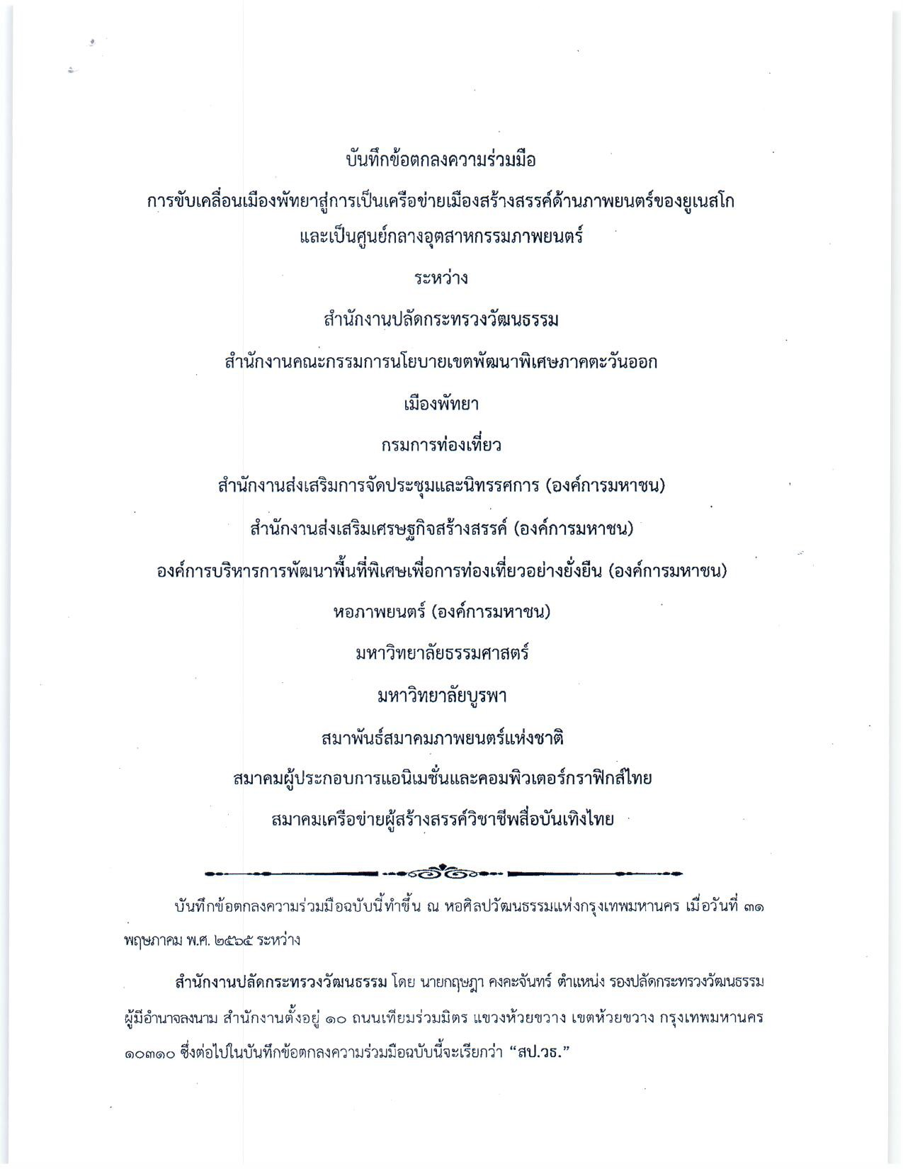

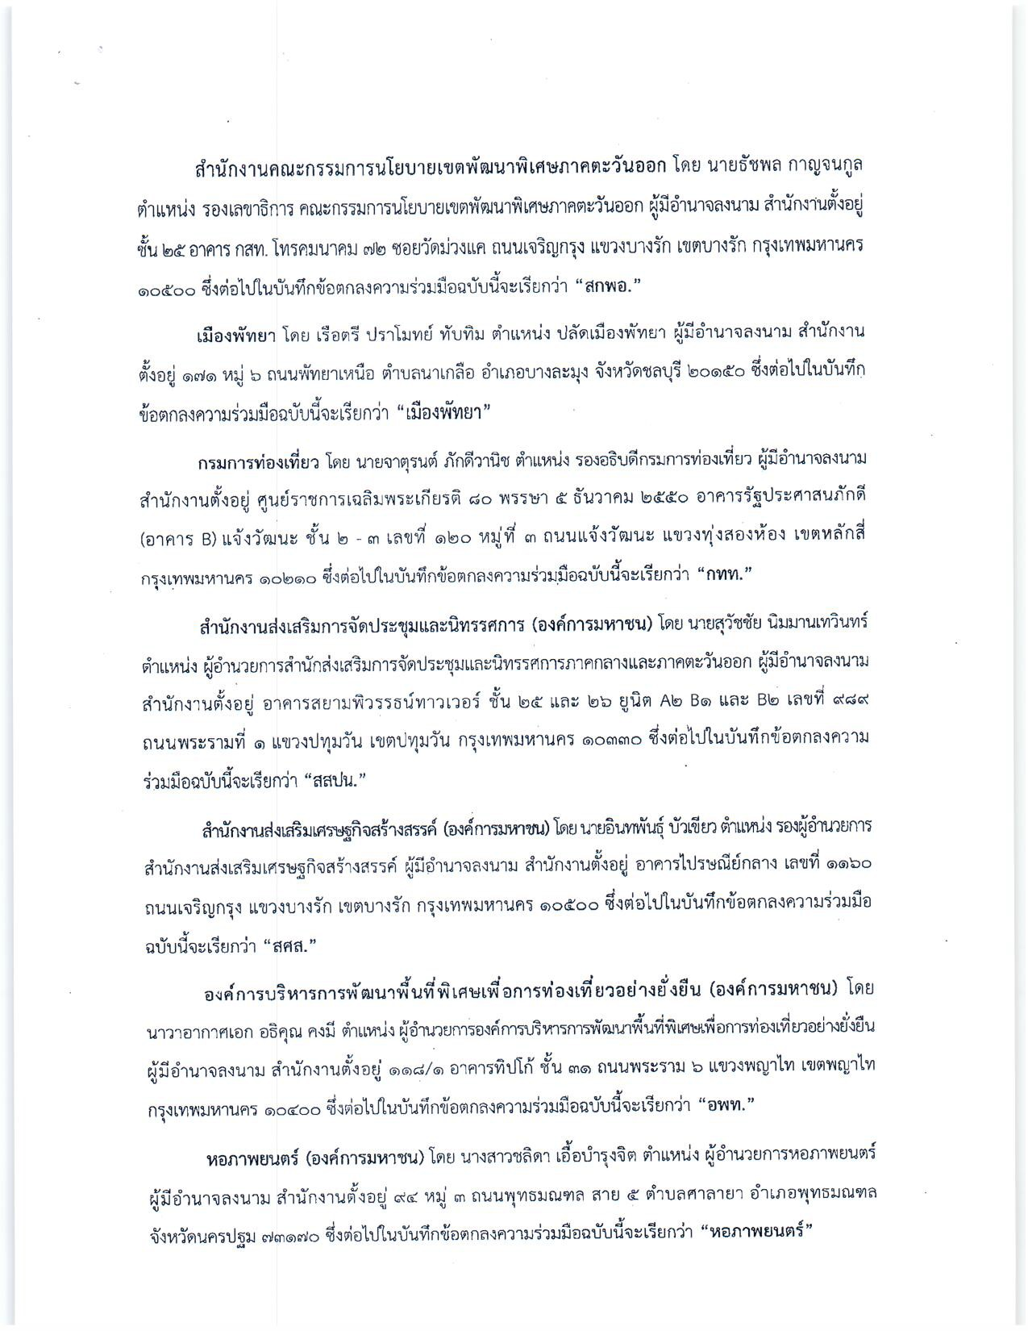

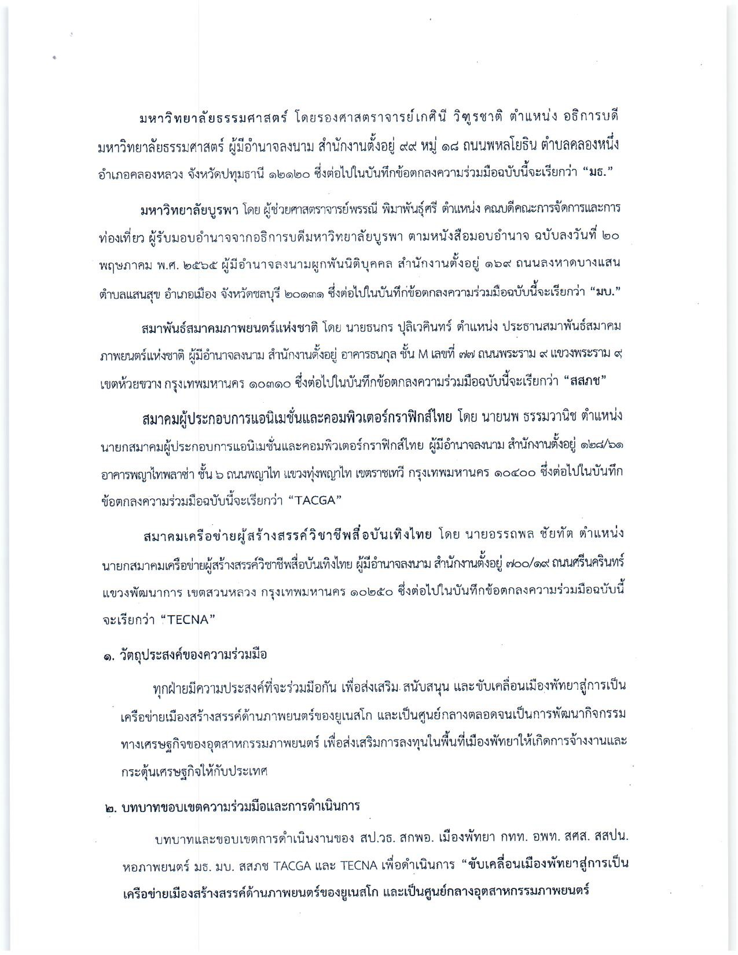

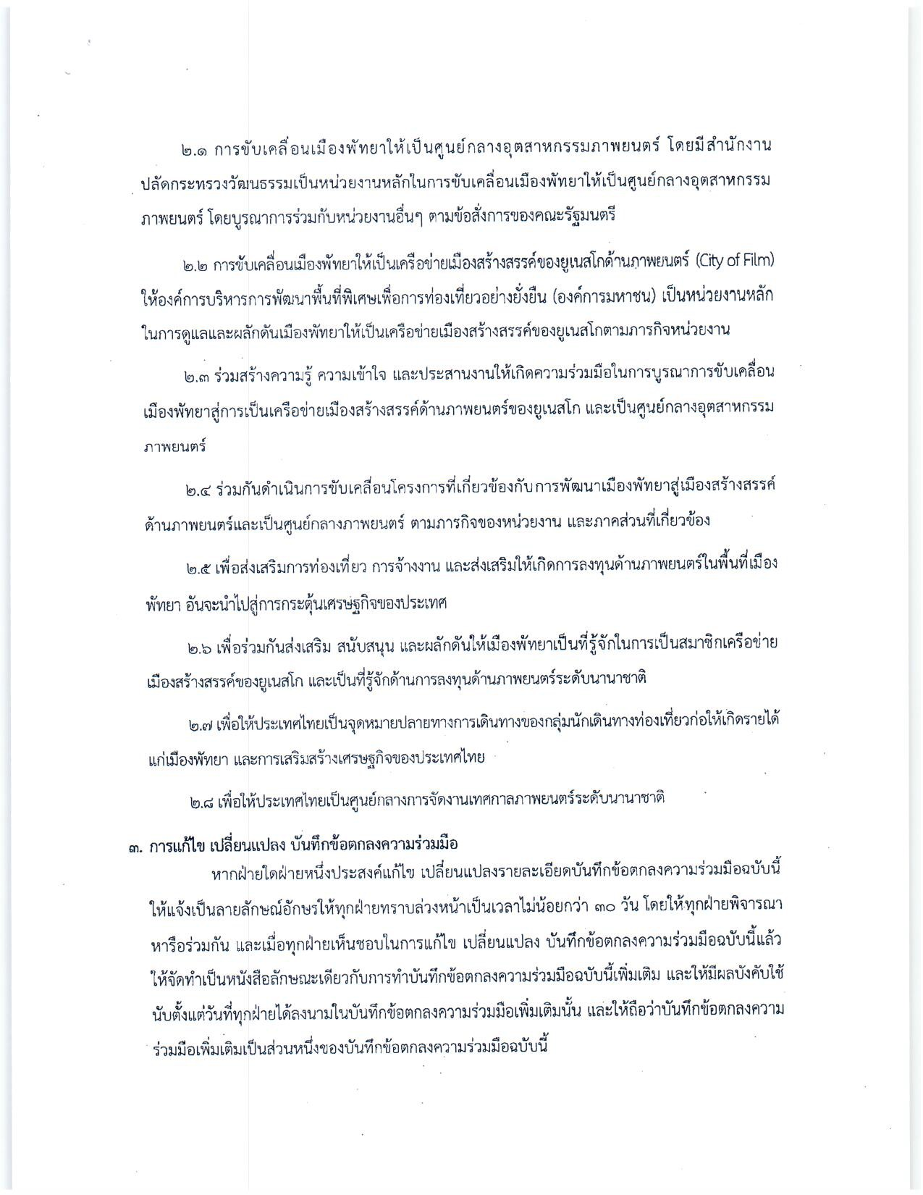

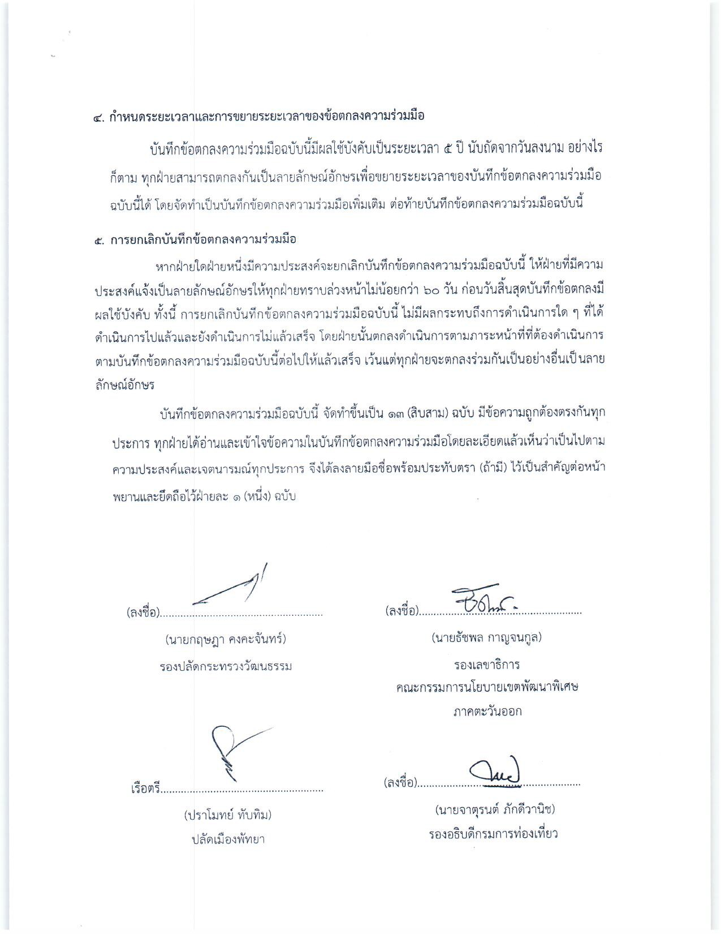

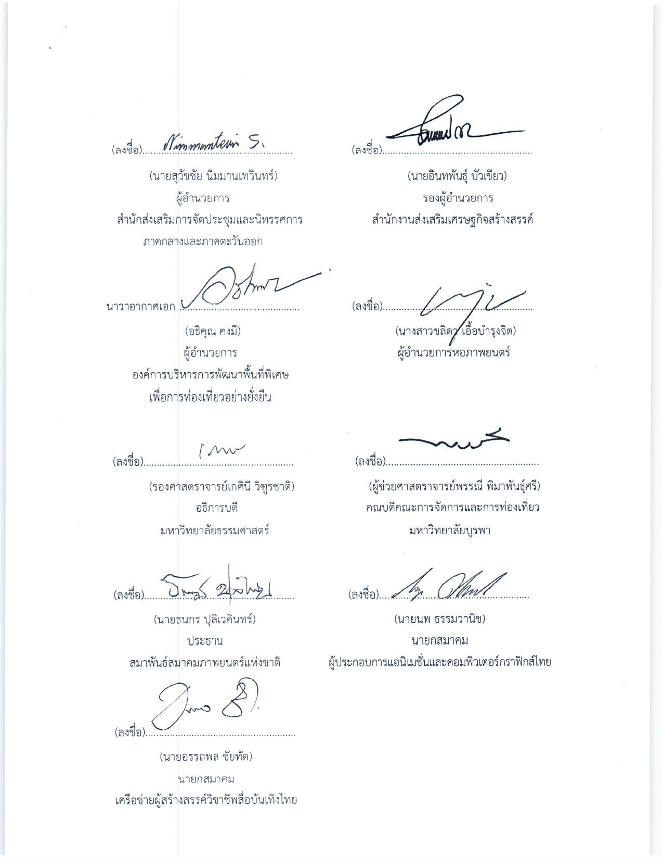



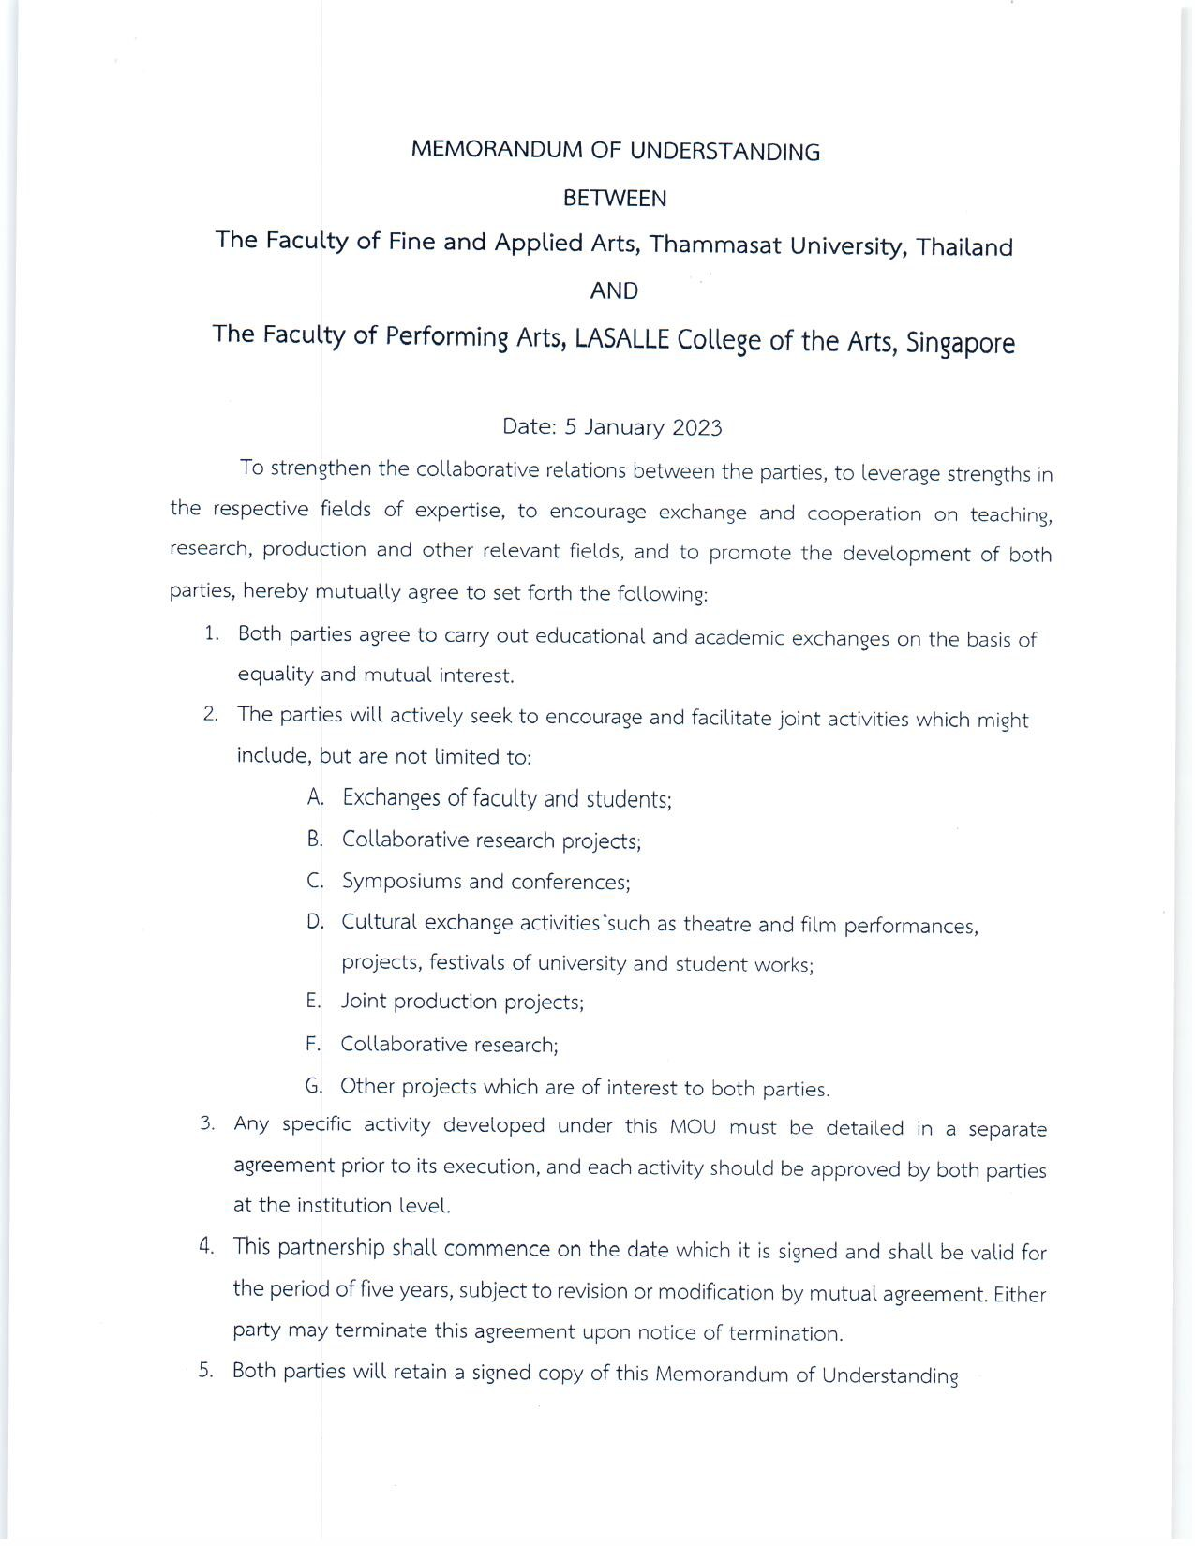

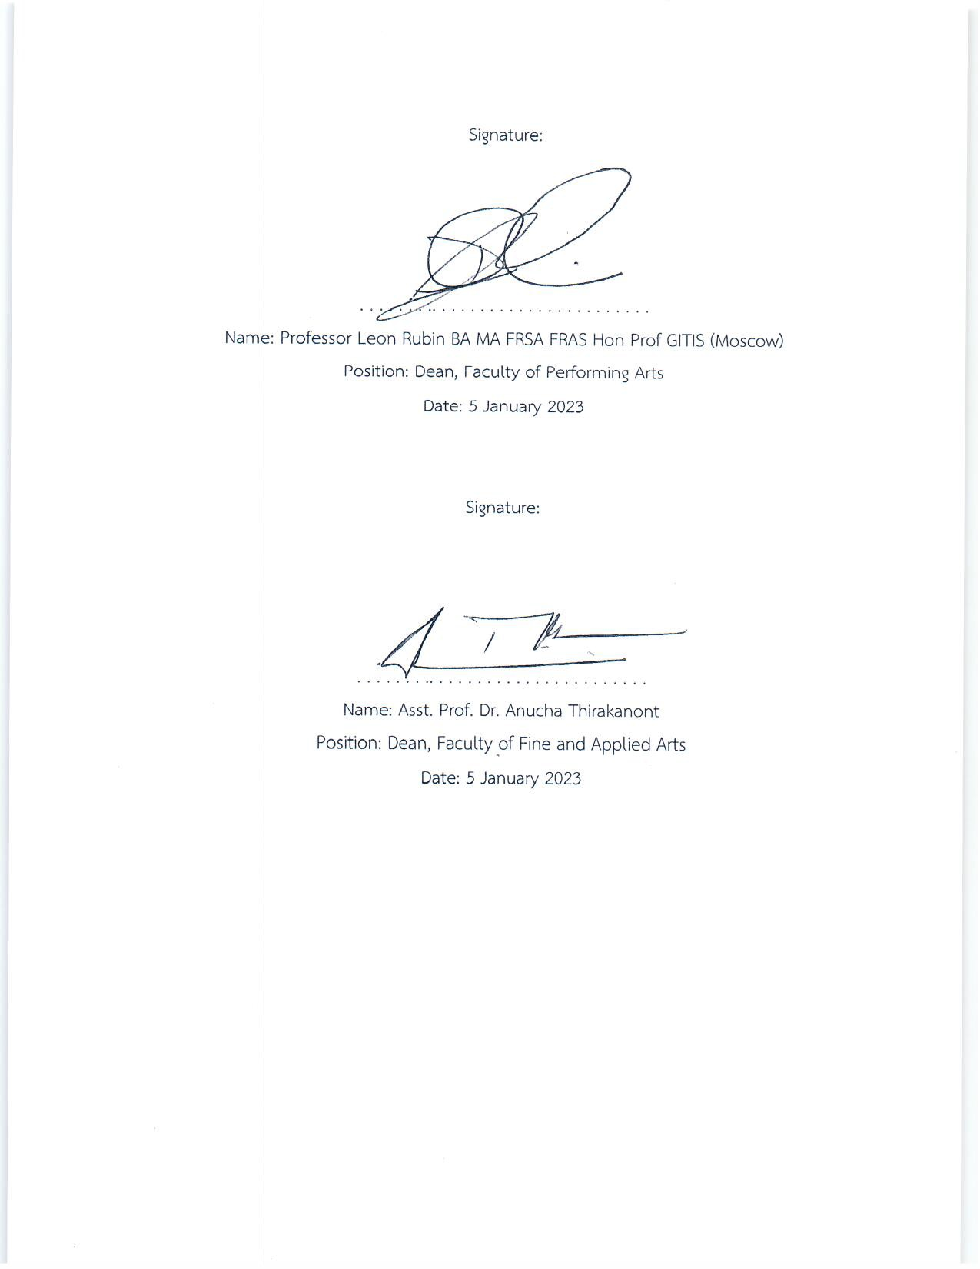

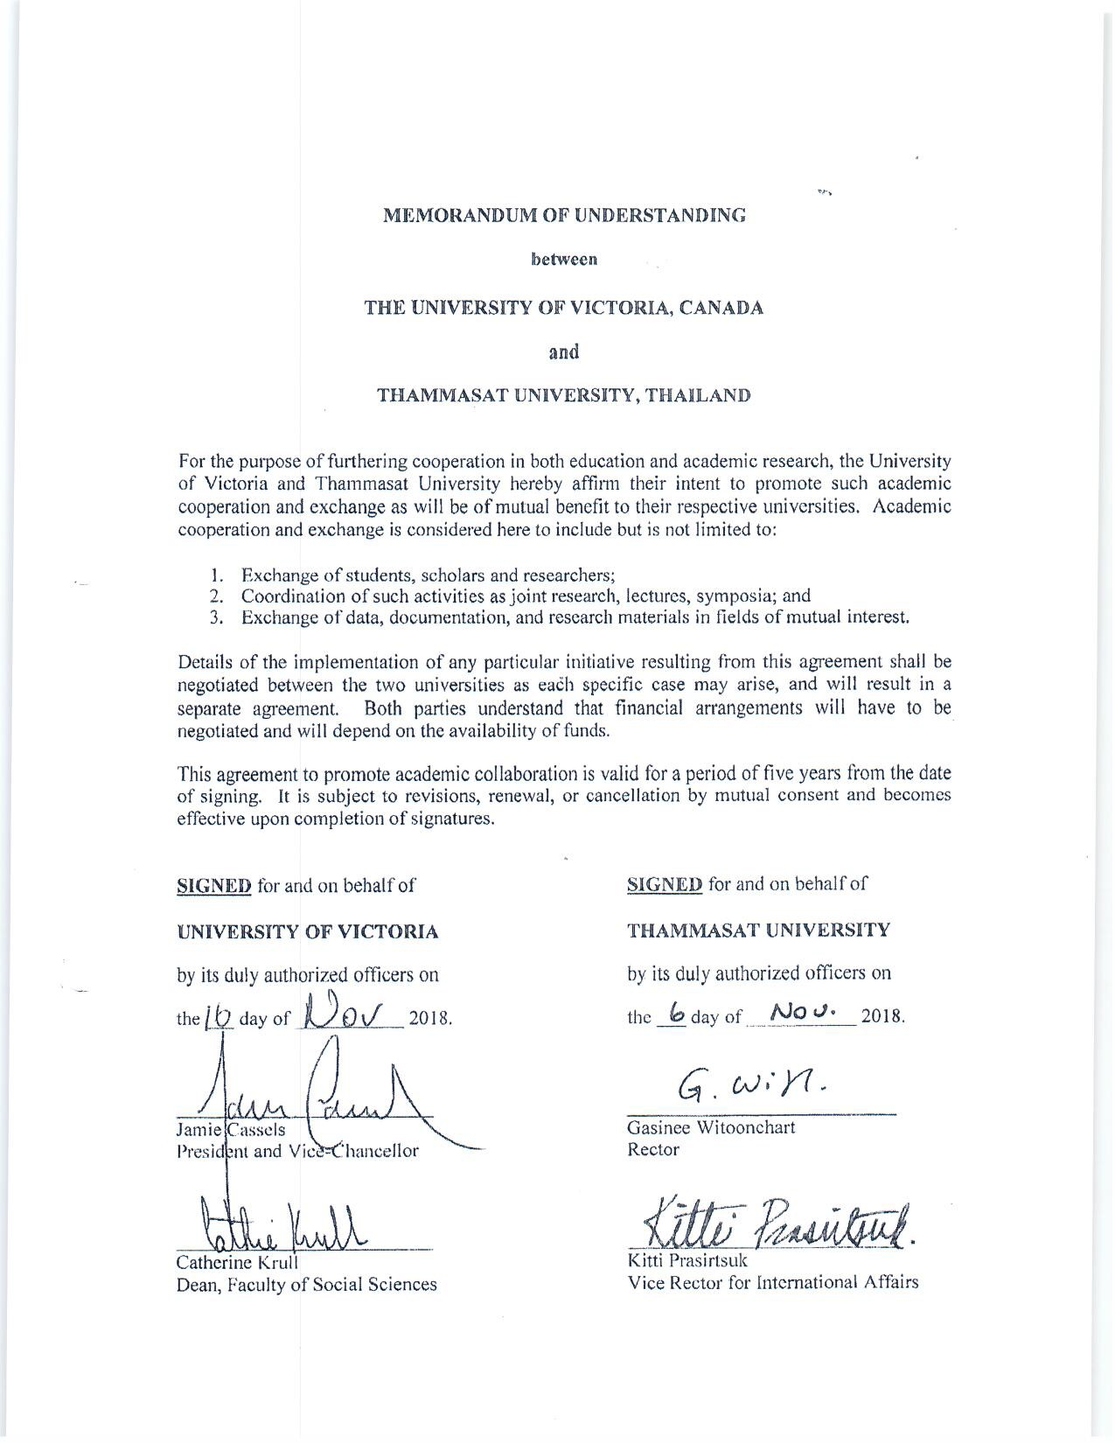

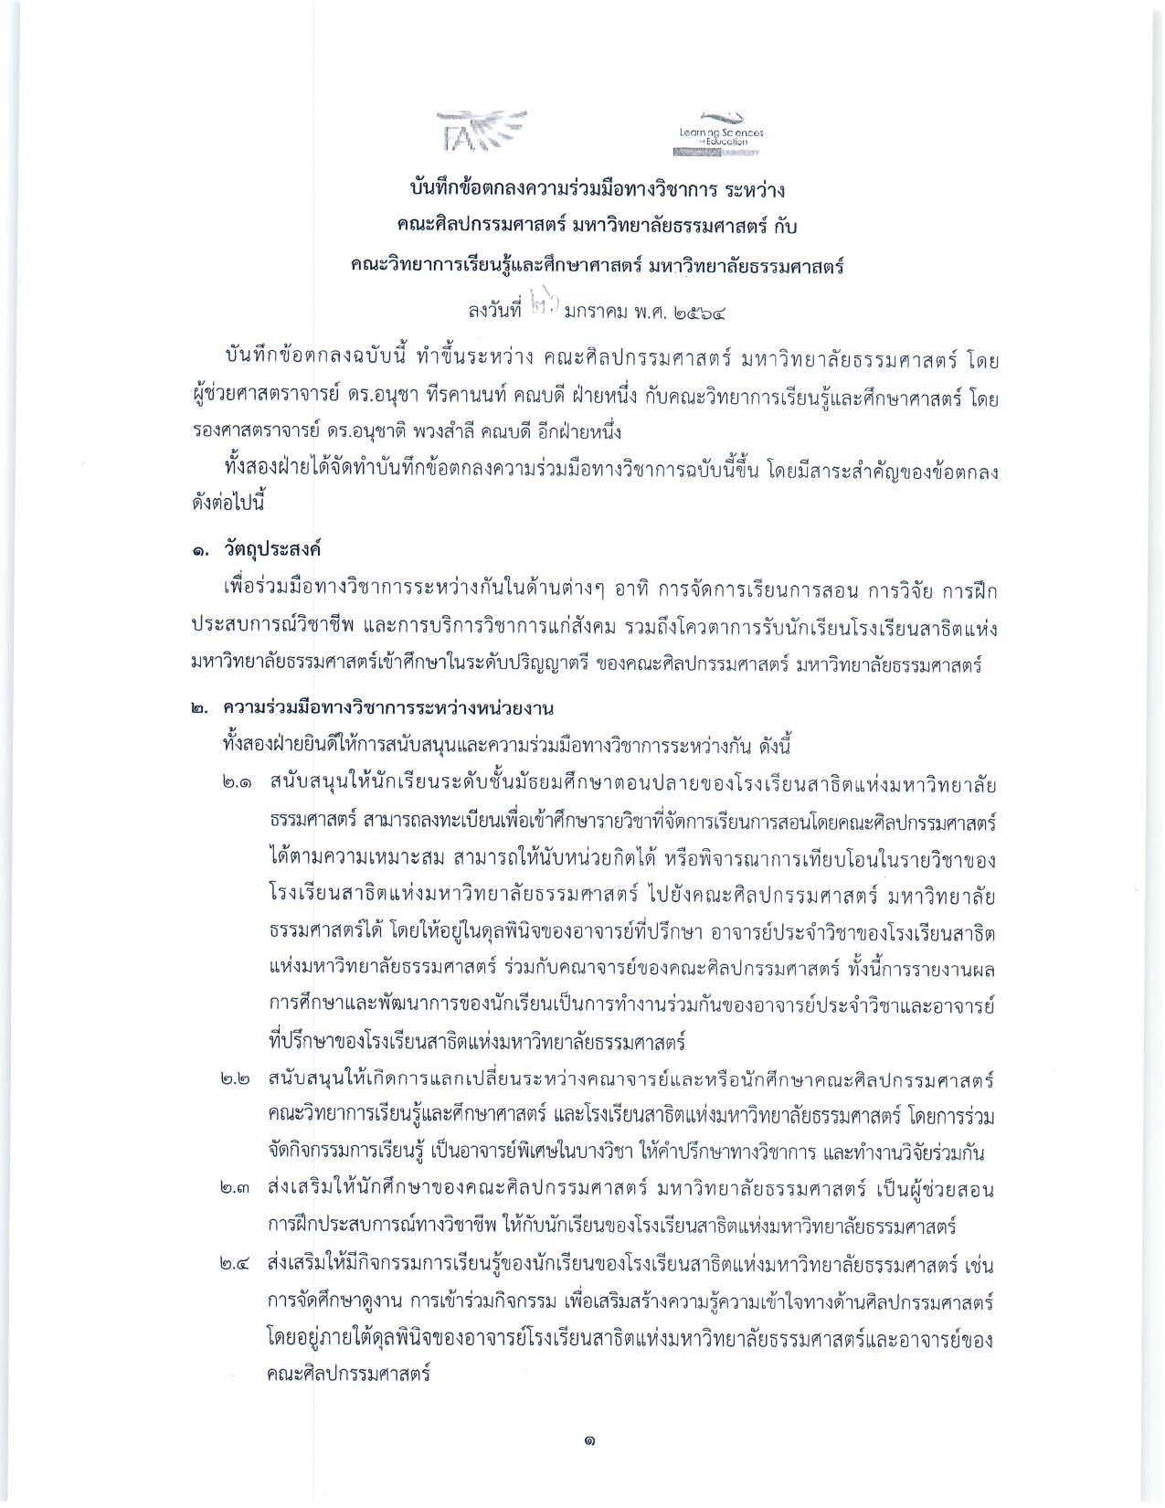

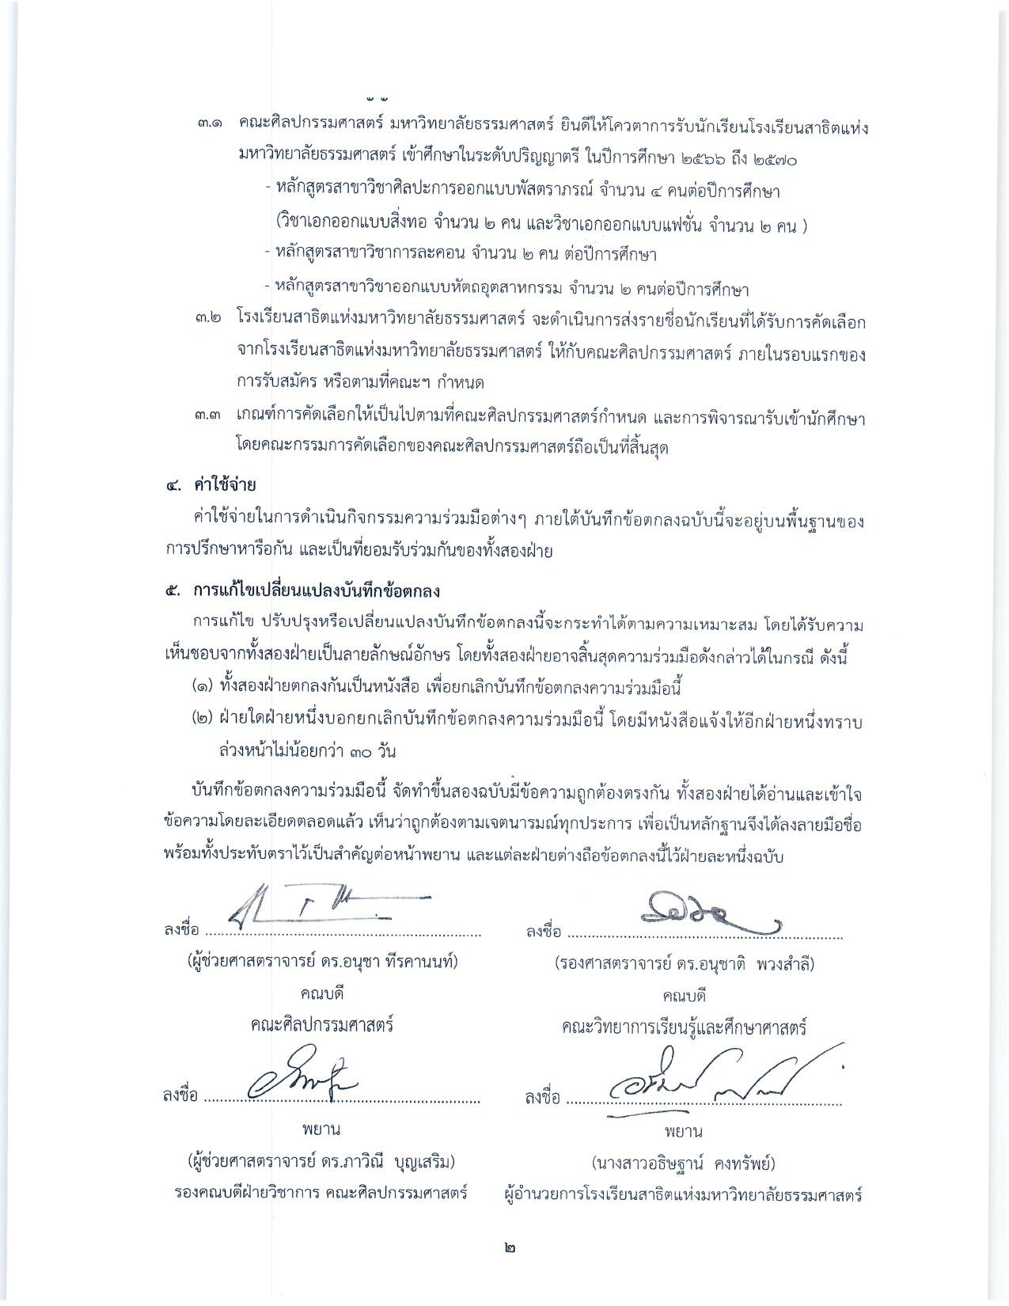

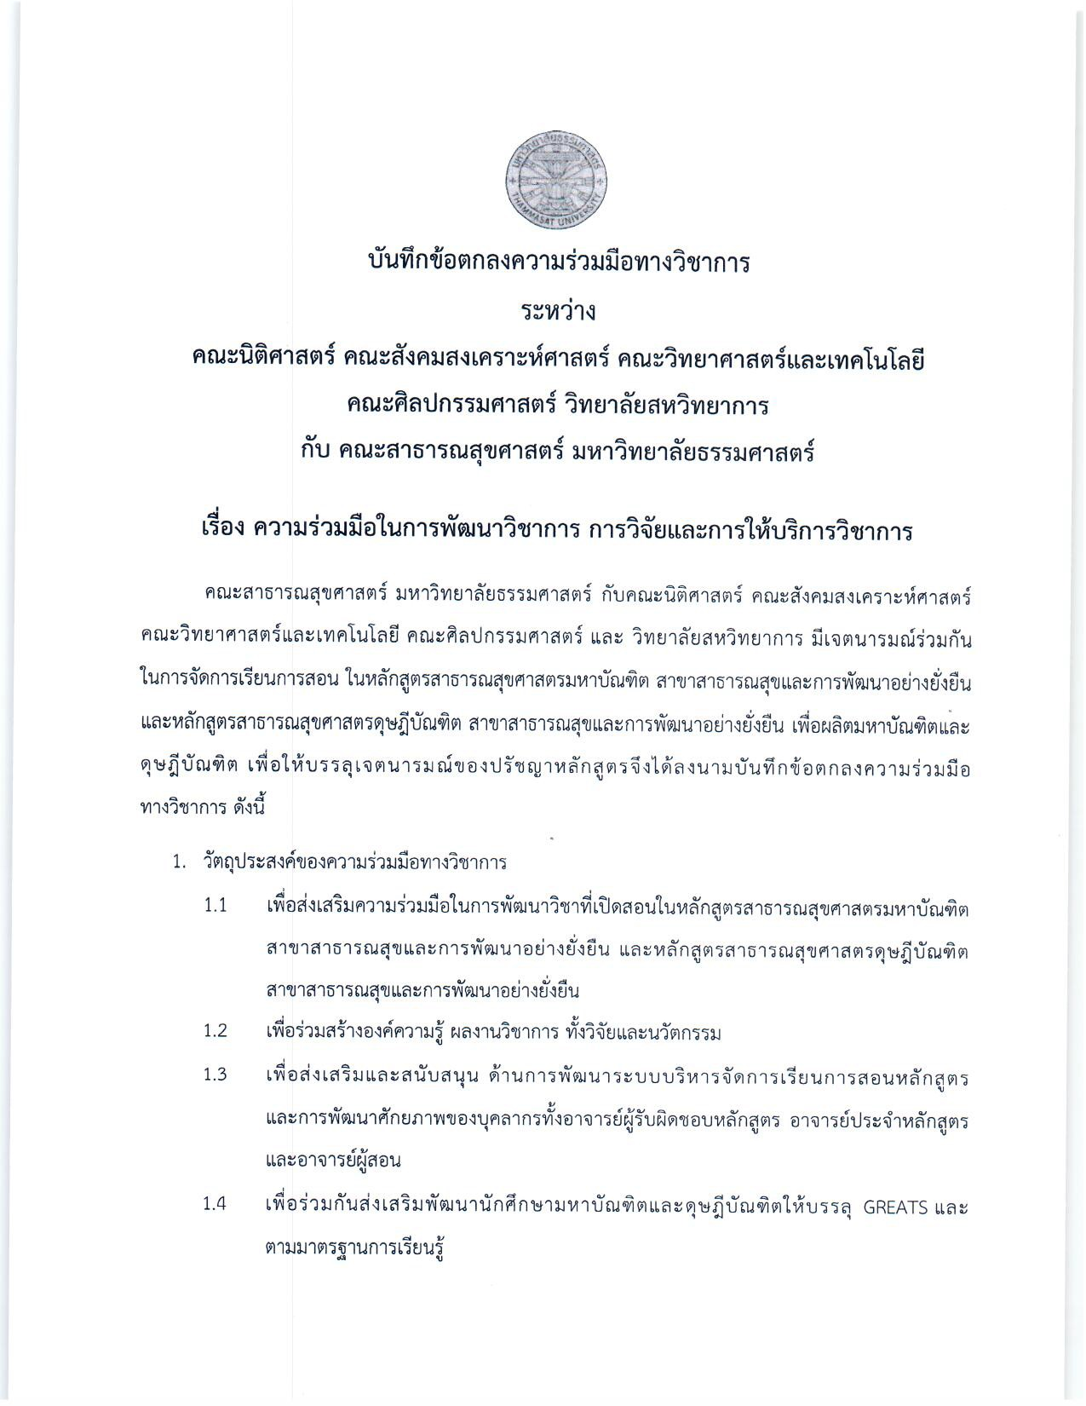

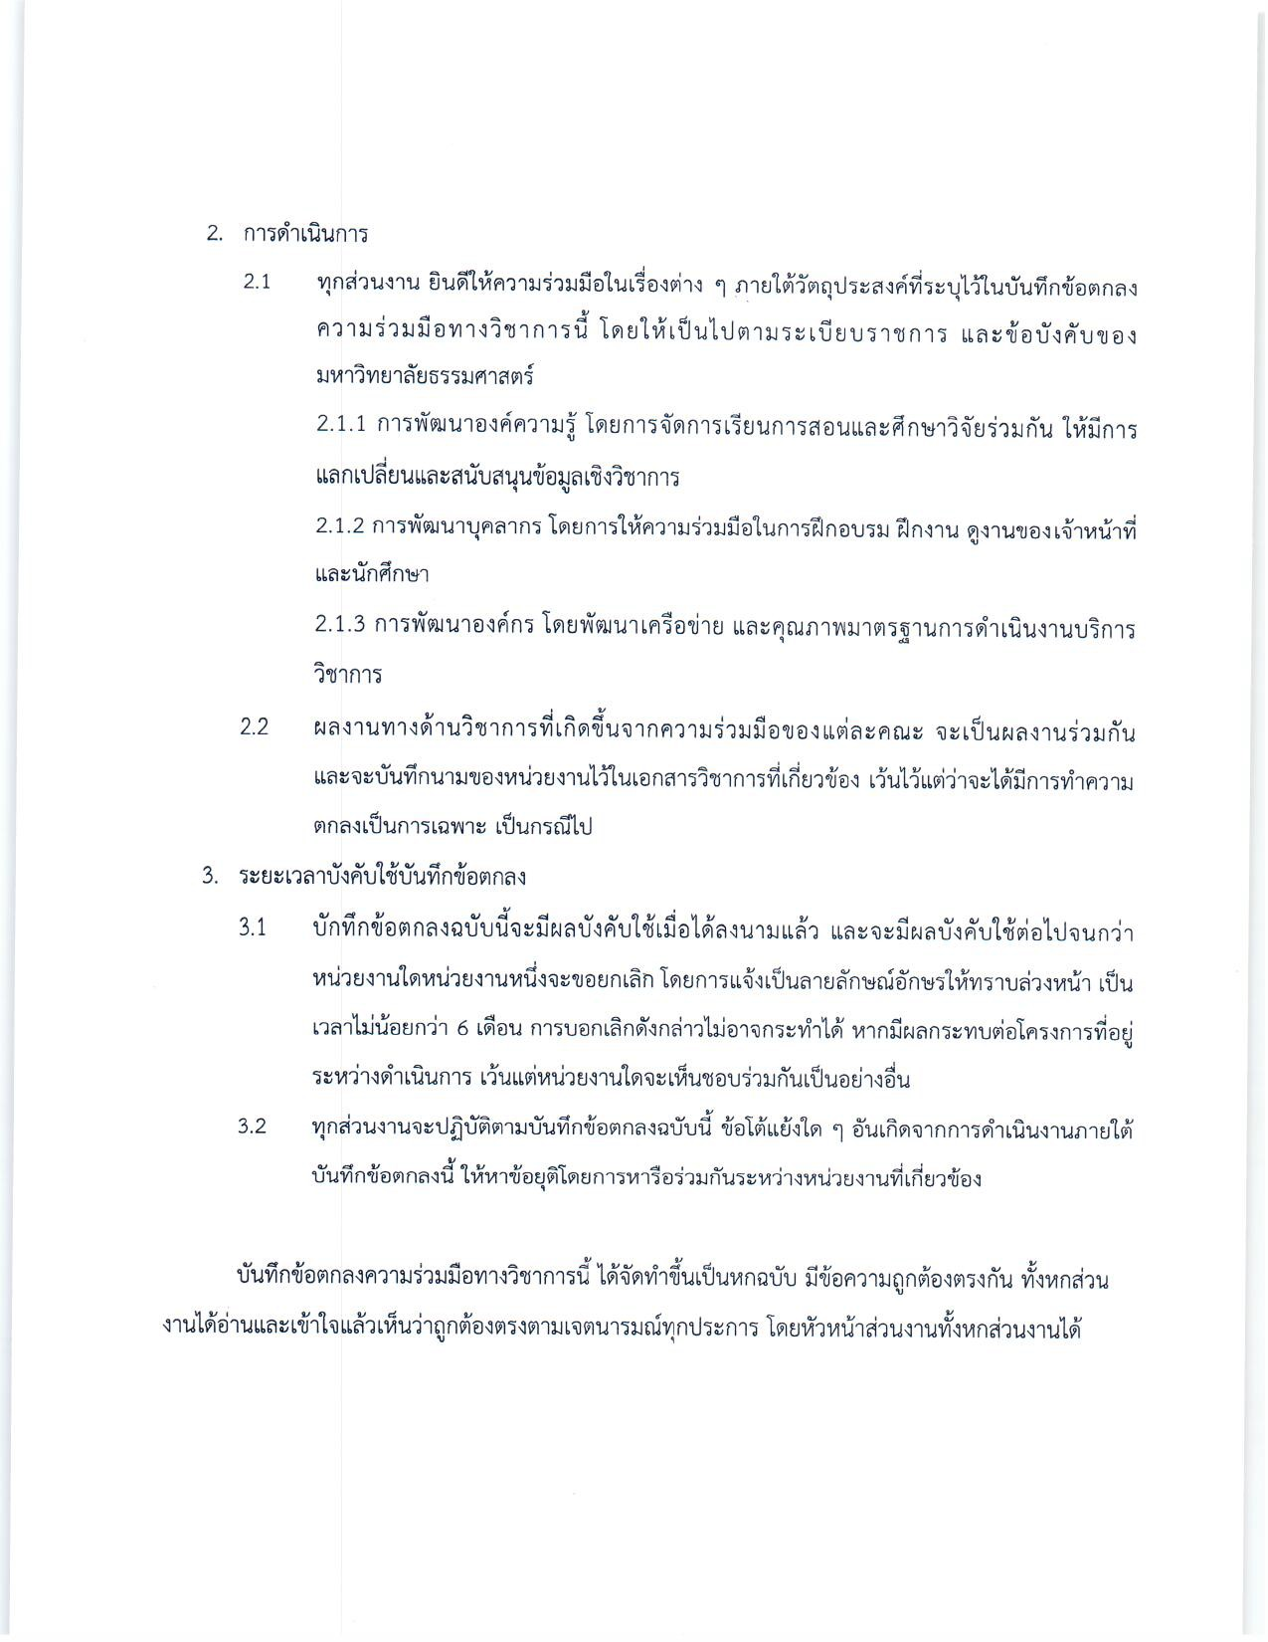

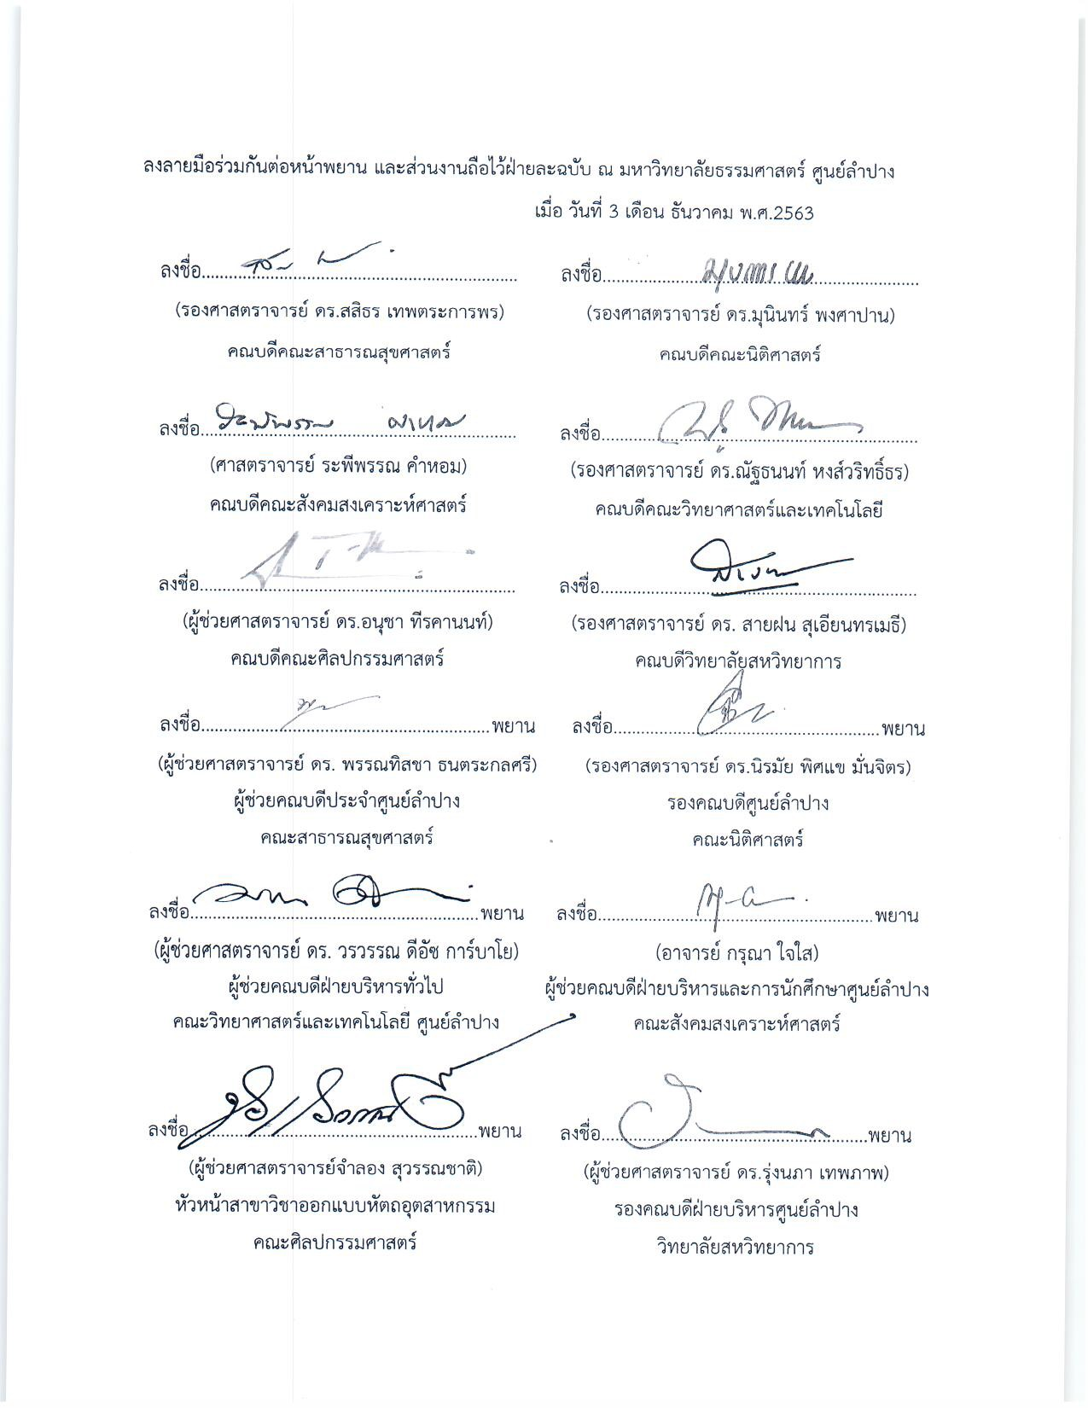

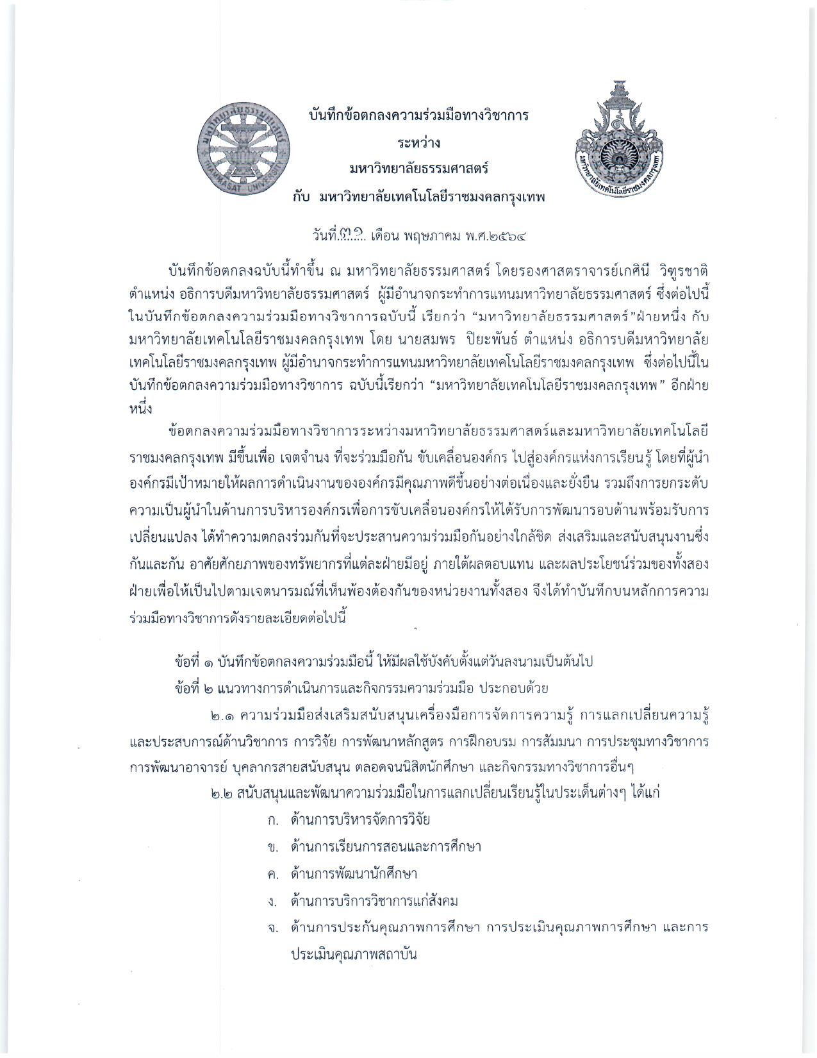

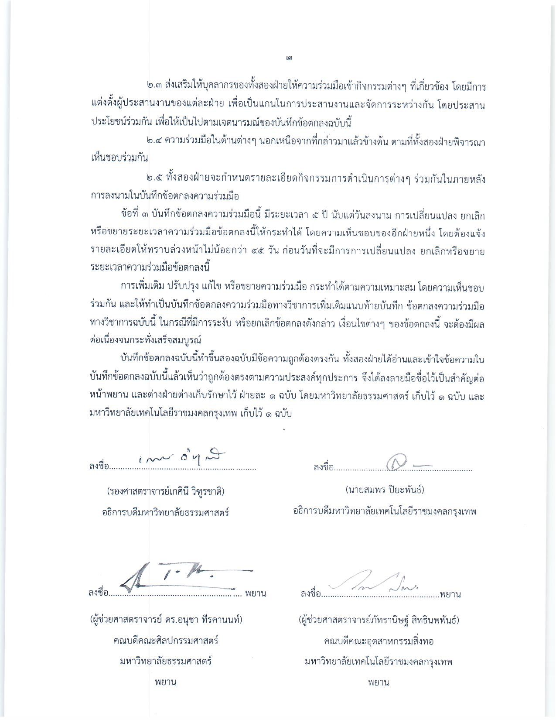

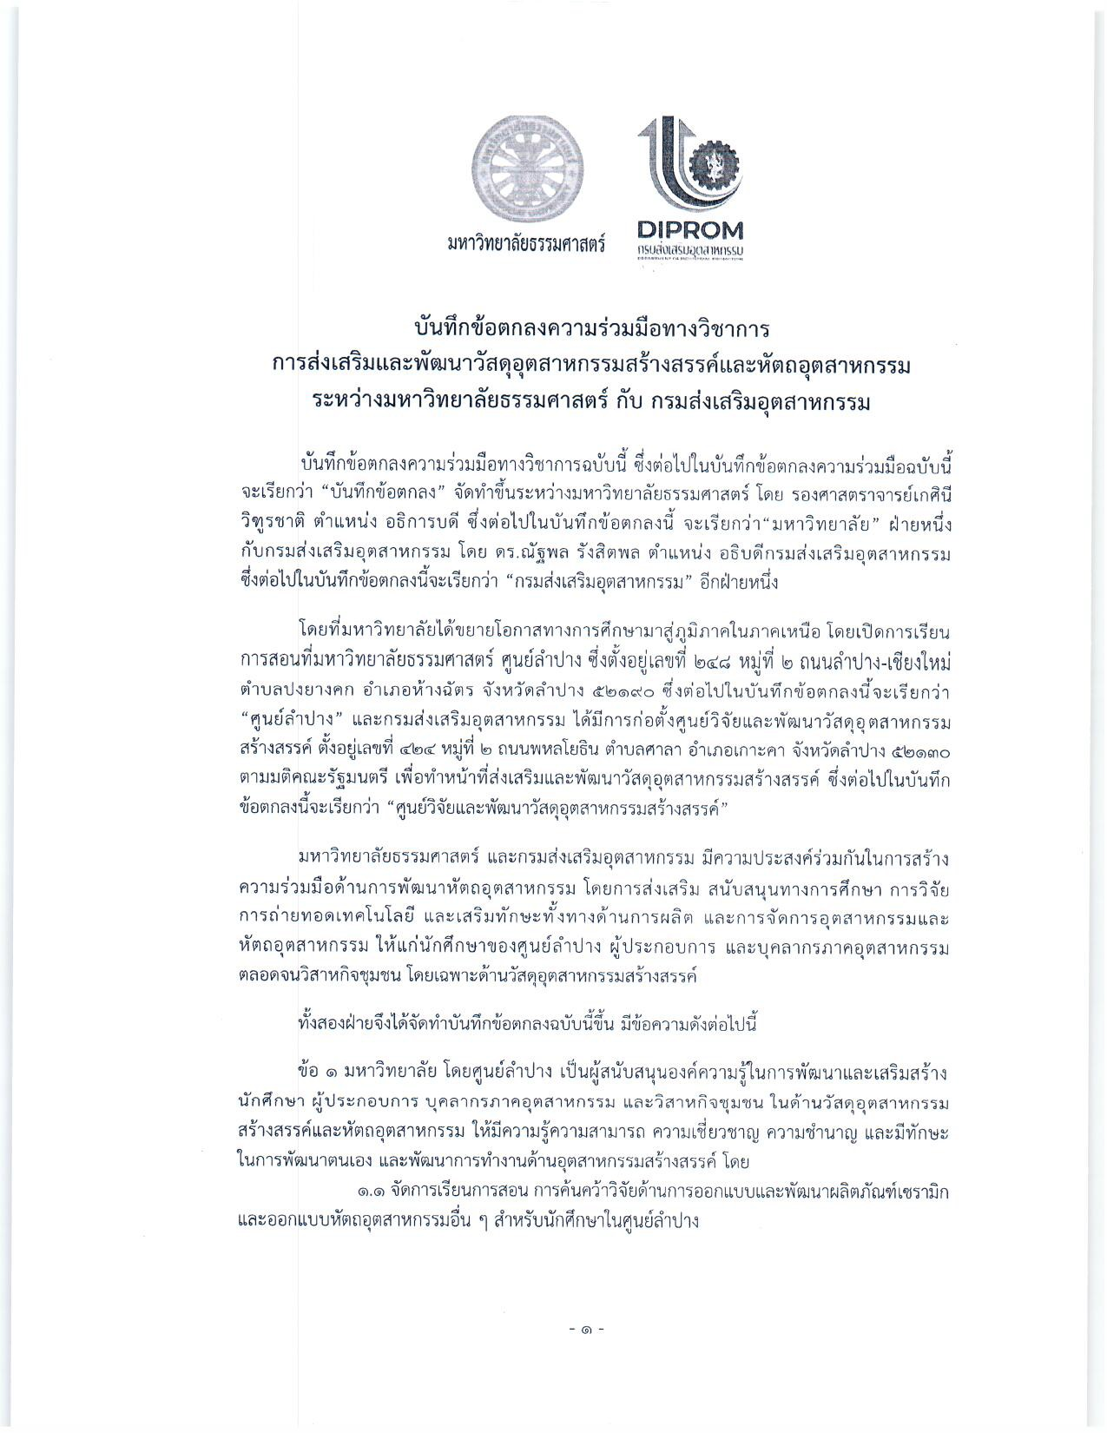

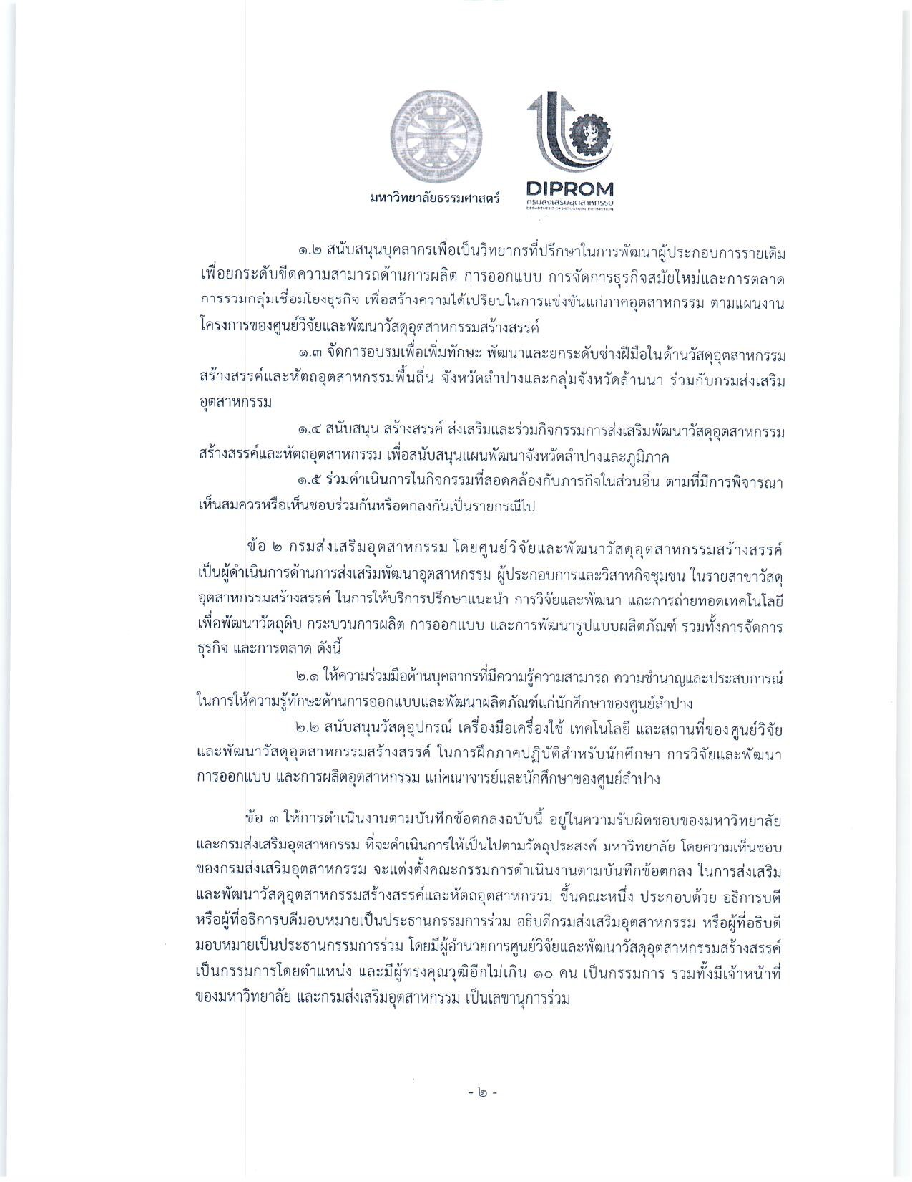

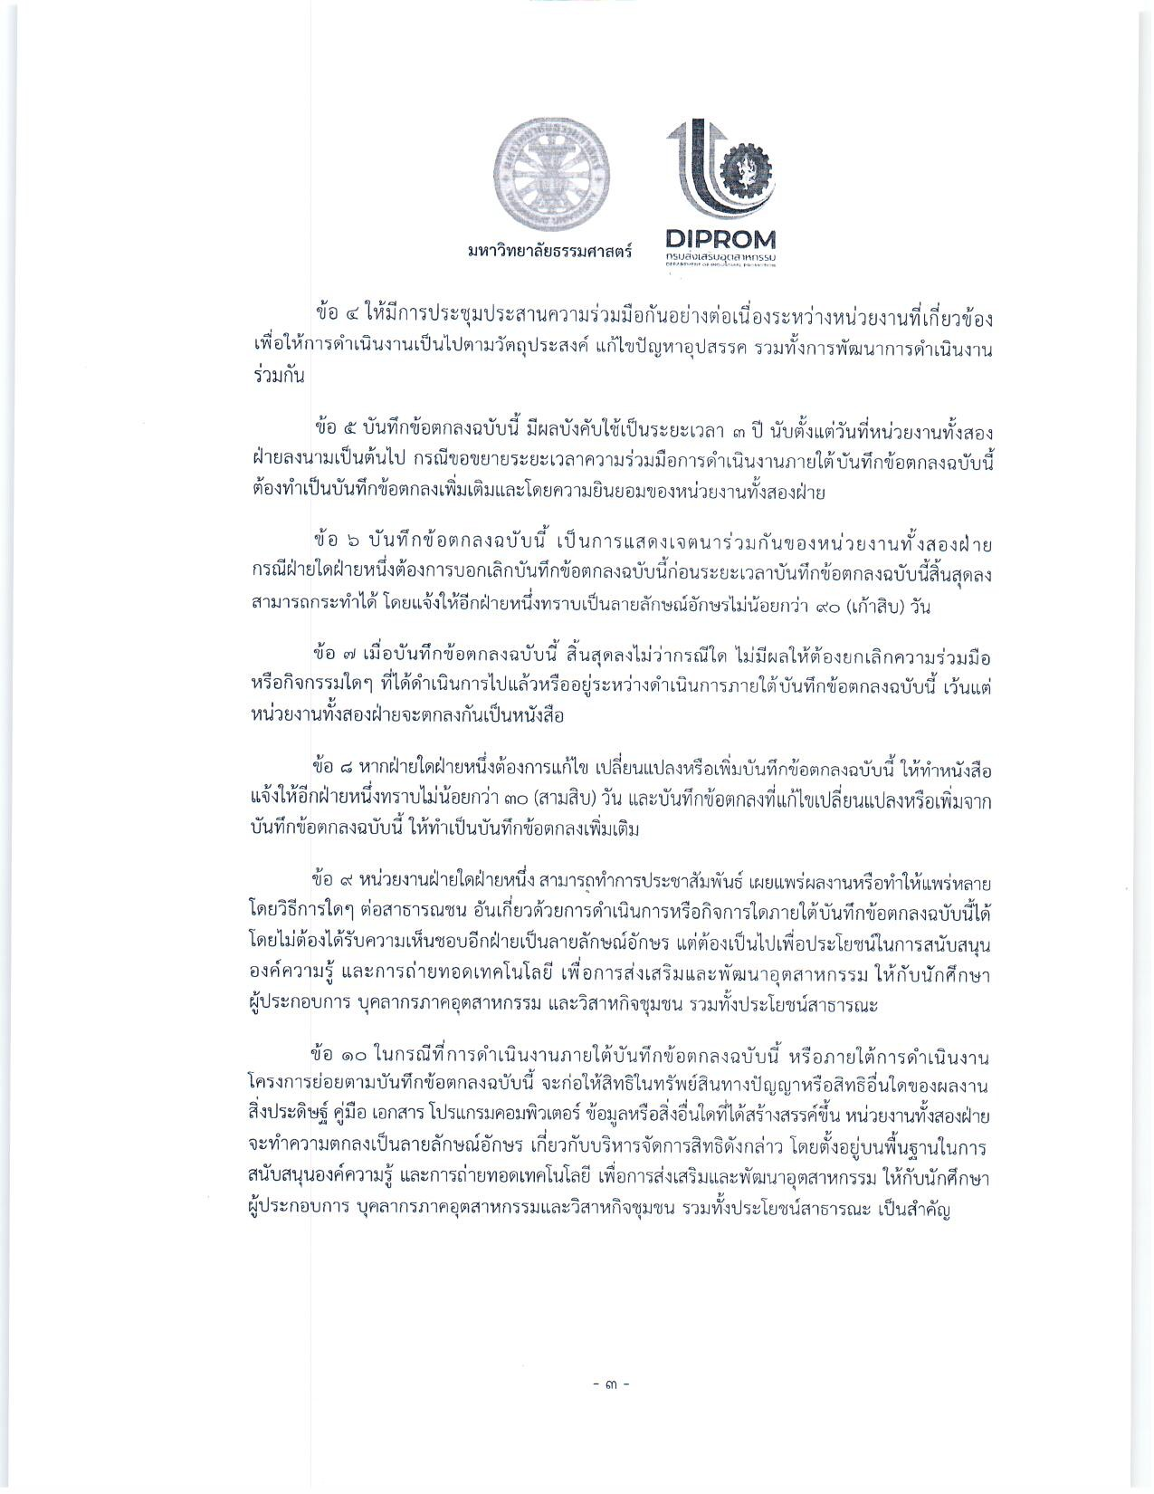

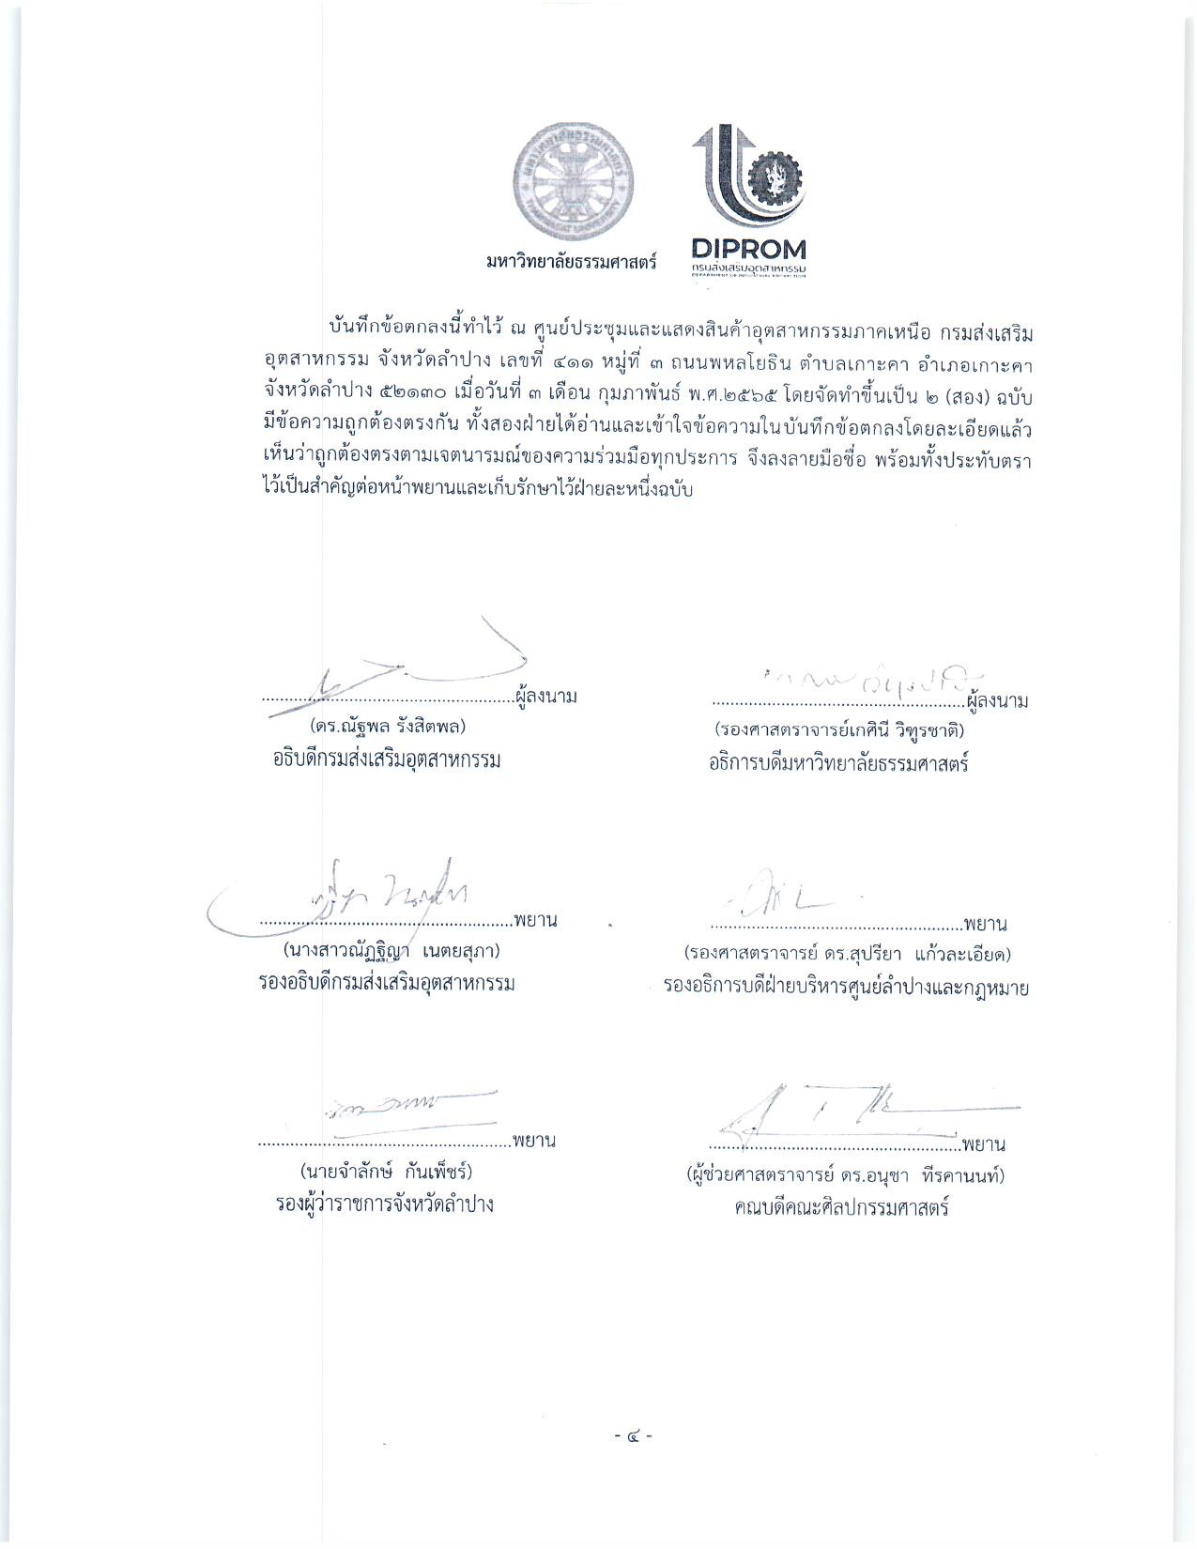

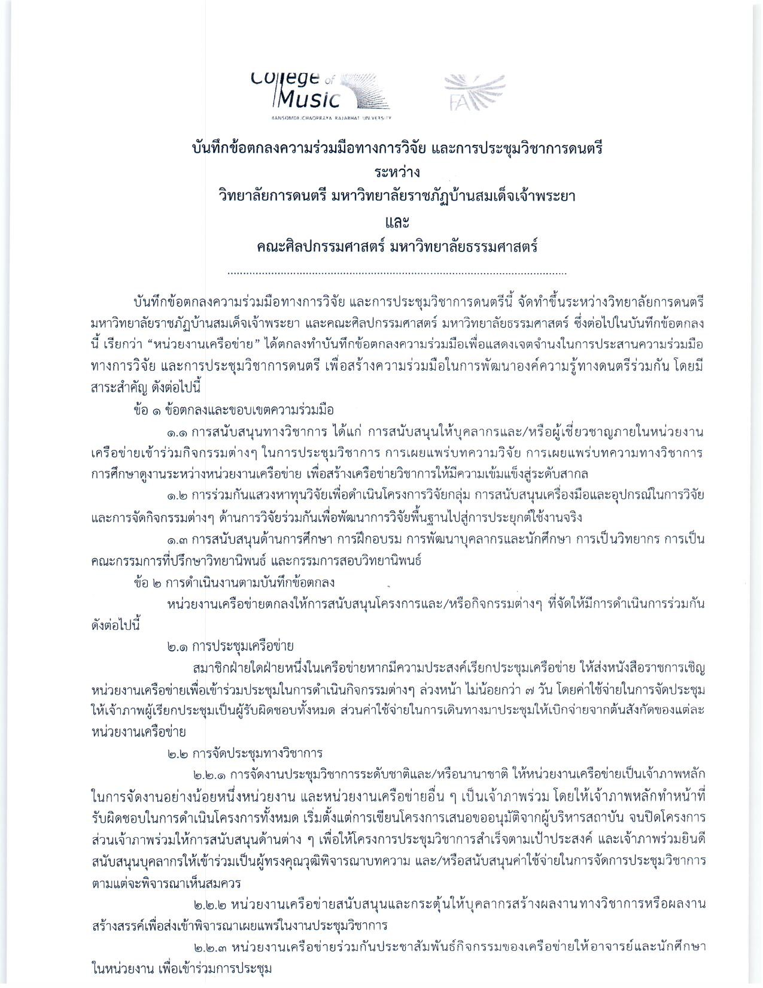

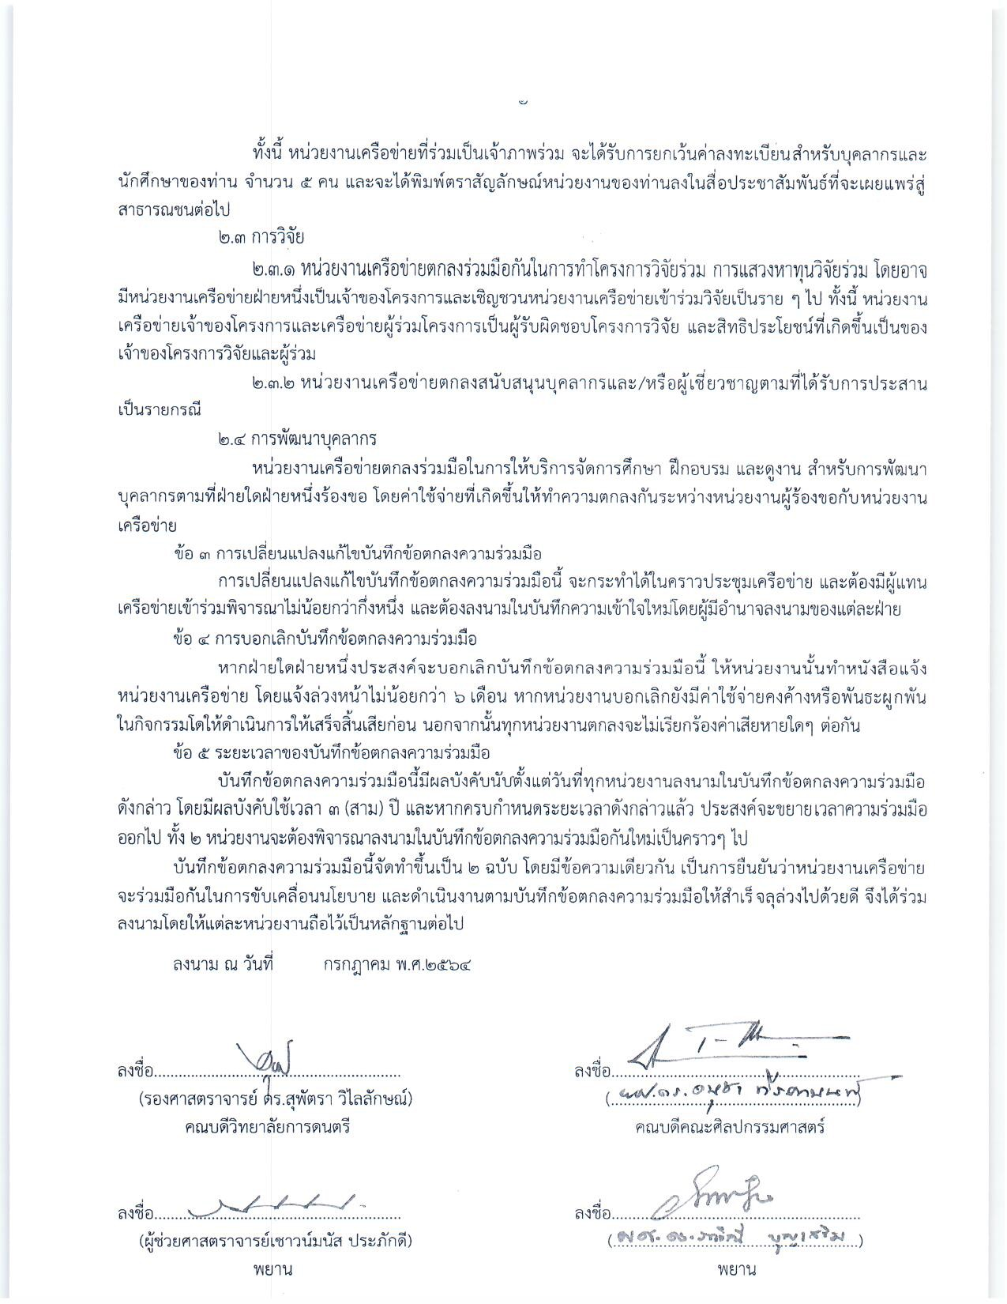

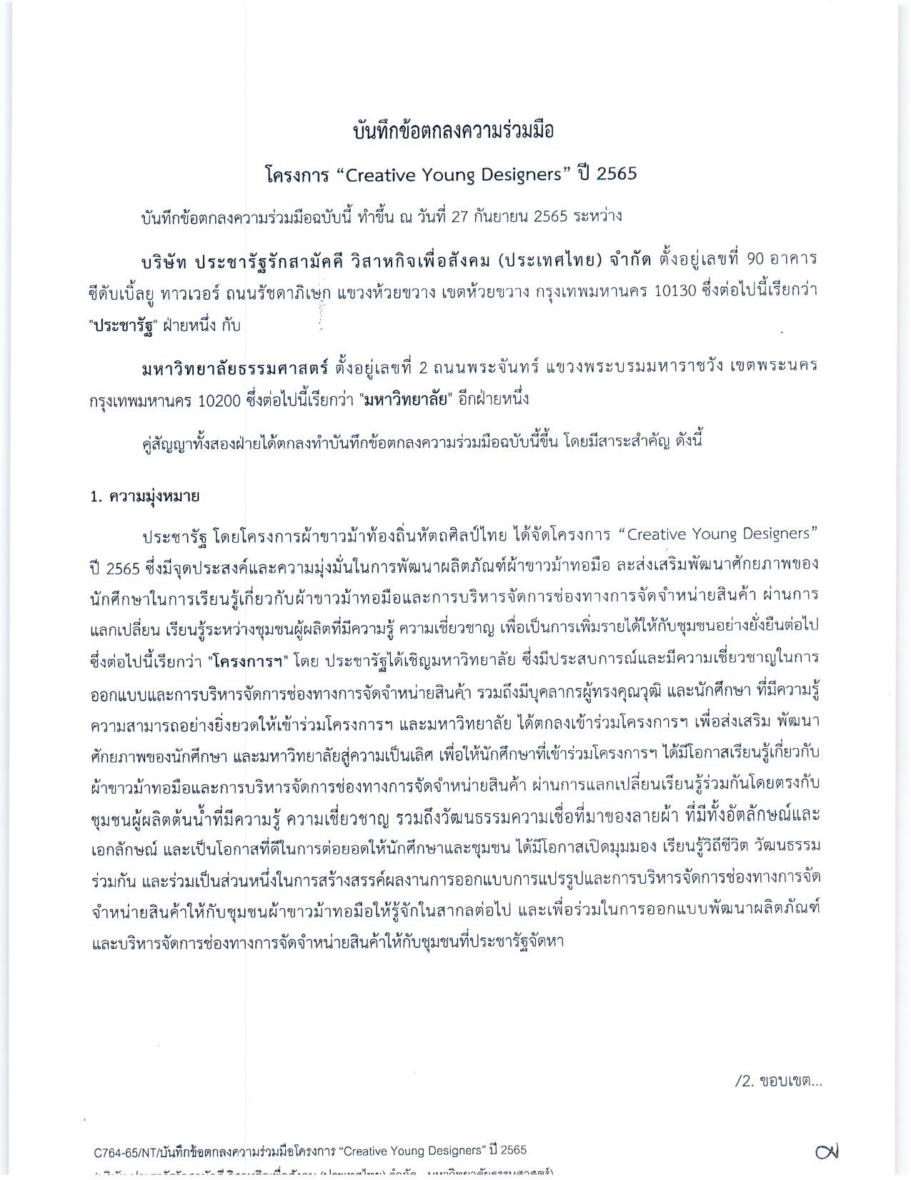

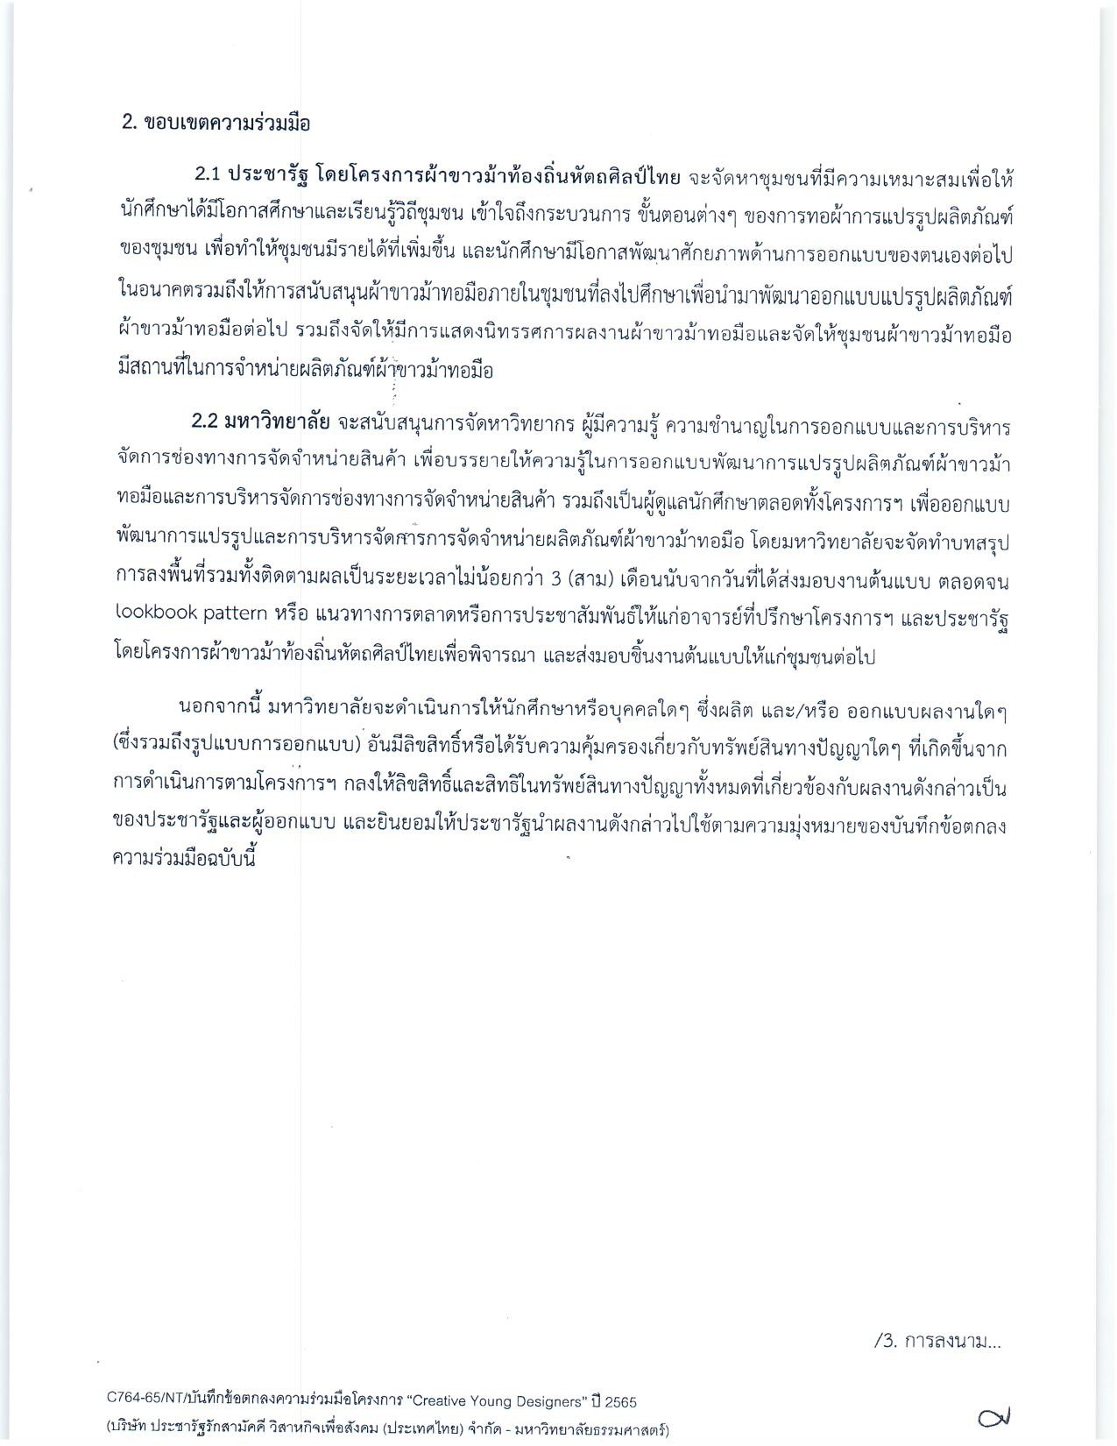

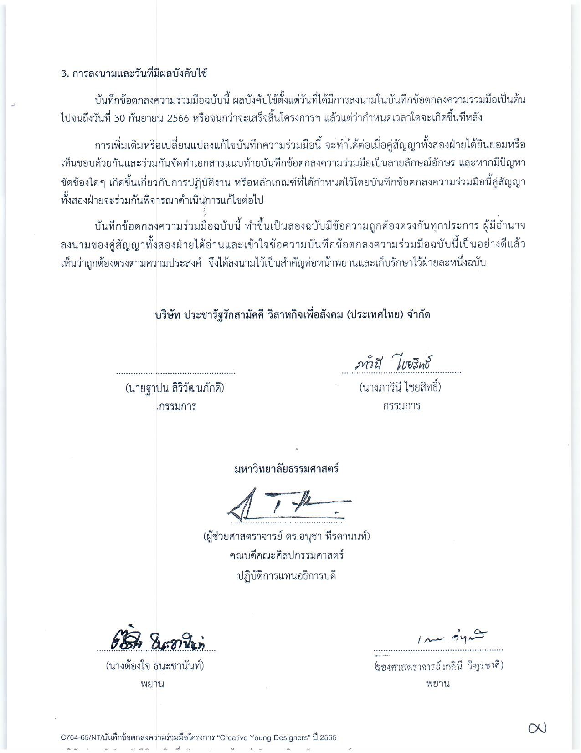

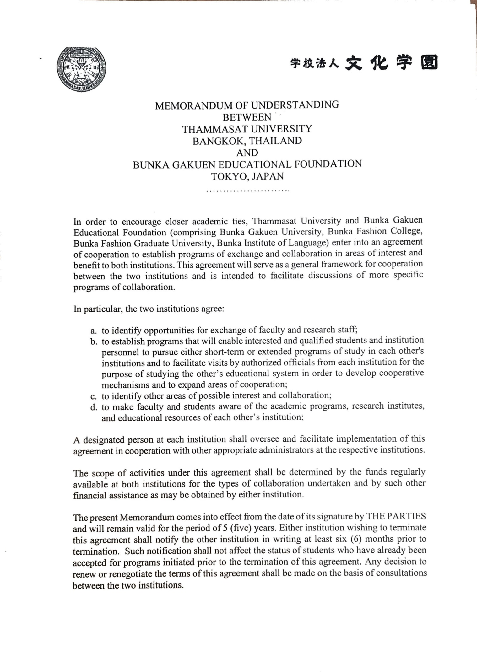



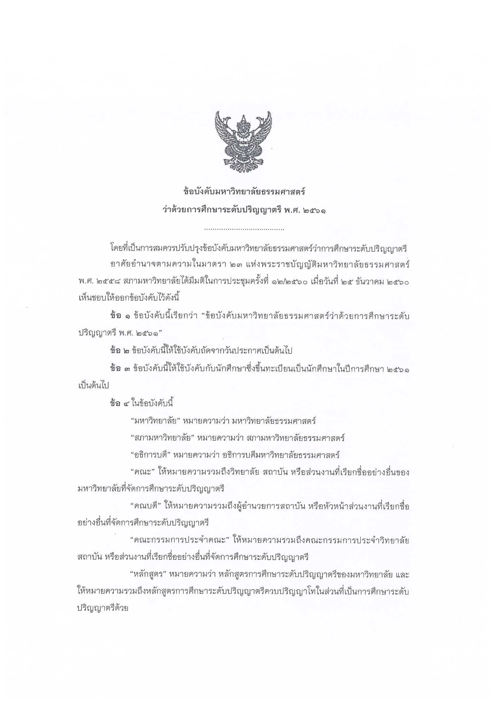

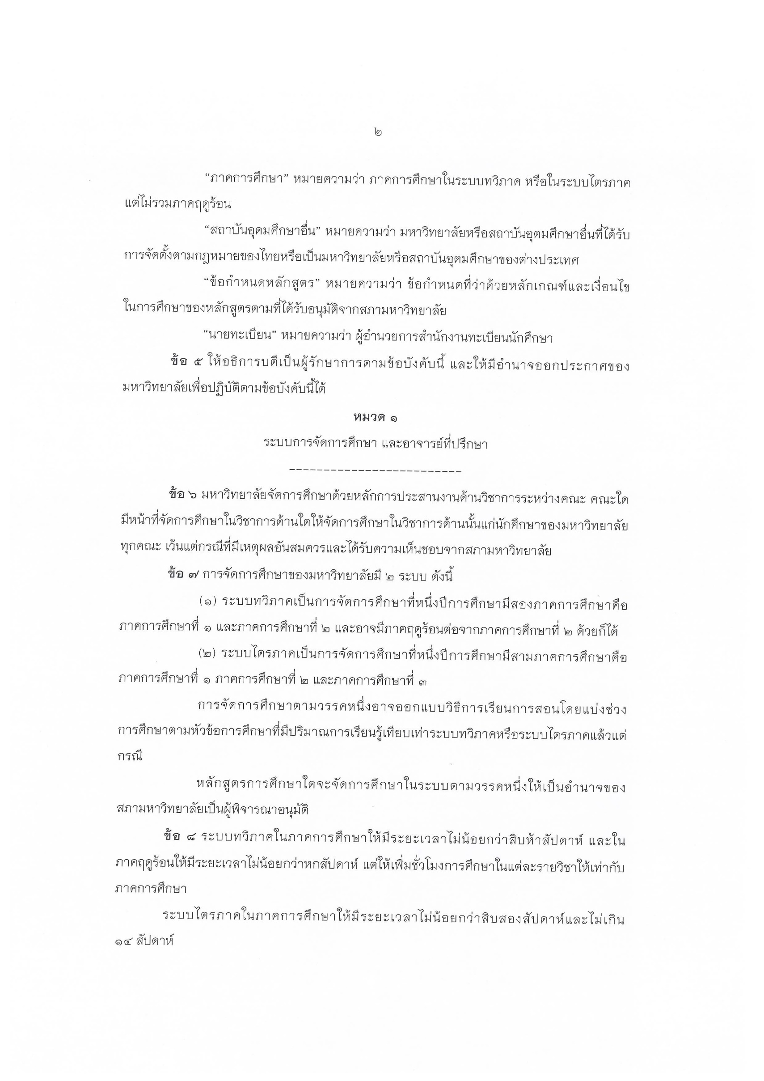

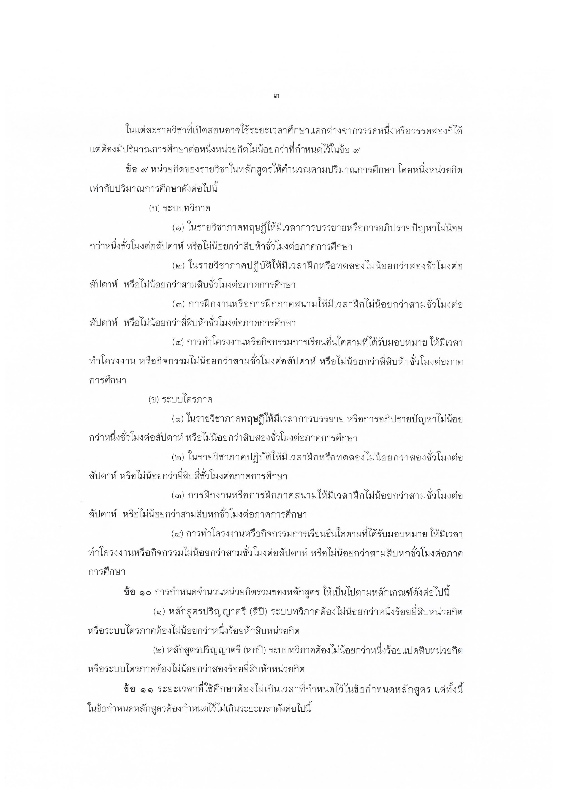

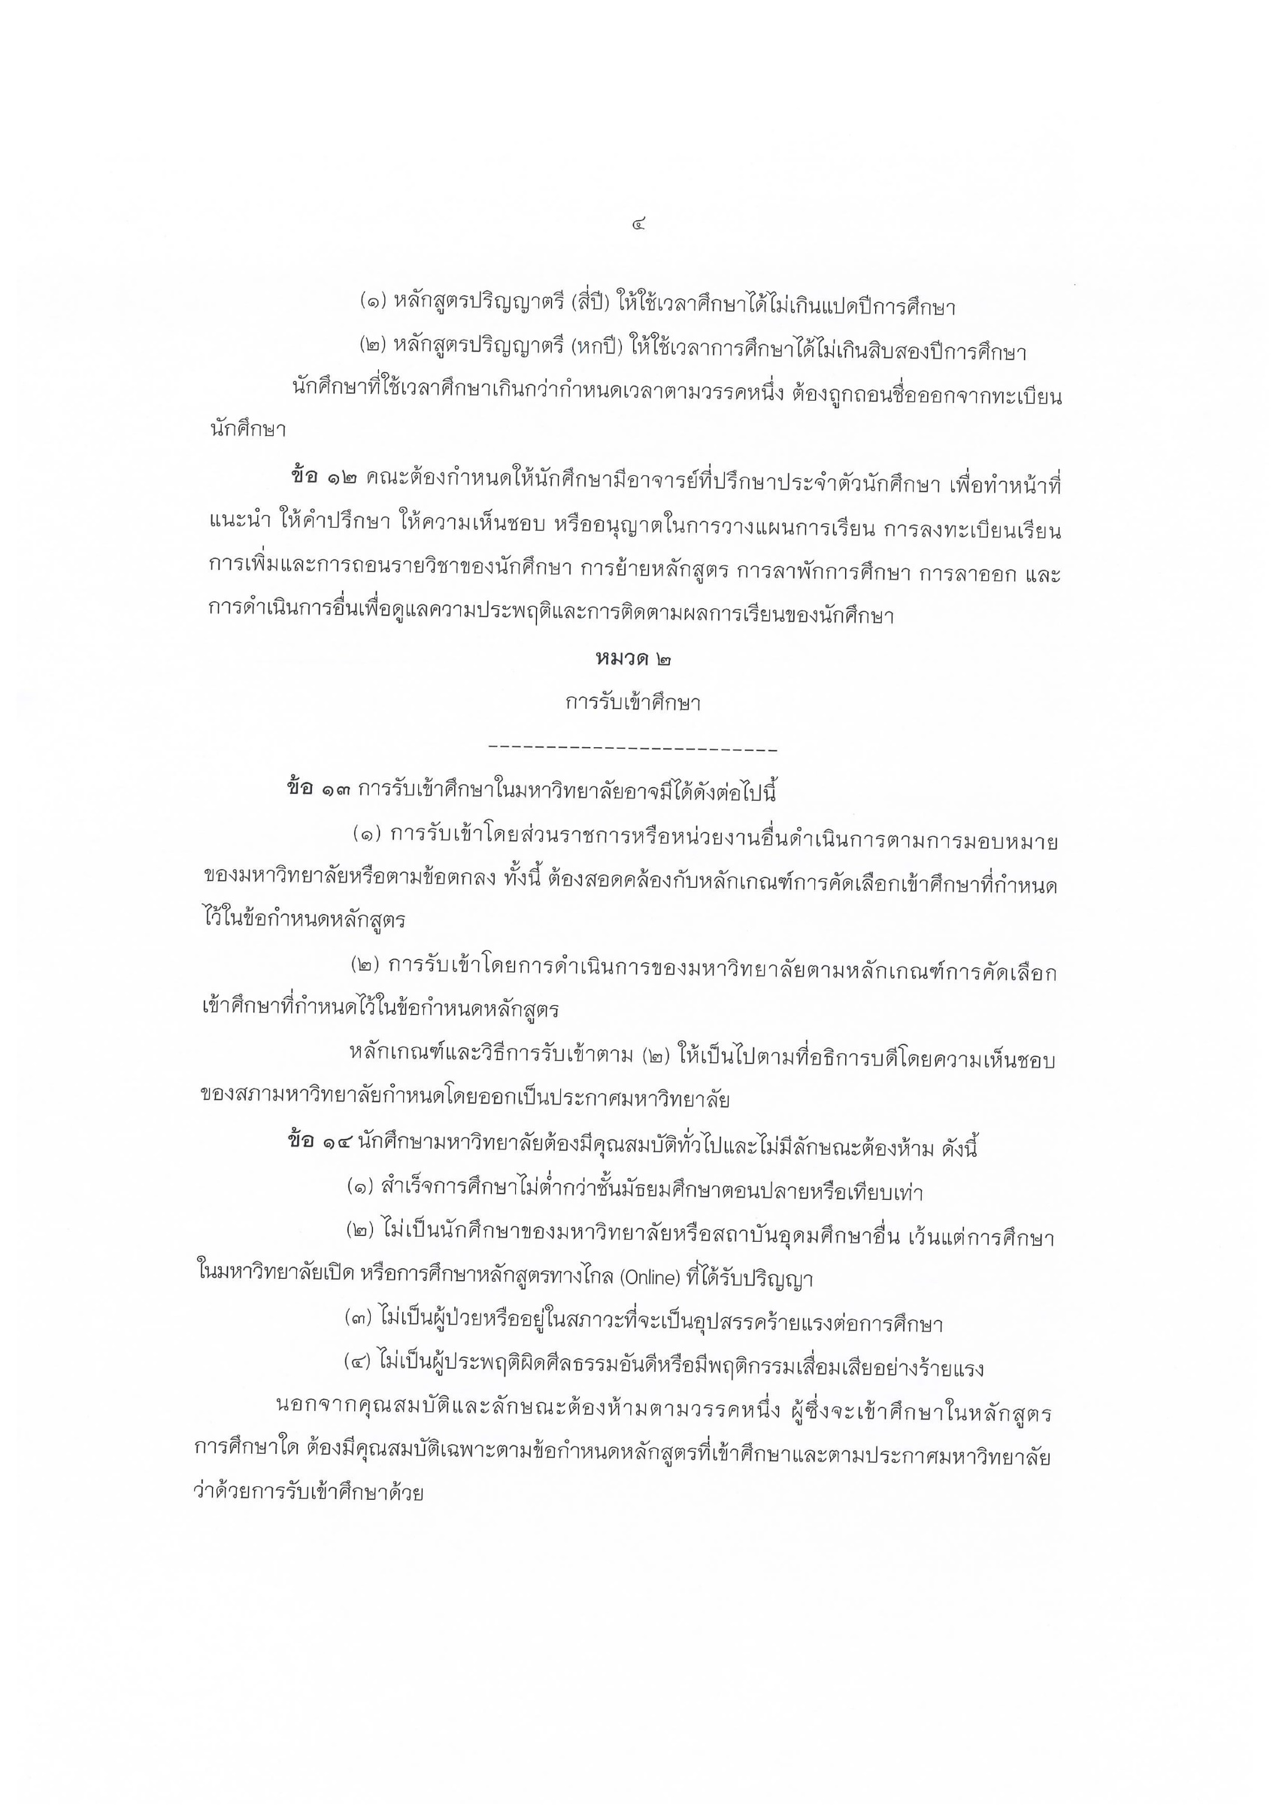

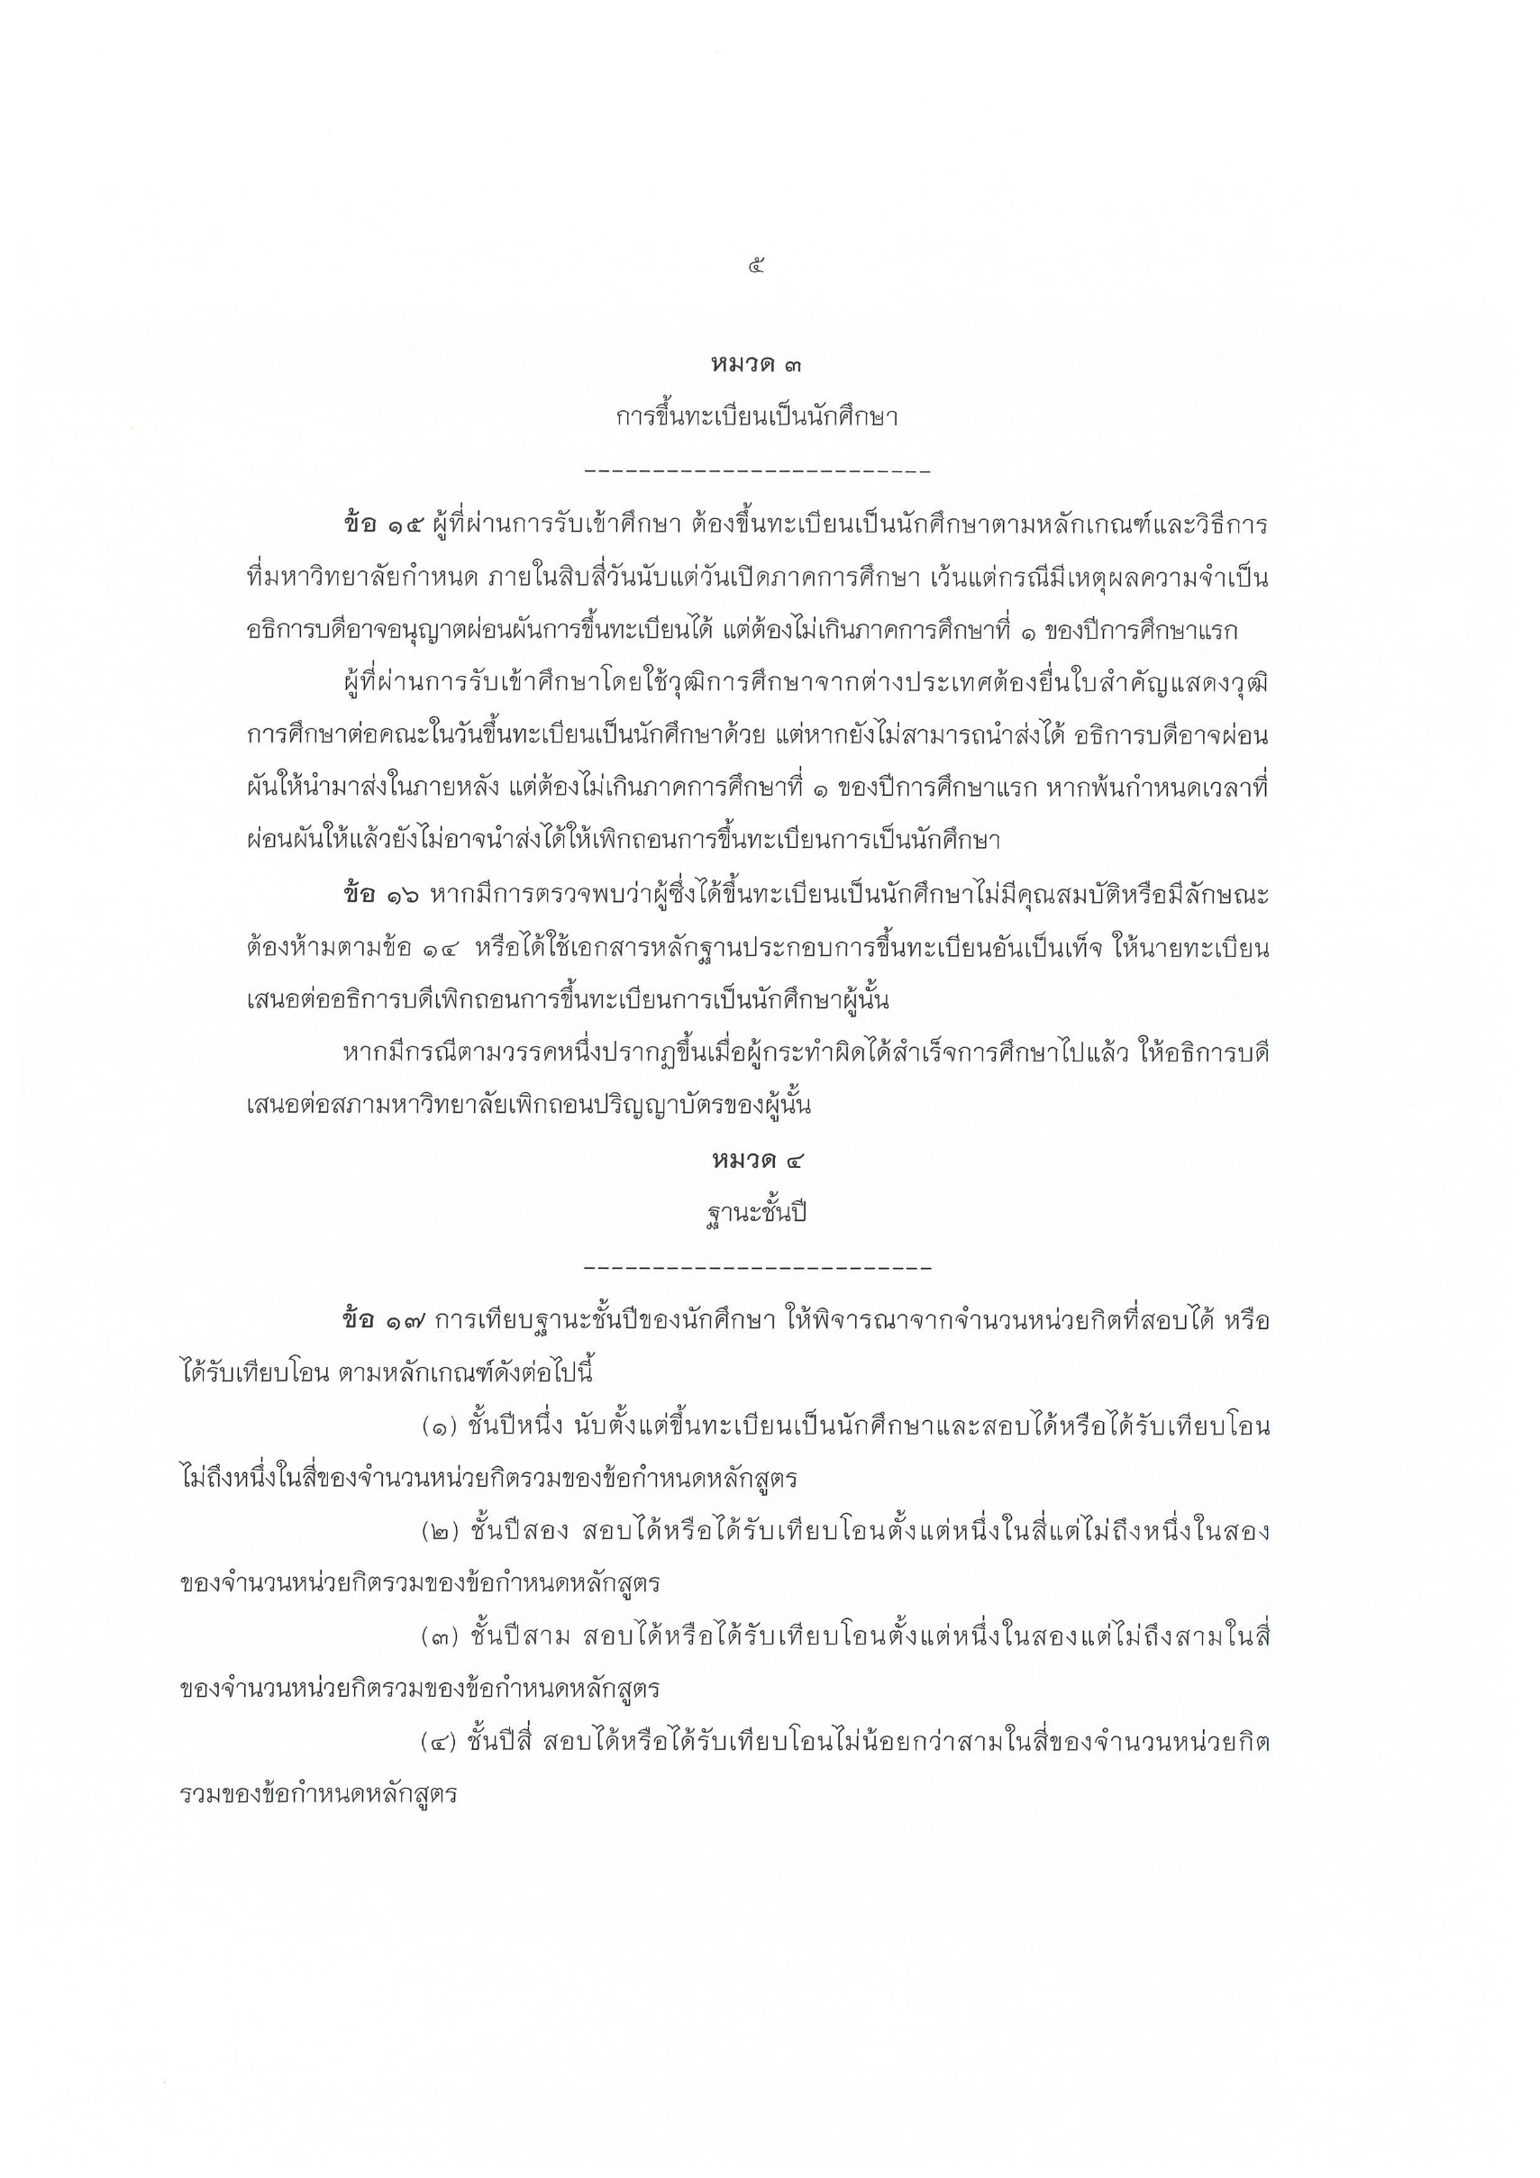

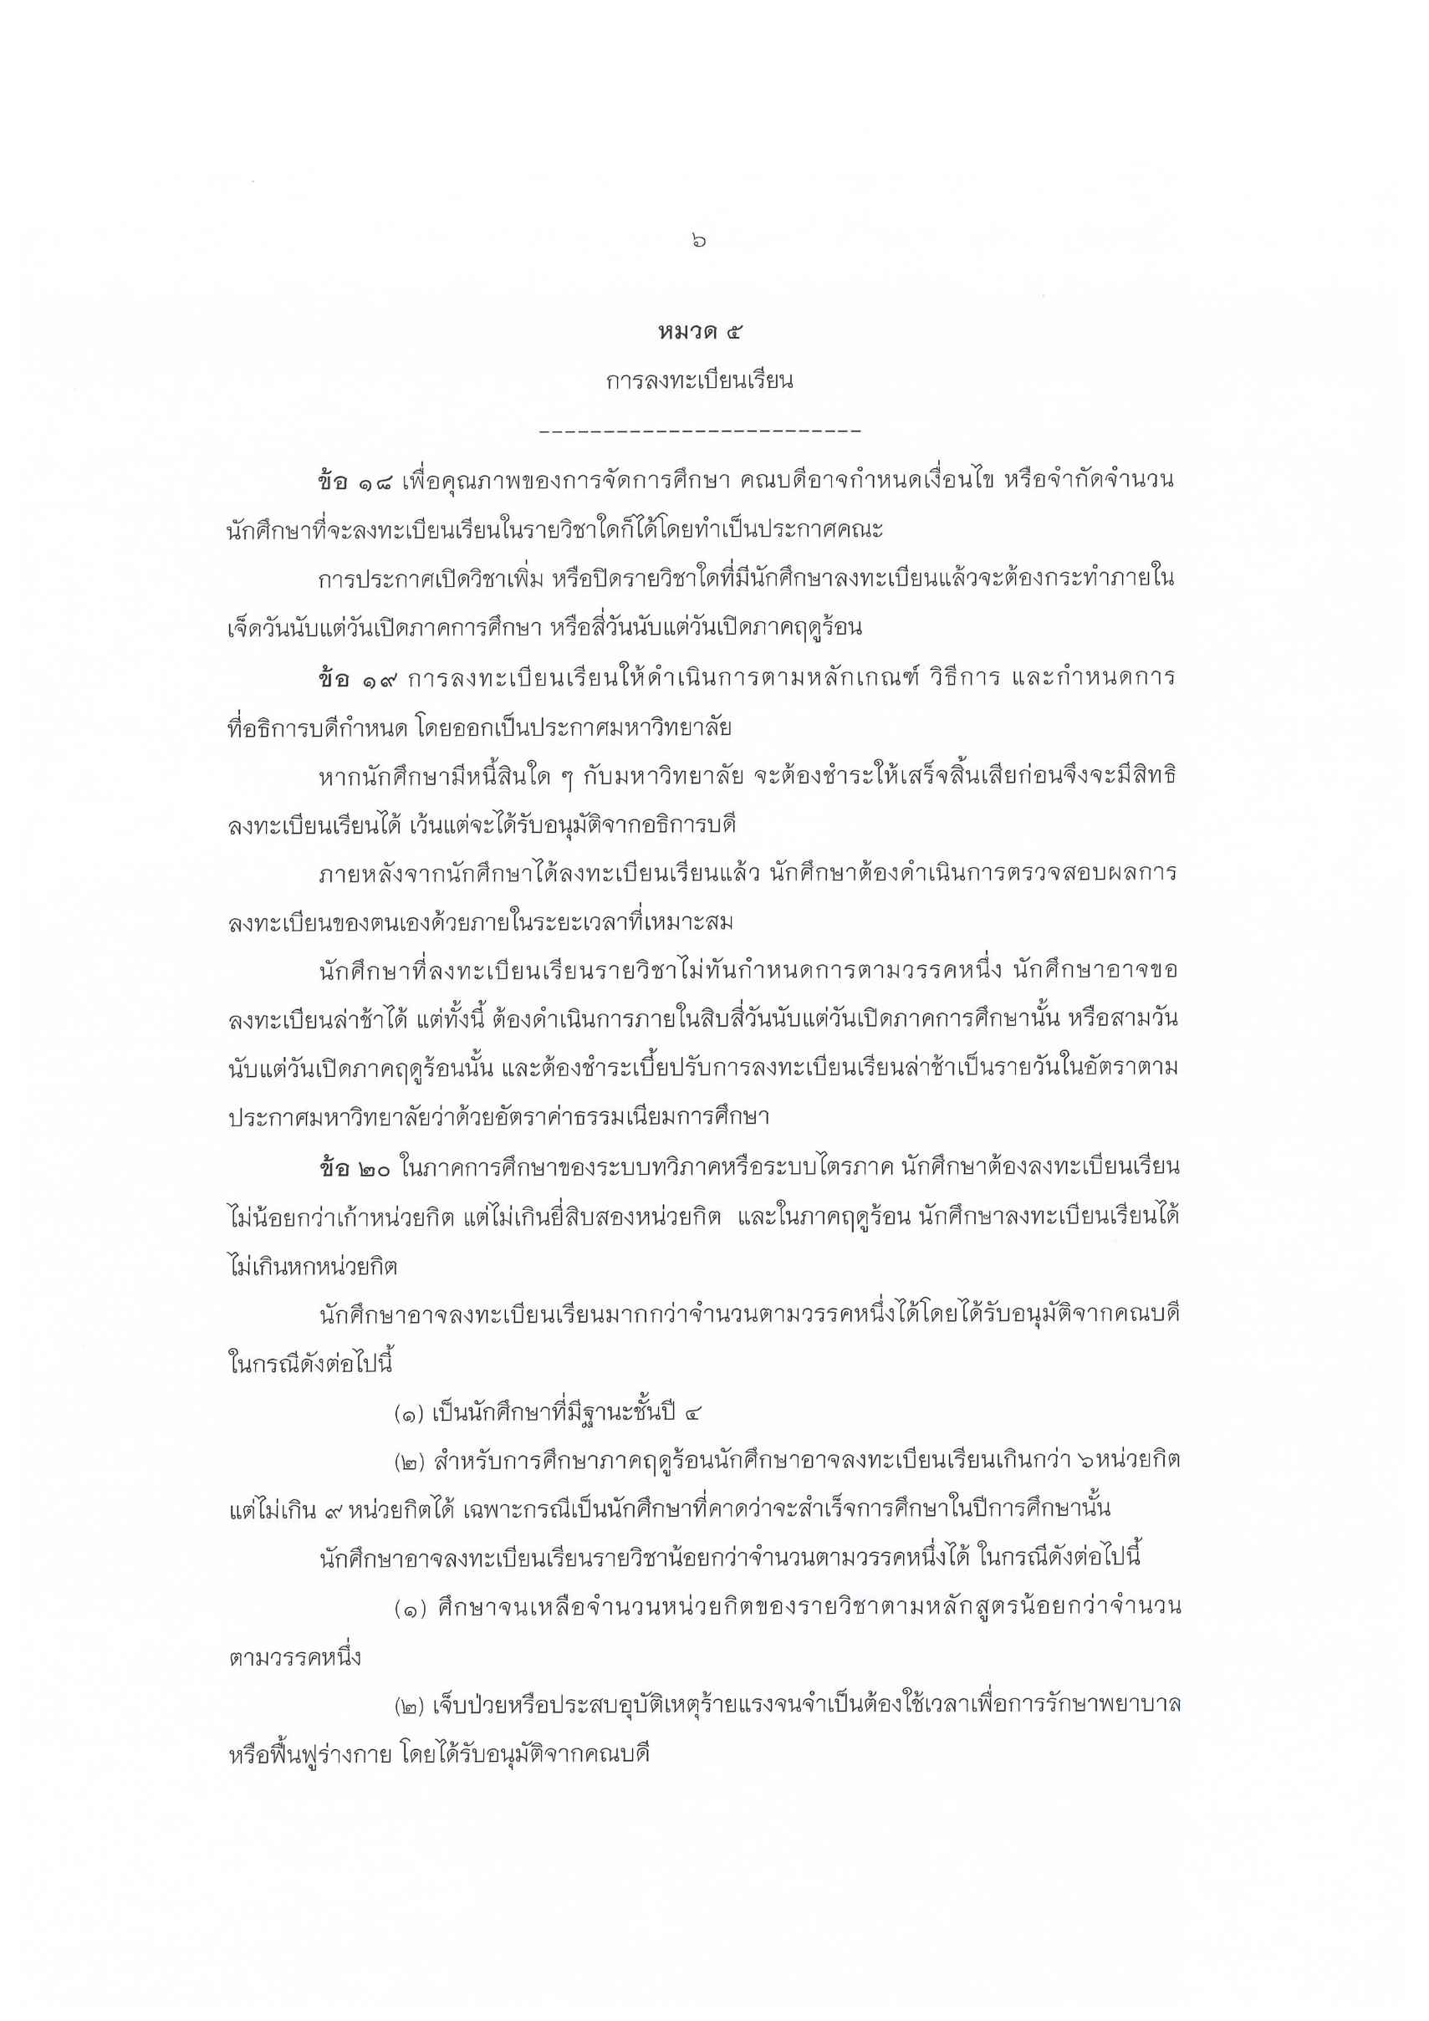

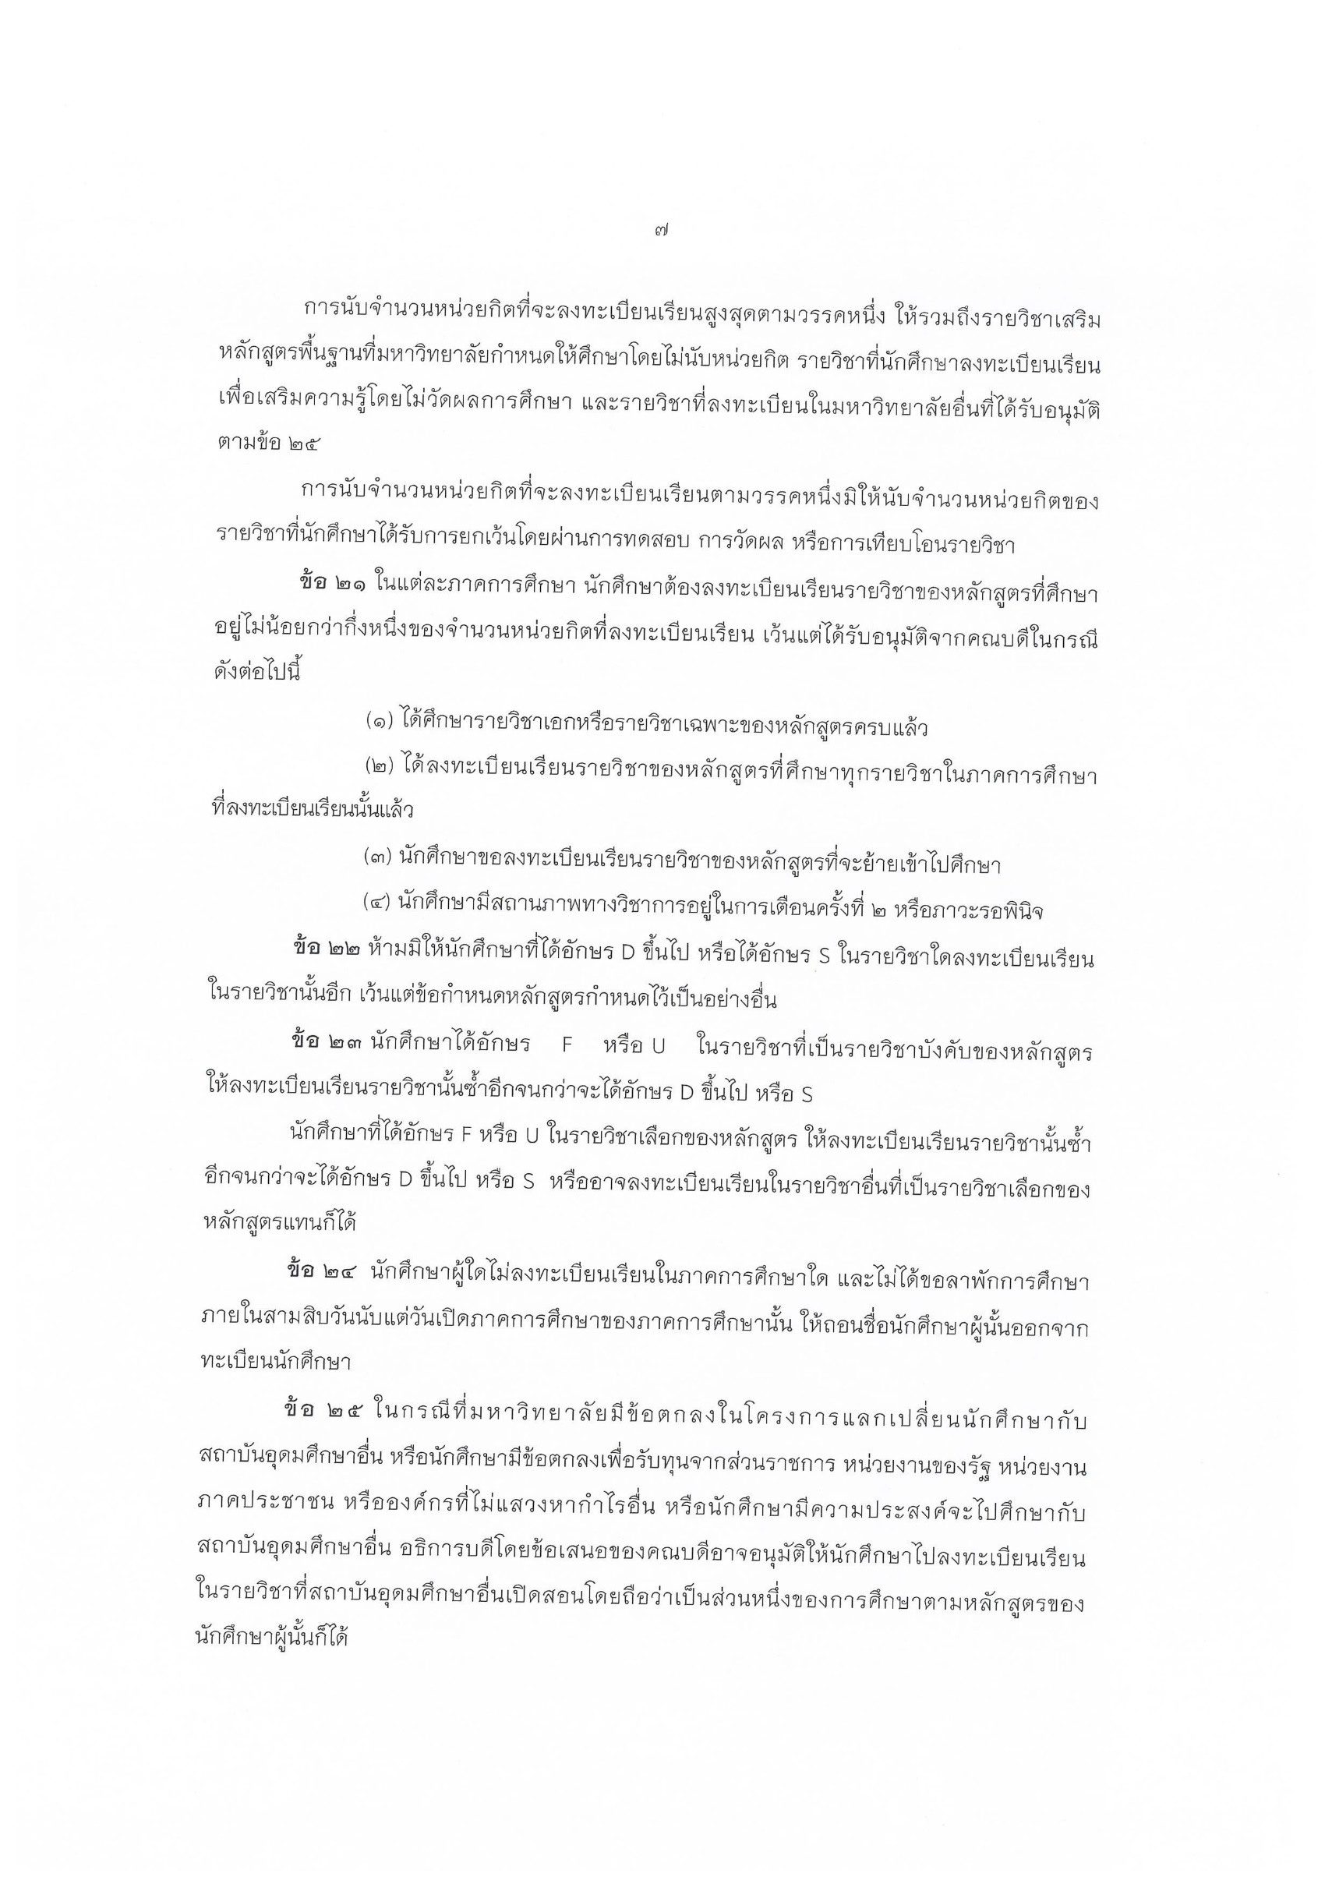

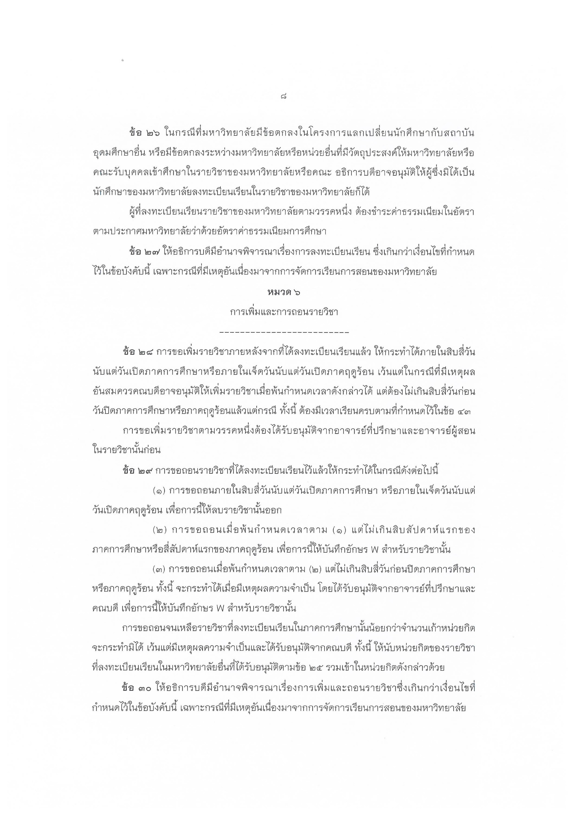

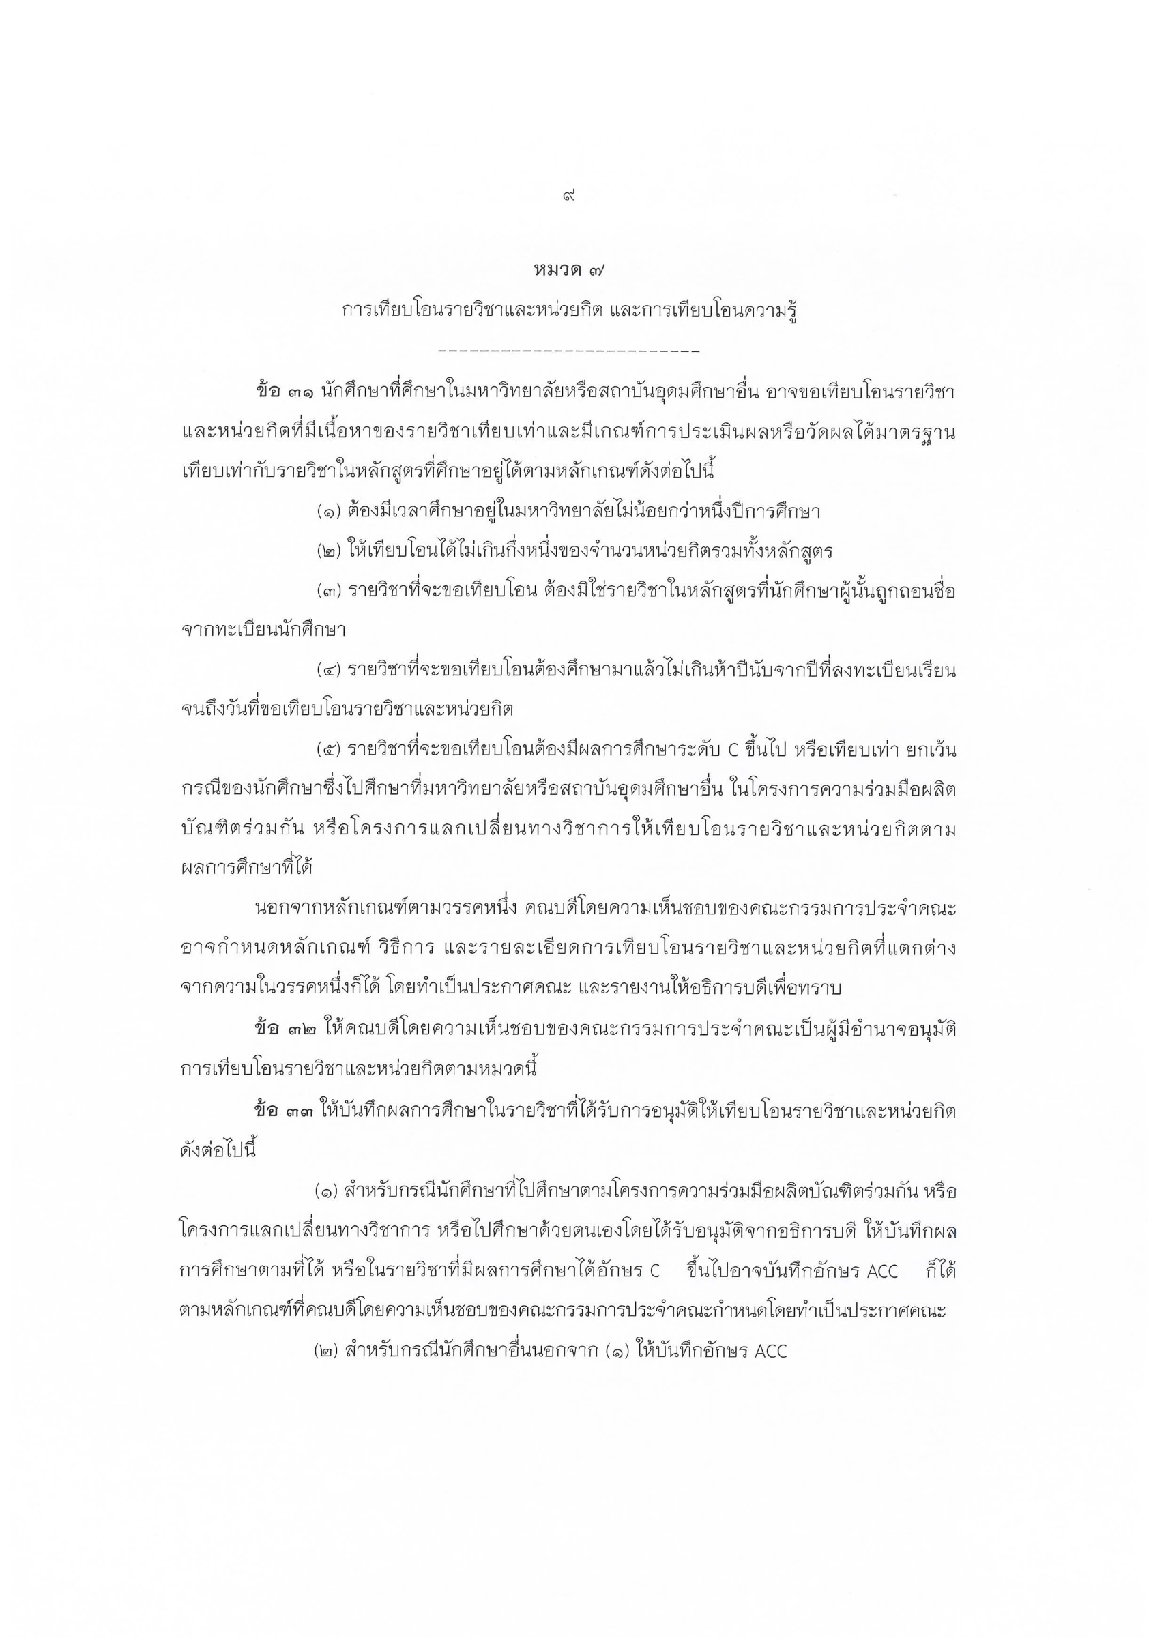

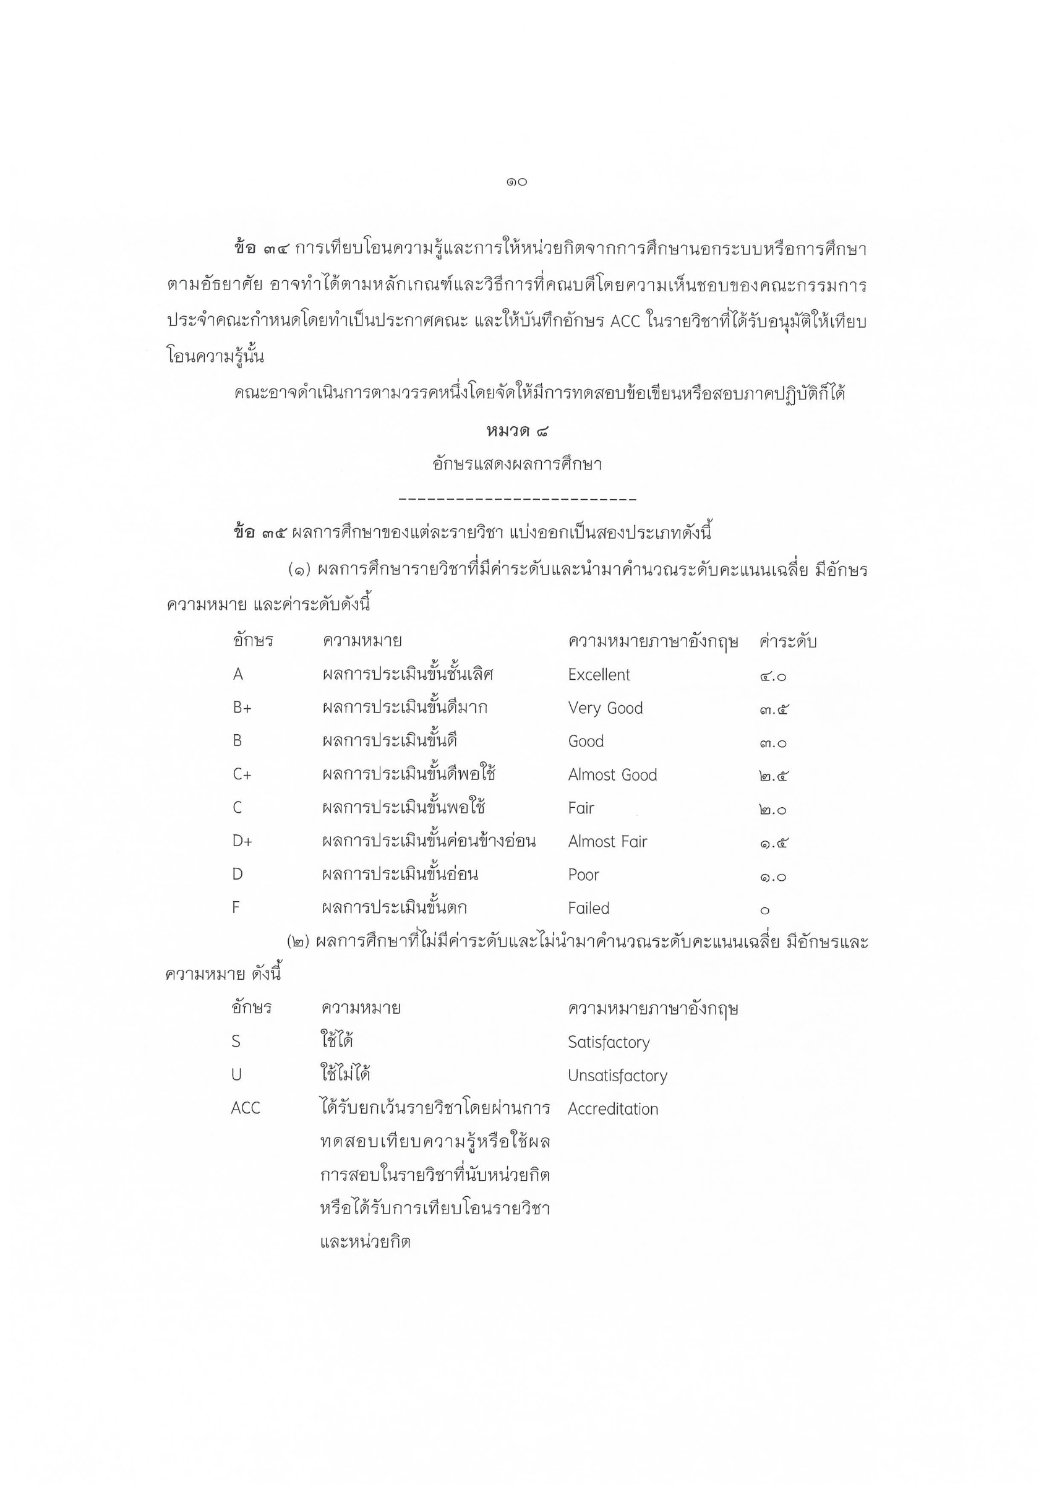

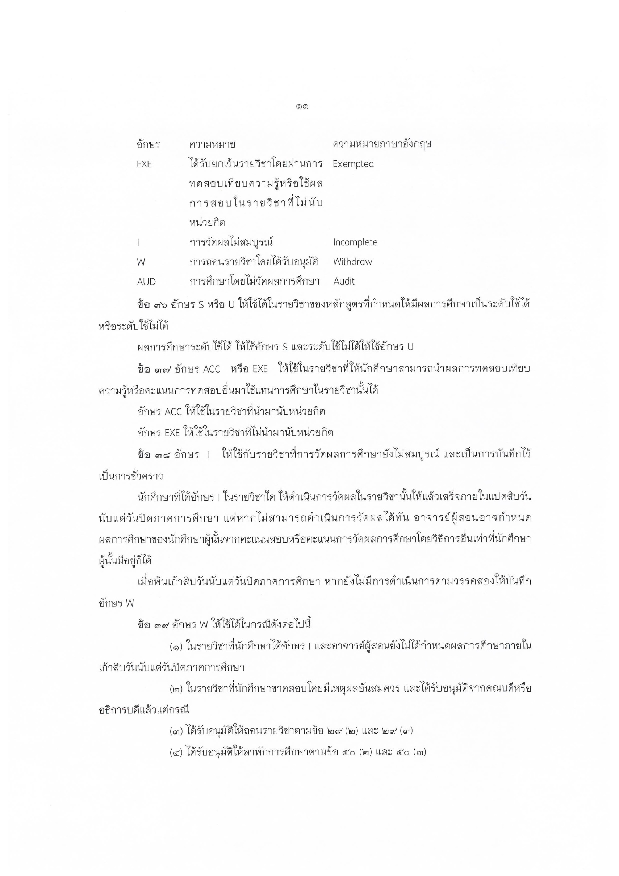

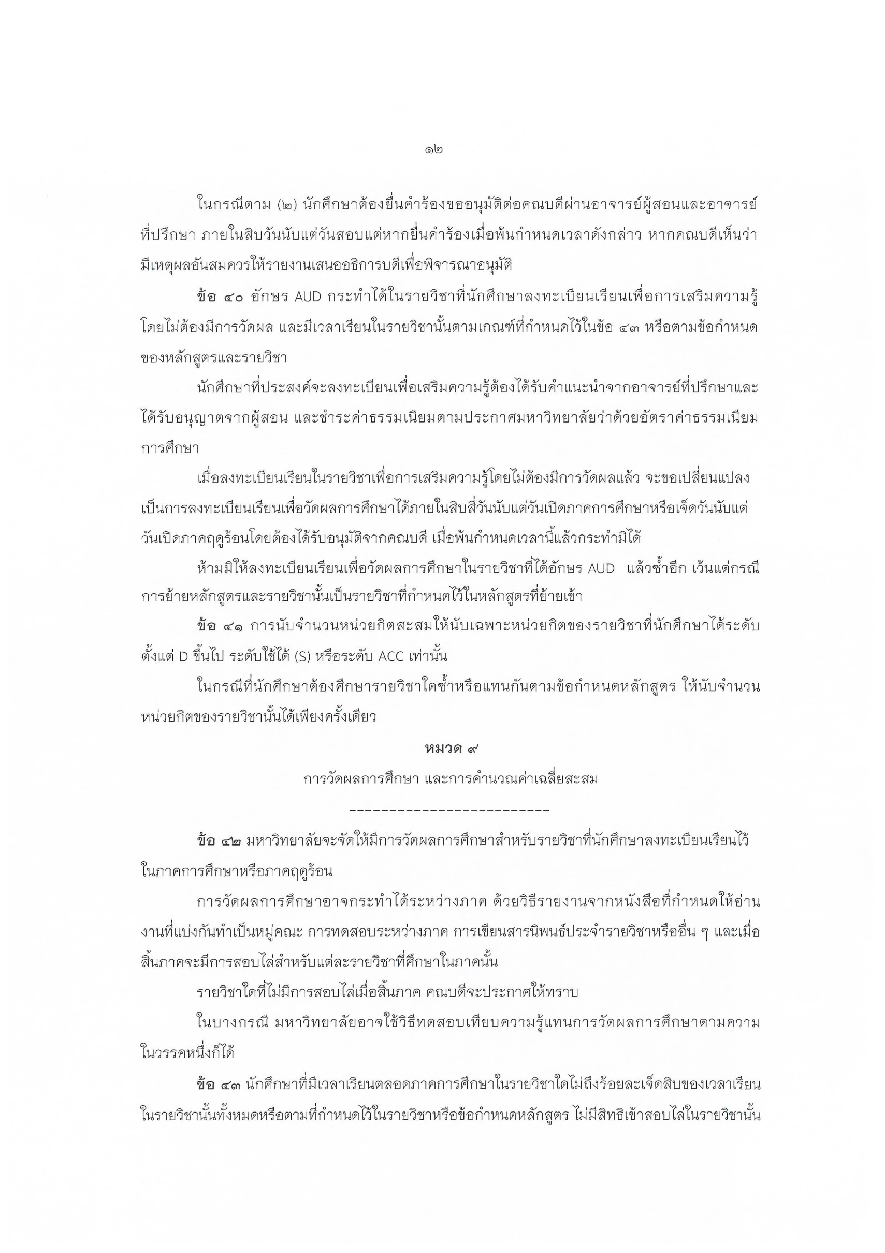

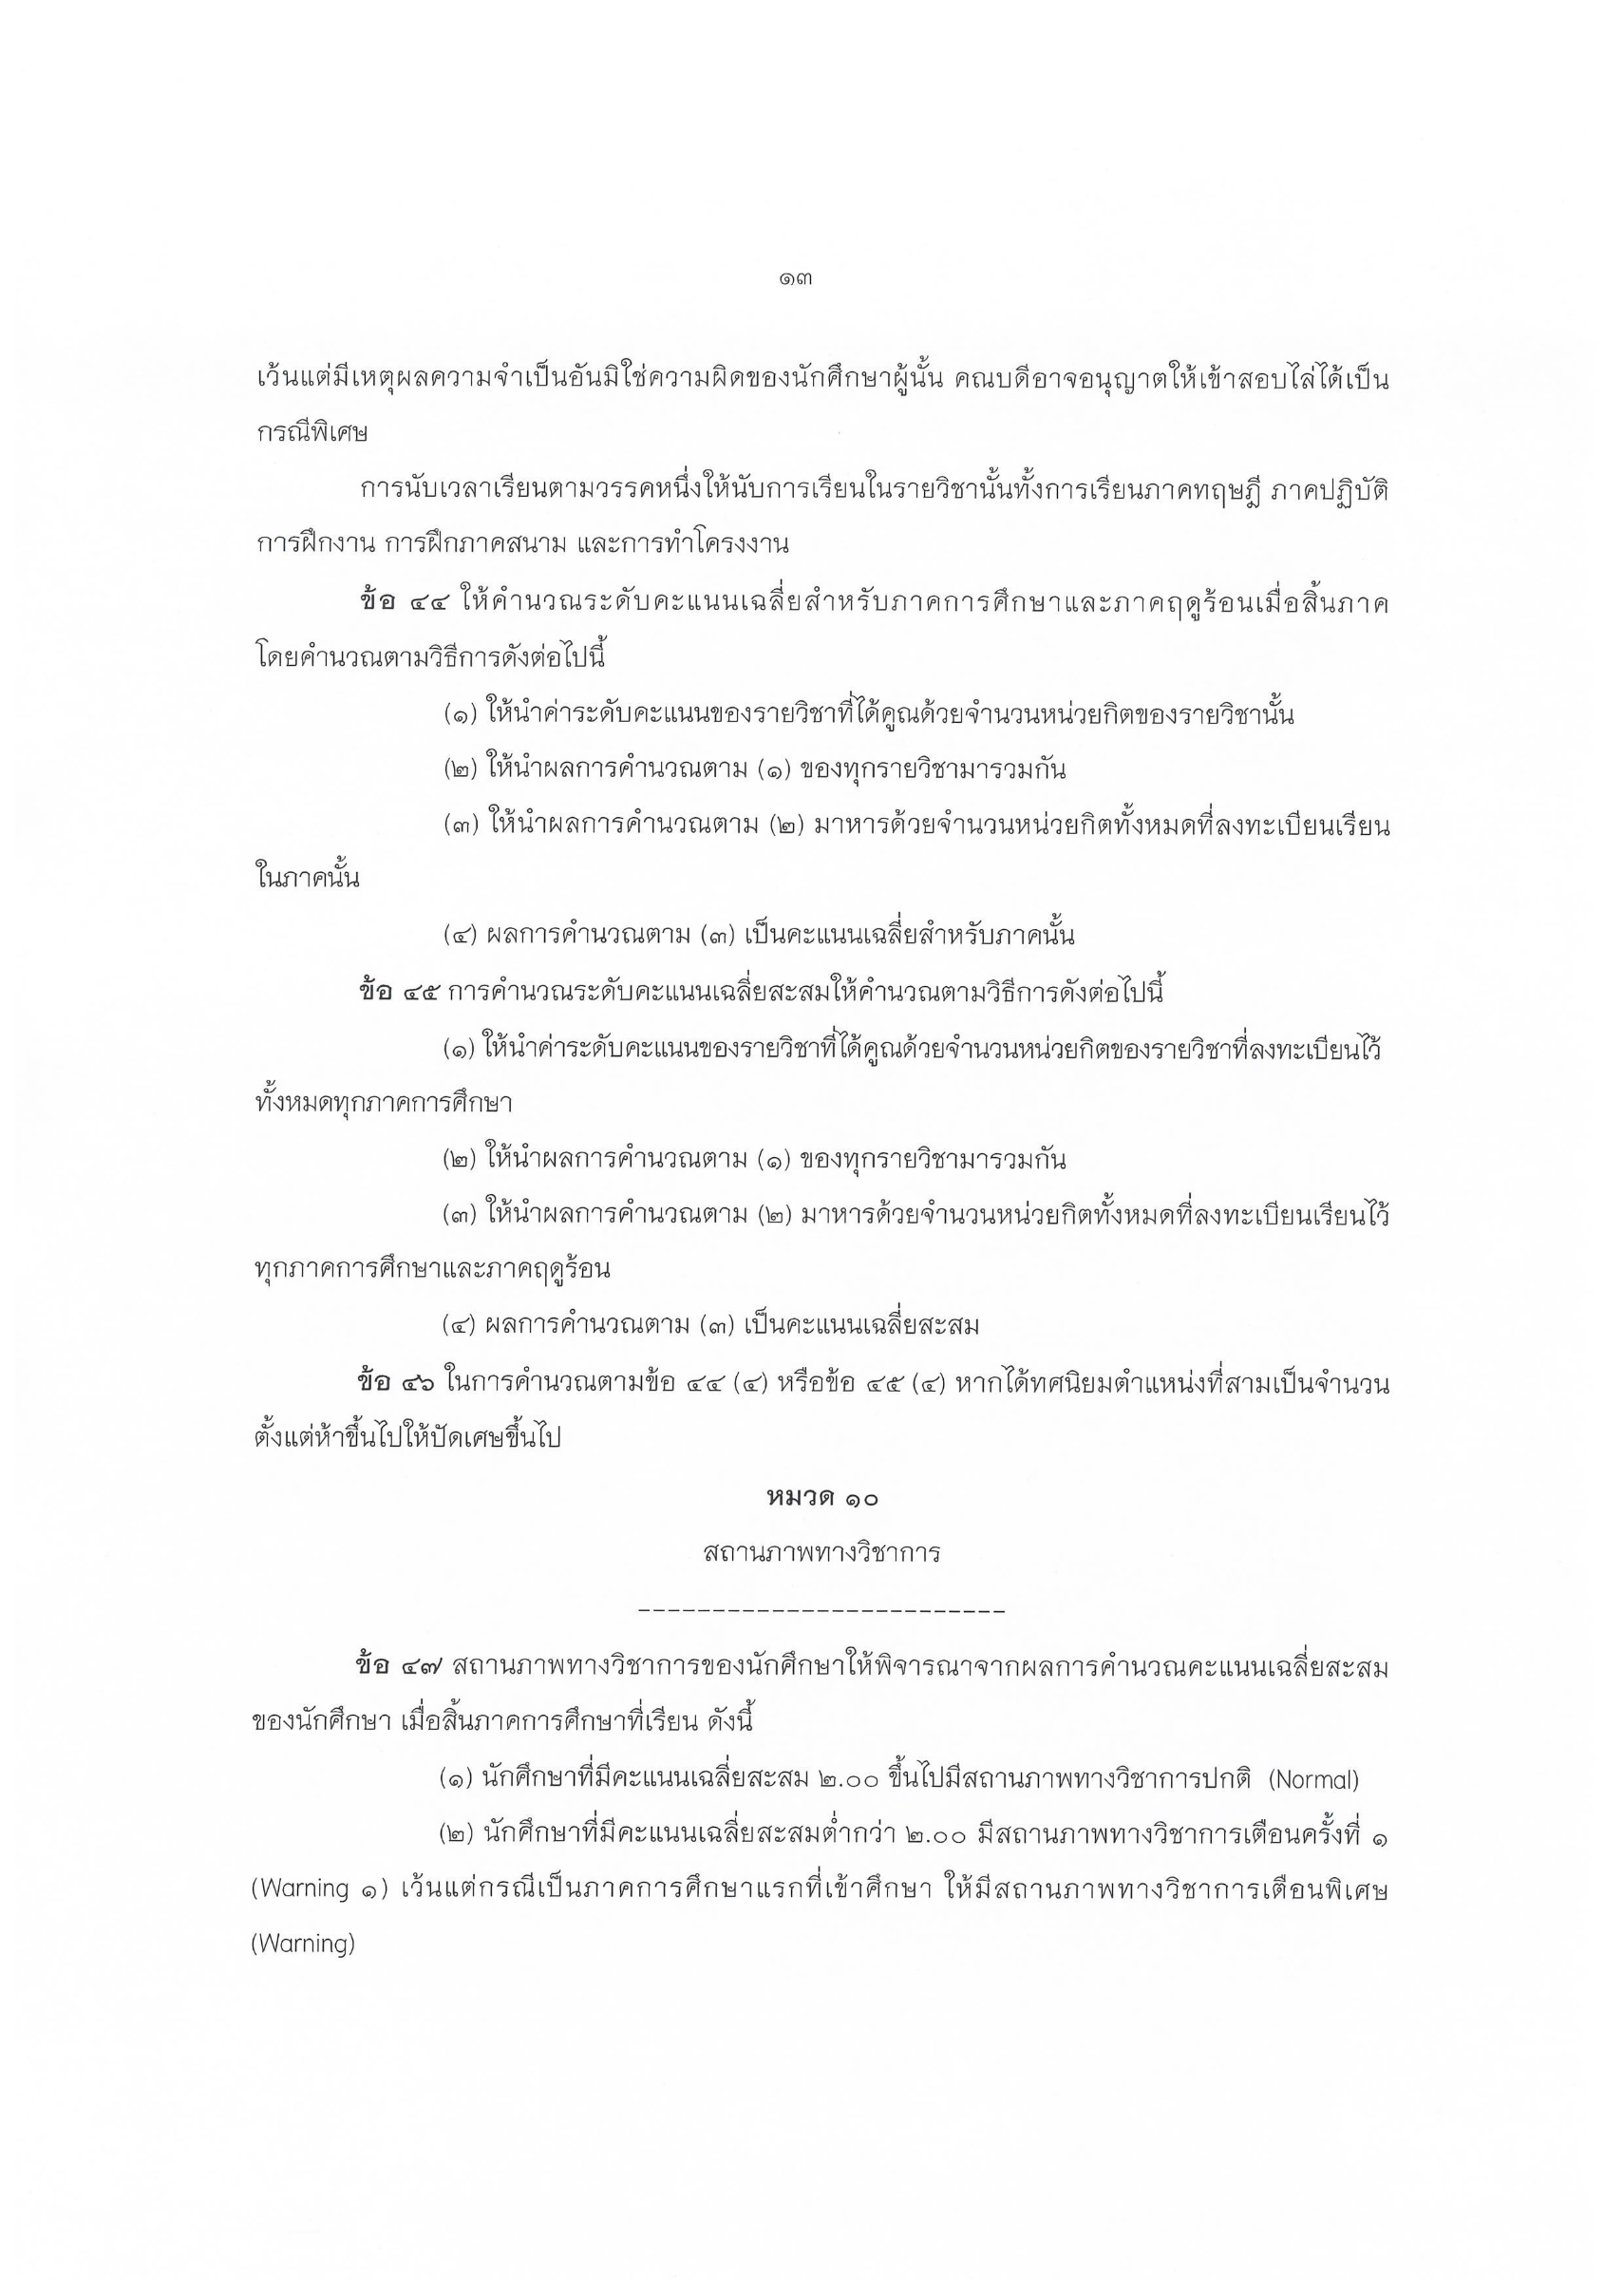

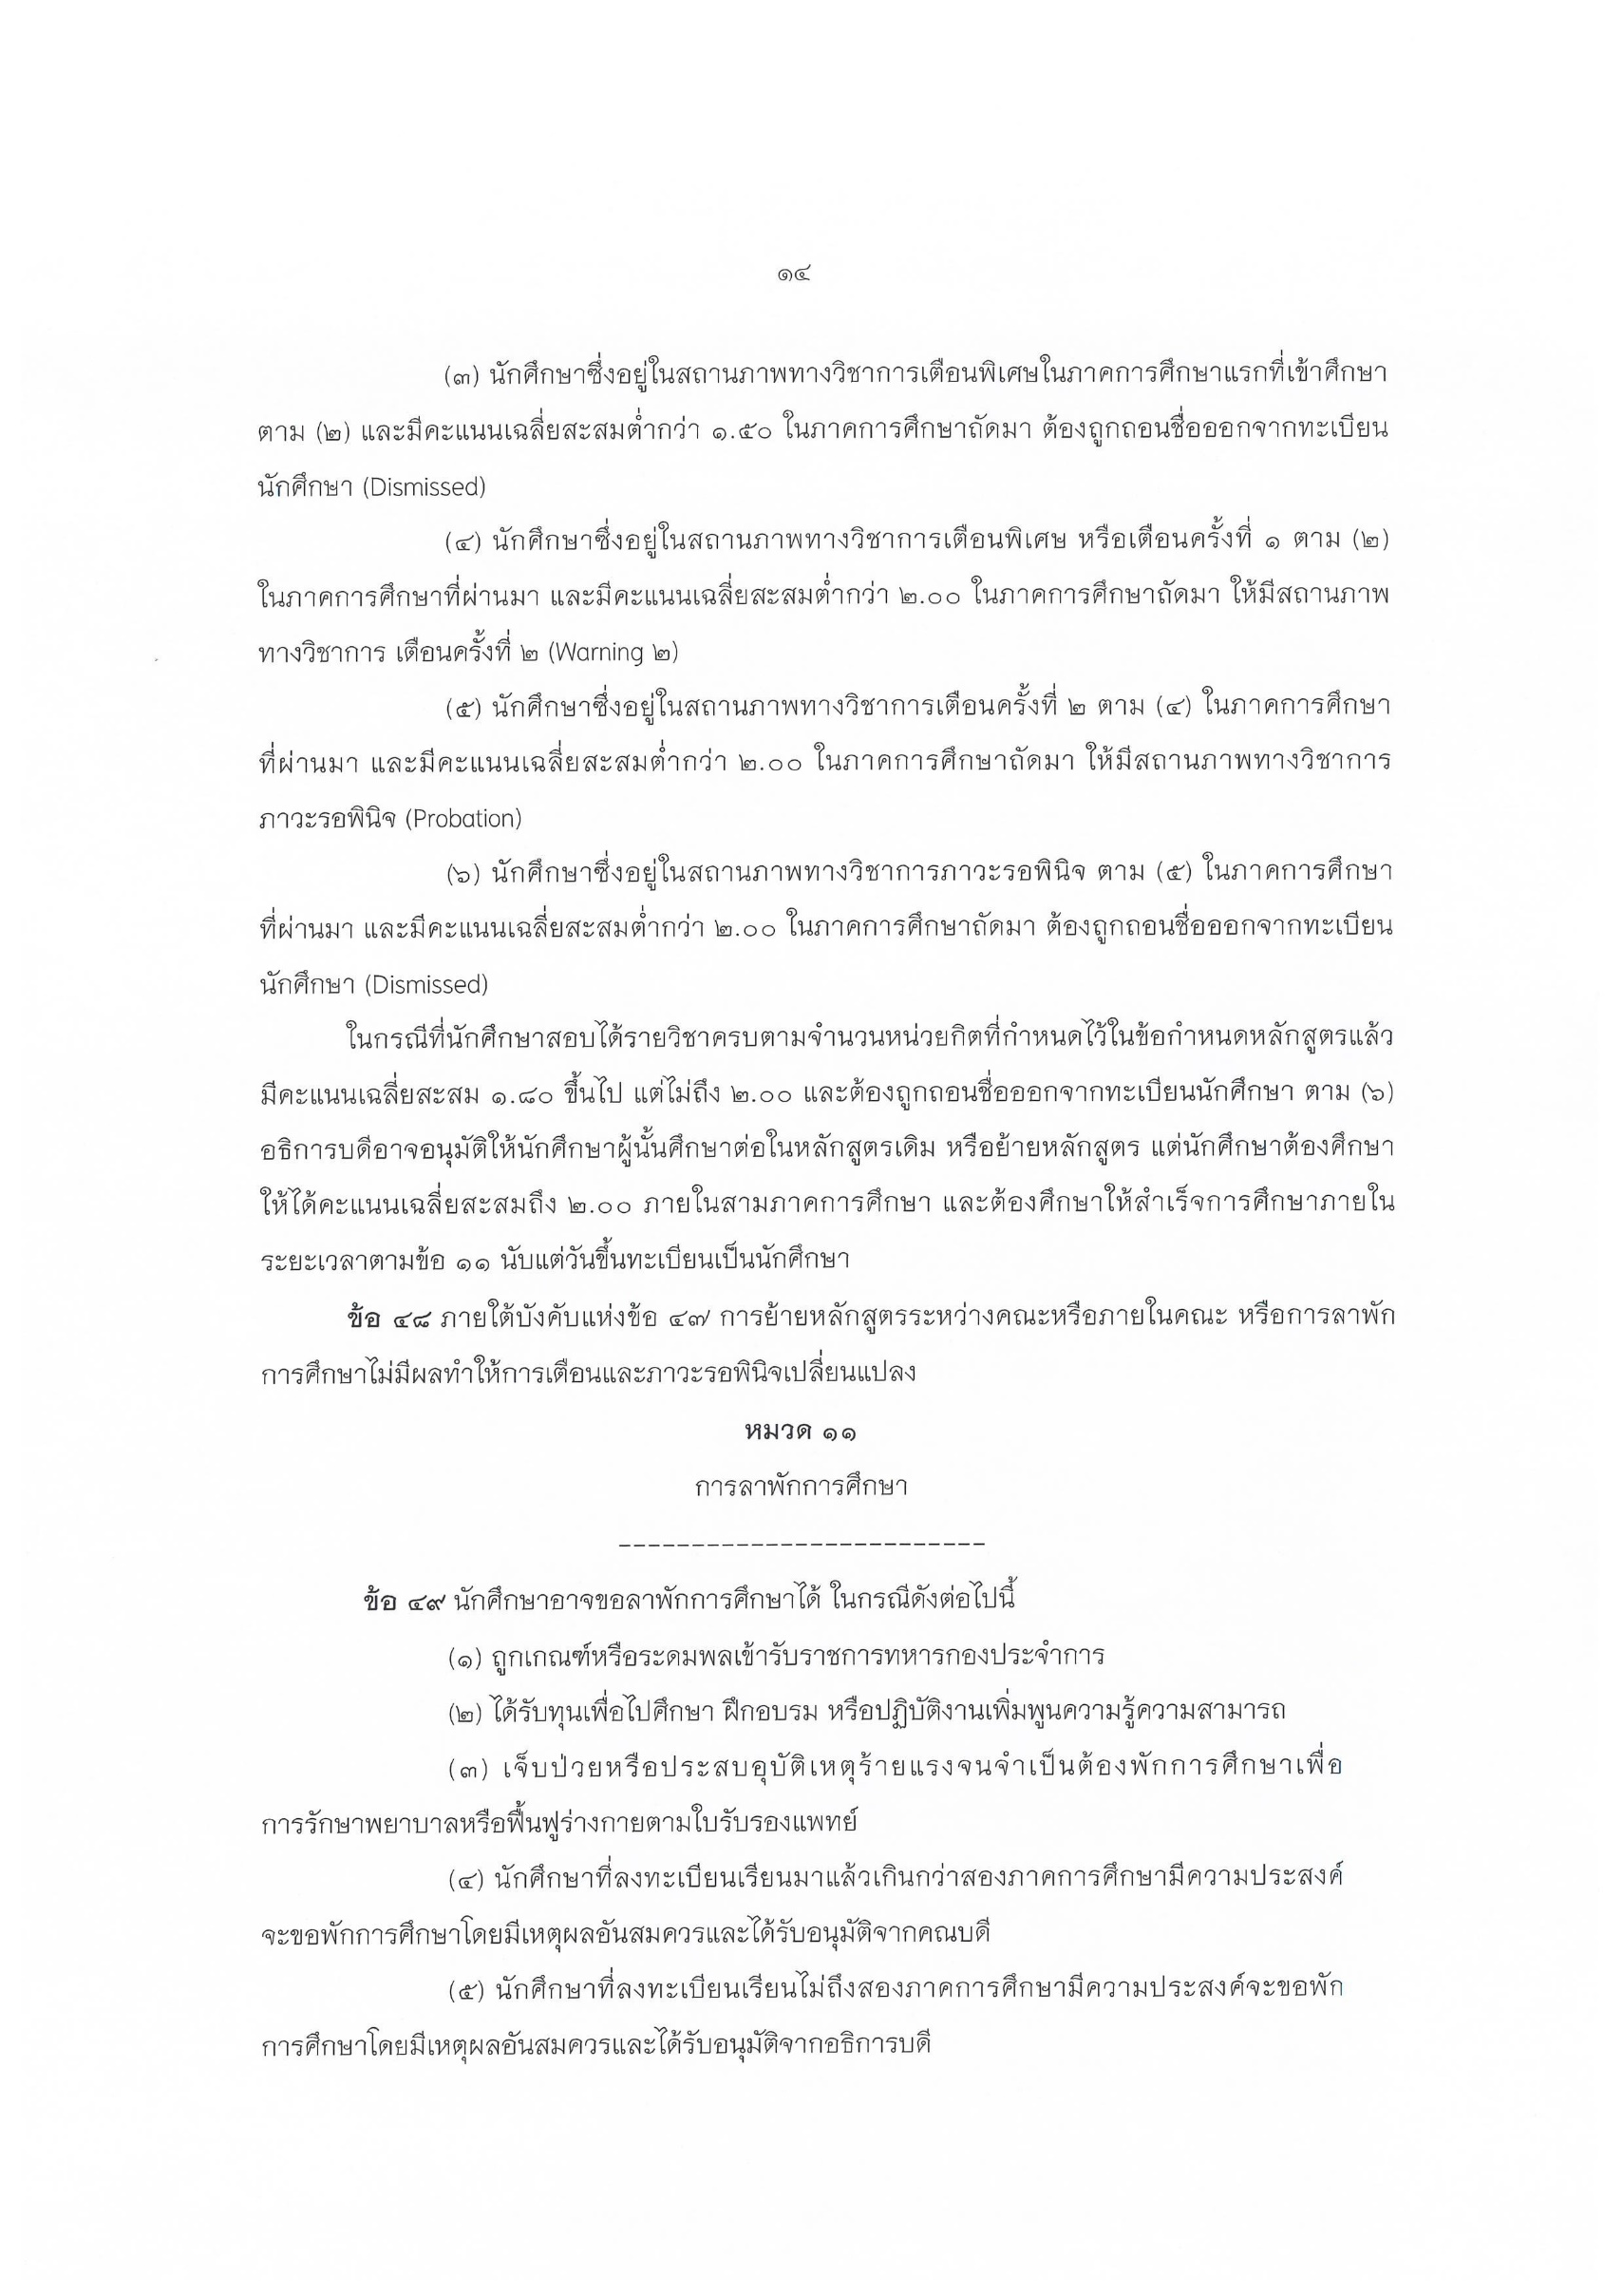

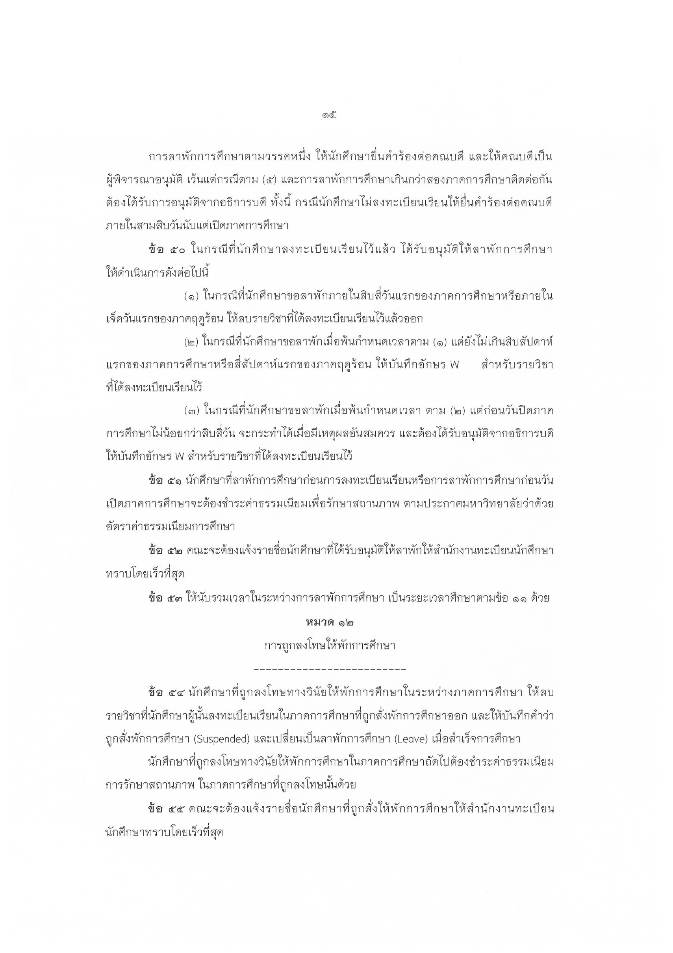

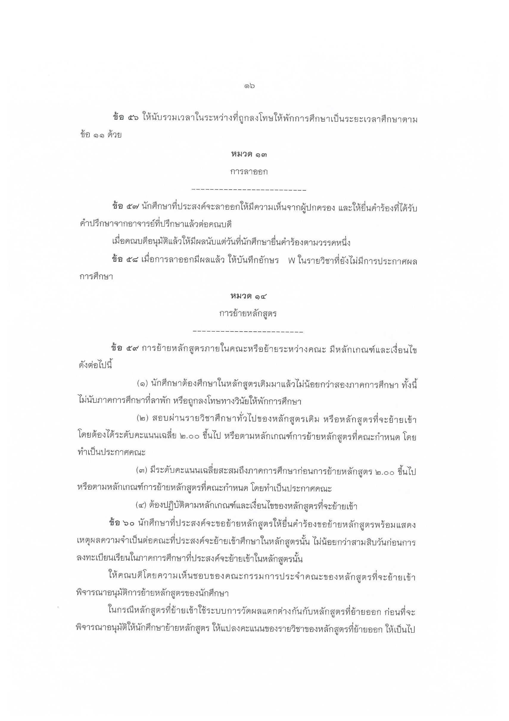

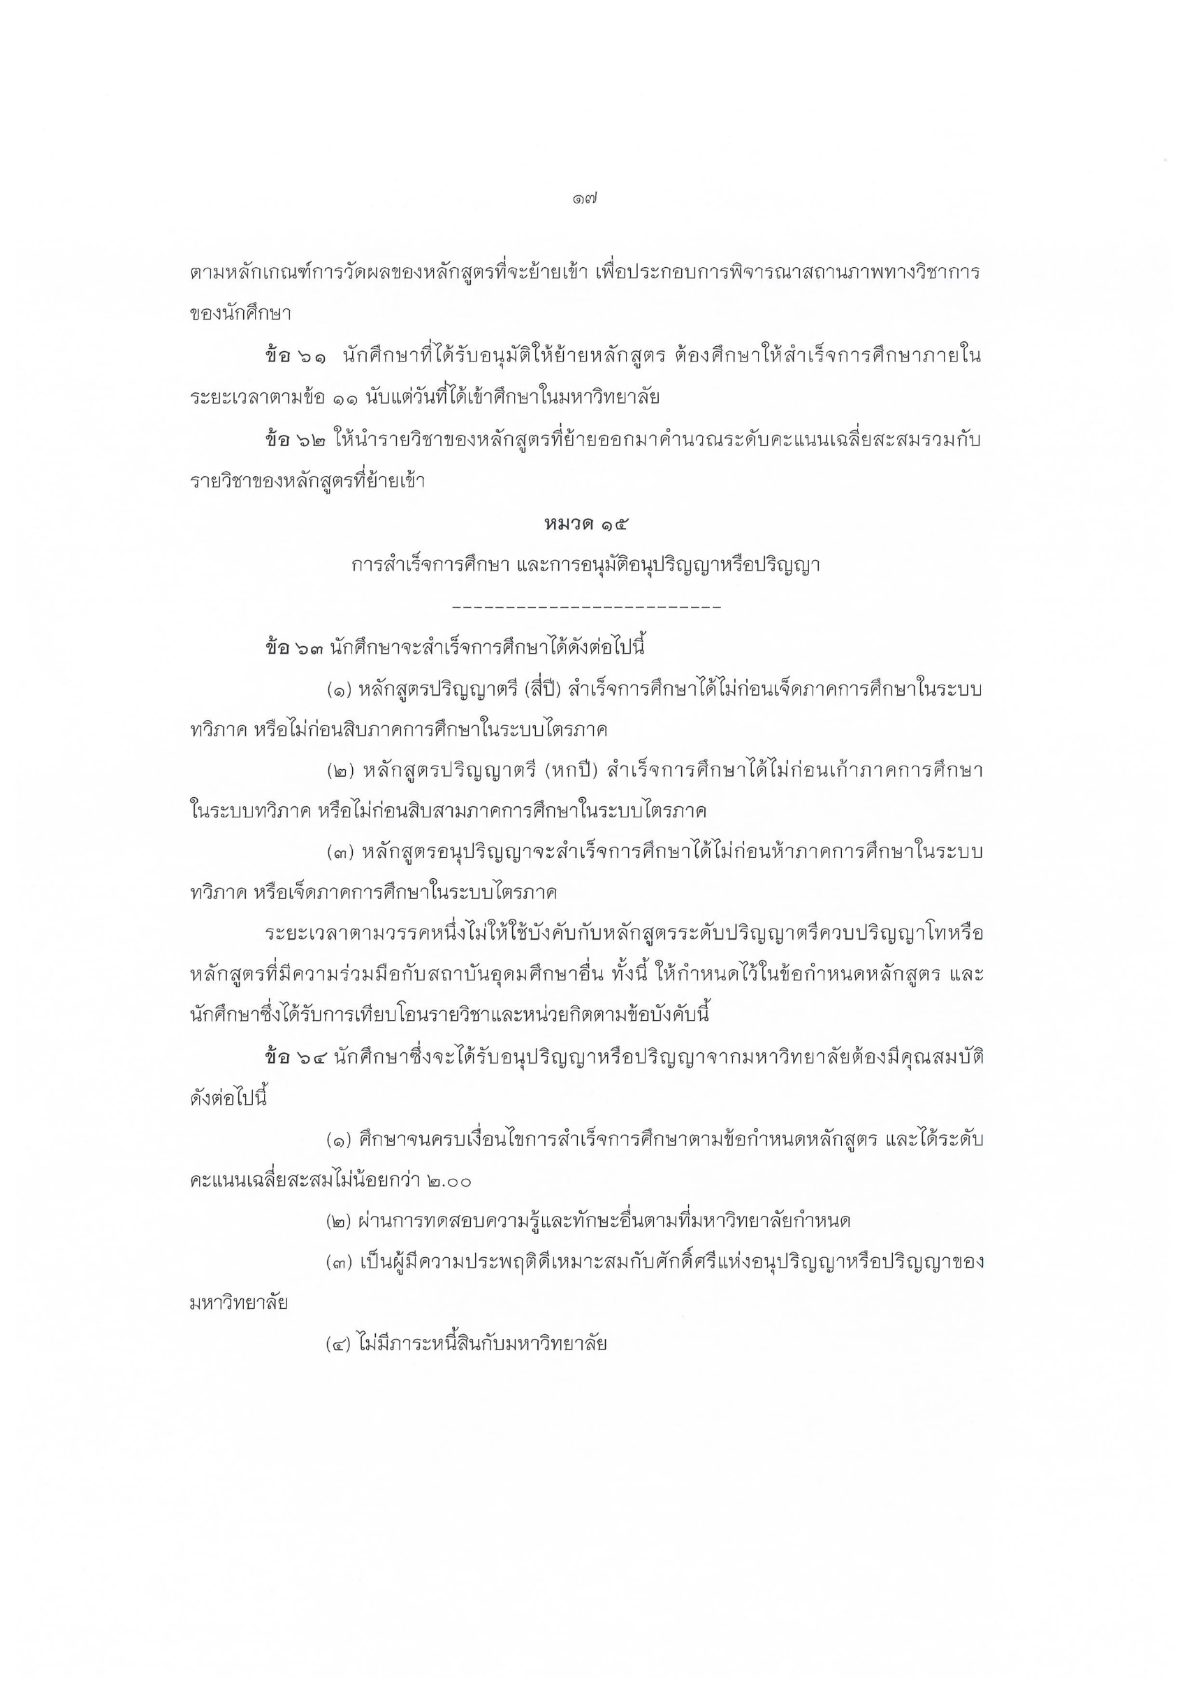

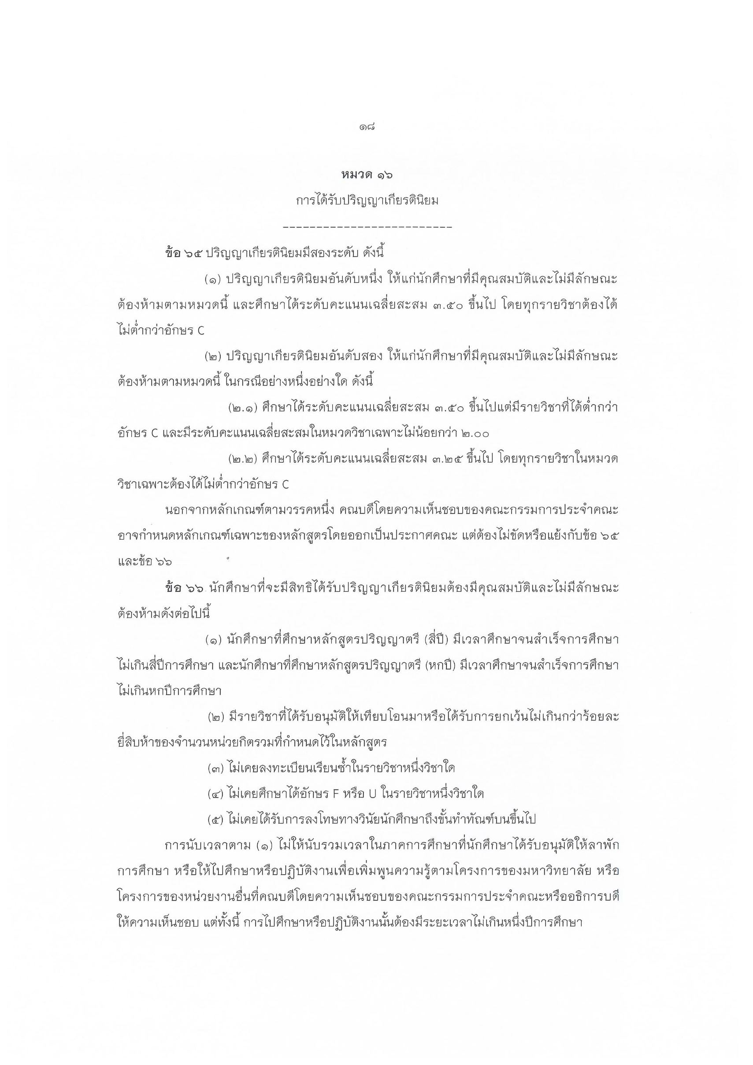

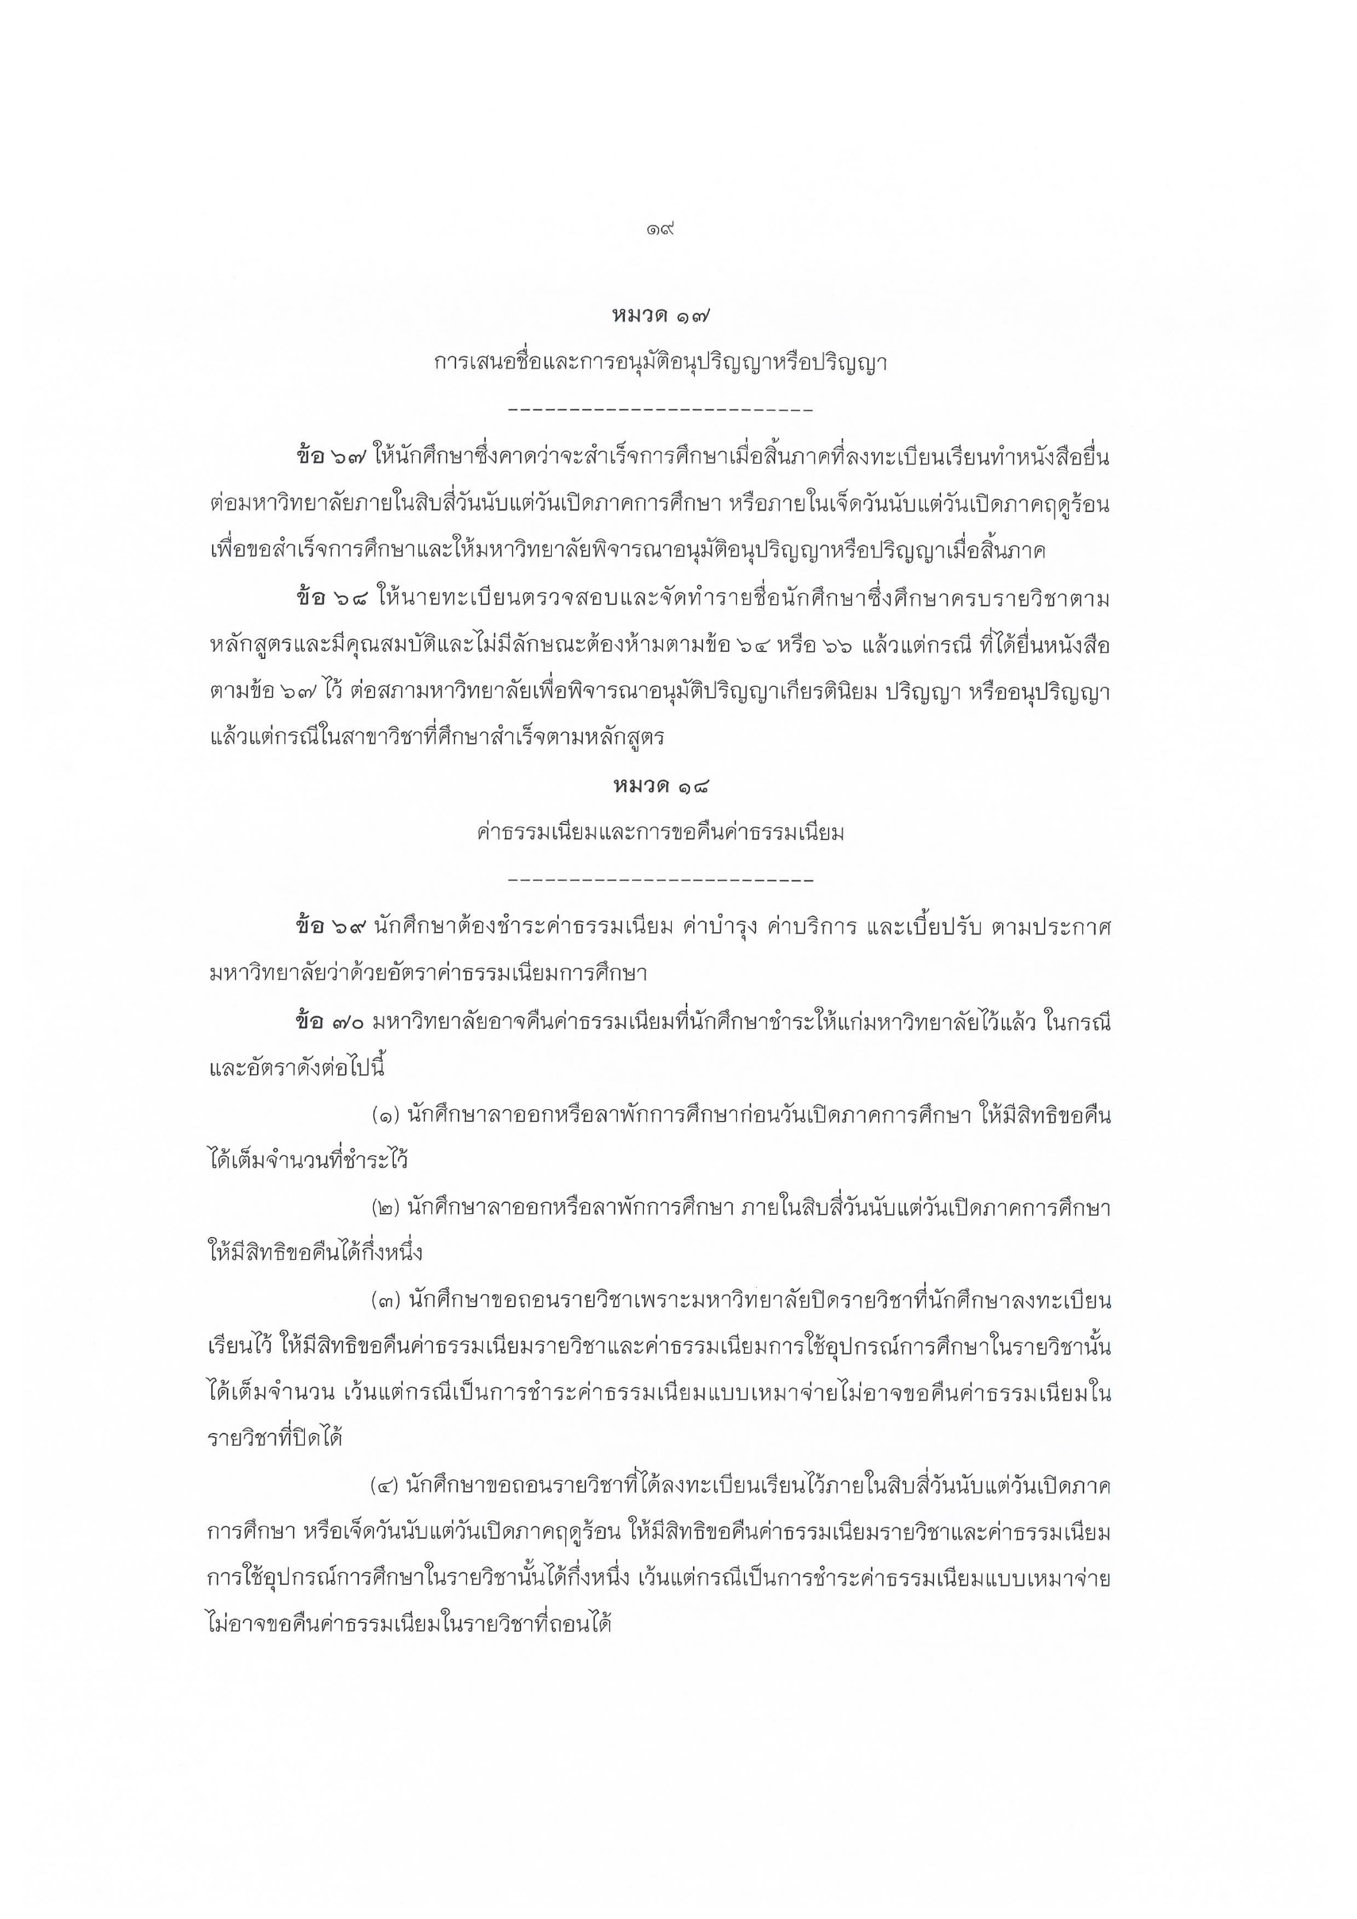

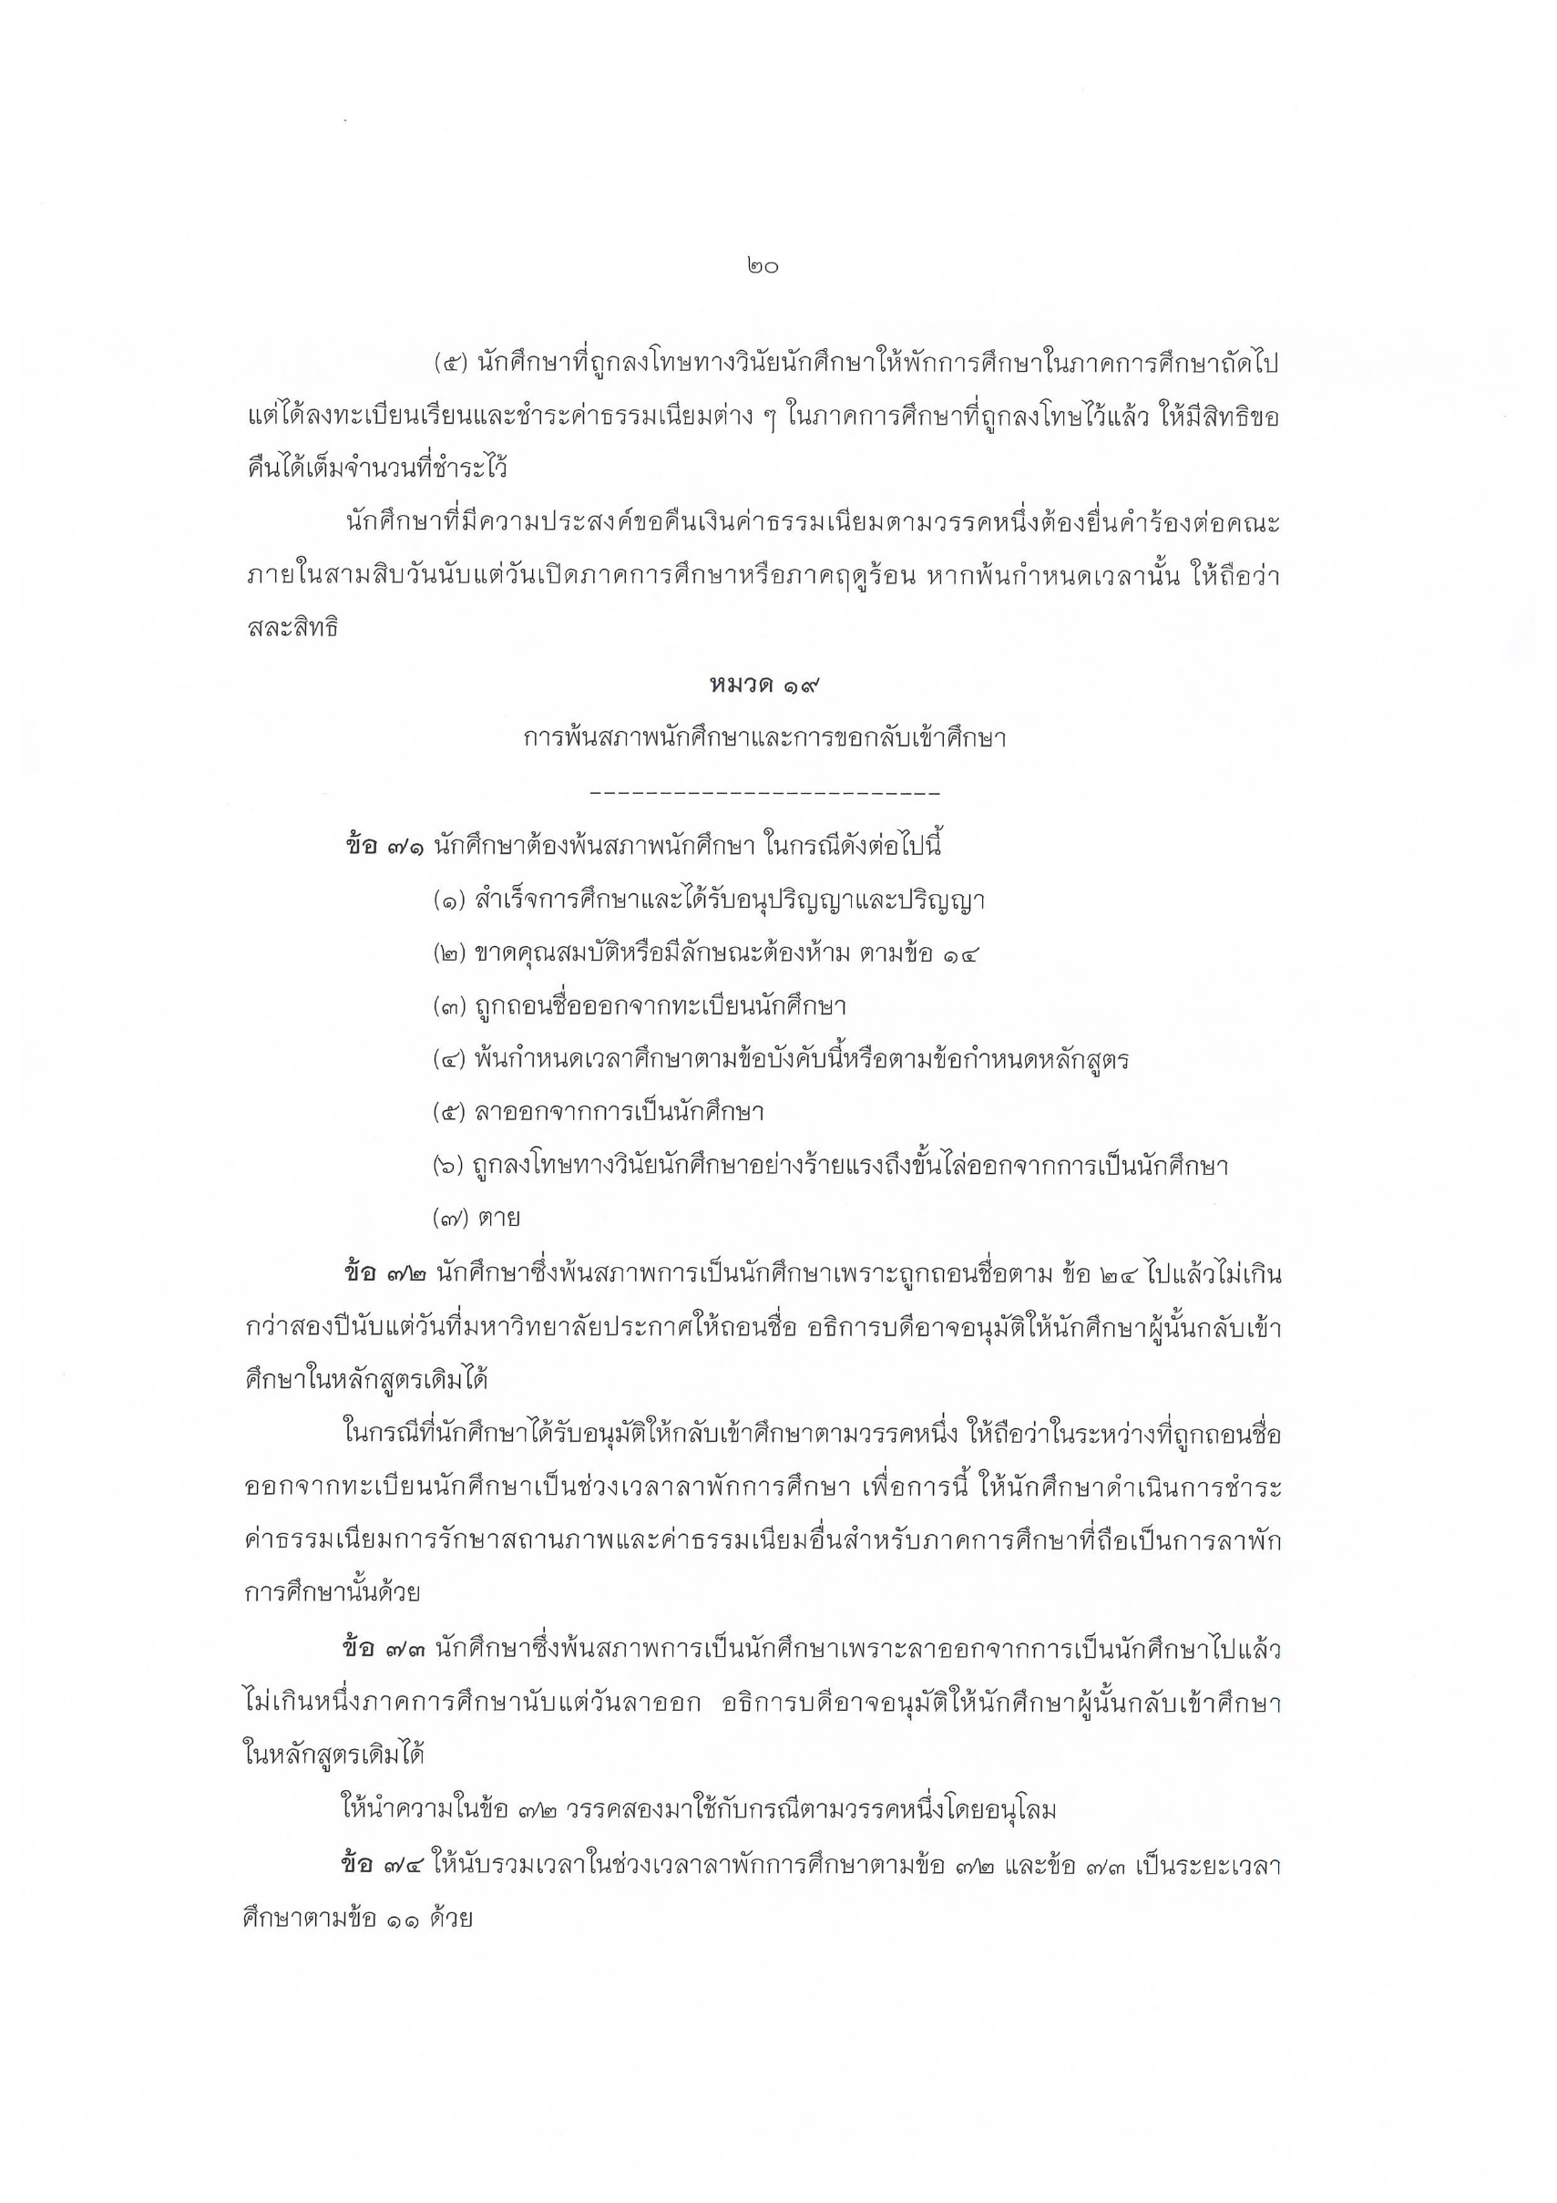

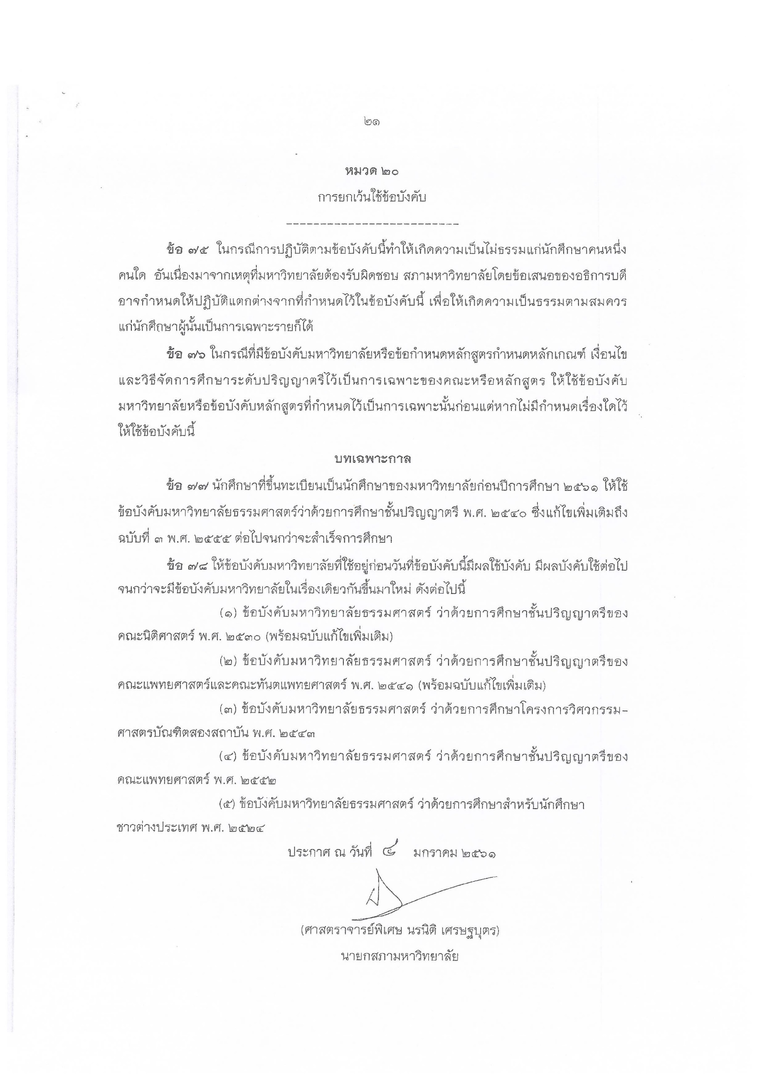

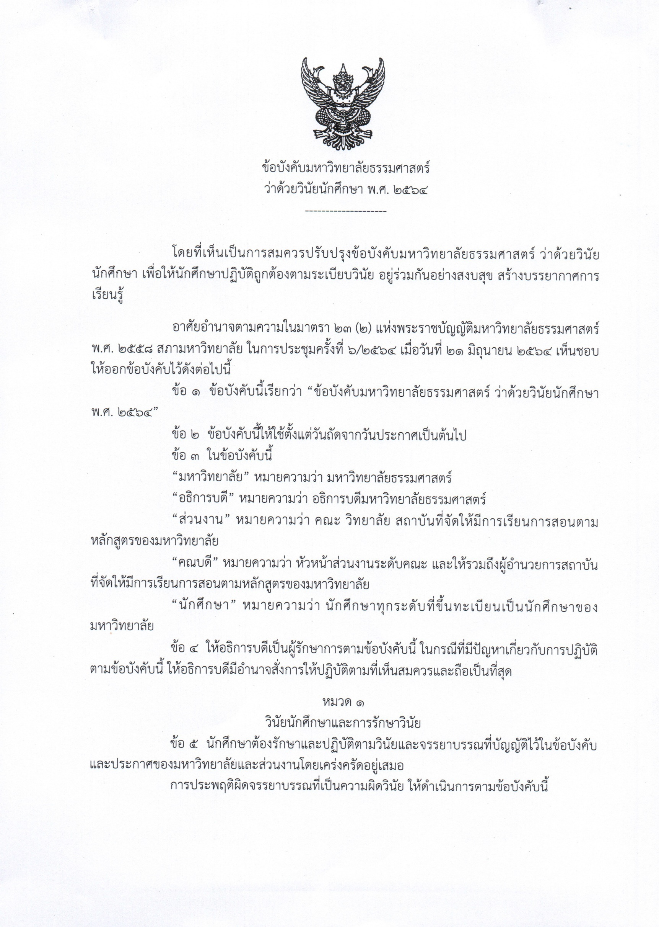

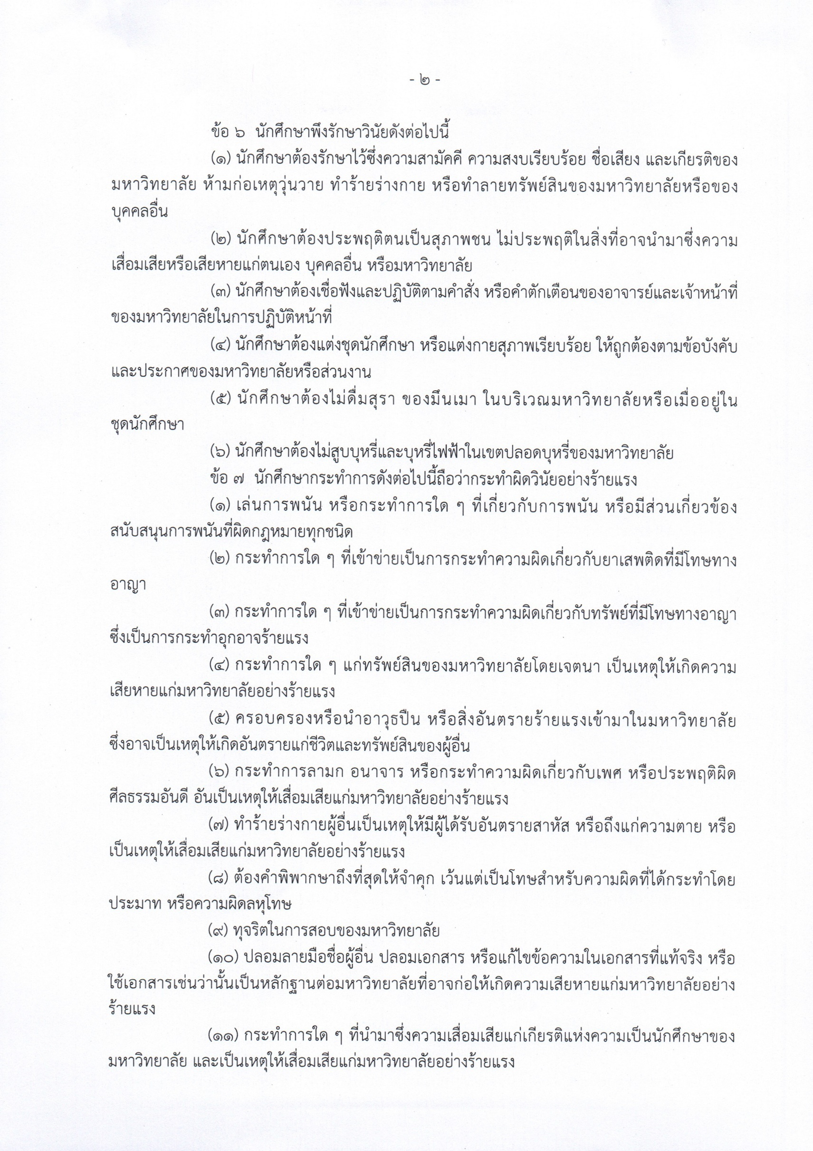

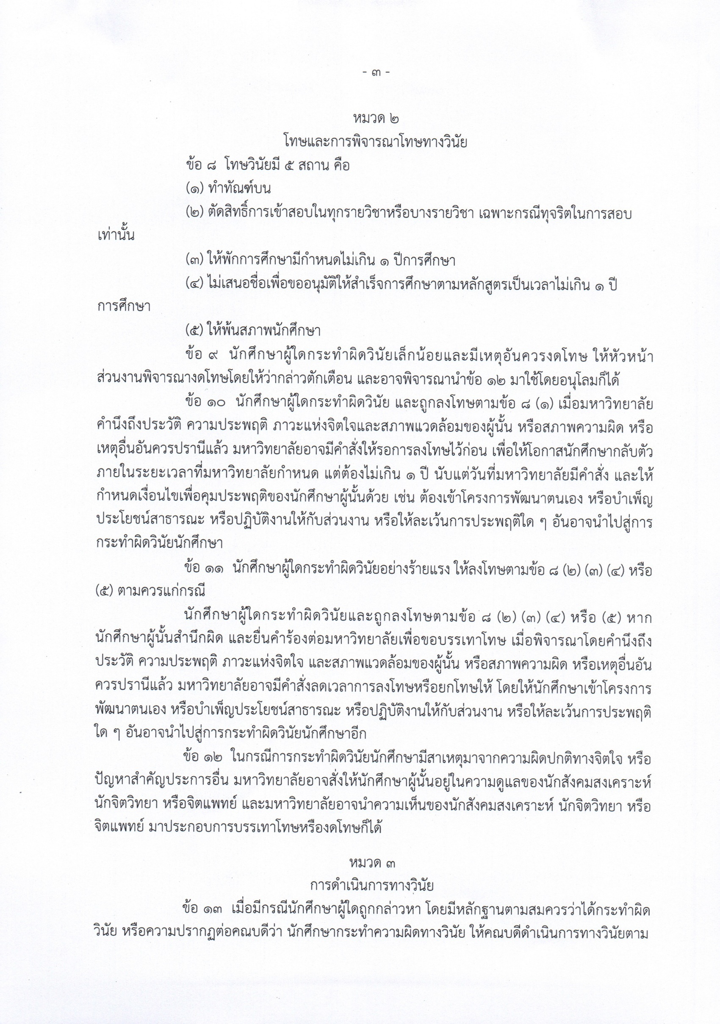

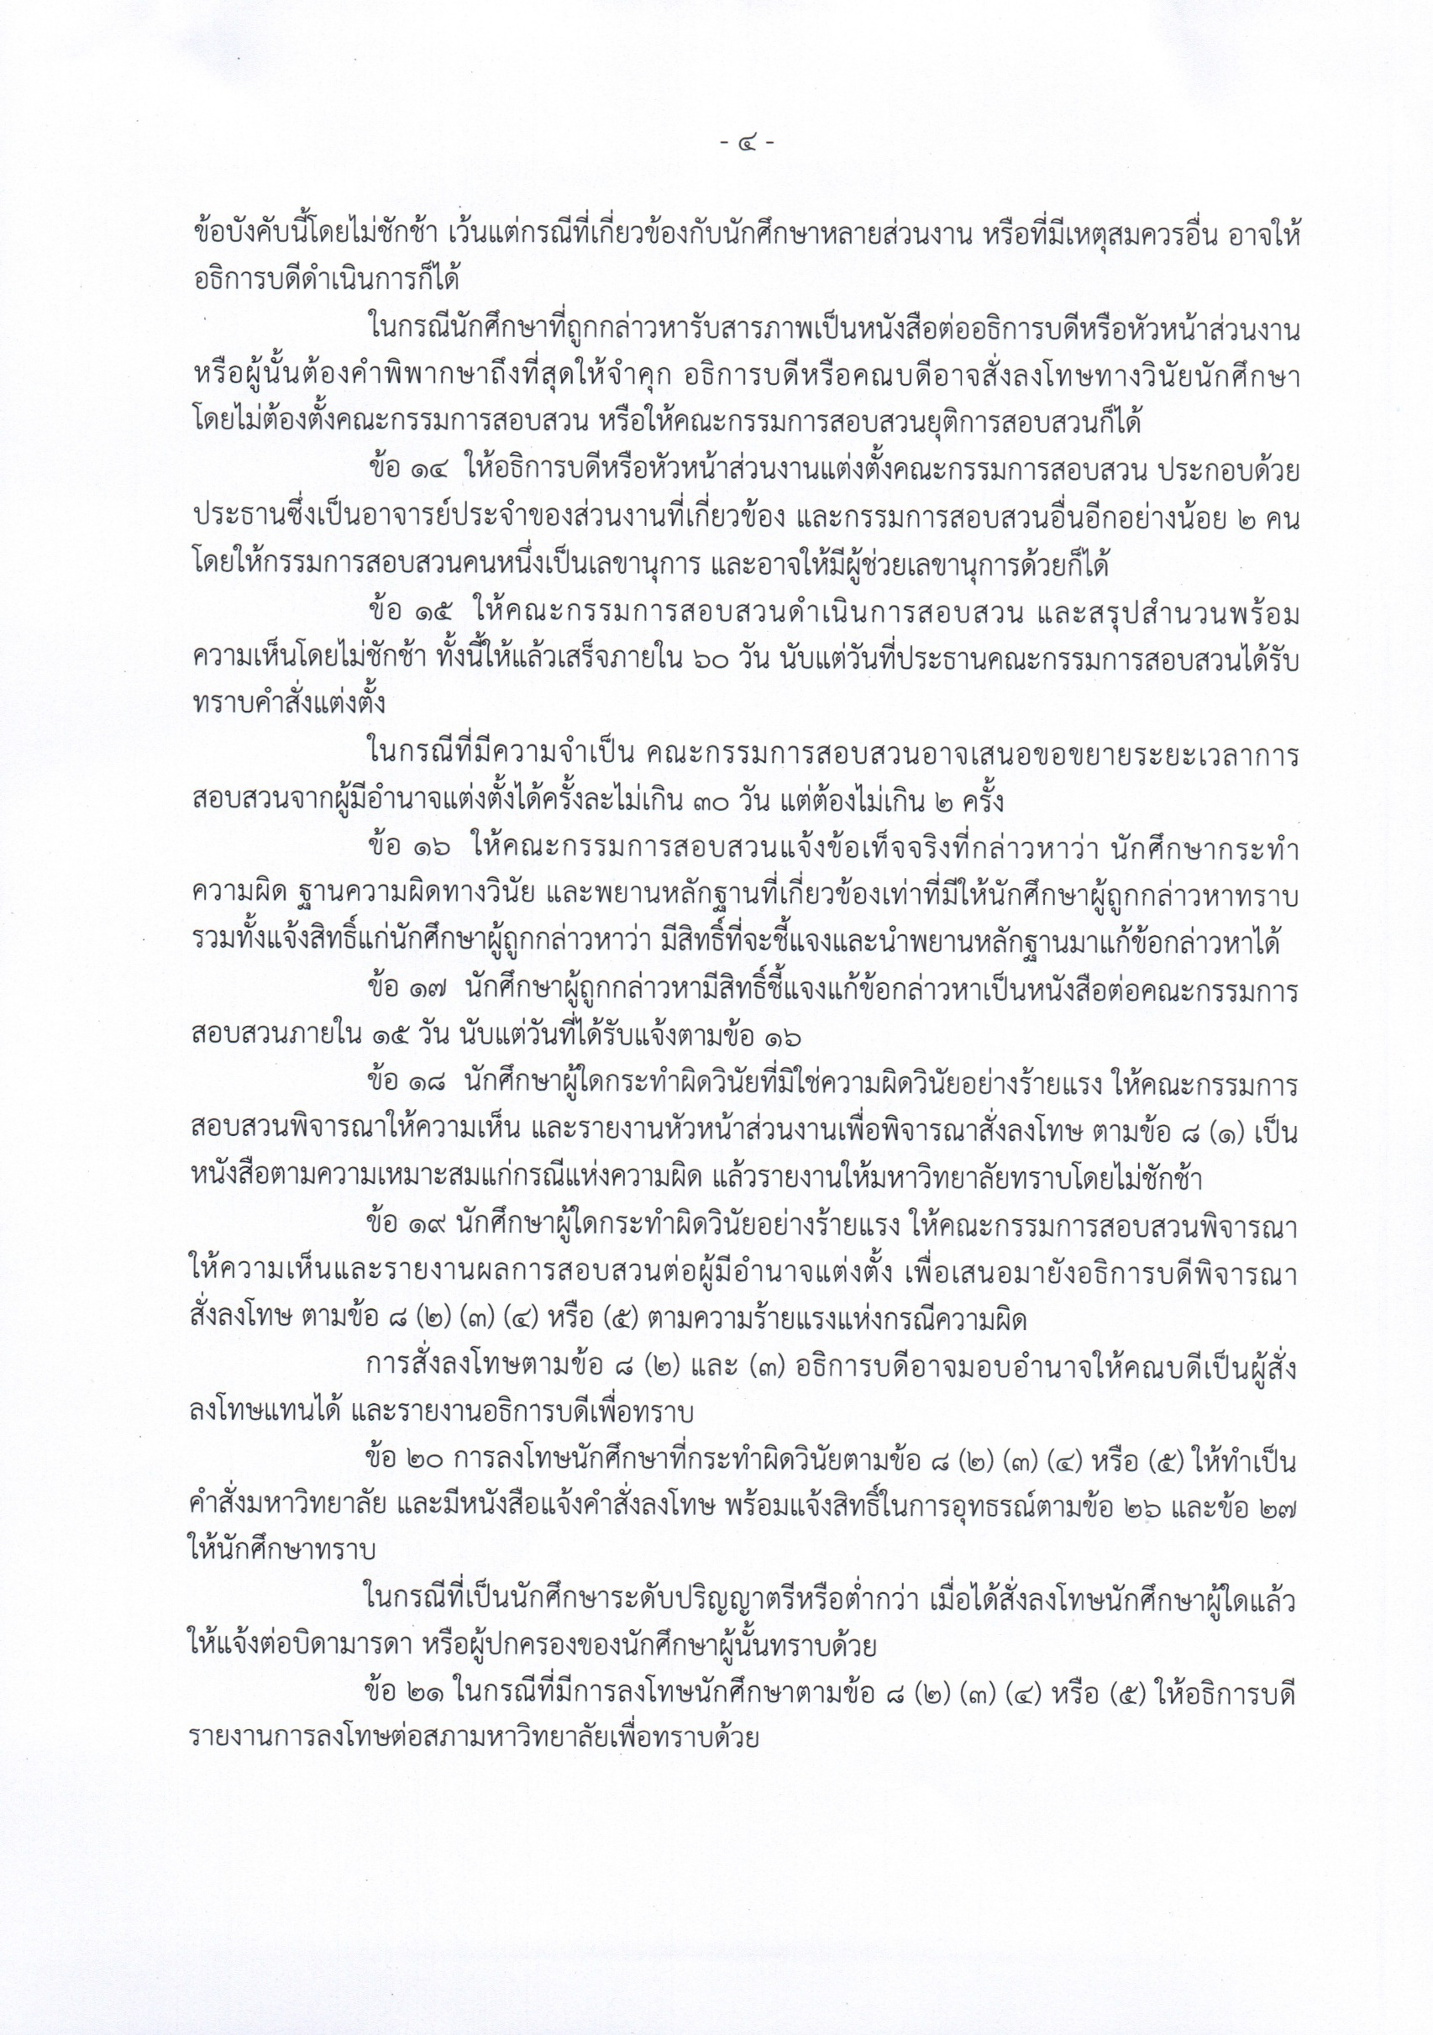

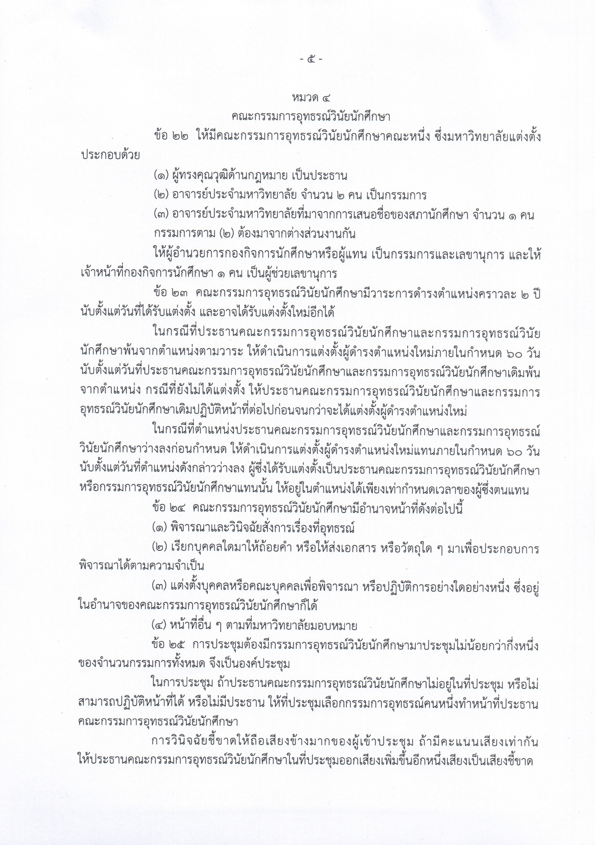

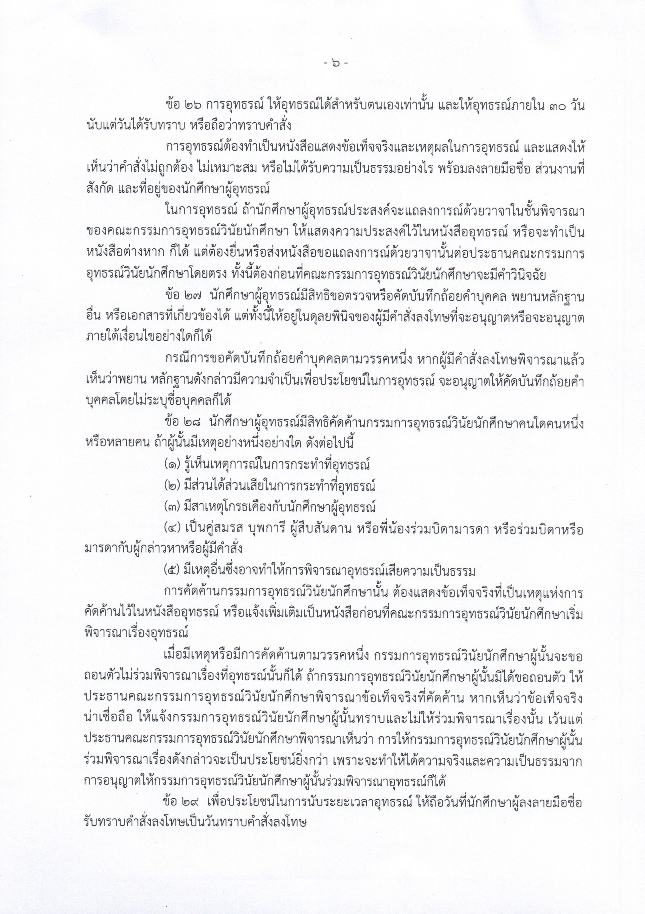

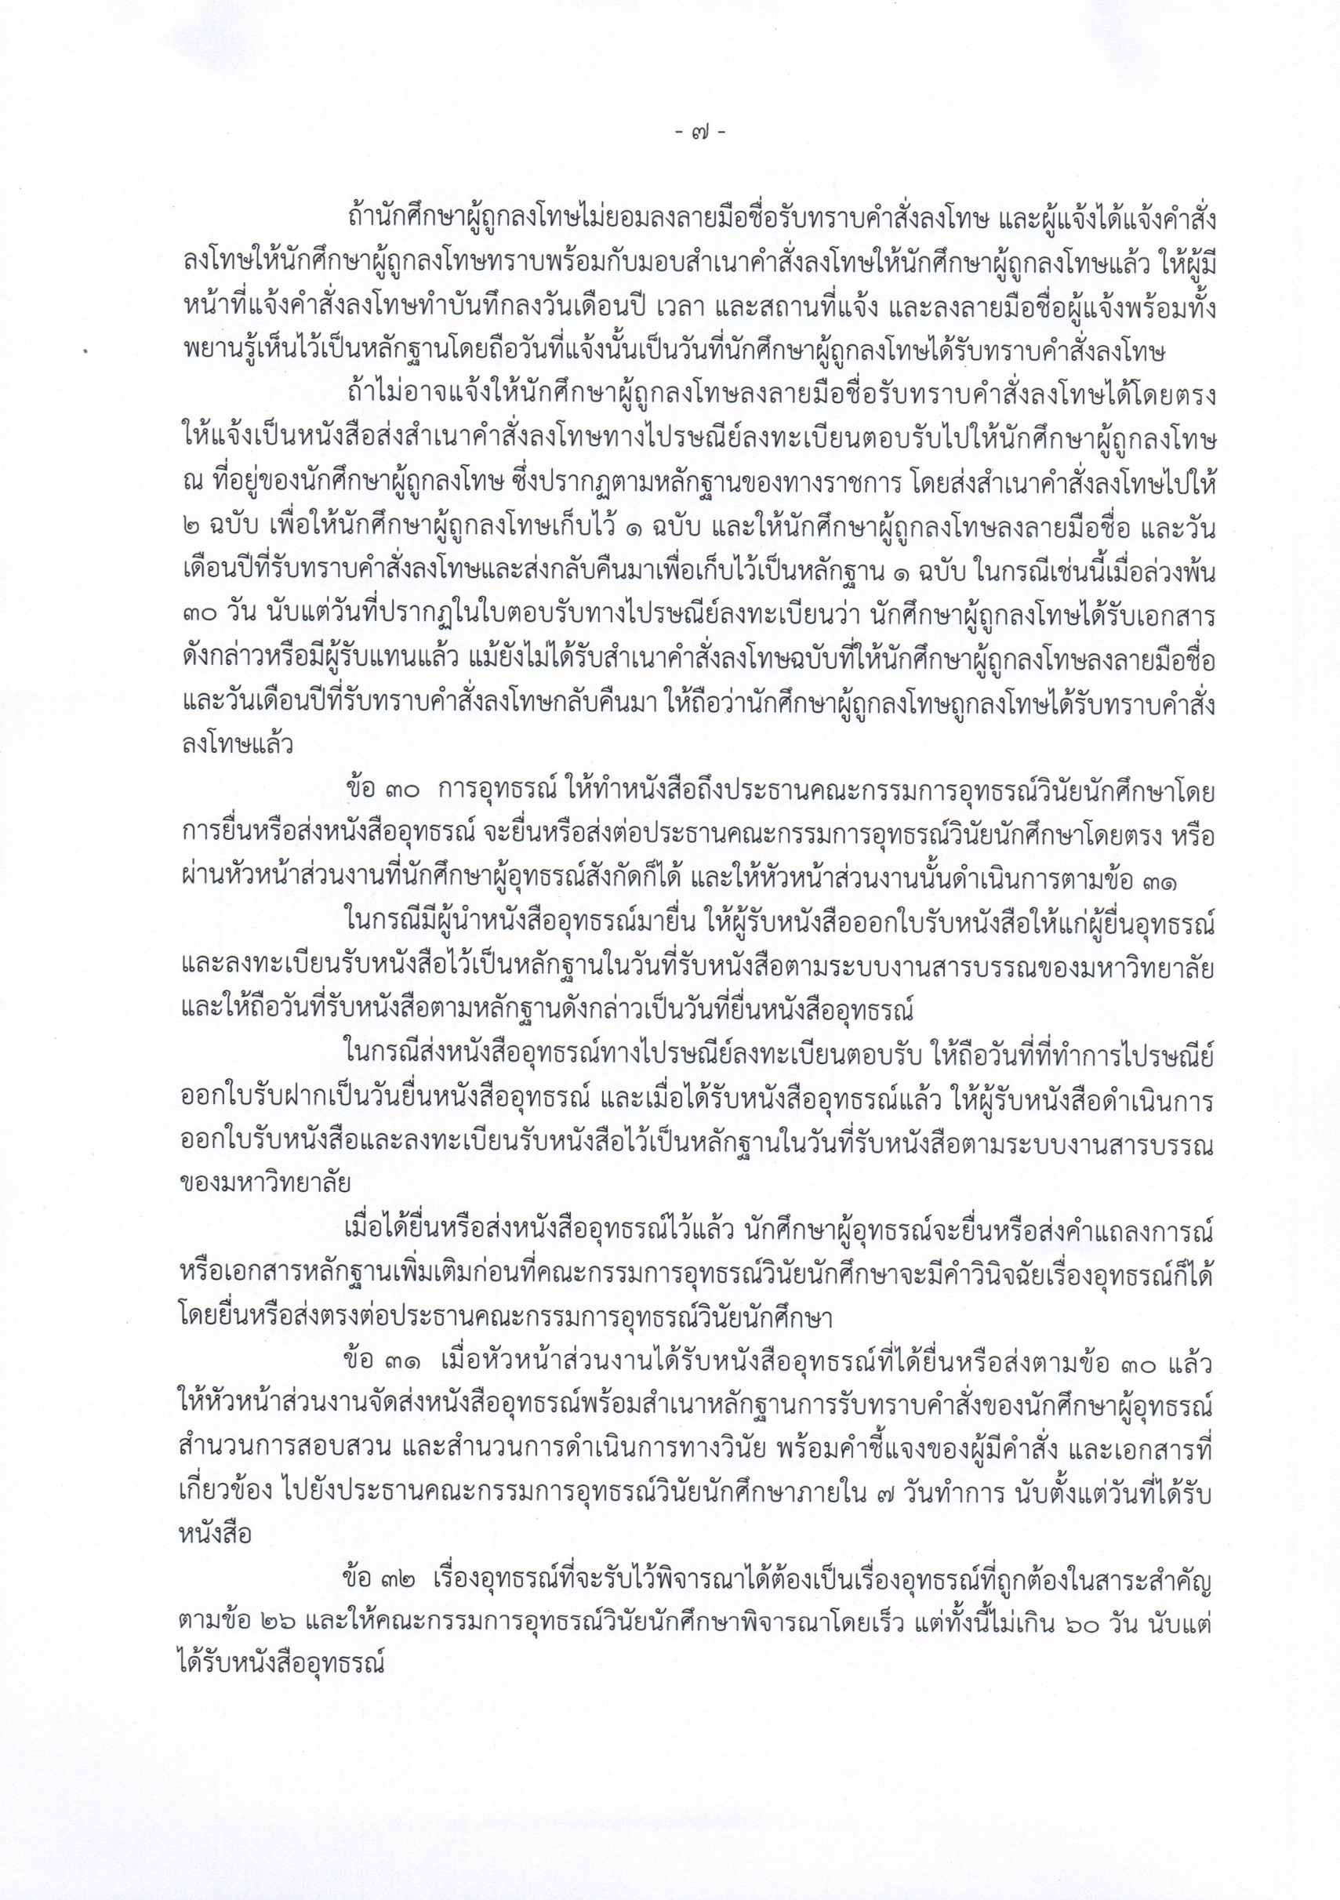

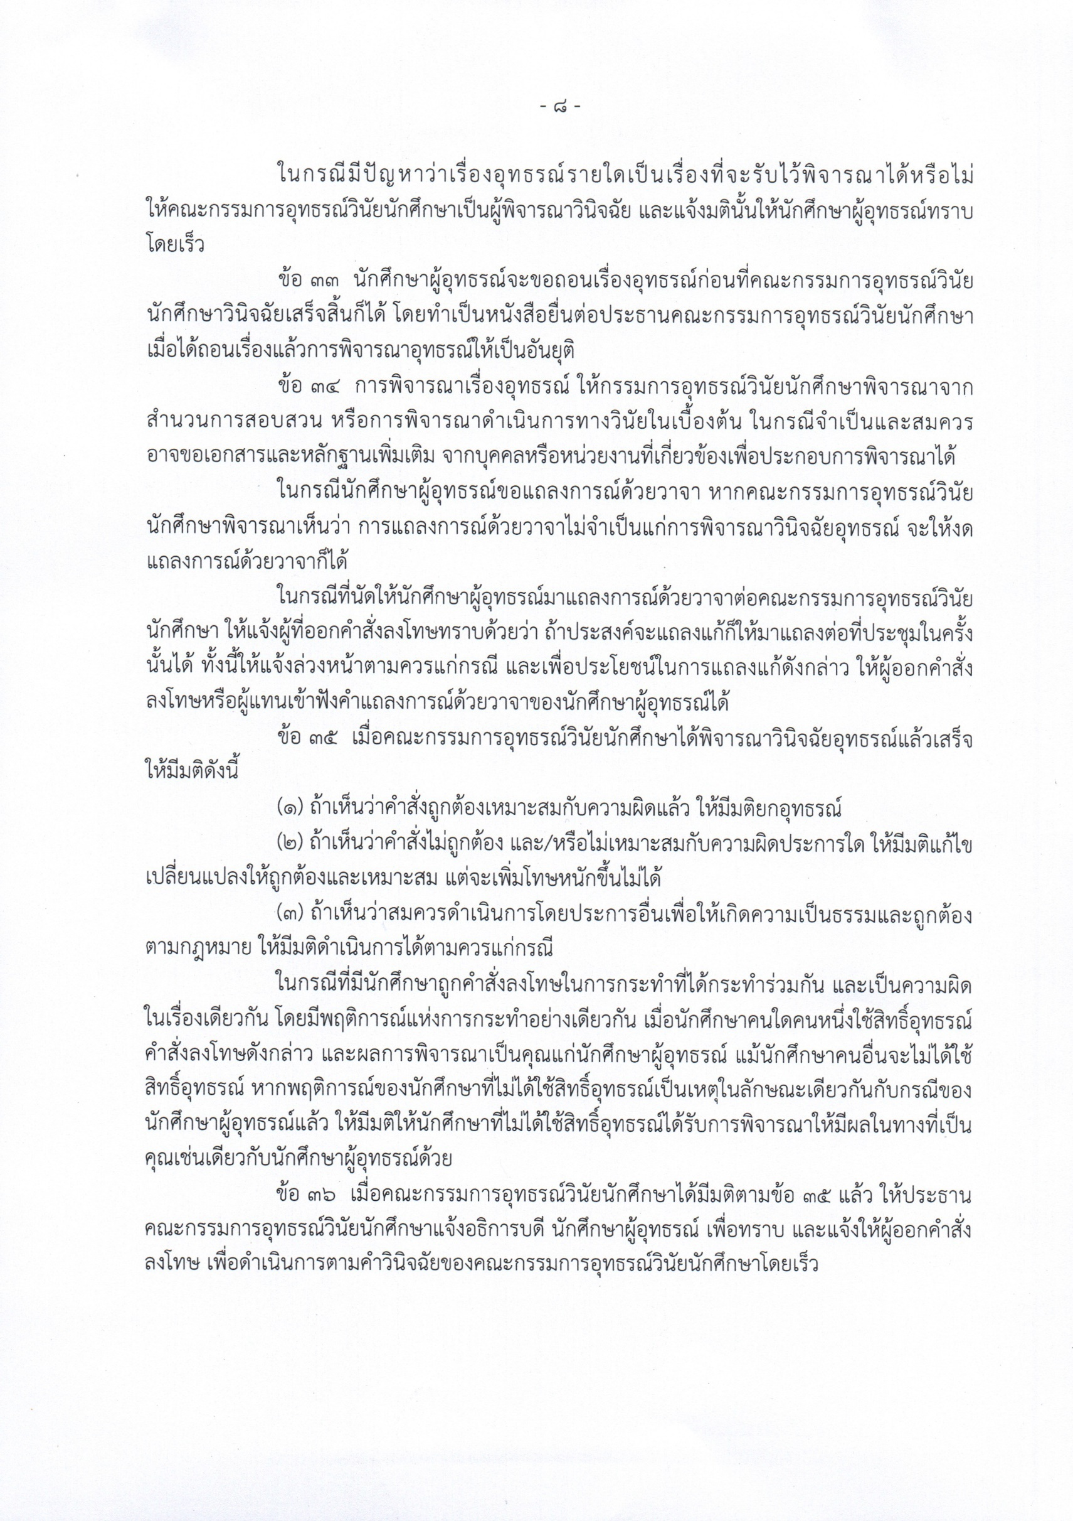

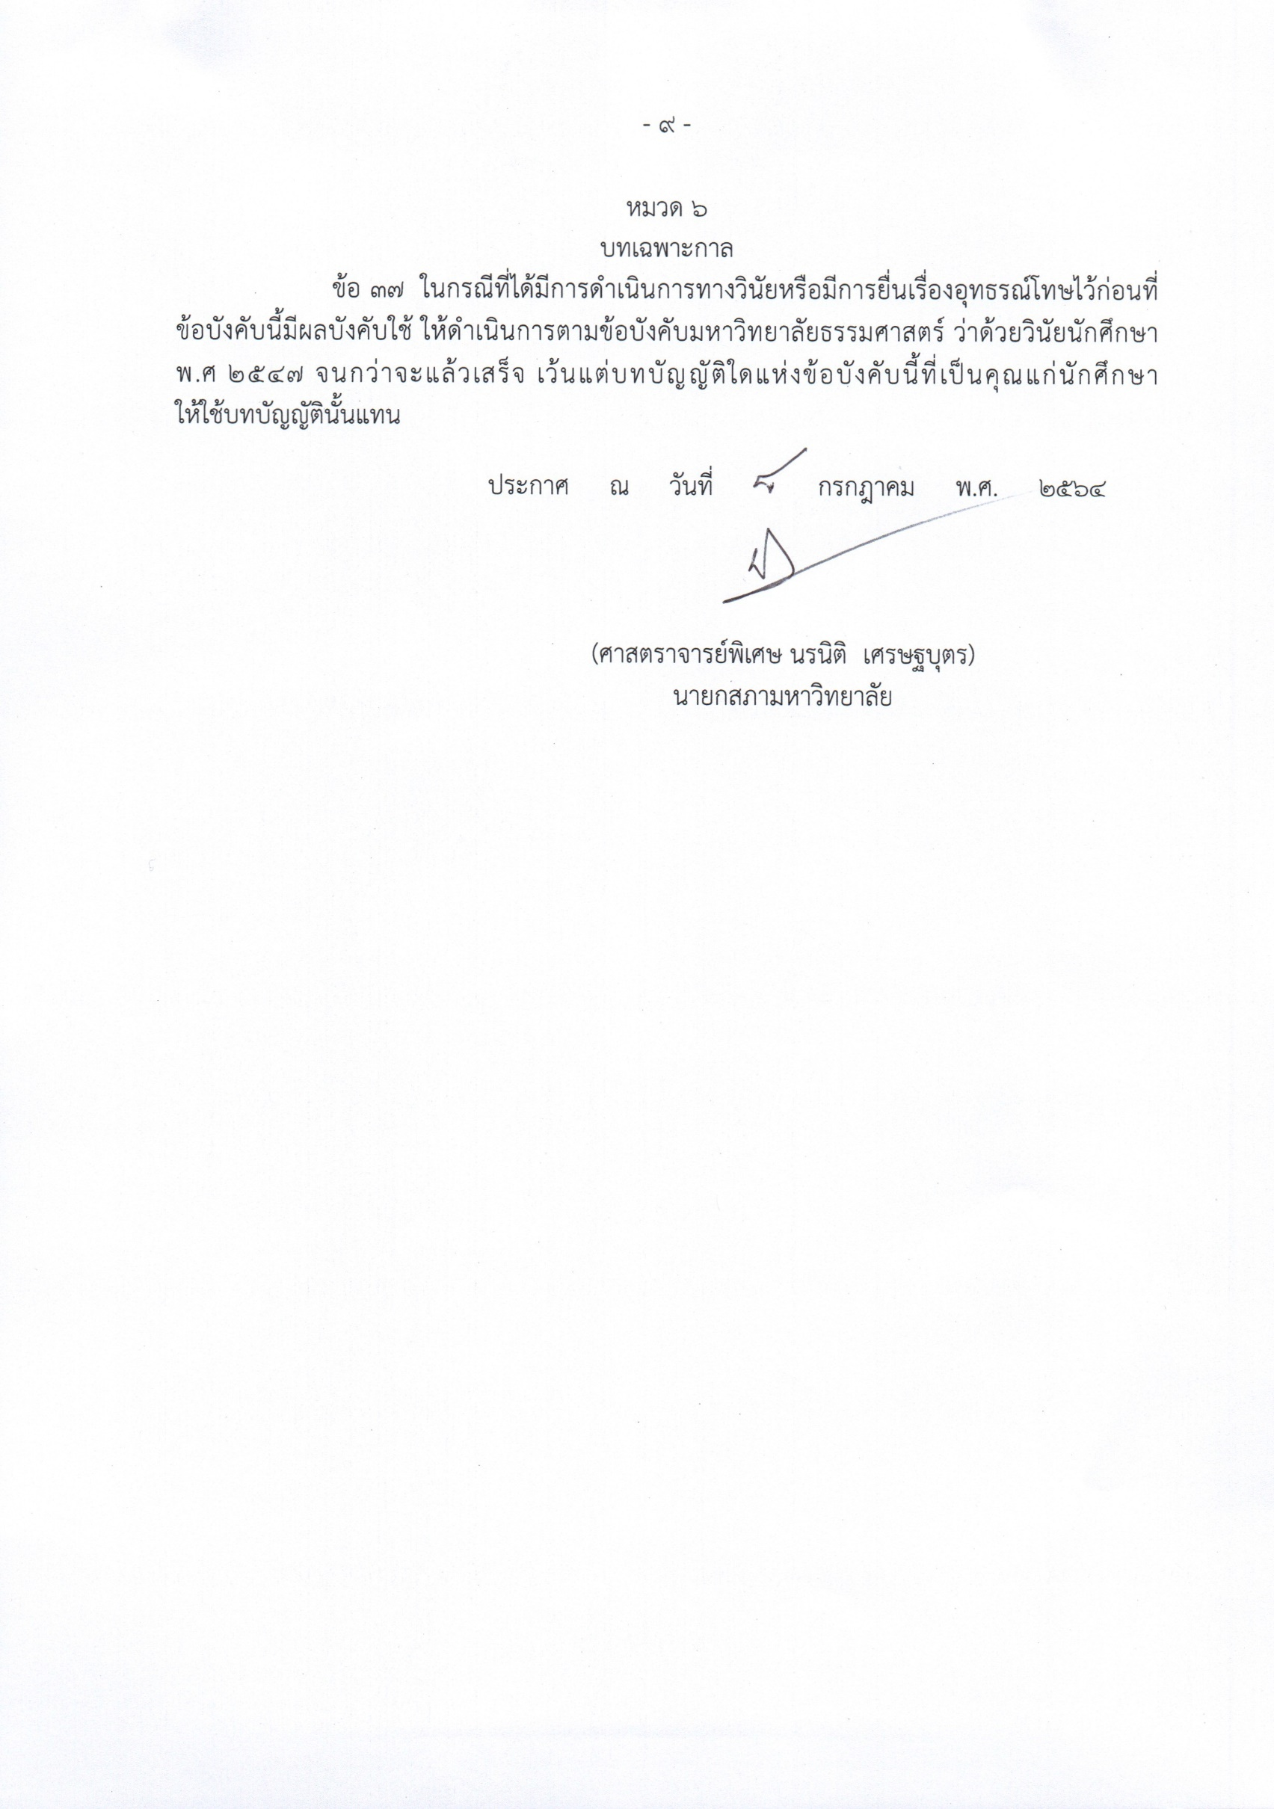

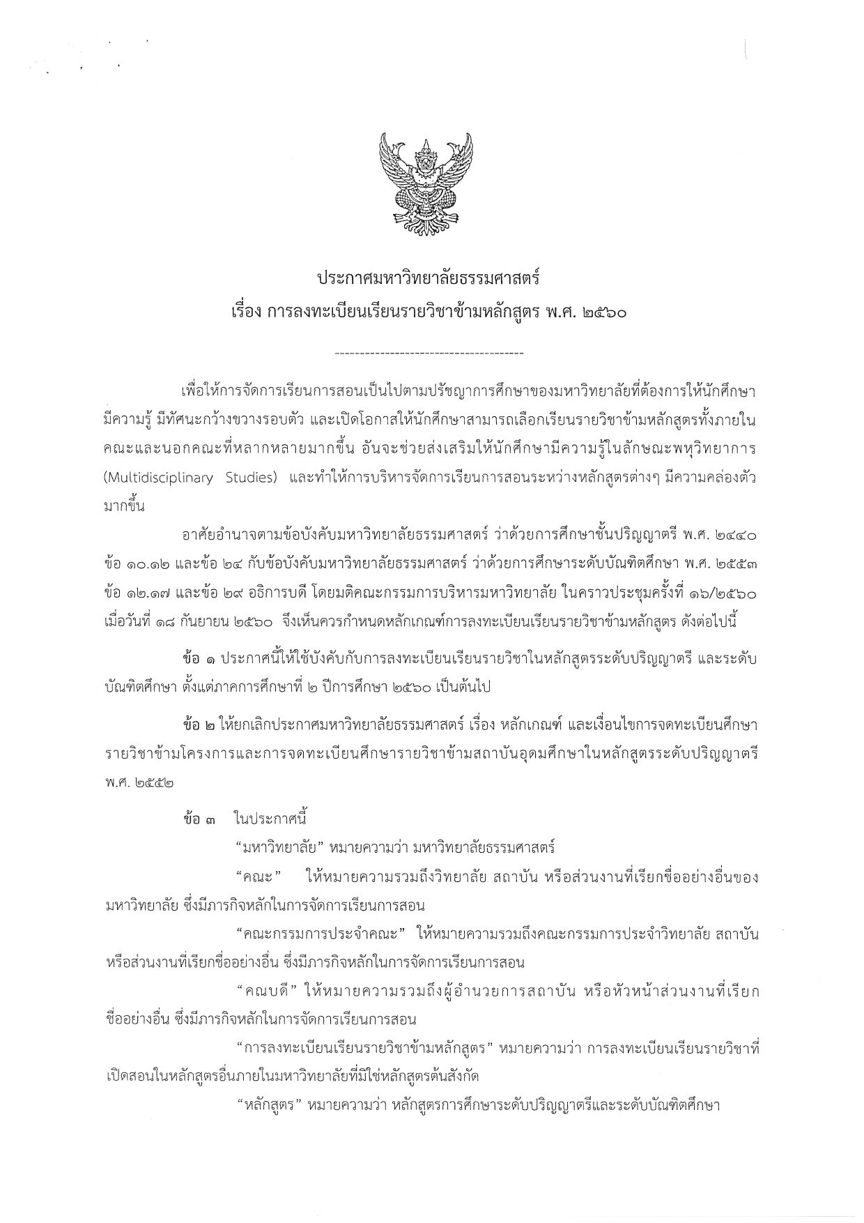

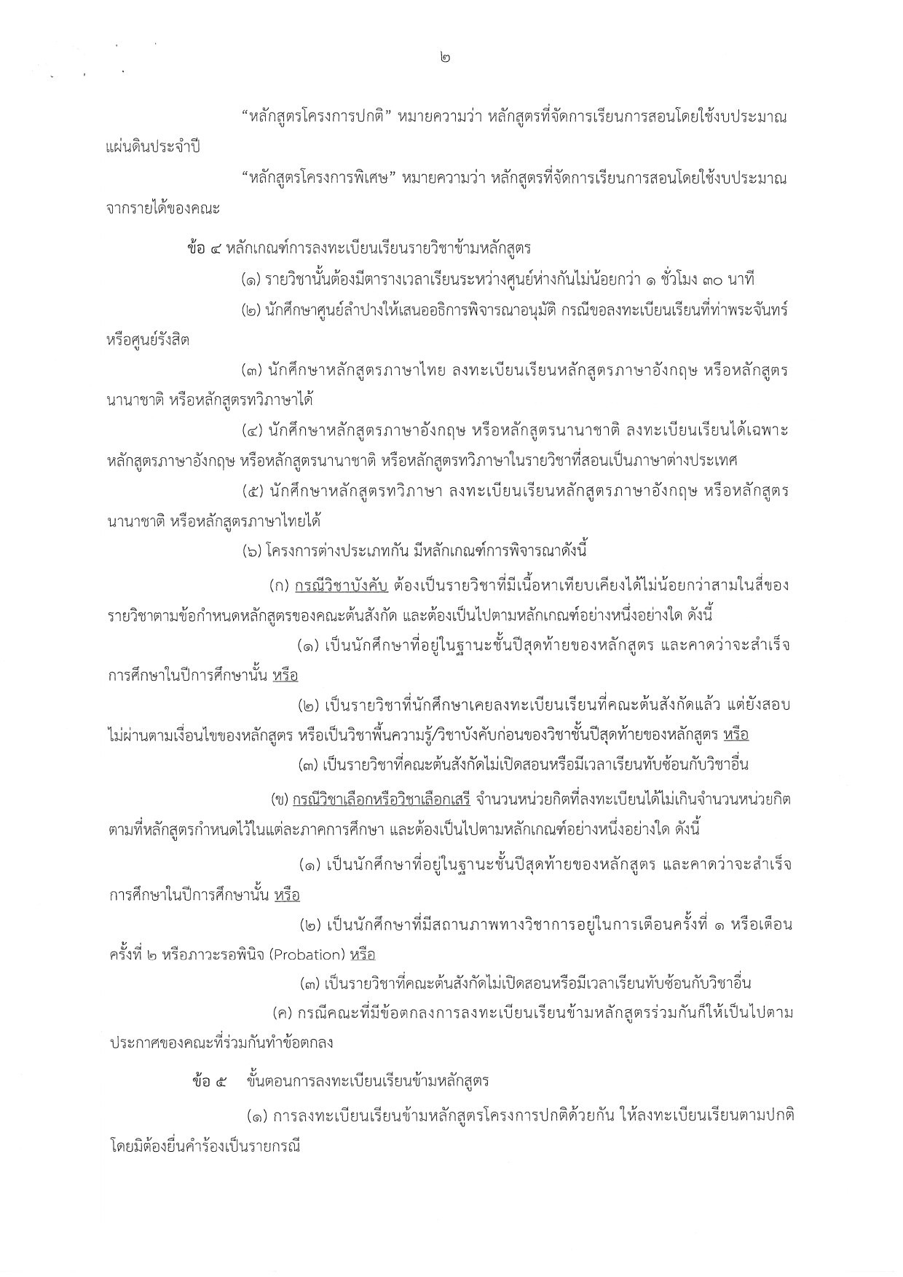

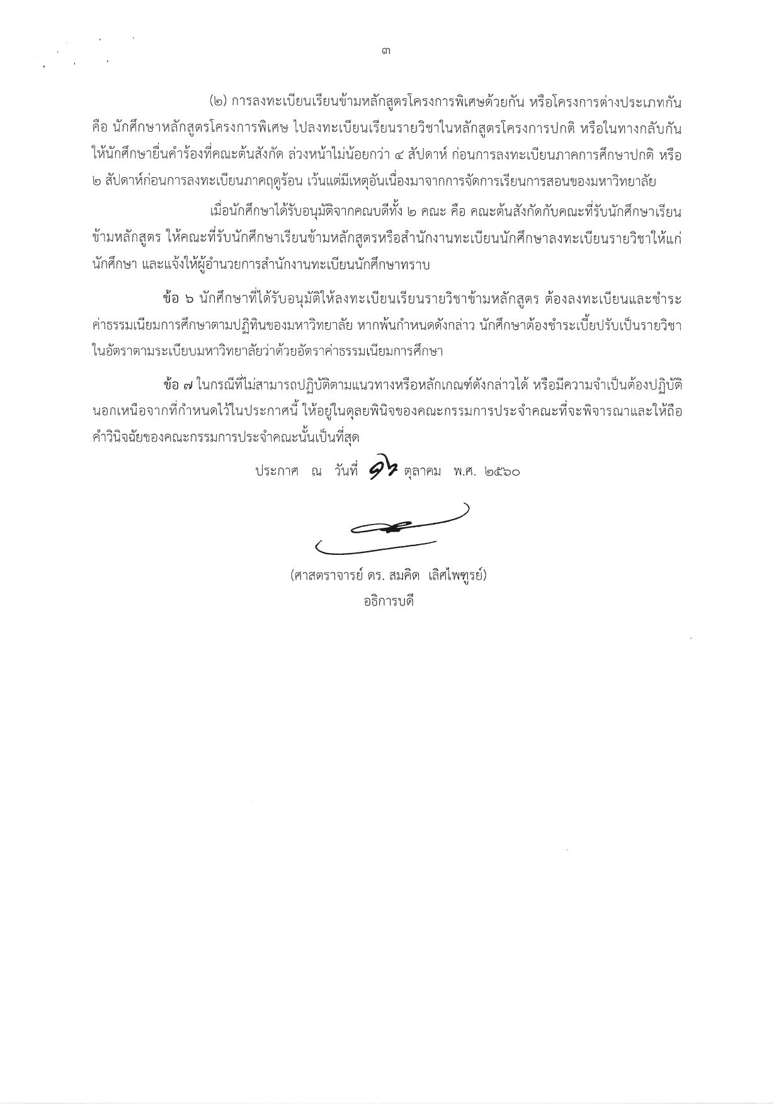

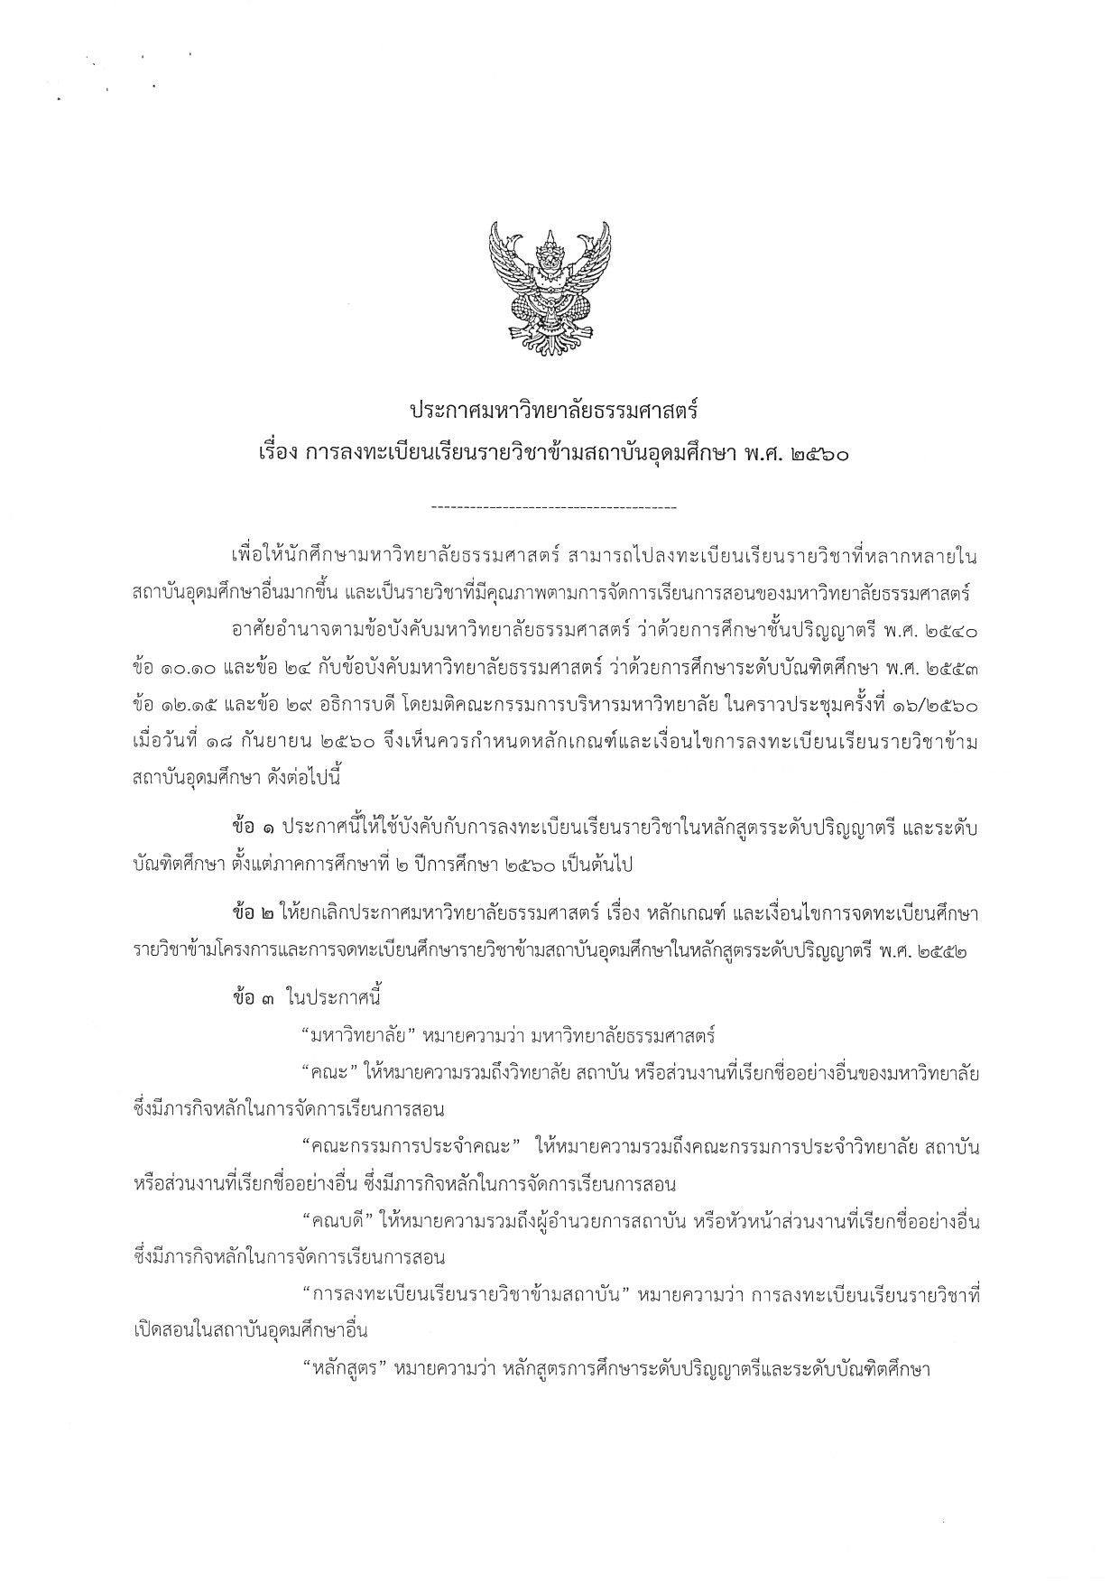

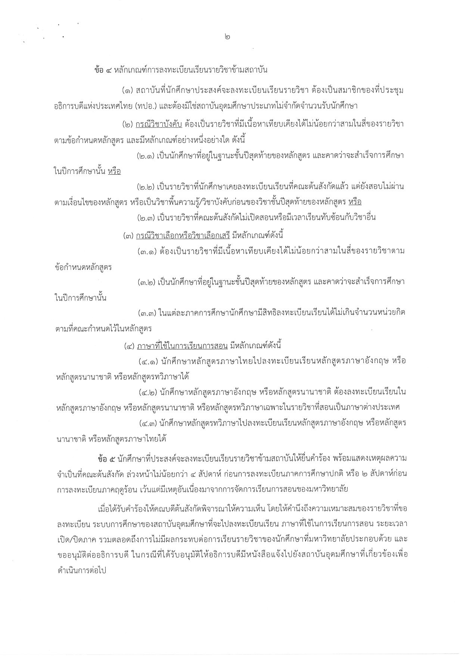

**ภาคผนวก**

**หลักสูตรวิชาศึกษาทั่วไป**

**(หลักสูตรปรับปรุง พ.ศ.2566)**

**ฝ่ายวิชาการ**

**มหาวิทยาลัยธรรมศาสตร์**

**วิชาศึกษาทั่วไปของหลักสูตรศิลปกรรมศาสตรบัณฑิต สาขาวิชาศิลปะการออกแบบพัสตราภรณ์ 2566**

**1. วิชาศึกษาทั่วไป 30 หน่วยกิต**

กำหนดให้นักศึกษาทุกคนสามารถเลือกเรียนได้ทุกรายวิชาในแต่ละหมวด โดยต้องเลือกเรียนให้ครบทั้ง 5 หมวด แต่ละหมวดจะเรียนกี่วิชาก็ได้ **จำนวนรวม 30 หน่วยกิต**

**1.1) หมวดความเท่าทันโลกและสังคม** เลือกอย่างน้อย 1 วิชา

**1.2) หมวดสุนทรียะและทักษะการสื่อสาร** เลือกอย่างน้อย 1 วิชา

*** ทั้งนี้ ในหมวดสุนทรียะและทักษะการสื่อสาร นักศึกษาไม่สามารถลงทะเบียนรายวิชาซ้ำซ้อนกับรายวิชาเอก วิชาโท วิชาบังคับนอกสาขา ได้

**1.3) หมวดคณิตศาสตร์ วิทยาศาสตร์ และเทคโนโลยี** เลือกอย่างน้อย 1 วิชา

**1.4) หมวดสุขภาวะและทักษะแห่งอนาคต** เลือกอย่างน้อย 1 วิชา

**1.5) หมวดการบริการสังคมและการเรียนรู้จากการปฏิบัติ** เลือกอย่างน้อย 1 วิชา

**หมายเหตุ นักศึกษาไม่สามารถนำรายวิชาในหลักสูตรวิชาศึกษาทั่วไปที่เป็นรหัสระดับ 100 ไปนับเป็นวิชาเลือกเสรีหรือวิชาเลือกหรือวิชาโท**

**รหัสวิชา/ชื่อวิชา หน่วยกิต/คณะเจ้าของวิชา**

**1. หมวดความเท่าทันโลกและสังคม เลือกอย่างน้อย 1 วิชา**

มธ.101 โลก,อาเซียน และไทย 3 (3-0-6) ฝ่ายวิชาการ

TU101 Thailand, ASEAN, and the World

มธ.109 นวัตกรรมกับกระบวนคิดผู้ประกอบการ 3 (3-0-6) ฝ่ายวิชาการ

TU109 Innovation and Entrepreneurial mindset

มธ.311 บริการทางวิชาชีพแก่สังคม 3 (3-0-6) ฝ่ายวิชาการ

TU311 Professional Services to Society

มธ.312 โครงการรณรงค์เพื่อสังคม 3 (3-0-6) ฝ่ายวิชาการ

TU312 Social Project and Campaign

มธ.399 การฝึกงานในวิชาชีพ 3 (3-0-6) ฝ่ายวิชาการ

TU399 Professional Internship

มธ.233 โอกาสทางธุรกิจในไทย 3 (3–0–6) กองวิเทศสัมพันธ์

TU233 Business Opportunities in Thailand

สอต 101 เอเชียตะวันออกในโลกที่กำลังเปลี่ยนแปลง 3 (3-0- 6) สถาบันเอเชียตะวันออก

IEA 101 East Asia in the Transforming World ศึกษาฯ

มธ.122 กฎหมายในชีวิตประจำวัน 3 (3-0-6) นิติศาสตร์

TU122 Law in Everyday Life

มธ.124 สังคมกับเศรษฐกิจ 3 (3-0-6) เศรษฐศาสตร์

TU124 Society and Economy

รศ.121 ความรู้เบื้องต้นเกี่ยวกับรัสเซียและยูเรเชีย 3 (3-0-6) ศิลปศาสตร์

RU121 Introduction to Russia and Eurasia

อซ.125 ความรู้ทั่วไปเกี่ยวกับอาเซียน 3 (3-0-6) ศิลปศาสตร์

AS125 Introduction to ASEAN

อซ.126 ความเชื่อและศาสนาในบริบทสังคมและการเมืองอาเซียน 3 (3-0-6) ศิลปศาสตร์

AS 126 Beliefs and Religions in the Sociopolitical Contexts of ASEAN

อซ.201 วัฒนธรรมและนวัตกรรมเกาหลี 3 (3-0-6) ศิลปศาสตร์

AS201 Korean Culture and Innovation

อซ.287 ประเด็นร่วมสมัยในอาเซียน 3 (3-0-6) ศิลปศาสตร์

AS 287 Contemporary Issues in ASEAN

มธ.121 มนุษย์ สังคม และวัฒนธรรม 3 (3-0-6) สังคมวิทยาฯ

TU121 Human, Societies and Cultures

สม.240 เพศภาวะและเพศวิถีในโลกร่วมสมัย 3 (3-0- 6) สังคมวิทยาฯ

SA240 Gender and Sexuality in Contemporary World

สม.242 รักและความสัมพันธ์ใกล้ชิดในสังคมร่วมสมัย 3 (3-0- 6) สังคมวิทยาฯ

SA242 Love and intimacy in contemporary societies

วธ.102 มนุษย์และสิ่งแวดล้อม 3 (3-0-6) วิศวกรรมศาสตร์

DE102 Human and Environment

สผ.164 เศรษฐศาสตร์สำหรับสิ่งแวดล้อมสรรค์สร้าง 3 (3 – 0 – 6) สถาปัตย์ฯ

AP164 Economics of Built Environment

สผ.165 เศรษฐกิจสร้างมูลค่า 3 (3 – 0 – 6) สถาปัตย์ฯ

AP 165 Value Creation Economy

สผ.166 ความยั่งยืนและการออกแบบสิ่งแวดล้อมสรรค์สร้าง 3 (3 – 0 – 6) สถาปัตย์ฯ

AP 166 Sustainability and Built Environmental Design

GTS131 การหมุนเวียนเพื่อการพัฒนาที่ยั่งยืน 3(3-0-6) สถาบันเทคโนโลยี

GTS131 Circularity for Sustainable Development นานาชาติสิรินธร

วสห.101 ทุนชุมชนกับการยกระดับเศรษฐกิจและสังคม 3 (3-0-6) วิทยาลัยสหวิทยาการ

CIS101 Community Capital for Economic and Social Upgrading

วสห.102 สังคมไทยในโลกสมัยใหม่ 3 (3-0-6) วิทยาลัยสหวิทยาการ

CIS102 Contemporary Thai Society in the Modern World/8

วสห.103 เอเชียตะวันออกร่วมสมัย: จีน ญี่ปุ่น เกาหลี และไต้หวัน 3 (3-0-6) วิทยาลัยสหวิทยาการ

CIS103 Contemporary East Asia: China, Japan, Korea, and Taiwan

วสห.105 ปลูกฝังความคิดและทักษะผู้ประกอบการ 3 (3-0-6) วิทยาลัยสหวิทยาการ

CIS 105 Cultivating Entrepreneurial mindset and skills

วสห.106 ภาวะผู้นำและพลังโน้มน้าว 3 (3-0-6) วิทยาลัยสหวิทยาการ

CIS106 Leadership and Influence

วสห.110 กฎหมายกับสังคม 3 (3-0-6) วิทยาลัยสหวิทยาการ

CIS 110 Law and Society

วสห.111 แนวคิดว่าด้วยความยั่งยืน 3 (3-0-6) วิทยาลัยสหวิทยาการ

CIS 111 Concepts and Theories on suitability

ปด. 101 ความรู้เบื้องต้นเกี่ยวกับอาณาบริเวณศึกษาและระเบียบวิธี 3 (3-0-6) วิทยาลัยนานาชาติ

PD 101 Introduction to Area Studies and Its Methodology ปรีดี พนมยงค์

ปด.102 สังคมศาสตร์ในศตวรรษที่ 21 3 (3-0-6) วิทยาลัยนานาชาติ

PD 102 Social Sciences in the 21st Century ปรีดี พนมยงค์

ลศ.210 ประชากร กลุ่ม และเครือข่าย 3 (3-0- 6) วิทยาลัยโลกคดีศึกษา

GS210 People, Groups and Networks

ลศ.231 ความมั่นคงของมนุษย์ขั้นพื้นฐาน 3 (3-0- 6) วิทยาลัยโลกคดีศึกษา

GS231 Introduction to Human Security

พจพ.124 การพัฒนาสมรรถนะความเป็นผู้ประกอบการในวิชาชีพด้านสุขภาพ 3(3-0-6) วิทยาลัยแพทยศาสตร์

CMM124 Developing Entrepreneurial Competencies in the Healthcare professional นานาชาติจุฬาภรณ์

บอ.200 ความรู้เบื้องต้นว่าด้วยการเปลี่ยนผ่านสังคมชนบทในเอเชียตะวันออกเฉียงใต้ 3 (3-0-9) วิทยาลัย

GV200 Introduction to Thai Rural Society and Rural Societies in ASEAN พัฒนศาสตร์ป๋วย อึ๊งภากรณ์

พท.240 งานอาสาสมัครกับการพัฒนาสังคม 3 (2-2-5) วิทยาลัยพัฒนศาสตร์

PE240 Volunteerism and social development ป๋วย อึ๊งภากรณ์

**2. หมวดสุนทรียะและทักษะการสื่อสาร เลือกอย่างน้อย 1 วิชา โดยไม่ซ้ำซ้อนกับวิชาเอก วิชาโท ของคณะ**

มธ.102 ชีวิตกับสุนทรียภาพ 3 (3-0-6) ฝ่ายวิชาการ

TU102 Life & Aesthetics

มธ.106 ความคิดสร้างสรรค์และการสื่อสาร 3 (3-0-6) ฝ่ายวิชาการ

TU106 Creativity and Communication

ภต.171 ภาษาต่างประเทศ 1 3 (3-0-6) ฝ่ายวิชาการ

FL171 Foreign Language

ภต.172 ภาษาต่างประเทศ 2 3 (3-0-6) ฝ่ายวิชาการ

FL172 Foreign Language

ศศ.101 การคิด อ่านและเขียนอย่างมีวิจารณญาณ 3 (3-0-6) ศิลปศาสตร์

LAS101 Critical Thinking, Reading, and Writing

ศศ.102 ประเทศไทยในมิติทางประวัติศาสตร์ สังคม และวัฒนธรรม 3 (3-0-6) ศิลปศาสตร์

LAS 102 Thailand in Historical, Social and Cultural Perspective

ศศ.103 มรดกโลกก่อนสมัยใหม่ 3 (3-0-6) ศิลปศาสตร์

LAS 103 Heritage of the Pre-modern World

ศศ.104 พัฒนาการของโลกสมัยใหม่ 3 (3-0-6) ศิลปศาสตร์

LAS 104 Development of the Modern World

ศศ.105 ปรัชญาและศาสนาเพื่อความเป็นพลเมือง 3 (3-0-6) ศิลปศาสตร์

LAS105 Philosophy and Religious Studies for Citizenship

รศ.171 ภาษารัสเซียสำหรับอาณาบริเวณศึกษา 1 3 (3-0-6) ศิลปศาสตร์

RU171 Russian for Area studies 1

รศ.172 ภาษารัสเซียสำหรับอาณาบริเวณศึกษา 2 3 (3-0-6) ศิลปศาสตร์

RU172 Russian for Area studies 2

จน.171 ภาษาจีน 1 3 (3-0-6) ศิลปศาสตร์

CH171 Chinese 1

จน.172 ภาษาจีน 2 3 (3-0-6) ศิลปศาสตร์

CH172 Chinese 2

ฝ.171 ภาษาฝรั่งเศส 1 3 (2-3-4) ศิลปศาสตร์

FR171 French 1

ฝ.172 ภาษาฝรั่งเศส 2 3(2-3-4) ศิลปศาสตร์

FR172 French 2

รซ.171 ภาษารัสเซีย 1 3 (2-3-4) ศิลปศาสตร์

RS171 Russian 1

รซ.172 ภาษารัสเซีย 2 3 (2-3-4) ศิลปศาสตร์

RS172 Russian 2

ย.171 ภาษาเยอรมันเบื้องต้น 1 3 (3-0-6) ศิลปศาสตร์

GR171 Elementary German 1

ย.172 ภาษาเยอรมันเบื้องต้น 2 3 (3-0-6) ศิลปศาสตร์

GR172 Elementary German 2

ย.111 ภาษาเยอรมัน 1 3 (3-0-6) ศิลปศาสตร์

GR111 German 1

ย.112 ภาษาเยอรมัน 2 3 (3-0-6) ศิลปศาสตร์

GR112 German 2

สป.171 ภาษาสเปน 1 3 (2-3-4) ศิลปศาสตร์

SP171 Spanish I

สป.172 ภาษาสเปน 2 3 (2-3-4) ศิลปศาสตร์

SP172 Spanish II

อซ.171 ภาษาเกาหลี 1 3 (3-0-6) ศิลปศาสตร์

AS171 Korean 1

อซ.172 ภาษาเกาหลี 2 3 (3-0-6) ศิลปศาสตร์

AS172 Korean 2

อซ.173 ภาษาเขมร 1 3 (3-0-6) ศิลปศาสตร์

AS173 Khmer 1

อซ.174 ภาษาเขมร 2 3 (3-0-6) ศิลปศาสตร์

AS174 Khmer 2

อซ.175 ภาษาพม่า 1 3 (3-0-6) ศิลปศาสตร์

AS175 Burmese 1

อซ.176 ภาษาพม่า 2 3 (3-0-6) ศิลปศาสตร์

AS176 Burmese 2

อซ.177 ภาษามลายู 1 3 (3-0-6) ศิลปศาสตร์

AS177 Malay 1

อซ.178 ภาษามลายู 2 3 (3-0-6) ศิลปศาสตร์

AS178 Malay 2

อซ.179 ภาษาเวียดนาม 1 3 (3-0-6) ศิลปศาสตร์

AS179 Vietnamese 1

อซ.180 ภาษาเวียดนาม 2 3 (3-0-6) ศิลปศาสตร์

AS180 Vietnamese 2

อซ.181 ภาษาลาว 1 3 (3-0-6) ศิลปศาสตร์

AS181 Lao 1

อซ.182 ภาษาลาว 2 3 (3-0-6) ศิลปศาสตร์

AS182 Lao 2

อซ.183 ภาษาอินโดนีเซีย 1 3 (3-0-6) ศิลปศาสตร์

AS183 Indonesian 1

อซ.184 ภาษาอินโดนีเซีย 2 3 (3-0-6) ศิลปศาสตร์

AS184 Indonesian 2

อซ.185 ภาษาฟิลิปีโน 1 3 (3-0-6) ศิลปศาสตร์

AS185 Filipino 1

อซ.186 ภาษาฟิลิปีโน 2 3 (3-0-6) ศิลปศาสตร์

AS186 Filipino 2

อซ.187 ภาษาโปรตุเกส 1 3 (3-0-6) ศิลปศาสตร์

AS187 Portuguese 1

อซ.188 ภาษาโปรตุเกส 2 3 (3-0-6) ศิลปศาสตร์

AS188 Portuguese 2

อซ.275 ภาษาพม่า 3 3 (3–0–6) ศิลปศาสตร์

AS275 Burmese 3

อซ.276 ภาษาพม่า 4 3 (3–0–6) ศิลปศาสตร์

AS276 Burmese 4

อซ.277 ภาษามลายู 3 3 (3–0–6) ศิลปศาสตร์

AS277 Malay 3

อซ.278 ภาษามลายู 4 3 (3–0–6) ศิลปศาสตร์

AS278 Malay 4

อซ.279 ภาษาเวียดนาม 3 3 (3–0–6) ศิลปศาสตร์

AS279 Vietnamese 3

อซ.280 ภาษาเวียดนาม 4 3 (3–0–6) ศิลปศาสตร์

AS280 Vietnamese 4 .

อซ.283 ภาษาอินโดนีเซีย 3 3 (3–0–6) ศิลปศาสตร์

AS283 Indonesian 3

อซ.284 ภาษาอินโดนีเซีย 4 3 (3–0–6) ศิลปศาสตร์

AS284 Indonesian 4

มธ.115 มนุษย์กับผลงานสร้างสรรค์ด้านวรรณกรรม 3 (3-0-6) ศิลปกรรมศาสตร์

TU115 Man and his Literary Creativity

**\*อพภ. 102 ประวัติศาสตร์สิ่งทอและเครื่องแต่งกาย 3 (1-3-5) ศิลปกรรมศาสตร์**

*TFD 102 History of Textile and Fashion

*นักศึกษาคณะศิลปกรรมศาสตร์ไม่สามารถลงทะเบียนวิชา อพภ.102 เป็นวิชาศึกษาทั่วไป เพราะซ้ำซ้อนกับวิชาเอก/วิชาโทของคณะ

**\*มธ.116 มนุษย์กับศิลปะ ทัศนศิลป์ ดนตรี และศิลปะการแสดง 3 (3-0-6) ศิลปกรรมศาสตร์**

*TU116 Man and Arts : Visual Art, Music and Performing Arts

*นักศึกษาคณะศิลปกรรมศาสตร์ไม่สามารถลงทะเบียนวิชา มธ.116 เนื่องจากมีเนื้อหาทับซ้อนรายวิชาคณะ

**\*นศ.120 ทักษะพื้นฐานนาฏศิลป์ไทย 3 (2-2-5) ศิลปกรรมศาสตร์**

*DA120 Basic skills of Thai dance

*หากนักศึกษาคณะศิลปกรรมศาสตร์ประสงค์ศึกษาวิชาโทนาฏยศาสต์ไทย จะไม่สามารถลงวิชา นศ.120 ได้ เนื่องจากวิชาซ้ำซ้อนกับวิชาบังคับโทนาฏยศาสตร์ไทย

**\*ด.200 ความรู้เบื้องต้นเกี่ยวกับดนตรี 3 (3-0- 6) ศิลปกรรมศาสตร์**

*MU200 Introduction to Music

*หากนักศึกษาคณะศิลปกรรมศาสตร์ประสงค์ศึกษาวิชาโทดนตรี จะไม่สามารถลงวิชา ด.200 ได้ เนื่องจากวิชาซ้ำซ้อนกับวิชาบังคับโทดนตรี

**\*ล.201 ความรู้พื้นฐานทางการละคอนและการแสดง 3 (3-0- 6) ศิลปกรรมศาสตร์**

*THE 201 Introduction to Theatre and Performance

*นักศึกษาวิชาการละคอนไม่สามารถลงทะเบียนวิชา ล.201 เป็นรายวิชาศึกษาทั่วไป เพราะซ้ำซ้อนกับวิชาเอก

**\*นศ.201 พลวัตนาฏศิลป์ไทย 3 (3-0- 6) ศิลปกรรมศาสตร์**

*DA201 Dynamic of Thai Dance

*หากนักศึกษาคณะศิลปกรรมศาสตร์ประสงค์ศึกษาวิชาโทนาฏยศาสต์ไทย จะไม่สามารถลงวิชา นศ.201 ได้ เนื่องจากวิชาซ้ำซ้อนกับวิชาบังคับโทนาฏยศาสตร์ไทย

**\*ล.295 การนำเสนอด้วยเครื่องมือทางการละคอน 3 (3-0- 6) ศิลปกรรมศาสตร์**

*THE295 Presentation by Theatrical Tools

*นักศึกษาวิชาการละคอนไม่สามารถลงทะเบียนวิชา ล.295 เป็นรายวิชาศึกษาทั่วไป เพราะซ้ำซ้อนกับวิชาเอก

สผ.163 ประวัติศาสตร์ศิลปะและการออกแบบ 3 (3 – 0 – 6) สถาปัตย์ฯ

AP163 History of Art and Design

สผ.167 การออกแบบและนวัตกรรม 3 (3 – 0 – 6) สถาปัตย์ฯ

AP167 Design and Innovation

สผ.168 การเป็นผู้ประกอบการเชิงออกแบบ 3 (3 – 0 – 6) สถาปัตย์ฯ

AP168 Design Entrepreneurship

สษ.105 ทักษะการสื่อสารทางภาษาอังกฤษ 3 (3 – 0 - 6) สถาบันภาษา

EL 105 English Communication Skills

GTS231 กฎหมายและเทคโนโลยี 3(3-0-6) สถาบันเทคโนโลยี

GTS 231 Law and Technology นานาชาติสิรินธร

วสห.109 ไวยากรณ์ภาษาอังกฤษแบบเข้ม 3 (3-0-6)วิทยาลัยสหวิทยาการ

CIS109 Intensive English Grammar

วสห.112 ภาษาอังกฤษสำหรับสังคมศาสตร์ 3 (3-0-6)วิทยาลัยสหวิทยาการ

CIS 112 English for Social Sciences

วสห.113 ภาษาอังกฤษเพื่อการประกอบอาชีพ 3 (3-0-6)วิทยาลัยสหวิทยาการ

CIS 113 English for Careers

วสห.114 ภาษาจีนระดับต้นสำหรับการศึกษาเชิงสหวิทยาการ 3 (3-0-6)วิทยาลัยสหวิทยาการ

CIS 114 Elementary Chinese for Interdisciplinary Studies

วสห.115 ภาษาจีนระดับกลางสำหรับการศึกษาเชิงสหวิทยาการ 3 (3-0-6)วิทยาลัยสหวิทยาการ

CIS 115 Intermediate Chinese for Interdisciplinary Studies

อถฟ.201 แนวคิดและแบบลักษณ์ศิลปกรรมตะวันตก 3 (3-0-6)วิทยาลัยสหวิทยาการ

ICF 201 Concept and Styles in Western Arts

อถฟ.202แนวคิดและแบบลักษณ์ศิลปกรรมตะวันออกและเอเชีย 3 (3-0-6)วิทยาลัยสหวิทยาการ

ICF 202 Concept and Styles in Eastern and Asian Arts

อถฟ.301สุนทรียศาสตร์และปรัชญาศิลปะ 3 (3-0-6)วิทยาลัยสหวิทยาการ

ICF 301 Aesthetics and Philosophy of Art

ปด.103 มนุษยศาสตร์ในยุคแห่งการผันผวน 3 (3-0-6) วิทยาลัยนานาชาติ

PD 103 Humanities in the Age of Disruption ปรีดี พนมยงค์

ปด.104 เส้นทางสู่ความเป็นสมัยใหม่และโลกาภิวัตน์ 3 (3-0-6) วิทยาลัยนานาชาติ

PD 104 The Path to Modernity and Globalization ปรีดี พนมยงค์

พจพ.123 การเข้าใจตนเองและพัฒนาตนเองสำหรับบุคลากรทางการแพทย์ 3(3-0-6) วิทยาลัยแพทยศาสตร์

CMM123 Understanding yourself and personal development for healthcare professional นานาชาติจุฬาภรณ์

**3. หมวดคณิตศาสตร์ วิทยาศาสตร์ และเทคโนโลยี เลือกอย่างน้อย 1 วิชา**

มธ.103 ชีวิตกับความยั่งยืน 3 (3-0-6) ฝ่ายวิชาการ

TU103 Life and Sustainability

มธ.107 ทักษะดิจิทัลกับการแก้ปัญหา 3 (3-0-6) ฝ่ายวิชาการ

TU107 Digital Skill and Problem Solving

ทช.116 ความหลากหลายทางชีวภาพเพื่อชีวิตที่ยั่งยืน 3 (3-0-6) วิทยาศาสตร์ฯ

BT116 Biodiversity for sustainable life

วท.121 เคมี 1 3 (3-0- 6) วิทยาศาสตร์ฯ

SC 121 Chemistry 1

วท.123 เคมีพื้นฐาน 3 (3-0- 6) วิทยาศาสตร์ฯ

SC123 Fundamental Chemistry

มธ.131 มนุษย์กับวิทยาศาสตร์กายภาพ 3 (3-0-6) วิทยาศาสตร์ฯ

TU131 Man and Physical Science

วท.142 คณิตศาสตร์สำหรับวิทยาศาสตร์ 3 (3-0-6) วิทยาศาสตร์ฯ

SC142 Mathematics for Science

มธ.142 มนุษย์กับวิทยาศาสตร์ชีวภาพ 3 (3-0-6) วิทยาศาสตร์ฯ

TU142 Man and Biological Science

มธ.143 มนุษย์กับสิ่งแวดล้อม 3 (3-0-6) วิทยาศาสตร์ฯ

TU143 Man and Environment

มธ.151 คณิตศาสตร์ทั่วไประดับมหาวิทยาลัย 3 (3-0-6) วิทยาศาสตร์ฯ

TU151 General College Mathematics

มธ.152 หลักพื้นฐานทางคณิตศาสตร์ 3 (3-0-6) วิทยาศาสตร์ฯ

TU152 Fundamental Mathematics

มธ.153 คอมพิวเตอร์เบี้องต้นสำหรับสังคมศาสตร์ 3 (3-0-6) วิทยาศาสตร์ฯ

TU153 Introduction to Computer for Social Science

มธ.154 คณิตศาสตร์เบื้องต้น 3 (3-0-6) วิทยาศาสตร์ฯ

TU154 Introduction to Mathematics

มธ.155 สถิติพื้นฐาน 3 (3-0-6) วิทยาศาสตร์ฯ

TU155 Elementary Statistics

มธ.156 คอมพิวเตอร์และการเขียนโปรแกรมเบื้องต้น 3 (3-0-6) วิทยาศาสตร์ฯ

TU156 Introduction to Scientific Programming

นอ.204 หลักโภชนาการสำหรับนักออกแบบอาหาร 3 (3-0- 6) วิทยาศาสตร์ฯ

FIN204 Principle of Nutrition for Food designer

ฟ.207 ฟิสิกส์ในชีวิตประจำวัน 3 (3-0-6) วิทยาศาสตร์ฯ

PC 207 Physics in Everyday Life

กอ.216 เทคโนโลยีการอาหารในชีวิตประจำวัน 3 (3-0-6) วิทยาศาสตร์ฯ

FD 216 Food Technology in Everyday Life

กอ.217 อุตสาหกรรมอาหารเบื้องต้น 3 (3-0-6) วิทยาศาสตร์ฯ

FD 217 Introduction to food industry

คม.276 รู้จักพลาสติก 3 (3-0-6) วิทยาศาสตร์ฯ

CM276 Plastic Unwrapped

ทย.277 การวิเคราะห์ด้วยภาพภูมิสารสนเทศเพื่องานวิทยาการประกันภัยและการประเมินพื้นที่เสี่ยง

RT277 Geospatial Visual Analytics for Actuarial Science and Risk Area Assessment

3 (3-0- 6) วิทยาศาสตร์ฯ

ฟ.280 ดาราศาสตร์เบื้องต้น 3 (3-0-6) วิทยาศาสตร์ฯ

PC 280 Introduction to Astronomy

คม.296 การบริหารจัดการของเสียอันตราย 3 (3-0-6) วิทยาศาสตร์ฯ

CM296 Hazardous Waste Management

ทย.296 การออกแบบภูมิทัศน์และการจัดสวนอัจฉริยะเบื้องต้น 3 (3-0- 6) วิทยาศาสตร์ฯ

RT296 Fundamental of Landscape Design and Smart Gardening

วล.329 สิ่งแวดล้อมและพลังงาน 3 (3-0- 6) วิทยาศาสตร์ฯ

ES329 Environment and Energy

ทย.366 การพัฒนายั่งยืน 3 (3-0-6) วิทยาศาสตร์ฯ

RT 366 Sustainable Development

วซ.101 พื้นฐานคอมพิวเตอร์และเทคโนโลยีสารสนเทศ 3 (3-0-6) วิศวกรรมศาสตร์

SF101 Fundamentals of computer and information technology

วพ.101 การเขียนโปรแกรมคอมพิวเตอร์เบื้องต้น 3 (3-0-6) วิศวกรรมศาสตร์

CN101 Introduction to Computer Programming

วคม.106 ความยั่งยืนทางทรัพยากรธรรมชาติและพลังงาน 3 (3-0-6) วิศวกรรมศาสตร์

CHE106 Sustainability of Natural Resources and Energy

วคม.107 เทคโนโลยีอัจฉริยะเพื่อชีวิตยุคใหม่ 3 (3-0-6) วิศวกรรมศาสตร์

CHE107 Smart Technology for Modern Life

สผ.162 ฟิสิกส์ประยุกต์สำหรับสิ่งแวดล้อมสรรค์สร้าง 3 (3 – 0 – 6) สถาปัตย์ฯ

AP162 Applied Physics for Built Environment

สผ.169 การวิเคราะห์ข้อมูลสำหรับการออกแบบและสภาพแวดล้อมสรรค์สร้าง

AP169 Data Analytic in Design and Built Environment 3 (3 – 0 – 6) สถาปัตย์ฯ

GTS123 ความรู้เบื้องต้นเกี่ยวกับคอมพิวเตอร์และการเขียนโปรแกรม

GTS123 Introduction to Computers and Programming 3 (2-3-4) สถาบันเทคโนโลยี

นานาชาติสิรินธร

ดท.100 นวัตกรรมดิจิทัล 3 (3-0-6) วิทยาลัยนวัตกรรม

DX100 Digital Innovation

วสห.104 การเขียนโปรแกรมเพื่อวิเคราะห์ข้อมูล 3 (3-0-6) วิทยาลัยสหวิทยาการ

CIS 104 Programming for data analytics

วสห 107 นวัตกรรมข้อมูลและผู้ประกอบการ 3 (3-0-6) วิทยาลัยสหวิทยาการ

CIS 107 INNOVATION AND ENTREPRENEURSHIP

พจพ.125 ชีวสถิติและระบาดวิทยาสำหรับวิทยาศาสตร์การแพทย์ 3(3-0-6) วิทยาลัยแพทยศาสตร์

CMM125 Biostatistics and Epidemiology for Medical Science นานาชาติจุฬาภรณ์

**4. หมวดสุขภาวะและทักษะแห่งอนาคต เลือกอย่างน้อย 1 วิชา**

มธ.108 การพัฒนาและจัดการตนเอง 3 (3-0-6) ฝ่ายวิชาการ

TU108 Self Development and Management

มธ.201 ความรู้ทางการเงินสำหรับบุคคล 3 (3-0-6) ฝ่ายวิชาการ

TU201 Financial Literacy for Individuals

มธ.202 ครบเครื่องเรื่องลงทุน 3 (3-0-6) ฝ่ายวิชาการ

TU202 Complete Investment

มธ.209 สร้างแผนธุรกิจพิชิตแหล่งเงินทุน 3 (3-0-6) ฝ่ายวิชาการ

TU209 How to Write a Successful Business Plan

มธ.234 การลงทุนสำหรับมือใหม่ 1 (1-0- 6) ฝ่ายวิชาการ

TU234 Investing for Beginners

มธ.235 หลักการออกแบบและพัฒนาเว็ปแอปพลิเคชัน 3 (3-0-6) ฝ่ายวิชาการ

TU 235 Web Development

มธ.236 การผลิตสื่อ 3 มิติ ภาพเคลื่อนไหวและโลกเสมือน 3 (3-0-6) ฝ่ายวิชาการ

TU 236 Basic 3D Production & Animation and World of Virtual Reality

VR AR and MR

มธ.237 ความเป็นผู้ประกอบการดิจิทัลรายใหม่ 3 (3-0-6) ฝ่ายวิชาการ

TU 237 Digital Entrepreneurship & Startup Crash Course

มธ.238 พื้นฐานการใช้งานปัญญาประดิษฐ์ อินเตอร์เนทสรรพสิ่งและ 3 (3-0-6) ฝ่ายวิชาการ

การจัดการวิเคราะห์ข้อมูล

TU 238 Basic AI & IoT

มธ.239 การพัฒนาโปรแกรมด้วยภาษาไพทอนเบื้องต้น 3 (3-0-6) ฝ่ายวิชาการ

TU 239 Python Programming

มธ.241 การลดความเหลื่อมล้ำในสังคม 3 (3-0-6) ฝ่ายวิชาการ

TU241 Reducing Social Inequality

มธ.242 นวัตกรรมการแก้ปัญหากับการคิดเชิงออกแบบ 3 (3-0-6) ฝ่ายวิชาการ

TU242 Design Thinking and Innovative Problem Solving

มธ.301 การลงทุนในตลาดหลักทรัพย์ฯ 3 (3-0-6) ฝ่ายวิชาการ

TU301 Invesment in the Stock Market

มธ.309 การลงทุนแบบมืออาชีพ 3 (3-0- 6) ฝ่ายวิชาการ

TU309 Securities Investment in Practice

ทช.186 กินดี อยู่ดี 3 (3-0-6)คณะวิทยาศาสตร์ฯ

BT186 Good eating, Great living

วธ.101 การวางแผนการเงินเพื่อความมั่นคงในการดำรงชีพ 3 (3-0-6)คณะวิศวกรรมศาสตร์

DE101 Financial planning for economic stability in life

พศ.001 กลไกร่างกายมนุษย์ 3 (3-0- 6) แพทยศาสตร์

MD001 Human Body Mechanism

วฬ.211 กรีฑา 1 (0-2-1) สหเวชศาสตร์

SN211 Track and Field

วฬ.212 ว่ายน้ำ 1 (0-2-1) สหเวชศาสตร์

SN212 Swimming

วฬ.213 ฟุตบอล 1 (0-2-1) สหเวชศาสตร์

SN213 Football

วฬ.214 บาสเกตบอล 1 (0-2-1) สหเวชศาสตร์

SN214 Basketball

วฬ.215 รักบี้ฟุตบอล 1 (0-2-1) สหเวชศาสตร์

SN215 Rugby

วฬ.216 วอลเลย์บอล 1 (0-2-1) สหเวชศาสตร์

SN216 Volleyball

วฬ.217 เบสบอล 1 (0-2-1) สหเวชศาสตร์

SN217 Baseball

วฬ.218 ฟุตซอล 1 (0-2-1) สหเวชศาสตร์

SN218 Futsal

วฬ.219 ซอฟท์บอล 1 (0-2-1) สหเวชศาสตร์

SN219 Softball

วฬ.220 เทนนิส 1 (0-2-1) สหเวชศาสตร์

SN 220 Tennis

วฬ.221 แบดมินตัน 1 (0-2-1) สหเวชศาสตร์

SN221 Badminton

วฬ.222 เทเบิลเทนนิส 1 (0-2-1) สหเวชศาสตร์

SN222 Table Tennis

สศ.207 การออกแบบสุขภาพแบบจำเพาะบุคคลขั้นพื้นฐาน 3 (3-0- 6) สหเวชศาสตร์

AH207 Basic Personalized Health Design

สศ.208 การออกกำลังกายเพื่อสุขภาพและสุขภาวะที่ดี 3 (3-0- 6) สหเวชศาสตร์

AH208 Exercise for Good Health and Well-being

ภศ.239 การดูแลตนเองและการใช้ยาเพื่อสุขภาพและสุขภาวะ 3(3-0-6) เภสัชศาสตร์

PM239 Self-care and medication for health and well-being

สษ.115 การสื่อสารทางภาษาอังกฤษเพื่ออาชีพ 3 (3 – 0 - 6) สถาบันภาษา

EL 115 English Communication for Careers

สษ. 125 ภาษาอังกฤษผ่านสื่อสังคม 3 (3 – 0 - 6) สถาบันภาษา

EL 125 English through Social Media

สษ. 295 ภาษาอังกฤษเชิงวิชาการและทักษะศึกษา 1 3 (3 – 0 - 6) สถาบันภาษา

EL 295 Academic English and Study Skills 1

สษ.296 ภาษาอังกฤษเชิงวิชาการสำหรับสาขาวิทยาศาสตร์ 1 3 (3 – 0 - 6) สถาบันภาษา

EL 296 Academic English for Science Disciplines 1

GTS101 การพัฒนาทักษะภาษาอังกฤษขั้นก้าวหน้า โดยการฝึกปฏิบัติจริง 3(3-0-6) สถาบันเทคโนโลยี

GTS101 Extended English in Practice นานาชาติสิรินธร

วสห.108 การเก็บข้อมูลและการเขียนรายงานวิชาการทางสังคมศาสตร์ 3 (3-0-6)วิทยาลัยสหวิทยาการ

CIS108 Data collection and research report writing on social sciences

มธ.240 เศรษฐกิจภูมิรัฐศาสตร์โลก 3 (3-0-6)วิทยาลัยสหวิทยาการ

TU240 World Geopolitical Economy

มธ.243 ทักษะดิจิตอลเพื่ออนาคต 3 (3-0-6)วิทยาลัยสหวิทยาการ

TU243 Digital Skills for the Future

ลศ.230 โลกคดีศึกษาสำหรับผู้ประกอบการสังคม 3 (3-0- 6) วิทยาลัยโลกคดีศึกษา

GS230 Global Studies for Social Entrepreneurs

พจพ.121 มนุษย์, สุขภาพและความเป็นอยู่ที่ดี 3(3-0-6)วิทยาลัยแพทยศาสตร์

CMM121 Human, health and well-being นานาชาติจุฬาภรณ์

พจพ.122 ความคิดสร้างสรรค์และการสื่อสาร ในนวัตกรรมและการประดิษฐ์ 3(3-0-6) วิทยาลัยแพทยศาสตร์

เพื่อภาคส่วนที่เกี่ยวข้องกับสุขภาพ นานาชาติจุฬาภรณ์

CMM122 Creativity and communication in innovation and invention

for the healthcare sector

**5. หมวดการบริการสังคมและการเรียนรู้จากการปฏิบัติ เลือกอย่างน้อย 1 วิชา**

มธ.100 พลเมืองกับการลงมือแก้ปัญหา 3 (3-0-6) ฝ่ายวิชาการ

TU100 Civic Engagement

มธ.200 พลเมืองกับการลงมือแก้ปัญหาโดยออกแบบการเรียนรู้เอง 3 (3-0-6) ฝ่ายวิชาการ

TU200 Self Design Civic Engagement

มธ. 221 การเรียนรู้จากการแข่งขันระดับชาติ 3 (0-9-9) ฝ่ายวิชาการ

TU 221 Learning through National Competition

มธ. 222 การเรียนรู้จากการแข่งขันระดับนานาชาติ 3 (0-9-9) ฝ่ายวิชาการ

TU 222 Learning through International Competition

มธ. 231 การเรียนรู้จากการลงมือปฏิบัติ 1 6 (0-18-18) ฝ่ายวิชาการ

TU 231 Experiential Learning 1

มธ.232 การเรียนรู้จากการลงมือปฏิบัติ 2 6 (0-18-18) ฝ่ายวิชาการ

TU232 Experiential Learning 2

มธ.300 การทำโครงงานบริการสังคมแบบผสมผสานความรู้ 3 (3-0-6) ฝ่ายวิชาการ

TU300 Multidisciplinary Service Learning Project

(สำหรับนักศึกษาชั้นปีที่ 3 ขึ้นไปลงทะเบียนเรียน)

มธ. 331 การฝึกปฏิบัติงานด้วยทักษะระดับสูงในสถานประกอบการจริง 1 9 (0-27-27) ฝ่ายวิชาการ

TU 331 Learning through Advanced Practices in Selected Organizations 1

มธ. 332 การฝึกปฏิบัติงานด้วยทักษะระดับสูงในสถานประกอบการจริง 2 9 (0-27-27) ฝ่ายวิชาการ

TU 332 Learning through Advanced Practices in Selected Organizations 2

มธ. 333 การปฏิบัติงานเต็มเวลาในสถานประกอบการจริง 15 (0-45-45) ฝ่ายวิชาการ

TU 333 Full-time Practices for Credits

มธ. 431 การเรียนรู้จากการสร้างสตาร์ทอัพของตนเอง 15 (0-45-45) ฝ่ายวิชาการ

TU 431 Learning through Own Startup

นอ.201 นวัตกรรมบรรจุภัณฑ์อาหาร 3 (3-0- 6) วิทยาศาสตร์ฯ

FIN201 Food Packaging Innovation

พจพ.120 พลเมืองกับการลงมือแก้ปัญหาเชิงวิทยาศาสตร์สุขภาพ 3(3-0-6) วิทยาลัยแพทยศาสตร์

CMM120 Civic Engagement in Health Science นานาชาติจุฬาภรณ์

**หมายเหตุ นักศึกษาไม่สามารถนำรายวิชาในหลักสูตรวิชาศึกษาทั่วไปที่เป็นรหัสระดับ 100 ไปนับเป็นวิชาเลือกเสรีหรือวิชาเลือกหรือวิชาโท**

กรณีที่นักศึกษา ศึกษารายวิชาต่างๆ ในหลักสูตรวิชาศึกษาทั่วไปครบตามโครงสร้างของหลักสูตรวิชาโท นักศึกษาจะได้รับการบันทึกวิชาโทด้วย จำนวน 2 หลักสูตร คือ วิชาโทสาขาทักษะผู้ประกอบการดิจิทัล (Essential Skills for Digital Entrepreneurs) และ วิชาโทสาขาการเงินและการลงทุน (Finance and Investment)

**1. วิชาโทสาขาทักษะผู้ประกอบการดิจิทัล (Essential Skills for Digital Entrepreneurs)**

โครงสร้างหลักสูตร

รายวิชาบังคับ : จำนวน 5 ชุดวิชา 15 หน่วยกิต รายวิชาในหลักสูตร ดังนี้

มธ.235 หลักการออกแบบและพัฒนาเว็ปแอปพลิเคชัน 3 (3-0-6)

TU. 235 Web Development

มธ.236 การผลิตสื่อ 3 มิติ ภาพเคลื่อนไหวและโลกเสมือน 3 (3-0-6)

TU 236 Basic 3D Production & Animation and World of Virtual Reality VR AR and MR

มธ.237 ความเป็นผู้ประกอบการดิจิทัลรายใหม่ 3 (3-0-6)

TU 237 Digital Entrepreneurship & Startup Crash Course

มธ.238 พื้นฐานการใช้งานปัญญาประดิษฐ์ อินเตอร์เนทสรรพสิ่ง 3 (3-0-6)

และการจัดการวิเคราะห์ข้อมูล

TU 238 Basic AI & IoT

มธ.239 การพัฒนาโปรแกรมด้วยภาษาไพทอนเบื้องต้น 3 (3-0-6)

TU 239 Python Programming

แนวทางในการลงทะเบียนเรียนและขออนุมัติบันทึกเป็นวิชาโทสาขาทักษะผู้ประกอบการดิจิตอล (Essential Skills for Digital Entrepreneurs) ในใบแสดงผลการศึกษา

นักศึกษาจะต้องลงทะเบียนเรียนผ่านแพลตฟอร์ม (platform) ภายใต้ชื่อ https://hack1. hack athailand.com โดยนักศึกษาสามารถเรียนได้ทุกที่ทุกเวลาและไม่มีข้อจำกัดเรื่องตารางเวลาเรียน

เมื่อนักศึกษาศึกษาและสอบผ่านครบชุดวิชาต่างๆ ในวิชาโทสาขาทักษะผู้ประกอบการดิจิตอล (Essential Skills for Digital Entrepreneurs) สามารถนำวิชาที่ศึกษามาเทียบโอนความรู้และหน่วยกิตกับรายวิชาในหลักสูตรได้

การขอเทียบโอนความรู้และหน่วยกิตให้นักศึกษายื่นคำร้องแสดงความจำนงและระบุรายวิชาหรือกลุ่มวิชาในหลักสูตรที่ประสงค์จะเทียบโอนความรู้และหน่วยกิตพร้อมแนบหลักฐานที่สะท้อนผลลัพธ์จากการเรียนรู้ประกอบการพิจารณาด้วย ได้แก่ ใบประกาศนียบัตรของสำนักงานส่งเสริมเศรษฐกิจดิจิทัล (DEPA) ต่อคณะ/ส่วนงานต้นสังกัดของนักศึกษาและให้คณะ/ส่วนงานส่งเรื่องไปยังกองบริหารงานวิชาการเพื่อเสนอต่อรองอธิการบดีซึ่งรับผิดชอบด้านวิชาการเพื่อพิจารณา

ในการบันทึกผลการศึกษาในรายวิชาที่ได้รับการอนุมัติให้เทียบโอนความรู้และหน่วยกิต ให้สำนักงานทะเบียนนักศึกษาบันทึกอักษร ACC ในรายวิชาที่ได้รับอนุมัติให้เทียบโอนความรู้นั้น ซึ่งนักศึกษาจะได้รับการนับหน่วยกิตและไม่นำมาคำนวณระดับคะแนนเฉลี่ย

**2. วิชาโทสาขาการเงินและการลงทุน (Finance and Investment)**

โครงสร้างหลักสูตร

รายวิชาบังคับ : จำนวน 5 วิชา 15 หน่วยกิต รายวิชาในหลักสูตร ดังนี้

มธ.201 ความรู้ทางการเงินสำหรับบุคคล 3 (3-0-6)

TU201 Financial Literacy for Individuals

มธ.202 ครบเครื่องเรื่องลงทุน 3 (3-0-6)

TU202 Complete Investment

มธ.209 สร้างแผนธุรกิจพิชิตแหล่งเงินทุน 3 (3-0-6)

TU209 How to Write a Successful Business Plan

มธ.301 การลงทุนในตลาดหลักทรัพย์ฯ 3 (3-0-6)

TU301 Invesment in the Stock Market

มธ.309 การลงทุนแบบมืออาชีพ 3 (3-0-6)

TU309 Securities Investment in Practice

แนวทางในการลงทะเบียนเรียนและขออนุมัติบันทึกเป็นวิชาโทสาขาการเงินและการลงทุน (Finance and Investment) ในใบแสดงผลการศึกษา

รายวิชาที่มหาวิทยาลัยธรรมศาสตร์ร่วมมือกับตลาดหลักทรัพย์แห่งประเทศไทยรายละเอียดดังนี้

(1) วิชา มธ.201 มธ.202 และ มธ.301 นักศึกษาจะต้องลงทะเบียนเรียนผ่านแพลตฟอร์ม (platform) ของ บริษัท สกิลเลน เอดูเคชั่น จำกัด ภายใต้ชื่อ Thammasat e-Learning and online courses โดยนักศึกษาสามารถเรียนได้ทุกที่ทุกเวลาและไม่มีข้อจำกัดเรื่องตารางเวลาเรียน

(2) เมื่อนักศึกษาศึกษาและสอบผ่านครบชุดวิชาต่างๆ ในวิชาโทสาขาการเงินและการลงทุน (Finance and Investment) สามารถนำวิชาที่ศึกษามาเทียบโอนความรู้และหน่วยกิตกับรายวิชาในหลักสูตรได้

(3) การขอเทียบโอนความรู้และหน่วยกิตให้นักศึกษายื่นคำร้องแสดงความจำนงและระบุรายวิชาหรือกลุ่ม

วิชาในหลักสูตรที่ประสงค์จะเทียบโอนความรู้และหน่วยกิตพร้อมแนบหลักฐานที่สะท้อนผลลัพธ์จากการเรียนรู้ประกอบการพิจารณาด้วย ได้แก่ วุฒิบัตร e-Certification ต่อคณะ/ส่วนงานต้นสังกัดของนักศึกษาและให้คณะ/ส่วนงานส่งเรื่องไปยังกองบริหารงานวิชาการเพื่อเสนอต่อรองอธิการบดีซึ่งรับผิดชอบด้านวิชาการเพื่อพิจารณา

(4) ในการบันทึกผลการศึกษาในรายวิชาที่ได้รับการอนุมัติให้เทียบโอนความรู้และหน่วยกิต ให้สำนักงานทะเบียนนักศึกษาบันทึกอักษร ACC ในรายวิชาที่ได้รับอนุมัติให้เทียบโอนความรู้นั้น ซึ่งนักศึกษาจะได้รับการนับหน่วยกิตและไม่นำมาคำนวณระดับคะแนนเฉลี่ย

4.2.2 รายวิชาที่มหาวิทยาลัยธรรมศาสตร์เปิดสอนเองรายละเอียดดังนี้

(1) วิชา มธ.209 และ มธ.309 นักศึกษาจะต้องลงทะเบียนเรียนผ่านระบบการลงทะเบียนเรียนตามกระบวนการปกติของมหาวิทยาลัยธรรมศาสตร์

(2) ในการบันทึกผลการศึกษา นักศึกษาจะได้รับผลการศึกษาเป็นระดับคะแนนซึ่งเป็นไปตามข้อบังคับของมหาวิทยาลัยธรรมศาสตร์

**คำอธิบายรายวิชา**

**หมวดความเท่าทันโลกและสังคม**

**มธ.101 โลก อาเซียน และไทย 3 (3-0-6)**

**TU101 Thailand, ASEAN, and the World**

ศึกษาปรากฏการณ์ที่สำคัญของโลก อาเซียนและไทย ในมิติทางการเมือง เศรษฐกิจ สังคมวัฒนธรรม โดยใช้กรอบแนวคิด ทฤษฎี และระเบียบวิจัยทางสังคมศาสตร์ ผ่านการอภิปรายและยกตัวอย่างสถานการณ์หรือบุคคลที่ได้รับความสนใจ เพื่อให้เกิดมุมมองต่อความหลากหลายและเข้าใจความซับซ้อนที่สัมพันธ์กันทั้งโลกมีจิตสำนึกสากล (GLOBAL MINDSET) สามารถท้าทายกรอบความเชื่อเดิมและเปิดโลกทัศน์ใหม่ให้กว้างขวางขึ้น

Study of significant phenomena around the world, in the ASEAN region and in Thailand in terms of their political, economic and sociocultural dimensions. This is done through approaches, theories and principles of social science research via discussion and raising examples of situations or people of interest. The purpose of this is to create a perspective of diversity, to understand the complexity of global interrelationships, to build a global mindset and to be able to challenge old paradigms and open up a new, broader worldview.

**มธ.109 นวัตกรรมกับกระบวนคิดผู้ประกอบการ 3 (3-0-6)**

**TU109 Innovation and Entrepreneurial mindset**

การประเมินความเสี่ยงและการสร้างโอกาสใหม่ การคิดและการวางแผนแบบผู้ประกอบการ การตัดสินใจและการพัฒนาธุรกิจ การสื่อสารเชิงธุรกิจและการสร้างแรงจูงใจอย่างมีประสิทธิภาพ การสร้างคุณค่าร่วมเพื่อสังคม

Risk assessment and creating new opportunities. Thinking and planning as an entrepreneur. Decision making and entrepreneurial venture development. Business communication for delivering concept or initiative in an efficient, effective and compelling manner. Social shared value creation.

**มธ.311 บริการทางวิชาชีพแก่สังคม 3 (3-0-6)**

**TU311 Professional Services to Society**

การนำองค์ความรู้ทางวิชาชีพเฉพาะด้านที่ศึกษามาไปให้บริการแก่สังคม โดยการออกแบบและจัดทำโครงงานร่วมกับชุมชน บุคลากร/หน่วยงานที่เกี่ยวข้อง ภายใต้การนิเทศก์อย่างใกล้ชิดของอาจารย์ที่ได้รับมอบหมาย มุ่งเน้นการทำงานร่วมกันจากผู้ที่ศึกษาในวิชาชีพด้านเดียวกัน

Application of specialist professional know-how gained through study to the service of society. This is done via designing and carrying out projects involving communities and related people and organisations, under the close supervision of an academic advisor. The focus is on collaboration among learners of the same profession.

**มธ.312 โครงการรณรงค์เพื่อสังคม 3 (3-0-6)**

**TU312 Social Project and Campaign**

การบูรณาการความเชี่ยวชาญจากหลายวิชาชีพมาร่วมกัน เพื่อจัดทำโครงการรณรงค์ในการแก้ไขปัญหาของสังคม และประเทศชาติอย่างเป็นรูปธรรม ผ่านกระบวนการทำงานเป็นกลุ่ม โดยมีเป้าหมายในการกระตุ้นความร่วมมือระหว่างสถาบันการศึกษา ชุมชน และหน่วยงานของรัฐ ในการดำเนินการสร้างแนวปฏิบัติที่พึงประสงค์ในสังคม หรือการปรับเปลี่ยนและลดเลิกแนวปฏิบัติที่ไม่พึงประสงค์ในสังคม มุ่งเน้นการทำงานร่วมกันจากผู้ที่ศึกษาในหลากหลายวิชาชีพ

Integration of expertise and collaboration across a diverse spectrum of professions in order to organise a campaign for social and national issues, working as a team. The goal is to kicks tart cooperation between educational institutions, communities and state bodies in building desirable social practices, or alteration or abandonment of undesirable ones, with a focus on collaboration among learners from a wide range of professions.

**มธ.399 การฝึกงานในวิชาชีพ 3 (3-0-6)**

**TU399 Professional Internship**

การลงมือปฏิบัติงานในวิชาชีพกับองค์กรที่อยู่ในรายชื่อที่แต่ละคณะ/สาขาวิชาอนุมัติ ภายใต้การดูแลของคณะที่ปรึกษา โดยมีการตกลงขอบเขตหน้าที่ ความรับผิดชอบ ตลอดจนระยะเวลา และหลักเกณฑ์ในการประเมินผล ที่ชัดเจน โดยมุ่งเน้นให้เกิดการเรียนรู้จากการนำความรู้ และทักษะที่ได้ศึกษามาเพื่อใช้สำหรับการทำงานในวิชาชีพจริง ก่อนที่จะสำเร็จการศึกษาเข้าสู่โลกการทำงาน

Students will learn about and practise professional work in an organization approved by the faculty under the supervision of the advisory committee. There will be clear stipulation of the internship duties and responsibilities, duration and appraisal criteria. The focus will be on learning via application of knowledge and skills gained during the programme to a real professional situation in preparation for entry into the world of work after graduation.

**มธ.233 โอกาสทางธุรกิจในไทย 3 (3–0–6)**

**TU233 Business Opportunities in Thailand**

สภาพแวดล้อมทางธุรกิจ พฤติกรรมผู้บริโภคในยุคดิจิทัล วัฒนธรรมและประวิติศาสตร์ กฎหมายธุรกิจ แนวทางการบริหารธุรกิจ และเทรนด์ธุรกิจเกิดใหม่ของประเทศไทย

Business landscape, consumer behavior, culture and history, business laws, business management, and emerging business trends in Thailand.

**สอต 101 เอเชียตะวันออกในโลกที่กำลังเปลี่ยนแปลง 3 (3-0- 6)**

**IEA 101 East Asia in the Transforming World**

ประเด็นและการศึกษาซึ่งสะท้อนภูมิทัศน์ที่กำลังผันแปรและการปัจจุบันของภูมิภาคเอเชียตะวันออก ในหลากระดับครอบคลุมหลายบริบท ความเปลี่ยนแปลงทางการเมือง-สังคม การพัฒนาทางเศรษฐกิจ กระแสวัฒนธรรมข้ามชาติ ความร่วมมือระดับต่าง ๆ และอาณาบริเวณเชิงประเด็นอันเกี่ยวข้องกับเป้าหมายการพัฒนาที่ยั่งยืน

Issues and studies reflecting transformative landscapes and current affairs in East Asia at multiple levels and across a wide range of contexts, such as socio-political changes, economic development, transnational cultural flows, multilayered cooperation, and issue-areas related to the Sustainable Development Goals.

**มธ.122 กฎหมายในชีวิตประจำวัน 3 (3-0-6)**

**TU122 Law in Everyday Life**

ลักษณะทั่วไปของกฎหมาย ในฐานะที่เป็นแบบแผนความประพฤติของมนุษย์ในสังคม หลักการพื้นฐานของนิติรัฐ (rule of law) คุณค่าของกฎหมายในฐานะที่เชื่อมโยงกับหลักคุณธรรมของประชาชน ความรู้พื้นฐานในเรื่องกฎหมายเอกชนและกฎหมายมหาชนที่พลเมืองในระบอบประชาธิปไตยควรต้องรู้ทั้งในด้านของสิทธิ และในด้านของหน้าที่ การระงับข้อพิพาทและกระบวนการยุติธรรมของไทย หลักการใช้สิทธิ หลักการใช้และการตีความกฎหมาย โดยเน้นการศึกษาจากกรณีตัวอย่างที่เกิดขึ้นจริงในชีวิตประจำวัน

To study general aspects of law as correct patterns of human conduct in society. To equip learners with basic principles of public law (rules of law), and its values which are associated with citizens’ moral core. To provide basic knowledge in public law and private law, involving the issues of rights and duties, dispute settlement, Thai Justice procedures, the usage and interpretation of law principles, with an emphasis on case studies in our daily lives.

**มธ.124 สังคมกับเศรษฐกิจ 3 (3-0-6)**

**TU124 Society and Economy**

แนวทางการศึกษาและการวิเคราะห์สังคม และเศรษฐกิจในฐานะที่วิชานี้เป็นการศึกษาทางด้านสังคมศาสตร์ แล้วนำสู่การวิเคราะห์วิวัฒนาการของสังคมและเศรษฐกิจที่เกิดขึ้นในภาพกว้างของโลกและของประเทศไทย โดยเน้นให้เห็นถึงอิทธิพลของวัฒนธรรมและสถาบันที่มีต่อระบบสังคมเศรษฐกิจ

To provide guidelines for the study and analysis of society and economy. To analyze social and economic evolution in Thailand and worldwide. To emphasize the influence of culture and institutions on the social and economic system.

**รศ.121 ความรู้เบื้องต้นเกี่ยวกับรัสเซียและยูเรเชีย 3 (3-0-6)**

**RU121 Introduction to Russia and Eurasia**

ประวัติศาสตร์และภูมิศาสตร์รัสเซียและยูเรเซีย ตลอดจนภาพรวมด้านสังคม การเมืองการปกครอง เศรษฐกิจ ศิลปะ วัฒนธรรม และความคิดความเชื่อ

Russian and Eurasia history and geography, including an overview of social, political, economic, art, cultural and ideological aspects.

**อซ.125 ความรู้ทั่วไปเกี่ยวกับอาเซียน 3 (3-0-6)**

**AS125 Introduction to ASEAN**

ประวัติของการก่อตั้ง และเป้าหมายของอาเซียนตลอดจนภาพรวมด้านสังคม การเมือง การปกครอง เศรษฐกิจ วัฒนธรรม ความคิดและความเชื่อเบื้องต้นของประเทศต่างๆที่เป็นสมาชิกอาเซียน

An Introduction the history and the aims of the establishment of ASEAN community. It includes the overview of ASEAN countries in social, political, economic, cultural and ideological aspects.

**อซ.126 ความเชื่อและศาสนาในบริบทสังคมและการเมืองอาเซียน 3 (3-0-6)**

**AS126 Beliefs and Religions in the Sociopolitical Contexts of ASEAN**

บทบาทของความเชื่อและศาสนาที่มีผลต่อสังคมและการเมืองอาเซียน ความสัมพันธ์ระหว่างความเชื่อและศาสนากับการเคลื่อนไหวทางการเมือง วิวาทะร่วมสมัยเกี่ยวกับความสัมพันธ์ระหว่างศาสนากับรัฐ

The role of beliefs and religions and its impacts on the society and politics of ASEAN; the relationship between beliefs, religions, and political movements; contemporary debates on religion-state relations.

**อซ.201 วัฒนธรรมและนวัตกรรมเกาหลี 3 (3-0-6)**

**AS201 Korean Culture and Innovation**

เอกลักษณ์ทางวัฒนธรรมที่สำคัญของอารยธรรมเกาหลีนับแต่อดีตจนถึงปัจจุบัน ความเจริญก้าวหน้าทางนวัตกรรมในด้านวิทยาศาสตร์และเทคโนโลยีของเกาหลี และการบูรณาการองค์ความรู้ในศาสตร์สาขาต่าง ๆ ของสังคมเกาหลีในปัจจุบัน

Important cultural identity of Korean civilization from past until present; innovative advancement in science and technology of Korea; the integration of knowledge in various fields of today’s Korean society.

**อซ.287 ประเด็นร่วมสมัยในอาเซียน 3 (3-0-6)**

**AS287 Contemporary Issues in ASEAN**

ประเด็นร่วมสมัยที่สะท้อนสภาวะปัจจุบันของอาเซียน เช่น วัฒนธรรมร่วมสมัย ความขัดแย้ง การพัฒนาเศรษฐกิจ ประเด็นทางการเมือง และปัญหาทางสังคม

Contemporary issues reflecting current affairs of ASEAN such as popular culture, conflicts, economic development, political issues, and social problems.

**มธ.121 มนุษย์ สังคม และวัฒนธรรม 3 (3-0-6)**

**TU121 Human, Societies and Cultures**

ความรู้เบื้องต้นว่าด้วยการศึกษาทำความเข้าใจมนุษย์ในมิติทางสังคมและวัฒนธรรม ความเข้าใจพื้นฐานเกี่ยวกับพัฒนาการและกระบวนการเปลี่ยนแปลงทางสังคมวัฒนธรรม โดยเฉพาะมิติที่เชื่อมโยงกับสถาบันและระบบคุณค่าทางสังคม บทบาทของสังคมศาสตร์ในการทำความเข้าใจโครงสร้างและวิถีปฏิบัติทางสังคมและวัฒนธรรม การประยุกต์ใช้กรอบมโนทัศน์ทางสังคมศาสตร์เพื่อพัฒนาประเด็นอภิปรายเกี่ยวกับปรากฏการณ์ทางสังคมวัฒนธรรมร่วมสมัย

Introduction to the understanding of human from social and cultural perspectives. General introduction to the development of societies and socio-cultural transformation, with special reference to social institutions and values. Social science and its contribution to the studies of social structures and socio-cultural practices. Application of conceptual frameworks in social science for the analysis of contemporary social and cultural issues.

**สม.240 เพศภาวะและเพศวิถีในโลกร่วมสมัย 3 (3-0- 6)**

**SA240 Gender and Sexuality in Contemporary World**

ความเข้าใจเพศภาวะและเพศวิถี ความหมาย ความสัมพันธ์กับชีวิตประจำวัน การประกอบสร้างและการเปลี่ยนแปลงในโลกร่วมสมัย ศึกษาผ่านเหตุการณ์และปรากฏการณ์ร่วมสมัยในสังคม ในหลากหลายสังคมวัฒนธรรม เชื่อมโยงกับสังคมวัฒนธรรมไทย โดยใช้มุมมองหลากหลายทั้งจากมานุษยวิทยา สังคมวิทยา และสตรีนิยม

Understanding gender and sexuality; their meanings, relation to everyday lives, construction and change in contemporary world. Studying through contemporary social events and phenomena in various cultures and societies, in association with Thai cultures and society. Using various perspectives from anthropology, sociology, and feminism.

**สม.242 รักและความสัมพันธ์ใกล้ชิดในสังคมร่วมสมัย 3 (3-0- 6)**

**SA242 Love and intimacy in contemporary societies**

ความต่อเนื่องและการเปลี่ยนแปลงความหมายและปฏิบัติการของความรักและความสัมพันธ์ใกล้ชิดในสังคมร่วมสมัย ผลของการเปลี่ยนแปลงทางเศรษฐกิจ โลกาภิวัตน์ ปัจเจกชนนิยม ทุนนิยม สื่อ เทคโนโลยี และนโยบายของรัฐที่มีต่อความสัมพันธ์ใกล้ชิด ความซับซ้อนของความรัก เพศสัมพันธ์ เพศสภาพ และเพศวิถีในการก่อร่างครอบครัวและความสัมพันธ์ใกล้ชิด

The continuity and changes of meanings and practices of love and intimacy in contemporary societies. The impact of economic changes, globalization, individualism, capitalism, mass media, technology, and government policies on intimate relationship. The complexity of love, sex, gender, and sexuality in structuring family and intimate relationships.

**วธ.102 มนุษย์และสิ่งแวดล้อม 3 (3-0-6)**

**DE102 Human and Environment**

ความรู้พื้นฐานเกี่ยวกับสิ่งแวดล้อม ความสำคัญของทรัพยากรธรรมชาติและสิ่งแวดล้อมกับมนุษย์ ขยะและมลพิษของสิ่งแวดล้อม ความสัมพันธ์เชิงระบบระหว่างสิ่งแวดล้อมกับมนุษย์ กฎหมายด้านสิ่งแวดล้อม เทคโนโลยีในการบริหารจัดการสิ่งแวดล้อมเพื่อความยั่งยืน

Fundamentals of the Environment, The importance of natural resources and environment to human, Environment waste and pollution, Systematic relationship between environment and humans, Environmental law, Technology in environmental management for sustainability

**สผ.164 เศรษฐศาสตร์สำหรับสิ่งแวดล้อมสรรค์สร้าง 3 (3–0–6)**

**AP164 Economics of Built Environment**

แนวคิดพื้นฐานทางเศรษฐศาสตร์ที่ขับเคลื่อนการเปลี่ยนแปลงสิ่งแวดล้อมสรรค์สร้างในเชิงกายภาพ การศึกษาเกี่ยวกับเศรษฐศาสตร์จุลภาคและมหภาคที่สร้างกรอบการคิดวิเคราะห์ที่ใช้กระบวนการคิดเชิงออกแบบ อันมีส่วนพัฒนาสิ่งแวดล้อมสรรค์สร้างสำหรับมนุษย์ให้มีความน่าอยู่และยั่งยืน การสร้างความเข้าใจและส่งเสริมให้ผู้เรียนตระหนักถึงการปรับตัวให้เท่าทันการเปลี่ยนแปลงทางเศรษฐกิจทั้งในบริบทของโครงการ ชุมชนเมือง ภูมิภาค และประเทศ รวมทั้งประเด็นทางเศรษฐกิจในระดับโลก

Basic economic concepts that physically drive the alteration of built environment. The study on microeconomics and macroeconomic that shape analytical framework linking to design thinking and aiming to create living quality for people. Building an insight into livable and sustainable development. Encouraging the leaners to be adaptive to economic challenges in various scales: such as a single project, a community, a region, a country, as well as, global economic issues.

**สผ.165 เศรษฐกิจสร้างมูลค่า 3 (3–0–6)**

**AP165 Value Creation Economy**

เนื้อหาของวิชานี้ครอบคลุมแนวคิดพื้นฐานทางเศรษฐศาสตร์จุลภาคและมหภาครวมถึงการประยุกต์แนวความคิดเพื่อการออกแบบ การบริหารธุรกิจและเทคโนโลยี โดยเน้นทฤษฎีเศรษฐกิจสร้างมูลค่า นักศึกษาจะเรียนรู้การประยุกต์ทฤษฎีและแนวความคิดทางเศรษฐศาสตร์ เพื่อนำไปใช้ในการวิเคราะห์ปัญหาทางเศรษฐกิจในปัจจุบัน ผ่านกรณีศึกษาและการอภิปราย

This course covers fundamental concepts of micro- and macro-economics and their applications to design, business, and technology management. The theories of value creation economy are also highlighted in class. Students will learn how to apply economic concepts and theories to real world problems and develop their analytical problem-solving skills through case studies and discussions.

**สผ.166 ความยั่งยืนและการออกแบบสิ่งแวดล้อมสรรค์สร้าง 3 (3–0–6)**

**AP166 Sustainability and Built Environmental Design**

แนวคิดและการออกแบบสิ่งแวดล้อมสรรค์สร้างเพื่อส่งเสริมการพัฒนาอย่างยั่งยืนในหลายระดับด้วยมิติที่หลากหลายตั้งแต่ กระบวนการผลิตและก่อสร้าง การใช้ทรัพยากร ระบบนิเวศสิ่งแวดล้อมและการจัดการบริการสาธารณะที่สำคัญพร้อมทั้งเทคโนโลยีด้านต่างๆ การจัดการเชิงนโยบายและมิติทางสังคมที่เกี่ยวข้องสำหรับการพัฒนาเมืองอย่างยั่งยืน และการเตรียมความพร้อมรับมือและปรับตัวกับการเปลี่ยนแปลงในมิติต่างๆ

Concept and design for built environment to promote sustainable development in different levels with various dimensions comprising manufacturing and construction, resource consumption, ecosystem, significant public service management along with integrated technologies, policy management and related social dimensions for sustainable urban development. Preparation for and coping with the changes in various dimensions

**GTS131 การหมุนเวียนเพื่อการพัฒนาที่ยั่งยืน 3(3-0-6)**

**GTS131 Circularity for Sustainable Development**

วิชาบังคับก่อน: ไม่มี

ความรู้เบิ้องต้นเกี่ยวกับเศรษฐกิจหมุนเวียน และวิธีแก้ปัญหาที่ท้าทายที่เรากำลังเผชิญอยู่ เนื่องจากการเพิ่มขึ้นของจำนวนประชากรโลก โดยเฉพาะปัญหาขยะ การเปลี่ยนแปลงสภาพภูมิอากาศ การขาดแคลนทรัพยากร การสูญเสียความหลากหลายทางชีวภาพกระบวนการภาคที่ธุรกิจสร้างมูลค่าโดยการรีไซเคิลและนำผลิตภัณฑ์กลับมาใช้ใหม่ กระบวนการออกแบบเพื่อแก้ปัญหาที่มีประสิทธิภาพ การมีส่วนร่วมในการผลักดันเศรษฐกิจหมุนเวียนเพื่อการพัฒนาที่ยั่งยืน

Prerequisite: None

Introduction to circular economy and how to solve challenging issues we are facing due to a growing world population, i.e., waste, climate change, resource scarcity, loss of biodiversity. How businesses can create value by reusing and recycling products. How designers can come up with effective solutions. How we can contribute to make the Circular Economy happen for sustainable development.

**วสห.101 ทุนชุมชนกับการยกระดับเศรษฐกิจและสังคม 3 (3-0-6)**

**CIS101 Community Capital for Economic and Social Upgrading**

ศึกษาแนวคิดว่าด้วยทุนชุมชนทั้งทรัพยากรทางสังคมวัฒนธรรมและทรัพยากรธรรมชาติ ศึกษาแนวคิด วิธีการ กระบวนการในการจัดการทุนชุมชนเพื่อยกระดับเศรษฐกิจและสังคมพร้อมทั้งสามารถออกแบบแนวคิดในการพัฒนาเศรษฐกิจและสังคมเพื่อลดปัญหาความยากจน และการพัฒนาที่ยั่งยืนในระดับชุมชน

To study the concept of community capital, both social and cultural resources and natural resources. Study the concepts, methods and processes of community capital management for economic and social upgrading. The students, being able to design concepts for economic and social development to reduce poverty and sustainable development at the community level

**วสห.102 สังคมไทยในโลกสมัยใหม่ 3 (3-0-6)**

**CIS102 Contemporary Thai Society in the Modern World**

การเปลี่ยนแปลงของสังคมไทยภายใต้กระแสโลกาภิวัฒน์และการเปลี่ยนแปลงทางเศรษฐกิจการเมืองไทย ประเด็นทางสังคมที่เกี่ยวข้องกับปัญหาความยากจน ความเหลื่อมล้ำ และความอยู่ดีมีสุข ปรากฏการณ์สมัยทางสังคมร่วมสมัยที่เกิดขึ้นทั้งในพื้นที่เมืองและชนบท ความสัมพันธ์ระหว่างเมืองและชนบท ครอบคลุมการเปลี่ยนแปลงวิถีการดำรงชีพและรูปแบบการใช้ชีวิต การบริโภค ชีวิตประจำวันในเมืองสมัยใหม่และชนบทในยุคดิจิทัล

Social transformations of Thai society undergoing the process of globalization, and Thailand’s political and economic transformation. Current social issues relating to poverty, inequality, and well-being. Contemporary social phenomena occurring in rural and urban areas, rural-urban linkages, including changes in livelihoods and pattern of living, consumption, everyday life in modern cities and rural areas in digital age.

**วสห.103 เอเชียตะวันออกร่วมสมัย: จีน ญี่ปุ่น เกาหลี และไต้หวัน 3 (3-0-6)**

**CIS103 Contemporary East Asia: China, Japan, Korea, and Taiwan**

ภูมิหลังทางประวัติศาสตร์โดยสังเขปของเอเชียตะวันออกสมัยใหม่ พัฒนาการและความเปลี่ยนแปลงร่วมสมัยของจีน ญี่ปุ่น เกาหลีเหนือ เกาหลีใต้ และไต้หวันตั้งแต่ ค.ศ. 1945 รวมทั้งประเด็นสำคัญของเอเชียตะวันออกในคริสต์ศตวรรษที่ 21 ได้แก่ การขึ้นเป็นมหาอำนาจของจีน สันติภาพบนคาบสมุทรเกาหลี และความเปลี่ยนแปลงทางประชากร เศรษฐกิจ และสังคม

A concise historical background of modern East Asia; contemporary developments and changes of China, Japan, North Korea, South Korea, and Taiwan since 1945; critical issues in twentieth-first century East Asia consisting of the rise of China, peace on the Korean Peninsula, and demographic, economic, and social changes.

**วสห.105 ปลูกฝังความคิดและทักษะผู้ประกอบการ 3 (3-0-6)**

**CIS105 Cultivating Entrepreneurial mindset and skills**

ความเป็นผู้ประกอบการในหน่วยงานภาครัฐและเอกชน การใช้ความคิดแบบผู้ประกอบการเพื่อแสวงหาโอกาสและสร้างคุณค่าให้แก่ตนเอง ทีม และองค์กร ทักษะสำหรับการวางแผนธุรกิจใหม่

Entrepreneurship in public and private sector organization. Using entrepreneurial mindset to search opportunities and create value in both yourself, your team, and your organization. Practical skills for new venture planning

**วสห.106 ภาวะผู้นำและพลังโน้มน้าว 3 (3-0-6)**

**CIS106 Leadership and Influence**

สร้างภาวะผู้นำสำหรับการเปลี่ยนแปลงที่สำคัญ พัฒนาความสามารถในการนำและโน้มน้ามผ่านการทำงานร่วมกัน การสร้างพันธมิตร และการคิดเชิงกลยุทธ์ เข้าใจการนำในภาวะที่มีความขัดแย้ง

Create leadership for major change. Develop abilities to lead and influence through collaboration, coalition building, thinking strategically and conflict.

**วสห.110 กฎหมายกับสังคม 3 (3-0-6)**

**CIS 110 Law and Society**

สภาพสังคมไทยและสังคมโลกในปัจจุบัน กระแสและประเด็นทางสังคมไทยและสังคมโลก ในปัจจุบัน ความสอดคล้องของกฎหมายกับกระแสสังคมไทยและกระแสสังคมโลก แนวคิดกฎหมายกับสังคม สิทธิ เสรีภาพ และความเสมอภาคของบุคคลตามกฎหมายสากลและกฎหมายไทย พื้นฐานความรับผิดในทางแพ่งและในทางอาญาของบุคคลในกฎหมายไทย กระบวนการยุติธรรมของไทยที่เกี่ยวข้องกับการดํารงชีวิตและสังคม กฎหมายที่เกี่ยวข้องกับคนเปราะบางและสวัสดิการทางสังคม กฎหมายเกี่ยวกับลิขสิทธิ์และทรัพย์สินทางปัญญา กฎหมายเกี่ยวกับสิ่งแวดล้อม กฎหมายเกี่ยวกับการคุ้มครองข้อมูลส่วนบุคคล กฎหมายอื่น ๆ ที่สอดคล้องกับบริบทโลกและสังคมไทยในปัจจุบัน

Thai society and world society at present Current trends and issues in Thai and global society Consistency of the law with Thai social trends and world social trends Concept of law and society, rights, liberties and equality of persons under international law and Thai law. Fundamentals of Civil and Criminal Liability of Persons in Thai Law . Thai justice process related to livelihood and society Laws relating to vulnerable people and social welfare Copyright and Intellectual Property Laws environmental law Laws on personal data protection and other laws that are consistent with the current global context and Thai society.

**วสห.111 แนวคิดว่าด้วยความยั่งยืน 3 (3-0-6)**

**CIS 111 Concepts and Theories on suitability**

ความหมาย หลักการ ปรัชญา แนวคิด ทฤษฎี อุดมการณ์ และทางเลือกของการพัฒนาจากสำนักคิดทางสังคมศาสตร์ต่าง ๆ มุ่งพิจารณาถึงความสัมพันธ์เกี่ยวข้องระหว่างปัจจัยทางกายภาพ เศรษฐกิจ สังคม วัฒนธรรม การเมืองที่มีผลต่อการพัฒนา ยุทธศาสตร์การพัฒนา และผลกระทบจาก การพัฒนา

The meaning, principles, philosophy, ideology and choices of development from the various schools of thought in social studies. The course considers the relationship between economic, social, cultural, political, physical factors that affect development; Development strategies and the impacts of development.

**ปด.101 ความรู้เบื้องต้นเกี่ยวกับอาณาบริเวณศึกษาและระเบียบวิธี 3 (3-0-6)**

**PD101 Introduction to Area Studies and Its Methodology**

ความรู้เบื้องต้นว่าด้วยอาณาบริเวณศึกษาด้วยวิธีบูรณาการศาสตร์เชิงปฏิบัติการ เพื่อการศึกษาพื้นที่ และประเทศต่างๆ วิชานี้มุ่งหวังให้นักศึกษาตระหนักถึงความรู้ความเข้าใจของอาณาบริเวณศึกษา และการถกเถียงทางทฤษฏีและระเบียบวิธีในการศึกษา โดยมุ่งชี้ว่าความเข้าใจในภูมิภาคและประเทศต่างๆ สามารถทำได้โดยผ่านมุมมองของสังคมศาสตร์และมนุษยศาสตร์ รวมถึงความรู้ทางด้านภาษา ประวัติศาสตร์ และวัฒนธรรม ซึ่งสถาปนารากฐานของอาณาบริเวณศึกษา เพื่อการอยู่ร่วมกันอย่างสันติสุขของชนทุกชาติ

This course introduces area studies as a practical interdisciplinary approach to the study of regions and countries of the world. The course provides the student with an awareness of what the study of areas of the world entails and the theoretical and methodological discussions of global phenomena. The course focuses on how our understanding of regions and countries can be enhanced through social sciences and humanities perspectives and how knowledge of language, history and culture constitutes the basis of area studies.

**ปด.102 สังคมศาสตร์ในศตวรรษที่ 21 3 (3-0-6)**

**PD102 Social Sciences in the 21st Century**

วิชานี้แนะนำศาสตร์ต่างๆ ในสังคมศาสตร์ซึ่งมีบทบาทสำคัญในสังคมศตวรรษที่ 21 โดยมุ่งเน้นศึกษาศาสตร์ต่างๆ ที่เป็นพื้นฐานสำคัญ ตลอดจนมโนทัศน์และทฤษฎีที่เกี่ยวข้องกับเหตุการณ์ปัจจุบันในโลกยุคโลกาภิวัตน์และนวัตกรรม ทบทวนประเด็นและปรากฏการณ์ทางสังคม รวมถึงประเด็นความรู้ที่ว่าสังคมนั้นเป็นผลผลิตของปัจเจก ในขณะที่โครงสร้างทางสังคมมีส่วนในการกำหนดพฤติกรรมของปัจเจกเช่นกัน

This course introduces the social sciences which play an important role in 21st-century society. It focuses on important and fundamental disciplines, concepts and major theories concerning contemporary issues in an increasingly globalized and innovative world. In doing so, the course reconsiders social phenomena and issues and the extent to which society is the product of individual agency and the extent to which social structure determines individual behavior.

**ลศ.210 ประชากร กลุ่ม และเครือข่าย 3 (3-0- 6)**

**GS210 People, Groups and Networks**

ศึกษาโครงสร้างทางสังคมทั้งในระดับบุคคล ระดับกลุ่มบุคคล และระดับเครือข่าย รวมถึงปฏิสัมพันธ์ระหว่างกันในสังคมซึ่งมีอิทธิพลต่อการกระทำของบุคคลและกลุ่มบุคคลมีการฝึกเพื่อการเข้าใจความหมายของชุมชน สำรวจนัยของโลกาภิวัตน์ และวิเคราะห์จุดยืนในสังคมของตนในฐานะพลเมืองของโลก

In this course students explore social constructs at personal, group and network levels and the reciprocal social interactions influencing acts of persons and groups. Throughout the course, students work to define what community means, explore the implications of globalization, and analyse their own social standpoint as global citizens.

**ลศ.231 ความมั่นคงของมนุษย์ขั้นพื้นฐาน 3 (3-0- 6)**

**GS231 Introduction to Human Security**

แนวคิดที่เกี่ยวข้องกับเรื่องของความมั่นคงของมนุษย์ มีการอภิปรายและวิพากษ์แนวคิดเกี่ยวกับความมั่นคงของมนุษย์ด้านต่างๆ เช่น การเมือง เศรษฐกิจ สิ่งแวดล้อม อาหาร สุขภาพ ทั้งของบุคคลและของกลุ่มชน ตลอดจนผลกระทบของโลกาภิวัตน์ที่มีต่อความมั่นคงของมนุษย์

The course will introduce students to the intellectual foundations of and debates on the concept of human security; and the various aspects of human security such as: political, economic, environmental, food, health, personal, and community security; as well how forces and processes of globalization have an impact on aspects of human security.

**พจพ.124Developing Entrepreneurial Competencies in the Healthcare professional 3(3-0-6)**

**CMM124การพัฒนาสมรรถนะความเป็นผู้ประกอบการในวิชาชีพด้านสุขภาพ**

ความเป็นผู้ประกอบการโดยทั่วไป, วิธีการเป็นผู้ประกอบการ, จรรยาบรรณของผู้ประกอบการ, การระบุและการใช้ประโยชน์จากโอกาส, การตัดสินใจ, การคิดเชิงกลยุทธ์, การรับและจัดการความเสี่ยง, บริษัทและองค์กรประเภทต่างๆ ในภาคการดูแลสุขภาพ, การจัดตั้งบริษัท (แนวคิดและแผนธุรกิจ) และการดำเนินงานของบริษัท, การตลาด, การผลิตและคุณภาพงาน, กฎหมาย, การปฐมนิเทศลูกค้า, การจัดการด้านการเงิน, การสร้างเครือข่าย, ความรู้ด้านกฎหมาย

Entrepreneurship in general, How to become entrepreneur, Ethics of the entrepreneurship, Identifying and exploiting opportunities, Decision making, Strategic thinking, Taking and managing risk, Different types of companies and organizations in the health care sector, Establishment of the company (business idea and plan) and the running of a company, Marketing, Production and work quality, Legislation, Customer orientation, Financial management, Networking, Knowledgeable of Legal Regulations

**บอ.200 ความรู้เบื้องต้นว่าด้วยการเปลี่ยนผ่านสังคมชนบทในเอเชียตะวันออกเฉียงใต้ 3 (3-0-9)**

**GV.200 Introduction to Rural Transformation in Southeast Asia**

พลวัตทางสังคมชนบทไทยจากยุคการพัฒนาสู่ความทันสมัย จนถึงยุคการแสวงหาการพัฒนาในแนวทางเลือก ภายใต้แนวคิดวัฒนธรรมชุมชน เศรษฐกิจพอเพียง และอื่นๆ โดยศึกษาเปรียบเทียบกับความเปลี่ยนแปลงชนบทที่เกิดขึ้นในประเทศสมาคมประชาชาติแห่งเอเชียตะวันออกเฉียงใต้ รวมถึงผลกระทบของการจัดตั้งประชาคมอาเซียนต่อชนบทไทย เป็นการศึกษาภาคบรรยายและทัศนศึกษาดูงานในพื้นชนบทในประเทศไทยหรือประเทศในกลุ่มอาเซียน

The course aims to examine dynamics of Thai rural society from the era of development approach based on the notion of modernization to the search of alternative development which is represented through concepts of community culture and sufficiency economy etc. Furthermore, the course explores changing in rural societies of ASEAN, and the impact of the establishment of ASEAN on Thai rural society. Students will have class and field visit of rural society in Thailand or ASEAN.

**พท.240 งานอาสาสมัครกับการพัฒนาสังคม 3 (2-2-5)**

**PE240 Volunteerism and social development**

ทักษะในการทำงานอาสาสมัคร โดยครอบคลุมแนวคิดเกี่ยวกับการทำงานอาสาสมัคร พัฒนาการของงานอาสาสมัครและขบวนการเคลื่อนไหวทางสังคมขององค์กรอาสาสมัครทั้งในประเทศและต่างประเทศ และการพัฒนาตนเองเพื่อให้นักศึกษาเกิดความรู้ความเข้าใจในวิธีคิดวิธีการทำงานอาสาสมัคร พร้อมทั้งมีทักษะในการปฏิบัติงานอาสาสมัครอันจะเป็นรากฐานในการพัฒนา สำนึกอาสาสมัครและการบำเพ็ญประโยชน์ต่อสังคมในอนาคต โดยมีการศึกษาทั้งภาคทฤษฎีและภาคปฏิบัตินอกสถานที่ ในเขตกรุงเทพมหานคร และปริมณฑล ภายใต้การดูแลของอาจารย์ที่ปรึกษา

This course is aimed to provide theoretical and technical skills necessary for voluntary social works, studies of social movement and social development agencies and network in Thailand and abroad. Emphasis will be placed on raising awareness of self development through social volunteerism - exposure and practicum, in the area of Bangkok and suburb, under guidance of teaching staff of Graduate Volunteer Centre, Thammasat University.

**หมวดสุนทรียะและทักษะการสื่อสาร**

**มธ.102 ชีวิตกับสุนทรียภาพ 3 (3-0-6)**

**TU102 Life & Aesthetics**

สุนทรียภาพและองค์ประกอบพื้นฐานของงานศิลปะและสภาพแวดล้อมสรรค์สร้าง ความซาบซึ้งในคุณค่าและความหมาย การวิเคราะห์วิพากษ์ และการเชื่อมโยงเข้ากับชีวิตตนเองและบริบททางสังคม

The course investigates aesthetic and fundamental elements of art and built environment. These include appreciation in value and meaning, analyses and criticisms, and connections to lives and social contexts.

**มธ.106 ความคิดสร้างสรรค์และการสื่อสาร 3 (3-0-6)**

**TU106 Creativity and Communication**

กระบวนการคิดอย่างสร้างสรรค์ โดยมีการคิดเชิงวิพากษ์เป็นองค์ประกอบสำคัญ และการสื่อสารความคิดดังกล่าวให้เกิดผลสัมฤทธิ์อย่างเหมาะสมตามบริบทสังคม วัฒนธรรม สภาพแวดล้อม ทั้งในระดับบุคคล องค์กร และสังคม

Creative thought processes, with critical thinking as an important part, as well as communication of these thoughts that lead to suitable results in social, cultural and environmental contexts, at personal, organisational and social levels

**ภต.171 ภาษาต่างประเทศ 1 3 (3-0-6)**

**FL171 Foreign Language 1**

ศึกษาภาษาต่างประเทศอื่นๆ นอกเหนือจากภาษาอังกฤษ ฝรั่งเศส เยอรมัน ญี่ปุ่น รัสเซีย จีน สเปน เกาหลี เขมร พม่า มลายู เวียดนาม ลาว และอินโดนีเซีย ในระดับพื้นฐานเบื้องต้น ในสถาบันการศึกษาต่างประเทศ

Have studied another foreign language (except English, French, German, Japanese, Russian, Chinese, Spanish, Korean, Burmese, Malay, Vietnamese, Lao and Indonesian) at the fundamental level at a foreign Institute.

หมายเหตุ นักศึกษาที่ได้รับอนุมัติให้ไปศึกษา ณ ต่างประเทศ โดยเรียนภาษาต่างประเทศอื่นๆ ที่ไม่ปรากฏในหมวดภาษาตามเล่มหลักสูตรนี้ คณะต้นสังกัดของนักศึกษาสามารถพิจารณาเทียบโอนรายวิชา หน่วยกิต และเกรด ให้เป็นไปตามข้อบังคับมหาวิทยาลัยธรรมศาสตร์ว่าด้วยการศึกษาชั้นปริญญาตรี พ.ศ.2561 โดยผ่านกระบวนการพิจารณาจากคณะกรรมการวิชาการประจำคณะนั้นๆ

**ภต.172 ภาษาต่างประเทศ 2 3 (3-0-6)**

**FL172 Foreign Language 2**

ศึกษาภาษาต่างประเทศอื่นๆ นอกเหนือจากภาษาอังกฤษ ฝรั่งเศส เยอรมัน ญี่ปุ่น รัสเซีย จีน สเปน เกาหลี เขมร พม่า มลายู เวียดนาม ลาว และอินโดนีเซีย ในระดับพื้นฐานเบื้องต้น ในสถาบันการศึกษาต่างประเทศ

Have studied another foreign language (except English, French, German, Japanese, Russian, Chinese, Spanish, Korean, Burmese, Malay, Vietnamese, Lao and Indonesian) at the fundamental level at a foreign Institute.

หมายเหตุ นักศึกษาที่ได้รับอนุมัติให้ไปศึกษา ณ ต่างประเทศ โดยเรียนภาษาต่างประเทศอื่นๆ ที่ไม่ปรากฏในหมวดภาษาตามเล่มหลักสูตรนี้ คณะต้นสังกัดของนักศึกษาสามารถพิจารณาเทียบโอนรายวิชา หน่วยกิต และเกรด ให้เป็นไปตามข้อบังคับมหาวิทยาลัยธรรมศาสตร์ว่าด้วยการศึกษาชั้นปริญญาตรี พ.ศ.2561 โดยผ่านกระบวนการพิจารณาจากคณะกรรมการวิชาการประจำคณะนั้นๆ

**ศศ.101 การคิด อ่าน และเขียนอย่างมีวิจารณญาณ 3 (3-0-6)**

**LAS101 Critical Thinking, Reading, and Writing**

พัฒนาทักษะการคิดอย่างมีวิจารณญาณผ่านการตั้งคำถาม การวิเคราะห์ การสังเคราะห์ และการประเมินค่า พัฒนาทักษะการอ่านเพื่อจับสาระสำคัญ เข้าใจจุดมุ่งหมาย ทัศนคติ สมมติฐาน หลักฐานสนับสนุน การใช้เหตุผลที่นำไปสู่ข้อสรุปของงานเขียน พัฒนาทักษะการเขียนแสดงความคิดเห็นอย่างมีเหตุผลและการเขียนเชิงวิชาการ รู้จักถ่ายทอดความคิด และเชื่อมโยงข้อมูลเข้ากับมุมมองของตนเอง รวมถึงสามารถอ้างอิงหลักฐานและข้อมูลมาใช้ในการสร้างสรรค์งานเขียนได้อย่างมีประสิทธิภาพ

Development of critical thinking through questioning, analytical, synthetic and evaluation skills. Students learn how to read without necessarily accepting all the information presented in the text, but rather consider the content in depth, taking into account the objectives, perspectives, assumptions, bias and supporting evidence, as well as logic or strategies leading to the author’s conclusion. The purpose is to apply these methods to students’ own persuasive writing based on information researched from various sources, using effective presentation techniques.

**ศศ.102 ประเทศไทยในมิติทางประวัติศาสตร์ สังคม และวัฒนธรรม 3 (3-0-6)**

**LAS102 Thailand in Historical, Social and Cultural Perspective**

ภูมิหลังของสังคม วัฒนธรรม และภูมิปัญญาไทย ตั้งแต่อดีต สยามประเทศ จนถึงประเทศไทย มุ่งเน้นประเด็นการสร้างเอกลักษณ์ไทย และทิศทางการพัฒนาของสังคมและวัฒนธรรมไทย ในบริบทแห่งโลกาภิวัฒน์ “มีการศึกษานอกสถานที่"

To explore Thai social, cultural and intellectual backgrounds from the old days (known as the Kingdom of Siam) until today. To emphasize the formation of the Thai identity as well as directions towards the development of Thai culture and society in the globalization context. (Field trips are obligatory)

**ศศ.103 มรดกโลกก่อนสมัยใหม่ 3 (3-0-6)**

**LAS103 Heritage of the Pre-modern World**

ปัญหาและผลสำเร็จในการแก้ปัญหาที่สำคัญในสังคมโลกก่อนสมัยใหม่ อันเป็นมรดกตกทอดมาสู่สังคมโลกปัจจุบัน ทั้งในสถาบันศาสนา ภูมิปัญญา วัฒนธรรม สังคม เศรษฐกิจ และการเมือง

To study significant problems and solutions in the Pre-modern World Society, which have been passed on to various institutions, including those responsible for religion, intellect, culture, society, economics, and politics in the Present World Society.

**ศศ.104 พัฒนาการของโลกสมัยใหม่ 3 (3-0-6)**

**LAS104 Development of the Modern World**

พัฒนาการของสังคมโลก ตั้งแต่ ค.ศ.1500 เป็นต้นมาจนถึงปัจจุบัน โดยเน้นความสัมพันธ์ทางด้านเศรษฐกิจ การเมือง การปกครอง สังคม วัฒนธรรม วิทยาศาสตร์และเทคโนโลยี อันเป็นพื้นฐานแห่งการเปลี่ยนแปลงของโลกเข้าสู่สมัยใหม่

To study the development of world societies from 1500 A.D. to the present. An emphasis is placed upon the relationship of economy, political system, administration, society, culture, science and technology, leading to modern world changes.

**ศศ.105 ปรัชญาและศาสนาเพื่อความเป็นพลเมือง 3 (3-0-6)**

**LAS105 Philosophy and Religious Studies for Citizenship**

มุ่งสร้างเสริมความเป็นพลเมืองโดยเชื่อว่าปรัชญาคือการจำแนกตรรกะ การระบุการใช้เหตุผลผิดพลาด การวิเคราะห์ข้อโต้แย้งของคนอื่น การวิเคราะห์มโนทัศน์ และการสร้างข้อโต้แย้งที่สมเหตุผล เป็นสิ่งที่จำเป็นยิ่งยวดสำหรับสังคมเสรีนิยมประชาธิปไตยที่ต้องโอบรับความคิดที่หลากหลาย และพลเมืองจะต้องสามารถพินิจพิจารณาโต้แย้งหาเหตุผลเพื่อหาข้อสรุปในประเด็นสำคัญต่างๆ ร่วมกับเพื่อนพลเมืองได้ ในส่วนศาสนา วิชานี้มุ่งเน้นให้นักศึกษาเข้าใจที่มา แก่นแท้ พลวัตรที่ศาสนามีต่อสังคม และเรียนรู้ที่จะวิพากษ์ความเข้าใจเกี่ยวกับความถูกผิดชั่วดีเพื่อเข้าใจความหลากหลายของพลเมืองคนอื่นเพื่อสามารถสานสนทนากันได้อย่างมีคุณภาพ

Philosophy promotes citizenship. Philosophy is a discipline that explicate logic, identify fallacious reasoning, analyse argument, analyse concept, and make one’s own argument. These cognitive skills are essential for liberal democratic society which accepts plurality. Citizen must be able to corroboratively analyse and criticise argument in important topics. In the latter half, religious studies enable students to explain origin, essence, and dynamic of religions on society. It also equips students with critical thinking on the plurality of good and evil. This promotes quality conversations among citizens.

**รศ.171 ภาษารัสเซียสำหรับอาณาบริเวณศึกษา 1 3 (3–0–6)**

**RU171 Russian for Area studies 1**

ไวยากรณ์รัสเซียและศัพท์ขั้นพื้นฐาน การฝึกฟัง พูด อ่าน และเขียนประโยคพื้นฐาน โดยเน้นศัพท์และสำนวนที่ใช้ในชีวิตประจำวัน

Fundamental Russian grammar and vocabulary; practice in listening, speaking, reading and writing basic sentences, with emphasis on vocabulary and expressions used in daily life.

**รศ.172 ภาษารัสเซียสำหรับอาณาบริเวณศึกษา 2 3 (3–0–6)**

**RU172 Russian for Area studies 2**

วิชาบังคับก่อน : สอบได้วิชา รศ.171 หรือได้รับการยกเว้น รศ.171

ไวยากรณ์รัสเซียและการสนทนาโดยใช้ศัพท์ขั้นพื้นฐาน การฝึกฟัง พูด อ่าน และเขียนประโยคพื้นฐาน โดยเน้นศัพท์และสำนวนที่ใช้ในด้านการเมืองการปกครอง

Prerequisite: have earned credits of RU171 or exemption of RU171

Fundamental Russian grammar and conversation; practice in listening, speaking, reading and writing basic sentences, with emphasis on vocabulary and expressions in politics and government.

**จน.171 ภาษาจีน 1 3 (3-0-6)**

**CH171 Chinese 1**

ทักษะพื้นฐานภาษาจีนด้านการออกเสียง วิธีการเขียนตัวอักษรจีน โครงสร้างประโยค ตลอดจนวงศัพท์ประมาณ 450 คำ

Basic skills of Chinese language including phonetics, Chinese characters, grammar and a vocabulary of 450 words.

**จน.172 ภาษาจีน 2 3 (3-0-6)**

**CH172 Chinese 2**

วิชาบังคับก่อน : สอบได้ จน.171 หรือผ่านการทดสอบ หรือได้รับอนุมัติจากผู้บรรยาย

รูปประโยคที่ซับซ้อนขึ้น คำศัพท์ภาษาจีนที่เพิ่มขึ้นจาก จน.171 อีกไม่น้อยกว่า 450 คำ

Prerequisite: have earned credits of CH171, pass the screening test or with approval from the lecturer

A continuation of CH171 with more complex sentences and a vocabulary of 450 more words.

**ฝ.171 ภาษาฝรั่งเศส 1 3 (2-3-4)**

**FR171 French 1**

วิชาบังคับก่อน : สอบผ่าน ฝ.070 ภาษาฝรั่งเศสเบื้องต้น (กรณีของนักศึกษาที่ไม่มีพื้นความรู้ภาษาฝรั่งเศส) หรือได้รับอนุมัติจากผู้บรรยาย

การฟัง การพูด การอ่าน และการเขียนในบริบทและสถานที่ที่เกี่ยวข้องกับการสื่อสารเพื่อแลกเปลี่ยนและสอบถามข้อมูลโดยเน้นการมีปฏิสัมพันธ์กับผู้อื่น (บรรยายและฝึกฝน 6 ชั่วโมงต่อสัปดาห์)

Prerequisite: have earned credits of FR070 Elementary French (for students without French background) or with approval from the lecturer.

Listening, speaking, reading and writing in contexts and settings relating to communication for information exchange and inquiry, with a focus on interaction with others. (Lecture and practice 6 hours per week)

**ฝ.172 ภาษาฝรั่งเศส 2 3 (2-3-4)**

**FR172 French 2**

วิชาบังคับก่อน : สอบได้ ฝ.171 ภาษาฝรั่งเศส 1 หรือได้รับอนุมัติจากผู้บรรยาย

การฟัง การพูด การอ่าน และการเขียน เพื่อสื่อสารแลกเปลี่ยนข้อมูลความคิดเห็น การบรรยาย อารมณ์ความรู้สึก โดยเน้นระดับการสื่อสารโต้ตอบอย่างคล่องแคล่ว (บรรยายและฝึกฝน 6 ชั่วโมงต่อสัปดาห์)

Prerequisite: have earned credits of FR171 French 1 or with approval from the lecturer.

Listening, speaking, reading and writing for communication and exchange of information and ideas and describing emotions with a focus on fluency in communication and response. (Lecture and practice 6 hours per week)

**รซ.171 ภาษารัสเซีย 1 3 (2-3-4)**

**RS171 Russian 1**

ศึกษาโครงสร้างพื้นฐานที่สำคัญของภาษารัสเซียโดยอาศัยการฝึกทักษะทั้ง 4 ได้แก่ ฟัง พูด อ่าน เขียน ในระดับต้นให้เชื่อมโยงประสานกัน โดยเน้นการออกเสียงและแนะนำหลักไวยากรณ์ (บรรยายและฝึกฝน 6 ชั่วโมงต่อสัปดาห์)

To understand the four basic skills--listening, speaking, reading, and writing-- at the beginner’s level with an emphasis on phonetics and the introduction of fundamental grammatical structures. (Lecture and practice 6 hours per week)

**รซ.172 ภาษารัสเซีย 2 3 (2-3-4)**

**RS172 Russian 2**

วิชาบังคับก่อน : สอบได้ รซ. 171

ฝึกทักษะทางด้านการพูด ฟัง อ่าน และเขียนในระดับสูงขึ้น ในระดับนี้นักศึกษาจะสามารถใช้ภาษาง่ายๆ ในชีวิตประวันได้ (บรรยายและฝึกฝน 6 ชั่วโมงต่อสัปดาห์)

Pre-requisite: have earned credits of RS171

This course aims to further develop students’ skills--speaking, listening, reading, and writing-- at a more advanced level. In this course, students are expected to be able to communicate in Russian in everyday situations. (Lecture and practice 6 hours per week)

**ย.171 ภาษาเยอรมันเบื้องต้น 1 3 (3-0-6)**

**GR171 Elementary German 1**

ทักษะการฟัง การพูด การอ่าน และการเขียนภาษาเยอรมันเบื้องต้น ไวยากรณ์เยอรมันเบื้องต้น ศัพท์และสำนวนภาษาเยอรมันระดับต้นสำหรับผู้เริ่มเรียน การใช้ภาษาเยอรมันในสถานการณ์ประจำวันง่ายๆ

Basic skills in listening, speaking, reading and writing German. Basic German grammar. Vocabulary and expressions for beginners. Simple everyday conversations.

**ย.172 ภาษาเยอรมันเบื้องต้น 2 3 (3-0-6)**

**GR172 Elementary German 2**

วิชาบังคับก่อน : สอบได้ ย. 171 หรือผ่านการทดสอบ หรือได้รับอนุมัติจากสาขาวิชา

ทักษะการฟัง การพูด การอ่าน และการเขียนภาษาเยอรมันเบื้องต้น ไวยากรณ์เยอรมันเบื้องต้น ศัพท์และสำนวนภาษาเยอรมันระดับต้นสำหรับผู้เริ่มเรียนในระดับที่สูงขึ้น การใช้ภาษา เยอรมันในสถานการณ์ประจำวันง่ายๆ ความรู้เบื้องต้นเกี่ยวกับชีวิตความเป็นอยู่และทัศนคติของชาวเยอรมัน

Prerequisite: have earned credits of GR171 or Placement Test or approved by German Department

Basic skills in listening, speaking, reading and writing German. Basic German grammar. Vocabulary and expressions for beginners in the higher level. Simple everyday conversations. Basic knowledge of lifestyles and attitude of the Germans.

**ย.111 ภาษาเยอรมัน 1 3 (3-0-6)**

**GR111 German 1**

วิชาบังคับก่อน: สอบได้ ย. 172 หรือสอบผ่านภาษาเยอรมันระดับมัธยมปลาย หรือได้รับอนุมัติจากสาขาวิชา

ไวยากรณ์พื้นฐานและโครงสร้างภาษา เยอรมัน ศัพท์ที่ใช้ในชีวิตประจำวัน การสนทนาในชีวิตประจำวัน การอ่านตัวบทขนาดสั้นที่ ไม่ซับซ้อน การเขียนประโยคและย่อหน้าขนาดสั้นที่ถูกต้องตามหลักไวยากรณ์

Prerequisite: have earned credits of GR172 or a pass in German final exam from secondary school or Permission of the Department

Fundamental grammar and structure of the German language. Vocabulary for everyday life. Everyday conversations. Reading short and non-complex texts. Writing grammatically correct sentences and short paragraphs.

**ย.112 ภาษาเยอรมัน 2 3 (3-0-6)**

**GR112 German 2**

วิชาบังคับก่อน: สอบได้ ย. 111 หรือผ่านการทดสอบ หรือได้รับอนุมัติจากสาขาวิชา

ไวยากรณ์พื้นฐาน และโครงสร้างภาษาเยอรมัน ศัพท์ที่ใช้ในชีวิตประจำวัน การสนทนาตามสถานการณ์ต่างๆ การอ่านตัวบทขนาดสั้นที่ซับซ้อนขึ้น การเขียนประโยคและย่อหน้าที่ถูกต้องตามหลักไวยากรณ์และมีวงศัพท์มากขึ้น

Prerequisite: have earned credits of GR111 or Placement Test or Permission of the Department

Fundamental grammar and structure of the German language. Vocabulary for everyday life. Conversations in different situations. Reading more complex short texts. Writing grammatically correct sentences and paragraphs using a wider range of vocabulary.

**สป.171 ภาษาสเปน 1 3 (2-3-4)**

**SP 171 Spanish 1**

การอ่านออกเสียง หลักไวยากรณ์ การใช้ภาษาสเปนระดับพื้นฐาน ทักษะการฟัง พูด อ่าน เขียน การสร้างประโยคง่าย ๆ โดยเน้นคำศัพท์สำนวนที่ใช้ในชีวิตประจำวันและวัฒนธรรมของประเทศที่ใช้ภาษาสเปนในระดับเบื้องต้น

Pronunciation, basic grammatical structure, the four communication skills of listening, speaking, reading, and writing in order to develop simple sentences. Emphasis on lexical items and expressions used in daily life and an introduction to culture of Spanish speaking countries.

**สป.172 ภาษาสเปน 2 3 (2-3-4)**

**SP 172 Spanish 2**

วิชาบังคับก่อน : สอบได้วิชา สป.171 ภาษาสเปน 1

หลักไวยากรณ์ การใช้ภาษาสเปนระดับพื้นฐานต่อจาก สป.171 ภาษาสเปน 1 ทักษะการฟัง พูด อ่าน เขียน การสร้างประโยคที่มีโครงสร้างซับซ้อนขึ้น โดยเน้นคำศัพท์สำนวนที่ใช้ในชีวิตประจำวันและวัฒนธรรมของประเทศที่ใช้ภาษาสเปนในระดับเบื้องต้น

Prerequisite: have earned credits of SP 171 Spanish 1

Basic grammatical structure from SP 171 Spanish I, the four communication skills of listening, speaking, reading, and writing in order to develop more complex sentences. Emphasis on lexical items and expressions used in daily life and an introduction to culture of Spanish speaking countries.

**อซ.171 ภาษาเกาหลี 1 3 (3-0-6)**

**AS171 Korean 1**

ภาษาเกาหลีเบื้องต้นเพื่อสร้างทักษะด้านการฟัง พูด อ่าน เขียน และโครงสร้างพื้นฐานของภาษาเกาหลี

Introduction to elementary Korean language to provide usage skills to listening, speaking, reading, writing and fundamental structures of Korean language

**อซ.172 ภาษาเกาหลี 2 3 (3-0-6)**

**AS172 Korean 2**

วิชาบังคับก่อน : สอบได้วิชา อซ. 171 หรือ กล.171

ภาษาเกาหลีเบื้องต้นต่อเนื่องจากภาษาเกาหลี 1 เพื่อให้สามารถนำมาใช้ในชีวิตประจำวันได้

Pre-requisite: have earned credits of AS171 or KO171

Studying elementary Korean language in continuation from Korean 1 to acquire basic usage skills of the language in daily life.

**อซ.173 ภาษาเขมร 1 3 (3-0-6)**

**AS173 Khmer 1**

ภาษาเขมรเบื้องต้น เพื่อสร้างทักษะด้านการฟัง พูด อ่าน เขียน และโครงสร้างพื้นฐานของภาษาเขมร

Introduction to elementary Khmer language to provide usage skills to listening, speaking, reading, writing and fundamental structures of Khmer language

**อซ.174 ภาษาเขมร 2 3 (3-0-6)**

**AS174 Khmer 2**

วิชาบังคับก่อน : สอบได้วิชา อซ. 173

ภาษาเขมรเบื้องต้นต่อเนื่องจากภาษาเขมร 1 เพื่อให้สามารถนำมาใช้ในชีวิตประจำวันได้

Pre-requisite: have earned credits of AS173

Studying elementary Khmer language in continuation from Khmer 1 to acquire basic usage skills of the language in daily life.

**อซ.175 ภาษาพม่า 1 3 (3-0-6)**

**AS175 Burmese 1**

ภาษาพม่าเบื้องต้นเพื่อสร้างทักษะด้านการฟัง พูด อ่าน เขียน และโครงสร้างพื้นฐานของภาษาพม่า

Introduction to elementary Burmese language to provide usage skills to listening, speaking, reading, writing and fundamental structures of Burmese language

**อซ.176 ภาษาพม่า 2 3 (3-0-6)**

**AS176 Burmese 2**

วิชาบังคับก่อน : สอบได้วิชา อซ. 175

ภาษาพม่าเบื้องต้นต่อเนื่องจากภาษาพม่า 1 เพื่อให้สามารถนำมาใช้ในชีวิตประจำวันได้

Pre-requisite: have earned credits of AS175

Studying elementary Burmese language in continuation from Burmese 1 to acquire basic usage skills of the language in daily life

**อซ.177 ภาษามลายู 1 3 (3-0-6)**

**AS177 Malay 1**

ภาษามลายูเบื้องต้นเพื่อสร้างทักษะด้านการฟัง พูด อ่าน เขียน และโครงสร้างพื้นฐานของภาษามลายู

Introduction to elementary Malay language to provide usage skills to listening, speaking, reading, writing and fundamental structures of Malay language

**อซ.178 ภาษามลายู 2 3 (3-0-6)**

**AS178 Malay 2**

วิชาบังคับก่อน : สอบได้วิชา อซ. 177

ภาษามลายูเบื้องต้นต่อเนื่องจากภาษามลายู 1 เพื่อให้สามารถนำมาใช้ในชีวิตประจำวันได้

Pre-requisite: have earned credits of AS177

Studying elementary Malay language in continuation from Malay 1 to acquire basic usage skills of the language in daily life

**อซ.179 ภาษาเวียดนาม 1 3 (3-0-6)**

**AS179 Vietnamese I**

ภาษาเวียดนามเบื้องต้นเพื่อสร้างทักษะด้านการฟัง พูด อ่าน เขียน และโครงสร้างพื้นฐานของภาษาเวียดนาม

Introduction to elementary Vietnamese language to provide usage skill listening, speaking, reading, writing and fundamental structures of Vietnamese language

**อซ.180 ภาษาเวียดนาม 2 3 (3-0-6)**

**AS180 Vietnamese 2**

วิชาบังคับก่อน : สอบได้วิชา อซ. 179

ภาษาเวียดนามเบื้องต้นต่อเนื่องจากภาษาเวียดนาม 1 เพื่อให้สามารถนำมาใช้ในชีวิตประจำวันได้

Pre-requisite: have earned credits of AS179

Studying elementary Vietnamese language in continuation from Vietnamese 1 to acquire basic usage skills of the language in daily life

**อซ.181 ภาษาลาว 1 3 (3-0-6)**

**AS181 Lao I**

ภาษาลาวเบื้องต้น เพื่อสร้างทักษะด้านการฟัง พูด อ่าน เขียน และโครงสร้างพื้นฐานของภาษาลาว

Introduction to elementary Lao language to provide usage skill listening, speaking, reading, writing and fundamental structures of Lao language

**อซ.182 ภาษาลาว 2 3 (3-0-6)**

**AS182 Lao 2**

วิชาบังคับก่อน : สอบได้วิชา อซ. 181

ภาษาลาวเบื้องต้นต่อเนื่องจากภาษาลาว 1 เพื่อให้สามารถนำมาใช้ในชีวิตประจำวันได้

Pre-requisite: have earned credits of AS181

Studying elementary Lao language in continuation from Lao 1 to acquire basic usage skills of the language in daily life

**อซ.183 ภาษาอินโดนีเซีย 1 3 (3-0-6)**

**AS183 Indonesian I**

ภาษาอินโดนิเซียเบื้องต้นเพื่อสร้างทักษะด้านการฟัง พูด อ่าน เขียน และโครงสร้างพื้นฐานของภาษา อินโดนิเซีย

Introduction to elementary Indonesian language to provide usage skill listening, speaking, reading, writing and fundamental structures of Indonesian language

**อซ.184 ภาษาอินโดนีเซีย 2 3 (3-0-6)**

**AS184 Indonesian 2**

วิชาบังคับก่อน : สอบได้วิชา อซ. 183

ภาษาอินโดนิเซียเบื้องต้นต่อเนื่องจากภาษาอินโดนิเซีย 1 เพื่อให้สามารถนำมาใช้ในชีวิตประจำวันได้

Pre-requisite: have earned credits of AS183

Studying elementary Indonesian language in continuation from Indonesian 1 to acquire basic usage skills of the language in daily life

**อซ.185 ภาษาฟิลิปีโน 1 3 (3–0–6)**

**AS185 Filipino 1**

โครงสร้างพื้นฐานภาษาฟิลิปีโนระดับต้น ทักษะพื้นฐานการฟัง พูด อ่าน เขียน

Fundamental structures of Filipino language; basic listening, speaking, reading, and writing skills.

**อซ.186 ภาษาฟิลิปีโน 2 3 (3–0–6)**

**AS186 Filipino 2**

วิชาบังคับก่อน : สอบได้วิชา อซ.185

ภาษาฟิลิปีโนในระดับที่สูงขึ้นจาก อซ.185 ภาษาฟิลิปีโน 1 ฝึกทักษะการฟัง พูด อ่าน เขียน และการสื่อสารภาษาฟิลิปีโนในชีวิตประจำวัน

Prerequisite: have earned credits of AS185

A continuation of AS185; fundamental Filipino at a higher level with the emphasis on four communication skills of listening, speaking, reading, and writing for daily-life communication.

**อซ.187 ภาษาโปรตุเกส 1 3 (3–0–6)**

**AS187 Portuguese 1**

โครงสร้างพื้นฐานภาษาโปรตุเกสระดับต้น ทักษะพื้นฐานการฟัง พูด อ่าน เขียน

Fundamental structures of Portuguese language; basic listening, speaking, reading, and writing skills.

**อซ.188 ภาษาโปรตุเกส 2 3 (3–0–6)**

**AS188 Portuguese 2**

วิชาบังคับก่อน : สอบได้วิชา อซ.187

ภาษาโปรตุเกสในระดับที่สูงขึ้นจาก อซ.187 ภาษาโปรตุเกส 1 ฝึกทักษะการฟัง พูด อ่าน เขียน และการสื่อสารภาษาโปรตุเกสในชีวิตประจำวัน

Prerequisite: have earned credits of AS187

A continuation of AS187; fundamental Portuguese at a higher level with the emphasis on four communication skills of listening, speaking, reading, and writing for daily-life communication.

**อซ.275 ภาษาพม่า 3 3 (3–0–6)**

**AS275 Burmese 3**

การพูดและการฟัง การอ่านและการเขียนย่อหน้าขนาดสั้น โดยเน้นสถานการณ์ในชีวิตประจำวันและเหตุการณ์ปัจจุบัน

Listening and speaking, reading and writing short paragraphs with emphases on everyday life situation current affairs.

**อซ.276 ภาษาพม่า 4 3 (3–0–6)**

**AS276 Burmese 4**

ทักษะการสื่อสารภาษาพม่า การอ่านบทความขนาดสั้นและการเขียนที่เน้นโครงสร้างไวยากรณ์ที่ซับซ้อนและประเด็นทางสังคมและวัฒนธรรม

Communicative skills in Burmese; reading short passages and writing with emphases on complex grammatical structures and on social and cultural issues.

**อซ.277 ภาษามลายู 3 3 (3–0–6)**

**AS277 Malay 3**

การพูดและการฟัง การอ่านและการเขียนย่อหน้าขนาดสั้น โดยเน้นสถานการณ์ในชีวิตประจำวันและเหตุการณ์ปัจจุบัน

Listening and speaking, reading and writing short paragraphs with emphases on everyday life situation current affairs.

**อซ.278 ภาษามลายู 4 3 (3–0–6)**

**AS278 Malay 4**

ทักษะการสื่อสารภาษามลายู การอ่านบทความขนาดสั้นและการเขียนที่เน้นโครงสร้างไวยากรณ์ที่ซับซ้อนและประเด็นทางสังคมและวัฒนธรรม

Communicative skills in Malay; reading short passages and writing with emphases on complex grammatical structures and on social and cultural issues.

**อซ.279 ภาษาเวียดนาม 3 3 (3–0–6)**

**AS279 Vietnamese 3**

การพูดและการฟัง การอ่านและการเขียนย่อหน้าขนาดสั้น โดยเน้นสถานการณ์ในชีวิตประจำวันและเหตุการณ์ปัจจุบัน

Listening and speaking, reading and writing short paragraphs with emphases on everyday life situation current affairs.

**อซ.280 ภาษาเวียดนาม 4 3 (3–0–6)**

**AS280 Vietnamese 4**

ทักษะการสื่อสารภาษาเวียดนาม การอ่านบทความขนาดสั้นและการเขียนที่เน้นโครงสร้างไวยากรณ์ที่ซับซ้อนและประเด็นทางสังคมและวัฒนธรรม

Communicative skills in Vietnamese; reading short passages and writing with emphases on complex grammatical structures and on social and cultural issues.

**อซ.283 ภาษาอินโดนีเซีย 3 3 (3–0–6)**

**AS283 Indonesian 3**

การพูดและการฟัง การอ่านและการเขียนย่อหน้าขนาดสั้น โดยเน้นสถานการณ์ในชีวิตประจำวันและเหตุการณ์ปัจจุบัน

Listening and speaking, reading and writing short paragraphs with emphases on everyday life situation current affairs.

**อซ.284 ภาษาอินโดนีเซีย 4 3 (3–0–6)**

**AS284 Indonesian 4**

ทักษะการสื่อสารภาษาอินโดนีเซีย การอ่านบทความขนาดสั้นและการเขียนที่เน้นโครงสร้างไวยากรณ์ที่ซับซ้อนและประเด็นทางสังคมและวัฒนธรรม

Communicative skills in Indonesian; reading short passages and writing with emphases on complex grammatical structures and on social and cultural issues.

**อพภ.102 ประวัติศาสตร์สิ่งทอและเครื่องแต่งกาย 3 (1-3-5)**

**TFD102 History of Textile and Fashion**

ประวัติศาสตร์และวิวัฒนาการของสิ่งทอและเครื่องแต่งกาย ที่มีอิทธิพลทางสังคม วัฒนธรรม และวิวัฒนาการทางเทคโนโลยี ส่งผลต่อการพัฒนาทางด้านการออกแบบสิ่งทอและเครื่องแต่งกาย

Study the history and evolution of textiles and clothing which influence to socialization. Evolution of technology leading to the development of textiles and fashion design will be studied. Field study is included.

**มธ.115 มนุษย์กับผลงานสร้างสรรค์ด้านวรรณกรรม 3 (3-0-6)**

**TU 115 Man and his Literary Creativity**

เรื่องราวของมนุษย์ที่สะท้อนในผลงานสร้างสรรค์เชิงวรรณกรรมจากสื่อสิ่งพิมพ์ ภาพยนตร์ สื่ออิเล็กทรอนิกส์และสื่อสมัยใหม่อื่นๆ เพื่อเปรียบเทียบให้เห็นโลกทัศน์ ค่านิยม ความเชื่อ และศรัทธาของผู้สร้างสรรค์ด้านวรรณกรรมโดยศึกษาเชื่อมโยงมนุษย์กับผลงานสร้างสรรค์ด้านวรรณกรรมในเชิงความสัมพันธ์ที่มีคุณค่าต่อการดำรงชีวิตในปัจจุบัน

To study anecdotal stories, reflected through creative literary works in the print media, films, electronic media and other modern media in order to compare the past and present world views regarding social values, beliefs as well as faiths of those artists and creators. To explore the association of people and those creative works in terms of their relationship with our ways of life today.

**มธ.116 มนุษย์กับศิลปะ: ทัศนศิลป์ ดนตรี และศิลปะการแสดง 3 (3-0-6)**

**TU 116 Man and Arts : Visual Art, Music and Performing Arts**

ศิลปะ บทบาทและความสัมพันธ์ของศิลปะ กับพัฒนาการของมนุษย์ สังคมและสิ่งแวดล้อม โดยศึกษาจากผลงานศิลปกรรมด้านทัศนศิลป์ ดนตรี และศิลปะการแสดงซึ่งเป็นสิ่งแสดงถึงวัฒนธรรมและพุทธิปัญญาของมนุษยชาติ ผู้เรียนจะได้ประจักษ์ในคุณค่าของศิลปะด้วยประสบการณ์ของตน ได้ตรึกตรองและซาบซึ้งในสุนทรียรส จากผลงานศิลปกรรมแต่ละประเภท เพื่อให้เกิดรสนิยม ความชื่นชม และความสำนึกในคุณค่าของผลงานศิลปกรรม โดยเฉพาะอย่างยิ่ง ได้เรียนรู้ถึงอิทธิพลของศิลปะต่อค่านิยมและการดำรงชีวิตของคนไทย

This course is a study of art in relation to its function and the development of people, society and environment by focusing on various creative works, such as visual arts, music and performing arts, depicting the culture and perception of mankind. The course also aims to instill learners with real awareness of art values through personal experience, and also the appreciation of the aesthetic values of creative works. An emphasis is placed upon the influence of art on Thai values and the Thai way of life.

**นศ.120 ทักษะพื้นฐานนาฏศิลป์ไทย 3 (2-2-5)**

**DA 120 Basic skills of Thai dance**

การศึกษาความหมาย ความสำคัญ และรูปแบบต่าง ๆ ของนาฏศิลป์ไทย การฝึกปฏิบัติท่านาฏยศัพท์และท่ารำพื้นฐานของนาฏศิลป์ไทย

This subject covers a study of the meaning, importance, and forms of Thai dramatic arts. Practice of the language of dance and basic movement of Thai dance.

**ด.200 ความรู้เบื้องต้นเกี่ยวกับดนตรี 3 (3-0- 6)**

**MU200 Introduction to Music**

ทฤษฎีและโครงสร้างของดนตรี พัฒนาการของดนตรีและสังคมตามยุคสมัยดนตรี ประเภทและรูปแบบต่างๆ ที่สำคัญ เรียนรู้การฟังดนตรีและสุนทรียรสของดนตรีแต่ละประเภท

This subject explores music focusing on the aspects of its theories, structure development and relation to society in each period. The students will be trained in the knowledge of major musical categories and styles, as well as exercises for listening and aesthetics appreciation.

**ล.201 ความรู้พื้นฐานทางการละคอนและการแสดง 3 (3-0- 6)**

**THE201 Introduction to Theatre and Performance**

แนวคิดพื้นฐานเกี่ยวกับการละคอนและการแสดง ศิลปะและสุนทรียภาพของการละคอนและการแสดง บทบาทของการละคอนและการแสดงต่อสังคม กระบวนการสร้างงานละคอนและการแสดง มีการศึกษานอกสถานที่

Basic knowledge about theatre and performance. Aesthetics of theatre and performance. The role of theatre and performance in society. The process of creating theatre and performance. Students are required to go on field trips.

**นศ.201 พลวัตนาฏศิลป์ไทย 3 (3-0- 6)**

**DA 201 Dynamic of Thai Dance**

วิวัฒนาการของนาฏศิลป์ไทยตั้งแต่แรกเริ่มจนถึงปัจจุบัน บทบาทและความสัมพันธ์กับสังคม การเมือง และวัฒนธรรม การศึกษาอิทธิพลต่างชาติที่มีต่อนาฏศิลป์ไทยรวมทั้งมุมมองด้านพหุวัฒนธรรม และการศึกษาผลงานของนาฏศิลปินถึงแนวคิดและกระบวนการสร้างสรรค์ผลงานทางนาฏศิลป์ไทยทั้งในอดีตและปัจจุบัน

This subject covers the evolution of Thai dance from the past to the present. Role and relationship with society, politics, and culture; study of foreign influences on Thai dance, including multicultural perspectives. And a study of the works of Thai dance artists on the concept and process of creating works of Thai dance both in the past and the present.

**ล.295 การนำเสนอด้วยเครื่องมือทางการละคร 3 (3-0- 6)**

**THE295 Presentation by Theatrical Tools**

การประยุกต์เครื่องมือต่างๆ ทางการละคอน เช่น การลำดับเรื่อง การเขียนบทการแสดงเดี่ยว การสร้างบทสนทนา การใช้สีหน้า ท่าทาง น้ำเสียง ความเชื่อ การแต่งกาย การออกแบบการมองเห็น การออกแบบเสียง การออกแบบกิจกรรม และการออกแบบประสบการณ์ เพื่อประโยชน์ในการสร้างบุคลิกภาพของผู้นำเสนอ การสร้างสรรค์เนื้อหาการนำเสนอ การนำเสนอด้วยวาจา การออกแบบการนำเสนอ รวมถึงการนำเสนอด้วยวิธีอื่นๆ

Apply the theatrical tools including plot making, monologue scripting, dialogue scripting, facial expression, gestures, voice, belief, costuming, visual design, sound design, activities design, and experience design to the purpose of promoting the presenter’s characters, presentation’s content creating, oral presentation, presentation design, and presentation alternating.

**สผ.163 ประวัติศาสตร์ศิลปะและการออกแบบ 3 (3–0–6)**

**AP163 History of Art and Design**

วิวัฒนาการศิลปะและการออกแบบทั้งตะวันตกและตะวันออก โดยเน้นช่วงเวลาที่มีการเปลี่ยนแปลง ลักษณะและรูปแบบที่สำคัญทางศิลปะและการออกแบบ ศึกษาถึงปัจจัยทางวัฒนธรรม สังคมและเศรษฐกิจที่ส่งผลต่อรูปแบบของศิลปะในภูมิภาคต่าง ๆ รวมถึงศิลปะยุโรปและเอเชียตะวันตก เอเชียใต้ เอเชียตะวันออกเฉียงใต้

Evolution of art and design in both western and eastern world is emphasized in the prominent periods when significant changes of style and characteristics of art occurred. Cultural, social and economic factors underlying the style of contemporary art of Europe and various Asian regions will also be explored.

**สผ.167 การออกแบบและนวัตกรรม 3 (3–0–6)**

**AP167 Design and Innovation**

ความสามารถพื้นฐานในกระบวนการคิดเชิงออกแบบที่ใช้สำหรับการแก้ปัญหาอย่างสร้างสรรค์ เน้นการเรียนรู้ผ่านการลงมือปฏิบัติสู่การสร้างนวัตกรรม

Fundamental capabilities in design thinking process used for creative problem-solving, emphasizing on the executing experiment to enable innovation

**สผ.168 การเป็นผู้ประกอบการเชิงออกแบบ 3 (3–0–6)**

**AP168 Design Entrepreneurship**

ภาพรวมของการเป็นผู้ประกอบการเชิงออกแบบ แนวคิดและคุณลักษณะต่าง ๆ ของการเป็นผู้ประกอบการ ทฤษฎีประยุกต์เชิงการออกแบบที่คำนึงถึงผู้ใช้งานเป็นศูนย์กลาง บริบทสังคมของการประกอบการ การวิเคราะห์และประเมินโอกาสทางธุรกิจ การวิเคราะห์การเติบโตของธุรกิจด้านกลยุทธ์และทรัพยากรผ่านกรณีศึกษาต้นแบบทางธุรกิจ ความเป็นผู้นำและเอกลักษณ์ของผู้ประกอบการเชิงออกแบบที่นำไปสู่ความยั่งยืนเชิงธุรกิจของการเป็นผู้ประกอบการในอนาคต

Design entrepreneurship provides overview of design entrepreneurship, entrepreneurial motivation and characteristics, human centric design adaptation in business, contexts of entrepreneurial activities, opportunity recognition and evaluation. Various case studies of business model offer insight points of entrepreneurial growth, strategies and acquiring resources. Design entrepreneur identities and leadership lead to the next step of future sustainable entrepreneurship.

**สษ.105 ทักษะการสื่อสารทางภาษาอังกฤษ 3 (3–0-6)**

**EL105 English Communication Skills**

พัฒนาทักษะการสื่อสารทางภาษาอังกฤษด้านการฟัง พูด อ่าน และเขียน ฝึกการใช้ภาษา คำศัพท์ และสำนวนในบริบททางวิชาการและสังคม

Development of English communication skills, including listening, speaking, reading and

writing. Practice of language, vocabulary and expressions used in academic and social contexts.

**GTS231 กฎหมายและเทคโนโลยี 3(3-0-6)**

**GTS231 Law and Technology**

วิชาบังคับก่อน : ไม่มี

ศึกษาความสัมพันธ์ระหว่างกฎหมายและเทคโนโลยี ประเด็นปัญหาของกฎหมายเอกชนและกฎหมายมหาชนที่เกี่ยวข้องกับการใช้เทคโนโลยี พัฒนาการของกฎหมายเทคโนโลยีในประเทศไทยและต่างประเทศ ประเด็นทางกฎหมายในด้านต่างๆ เช่น ข้อมูลดิจิทัล ทรัพย์สินทางปัญญา สิทธิส่วนบุคคล ธุรกรรมทางแพ่งและพาณิชย์ การละเมิด องค์กรทางธุรกิจ พาณิชย์อิเล็กทรอนิกส์ สัญญาอิเล็กทรอนิกส์ อาชญากรรมคอมพิวเตอร์ และกฎหมายอื่นๆที่เกี่ยวข้อง หลักกฎหมายเกี่ยวกับความรับผิดทางแพ่งและทางอาญา ความเข้าใจกฎหมายพื้นฐาน ซึ่งรวมถึง การอธิบายและการวินิจฉัยปรับใช้หลักกฎหมายในประเด็นที่เกี่ยวข้องกับเทคโนโลยีได้ทั้งในการอภิปรายและการประยุกต์ใช้ในชีวิตจริง

Prerequisite: None

A study of the relation between law and technology: an exploration of issues in both private and public laws pertaining to the application of technology, Thai and international law development. Legal issues involving digital content, intellectual property, privacy, civil and commercial transactions, torts, business organizations, electronic commerce, electronic contracts, computer-related crime, and other related topics. General legal principles concerning civil and criminal liability. Understanding of the basic concepts of law: interpretation and application of the legal principles related to technology in discussion and in the real world.

**วสห.109 ไวยากรณ์ภาษาอังกฤษแบบเข้ม 3(3-0-6)**

**CIS109 Intensive English Grammar**

ไวยากรณ์ภาษาอังกฤษในระดับคำ วลี และประโยค ในบริบทต่างๆ เพื่อใช้ในการพัฒนาทักษะการเขียน และการอ่านเพื่อความเข้าใจบทอ่านด้านสังคมศาสตร์

English grammar at the word, phrase, and sentence levels in variety of contexts for writing skills development and reading comprehension of texts related to social sciences

**วสห.112 ภาษาอังกฤษสำหรับสังคมศาสตร์ 3(3-0-6)**

**CIS 112 English for Social Sciences**

กลวิธีการอ่านที่จำเป็นสำหรับการอ่านเชิงวิชาการทางสังคมศาสตร์ การฝึกทักษะการเขียนที่สำคัญ และการอภิปรายโดยใช้ข้อมูลจากสิ่งที่อ่าน

Reading strategies required for academic reading in social sciences; practice of essential writing skills and oral discussion using information from the texts.

**วสห.113 ภาษาอังกฤษเพื่อการประกอบอาชีพ 3 (3-0-6)**

**CIS 113 English for Careers**

โครงสร้าง ศัพท์ สำนวนภาษาอังกฤษเพื่อการสื่อสารในสำนักงานและการติดต่อธุรกิจ

The structure, vocabulary and language functions used for communication in office and business transactions.

**วสห.114 ภาษาจีนระดับต้นสำหรับการศึกษาเชิงสหวิทยาการ 3 (3-0-6)**

**CIS 114 Elementary Chinese for Interdisciplinary Studies**

ความรู้พื้นฐานของการสื่อสารด้วยภาษาจีนกลาง ระบบพินอินและการออกเสียงมาตรฐานภาษาจีนกลาง เรียนรู้ส่วนประกอบของตัวอักษรจีน ฝึกฝนการเขียนตัวอักษรจีนประมาณ 300 ตัว จากวงคำศัพท์และบทสนทนาทั่วไป ฝึกฝนการอ่านควบคู่ไปกับการฝึกสนทนา ตลอดจนทำความเข้าใจในโครงสร้างไวยากรณ์ระดับพื้นฐาน

Fundamental communication knowledge in Mandarin Chinese. Pinyin system and standard Chinese pronunciation. To learn the components of Chinese Characters. To practice in writing apporoximately 300 chinese characters from vocabularies and general dialogue. To practice in reading along with conversation. As well as to understand in the fundamental and grammatical structures.

**วสห.115 ภาษาจีนระดับกลางสำหรับการศึกษาเชิงสหวิทยาการ 3 (3-0-6)**

**CIS 115 Intermediate Chinese for Interdisciplinary Studies**

ศึกษาตัวอักษรจีนประมาณ 400 ตัว ฝึกฝนทักษะการฟัง การพูด การอ่านและการเขียนรูปประโยคที่ซับซ้อนขึ้น ศึกษาโครงสร้างไวยากรณ์ระดับกลางที่สำคัญ ๆ ภายใต้วงคำศัพท์ซึ่งครอบคลุมกิจกรรมต่าง ๆ ภายในชีวิตประจำวัน ฯลฯ

To study approximately 400 Chinese Characters. To practice in listening, speaking, reading and writing skills in more complex sentences. To study the grammatical structures in the intermediate level from the vocabularies covering daily life activities, etc.

**อถฟ.201 แนวคิดและแบบลักษณ์ศิลปกรรมตะวันตก 3 (3-0-6)**

**ICF 201 Concept and Styles in Western Arts**

แนวคิดและแบบลักษณ์ในงานศิลปกรรมตะวันตกตั้งแต่ยุคก่อนประวัติศาสตร์จนถึงร่วมสมัย โดยชี้ให้เห็นความสัมพันธ์และอิทธิพลที่เกี่ยวเนื่องกันของศิลปะกับบริบทต่าง ๆ มีต่อกันระหว่างศิลปะกับสถาบันและเงื่อนไขต่าง ๆ ของสังคม เช่น การเมือง เศรษฐกิจ สังคม ศาสนา เทพปกรณัม ระบบคุณค่าและเทคโนโลยีของสังคมในยุคสมัยนั้นในสังคมสมัยนั้น เข้าใจถึงแนวคิดและกระบวนการบ่มเพาะแบบอย่างศิลปกรรม (Style of Art) สกุลช่างศิลป์ (School of Art) วิเคราะห์ผลงานศิลปกรรมเด่นที่ส่งผลต่อระบบคิดหรือการสร้างสรรค์ที่สืบเนื่องจนถึงผลงานศิลปกรรมร่วมสมัยในระดับภูมิภาคและระดับสากล

Concepts and styles in Western art from prehistoric to contemporary. By pointing out the relationship and the related influence of art and various contexts. There was a connection between art and institutions and conditions of society such as politics, economy, society, religion, mythology, value systems and technology of society at that time. Understand the concept and process of practicing the Style of Art, School of Art, analyze outstanding works of art that affect the system of thinking or creativity that are continual to contemporary works of art at the regional and international levels.

**อถฟ.202 แนวคิดและแบบลักษณ์ศิลปกรรมตะวันออกและเอเชีย 3 (3-0-6)**

**ICF 202 Concept and Styles in Eastern and Asian Arts**

แนวคิดและแบบลักษณ์ในงานศิลปกรรมตะวันออกและเอเชีย อาทิ แถบอารยธรรมลุ่มแม่น้ำสินธุ ลุ่มแม่น้ำแยงซี ลุ่มแม่น้ำโขง ในยุคสมัยต่าง ๆ ตั้งแต่แรกเริ่มจนถึงปัจจุบัน โดยชี้ให้เห็นความสัมพันธ์และอิทธิพลที่มีต่อกันระหว่างศิลปกรรมกับสถาบัน การเมือง เศรษฐกิจ สังคม ศาสนา เทคโนโลยี ระบบค่านิยมและปรัมปราคติของสังคมในยุคสมัยนั้น กระบวนการบ่มเพาะแบบอย่างศิลปกรรม (Style of Art) สกุลช่างศิลป์ (School of Art) แบบลักษณ์ทางศิลปกรรมที่ส่งอิทธิพลต่อการขับเคลื่อนสังคมและผลงานสร้างสรรค์ที่สืบเนื่อง วิเคราะห์แนวคิด เทคนิควิธีการสร้างสรรค์ในผลงานศิลปกรรมที่โดดเด่น

Concepts and styles in Eastern and Asian arts such as the Indus Valley Civilization Yangtze River Valley, Mekong River basins. in different eras from the beginning to the present By pointing out the relationship and influence between the arts and institutions, politics, economy, society, religion, technology, value systems and social myths. The process of practicing the Style of Art, School of art, an artistic style that influences social movements and continual creative works. conceptual analysis techniques and methods of creativity in outstanding works of art.

**อถฟ.301 สุนทรียศาสตร์และปรัชญาศิลปะ 3 (3-0-6)**

**ICF 301 Aesthetics and Philosophy of Art**

หลักสุนทรียศาสตร์แห่งศิลปกรรม ปรัชญาศิลปะ แนวคิด พัฒนาการอันว่าด้วยเรื่องของความงาม องค์ประกอบของความมีสุนทรียภาพ คุณค่าแห่งสุนทรียภาพ บริบททางศิลปกรรม รสนิยม ทฤษฎีศิลปะการถ่ายทอดความรู้สึกเพื่อความเข้าใจและการรับรู้ในสุนทรียรส ตั้งแต่อดีตจนถึงปัจจุบัน การวิเคราะห์ประเด็นของสุนทรียภาพกับผลงานศิลปกรรมร่วมสมัย การสร้างประสบการณ์สุนทรียะในผลงานศิลปกรรม

Aesthetic principles of fine arts, philosophy of art, the development of the concept of beauty, the components of aesthetics and their value and background, the relevant theories and the effort to convey the complete appreciation and understanding of the range of skills employed from past to present. The analysis of relevant topics of aesthetics and contemporary arts are also included.

**ปด.103 มนุษยศาสตร์ในยุคแห่งการผันผวน 3 (3-0-6)**

**PD103 Humanities in the Age of Disruption**

วิชานี้แนะนำความรู้ทางด้านมนุษยศาสตร์ ผ่านการทบทวนพัฒนาการที่สำคัญทางวัฒนธรรม มีเป้าหมายให้นักศึกษามีความเข้าใจเกี่ยวกับมนุษย์ยุคปัจจุบัน ผ่านความรู้ทางศิลปศาสตร์ ดนตรี ศาสนา ปรัชญา และประวัติศาสตร์ โดยกลับมาพิจารณาสมมติฐานพื้นฐานของการดำรงอยู่ของมนุษย์ที่ก่อร่างขึ้นในยุคแห่งเทคโนโลยีดิจิทัล

An introduction to the humanities, through a review of some of the major developments in culture. The goal is for students to understand how contemporary human issues can be understood through the arts, literature, music, religion, philosophy and history. In doing so, the course reconsiders the underlying assumptions of our human existence, formed in the age of digital technology.

**ปด.104 เส้นทางสู่ความเป็นสมัยใหม่และโลกาภิวัตน์ 3 (3-0-6)**

**PD104 The Path to Modernity and Globalization**

วิชานี้ศึกษาปัจจัยต่างๆ ที่นำไปสู่การก่อร่างสร้างโลกสมัยใหม่ตั้งแต่ศตวรรษที่ 16 จนถึงปัจจุบัน สำรวจจุดเชื่อมต่อที่สำคัญที่ทำให้สังคมมนุษย์ดำเนินมาสู่ความเป็นสมัยใหม่ และตรวจสอบความเชื่อมโยงระหว่างสังคม เศรษฐกิจ การเมือง การปกครอง วัฒนธรรม วิทยาศาสตร์ และเทคโนโลยีในฐานะพื้นฐานของ

โลกาภิวัตน์

The course introduces students to forces that shaped the modern world and the development of a modern global society, from the sixteenth century to the present. It explores the major critical junctures that placed human society on a path towards modernity. It examines the linkages between society, economics, politics, administration, culture, and science and technology as the foundation for globalization. Tuxxx Understanding yourself and personal development for healthcare professional

**พจพ.123 Understanding yourself and personal development for healthcare professional 3(3-0-6)**

**CMM123 การเข้าใจตนเองและพัฒนาตนเองสำหรับบุคลากรทางการแพทย์**

การจัดการและการปรับตัวให้เข้ากับชีวิตในมหาวิทยาลัย เข้าใจการตระหนักรู้ในตนเอง และผู้อื่น การพัฒนาทักษะทางสังคม แนวคิดในการใช้ชีวิต และการเรียนรู้ความฉลาดทางอารมณ์ เพื่อนำไปสู่การวางแผนทุกมิติ ในอนาคต รวมถึงพัฒนาการเรียนรู้ตลอดชีวิตเพื่ออยู่ร่วมกับผู้อื่นอย่างสันติ เรียนรู้ที่จะอยู่อย่างกลมกลืนและเคารพผู้อื่นและสังคม

Managing and adaptation to university life.Understanding self-awareness others people. Development of soft skill, social skill, mindset of life and emotional intelligence leading to future planning in all dimensions as well as developing lifelong learning to coexist peacefully with others. Learning to live harmoniously and respectfully with others and the society.

**หมวดคณิตศาสตร์ วิทยาศาสตร์ และเทคโนโลยี**

**มธ.103 ชีวิตกับความยั่งยืน 3 (3-0-6)**

**TU103 Life and Sustainability**

การดำเนินชีวิตอย่างเท่าทันกับการเปลี่ยนแปลงของโลก เข้าใจความสัมพันธ์ระหว่างพลวัต ของธรรมชาติ มนุษย์ และสรรพสิ่ง ทั้งสิ่งแวดล้อมสรรสร้าง การใช้พลังงาน เศรษฐกิจ สังคมในความขัดแย้งและการแปรเปลี่ยน ตลอดจนองค์ความรู้ทางวิทยาศาสตร์สิ่งแวดล้อม ที่นำไปสู่การปรับเปลี่ยนวิถีชีวิตสู่ความยั่งยืน

This course provides an introduction to the importance of life-cycle systems perspectives in understanding major challenges and solutions to achieving more sustainable societies in this changing world. Students will learn about the relationship between mankind and the environment in the context of energy and

resource use, consumption and development, and environmental constraints.Furthermore, an examination of social conflict and change from the life-cycle perspective will be used to develop an understanding of potential solution pathways for sustainable lifestyle modifications.

**มธ.107 ทักษะดิจิทัลกับการแก้ปัญหา 3 (3-0-6)**

**TU107 Digital Skill and Problem Solving**

ทักษะการคิดเชิงคำนวณเพื่อการแก้ปัญหาและการพัฒนาโอกาสใหม่ด้านสังคมและเศรษฐกิจ ความสามารถในค้นหาและการเข้าถึงสารสนเทศได้อย่างมีประสิทธิภาพ การประเมินความน่าเชื่อถือของสารสนเทศ การกลั่นกรองและจัดการสารสนเทศอย่างเป็นระบบ การใช้และจรรยาบรรณด้านดิจิทัล การสื่อสารออนไลน์อย่างมืออาชีพ

Basic computational thinking skill for solving problems and developing new social and economic opportunities. Efficient access and search for information. Information reliability evaluation. Filtering and managing information systematically. Ethical digital usage and professional online communication.

**ทช.116 ความหลากหลายทางชีวภาพเพื่อชีวิตที่ยั่งยืน 3 (3-0-6)**

**BT116 Biodiversity for sustainable life**

ความหมายและความสำคัญของความหลากหลายทางชีวภาพในบริบทการพัฒนาที่ยั่งยืน สมดุลการอนุรักษ์และการใช้ประโยชน์ทรัพยากรชีวภาพในภาคการผลิตและปัจจัยสี่ การเพิ่มมูลค่าทางเศรษฐกิจ สิ่งประดิษฐ์และนวัตกรรม การสร้างเสริมสุขภาวะที่ดีทางกายและใจ ตลอดจนอนุสัญญาหรือข้อตกลงที่สำคัญเพื่อความเข้าใจแบบสหวิทยาการหรือองค์รวมในการใช้ชีวิตอย่างยั่งยืนบนฐานความหลากหลายทางชีวภาพ

Definition and Importance of biodiversity in sustainable development. Balancing of bio-resources conservation and utilization in product income sector and four requisites, economic value addition, invention and innovation, well-being physical and mental health and importance convention and regulations for multidisciplinary understanding in sustainable life based on biodiversity.

**วท.121 เคมี 1 3 (3-0- 6)**

**SC 121 Chemistry 1**

โครงสร้างอะตอม เลขควอนตัม การจัดเรียงอิเล็กตรอน อิเล็กตรอนวงนอกสุด การแผ่รังสีคลื่นแม่เหล็กไฟฟ้า ปริมาณสัมพันธ์ ร้อยละสัดส่วนธาตุในสารประกอบ พันธะเคมี สภาพไฟฟ้าลบ พันธะไอออน พันธะโคเวเลนซ์ โครงสร้างลิวอิส ประจุตามสูตร ทฤษฎีพันธะเวเลนซ์ รูปร่างโมเลกุล สมบัติของธาตุเรพริเซนเททีฟและแทรนซิชัน สัมพรรคภาพอิเล็กตรอน กฎของแก๊สอุดมคติ ค่าคงที่แก๊ส แก๊สผสม ของเหลว แรงยึดเหนี่ยวระหว่างโมเลกุล พันธะไฮโดรเจน แผนภูมิวัฏภาค ความเข้มข้น สมบัติคอลลิเกทิฟ ของแข็งแบบผลึก ของแข็งอสัณฐาน เซลล์หน่วย อุณหเคมี ความร้อน การถ่ายโอนพลังงานความร้อน ความร้อนจำเพาะ ปฏิกิริยาดูดความร้อน ปฏิกิริยาคายความร้อน กฎทางอุณหพลศาสตร์กฎของเฮสส์

Atomic structure, Quantum numbers, Electron configuration, Valence electron, Electromagnetic radiation, Stoichiometry, Percent composition, Chemical Bonds, Electronegativity, Ionic bond, Covalent bond, Lewis structure, Formal charge, VSEPR theory, Molecular geometry, Properties of representative and transition elements, Electron affinity, Ideal gas law, Gas constant, Gas mixture, Liquids and solutions, Intermolecular forces, Hydrogen bond, Phase diagram, Concentration units, Colligative properties, Crystalline and amorphous structures, Unit cell, Thermochemistry, Heat, Heat transfer, Specific heat, Endothermic reactions, Exothermic reactions, Thermodynamic law, Hess’s law.

**วท.123 เคมีพื้นฐาน 3 (3-0- 6)**

**SC123 Fundamental Chemistry**

โครงสร้างอะตอม ปริมาณสัมพันธ์ พันธะเคมี สมบัติของธาตุเรพริเซนเททีฟและแทรนซิชัน แก๊ส ของเหลว และสารละลาย ของแข็ง อุณหเคมีจลนพลศาสตร์สมดุลเคมีกรด-เบส เคมีไฟฟ้า

Atomic structure, Stoichiometry, Chemical Bonds, Properties of representative and transition elements, Gases, Liquids and solutions, Solids, Thermochemistry, Chemical kinetics, Chemical equilibrium, Acids and bases and Electrochemistry.

**มธ.131 มนุษย์กับวิทยาศาสตร์กายภาพ 3 (3-0-6)**

**TU 131 Man and Physical Science**

วิธีการทางวิทยาศาสตร์เพื่อจะสามารถนำวิธีการนี้ไปใช้แสวงหาความรู้ต่างๆ ในยุคแห่งข้อมูลข่าวสาร รวมถึงใช้แก้ปัญหาในการทำงานในชีวิตประจำวัน ศึกษาแนวคิดทฤษฎีและกฎเกณฑ์ทางวิทยาศาสตร์กายภาพ โดยเน้นทำความเข้าใจเนื้อหาในส่วนที่สามารถนำไปประยุกต์ใช้เพื่อปรับปรุงคุณภาพชีวิตของมนุษย์ให้ดีขึ้นเช่น ศึกษาความรู้ทางฟิสิกส์ที่เกี่ยวข้องกับเทคโนโลยีเพื่อการสื่อสาร เทคโนโลยีการแพทย์ และศึกษาความรู้ทางเคมีเพื่อเข้าใจและเลือกใช้สารเคมีที่มีรอบตัว นอกจากนั้น จะศึกษา ความรู้พื้นฐานทางวิทยาศาสตร์กายภาพ เพื่อช่วยให้สามารถเข้าใจปรากฏการณ์ทางธรรมชาติที่ปรากฏเป็นข่าวตามสื่อต่างๆ ด้วย

To examine scientific methods and how to seek knowledge in an age of information, including their use in solving problems in everyday work. To understand the concepts, theories, and rules of the physical sciences focusing on the content that can be applied to enhance the quality of life. For example, the study of physics in relation to communication technology, medical technology, and the study of chemistry to improve one’s understanding of the right elements for use. In addition, a study of the basic knowledge of physical science to understand the natural phenomenon as showed in the news media.

**วท.142 คณิตศาสตร์สำหรับวิทยาศาสตร์ 3 (3-0-6)**

**SC142 Mathematics for Science**

เมทริกซ์ ดีเทอร์มิแนนต์ วิธีหาผลเฉลยของระบบสมการเชิงเส้น อนุพันธ์ของฟังก์ชันพีชคณิตและฟังก์ชันอดิศัย ค่าสูงสุดและค่าต่ำสุดของฟังก์ชัน ปริพันธ์และเทคนิคการหาปริพันธ์ อนุกรมอนันต์และการทดสอบการลู่เข้าของอนุกรมอนันต์ สมการเชิงอนุพันธ์สามัญอันดับหนึ่ง

Matrices, determinants, methods for finding solutions of systems of linear equations, derivatives of algebraic functions and transcendental functions, maximum and minimum of functions, integrals and techniques of integrations, series and convergence tests for series, first order ordinary differential equations.

**มธ.142 มนุษย์กับวิทยาศาสตร์ชีวภาพ 3 (3-0-6)**

**TU 142 Man and Biological Science**

ธรรมชาติและกำเนิดชีวิต วิวัฒนาการของสิ่งมีชีวิต พันธุกรรม การสืบพันธุ์ พัฒนาการและความชราของมนุษย์ การนำความรู้ทางวิทยาศาสตร์ชีวภาพมาใช้ประโยชน์ทางด้านการเกษตร การอุตสาหกรรม การแพทย์และสิ่งแวดล้อม รวมทั้งศึกษาผลกระทบทางเทคโนโลยีชีวภาพที่มีต่อคุณภาพชีวิตมนุษย์

To study the nature and origin of life, the evolution of life, genetics, reproduction and stages of human aging. Applying knowledge of life sciences for the benefit of agriculture, industry, medicine and the environment as well as the study of the impact of biotechnology on human life.

**มธ.143 มนุษย์กับสิ่งแวดล้อม 3(3-0-6)**

**TU143 Man and Environment**

พื้นฐานด้านระบบนิเวศธรรมชาติและมนุษย์สร้างขึ้น วัฏจักรชีวธรณีเคมี ปฏิสัมพันธ์ระหว่างสังคมมนุษย์และสิ่งแวดล้อมของโลก รวมถึงผลกระทบของวิทยาศาสตร์และเทคโนโลยีที่มีต่อประชากรมนุษย์ ระบบนิเวศธรรมชาติ ความหลากหลายทางชีวภาพ มลพิษ การเปลี่ยนแปลงสภาพภูมิอากาศ ขยะมูลฝอย ของเสียอันตราย และภัยพิบัติ

Fundamentals of natural and man-made ecosystem, biogeochemical cycles, interaction between human society and global environment. Topics include the impacts of science and technology on human population, natural ecosystems, biodiversity, pollution, climate change, solid and hazardous waste and disaster

**มธ.151 คณิตศาสตร์ทั่วไประดับมหาวิทยาลัย 3 (3-0-6)**

**TU151 General College Mathematics**

(ไม่นับหน่วยกิตให้กับนักศึกษาที่มีรหัสคณะ 02, 04 และตั้งแต่ 09 ถึง 14, 16, 17, 18) เซต ระบบจำนวนจริง ความสัมพันธ์ ฟังก์ชันและการประยุกต์ ความรู้เบื้องต้นของกำหนดการเชิงเส้น ตรรกศาสตร์ การคำนวณดอกเบี้ย เงินผ่อนรายงวดและภาษีเงินได้ สถิติเชิงพรรณนา เลขดัชนี ความน่าจะเป็นเบื้องต้น แนวคิดสถิติเชิงอนุมานเบื้องต้น โปรแกรมสำเร็จรูปทางสถิติ

(A non-credit subject to the students’ faculty code of 02, 04 and from 09 to 14, 16, 17, 18) Sets, the real number system, relations, functions and applications, introduction to linear programming, logic, measurement of interest, installment payment and income tax, descriptive statistics, index number, introduction to probability, basic concepts of inferential statistics, statistical packages.

**มธ.152 หลักพื้นฐานทางคณิตศาสตร์ 3 (3-0-6)**

**TU152 Fundamental Mathematics**

(วิชานี้สำหรับนักศึกษาที่เคยเรียนคณิตศาสตร์ในระดับมัธยมศึกษาตอนปลายไม่ต่ำกว่า 16 หน่วยกิตหรือเป็นวิชาที่คณะ/สาขาวิชาบังคับให้เรียน) หลักเกณฑ์ทางตรรกศาสตร์ วิธีการพิสูจน์สำหรับข้อความทางคณิตศาสตร์ การอ้างเหตุผล การอุปนัยเชิงคณิตศาสตร์ การพิสูจน์ทฤษฎีเกี่ยวกับอสมการและค่าสัมบูรณ์ การแก้อสมการ ฟังก์ชัน ฟังก์ชันชนิดต่าง ๆ การประยุกต์ของฟังก์ชัน การเขียนกราฟ การแยกเศษส่วนออกเป็นเศษส่วนย่อย การแก้ระบบสมการเชิงเส้นอย่างง่าย

(This course is for students who have already studied mathematics in high school and have gained not less than 16 credits or as demanded by their faculty.) Logical rules, methods of proofs for mathematical statements, arguments, mathematical induction, proofs of theorems of inequalities and absolute values, solving inequalities, functions, type of functions, applications of functions, curve sketching, partial fractions decomposition, solving simple systems of linear equations.

**มธ.153 คอมพิวเตอร์เบี้องต้นสำหรับสังคมศาสตร์ 3 (3-0-6)**

**TU153 Introduction to Computer for Social Science**

องค์ประกอบที่สำคัญของระบบคอมพิวเตอร์ ฮาร์ดแวร์ ซอฟต์แวร์ ข้อมูลและการประมวลผลพื้นฐานการสื่อสารข้อมูล ระบบเครือข่าย อินเตอร์เน็ต หลักการแก้ปัญหาด้วยคอมพิวเตอร์ การประยุกต์ใช้ซอฟต์แวร์สำเร็จรูป ความปลอดภัย จรรยาบรรณและกฎหมายที่เกี่ยวข้องกับการใช้งานคอมพิวเตอร์และระบบสารสนเทศ

To study the essential components of computer systems including hardware, software, data and its processing; basic data communication, network and the Internet, principles of problem-solving using computers and software packages, security, ethics and laws related to computer usage and information systems.

**มธ.154 คณิตศาสตร์เบื้องต้น 3 (3-0-6)**

**TU154 Introduction to Mathematics**

เซต ตรรกศาสตร์ ระบบจำนวนจริงและพหุนาม ความสัมพันธ์และฟังก์ชัน ฟังก์ชันเอกซ์โพเนนเชียล ฟังก์ชันลอการิทึม ฟังก์ชันตรีโกณมิติ เมทริกซ์ การดำเนินการตามแถว การแก้ระบบสมการเชิงเส้น

Sets, logic, the real number system and polynomials, relations and functions, exponential functions, logarithmic functions, trigonometric functions, matrices, row operations, solving systems of linear equations.

**มธ.155 สถิติพื้นฐาน 3 (3-0-6)**

**TU155 Elementary Statistics**

ลักษณะปัญหาทางสถิติ ทบทวนสถิติเชิงพรรณนา ความน่าจะเป็น ตัวแปรสุ่มและการแจกแจงของตัวแปรสุ่มแบบทวินาม ปัวซง และปกติ เทคนิคการชักตัวอย่างและการแจกแจงของตัวสถิติ การประมาณค่าและการทดสอบสมมติฐานเกี่ยวกับค่าเฉลี่ยประชากรกลุ่มเดียวและสองกลุ่ม การวิเคราะห์ความแปรปรวนจำแนกทางเดียว การวิเคราะห์การถดถอยและสหสัมพันธ์เชิงเส้นเชิงเดียว การทดสอบไคกำลังสอง

หมายเหตุ : ไม่นับหน่วยกิตให้ผู้ที่กำลังศึกษา หรือสอบได้ ส.216

The nature of statistical problems, review of descriptive statistics, probability, random variables and some probability distributions (binomial, poison and normal), elementary sampling and sampling distributions, estimation and hypotheses testing for one and two populations, one-way analysis of variance, simple linear regression and correlation, chi-square test.

**มธ.156 คอมพิวเตอร์และการเขียนโปรแกรมเบื้องต้น 3 (3-0-6)**

**TU156 Introduction to Scientific Programming**

หลักการพื้นฐานของระบบคอมพิวเตอร์หลกัการการประมวลผลข้อมูลอิเลคทรอนิกส์ ซอฟต์แวร์ระบบและ ซอฟต์แวร์ประยุกต์ ขั้นตอนวิธีผังงาน การแทนข้อมูล วิธีการการออกแบบและพัฒนาโปรแกรม การแก้ปัญหาด้วย ภาษาโปรแกรมระดับสูง

Basic concepts of computer systems, electronic data processing concepts, system and application software, algorithms, flowcharts, data representation, program design and development methodology, problem solving using high-level language programming.

**นอ.204 หลักโภชนาการสำหรับนักออกแบบอาหาร 3 (3-0- 6)**

**FIN204 Principle of Nutrition for Food designer**

หลักการบริโภคอาหารเพื่อการมีสุขภาพที่ดี ความต้องการสารอาหารและพลังงานเฉพาะบุคคลสารอาหารหลักและสารอาหารรอง การเปลี่ยนแปลงของสารอาหาร และปัจจัยที่เกี่ยวข้องกับการดูดซึมสารอาหารในร่างกาย ผลของกระบวนการแปรรูปอาหารต่อคุณค่าทางโภชนาการ ฉลากโภชนาการและทางเลือกสุขภาพในการบริโภค การออกแบบอาหารสำหรับผู้บริโภคเฉพาะกลุ่มและกรณีศึกษา (บรรยายสัปดาห์ละ 3 ชั่วโมง ค้นคว้าด้วยตนเองสัปดาห์ละ 6 ชั่วโมง)

Principles of food consumption for good health. Individual nutrition and energy requirements. Macronutrients and Micronutrients. Changes in nutrients and factors related to nutrients absorption in body. Effect of food processing on nutritional value. Nutrition labeling and health choices in consumption. Food design for specific consumer groups and case study.

**ฟ.207 ฟิสิกส์ในชีวิตประจำวัน 3 (3-0-6)**

**PC 207 Physics in Everyday Life**

การอธิบายปรากฏการณ์ธรรมชาติตามหลักฟิสิกส์ และการประยุกต์ใช้ฟิสิกส์ในชีวิตประจำวัน มีเนื้อหาครอบคลุมหัวข้อทาง การเคลื่อนที่ สมบัติของสสาร ความร้อน คลื่น แม่เหล็กไฟฟ้า แสง และฟิสิกส์แผนใหม่

Explanation of natural phenomena with principles of physics and applications of physics in everyday life; the subject covers topics include motion, properties of matter, heat, waves, electromagnetism, light and modern physics.

**กอ.216 เทคโนโลยีการอาหารในชีวิตประจำวัน 3 (3-0-6)**

**FD216 Food Technology in Everyday Life**

องค์ประกอบการเปลี่ยนแปลงและการเสื่อมเสียของอาหาร หลักการถนอมและแปรรูปอาหารในการผลิตในระดับอุตสาหกรรม พาสเจอร์ไรส์ สเตอริไรส์ ยูเอชที อาหารแห้ง อาหารแช่เย็นและแช่เยือกแข็ง และอาหารหมักดอง บรรจุภัณฑ์อาหาร การประกันและการประเมินคุณภาพอาหาร ฉลาก และการพัฒนาผลิตภัณฑ์อาหาร

หมายเหตุ : นักศึกษาในหลักสูตรวท.บ. (สาขาวิชาวิทยาศาสตร์และเทคโนโลยีการอาหาร) สามารถศึกษาวิชานี้ได้แต่ไม่สามารถนับหน่วยกิตได้

Composition, change and deterioration of food. Principle of food preservation and processing in industrial-scale manufacturing. Pasteurization, sterilization, UHT, dehydrated food, chilled and frozen foods, and fermented food. Food packaging. Food quality assurance and evaluation. Food product labeling and product development

Remarks : students in B.Sc. (Food Science and Technology) may register for this course but cannot count for credit.

**กอ.217 อุตสาหกรรมอาหารเบื้องต้น 3 (3-0-6)**

**FD217 Introduction to food industry**

ความสำคัญ และประเภทของอุตสาหกรรมอาหาร หลักการการจัดการความปลอดภัยอาหาร การกำกับดูแลคุณภาพและมาตรฐานด้านความปลอดภัยของอุตสาหกรรมอาหาร กระบวนการผลิตผลิตภัณฑ์อาหารจากเนื้อสัตว์ นม สัตว์น้ำ ธัญพืช ผัก และผลไม้ ในระดับอุตสาหกรรม

หมายเหตุ : นักศึกษาในหลักสูตรวท.บ. (สาขาวิชาวิทยาศาสตร์และเทคโนโลยีการอาหาร) สามารถศึกษาวิชานี้ได้แต่ไม่สามารถนับหน่วยกิตได้

Significance and categories of food industry. Principles of food safety management. Monitoring of food quality and safety standard of food industry. Processing of food products from meat, dairy, fishery, cereal, vegetable and fruit at the industrial-scale manufacturing.

Remarks : students in B.Sc. (Food Science and Technology) may register for this course but cannot count for credit.

**คม.276 รู้จักพลาสติก 3 (3-0-6)**

**CM276 Plastic Unwrapped**

วิชาบังคับก่อน: ไม่มี

นิยามของพลาสติก การแบ่งประเภท พลาสติกกับชีวิตประจำวัน รหัสสากลที่ใช้ระบุชนิดของพลาสติก กฎหมายและข้อกำหนดที่เกี่ยวข้องกับการใช้พลาสติก การจัดการขยะพลาสติก กระบวนการแปรรูปใช้ใหม่ พลาสติกที่เป็นมิตรกับสิ่งแวดล้อม

Pre-requisite: none

Definition of plastics, Classification, Plastics in daily life, Universal codes to Identify types of plastic, Some interesting laws and regulations related to the use of plastics, Plastic waste management, Recycling, Green plastics

**ทย.277 การวิเคราะห์ด้วยภาพภูมิสารสนเทศเพื่องานวิทยาการประกันภัยและการประเมินพื้นที่เสี่ยง 3 (3-0- 6)**

**RT277 Geospatial Visual Analytics for Actuarial Science and Risk Area Assessment**

แนวคิดและหลักการฐานข้อมูลภูมิสารสนเทศ การนำเข้าข้อมูลภูมิสารสนเทศ การนำเสนอแผนภาพข้อมูลภูมิสารสนเทศเพื่อติดตามเหตุการณ์หรือปรากฎการณ์ในข้อมูลหลายเรื่อง ๆ ให้สามารถมองเห็นได้ในรูปแบบภูมิสารสนเทศ และการวิเคราะห์สำรวจ ค้นหาจากภาพภูมิสารสนเทศ เพื่อประเมินจากการวัดความถี่ และความรุนแรง ในการวิเคราะห์เหตุการณ์ต่างๆ เพื่องานวิทยาการประกันภัย ในกรณีการติดตามจุดอุบัติเหตุรถยนต์ อุบัติเหตุเพลิงไหม้ และผลกระทบ รวมถึงวิเคราะห์ความเสี่ยงด้านน้ำท่วมต่อพื้นที่เพาะปลูก เพื่อนำเสนอในรูปแบบแผนที่ดิจิทัลสำหรับนำเสนอผู้บริหารนำไปประกอบการวางแผนจัดการความเสี่ยง ในด้านประกันชีวิต และการประกันวินาศภัย รวมถึงการติดตามการกระจายตัวของธุรกิจประกันภัย (บรรยายสัปดาห์ละ 3 ชั่วโมง ค้นคว้าด้วยตนเองสัปดาห์ละ 6 ชั่วโมง)

Concepts and principles of Geospatial databases. Geospatial data manipulation. Geospatial data visualization for events or phenomena monitoring in multiple situation data in the Geospatial format. And Geospatial data analytics for search by geospatial functions to assess from the frequency measurement and violence situation analysis for Actuarial Science. In the case of the car accident site monitoring, fire accidents and impacts, including an flood risks analysis in agriculture area. The digital map of Geospatial data visualization for executives to use in risk management planning in life insurance and non-life insurance including the distribution of the insurance business monitoring

**ฟ.280 ดาราศาสตร์เบื้องต้น 3 (3-0-6)**

**PC 280 Introduction to Astronomy**

ประวัติวิชาดาราศาสตร์ แสงและเครื่องมือทางดาราศาสตร์ ระบบสุริยะ ดาวฤกษ์ ดาราจักร เอกภพ

A brief history of Astronomy, light and astronomical instruments, the Solar System, stars, galaxies, the Universe.

**คม.296 การบริหารจัดการของเสียอันตราย 3 (3-0-6)**

**CM296 Hazardous Waste Management**

วิชาบังคับก่อน: ไม่มี

Pre-requisite: none

นิยามและการจำแนกของของเสียอันตราย แหล่งกำเนิดของของเสีย ของเสียอันตรายจากครัวเรือน ของเสียอันตรายในมหาวิทยาลัย กระบวนการและเทคนิคที่ใช้ในการจัดการของเสียอันตราย การกำจัดและการลดการเกิดของเสียอันตราย กฎหมาย มาตรฐานและข้อบังคับที่เกี่ยวข้อง โมเดลเศรษฐกิจเพื่อความยั่งยืนกับของเสียอันตราย

Definition and classification of hazardous wastes, Origin of hazardous wastes, Household hazardous wastes, Hazardous wastes from campus, Processes and techniques used in hazardous waste management, Hazardous waste disposal and minimization, Law, standards and regulations related to hazardous wastes, BCG economy model and hazardous wastes.

**ทย.296 การออกแบบภูมิทัศน์และการจัดสวนอัจฉริยะเบื้องต้น 3 (3-0- 6)**

**RT296 Fundamental of Landscape Design and Smart Gardening**

การสำรวจและจัดทำแผนที่ด้วย UAV/Drone การจัดทำแผนที่สวนเพื่อคำนวณขนาดพื้นที่ด้วยระบบ GIS ประเภทของสวน หลักการออกแบบ จัดสวนและบำรุงดูแลรักษาสวน สนามหญ้า การเลือกพันธุ์ไม้สำหรับการจัดสวน การออกแบบระบบให้น้ำในสวน ระบบควบคุมการให้น้ำต้นไม้ในสวนแบบอัตโนมัติ และการใช้พลังงานแสงอาทิตย์และการประยุกต์ใช้งานในสวน มีการศึกษาดูงานนอกสถานที่ (บรรยายสัปดาห์ละ 3 ชั่วโมง ค้นคว้าด้วยตนเองสัปดาห์ละ 6 ชั่วโมง)

Site survey and mapping with UAV/Drone, garden mapping area calculation with GIS, types of gardening, principle of gardening design and maintenance, turfgrass, plant selections for gardening, garden irrigation system design, automatic water system control for garden management, and solar energy for garden, field trips.

**วล.329 สิ่งแวดล้อมและพลังงาน 3 (3-0- 6)**

**ES329 Environment and Energy**

ทรัพยากรพลังงาน การพัฒนา และการใช้ประโยชน์จากพลังงาน การอนุรักษ์พลังงาน ปัญหาสิ่งแวดล้อมจากการใช้พลังงาน มลพิษทางอากาศ มลพิษทางเสียง วิกฤตพลังงาน และเศรษฐกิจ นโยบายภายในประเทศและต่างประเทศ

Energy resources, development and utilization of energy, energy conservation, environmental problems from energy utilization, air pollution, noise pollution, energy crisis and economic, politic in local and other countries.

**ทย.366 การพัฒนายั่งยืน 3 (3-0-6)**

**RT 366 Sustainable Development**

แนวคิดและหลักการของการพัฒนาที่ยั่งยืนและการนำไปประยุกต์ใช้ในสถานการณ์ต่าง ๆ หลักปรัชญาเศรษฐกิจพอเพียงกับการพัฒนาที่ยั่งยืน การพัฒนาที่ยั่งยืนและผลกระทบทางเศรษฐกิจ สังคมและสิ่งแวดล้อม กรณีศึกษาหรือตัวอย่างการปฏิบัติเพื่อการพัฒนาที่ยั่งยืน

Concepts and principles of sustainable development and its application in various situations, Sufficiency Economy Philosophy and sustainable development, sustainable development and its impacts on economic, society and environment, case study or practical examples for sustainable development.

**วซ.101 พื้นฐานคอมพิวเตอร์และเทคโนโลยีสารสนเทศ 3(3-0-6)**

**SF101 Fundamentals of computer and information technology**

หลักการทำงานและองค์ประกอบของระบบคอมพิวเตอร์ หลักการเบื้องต้นของการสื่อสารข้อมูลและเครือข่ายคอมพิวเตอร์ เทคโนโลยีการรับส่งข้อมูลภายในเครือข่ายคอมพิวเตอร์ ระบบอินทราเน็ต ระบบอินเทอร์เน็ต เทคโนโลยีคลาวด์ ระบบความปลอดภัยบนคอมพิวเตอร์และระบบเครือข่าย จริยธรรมในการใช้งานคอมพิวเตอร์และระบบสารสนเทศ

Principle of computer operation and its components, Basic concepts of data communication and computer network, Data communication technology in a computer network, Intranet, Internet, Cloud technology, Security system on computer and network, Ethic for computer and information technology users

**วพ.101 การเขียนโปรแกรมคอมพิวเตอร์เบื้องต้น 3 (3-0-6)**

**CN101 Introduction to Computer Programming**

หลักการพื้นฐานคอมพิวเตอร์ องค์ประกอบคอมพิวเตอร์การทำงานร่วมกับฮาร์ดแวร์และซอฟต์แวร์ การเขียนโปรแกรมภาษาคอมพิวเตอร์ การฝึกฝนการเขียนโปรแกรมคอมพิวเตอร์

Computer concepts, Computer components: Hardware and software interaction, Current programming Language: Programming practices.

**วคม.106 ความยั่งยืนทางทรัพยากรธรรมชาติและพลังงาน 3 (3-0-6)**

**CHE106 Sustainability of Natural Resources and Energy**

พื้นฐานเกี่ยวกับนิเวศวิทยา เพื่อประโยชน์สำหรับการอนุรักษ์ทรัพยากรธรรมชาติ และสิ่งแวดล้อม ลักษณะของมลพิษสิ่งแวดล้อมและผลกระทบต่อสังคม แนวคิดต่างๆ เกี่ยวกับความยั่งยืนทางทรัพยากรธรรมชาติและพลังงาน การวิเคราะห์ การตัดสินใจ จริยธรรมสิ่งแวดล้อม การออกแบบที่ยั่งยืน การใช้พลังงานของประเทศไทย การใช้พลังงานในภาคการขนส่ง การใช้พลังงานในภาคอุตสาหกรรม และอาคารธุรกิจ แนวทางการพัฒนาพลังงานที่ยั่งยืนสำหรับประเทศไทย การผลิตไฟฟ้าสำหรับประเทศไทย การประหยัดพลังงาน พลังงานทางเลือก พลังงานแสงอาทิตย์ ชีวมวลเพื่อพลังงาน การผลิตเอทานอล การผลิตไบโอดีเซล เทคโนโลยีถ่านหินสะอาด พลังงานนิวเคลียร์

To examine basic ecology for the benefit of the conservation of natural resources. The course also focuses on: characteristics of environmental pollution and social impacts on society; the concepts about sustainability of natural resources and energy analysis; decision making, ethical issues related to the environment, and sustainable design. The topic also concerns energy consumption in Thailand in various aspects, such as: transportation, industry, and office buildings. Another focus includes: guidelines for sustainable energy development in Thailand regarding electricity generation, energy conservation, alternative energy, solar energy, biomass for energy, ethanol production, biodiesel production, clean coal technology, and nuclear energy.

**วคม.107 เทคโนโลยีอัจฉริยะเพื่อชีวิตยุคใหม่ 3 (3-0-6)**

**CHE107 SMART TECHNOLOGY FOR MODERN LIFE**

การพัฒนาเทคโนโลยีในอดีต, การปฏิวัติอุตสาหกรรมครั้งที่สี่, เทคโนโลยีสังคมผู้สูงอายุ, การเปลี่ยนแปลงสภาวะแวดล้อมของโลก และ ผลกระทบ, เทคโนโลยีเพื่อการพัฒนาอย่างยั่งยืน ฟิวชันเทคโนโลยี, พลังงานสะอาด, ยานยนต์ไฟฟ้า, ระบบกักเก็บพลังงาน, เทคโนโลยีชีวภาพ, เซลล์ต้นกำเนิด, วัสดุแห่งอนาคต, นาโนเทคโนโลยี, การพิมพ์ 3 มิติ, บิ๊กเดต้า, 5จี, อินเตอร์เน็ตของสรรพสิ่ง, ปัญญาประดิษฐ์, เทคโนโลยีเพื่อความมั่นคง

Technology development in the past, The fourth industrial revolution, Technology for Aging society, Climate change and impacts, Sustainable development technology, Fusion technology, Clean energy, Electric vehicles, Energy storage, Biotechnology, Stem cell, Smart material, Nanotechnology, 3D printing, Big data, 5G, Internet of things, Artificial intelligence, Technology for global security

**สผ.162 ฟิสิกส์ประยุกต์สำหรับสิ่งแวดล้อมสรรค์สร้าง 3 (2–2–5)**

**AP162 Applied Physics for Built Environment**

ทฤษฎีและการทดลองทางฟิสิกส์ที่เกี่ยวกับสภาพแวดล้อมที่สร้างขึ้น ได้แก่ ทฤษฎีของนิวตันที่เกี่ยวข้องกับความสมดุลของแรง ทฤษฎีสมดุลของวัตถุที่เกี่ยวกับโมเมนต์ในคาน ทฤษฎีและการประยุกต์ใช้งานและการอนุรักษ์พลังงาน สมบัติด้านความยืดหยุ่นของของแข็ง สมบัติของของไหลและการลอยตัว ทฤษฎีพื้นฐานของการถ่ายเทความร้อนและการไหลของอากาศในสภาพแวดล้อมที่สร้างขึ้น กฎของแก๊สในอุดมคติและอากาศชื้นซึ่งเป็นพื้นฐานของความสบายทางความร้อนของมนุษย์ คุณสมบัติของคลื่นเสียงในการออกแบบการป้องกันและการขยายเสียง

Relevant theories and experiments on the built environment include Newton's theory of balance of forces, equilibrium of objects concerning the building’s beam. The theories and application of work and energy conservation; elastic properties of solids; fluid properties and buoyancy force. Basic theory of heat transfer and air flow in the built environment; The law of ideal gas and humid air as the basis of human thermal comfort; Sound wave properties in sound shielding and sound amplification.

**สผ.169 การวิเคราะห์ข้อมูลสำหรับการออกแบบและสภาพแวดล้อมสรรค์สร้าง 3 (3-0-6)**

**AP169 Data Analytic in Design and Built Environment**

ความรู้เบื้องต้นเกี่ยวกับแนวคิดการวิเคราะห์และการจัดการข้อมูลเพื่อการตัดสินใจสำหรับการออกแบบและสภาพแวดล้อมสรรค์สร้าง สร้างความรู้และความเข้าใจอย่างสมเหตุผลเกี่ยวกับการจัดการข้อมูลและตระหนักถึงความสำคัญลักษณะเบื้องต้นของคุณภาพข้อมูลและสารสนเทศ แหล่งข้อมูล การวิเคราะห์ และการแปลผลข้อมูล การสอนด้วยกรณีศึกษาจะทำให้เกิดความรู้ความเข้าใจและทักษะการประยุกต์ด้านการวิเคราะห์และประเมินข้อมูล การตีความข้อมูล เทคนิคการนำเสนอแผนภาพข้อมูล และการสรุปผล เพื่อการนำข้อมูลมาใช้สนับสนุนการตัดสินใจสำหรับการออกแบบและสภาพแวดล้อมสรรค์สร้าง

Fundamental concepts of data analysis and management to contribute to the decision-making process in the design and built environment. This course builds up the students' understanding on knowledge of data management and recognition of the importance of data quality characteristics and information, data sources, data analytics and interpretation. With case-based learning that lead toward an understanding of knowledge and application skills demonstrating the ability to analyze and assess data, interpretation of data, data visualization techniques, and draw conclusions. All such data analytics can enhance decision-making capabilities in the design and built environment.

**GTS123 ความรู้เบื้องต้นเกี่ยวกับคอมพิวเตอร์และการเขียนโปรแกรม 3(2-3-4)**

**GTS123 Introduction to Computers and Programming**

วิชาบังคับก่อน: ไม่มี

ส่วนประกอบและองค์ประกอบของระบบคอมพิวเตอร์ การติดต่อระหว่างฮาร์ดแวร์กับซอฟท์แวร์ ความรู้เบื้องต้นเกี่ยวกับการประมวลผลข้อมูลและฐานข้อมูล ขั้นตอนวิธีและภาษาสำหรับโปรแกรม การเขียนโปรแกรมด้วยภาษาระดับสูง การออกแบบและพัฒนาโปรแกรม ภาคปฏิบัติเป็นส่วนสำคัญในวิชานี้ เพื่อสร้างทักษะการเขียนโปรแกรมและเข้าใจการทำงานของระบบคอมพิวเตอร์ โดยทักษะเหล่านี้เป็นพื้นฐานที่จำเป็นสำหรับการเรียนวิชาอื่นๆ ต่อไป

Prerequisite: None

Computer system components and organization. Hardware and software interaction. Introduction to data processing and databases. Algorithms and programming languages. Programming in high-level languages. Program design and development. Practical laboratories are essential parts of the course, designed to develop students’ programming skills and understanding of computer system. These skills are important foundations for other technical courses.

**ดท.100 นวัตกรรมดิจิทัล 3(3-0-6)**

**DX100 Digital Innovation**

เทคโนโลยีดิจิทัลร่วมสมัย แรงขับเคลื่อนในยุคดิจิทัล ธุรกิจและสังคมดิจิทัล ผู้บริโภคยุคดิจิทัล เศรษฐกิจดิจิทัล ผลกระทบของนวัตกรรมดิจิทัลต่อธุรกิจและสังคม

State of the Arts Digital Technology. Digital Driving Forces. Digital Business and Society. Digital Consumers. Digital Economy. Impacts of Digital Innovation on Business and Society.

**วสห.104 การเขียนโปรแกรมเพื่อวิเคราะห์ข้อมูล 3 (3-0-6)**

**CIS104 Programming for data analytics**

การเขียนโปรแกรม Python และการใช้โมดูลที่จำเป็นสำหรับการวิเคราะห์ข้อมูลตั้งแต่การนำเข้าข้อมูลจนถึงการเข้าใจข้อมูลและส่งข้อมูลต่อให้ผู้ใช้ โดยผู้ศึกษาที่ผ่านวิชานี้ควรมีความสามารถในการเขียนโปรแกรมพื้นฐาน โครงสร้างข้อมูล พื้นฐานการควบคุมขั้นตอนวิธีประมวลผล การสร้างและใช้งานโมดูล การนำเข้าข้อมูลจากไฟล์และฐานข้อมูล การวิเคราะห์ข้อมูลพื้นฐาน การจัดการข้อมูล องค์ประกอบการสร้างแผนภูมิ และการส่งข้อมูลต่อให้ผู้ใช้

Python programming and essential modules for data analytics from data loading to knowledge extraction and understanding. Students are able to use programming languages and understand data structure, algorithms for data ingression, data analytics, data manipulation and visualization

**วสห.107 นวัตกรรมข้อมูลและผู้ประกอบการ 3 (3-0-6)**

**CIS107 INNOVATION AND ENTREPRENEURSHIP**

สมรรถนะทางวิทยาศาสตร์และนวัตกรรมข้อมูล กลยุทธ์การสร้างสมรรถนะทางวิทยาศาสตร์และนวัตกรรมข้อมูล อุปสรรคในการพัฒนาวิทยาศาสตร์และนวัตกรรมข้อมูล ความพร้อมทางวิทยาศาสตร์และนวัตกรรมข้อมูล การบริหารการเปลี่ยนแปลงจากผลกระทบของวิทยาศาสตร์และนวัตกรรมข้อมูล โครงสร้างองค์กร วัฒนธรรม และลักษณะผู้นำที่นำไปสู่นวัตกรรม การรักษาไว้ซึ่งนวัตกรรม แนวคิดพื้นฐานของเครื่องมือที่ใช้ในการประเมินโอกาส และพัฒนาองค์กรใหม่ และแนวทางการใช้แนวคิดนี้ในการประยุกต์กับโอกาสและสถานการณ์ของธุรกิจจริง พัฒนาและสามารถสื่อสารแนวคิดธุรกิจใหม่ๆ ได้อย่างมีประสิทธิภาพ

Data Science and Innovation Capability. Strategy for building innovation capacity. Barriers to innovation. Innovation Readiness. Manage Organization Change resulting from Innovation. Organization structure, cultures, and leadership for innovation. Sustaining Innovation. Fundamental concepts and analytical tools that help assess opportunities and develop entrepreneurial ventures, and how these concepts and tools may be applied to real world business situations and opportunities. Develop, define and clearly communicate a new business concept or initiative in an efficient, effective and compelling manner.

**พจพ.125 ชีวสถิติและระบาดวิทยาสำหรับวิทยาศาสตร์การแพทย์ 3(3-0-6)**

**CMM125 Biostatistics and Epidemiology for Medical Science**

พื้นฐานและหลักการทางชีวสถิติและระบาดวิทยาที่เกี่ยวข้องทางชีวเวชศาสตร์ ประกอบด้วยการออกแบบงานวิจัยทางชีวเวชศาสตร์ การวัดการเกิดโรคและปัจจัยการเกิดโรค รวมทั้งการวัดความถี่ของการเกิดโรค อธิบายหลักการของสถิติเชิงพรรณนาและสถิติเชิงอนุมานโดยเฉพาะอย่างยิ่งการประมาณค่าและการทดสอบสมมติฐาน อ่านและตรวจสอบงานวิจัยทางการแพทย์อย่างมีระบบ

Principles and concepts of biostatistics and epidemiology for biomedical science; Study design in biomedical research; Occurrence relation of disease/illness and its determinants; Measure of disease frequency and measure of effect; Review the concepts of descriptive statistics and inferential statistics especially estimation and hypothesis testing ; Critical appraisal of the medical literature.

**หมวดสุขภาวะและทักษะแห่งอนาคต**

**มธ.108 การพัฒนาและจัดการตนเอง 3 (3-0-6)**

**TU108 Self Development and Management**

การจัดการและการปรับเข้ากับชีวิตในร้ัวมหาวิทยาลัย ท่ามกลางความหลากหลายและเสรีภาพ การพัฒนา ทักษะทางสังคมและความฉลาดทางอารมณ์ การเข้าใจตนเองและการวางแผนอนาคต การพัฒนาบุคลิกภาพและมารยาททางสังคม การเรียนรู้ตลอดชีวิต การอยู่ร่วมกับผู้อื่นอย่างสงบสุขและเคารพซึ่งกันและกัน และการดูแลสุขภาพแบบองค์รวม

Coping with and adaptation to university life. Development of social skill and emotional intelligence. Self-understanding and planning for the future. Personality and social etiquette. Lifelong learning. Learning to live harmoniously and respectfully with others and the society. Holistic healthcare.

**มธ.201 ความรู้ทางการเงินสำหรับบุคคล 3 (3-0-6)**

**TU201 Financial Literacy for Individuals**

เรียนรู้พื้นฐาน หลักการ ความสำคัญและแนวทางวางแผนการเงินเพื่อเป้าหมายชีวิตการใช้เครื่องมือทางการเงิน รวมทั้งเทคนิคต่างๆ ประกอบด้วย เทคนิคการค้นหาตนเอง เทคนิคการวางแผนการเงินทั้ง รู้หา รู้เก็บ รู้ใช้ และรู้ขยายดอกผล เทคนิคการจัดสรรเงินออมและการลงทุนแบบ DCA เทคนิคบริหารจัดการหนี้ เทคนิคการเพิ่มเงินออม เทคนิคในการวางแผนประหยัดภาษีเงินได้บุคคลธรรมดา ตลอดจนหลักการและความสำคัญของปรัชญาเศรษฐกิจพอเพียงต่อสังคมไทย เพื่อน้อมนำมาประยุกต์ใช้ในการดำรงชีวิต

To learn the foundations, principles, importance and guidelines of financial planning for life goals, the uses of financial instruments, together with self-discovery techniques, financial planning techniques including how to earn, collect, use and invest money, savings allocation and DCA investment techniques, debt management techniques, savings increase techniques, personal income tax saving planning techniques as well as the principles and importance of the Sufficiency Economy Philosophy in Thai society in order to be applied in living.

**มธ.202 ครบเครื่องเรื่องลงทุน 3 (3-0-6)**

**TU202 Complete Investment**

เรียนรู้ทางเลือกและขั้นตอนการลงทุนในตลาดการเงิน พื้นฐานการลงทุนในหุ้น ตั้งแต่ผลตอบแทน ความเสี่ยง ภาษีจากการลงทุน ตลอดจนการวิเคราะห์หุ้น วิธีการซื้อขายหุ้น และสิทธิของผู้ถือหุ้นเพื่อเตรียมพร้อมก่อนตัดสินใจลงทุน เรียนรู้พื้นฐานการลงทุนในกองทุนรวม เทคนิคการเลือกกองทุนรวมและการลงทุนสม่ำเสมอแบบ DCA (Dollar Cost Averaging) ในหุ้นและกองทุน กระบวนการบริหารพอร์ตลงทุนให้เหมาะกับตัวเอง พร้อมเรียนรู้ถึงปัจจัยสำคัญที่จะทำให้นักลงทุนไม่ประสบความสำเร็จในการลงทุน และแนวทางการปรับความคิด (Mindset) เพื่อสร้างความสำเร็จในการลงทุนในระยะยาว

To learn the alternatives and process of investment in financial market, stock investment foundations started from return, risk, tax on investment as well as stock analysis, trade stocks method and the rights of shareholders in order to prepare before making investment decisions. To learn investment foundation in mutual fund, mutual fund selection techniques and DCA (Dollar Cost Averaging) regular investment in stocks and funds, suitable portfolio management process and learn the important factors that will make investors not successful in investing and mindset guidelines in order to create long-term investment success.

**มธ.209 สร้างแผนธุรกิจ พิชิตแหล่งเงินทุน 3(3-0-6)**

**TU209 How to Write a Successful Business Plan**

ฐานความรู้และทักษะในการสร้างแผนธุรกิจ การเข้าใจเป้าหมายธุรกิจของตนเอง กระบวนการคิด การวิเคราะห์สภาพแวดล้อมและวิธีการเขียนแผนธุรกิจ การวิเคราะห์กรณีศึกษาต่างๆ และประสบการณ์ตรงจากผู้ที่ประสบความสำเร็จเพื่อสร้างความพร้อมในการทำธุรกิจอย่างมีประสิทธิภาพ

Business Planning fundamental and creation skill. Understanding and realising business goals and impacts, thinking processes, business environmental analytics, and, how to write business plan by exploring various case studies and getting direct experiences from successful professionals and entrepreneurs.

**มธ.234 การลงทุนสำหรับมือใหม่ 1 (1-0- 6)**

**TU234 Investing for Beginners**

เพื่อส่งเสริมกิจกรรมให้กับผู้ที่ต้องการเรียนรู้เรื่องลงทุน ไม่ว่าจะเป็น การลงทุนในหุ้นหรือกองทุนรวม พร้อมการประยุกต์ใช้เครื่องมือออนไลน์เพื่อให้ลงทุนได้อย่างมีประสิทธิภาพ และยังส่งเสริมให้เข้าใจการบริหารการเงินส่วนบุคคลให้เหมาะสมกับตนเองเพื่อบรรลุเป้าหมายในชีวิต

Introduce students to basics of how money grows through saving and investing in Stock Market, Mutual Funds, and Financial Literacy concepts. Learning about money management includes knowing where to put savings and how to use online investment tools for new investor.

**มธ.235 หลักการออกแบบและพัฒนาเว็บแอปพลิเคชัน 3 (3-0-6)**

**TU 235 Web Development**

พื้นฐานการออกแบบและการสร้างแอปพลิเคชันบนมือถือ (Mobile Application) ด้วยโปรแกรม Figma การพัฒนาแอปพลิเคชันบน Server การใช้ฐานข้อมูล MongoDB การเรียกใช้ไลบรารีที่เป็นที่นิยม และการเชื่อมต่อกับบริการภายนอก เช่น Firebase, การทำ Authentication, และการนำแอปพลิเคชันขึ้นให้บริการบน Server การจัดการข้อมูลเบื้องต้น การวิเคราะห์ และการตัดสินใจจากข้อมูล ข้อมูลแต่ละประเภทโดยใช้เครื่องมือประเภท Data Visualization รวมถึงความรู้เบื้องต้นเกี่ยวกับการเรียนรู้ของเครื่องและการสร้างแบบจำลอง

**มธ.236 การผลิตสื่อ 3 มิติ ภาพเคลื่อนไหวและโลกเสมือน 3 (3-0-6)**

**TU 236 Basic 3D Production & Animation และ World of Virtual Reality VR AR and MR**

การใช้งานโปรแกรม 3 มิติขั้นพื้นฐาน เพื่อนำไปประยุกต์ใช้ในการสร้างสื่อเพื่อนำเสนอแนวคิด ผ่านซอฟต์แวร์ Blender และสามารถต่อยอดในการใช้งาน 3D รวมถึงเรียนรู้การสร้างงานรูปแบบ 3D ใน World of Virtual Reality การสร้างโมเดล รูปแบบและลักษณะการใช้สีในงาน 3D วิธีการเพิ่มประสิทธิภาพ การปรับแก้ปัญหาต่าง ๆ เพื่อพัฒนาประสิทธิภาพให้ชิ้นงาน และวิธีการสร้างเกม 2D เพื่อประยุกต์ใช้ในการสร้างเกม 2D และ 3D

**มธ.237 ความเป็นผู้ประกอบการดิจิทัลรายใหม่ 3 (3-0-6)**

**TU 237 Digital Entrepreneurship & Startup Crash Course**

ความเป็นผู้ประกอบการ ทักษะในการสร้างและพัฒนาธุรกิจให้สามารถตอบโจทย์ความต้องการของลูกค้า การต่อยอดและสร้างสรรค์จากเครื่องมือดิจิทัลให้กลายเป็นธุรกิจดิจิทัลที่มีความแข็งแรงตั้งแต่โครงสร้างจากการใช้ข้อมูล First-Second-Third Party Data ให้เกิดประโยชน์ ข้อมูลเชิงลึกของธุรกิจ Startup รวมถึงการวางแผนลงทุน การหาแหล่งทุน การขายงาน การขยายและปรับทีม การหากลุ่มลูกค้า ไปจนถึงกลยุทธ์ในการกำหนดราคา และการวัดประเมินผลงานในการทำธุรกิจ

**มธ.238 พื้นฐานการใช้งานปัญญาประดิษฐ์ อินเตอร์เนทสรรพสิ่ง และการจัดการวิเคราะห์ข้อมูล 3 (3-0-6)**

**TU 238 Basic AI & IoT**

กระบวนการจัดการและการวิเคราะห์ข้อมูลประเภทไม่มีโครงสร้างให้เป็นข้อมูลในแบบดิจิทัล ทั้งในเชิงคุณภาพและปริมาณ การประมวลผลข้อมูลแบบเชิงลึก อัลกอริทึมปัญญาประดิษฐ์และการประยุกต์ใช้อัลกอริทึมเพื่อการวิเคราะห์ข้อมูล การนำข้อมูลที่ผ่านกระบวนการวิเคราะห์ไปใช้พัฒนาและสามารถเชื่อมโยงหรือส่งข้อมูลถึงกันได้ด้วยอินเทอร์เน็ต โดยไม่ต้องป้อนข้อมูล การนำ Internet of Things (IoT) ไปประยุกต์ใช้ในเชิงลึกมากขึ้น หลักการทำงานของ IoT ร่วมกับสภาพแวดล้อมและอุปกรณ์อื่น และการเชื่อมต่ออุปกรณ์ด้วยเครือข่ายไร้สาย เพื่อผู้เรียนจะสามารถนำไปปรับใช้ได้อย่างถูกต้องและเกิดประโยชน์ในชีวิตประจำวันต่อไป

**มธ.239 การพัฒนาโปรแกรมด้วยภาษาไพทอนเบื้องต้น 3 (3-0-6)**

**TU 239 Python Programming**

ภาษาไพทอนระดับเบื้องต้นเพื่อการวิเคราะห์ข้อมูลขนาดใหญ่ พื้นฐานโปรแกรมมิ่ง หลักการเขียนโปรแกรมไพทอน โครงสร้าง แนวทางการใช้ภาษา การเรียนการสอนในภาคปฏิบัติเพื่อให้สามารถนำทฤษฎีมาประยุกต์ใช้เขียนโปรแกรม การพัฒนาโปรแกรมด้วยภาษาไพทอน

**มธ.241 การลดความเหลื่อมล้ำในสังคม 3 (3-0-6)**

**TU241 Reducing Social Inequality**

ศึกษาเบื้องต้นเกี่ยวกับประเด็นความเหลื่อมล้ำทางสังคม และมีความเข้าใจความเหลื่อมล้ำในมิติทางด้านสังคม เศรษฐกิจ สาธารณสุขและการศึกษา โดยมุ่งให้ผู้เรียนทำความเข้าใจ สามารถวิเคราะห์และสังเคราะห์ประเด็นที่เกี่ยวข้องกับความเหลื่อมล้ำในมิติต่าง ๆ อย่างรอบด้าน เช่น แนวคิด ทฤษฎี ประวัติศาสตร์ และกระบวนการจัดการกับความเหลื่อมล้ำในรูปแบบต่าง ๆ ผ่านการศึกษาจากพื้นที่ที่การดำเนินงานกับความเหลื่อมล้ำ รวมทั้งการพิจารณามุมมองของความเหลื่อมล้ำและการลดความเหลื่อมล้ำตามแนวแนวทางขององค์การสหประชาชาติอันจะนำไปสู่การพัฒนาอย่างยั่งยืน

This course is an introductory study on the issue of social inequality and understanding disparities in social, economic, public health, and education dimensions. The aim of this course, learners will understand, analyze, and synthesize issues related to inequality in various dimensions, such as concepts, theories, history, and processes to deal with inequality from different angles. In addition, the learners will study the areas where operations and inequality are included, considering the perspectives of inequality, and reducing inequality in line with the United Nations' guidelines for sustainable development.

**มธ.242 นวัตกรรมการแก้ปัญหากับการคิดเชิงออกแบบ 3(3-0-6)**

**TU242 Design Thinking and Innovative Problem Solving**

การประยุกต์ใช้หลักการพื้นฐานของการคิดเชิงออกแบบในการแก้ปัญหาอย่างสร้างสรรค์ เน้นสร้างความเข้าใจผ่านแต่ละขั้นตอนของกระบวนการและเครื่องมือในการทำวิจัยเชิงการออกแบบพร้อมกรณีศึกษา

The Application of Fundamental Principles of Design Thinking for Creative problem-Solving ,Emphasizing on the Understanding of Process as well as Cases Study and Experiment with Expert Coaching

**มธ.301 การลงทุนในตลาดหลักทรัพย์ฯ 3 (3-0-6)**

**TU301 Invesment in the Stock Market**

เรียนรู้แนวทางการเตรียมความพร้อมก่อนการซื้อขายหุ้นออนไลน์ การใช้โปรแกรมซื้อขายหุ้นและอนุพันธ์อย่าง Settrade Streaming เพื่อเป็นตัวช่วยในการลงทุน เรียนรู้หลักการวิเคราะห์ปัจจัยพื้นฐานทั้งภาวะเศรษฐกิจ อุตสาหกรรม และบริษัท เทคนิคการอ่านและตีความข้อมูลสำคัญในงบการเงิน รวมไปถึงแนวคิดและทางเลือกในการลงทุนอย่างยั่งยืน (ESG) เรียนรู้พื้นฐานการลงทุนในอนุพันธ์ประเภทต่างๆ ทั้งฟิวเจอร์สและออปชัน ตลอดจนกลไกการซื้อขายของตลาดอนุพันธ์ การวางหลักประกัน กลยุทธ์การลงทุน และข้อควรระวังของการลงทุนในอนุพันธ์ เรียนรู้พื้นฐานการลงทุนในตราสารหนี้ ทั้งผลตอบแทน ความเสี่ยง ภาษีจากการลงทุน ตลอดจนการวิเคราะห์ราคา และขั้นตอนการซื้อขายตราสารหนี้ เพื่อเตรียมพร้อมก่อนตัดสินใจลงทุน และเรียนรู้พื้นฐานการลงทุนใน DW (Derivative Warrant) กลไกการเคลื่อนไหวของราคา ตลอดจนวิธีการเลือกลงทุน และกลยุทธ์การลงทุนใน DW

To learn the preparation guideline before trading stocks online, the uses of stock and derivatives trading program like Settrade Streaming to be investment helper. To learn the analytical principles of fundamental factors of the economy, industries and companies, reading and interpreting key information in financial statements techniques along with including sustainable investment (ESG) ideas and alternatives. To learn the investment foundation in different types of derivatives both futures and options together with trading mechanism of the derivatives market, collateral, investment strategies and cautions of investment in derivatives. To learn the basics of investment in bonds including return, risk, tax on investment as well as price analysis and bonds trading process in order to prepare before making investment decisions and learn investment foundations in DW (Derivative Warrant), price action mechanism and investment selection method and investment strategy in DW

**มธ.309 การลงทุนแบบมืออาชีพ 3 (3-0- 6)**

**TU309 Securities Investment in Practice**

สร้างความรู้ความเข้าใจในเศรษฐกิจและวิธีการลงทุนใน หุ้น (Stock) กองทุนรวม (Mutual Funds) และสินทรัพย์ดิจิทัล (Digital Asset) อย่างมืออาชีพ รวมทั้งวิธีวิเคราะห์การลงทุนแบบพื้นฐาน (Fundamental Analysis) และกราฟทางเทคนิค (Technical Chart) ด้วยเนื้อหาหลักสูตรแนวทางเดียวกับการสอบใบอนุญาตผู้แนะนำการลงทุน (Investment Consultant หรือ IC) พร้อมการทดลองลงมือปฏิบัติจริงด้วยเครื่องมือลงทุนในยุคดิจิทัล และกิจกรรมการเรียนรู้และแลกเปลี่ยนประสบการณ์ร่วมกัน (Networking) โดยการถ่ายทอดความรู้จากสถาบันการเงินชั้นนำของประเทศไทย

Learn economic insights and how to invest as a professional in Stock, Mutual Funds, and Digital Assets. Analyze in Fundamental, Financial Ratios, and Technical Chart. Integrate and evaluate all lessons by Investment Consultant curriculum and Interment tools workshop. Contribute activities, experience knowledge, and networking with professional advisors from the leading financial institution group of Thailand.

**ทช.186 กินดี อยู่ดี 3 (3-0-6)**

**BT186 Good eating, Great living (3 credits)**

การกินเพื่อชีวิตที่มีสุขภาพดี อาหารและสารอาหารที่จำเป็นสำหรับร่างกายที่แข็งแรง ความสงบภายในเพื่อจิตใจที่เป็นสุข โรคจากการดำเนินชีวิตในยุคสมัยใหม่ : โรคอ้วน มะเร็ง เบาหวาน โรคหัวใจและหลอดเลือด และ ความเครียด และการป้องกันโรคในกลุ่มดังกล่าว

Eating for healthy life, food and nutrients needed for maintaining healthy body, inner peace for healthy mind, lifestyle diseases in modern era: obesity, diabetes, cancer, cardiovascular disease, and stress, and how to prevent them.

**วธ.101 การวางแผนการเงินเพื่อความมั่นคงในการดำรงชีพ 3 (3-0-6)**

**DE101 Financial planning for economic stability in life**

การตั้งเป้าหมายทางการเงิน ภาษีเงินได้บุคคลธรรมดา กองทุนสํารองเลี้ยงชีพ หลักการวางแผนจัดการเงินส่วนบุคคลเพื่อสร้างความมั่งคั่ง อันประกอบไปด้วยการสร้างรายได้ การออม การใช้จ่ายในการดำรงชีพ และการลงทุน รวมถึงการแนะนำสินทรัพย์การลงทุนประเภทต่างๆ พร้อมหลักการวิเคราะห์เพื่อนำไปปฏิบัติจริง

How to set financial goal, Personal Income Tax, Provident fund, Principles of personal financial planning for wealth including revenue generating, saving, living expense, and investment, Introduction of various investment assets with analytical principles for practice

**พศ.001 กลไกร่างกายมนุษย์ 3 (3-0- 6)**

**MD001 Human Body Mechanism**

สำหรับนักศึกษาภายนอกศูนย์สุขศาสตร์

เนื้อหาวิชาครอบคลุมการทำงานของอวัยวะในร่างกายมนุษย์อย่างง่ายโดยสังเขปเพื่อนำไปปรับกับตนเองใช้ในชีวิตประจำวันเพื่อให้มีสุขภาพที่ดี โดยเน้นวิทยาศาสตร์การแพทย์เกี่ยวกับเซลล์และอวัยวะของทุกระบบในร่างกายรวมทั้งปัจจัยที่ส่งผลต่อสุขภาพร่างกาย ได้แก่ เชื้อโรค ยา สารพิษและสารเคมี มีการอภิปรายแลกเปลี่ยนประสบการณ์และมีการทำโครงการย่อย มีการจัดกลุ่มทำการศึกษาเรื่องที่ท้าทายที่เกี่ยวข้องหรือที่สนใจ โดยการศึกษาค้นคว้าหรือวิจัยที่แสดงถึงการนำความรู้ไปใช้ประโยชน์ต่อตนเองหรือบุคคลใกล้ชิด

A subject include how organs of human body adapt to healthy life style of individuals in daily life. This course focuses on basic biomedical sciences of cells and organs in human body systems. Various factors including microorganisms, drugs, toxins, and chemicals, which are involved in individual health, are discussed for awareness and prevention. There will not be only lecture, but also exchanging experience. A small group of students will develop a challenging activity to work out by research such as literature reviews, and research that shows the use of knowledge that benefits oneself or those close to them.

**วฬ.211 กรีฑา 1 (0-2-1)**

**SN211 Track and Field**

ทักษะพื้นฐานสำหรับนักกีฬากรีฑาประเภทลู่และลาน สมรรถภาพทางกาย การบาดเจ็บและความปลอดภัย กฏ กติกา มรรยาท สำหรับนักกีฬากรีฑาประเภทลู่และลาน และการเก็บรักษาอุปกรณ์

basic skills for track and field athletes. Physical performance, injury and safety, rules, regulation and good habits for track and field athletes and equipment maintenance.

**วฬ.212 ว่ายน้ำ 1 (0-2-1)**

**SN212 Swimming**

ทักษะพื้นฐานสำหรับนักกีฬากรีฑาว่ายน้ำ สมรรถภาพทางกาย การบาดเจ็บและความปลอดภัย กฏ กติกา มรรยาท สำหรับนักกีฬาว่ายน้ำ และการเก็บรักษาอุปกรณ์

basic skills for swimming athletes. Physical performance, injury and safety, rules, regulation and good habits for swimming athletes and equipment maintenance.

**วฬ. 213 ฟุตบอล 1 (0-2-1)**

**SN213 Football**

ทักษะพื้นฐานสำหรับนักกีฬาฟุตบอล สมรรถภาพทางกาย การบาดเจ็บและความปลอดภัย กฏ กติกา มรรยาท สำหรับนักกีฬาฟุตบอล และการเก็บรักษาอุปกรณ์

basic skills for football athletes. Physical performance, injury and safety, rules, regulation and good habits for football athletes and equipment maintenance.

**วฬ.214 บาสเกตบอล 1 (0-2-1)**

**SN214 Basketball**

ทักษะพื้นฐานสำหรับนักกีฬาบาสเกตบอล สมรรถภาพทางกาย การบาดเจ็บและความปลอดภัย กฏ กติกา มรรยาท สำหรับนักกีฬาบาสเกตบอล และการเก็บรักษาอุปกรณ์

basic skills for basketball athletes. Physical performance, injury and safety, rules, regulation and good habits for basketball athletes and equipment maintenance.

**วฬ.215 รักบี้ฟุตบอล 1 (0-2-1)**

**SN215 Rugby**

ทักษะพื้นฐานสำหรับนักกีฬารักบี้ฟุตบอล สมรรถภาพทางกาย การบาดเจ็บและความปลอดภัย กฏ กติกา มรรยาท สำหรับนักกีฬารักบี้ฟุตบอล และการเก็บรักษาอุปกรณ์

basic skills for rugby athletes. Physical performance, injury and safety, rules, regulation and good habits for rugby athletes and equipment maintenance.

**วฬ.216 วอลเลย์บอล 1 (0-2-1)**

**SN216 Volleyball**

ทักษะพื้นฐานสำหรับนักกีฬาวอลเลย์บอล สมรรถภาพทางกาย การบาดเจ็บและความปลอดภัย กฏ กติกา มรรยาท สำหรับนักกีฬาวอลเลย์บอล และการเก็บรักษาอุปกรณ์

basic skills for volleyball athletes. Physical performance, injury and safety, rules, regulation and good habits for volleyball athletes and equipment maintenance.

**วฬ.217 เบสบอล 1 (0-2-1)**

**SN217 Baseball**

ทักษะพื้นฐานสำหรับนักกีฬาเบสบอล สมรรถภาพทางกาย การบาดเจ็บและความปลอดภัย กฎ กติกา มรรยาท สำหรับนักกีฬาเบสบอล และการเก็บรักษาอุปกรณ์

basic skills for baseball athletes. Physical performance, injury and safety, rules, regulation and good habits for baseball athletes and equipment maintenance.

**วฬ.218 ฟุตซอล 1 (0-2-1)**

**SN218 Futsal**

ทักษะพื้นฐานสำหรับนักกีฬาฟุตซอล สมรรถภาพทางกาย การบาดเจ็บและความปลอดภัย กฏ กติกา มรรยาท สำหรับนักกีฬาฟุตซอล และการเก็บรักษาอุปกรณ์

basic skills for futsal athletes. Physical performance, injury and safety, rules, regulation and good habits for futsal athletes and equipment maintenance.

**วฬ.219 ซอฟท์บอล 1 (0-2-1)**

**SN219 Softball**

ทักษะพื้นฐานสำหรับนักกีฬาซอฟท์บอล สมรรถภาพทางกาย การบาดเจ็บและความปลอดภัย กฏ กติกา มรรยาท สำหรับนักกีฬาซอฟท์บอล และการเก็บรักษาอุปกรณ์

basic skills for softball athletes. Physical performance, injury and safety, rules, regulation and good habits for softball athletes and equipment maintenance.

**วฬ.220 เทนนิส 1 (0-2-1)**

**SN220 Tennis**

ทักษะพื้นฐานสำหรับนักกีฬาเทนนิส สมรรถภาพทางกาย การบาดเจ็บและความปลอดภัย กฏ กติกา มรรยาท สำหรับนักกีฬาเทนนิส และการเก็บรักษาอุปกรณ์

basic skills for tennis athletes. Physical performance, injury and safety, rules, regulation and good habits for tennis athletes and equipment maintenance.

**วฬ.221 แบดมินตัน 1 (0-2-1)**

**SN221 Badminton**

ทักษะพื้นฐานสำหรับนักกีฬาแบดมินตัน สมรรถภาพทางกาย การบาดเจ็บและความปลอดภัย กฏ กติกา มรรยาท สำหรับนักกีฬาแบดมินตัน และการเก็บรักษาอุปกรณ์

basic skills for badminton athletes. Physical performance, injury and safety, rules, regulation and good habits for badminton athletes and equipment maintenance.

**วฬ.222 เทเบิลเทนนิส 1 (0-2-1)**

**SN222 Table Tennis**

ทักษะพื้นฐานสำหรับนักกีฬาเทเบิลเทนนิส สมรรถภาพทางกาย การบาดเจ็บและความปลอดภัย กฏ กติกา มรรยาท สำหรับนักกีฬาเทเบิลเทนนิส และการเก็บรักษาอุปกรณ์

basic skills for table tennis athletes. Physical performance, injury and safety, rules, regulation and good habits for table tennis athletes and equipment maintenance.

**สศ.207 การออกแบบสุขภาพแบบจำเพาะบุคคลขั้นพื้นฐาน 3 (3-0- 6)**

**AH207 Basic Personalized Health Design**

ความก้าวหน้าทางวิทยาศาสตร์และเทคโนโลยีที่มีความทันสมัยทำให้ทราบถึงองค์ประกอบและกระบวนการทำงานในร่างกายที่มีอิทธิพลต่อภาวะสุขภาพ ปัจจุบันจึงได้นำนวัตกรรมทางวิทยาศาสตร์สุขภาพ

มาประยุกต์ใช้ในการออกแบบสุขภาพให้เหมาะสมสำหรับแต่ละบุคคล ซึ่งจะช่วยเสริมสร้างการมีสุขภาพดี

ทราบความเสี่ยงหรือปัจจัยที่ทำให้เกิดโรค ช่วยพยากรณ์แนวโน้มการเกิดโรค และแก้ไขปัญหาสุขภาพได้อย่างเหมาะสมและทันท่วงที

The advancement of modern science and technology introduces determinants of health consisting individual genetic, biological and lifestyle factors. Innovations in health sciences have been applied to design the health that is suitable for each individual. Basic personalized health design can be used to encourage a good health-promoting behavior, awareness of the risk factors and prognosis and solve the health problems appropriately and timely.

**สศ.208 การออกกำลังกายเพื่อสุขภาพและสุขภาวะที่ดี 3 (3-0- 6)**

**AH208 Exercise for Good Health and Well-being**

การออกกำลังกายเพื่อส่งเสริมการมีสุขภาพและสุขภาวะที่ดี หลักการออกแบบโปรแกรมการออกกำลังกายเบื้องต้น รูปแบบการออกกำลังกายที่เหมาะสมกับวัตถุประสงค์ การกำหนดความหนักของการออกกำลังกาย การตอบสนองของร่างกายต่อการออกกำลังกาย และอาการไม่พึงประสงค์ที่อาจเกิดจากการออกกำลังกายที่ไม่เหมาะสม รวมถึงการลดโอกาสการเกิดอาการดังกล่าว

Exercise for promoting good health and well-being. Principle of exercise prescription for good health and well-being including exercise format, exercise intensity, responses to exercise, and adverse events that could happen and how to avoid them.

**ภศ.239 การดูแลตนเองและการใช้ยาเพื่อสุขภาพและสุขภาวะ 3(3-0-6)**

**PM239 Self-care and medication for health and well-being**

บทบาทและความสำคัญของการดูแลตนเองและการใช้ยาหรือผลิตภัณฑ์สุขภาพเพื่อส่งเสริมสุขภาพและสุขภาวะที่ดีของบุคคลตามคำแนะนำโดยองค์การอนามัยโลก แนวคิดและการประยุกต์ใช้โภชนาการ การออกกำลังกาย และการใช้ผลิตภัณฑ์สุขภาพเพื่อส่งเสริมสุขภาพและสุขภาวะที่ดีของบุคคล รวมทั้งเมื่อเกิดการเจ็บป่วยในวัยรุ่น ผู้ใหญ่และผู้สูงอายุ

Roles and significance of self-care and use of medication or health products to promote good health and well-being according to the World Health Organization advice. Concepts and applications of nutrition, exercise, and health products to promote health and well-being and care for own health among adolescents, adults and the elderly.

**สษ.115 การสื่อสารทางภาษาอังกฤษเพื่ออาชีพ 3(3–0-6)**

**EL115 English Communication for Careers**

พัฒนาทักษะทางภาษาและการสื่อสารเพื่ออาชีพ กลวิธีการนำเสนอ การสร้างเครือข่าย การชักจูง การ

ประชุม การประชาสัมพันธ์ และการเจรจาต่อรอง ศึกษาวิธีปฎิบัติทางสังคมและทางธุรกิจอย่างมืออาชีพ

Development of language and communication skills for careers. Strategies for presentations, networking, persuading, meetings, public relations, and negotiations. Study of social and business etiquette in professional contexts.

**สษ.125 ภาษาอังกฤษผ่านสื่อสังคม 3(3–0-6)**

**EL125 English through Social Media**

พัฒนาทักษะทางภาษาอังกฤษแบบบูรณาการผ่านสื่อสังคมประเภทต่างๆ ฝึกฝนการใช้ภาษา คำศัพท์ และสำนวนสำหรับการสื่อสารทางดิจิทัล

Development of integrated English skills through different types of social media. Practice of language, vocabulary and expressions for digital communication.

**สษ.295 ภาษาอังกฤษเชิงวิชาการและทักษะศึกษา 1 3(3–0–6)**

**EL295 Academic English and Study Skills 1**

การศึกษาทักษะภาษาอังกฤษทางวิชาการขั้นกลาง การพัฒนาทักษะที่จำเป็นต่อการศึกษาเชิงวิชาการ การฝึกกลยุทธ์การอ่าน การเขียนข้อความทางวิชาการที่หลากหลาย และการนำเสนอผลการศึกษา

Study of academic English skills at an intermediate level. Development of skills required for academic study. Practice of reading strategies, writing different types of academic texts, and presenting results.

**สษ.296 ภาษาอังกฤษเชิงวิชาการสำหรับสาขาวิทยาศาสตร์ 1 3(3–0–6)**

**EL296 Academic English for Science Disciplines 1**

การพัฒนาทักษะการฟัง พูด อ่าน เขียน ภาษาอังกฤษเชิงวิชาการด้านวิทยาศาสตร์ การฝึกการสรุป การให้คำจำกัดความ การอธิบายกระบวนการ การออกคำสั่ง การอธิบายความสัมพันธ์ระหว่างเหตุและผล และการอธิบายความสัมพันธ์ระหว่างความเหมือนและความต่าง

Development of English listening, speaking, reading, and writing skills for scientific academic purposes. Practice of summarizing, giving definitions, describing processes, giving instructions, explaining cause and effect relationships, and describing compare and contrast relationships.

**GTS101 Extended English in Practice 3(3-0-6)**

**GTS101 การพัฒนาทักษะภาษาอังกฤษขั้นก้าวหน้า โดยการฝึกปฏิบัติจริง**

วิชาบังคับก่อน: ไม่มี

ไวยากรณ์ภาษาอังกฤษ โครงสร้าง และการใช้งานจริง เนื้อหารายวิชาครอบคลุมหลักไวยากรณ์ และโครงสร้างประโยคแบบสมบูรณ์ รูปแบบการสอนผ่านการปฏิบัติจริง ทำให้ผู้เรียนสามารถใช้ไวยากรณ์อย่างแม่นยำและคล่องแคล่ว โดยใช้กิจกรรมการเขียนบทความสั้น แบบทีละขั้นตอน เพื่อวัตถุประสงค์ที่หลากหลาย เช่น การบรรยายและการอธิบาย นอกจากนี้ ยังเน้นทักษะการฟังเพื่อใช้งานจริงในชีวิตประจำวันด้วย

Prerequisite: None

This course provides a flexible approach to grammar instruction and integrates the study of new structures (form) with information on how to use them and what they mean (function). Comprehensive grammar coverage ensures a thorough and effective presentation of all basic structures. Extensive practice guides students to accurate production and fluent use of new grammar. Short writing assignments incorporate grammar into step-by-step tasks for a variety of writing purposes, such as narrating and describing. There is also a focus on real-world listening skills.

**วสห.108 การเก็บข้อมูลและการเขียนรายงานวิชาการทางสังคมศาสตร์ 3(3-0-6)**

**CIS108 Data collection and research report writing on social sciences**

หลักการค้นคว้าและเก็บข้อมูลทางสังคมศาสตร์ การกำหนดหัวข้อ วัตถุประสงค์ และขอบเขตในการศึกษา การทบทวนวรรณกรรม การอ้างอิง ตลอดจนขั้นตอน รูปแบบ และทักษะการเขียนรายงานวิชาการทางสังคมศาสตร์

Principles of research and data collection, determination of topics; objectives; literature reviews; referencing; procedures; formats; and research report writing skills on social sciences

**มธ.240 เศรษฐกิจภูมิรัฐศาสตร์โลก 3 (3-0-6)**

**TU240 World Geopolitical Economy**

ศึกษาความสัมพันธ์ระหว่างภูมิรัฐศาสตร์ เศรษฐกิจ ความสัมพันธ์ระหว่างประเทศในภูมิภาค เศรษฐกิจโลก ปัญหาภูมิรัฐศาสตร์ มหาอำนาจทางเศรษฐกิจ ความขัดแย้งระหว่างประเทศ และนโยบายทางเศรษฐกิจและการเมืองของมหาอำนาจที่มีอิทธิพลต่อประเทศต่าง ๆ เช่น การใช้นโยบายซอฟท์พาวเวอร์ นโยบายการลงโทษทางสังคม เป็นต้น

A Study of the Relationship between Geopolitics, Economy, Relations between Countries in the Region, World Economy, Geopolitical Problems. Economic Superpower, International Conflict and the Economic and Political Policies of the Great Powers that Influence Countries such as using Soft Power Policy, Social Sanction and etc.

**มธ.243 ทักษะดิจิตอลเพื่ออนาคต 3 (3-0-6)**

**TU243 Digital Skills for the Future**

เรียนรู้ทักษะการใช้เทคโนโลยีดิจิทัล การรู้และใช้สื่อ (Media literacy) ทักษะในการใช้เทคโนโลยีเพื่อการติดต่อ สื่อสาร เพื่อการทำงานร่วมกัน (Communications and collaboration) ทักษะความสามารถในการใช้ดิจิทัล เสริมกับอาชีพแห่งตน จัดการดูแลอัตลักษณ์ความเป็นตัวตนในโลกไซเบอร์ (Career & Identity management) ทักษะการใช้เทคโนโลยีดิจิทัล (Digital literacy) เข้าใจเทคโนโลยีดิจิทัลพื้นฐาน ใช้อุปกรณ์ทางด้านดิจิทัลได้ ทักษะการใช้ดิจิทัลเพื่อการเรียนรู้ (Learning skills) ทักษะการใช้ข้อมูลข่าวสารเพื่อประโยชน์เชิงวิชาการ (Digital scholarship) และทักษะการใช้ข้อมูลข่าวสาร (Information literacy)

Learn Digital Technology Skills, Media Literacy, Skills in using Technology for Communication for Collaboration (Communications and collaboration), Digital Skills to Support their Career (Career and Identity Management), Digital Literacy, Understand Basic Digital Technology, able to use Digital Devices, Digital Skills for Academic and Information Literacy.

**ลศ.230 โลกคดีศึกษาสำหรับผู้ประกอบการสังคม 3 (3-0- 6)**

**GS230 Global Studies for Social Entrepreneurs**

ทำความเข้าใจเกี่ยวกับโลกคดีศึกษาด้วยมุมมองแบบสหวิทยาการ เพื่อขับเคลื่อนกิจกรรมของผู้ประกอบการและนักนวัตกรทางสังคมไปสู่บริบทของเศรษฐกิจและสังคมที่ใหญ่ขึ้น วิเคราะห์ประเด็นปัญหาทางสังคมผ่านทฤษฎีและมุมมองที่หลากหลาย เช่น ปัญหาความไม่เท่าเทียม ความเสื่อมถอยของสิ่งแวดล้อม การอพยพย้ายถิ่นฐานเพื่อการทำงาน เป็นต้น ทฤษฎีต่างๆ จะเป็นตัวช่วยในการตีความปัญหารวมถึงค้นหาวิธีการแก้ไข ผู้เรียนจะได้เรียนรู้ประสิทธิภาพและผลลัพธ์ของการใช้นวัตกรรมทางสังคมผ่านการศึกษาธุรกิจทางสังคมด้วยแนวคิดและทฤษฎีที่แตกต่างกัน

This course provides an introduction to the trans-disciplinary field of Global Studies in order to put the place-based activities of social entrepreneurs and social innovators in a bigger socioeconomic context. Global issues - such as social inequalities, environmental degradation, transnational migration etc. - will be analyzed through different theoretical perspectives. Each theoretical perspective on development provides a distinct interpretation of these problems and ways to solve them. Viewing the work of social entrepreneurs through these different lenses will enable students to appreciate the effectiveness and potential impact of social innovations on society.

หมายเหตุ รายวิชา GS230 มีการปรับชื่อรายวิชาและรายละเอียดรายวิชาสำหรับการปรับปรุงหลักสูตรฉบับ 2566 ของวิทยาลัยโลกคดีศึกษา

**พจพ.121 มนุษย์, สุขภาพและความเป็นอยู่ที่ดี 3(3-0-6)**

**CMM121 Human, health and well-being**

การศึกษามนุษย์กับการดำรงชีวิตที่มีสุขภาวะอย่างยั่งยืนในองค์ประกอบของสิ่งแวดล้อมธรรมชาติและสิ่งแวดล้อมสรรค์สร้าง เศรษฐศาสตร์กับความผาสุก ปัจจัยสังคมกำหนดสุขภาพ สังคมและวัฒนธรรมร่วมสมัยในมิติด้านชีวิตและสุขภาพ สุขภาพมนุษย์และการเผชิญกับการเปลี่ยนแปลงของโลกในหลากหลายแง่มุม

The study of human and living life with sustainable well-being in context of natural and built environment. Economy of well-being, social determinants of health. Contemporary society and culture in life and health aspects. Human health and confronting with global change in various perspectives.

**พจพ.122 Creativity and communication in innovation and invention for the healthcare sector 3(3-0-6)**

**CMM122 ความคิดสร้างสรรค์และการสื่อสาร ในนวัตกรรมและการประดิษฐ์ เพื่อภาคส่วนที่เกี่ยวข้องกับสุขภาพ**

จิตวิทยาของศิลปะและความคิดสร้างสรรค์, ความคิดสร้างสรรค์, เทคนิคและเครื่องมือเพื่อสร้างความสำเร็จ, การแก้ปัญหาเชิงสร้างสรรค์, การคิดเชิงออกแบบและความคิดสร้างสรรค์สำหรับนวัตกรรม, ประเภทของนวัตกรรม, เครื่องมือสร้างนวัตกรรม, การทบทวนสิทธิบัตร / ทรัพย์สินทางปัญญา, การระบุโอกาสในการสร้างสรรค์, กลยุทธ์การแข่งขัน—แนวโน้มการคาดการณ์, ตลอดจนการสื่อสารแนวคิดเหล่านี้ซึ่งนำไปสู่ผลลัพธ์ที่เหมาะสมในภาคสังคมและการดูแลสุขภาพ

Psychology of Art and Creativity, Creative Thinking, Techniques and Tools for Success, Creative Problem Solving, Design Thinking and Creativity for Innovation, Types of innovation, Innovation Toolbox, Reviewing patents /intellectual property, Identifying an inventive opportunity, Competitive strategy—projecting trends, as well as communication of these ideas that lead to suitable results in social and healthcare sector.

**หมวดการบริการสังคมและการเรียนรู้จากการปฏิบัติ**

**มธ.100 พลเมืองกับการลงมือแก้ปัญหา 3(3-0-6)**

**TU100 Civic Engagement**

ปลูกฝังจิตสำนึก บทบาท และหน้าที่ความรับผิดชอบของการเป็นสมาชิกที่ดีของสังคมในฐานะพลเมืองโลกผ่านกระบวนการหลากหลายวิธี เช่น การบรรยาย การอภิปรายกรณีศึกษาต่างๆ ดูงานเป็นต้น โดยนักศึกษาจะต้องจัดทำโครงการรณรงค์ เพื่อให้เกิดการรับรู้ หรือเกิดการเปลี่ยนแปลง ในประเด็นที่สนใจ

Instillation of social conscience and awareness of one’s role and duties as a good global citizen. This is done through a variety of methods such as lectures, discussion of various case studies and field study outings. Students are required to organise a campaign to raise awareness or bring about change in an area of their interest.

**มธ.200 พลเมืองกับการลงมือแก้ปัญหาโดยออกแบบการเรียนรู้เอง 3(3-0-6)**

**TU200 Self Design Civic Engagement**

Prerequisite: ไม่มี

การพัฒนาทัศนคติความเป็นพลเมืองในระบอบประชาธิปไตยที่พึ่งพาตนเองในการแก้ไขปัญหาของสังคม เรียนรู้วิธีการลงมือแก้ปัญหาต่างๆ ที่เกิดขึ้นในสังคมด้วยการลงมือทำ โดยออกแบบกระบวนการเรียนรู้และการวัดผลร่วมกับอาจารย์ผู้สอน

Prerequisite: None

The development of citizenship attitudes in a self-reliant democracy in solving social problems; Learn how to take self action to solve problems in society by designing the learning process and evaluation in collaboration with instructor.

**มธ. 221 การเรียนรู้จากการแข่งขันระดับชาติ 3(0-9-9)**

**TU 221 Learning through National Competition**

เรียนรู้ผ่านการลงมือปฏิบัติแบบเดี่ยว หรือกลุ่ม โดยทำงานร่วมกับอาจารย์ที่ปรึกษา หรือภายใต้การกำกับดูแลของอาจารย์ที่ปรึกษา เข้าร่วมการแข่งขันในเวทีการแข่งขันระดับชาติที่ระบุไว้ในประกาศของมหาวิทยาลัย โดยมีผลลัพธ์ คือการได้เข้าแข่งขันในรอบสุดท้ายของเวทีดังกล่าว ทั้งนี้ อาจารย์ผู้สอนต้องมีคุณสมบัติตามเกณฑ์ที่มหาวิทยาลัยกำหนด และมีชื่อขึ้นทะเบียนอยู่ใน “บัญชีรายชื่อผู้สอนกลุ่มวิชาการเรียนรู้จากประสบการณ์และการปฏิบัติ” ของฝ่ายวิชาการของมหาวิทยาลัย และอาจารย์ที่ปรึกษาต้องได้รับความเห็นชอบจากอาจารย์ผู้สอน หรือเป็นตัวอาจารย์ผู้สอนเอง

To learn through individual or group practices by working together with an adviser or under supervision of an advisor; to join national competition stated in the University Announcement with the result of attending the final stage of that competition. However, an instructor must be qualified according to the criteria set by the University and register in “Learning through Practices and Experiences Course Instructor Lists” of University’s Academic Division and the advisor must be approved by the instructor or be the instructor himself.

**มธ.222 การเรียนรู้จากการแข่งขันระดับนานาชาติ 3(0-9-9)**

**TU222 Learning through International Competition**

เรียนรู้ผ่านการลงมือปฏิบัติแบบเดี่ยว หรือกลุ่ม โดยทำงานร่วมกับอาจารย์ที่ปรึกษา หรือภายใต้การกำกับดูแลของอาจารย์ที่ปรึกษา เข้าร่วมการแข่งขันในเวทีการแข่งขันระดับนานาชาติที่ระบุไว้ในประกาศของมหาวิทยาลัย โดยมีผลลัพธ์ คือการได้เข้าแข่งขันในรอบสุดท้ายของเวทีดังกล่าว ทั้งนี้ อาจารย์ผู้สอนต้องมีคุณสมบัติตามเกณฑ์ที่มหาวิทยาลัยกำหนดและมีชื่อขึ้นทะเบียนอยู่ใน “บัญชีรายชื่อผู้สอนกลุ่มวิชาการเรียนรู้จากประสบการณ์และการปฏิบัติ” ของฝ่ายวิชาการของมหาวิทยาลัย และอาจารย์ที่ปรึกษาต้องได้รับความเห็นชอบจากอาจารย์ผู้สอน หรือเป็นตัวอาจารย์ผู้สอนเอง

To learn through individual or group practices by working together with an adviser or under supervision of an advisor; to join national competition stated in the University Announcement with the result of attending the final stage of that competition. However, an instructor must be qualified according to the criteria set by the University and register in “Learning through Practices and Experiences Course Instructor Lists” of University’s Academic Division and the advisor must be approved by the instructor or be the instructor himself.

**มธ.231 การเรียนรู้จากการลงมือปฏิบัติ 6(0-18-18)**

**TU231 Experiential Learning 1**

เรียนรู้ผ่านการลงมือปฏิบัติแบบเดี่ยว หรือกลุ่ม โดยทำงานร่วมกับอาจารย์ที่ปรึกษา หรือภายใต้การกำกับดูแลของอาจารย์ที่ปรึกษา โดยสามารถนำผลลัพธ์เป็นสิ่งประดิษฐ์ หรือผลงานในรูปแบบอื่นที่มีคุณสมบัติครบตามเกณฑ์ยื่นขอจดอนุสิทธิบัตร สิทธิบัตร ลิขสิทธิ์ หรือขึ้นทะเบียนเป็นทรัพย์สินทางปัญญา ไปยื่นกับหน่วยงานของรัฐ หรือองค์การระหว่างประเทศได้สำเร็จ ทั้งนี้ อาจารย์ผู้สอนต้องมีคุณสมบัติตามเกณฑ์ที่มหาวิทยาลัยกำหนด และมีชื่อขึ้นทะเบียนอยู่ใน “บัญชีรายชื่อผู้สอนกลุ่มวิชาการเรียนรู้จากประสบการณ์และการปฏิบัติ” ของฝ่ายวิชาการของมหาวิทยาลัย และอาจารย์ที่ปรึกษาต้องได้รับความเห็นชอบจากอาจารย์ผู้สอน หรือเป็นตัวอาจารย์ผู้สอนเอง

To learn through individual or group practices by working together with an adviser or under supervision of an advisor with the result of invention or other accomplishments that have complete qualifications to apply for petty patent, patent, copyright, or register as an intellectual property with the state agencies or international organization successfully. However, an instructor must be qualified according to the criteria set by the University and register in “Learning through Practices and Experiences Course Instructor Lists” of University’s Academic Division and the advisor must be approved by the instructor or be the instructor himself.

**มธ.232 การเรียนรู้จากการลงมือปฏิบัติ 2 6 (0-18-18)**

**TU232 Experiential Learning 2**

เรียนรู้ต่อเนื่องจาก มธ. 231 การเรียนรู้จากการลงมือปฏิบัติ 1 โดยให้ได้รับหน่วยกิตวิชานี้เมื่อผลงานที่ยื่นขอจดทะเบียนทรัพย์สินทางปัญญาได้รับอนุมัติจากหน่วยงานที่เกี่ยวข้องให้ขึ้นทะเบียนได้สำเร็จ หรือ ถูกนำไปสร้างรายได้ที่เป็นรูปธรรมอย่างต่อเนื่องโดยองค์กรใดองค์กรหนึ่ง

To learn continuously from TU 231 Experiential Learning 1; to earn this course credit is when the intellectual property registration has been approved by the concerned organization and has been successfully registered or the accomplishment has been generated into the substantial income continuously by any organization.

**มธ. 300 การทำโครงงานบริการสังคมแบบผสมผสานความรู้ 3 (3-0-6)**

**TU300 Multidisciplinary Service Learning Project**

Prerequisite: ไม่มี (สำหรับนักศึกษาชั้นปีที่ 3 ขึ้นไปลงทะเบียนเรียน)

การทำโครงงานบริการสังคม การเรียนรู้โดยผ่านการประยุกต์องค์ความรู้และทักษะในวิชาชีพคณะอื่นหรือสาขาวิชาอื่นภายในคณะเดียวกันเพื่อเรียนรู้เรื่องบูรณาการความรู้ข้ามศาสตร์และสาขาวิชาในการแก้ปัญหาให้ประชาชน

Prerequisite: None (For the third year students and above to enroll)

Service Learning through the implement of knowledge and professional skills of students from different faculties or majors; Learning the integration of knowledge in different disciplines to solve problems for the people.

**มธ.331 การฝึกปฏิบัติงานด้วยทักษะระดับสูงในสถานประกอบการจริง 1 9 (0-27-27)**

**TU331 Learning through Advanced Practices in Selected Organizations 1**

เรียนรู้ผ่านการลงมือปฏิบัติที่ต้องใช้ทักษะระดับสูงทั้งแบบเดี่ยว หรือกลุ่ม ในสถานประกอบการ หรือหน่วยงานที่มีความร่วมมือกับมหาวิทยาลัยตามที่ระบุไว้ในประกาศของมหาวิทยาลัย โดยทำงานร่วมกับอาจารย์ที่ปรึกษา หรือภายใต้การกำกับดูแลของอาจารย์ที่ปรึกษา เพื่อพัฒนาและดำเนินโครงการ หรือแก้ไขปัญหาในหน่วยงาน โดยมีชั่วโมงการทำงานรวมไม่น้อยกว่า 405 ชั่วโมง และมีผลงานที่เป็นไปตามเกณฑ์การประเมินผลที่กำหนดไว้ในประกาศของมหาวิทยาลัย ทั้งนี้ อาจารย์ผู้สอนต้องมีคุณสมบัติตามเกณฑ์ที่มหาวิทยาลัยกำหนด และมีชื่อขึ้นทะเบียนอยู่ใน “บัญชีรายชื่อผู้สอนกลุ่มวิชาการเรียนรู้จากประสบการณ์และการปฏิบัติ” ของฝ่ายวิชาการของมหาวิทยาลัย และอาจารย์ที่ปรึกษาต้องได้รับความเห็นชอบจากอาจารย์ผู้สอน หรือเป็นตัวอาจารย์ผู้สอนเอง

To learn through advanced practices both individually or group in the companies or the University cooperated organizations stated in the University Announcement by working together with an adviser or under supervision of an advisor in order to develop and implement projects or solving problems in the department; total working hours are not less than 405 hours and have the accomplishment that meets the evaluation criteria set in the University Announcement. However, an instructor must be qualified according to the criteria set by the University and register in “Learning through Practices and Experiences Course Instructor Lists” of University’s Academic Division and the advisor must be approved by the instructor or be the instructor himself.

**มธ.332 การฝึกปฏิบัติงานด้วยทักษะระดับสูงในสถานประกอบการจริง 2 9 (0-27-27)**

**TU332 Learning through Advanced Practices in Selected Organizations 2**

เรียนรู้ต่อเนื่องจาก มธ. 331 การฝึกปฏิบัติงานด้วยทักษะระดับสูงในสถานประกอบการจริง 1 โดยจะเป็นหน่วยงานเดิมหรือไม่ก็ได้ โดยมีชั่วโมงการทำงานรวมไม่น้อยกว่า 405 ชั่วโมง และมีผลงานที่เป็นไปตามเกณฑ์การประเมินผลที่กำหนดไว้ในประกาศของมหาวิทยาลัย ทั้งนี้ อาจารย์ผู้สอนต้องมีคุณสมบัติตามเกณฑ์ที่มหาวิทยาลัยกำหนด และมีชื่อขึ้นทะเบียนอยู่ใน “บัญชีรายชื่อผู้สอนกลุ่มวิชาการเรียนรู้จากประสบการณ์และการปฏิบัติ” ของฝ่ายวิชาการของมหาวิทยาลัย และอาจารย์ที่ปรึกษาต้องได้รับความเห็นชอบจากอาจารย์ผู้สอน หรือเป็นตัวอาจารย์ผู้สอนเอง

To learn continuously from TU 331 Learning through Advanced Practices in Selected Organizations 1 by either old or new department; total working hours are not less than 405 hours and have the accomplishment that meets the evaluation criteria set in the University Announcement. However, an instructor must be qualified according to the criteria set by the University and register in “Learning through Practices and Experiences Course Instructor Lists” of University’s Academic Division and the advisor must be approved by the instructor or be the instructor himself.

**มธ.333 การปฏิบัติงานเต็มเวลาในสถานประกอบการจริง 15 (0-45-45)**

**TU333 Full-time Practices for Credits**

เรียนรู้ผ่านการลงมือปฏิบัติงานแบบเต็มเวลาในหน่วยงานที่มีความร่วมมือกับมหาวิทยาลัยตามที่ระบุไว้ในประกาศ ภายใต้การกำกับดูแลของอาจารย์ที่ปรึกษา โดยมีชั่วโมงการทำงานรวมไม่น้อยกว่า 675 ชั่วโมง และมีผลงานที่เป็นไปตามเกณฑ์การประเมินผลที่กำหนดไว้ในประกาศ ทั้งนี้ อาจารย์ผู้สอนต้องมีคุณสมบัติตามเกณฑ์ที่มหาวิทยาลัยกำหนด และมีชื่อขึ้นทะเบียนอยู่ใน “บัญชีรายชื่อผู้สอนกลุ่มวิชาการเรียนรู้จากประสบการณ์และการปฏิบัติ” ของฝ่ายวิชาการของมหาวิทยาลัย และอาจารย์ที่ปรึกษาต้องได้รับความเห็นชอบจากอาจารย์ผู้สอน หรือเป็นตัวอาจารย์ผู้สอนเอง

To learn through full-time practices with the University cooperated organizations stated in the University Announcement under supervision of an advisor; total working hours are not less than 675 hours and have the accomplishment that meets the evaluation criteria set in the University Announcement. However, an instructor must be qualified according to the criteria set by the University and register in “Learning through Practices and Experiences Course Instructor Lists” of University’s Academic Division and the advisor must be approved by the instructor or be the instructor himself.

**มธ.431 การเรียนรู้จากการสร้างสตาร์ทอัพของตนเอง 15 (0-45-45)**

**TU431 Learning through Own Startup**

เรียนรู้ผ่านการลงมือปฏิบัติแบบเดี่ยว หรือกลุ่ม โดยทำงานร่วมกับอาจารย์ที่ปรึกษา หรือภายใต้การกำกับดูแลของอาจารย์ที่ปรึกษา เพื่อสร้างธุรกิจด้วยนวัตกรรม โดยมีผลลัพธ์หลัก 2 ประการ คือ 1) สามารถระดมทุนจากหน่วยงานรัฐ เอกชน หรือหน่วยงานระหว่างประเทศได้สำเร็จ และ 2) สามารถสร้างรายได้ที่เป็นรูปธรรม โดยอาจารย์ผู้สอนเห็นชอบว่าธุรกิจจะสามารถสร้างรายได้อย่างต่อเนื่องในอนาคต ทั้งนี้ อาจารย์ผู้สอนต้องมีคุณสมบัติตามเกณฑ์ที่มหาวิทยาลัยกำหนด และมีชื่อขึ้นทะเบียนอยู่ใน “บัญชีรายชื่อผู้สอนกลุ่มวิชาการเรียนรู้จากประสบการณ์และการปฏิบัติ” ของฝ่ายวิชาการของมหาวิทยาลัย และอาจารย์ที่ปรึกษาต้องได้รับความเห็นชอบจากอาจารย์ผู้สอน หรือเป็นตัวอาจารย์ผู้สอนเอง

To learn through individual or group practices by working together with an adviser or under supervision of an advisor in order to create a business with innovation with 2 main results, which are, 1) able to raise funds from state agencies, private sectors or international agencies and 2) able to make the substantial income approved by advisor that the business can continuously generate income in the future. However, an instructor must be qualified according to the criteria set by the University and register in “Learning through Practices and Experiences Course Instructor Lists” of University’s Academic Division and the advisor must be approved by the instructor or be the instructor himself.

**นอ.201 นวัตกรรมบรรจุภัณฑ์อาหาร 3 (3-0- 6)**

**FIN201 Food Packaging Innovation**

สมบัติทางกายภาพและเคมีเบื้องต้นของบรรจุภัณฑ์กระดาษ แก้ว โลหะ และพลาสติก การผลิตและการขึ้นรูปบรรจุภัณฑ์ บรรจุภัณฑ์สำหรับผลิตภัณฑ์อาหาร เทคโนโลยีและนวัตกรรมการบรรจุอาหาร รูปลักษณ์ของบรรจุภัณฑ์ และการออกแบบ (บรรยายสัปดาห์ละ 3 ชั่วโมง ค้นคว้าด้วยตนเองสัปดาห์ละ 6 ชั่วโมง)

Introductory physical and chemical properties of packaging materials made of paper, glass, metal, and plastic. Manufacturing and forming process of packaging. Food packaging machineries. Packaging and designing for food products.

**พจพ.120 Civic Engagement in Health Science 3(3-0-6)**

**CMM120 พลเมืองกับการลงมือแก้ปัญหาเชิงวิทยาศาสตร์สุขภาพ**

ประชาธิปไตย คุณลักษณะของพลเมืองที่ประกอบไปด้วย การเคารพกฏ เคารพสิทธิของผู้อื่น เคารพความแตกต่าง เคารพความเท่าเทียม ตลอดจนการพึ่งพาตนเอง การมีความรับผิดชอบต่อสังคม มีความสามารถในการคิดวิเคราะห์ การลงมือทำในประเด็นสิ่งแวดล้อม ปัญหาของประเทศและโลก ด้วยเป้าหมายการพัฒนาที่ยั่งยืน มีพื้นฐานการปฐมพยาบาลเบื้องต้น เรียนรู้จากการศึกษาชุมชน การสร้างสรรค์และดำเนินโครงงานที่สอดคล้องเชิงวิทยาศาสตร์สุขภาพ อันก่อให้เกิดประโยชน์ต่อชุมชนในฐานะพลเมือง

Democracy, characteristics of civic citizen including respecting the rules, respecting others’ rights, respecting differences, respecting equality, self-dependence, social responsibility, and thinking ability, civic engagement, environmental issues, problems in country and world, Sustainable Development Goals (SDGs), first aid course, community visiting, project creation and implementation related to health science.

**วิชาโทสาขา ทักษะผู้ประกอบการดิจิทัล (Essential Skills for Digital Entrepreneurs)**

**1. ชื่อหลักสูตร** วิชาโทสาขาทักษะผู้ประกอบการดิจิทัล (Essential Skills for Digital Entrepreneurs)

**2. หน่วยงานที่รับผิดชอบ** กองบริหารงานวิชาการ มหาวิทยาลัยธรรมศาสตร์ ศูนย์รังสิต

**3. จำนวนหน่วยกิต** 15 หน่วยกิต

**4. ความร่วมมือกับสถาบันอื่น** เป็นหลักสูตรที่มหาวิทยาลัยร่วมมือกับสำนักงานส่งเสริมเศรษฐกิจดิจิทัล (DEPA) ออกแบบ Course e-learning (DEPA E-learning Course) จัดทำวิดีทัศน์เพื่อการเรียนรู้และพัฒนาทักษะด้านเทคโนโลยีดิจิทัล และการทำธุรกิจสตาร์ทอัพ สำหรับนักศึกษา

**5. การจัดการเรียนการสอน แบบ** e-learning

**6. โครงสร้างหลักสูตร**

รายวิชาบังคับ : จำนวน 5 ชุดวิชา 15 หน่วยกิต รายวิชาในหลักสูตร ดังนี้

มธ.235 หลักการออกแบบและพัฒนาเว็ปแอปพลิเคชัน 3 (3-0-6)

TU 235 Web Development

มธ.236 การผลิตสื่อ 3 มิติ ภาพเคลื่อนไหวและโลกเสมือน 3 (3-0-6)

TU 236 Basic 3D Production & Animation and World of Virtual Reality VR AR and MR

มธ.237 ความเป็นผู้ประกอบการดิจิทัลรายใหม่ 3 (3-0-6)

TU 237 Digital Entrepreneurship & Startup Crash Course

มธ.238 พื้นฐานการใช้งานปัญญาประดิษฐ์ อินเตอร์เนทสรรพสิ่งและการจัดการวิเคราะห์ข้อมูล 3 (3-0-6)

TU 238 Basic AI & IoT

มธ.239 การพัฒนาโปรแกรมด้วยภาษาไพทอนเบื้องต้น 3 (3-0-6)

TU 239 Python Programming

**7. ข้อกำหนดของหลักสูตร**

นักศึกษาที่ศึกษาเป็นวิชาโทจะต้องศึกษา จำนวน 15 หน่วยกิต จำนวน 5 ชุดวิชา ดังนี้

1. มธ.235 หลักการออกแบบและพัฒนาเว็ปแอปพลิเคชัน 3 (3-0-6)

Course A: TU 235 Web Development

วิดีทัศน์ หลักการออกแบบและพัฒนาเว็ปแอปพลิเคชัน จำนวน 3 เรื่อง รวม 17.5 ชั่วโมง

1. มธ.236 การผลิตสื่อ 3 มิติ ภาพเคลื่อนไหวและโลกเสมือน 3 (3-0-6)

Course B: TU 236 Basic 3D Production & Animation และ World of Virtual Reality VR AR and MR

วิดีทัศน์ การผลิตสื่อ 3 มิติ ภาพเคลื่อนไหวและโลกเสมือน จำนวน 3 เรื่อง รวม 16 ชั่วโมง

1. มธ.237 ความเป็นผู้ประกอบการดิจิทัลรายใหม่ 3 (3-0-6)

Course C: TU 237 Digital Entrepreneurship & Startup Crash Course

วิดีทัศน์ ความเป็นผู้ประกอบการดิจิทัลรายใหม่ จำนวน 2 เรื่อง รวม 17 ชั่วโมง

1. มธ.238 พื้นฐานการใช้งานปัญญาประดิษฐ์ อินเตอร์เนทสรรพสิ่ง 3 (3-0-6)

และการจัดการวิเคราะห์ข้อมูล

Course D: TU 238 Basic AI & IOT

วิดีทัศน์ พื้นฐานการใช้งานปัญญาประดิษฐ์ อินเตอร์เนทสรรพสิ่ง จำนวน 2 เรื่อง รวม 15 ชั่วโมง

และการจัดการวิเคราะห์ข้อมูล

1. มธ.239 การพัฒนาโปรแกรมด้วยภาษาไพทอนเบื้องต้น 3 (3-0-6)

Course E: TU 239 Python Programming

วิดีทัศน์ การพัฒนาโปรแกรมด้วยภาษาไพทอนเบื้องต้น จำนวน 1 เรื่อง รวม 15 ชั่วโมง

**รายละเอียดรายวิชา**

**Course A: TU 235 Web Development**

**มธ.235 หลักการออกแบบและพัฒนาเว็ปแอปพลิเคชัน**

**จำนวน 3 หน่วยกิต ระยะเวลาการเรียนรู้ 17.5 ชั่วโมง**

**คำอธิบายรายวิชา**

พื้นฐานการออกแบบและการสร้างแอปพลิเคชันบนมือถือ (Mobile Application) ด้วยโปรแกรม Figma การพัฒนาแอปพลิเคชันบน Server การใช้ฐานข้อมูล MongoDB การเรียกใช้ไลบรารีที่เป็นที่นิยม และการเชื่อมต่อกับบริการภายนอก เช่น Firebase, การทำ Authentication, และการนำแอปพลิเคชันขึ้นให้บริการบน Server การจัดการข้อมูลเบื้องต้น การวิเคราะห์ และการตัดสินใจจากข้อมูล ข้อมูลแต่ละประเภทโดยใช้เครื่องมือประเภท Data Visualization รวมถึงความรู้เบื้องต้นเกี่ยวกับการเรียนรู้ของเครื่องและการสร้างแบบจำลอง

| **Course A** | **รายวิชา** | **คำอธิบายรายวิชา** | **ระยะเวลา (ชั่วโมง)** |
| --- | --- | --- | --- |
| Web Development | ออกแบบ Mobile Application ด้วย โปรแกรม Figma | เรียนรู้วิธีการออกแบบแอปพลิเคชันตั้งแต่เริ่มต้น จนเข้าใจขั้นตอนและหลักในการสร้างแอปพลิเคชันเพื่อสินค้าหรือบริการธุรกิจต่าง ๆ และสามารถเตรียมความพร้อมที่จะส่งมอบไฟล์ให้กับนักพัฒนาด้วยโปรแกรม Figma ได้ | 8 |
|  | การพัฒนา Back-end Express และการเชื่อมต่อกับ Server ภายนอก | เรียนรู้การพัฒนาแอปพลิเคชันบน Server การใช้ฐานข้อมูล MongoDB การเรียกใช้ไลบรารีที่เป็นที่นิยม และการเชื่อมต่อกับ Service ภายนอก เช่น Firebase, การทำ Authentication, และการนำแอปพลิเคชันขึ้นให้บริการบน Server จริง เพื่อผู้เรียนจะได้เห็นกระบวนการที่แท้จริงและสามารถนำองค์ความรู้ไปใช้ได้ในอนาคต | 5.5 |
|  | Data Collection, Preparation and Visualization | เรียนรู้การจัดการข้อมูลเบื้องต้น เริ่มตั้งแต่เก็บรวบรวม วิเคราะห์ แปลง ทำความสะอาดข้อมูล และตัดสินใจจากข้อมูล จากนั้นจะเป็นการสร้างภาพข้อมูลสารสนเทศในรูปแบบที่เหมาะสมกับข้อมูลแต่ละประเภทโดยใช้เครื่องมือประเภท Data Visualization รวมถึงความรู้เบื้องต้นเกี่ยวกับการเรียนรู้ของเครื่องและการสร้างแบบจำลอง | 4 |

**Course B: TU 236 Basic 3D Production & Animation และ World of Virtual Reality**

**VR AR and MR**

**มธ.236 การผลิตสื่อ 3 มิติ ภาพเคลื่อนไหวและโลกเสมือน**

**จำนวน 3 หน่วยกิต ระยะเวลาการเรียนรู้ 16 ชั่วโมง**

**คำอธิบายรายวิชา**

การใช้งานโปรแกรม 3 มิติขั้นพื้นฐาน เพื่อนำไปประยุกต์ใช้ในการสร้างสื่อเพื่อนำเสนอแนวคิด ผ่านซอฟต์แวร์ Blender และสามารถต่อยอดในการใช้งาน 3D รวมถึงเรียนรู้การสร้างงานรูปแบบ 3D ใน World of Virtual Reality การสร้างโมเดล รูปแบบและลักษณะการใช้สีในงาน 3D วิธีการเพิ่มประสิทธิภาพ การปรับแก้ปัญหาต่าง ๆ เพื่อพัฒนาประสิทธิภาพให้ชิ้นงาน และวิธีการสร้างเกม 2D เพื่อประยุกต์ใช้ในการสร้างเกม 2D และ 3D

| **Course B** | **รายวิชา** | **คำอธิบายรายวิชา** | **ระยะเวลา (ชั่วโมง)** |
| --- | --- | --- | --- |
| Basic 3D Production & Animation และ World of Virtual Reality VR AR and MR | Basic 3D Production & Animation | เรียนรู้การใช้งานโปรแกรม 3 มิติขั้นพื้นฐาน เพื่อนำไปประยุกต์ใช้ในการสร้างสื่อเพื่อนำเสนอแนวคิด ผ่าน Blender ซึ่งเป็นซอฟต์แวร์ที่เปิดให้ใช้ได้อย่างไม่จำกัด ผู้เรียนจะสามารถนำความรู้ที่ได้ไปต่อยอดในการใช้งาน 3D ได้ต่อไป | 12 |
| World of Virtual Reality VR AR and MR: Making and Complete a Game | เรียนรู้การสร้างงานรูปแบบ 3D ตั้งแต่ส่วนประกอบ การสร้างโมเดลขึ้นด้วยตัวเอง รูปแบบและลักษณะการใช้สีในงาน 3D วิธีการเพิ่มประสิทธิภาพ การปรับแก้ปัญหาต่าง ๆ เพื่อพัฒนาประสิทธิภาพให้ชิ้นงาน และเรียนรู้วิธีการสร้างเกม 2D โดยผู้เรียนจะสามารถนำความรู้ที่ได้ไปประยุกต์ใช้ในการสร้างเกม 2D และ 3D ได้ต่อไป | 4 |

**Course C: TU 237 Digital Entrepreneurship & Startup Crash Course**

**มธ.237 ความเป็นผู้ประกอบการดิจิทัลรายใหม่**

**จำนวน 3 หน่วยกิต ระยะเวลาการเรียนรู้ 17 ชั่วโมง**

**คำอธิบายรายวิชา**

ความเป็นผู้ประกอบการ ทักษะในการสร้างและพัฒนาธุรกิจให้สามารถตอบโจทย์ความต้องการของลูกค้า การต่อยอดและสร้างสรรค์จากเครื่องมือดิจิทัลให้กลายเป็นธุรกิจดิจิทัลที่มีความแข็งแรงตั้งแต่โครงสร้างจากการใช้ข้อมูล First-Second-Third Party Data ให้เกิดประโยชน์ ข้อมูลเชิงลึกของธุรกิจ Startup รวมถึงการวางแผนลงทุน การหาแหล่งทุน การขายงาน การขยายและปรับทีม การหากลุ่มลูกค้า ไปจนถึงกลยุทธ์ในการกำหนดราคา และการวัดประเมินผลงานในการทำธุรกิจ

| **Course C** | **รายวิชา** | **คำอธิบายรายวิชา** | **ระยะเวลา (ชั่วโมง)** |
| --- | --- | --- | --- |
| Digital Entrepreneurship & Startup Crash Course | Digital Entrepreneurship: | เรียนรู้การต่อยอดและสร้างสรรค์จากเครื่องมือดิจิทัลที่มีให้กลายเป็นธุรกิจดิจิทัลที่มีความแข็งแรงตั้งแต่โครงสร้าง ผู้เรียนจะได้เรียนรู้การใช้ข้อมูล First-Second-Third Party Data ให้เกิดประโยชน์ รวมถึงการวางแผนลงทุนและทำให้ธุรกิจประสบความสำเร็จโดยวิทยากรผู้มีประสบการณ์ตรง | 5 |
| Digital Entrepreneurship & Startup Crash Course | Startup Crash Course | เรียนรู้ข้อมูลเชิงลึกของธุรกิจ Startup ที่มีความสำคัญต่อการทำธุรกิจ ผู้เรียนจะได้เรียนรู้ตั้งแต่การหาแหล่งทุนเพื่อก่อตั้งธุรกิจ การขายงาน การขยายและปรับทีม การหากลุ่มลูกค้า ไปจนถึงกลยุทธ์ในการกำหนดราคา และการวัดประเมินผลงาน | 12 |

**Course D: TU 238 Basic AI & IOT**

**มธ.238 พื้นฐานการใช้งานปัญญาประดิษฐ์ อินเตอร์เนทสรรพสิ่งและการจัดการวิเคราะห์ข้อมูล**

**จำนวน 3 หน่วยกิต ระยะเวลาการเรียนรู้ 15 ชั่วโมง**

**คำอธิบายรายวิชา**

กระบวนการจัดการและการวิเคราะห์ข้อมูลประเภทไม่มีโครงสร้างให้เป็นข้อมูลในแบบดิจิทัล ทั้งในเชิงคุณภาพและปริมาณ การประมวลผลข้อมูลแบบเชิงลึก อัลกอริทึมปัญญาประดิษฐ์และการประยุกต์ใช้อัลกอริทึมเพื่อการวิเคราะห์ข้อมูล การนำข้อมูลที่ผ่านกระบวนการวิเคราะห์ไปใช้พัฒนาและสามารถเชื่อมโยงหรือส่งข้อมูลถึงกันได้ด้วยอินเทอร์เน็ต โดยไม่ต้องป้อนข้อมูล การนำ Internet of Things (IoT) ไปประยุกต์ใช้ในเชิงลึกมากขึ้น หลักการทำงานของ IoT ร่วมกับสภาพแวดล้อมและอุปกรณ์อื่น และการเชื่อมต่ออุปกรณ์ด้วยเครือข่ายไร้สาย เพื่อผู้เรียนจะสามารถนำไปปรับใช้ได้อย่างถูกต้องและเกิดประโยชน์ในชีวิตประจำวันต่อไป

| **Course D** | **รายวิชา** | **คำอธิบายรายวิชา** | **ระยะเวลา (ชั่วโมง)** |
| --- | --- | --- | --- |
| Basic AI & IoT (Internet of Things) | Image Processing & Deep Learning | เรียนรู้การประมวลผลข้อมูลประเภทไม่มีโครงสร้างแบบเชิงลึก เช่น ไฟล์เสียง ไฟล์วิดีโอ และไฟล์อักษร รวมถึงอัลกอริทึมทางสาขาปัญญาประดิษฐ์และการประยุกต์ใช้อัลกอริทึมเพื่อการวิเคราะห์ข้อมูล เพื่อการนำข้อมูลที่ผ่านกระบวนการวิเคราะห์ไปใช้พัฒนาต่อไป | 7 |
| Data and IoT | เรียนรู้การจัดการข้อมูล การนำ IoT ไปประยุกต์ใช้ในเชิงลึกมากขึ้น เข้าใจหลักการทำงานของ IoT ร่วมกับสภาพแวดล้อมและอุปกรณ์อื่น รวมถึงการเชื่อมต่ออุปกรณ์ด้วยเครือข่ายไร้สาย เพื่อผู้เรียนจะสามารถนำไปปรับใช้ได้อย่างถูกต้องและเกิดประโยชน์ในชีวิตประจำวันต่อไป | 8 |

**Course E: TU 239 Python Programming**

**มธ.239 การพัฒนาโปรแกรมด้วยภาษาไพทอนเบื้องต้น**

**จำนวน 3 หน่วยกิต ระยะเวลาการเรียนรู้ 15 ชั่วโมง**

**คำอธิบายรายวิชา**

ภาษาไพทอนระดับเบื้องต้นเพื่อการวิเคราะห์ข้อมูลขนาดใหญ่ พื้นฐานโปรแกรมมิ่ง หลักการเขียนโปรแกรมไพทอน โครงสร้าง แนวทางการใช้ภาษา การเรียนการสอนในภาคปฏิบัติเพื่อให้สามารถนำทฤษฎีมาประยุกต์ใช้เขียนโปรแกรม การพัฒนาโปรแกรมด้วยภาษาไพทอน

|  |  |  |  |
| --- | --- | --- | --- |
| **Course E** | **รายวิชา** | **คำอธิบายรายวิชา** | **ระยะเวลา (ชั่วโมง)** |
| **Python Programming** | Basic Python Programming | เรียนรู้ภาษาไพทอนระดับเบื้องต้น Mathematics Operations, Strings, Conditions, Loops, Lists, Function, NumPy, Matplotlib และ Pandas รวมถึงภาคปฏิบัติ Programming challenge | 15 |

**9. แนวทางในการลงทะเบียนเรียนและขออนุมัติบันทึกเป็นวิชาโทสาขาทักษะผู้ประกอบการดิจิตอล (Essential Skills for Digital Entrepreneurs) ในใบแสดงผลการศึกษา**

9.1 นักศึกษาจะต้องลงทะเบียนเรียนผ่านแพลตฟอร์ม (platform) ภายใต้ชื่อ https://hack1. hack athailand.com โดยนักศึกษาสามารถเรียนได้ทุกที่ทุกเวลาและไม่มีข้อจำกัดเรื่องตารางเวลาเรียน

9.2 เมื่อนักศึกษาศึกษาและสอบผ่านครบชุดวิชาต่างๆ ในวิชาโทสาขาทักษะผู้ประกอบการดิจิตอล (Essential Skills for Digital Entrepreneurs) สามารถนำวิชาที่ศึกษามาเทียบโอนความรู้และหน่วยกิตกับรายวิชาในหลักสูตรได้

9.3 การขอเทียบโอนความรู้และหน่วยกิตให้นักศึกษายื่นคำร้องแสดงความจำนงและระบุรายวิชาหรือกลุ่มวิชาในหลักสูตรที่ประสงค์จะเทียบโอนความรู้และหน่วยกิตพร้อมแนบหลักฐานที่สะท้อนผลลัพธ์จากการเรียนรู้ประกอบการพิจารณาด้วย ได้แก่ ใบประกาศนียบัตรของสำนักงานส่งเสริมเศรษฐกิจดิจิทัล (DEPA) ต่อคณะ/ส่วนงานต้นสังกัดของนักศึกษาและให้คณะ/ส่วนงานส่งเรื่องไปยังกองบริหารงานวิชาการเพื่อเสนอต่อรองอธิการบดีซึ่งรับผิดชอบด้านวิชาการเพื่อพิจารณา

9.4 ในการบันทึกผลการศึกษาในรายวิชาที่ได้รับการอนุมัติให้เทียบโอนความรู้และหน่วยกิตให้สำนักงานทะเบียนนักศึกษาบันทึกอักษร ACC ในรายวิชาที่ได้รับอนุมัติให้เทียบโอนความรู้นั้น ซึ่งนักศึกษาจะได้รับการนับหน่วยกิตและไม่นำมาคำนวณระดับคะแนนเฉลี่ย

**วิชาโทสาขาการเงินและการลงทุน (Finance and Investment)**

**1. ชื่อหลักสูตร** วิชาโทสาขาการเงินและการลงทุน (Finance and Investment)

**2. หน่วยงานที่รับผิดชอบ** กองบริหารงานวิชาการ มหาวิทยาลัยธรรมศาสตร์ ศูนย์รังสิต

**3. จำนวนหน่วยกิต** 15 หน่วยกิต

**4. ความร่วมมือกับสถาบันอื่น** เป็นหลักสูตรที่มหาวิทยาลัยร่วมมือกับ ตลาดหลักทรัพย์แห่งประเทศไทย ออกแบบ Course e-learning (SET e-Learning) จำนวน 3 ระดับ (ระดับละ 3 หน่วยกิต รวม 15 ชั่วโมงต่อระดับ) จัดทำวิดีโอ เพื่อการเรียนรู้ด้านการวางแผนการเงินและการลงทุน สำหรับนักศึกษาวิชาศึกษาทั่วไป ระดับปริญญาตรีของมหาวิทยาลัยธรรมศาสตร์

**5. การจัดการเรียนการสอน แบบ** e-learning

**6. โครงสร้างหลักสูตร**

รายวิชาบังคับ : จำนวน 5 วิชา 15 หน่วยกิต รายวิชาในหลักสูตร ดังนี้

มธ.201 ความรู้ทางการเงินสำหรับบุคคล 3 (3-0-6)

TU201 Financial Literacy for Individuals

มธ.202 ครบเครื่องเรื่องลงทุน 3 (3-0-6)

TU202 Complete Investment

มธ.209 สร้างแผนธุรกิจพิชิตแหล่งเงินทุน 3 (3-0-6)

TU209 How to Write a Successful Business Plan

มธ.301 การลงทุนในตลาดหลักทรัพย์ฯ 3 (3-0-6)

TU301 Invesment in the Stock Market

มธ.309 การลงทุนแบบมืออาชีพ 3 (3-0-6)

TU309 Securities Investment in Practice

**7. ข้อกำหนดหลักสูตร**

7.1 รายวิชาที่มหาวิทยาลัยธรรมศาสตร์ร่วมมือกับตลาดหลักทรัพย์แห่งประเทศไทยรายละเอียดดังนี้

มธ.201 ความรู้ทางการเงินสำหรับบุคคล 3 (3-0-6)

Package A: TU 201 Financial Literacy for Individuals

วิดิโอเพื่อการเรียนรู้ขั้นต้น (FinLit) จำนวน 8 เรื่อง รวม 16 ชั่วโมง

มธ.202 ครบเครื่องเรื่องลงทุน 3 (3-0-6)

Package B: TU 202 Complete Investment

วิดิโอเพื่อการเรียนรู้ขั้นกลาง (Investment in General) จำนวน 6 เรื่อง รวม 16 ชั่วโมง

มธ.301 การลงทุนในตลาดหลักทรัพย์ฯ 3 (3-0-6)

Package C: TU 301 Invesment in the Stock Market

วีดิโอเพื่อการเรียนรู้ขั้นสูง (Investment Products) จำนวน 7 เรื่อง รวม 16 ชั่วโมง

**รายละเอียดรายวิชา**

**Package A: TU 201 Financial Literacy for Individuals**

**มธ.201 ความรู้ทางการเงินสำหรับบุคคล**

**จำนวน 3 หน่วยกิต ระยะเวลาการเรียนรู้ 16 ชั่วโมง**

**คำอธิบายรายวิชา**

เรียนรู้พื้นฐาน หลักการ ความสำคัญและแนวทางวางแผนการเงินเพื่อเป้าหมายชีวิต การใช้เครื่องมือทางการเงิน รวมทั้งเทคนิคต่างๆ ประกอบด้วย เทคนิคการค้นหาตนเอง เทคนิคการวางแผนการเงินทั้ง รู้หา รู้เก็บ รู้ใช้ และรู้ขยายดอกผล เทคนิคการจัดสรรเงินออมและการลงทุนแบบ DCA เทคนิคบริหารจัดการหนี้ เทคนิคการเพิ่มเงินออม เทคนิคในการวางแผนประหยัดภาษีเงินได้บุคคลธรรมดา ตลอดจนหลักการและความสำคัญของปรัชญาเศรษฐกิจพอเพียงต่อสังคมไทย เพื่อน้อมนำมาประยุกต์ใช้ในการดำรงชีวิต

| **Package A วิดีโอเพื่อการเรียนรู้ขั้นต้น (FinLit) >> จำนวน 8 เรื่อง** | | | |
| --- | --- | --- | --- |
| **รหัสหลักสูตร** | **ชื่อหลักสูตร** | **คำอธิบายหลักสูตร** | **ระยะเวลา (นาที)** |
| WMD1002 | ชีวิตดี เริ่มต้นที่การวางแผน | เรียนรู้แนวทางวางแผนการเงินเพื่อเป้าหมายชีวิต และการใช้เครื่องมือทางการเงินต่างๆ ในการสำรวจสถานะทางการเงินของตนเอง เพื่อสร้างความมั่งคั่งในอนาคตของตนเองได้ | 94:00 |
| WMD1003 | เตรียมความพร้อม  สู่ทางเลือกอาชีพในฝัน | เรียนรู้เทคนิคการค้นหาตนเอง เพื่อให้สามารถตัดสินใจเลือกเรียนต่อในเส้นทางที่ใช่ | 86:00 |
| WMD1004 | คัมภีร์ 4 รู้ วางแผนดีชีวิตมั่งคง | เรียนรู้เทคนิคและแนวทางการวางแผนการเงินทั้ง รู้หา รู้เก็บ รู้ใช้ และรู้ขยายดอกผล เพื่อให้บรรลุเป้าหมายที่ตั้งใจ | 113:00 |
| WMD1005 | วางแผนสร้างเงินออมเพื่ออนาคต | เรียนรู้เทคนิคการจัดสรรเงินออมและการลงทุนแบบ DCA เพื่อสร้างวินัยในการออมให้สามารถบรรลุเป้าหมายทางการเงิน | 100:00 |
| WMD1101 | หมดหนี้มีออม | เรียนรู้เทคนิคบริหารจัดการหนี้ ให้มีเงินเหลือใช้ และสามารถเก็บออมเพื่อสร้างความมั่นคงในชีวิตได้ | 170:00 |
| WMD1201 | วางแผนเกษียณ  สไตล์มนุษย์เงินเดือน | เรียนรู้เทคนิคการเพิ่มเงินออม และวิธีการสะสมความมั่งคั่งในระยะยาวเพื่อเป้าหมายเกษียณ สไตล์มนุษย์เงินเดือน | 151:00 |
| WMD1502 | วางแผนดี ได้ภาษีคืน  ด้วยโปรแกรม Tax Planning | เรียนรู้พื้นฐานและเทคนิคในการวางแผนประหยัดภาษีเงินได้บุคคลธรรมดา พร้อมทดลองปรับแผนง่ายๆ ด้วยตนเองผ่านโปรแกรม Tax Planning | 92:12 |
| OTD1401 | หลักปรัชญาของเศรษฐกิจพอเพียง | เรียนรู้หลักการและความสำคัญของปรัชญาของเศรษฐกิจพอเพียงต่อสังคมไทย ทั้งระดับครอบครัว ระดับชุมชน และระดับประเทศ ตลอดจนการประยุกต์ใช้ปรัชญาของเศรษฐกิจพอเพียงในการดำรงชีวิต | 113:00 |

**Package B: TU 202 Complete Investment**

**มธ.202 ครบเครื่องเรื่องลงทุน**

**จำนวน 3 หน่วยกิต ระยะเวลาการเรียนรู้ 16 ชั่วโมง**

**คำอธิบายรายวิชา**

เรียนรู้ทางเลือกและขั้นตอนการลงทุนในตลาดการเงิน พื้นฐานการลงทุนในหุ้น ตั้งแต่ผลตอบแทนความเสี่ยง ภาษีจากการลงทุน ตลอดจนการวิเคราะห์หุ้น วิธีการซื้อขายหุ้น และสิทธิของผู้ถือหุ้นเพื่อเตรียมพร้อมก่อนตัดสินใจลงทุน เรียนรู้พื้นฐานการลงทุนในกองทุนรวม เทคนิคการเลือกกองทุนรวมและการลงทุนสม่ำเสมอแบบ DCA (Dollar Cost Averaging) ในหุ้นและกองทุน กระบวนการบริหารพอร์ตลงทุนให้เหมาะกับตัวเอง พร้อมเรียนรู้ถึงปัจจัยสำคัญที่จะทำให้นักลงทุนไม่ประสบความสำเร็จในการลงทุน และแนวทางการปรับความคิด (Mindset) เพื่อสร้างความสำเร็จในการลงทุนในระยะยาว

| **Package B วิดีโอเพื่อการเรียนรู้ขั้นกลาง (Investment in General) >> จำนวน 6 เรื่อง** | | | |
| --- | --- | --- | --- |
| **รหัสหลักสูตร** | **ชื่อหลักสูตร** | **คำอธิบายหลักสูตร** | **ระยะเวลา (นาที)** |
| WMD1401 | วางแผนลงทุนสม่ำเสมอด้วยหุ้น  และกองทุน (Plan to invest  regularly with stocks  and funds.) | เรียนรู้เทคนิคลงทุนสม่ำเสมอแบบ DCA ในหุ้นดี กองทุนเด่น เพื่อสร้างอิสรภาพทางการเงินในระยะยาว | 181:07 |
| FDD1001 | ครบเครื่องเรื่องลงทุน  (complete investment) | เรียนรู้ทางเลือกลงทุนประเภทต่างๆ ในตลาดการเงิน ตลอดจนขั้นตอนการลงทุนแบบ Step by Step เพื่อเตรียมความพร้อมก่อนเข้าสู่สนามลงทุนอย่างมั่นใจ | 152:12 |
| FDD1301 | ครบเครื่องเรื่องบริหารพอร์ตลงทุน  (Complete investment  portfolio management) | เรียนรู้เทคนิคและกระบวนการบริหารพอร์ตลงทุนให้เหมาะกับสไตล์คุณ เพื่อสร้างพอร์ตลงทุนให้เติบโตอย่างยั่งยืน | 172:54 |
| EQD1001 | ลงทุนหุ้นฉบับมือใหม่  (Invest in new stocks) | เรียนรู้พื้นฐานการลงทุนในหุ้น ผลตอบแทน ความเสี่ยง และภาษีจากการลงทุน ตลอดจนการวิเคราะห์หุ้น วิธีการซื้อขายหุ้น  และสิทธิของผู้ถือหุ้น เพื่อเตรียมพร้อมก่อนตัดสินใจลงทุน | 154:57 |
| EQD1502 | ความคิดสำหรับนักลงทุนที่  ประสบความสำเร็จ  (Mindset for Success Investor) | เรียนรู้หลุมพรางที่ทำให้นักลงทุนจำนวนไม่น้อยล้มเหลว และไปไม่ถึงเส้นชัยในการลงทุน พร้อมแนวทางการปรับ Mindset เพื่อความสำเร็จในการลงทุนในระยะยาว | 60:00 |
| MFD1501 | ห้องเรียนกองทุนรวม  The Series (The Series  Mutual Fund Classroom) | เรียนรู้เทคนิคการเลือกกองทุนรวม พร้อมสร้างและบริหารพอร์ตกองทุนรวมด้วยตนเอง | 222:44 |

**Package C: TU 301 Invesment in the Stock Market**

**มธ.301 การลงทุนในตลาดหลักทรัพย์ฯ**

**จำนวน 3 หน่วยกิต ระยะเวลาการเรียนรู้ 16 ชั่วโมง**

**คำอธิบายรายวิชา**

เรียนรู้แนวทางการเตรียมความพร้อมก่อนการซื้อขายหุ้นออนไลน์ การใช้โปรแกรมซื้อขายหุ้นและอนุพันธ์อย่าง Settrade Streaming เพื่อเป็นตัวช่วยในการลงทุน เรียนรู้หลักการวิเคราะห์ปัจจัยพื้นฐาน ทั้งภาวะเศรษฐกิจ อุตสาหกรรม และบริษัท เทคนิคการอ่านและตีความข้อมูลสำคัญในงบการเงิน รวมไปถึงแนวคิดและทางเลือกในการลงทุนอย่างยั่งยืน (ESG) เรียนรู้พื้นฐานการลงทุนในอนุพันธ์ประเภทต่างๆ ทั้งฟิวเจอร์สและออปชัน ตลอดจนกลไกการซื้อขายของตลาดอนุพันธ์ การวางหลักประกัน กลยุทธ์การลงทุน และข้อควรระวังของการลงทุนในอนุพันธ์ เรียนรู้พื้นฐานการลงทุนในตราสารหนี้ ทั้งผลตอบแทน ความเสี่ยง ภาษีจากการลงทุน ตลอดจนการวิเคราะห์ราคา และขั้นตอนการซื้อขายตราสารหนี้ เพื่อเตรียมพร้อมก่อนตัดสินใจลงทุน และเรียนรู้พื้นฐานการลงทุนใน DW (Derivative Warrant) กลไกการเคลื่อนไหวของราคา ตลอดจนวิธีการเลือกลงทุน และกลยุทธ์การลงทุนใน DW

| **Package C วิดีโอเพื่อการเรียนรู้ขั้นสูง (Investment Products) >> จำนวน 7 เรื่อง** | | | | |
| --- | --- | --- | --- | --- |
| **รหัสหลักสูตร** | **ชื่อหลักสูตร** | **คำอธิบายหลักสูตร** | **ระยะเวลา (นาที)** |
| EQD1004 | ลงทุนหุ้นออนไลน์ด้วย  Settrade Streaming | ทบทวนความรู้พื้นฐานก่อนเทรดหุ้นออนไลน์ พร้อมแนะนำฟังก์ชั่นการใช้งานต่างๆ ใน Settrade Streaming เพื่อเป็นตัวช่วยในการลงทุนอย่างมั่นใจ | 79:57 |
| EQD1101 | ลงทุนหุ้นมั่นใจ  ต้องเข้าใจปัจจัยพื้นฐาน | เรียนรู้หลักการวิเคราะห์ปัจจัยพื้นฐาน ทั้งภาวะเศรษฐกิจ อุตสาหกรรม และบริษัท เพื่อตัดสินใจลงทุนได้อย่างมั่นใจ | 165:48 |
| EQD1102 | ลงทุนหุ้นมั่นใจ  ต้องเข้าใจงบการเงิน | เรียนรู้เทคนิคการอ่านและตีความข้อมูลสำคัญในงบการเงิน เพื่อเพิ่มโอกาสค้นหาหุ้นพื้นฐานดีน่าลงทุน | 167:26 |
| EQD1401 | รอบรู้ลงทุนหุ้น ESG ฉบับมือใหม่ | เรียนรู้แนวคิดและทางเลือกในการลงทุนอย่างยั่งยืน พร้อมวิธีการคัดกรองหุ้น ESG แบบ Step by Step เพื่อเลือกลงทุนอย่างมั่นใจ | 97:29 |
| DRD1001 | ลงทุนอนุพันธ์ฉบับมือใหม่ | เรียนรู้พื้นฐานการลงทุนในอนุพันธ์ประเภทต่างๆ ทั้งฟิวเจอร์ส และออปชัน ตลอดจนกลไกการซื้อขายของตลาดอนุพันธ์ การวางหลักประกัน กลยุทธ์การลงทุน และข้อควรระวังของการลงทุนในอนุพันธ์ | 157:00 |
| DBD1001 | ลงทุนตราสารหนี้ฉบับมือใหม่ | เรียนรู้พื้นฐานการลงทุนในตราสารหนี้ ผลตอบแทน ความเสี่ยง และภาษีจากการลงทุน ตลอดจนการวิเคราะห์ราคา และขั้นตอนการซื้อขายตราสารหนี้ เพื่อเตรียมพร้อมก่อนตัดสินใจลงทุน | 125:00 |
| DWD1001 | ลงทุน DW ฉบับมือใหม่ | เรียนรู้พื้นฐานการลงทุนใน DW กลไกการเคลื่อนไหวของราคา ตลอดจนวิธีการเลือกลงทุน และกลยุทธ์การลงทุนใน DW | 166:00 |

**7.2 รายวิชาที่มหาวิทยาลัยธรรมศาสตร์เปิดสอนเองรายละเอียดดังนี้**

**มธ.209 สร้างแผนธุรกิจพิชิตแหล่งเงินทุน**

**TU 209 How to Write a Successful Business Plan**

**จำนวน 3 หน่วยกิต**

**คำอธิบายรายวิชา**

ฐานความรู้และทักษะในการสร้างแผนธุรกิจ การเข้าใจเป้าหมายธุรกิจของตนเอง กระบวนการคิด การวิเคราะห์สภาพแวดล้อมและวิธีการเขียนแผนธุรกิจ การวิเคราะห์กรณีศึกษาต่างๆ และประสบการณ์ตรงจากผู้ที่ประสบความสำเร็จเพื่อสร้างความพร้อมในการทำธุรกิจอย่างมีประสิทธิภาพ

Business Planning fundamental and creation skill. Understanding and realising business goals and impacts, thinking processes, business environmental analytics, and, how to write business plan by exploring various case studies and getting direct experiences from successful professionals and entrepreneurs.

**มธ.309 การลงทุนแบบมืออาชีพ**

**TU 309 Securities Investment in Practice**

**จำนวน 3 หน่วยกิต**

**คำอธิบายรายวิชา**

สร้างความรู้ความเข้าใจในเศรษฐกิจและวิธีการลงทุนใน หุ้น (Stock) กองทุนรวม (Mutual Funds) และสินทรัพย์ดิจิทัล (Digital Asset) อย่างมืออาชีพ รวมทั้งวิธีวิเคราะห์การลงทุนแบบพื้นฐาน (Fundamental Analysis) และกราฟทางเทคนิค (Technical Chart) ด้วยเนื้อหาหลักสูตรแนวทางเดียวกับการสอบใบอนุญาตผู้แนะนำการลงทุน (Investment Consultant หรือ IC) พร้อมการทดลองลงมือปฏิบัติจริงด้วยเครื่องมือลงทุนในยุคดิจิทัล และกิจกรรมการเรียนรู้และแลกเปลี่ยนประสบการณ์ร่วมกัน (Networking) โดยการถ่ายทอดความรู้จากสถาบันการเงินชั้นนำของประเทศไทย

Learn economic insights and how to invest as a professional in Stock, Mutual Funds, and Digital Assets. Analyze in Fundamental, Financial Ratios, and Technical Chart. Integrate and evaluate all lessons by Investment Consultant curriculum and Interment tools workshop. Contribute activities, experience knowledge, and networking with professional advisors from the leading financial institution group of Thailand.

**8. แนวทางในการลงทะเบียนเรียนและขออนุมัติบันทึกเป็นวิชาโทสาขาการเงินและการลงทุน (Finance and Investment) ในใบแสดงผลการศึกษา**

8.2.1 รายวิชาที่มหาวิทยาลัยธรรมศาสตร์ร่วมมือกับตลาดหลักทรัพย์แห่งประเทศไทยรายละเอียดดังนี้

(1) วิชา มธ.201 มธ.202 และ มธ.301 นักศึกษาจะต้องลงทะเบียนเรียนผ่านแพลตฟอร์ม (platform) ของ บริษัท สกิลเลน เอดูเคชั่น จำกัด ภายใต้ชื่อ Thammasat e-Learning and online courses โดยนักศึกษาสามารถเรียนได้ทุกที่ทุกเวลาและไม่มีข้อจำกัดเรื่องตารางเวลาเรียน

(2) เมื่อนักศึกษาศึกษาและสอบผ่านครบชุดวิชาต่างๆ ในหลักสูตรวิชาโทสาขาการเงินและการลงทุน (Finance and Investment) สามารถนำวิชาที่ศึกษามาเทียบโอนความรู้และหน่วยกิตกับรายวิชาในหลักสูตรได้

(3) การขอเทียบโอนความรู้และหน่วยกิตให้นักศึกษายื่นคำร้องแสดงความจำนงและระบุรายวิชาหรือกลุ่มวิชาในหลักสูตรที่ประสงค์จะเทียบโอนความรู้และหน่วยกิตพร้อมแนบหลักฐานที่สะท้อนผลลัพธ์จากการเรียนรู้ประกอบการพิจารณาด้วย ได้แก่ วุฒิบัตร e-Certification ต่อคณะ/ส่วนงานต้นสังกัดของนักศึกษาและให้คณะ/ส่วนงานส่งเรื่องไปยังกองบริหารงานวิชาการเพื่อเสนอต่อรองอธิการบดีซึ่งรับผิดชอบด้านวิชาการเพื่อพิจารณา

(4) ในการบันทึกผลการศึกษาในรายวิชาที่ได้รับการอนุมัติให้เทียบโอนความรู้และหน่วยกิต ให้สำนักงานทะเบียนนักศึกษาบันทึกอักษร ACC ในรายวิชาที่ได้รับอนุมัติให้เทียบโอนความรู้นั้น ซึ่งนักศึกษาจะได้รับการนับหน่วยกิตและไม่นำมาคำนวณระดับคะแนนเฉลี่ย

8.2.2 รายวิชาที่มหาวิทยาลัยธรรมศาสตร์เปิดสอนเองรายละเอียดดังนี้

(1) วิชา มธ.209 และ มธ.309 นักศึกษาจะต้องลงทะเบียนเรียนผ่านระบบการลงทะเบียนเรียนตามกระบวนการปกติของมหาวิทยาลัยธรรมศาสตร์

(2) ในการบันทึกผลการศึกษา นักศึกษาจะได้รับผลการศึกษาเป็นระดับคะแนนซึ่งเป็นไปตามข้อบังคับของมหาวิทยาลัยธรรมศาสตร์